# Predicitive Analytics for Business Nanodegree Program

Inhaltsverzeichnis

Predicitive Analytics for Business Nanodegree Program 1

1. Welcome to the Program 13

1.1. Orientation 13

1.1.1. Welcome 13

1.1.2. Syllabus 13

1.1.3. Frequently asked questions 13

1.1.4. Meet Miriam 14

1.1.5. Projects and Progress 14

1.1.6. How does Project Submission works? 14

1.1.7. Integrity and Mindset 14

1.1.8. How do I find time for my Nanodegree? 14

1.1.9. Career Service 15

1.1.10. Final Tips 15

1.1.11. Software Licenses 16

1.1.12. Download Alteryx 16

1.1.13. Text: Installing Tableau 20

1.2. Knowledge Community and Career 21

1.2.1. What it takes 21

1.2.2. Getting Help 22

1.2.3. Knowledge 23

1.2.4. Student Hub 26

1.2.5. Career Service 28

1.3. Get Help with your account 28

1.3.1. FAQ 28

1.3.2. Support 30

1.4. Predicting Diamond Prices 31

1.4.1. Introducing your first project 31

1.4.2. Introduction to Predictive Models 31

1.4.3. Example Projects 31

1.4.4. Project Details 32

1.4.5. Supporting Materials 35

1.4.6. Project Submission 35

2. Problem solving with Analytics 36

2.1. The Analytical Problem 36

2.1.1. Program Hosts – Course Overview 36

2.1.2. Course Introduction 38

2.1.3. The Problem solving Framework 39

2.1.4. Business Issue Understanding 39

2.1.5. Data Understanding 39

2.1.6. Data Preparation 40

2.1.7. Analysis and Modeling 40

2.1.8. Validation 41

2.1.9. Presentation and Visualization 41

2.2. Selecting an Analytical Framework 42

2.2.1. Selecting an Analytical Framework 42

2.2.2. Non-Predictive Business Problems 42

2.2.3. Classifying Business Problems 43

2.2.4. Predicitve Busienss Problems 47

2.2.5. Data Poor Business Problems 48

2.2.6. Data Rich Business Problems 48

2.2.7. Numeric & Non-Numerica Outcomes 49

2.2.8. Numeric or Classification Quiz 49

2.2.9. Introduction to Numeric Models 51

2.2.10. Introduction to Non-Numeric Models 52

2.2.11. Determining Appropriate Models Quiz 52

2.2.12. Model Selection Assessment 54

2.2.13. Lesson Summary 62

2.3. Linear Regression 62

2.3.1. The Business Problem 62

2.3.2. Approaching the Business Problem 62

2.3.3. Data Understanding Quiz 63

2.3.4. Data Understanding Solution 64

2.3.5. The Problem Solving Framework 64

2.3.6. Introduction to linear Regression 64

2.3.7. Linear Equations in Google Sheets 65

2.3.8. Linear Regression Validation 65

2.3.9. Simple Linear Regression Quiz 66

2.3.10. Simple Linear Regression Solution 68

2.3.11. Introduction to Multiple Linear Regression 68

2.3.12. Multiple Linear Regression Concepts 69

2.3.13. Multiple Linear Regression with Excel 69

2.3.14. Multiple Linear Regression Validation 73

2.3.15. Linear Regression with Categorical Variables 73

2.3.16. Dummy Variable Quiz 76

2.3.17. Introduction to Alteryx 78

2.3.18. Downloading Alteryx 78

2.3.19. Alteryx Walkthrough 78

2.3.20. Alteryx Tutorials 80

2.3.21. Building your First Model in Alteryx 82

2.3.22. Running the Model 84

2.3.23. Interpreting Linear Regression Results 84

2.3.24. Evaluation an Equation 87

2.3.25. Evaluation an Equation Solution 88

2.3.26. Analysis Summary 88

2.3.27. Course Recap 88

2.3.28. Learning Summary 89

2.4. Practice Project 90

2.4.1. Practice Project Intro 90

2.4.2. New Alteryx Tools 90

2.4.3. Practice Project Details 94

2.4.4. Practice Project Solution 95

2.4.5. Solution Walkthrough 96

2.4.6. Input and Visualize Data 98

2.4.7. Build the Model 99

2.4.8. Score the Model 101

2.4.9. On to the Project! 104

2.5. Predicting Catalog Demand 105

2.5.1. Introducing the Project 105

2.5.2. Project Overview 105

2.5.3. Project Details 105

2.5.4. Supporting Materials 107

2.5.5. Tips 107

2.5.6. Verify Answer for Project 108

2.5.7. Typical Reasons Submission are not passed 108

2.5.8. Rubric Help 110

2.5.9. Project: Predicting Catalog Demand 117

3. Data Wrangling 117

3.1. Understanding Data 117

3.1.1. Program Hosts – Course Overview 117

3.1.2. Course Intro 118

3.1.3. Lesson Introduction 118

3.1.4. Before you get started 118

3.1.5. Structure of Data 119

3.1.6. Three Types of Data Structure 119

3.1.7. Classify Data 119

3.1.8. Data Source – Files 124

3.1.9. Course Outline 124

3.1.10. Data Sources – File Example 124

3.1.11. Data Sources – File Example Continued 126

3.1.12. Alteryx Exercise 126

3.1.13. Alteryx Exercise – Solution 127

3.1.14. Data Sources – Databases 128

3.1.15. Data Sources – Web-based Sources 128

3.1.16. Data Sources – Web-scraping Exercise 129

3.1.17. Data Sources – Web-scraping Solution 130

3.1.18. Introduction to Data Types 131

3.1.19. Data Types 131

3.1.20. Identify Data Types Exerise 131

3.1.21. Data Types in Alteryx 132

3.1.22. Data Types Exercise in Alteryx 133

3.1.23. Data Types Exercise in Alteryx Solution 133

3.1.24. Wrap up 133

3.2. Data Issues 134

3.2.1. Lesson Introduction 134

3.2.2. Interview – Importance of Data Clearning 134

3.2.3. Dirty Data 134

3.2.4. Examples of Dirty Data 134

3.2.5. Dirty Data – Parsing 134

3.2.6. Dirty Data – Parsing Example in Alteryx 134

3.2.7. Parsing a Phone Number 134

3.2.8. Parsing a phone number Solution 134

3.2.9. Dirty Data – Extra Characters 136

3.2.10. Dirty Data – Extra Characters Example 136

3.2.11. Dirty Data – Extra Characters Exercise 136

3.2.12. Dirty Data – Extra Character Solution 136

3.2.13. Dirty Data – Duplicate Data 136

3.2.14. Dirty Data – Duplicate Data Example 136

3.2.15. Deduping – Exercise 137

3.2.16. Debubing – Solution 137

3.2.17. Missing Data 137

3.2.18. What does missing Data look like? 137

3.2.19. Why do we care about missing data? 137

3.2.20. Dealing with missing Data – Deletion Exercise 137

3.2.21. Dealing with Missing Data – Deletion Solution 139

3.2.22. Effect of Deletion on Model 139

3.2.23. Dealing with missing Data – Deletion Exercise 2 139

3.2.24. Dealing with missing data – Deletion Solution 2 140

3.2.25. Imputation 140

3.2.26. Dealing with missing Data - Imputation 140

3.2.27. Dealing with Missing Data – Imoutation Exercise 141

3.2.28. Dealing with missing data – Imputation Solution 141

3.2.29. Advanced Methods for dealing with missing Data 141

3.2.30. Missing Data Factors to consider 141

3.2.31. Introduction to Outliers 141

3.2.32. Interview – Importance of Catching Outliers 141

3.2.33. What is an Outliers? 141

3.2.34. Why do we care about outliers? 141

3.2.35. Effect of Outliers on our Model 141

3.2.36. Effect of outliers – Exercise 145

3.2.37. Effect of Qutliers – Solution 146

3.2.38. Identifying Outliers 147

3.2.39. Identifying Outliers Excercise 147

3.2.40. Dealing with Outliers 148

3.2.41. Qutliers Quiz 1 148

3.2.42. Qutliers Quiz 2 148

3.2.43. Outliers Quiz 3 148

3.2.44. Wrap Up 149

3.3. Data Formatting 149

3.3.1. Lesson introduction 149

3.3.2. Transposing Data 150

3.3.3. Transposing in Alteryx 150

3.3.4. Transposing – Exercise 150

3.3.5. Transposing – Solution 151

3.3.6. Aggregating Data 151

3.3.7. Aggregating Data - Example 151

3.3.8. Aggregating Data - Exercise 151

3.3.9. Aggregating Data – Solution 152

3.3.10. Cross Tabulation 152

3.3.11. Cross Tabulation – Example 152

3.3.12. Cross Tabulation – Excerise 152

3.3.13. Cross Tabulation – Solution 152

3.3.14. Wrap up 152

3.4. Data Blending 153

3.4.1. Lesson Introduction 153

3.4.2. Unioning Datasets 153

3.4.3. Union – Example 153

3.4.4. Union – Exercise 153

3.4.5. Union – Solution 153

3.4.6. Joining Datasets 153

3.4.7. Joining Datasets - Example 153

3.4.8. Joining Datasets – Exercise 153

3.4.9. Joining Datasets – Solution 154

3.4.10. Fuzzy Matching 154

3.4.11. Fuzzy Matching Coninued 154

3.4.12. Fuzzy Matching – Example 154

3.4.13. Fuzzy Matching – Exercise 154

3.4.14. Fuzzy Matching – Solution 155

3.4.15. Spatial Matching 155

3.4.16. Spatial Blending 159

3.4.17. Spatial Blending – Example 159

3.4.18. Spatial Blending – Example Continued 159

3.4.19. Spatial Blending – Exercise 159

3.4.20. Spatial Blending – Solution 160

3.4.21. Wrap Up 160

3.4.22. Closing Remarks 160

3.4.23. Learning Summary 160

3.5. Practice Project Details 161

3.5.1. Practice Project Intro 161

3.5.2. Practice Project Details 162

3.5.3. Practice Project Solution 163

3.5.4. Data Understanding 164

3.5.5. Data Formatting and Blending 165

3.5.6. Data Cleaning 169

3.5.7. Outliers 172

3.6. Create an Analytical Dataset 173

3.6.1. Introduction Project: Create an Analytical Dataset 173

3.6.2. Project Overview 173

3.6.3. Project Details 174

3.6.4. Supporting Materials 177

3.6.5. Project Checklist 177

3.6.6. Project: Create an Analytical Dataset 178

3.7. Selecting Predictor Variables 178

3.7.1. Overview 178

3.7.2. Choosing predictor Varibales 179

3.7.3. Selecting Predictor Variables – Quiz 179

3.7.4. Selecting Predictor Variables – Solution 179

3.7.5. Non-Duplicate Predictor Varibales 180

3.7.6. Predictor Variables - Correlation 180

3.7.7. Predictor Variables – Correlation Continued 180

3.7.8. Correlation Plots 180

3.7.9. Correlation Plots in Alteryx 180

3.7.10. Predictor Variables – Correlation Quiz 181

3.7.11. Preparing to Model 182

3.7.12. Preparing to Model in Alteryx 182

3.7.13. Preparing to Model in Alteryx 182

3.7.14. Data Preparation – Quiz 183

3.7.15. Data Preparation – Solution Visualizing Data 184

3.7.16. Data Preparation Solution – Dealing with Null Values 184

3.7.17. Preparing to Model Categorical Variables 184

3.7.18. Preparing to Model Categorical 184

3.7.19. Wrap Up 184

3.8. Practice Project Select Location of a New Pet Store 185

3.8.1. Practice Project Overview 185

3.8.2. Practice Project Details 185

3.8.3. Supporting Materials 186

3.8.4. Project Solution 187

4. Classification Models 187

4.1. Classification Problems 187

4.1.1. Overview 187

4.1.2. Lesson Introduction 188

4.1.3. Course Outline 188

4.1.4. Reflection Quiz 188

4.1.5. Classification Examples 188

4.1.6. Binary vs Non-Binary – Exercise 189

4.1.7. Binary vs. Non-Binary – Solution 189

4.1.8. Wrap Up 189

4.2. Binary Classification Models 190

4.2.1. Binary Classification Problems 190

4.2.2. Logistic Regression 190

4.2.3. Logistic Regression – Contuined 190

4.2.4. Logistic Regression – Example 190

4.2.5. Logistic Regression – Quiz 190

4.2.6. Logistic Regression - Solution 191

4.2.7. Logistic Regression – Stepwise 191

4.2.8. Logistic Regression – Stepwise in Alteryx 191

4.2.9. Logistic Regression – Stepwise 192

4.2.10. Logistic Regression – Stepwise Solution 193

4.2.11. Validating Models 194

4.2.12. Logistic Regression – Stepwise Validation 194

4.2.13. Introduction to Decision Tree Modeling 197

4.2.14. Deciscion Tree – Example 197

4.2.15. Deciscion Tree – Models in Alteryx 197

4.2.16. Deciscion Tree – Results 197

4.2.17. Deciscion Tree – Quiz 198

4.2.18. Deciscion Tree Solution 199

4.2.19. Deciscion Tree – Validation 202

4.2.20. Introduction to Model Comparison 202

4.2.21. Model Comparision – Example 203

4.2.22. Scoring the Model 203

4.2.23. Scoring the Model – Quiz 1 203

4.2.24. Scoring the Model – Example 205

4.2.25. Scoring the Model – Quiz 2 205

4.2.26. Wrap Up 206

4.2.27. Learning Summary 206

4.3. Non-Binary Classification Models 206

4.3.1. Non-Binary Classification Problems 206

4.3.2. Decision Tree 206

4.3.3. Deciscion Tree – Quiz 207

4.3.4. Deciscion Tree – Solution 207

4.3.5. Decision Tree – Validation 208

4.3.6. Forest Model 209

4.3.7. Forest Model Example 209

4.3.8. Build a Forest Model 209

4.3.9. Forest Model Results 210

4.3.10. Build a Forest Model Contuined 210

4.3.11. Forest Model – Quiz 211

4.3.12. Forest Model Validation – Quiz (Hidden) 213

4.3.13. Forest Model Validation 214

4.3.14. Forest Model Outro 214

4.3.15. Learning Summary 214

4.3.16. Boosted Model 214

4.3.17. Boosted Model – Build Model 214

4.3.18. Boosted Model – Results 215

4.3.19. Boosted Model – Observe Results 215

4.3.20. Boosted Model – Validation 215

4.3.21. Boosted Model Outro 216

4.3.22. Model Comparison 216

4.3.23. Score the Missing Data – Quiz 216

4.3.24. Score the Missing Data – Solution 217

4.3.25. Wrap Up 218

4.3.26. Learning Summary 218

4.4. Prediciting Default Risk 219

4.4.1. Project Overview 219

4.4.2. Project Details 219

4.4.3. Supporting Materials 221

4.4.4. Tips 225

4.4.5. Verify answers for projects 227

4.4.6. Model Comparision Tool Errors 228

4.4.7. Project 230

5. A/B Testing 230

5.1. A/B Testing Fundamentals 230

5.1.1. Overview 230

5.1.2. Welcome to AB Testing 231

5.1.3. Units 231

5.1.4. Units Quiz 231

5.1.5. Treatment and Control Groups 232

5.1.6. Experiemental and Control Variables 232

5.1.7. Variables 232

5.1.8. Control Variables 233

5.1.9. Testing Correlation 234

5.1.10. Lurking Variables 234

5.1.11. Experimental Design 234

5.1.12. Experimental Design Quiz 234

5.1.13. Experiment Duration 235

5.1.14. Experiment Duration Quiz 236

5.1.15. Conclusion 236

5.2. Randomzied Design Test 236

5.2.1. Intro to Randomized Design 236

5.2.2. Selecting variables in an Experiment 236

5.2.3. Control Variables Quiz 237

5.2.4. Control Variables Solution 237

5.2.5. Experiment design and Setup 237

5.2.6. Identify the Control Variables 237

5.2.7. Sample Size 237

5.2.8. Preparing the Data for Analysis 237

5.2.9. Analyzing the Results 238

5.2.10. Analyzing the result example 238

5.2.11. Performing a T-test Quiz 239

5.2.12. Performing a T-test Solution 240

5.2.13. Analyzing results in Alteryx 240

5.2.14. Analyzing Results Quiz 241

5.2.15. Conclusion 243

5.2.16. Glossary 243

5.3. Machted Pair Design Tests 244

5.3.1. Introduction to Matched Pair Design 244

5.3.2. Selecting Treatment Units 244

5.3.3. Selecting Control Units 244

5.3.4. Selecting Control Units Quiz 244

5.3.5. Selecting Control Units Solution 245

5.3.6. Selecting one Control Unit for a Treament Unit 245

5.3.7. Selecting Multiple COntroll Units for a Treamtent Unit 245

5.3.8. Matching Stores Example 246

5.3.9. Matched Pairing Quiz 247

5.3.10. Matched Pairing Solution 247

5.3.11. Analyzing the Results Overview 248

5.3.12. Paired T-test Quiz 248

5.3.13. Analyzing the Results with Alteryx 249

5.3.14. Interpreting Results 250

5.3.15. Analyzing Matched Pair Design Quiz 250

5.3.16. Analyzing Matched Pair Design Solution 251

5.3.17. Matched Pair Design Manual Walkthrough 252

5.3.18. Conclusion 257

5.3.19. Learning Summary 257

5.3.20. Paired T-test Quiz 258

5.3.21. Glossary 259

5.4. Matched Pair Practice 259

5.4.1. Introduction 259

5.4.2. Pricing Elasticity Analysis Problem 259

5.4.3. Select Treatment Units 260

5.4.4. Selecting Discrete Control Variables 260

5.4.5. Selecting Control Variables 261

5.4.6. Selecting Continuous Control Variables Solution 261

5.4.7. Select Continuous Control Variables 261

5.4.8. Prepare for Test Quiz 262

5.4.9. Run Test 263

5.4.10. Filter & Calculate Date Fields 264

5.4.11. Weekly Store Traffic Data 266

5.4.12. Create Discrete Data Table 267

5.4.13. Store List Data 267

5.4.14. Sales Data Quiz 268

5.4.15. Sales Data Solution 269

5.4.16. Preparing Control and treatment Units 269

5.4.17. Performing the Analysis 272

5.4.18. Performing the Analysis Quiz 273

5.4.19. Performing the Analysis Solution 273

5.4.20. Conclusion 275

5.4.21. Glossary 275

5.5. A/B Test a New Menu Launch 276

5.5.1. Project Overview 276

5.5.2. Project Details 276

5.5.3. Supporting Materials 278

5.5.4. Tips 280

5.5.5. Verify Project Answer 282

5.5.6. Project 282

6. Time Series Forecasting 282

6.1. Fundamentals of time series Forecasting 282

6.1.1. Welcome to Time Series Forecasting 282

6.1.2. Introduction to time Series 283

6.1.3. The Business Problem 283

6.1.4. Time Series Fundamentals Quiz 283

6.1.5. Simple Forecasting Methods 284

6.1.6. Time Series Components 284

6.1.7. Trend 284

6.1.8. Trends Quiz 285

6.1.9. Seasonality 289

6.1.10. Seasonality Plot 289

6.1.11. Cyclical Patterns 289

6.1.12. Seasonal or Cyclical Quiz 290

6.1.13. Seasonal or Cyclical Solution 294

6.1.14. Outro 296

6.1.15. Glossary 296

6.2. ETS Models 297

6.2.1. Introduction to ETS Models 297

6.2.2. Time Series Decomposition 297

6.2.3. Identifying additive or Multiplicative Terms 297

6.2.4. Time Series Scenarios 297

6.2.5. Simple Exponential Smoothing 298

6.2.6. Simple Exponential Smoothing Quiz 300

6.2.7. Next Few Methods 301

6.2.8. Holt’s Linear Trend Method 301

6.2.9. Exponential trend Method 302

6.2.10. Damped Trend Methods 302

6.2.11. Holt’s Winters Seasonal Method 302

6.2.12. Overview so far 302

6.2.13. Constructing an ETS Model 303

6.2.14. Constructing an ETS Model Quiz 305

6.2.15. Constructing an ETS Model Solution 305

6.2.16. Learning Summary 309

6.2.17. Glossary 309

6.3. Arima Models 310

6.3.1. Introduction to ARIMA Models 310

6.3.2. ARIMA Models 310

6.3.3. Stationarity 310

6.3.4. Stationary vs. Non-Stationary Quiz 311

6.3.5. Differencing 312

6.3.6. Differencing Quiz 313

6.3.7. Differencing Solution 314

6.3.8. Autocorrelation Function Plot 314

6.3.9. Partial Autocorrelation Function Plot 314

6.3.10. Autoregressive Component 315

6.3.11. Moving Aveage Component 315

6.3.12. ACF and PACF Plots Quiz 315

6.3.13. Integrated Component 317

6.3.14. Seasonal ARIMA Models 317

6.3.15. Seasonal Differencing 318

6.3.16. Seasonal Differencing Quiz 319

6.3.17. Seasonal AR und MA Terms 319

6.3.18. Constructing an ARIMA Model 319

6.3.19. Construcing an ARIMA Model Quiz 320

6.3.20. Constructing an ARIMA Model Solution 321

6.3.21. Learning Summary 325

6.3.22. Glossary 325

6.4. Analyzing and Visualizing Results 326

6.4.1. Analyzing and Visualizing Forecasting Results 326

6.4.2. Holdout Sample 326

6.4.3. Residual Plots 326

6.4.4. Visualizing results 326

6.4.5. Calculating Error 327

6.4.6. Interpreting Measures of Error 327

6.4.7. Interpreting Error 329

6.4.8. Akaike Information Criterion (AIC) 330

6.4.9. Choosing the best Model 331

6.4.10. Confidence Intervals 331

6.4.11. Outro 331

6.4.12. Glossary 331

6.5. Practice project Forecast Video Game Sales 332

6.5.1. Project Overview 332

6.5.2. Project Details 332

6.5.3. Supporting Materials 333

6.5.4. Verify a Project Answer 335

6.5.5. Project Solution 335

7. Segmentation and Clustering 335

7.1. Segmentation Fundamentals 335

7.1.1. Welcome to the Course 335

7.1.2. Standarization vs. Localization 335

7.1.3. Grouping Exercise 335

7.1.4. Grouping Exercise 2 336

7.1.5. Defining Segmentation and Clustering 336

7.1.6. Distance 336

7.1.7. Distance Quiz 337

7.1.8. Examples for Uses of Clustering 337

7.1.9. Unsupervised learning 337

7.1.10. Business Problem Introduction 337

7.2. Preparing Data for Clustering 337

7.2.1. Data Preparation Introduction 337

7.2.2. Getting the Right Data 338

7.2.3. Selecting Data Based on Objectives 338

7.2.4. Examples of Selecting Data Based on Objectives 338

7.2.5. Predetermined Bias in Transactional Data 338

7.2.6. Selecting Data Quiz 338

7.2.7. Data Types in Clustering 339

7.2.8. Data Quality 340

7.2.9. Scaling 340

7.2.10. Scaling Quiz 340

7.2.11. Data Prep Exercise 340

7.2.12. Transforming Variables 341

7.2.13. Visualizing the data 341

7.2.14. Lesson Summary 341

7.3. Variable reduction 341

7.3.1. Lesson Introduction 341

7.3.2. Variable Reduction 341

7.3.3. Variable Reduction Example 341

7.3.4. Factor Analysis and PCA Overview 341

7.3.5. PCA Details 342

7.3.6. PCA Practice 342

7.3.7. PCA for other varibales 342

7.3.8. PCA 342

7.3.9. PCA Results 342

7.3.10. Visualizing PCA Results 343

7.3.11. Visualizing PCA Exercise 343

7.3.12. PCA Results 2 343

7.3.13. Evaluating PCA Results 344

7.3.14. Finishing off the PCA Data 345

7.3.15. Lesson Summary 346

7.4. Preparing Data for Clustering 346

7.4.1. Clustering Techniques Introduction 346

7.4.2. Hierarchical Clustering 346

7.4.3. K-Centroid Clustering 346

7.4.4. Comparison oft he Two Methods 346

7.4.5. How many Clusters? 346

7.4.6. Subjectivity in selecting Number of Clusters 346

7.4.7. How many Clusters – Hierarchy 346

7.4.8. How many Clusters – K-Centroid 346

7.4.9. Cluster Validation in Alteryx 346

7.4.10. Cluster Validation 346

7.4.11. Selecting the Number of Clusters Quiz 346

7.4.12. Creating Clusters using K-Centroid 347

7.4.13. Creating the Cluster Model 347

7.4.14. Interpreting Cluster Results 347

7.4.15. Applying the Model 347

7.4.16. Wrap Up 347

7.5. Validating and Applying Clusters 347

7.5.1. Lesson Introduction 347

7.5.2. The Iterative Nature of Clustering 347

7.5.3. External Validation 347

7.5.4. Validating Through Visualization 348

7.5.5. Validating Through Visualization 2 348

7.5.6. Validating Through Visualization 3 348

7.5.7. Communicating the „Story“ and Ongoing Testing 348

7.5.8. Conclusion 348

7.5.9. Learning Summary 348

7.6. Data Visualizations in Tableau 348

7.6.1. New to Data Viz? 348

7.6.2. Video: What is Tableau? 348

7.6.3. Text: Installing Tableau 348

7.6.4. Video: How this lesson is structured? 349

7.6.5. Text: Outline of topics covered 349

7.6.6. Commas vs Periods 351

7.6.7. Video: Connecting to Data 352

7.6.8. Text: Connecting to Data Recap 352

7.6.9. Quiz: Connecting to data 358

7.6.10. Video: Combining Data 361

7.6.11. Text: Combining Data Recap 362

7.6.12. Quiz: Combining Data 363

7.6.13. Video: What Can You Create in Tableau? 365

7.6.14. Video: Worksheets 366

7.6.15. Text: Worksheets 366

7.6.16. Quiz: Worksheets 375

7.6.17. Text: Saving to Tableau Public 378

7.6.18. Video: Aggregations 380

7.6.19. Text: Aggregations 380

7.6.20. Quiz: Aggregations 383

7.6.21. Video: Hierarchies 384

7.6.22. Text: Hierarchies 384

7.6.23. Quiz: Hierarchies 390

7.6.24. Video: Marks & Filters 392

7.6.25. Text: Marks & Filters I 392

7.6.26. Quiz: Marks & Filters I 397

7.6.27. Text: Marks & Filters II 398

7.6.28. Quiz: Marks & Filters II 408

7.6.29. Video: Show me 410

7.6.30. Text: Show me 410

7.6.31. Quiz: Show me 413

7.6.32. Video: Small Multiples & dual axis 414

7.6.33. Text: Small Multiples & dual axis 414

7.6.34. Text: Map Configuration 417

7.6.35. Quiz: Small Multiples 418

7.6.36. Quiz: Dual axis 420

7.6.37. Video: Groups & Sets 420

7.6.38. Text: Groups & Sets 421

7.6.39. Quiz: Groups 430

7.6.40. Quiz: Sets 431

7.6.41. Video: Calculated Fields 431

7.6.42. Text: Calculated Fields 431

7.6.43. Quiz: Calculated fields 438

7.6.44. Video: Table Calculations 441

7.6.45. Text: Table Calculations 441

7.6.46. Quiz: Table Calculations 446

7.6.47. Text: Recap 446

7.7. Segmentation Practice Project 449

7.7.1. Project Details 449

7.7.2. Project Solution 450

7.7.3. Supporting Materials 450

7.8. Combining Predictive Techniques 451

7.8.1. Project Overview 451

7.8.2. Task 1: Store Format 451

7.8.3. Task 2: New Stores 453

7.8.4. Task 3: Forecasting 454

7.8.5. Supporting Materials 457

7.8.6. Tips 458

## Welcome to the Program

## Orientation

## Welcome

Video

## Syllabus

Predictive Analytics für Business Nanodegree Programm Lehrplan

Werfen Sie einen Blick auf den Lehrplan des Nanodegree-Programms, wenn Sie einen tieferen Einblick in alles bekommen möchten, was Sie während des Nanodegree-Programms lernen und tun werden. Behalten Sie ihn als Referenz, wenn Sie möchten, oder nutzen Sie ihn, um Ihren Arbeitgeber davon zu überzeugen, Ihre Teilnahme am Programm zu sponsern.

Als Nächstes treffen Sie Miriam, die Sie durch eine kurze Orientierung führen wird.

## Frequently asked questions

Häufig gestellte Fragen speziell zum Predictive Analytics for Business Nanodegree Programm

Welchen Internet-Browser sollte ich verwenden?

Wir empfehlen die Verwendung von Google Chrome oder Firefox. Wenn Sie Internet Explorer oder Microsoft Edge verwenden, können Probleme beim Herunterladen von Dateien auftreten.

Wenn ich Dateien herunterladen möchte, treten Schwierigkeiten auf. Wie kann ich das Problem beheben?

Bitte stellen Sie sicher, dass Sie die neueste Version von Google Chrome verwenden. Bitte klicken Sie mit der rechten Maustaste und klicken Sie auf "Speichern unter...". Von dort aus sollten Sie in der Lage sein, die Dateien in dem von Ihnen gewünschten Format zu speichern.

Wann erhalte ich die Alteryx/Tableau-Lizenz?

Sie erhalten Ihre Alteryx- und Tableau-Lizenzen innerhalb weniger Werktage nach Beendigung Ihres kostenlosen Tests. Wir verschicken die Lizenzen jeden Montag und Donnerstag.

Wie lange sind die Alteryx/Tableau-Lizenzen gültig?

Beide Lizenzen gelten für 6 Monate, was ausreichend Zeit sein sollte, um das Programm zu beenden. Sollten Sie länger für das Programm brauchen, können Sie eine Verlängerung beantragen, solange Sie deutliche Fortschritte im Programm nachweisen können. Die Lizenzen sind Ausbildungslizenzen, sie sollten also nicht für kommerzielle Zwecke verwendet werden.

Was ist, wenn ich technische Hilfe mit Alteryx oder Tableau benötige?

Bitte nutzen Sie Student Hub oder Knowledge für technische Hilfe. Andere Studenten haben wahrscheinlich die gleichen Fragen gehabt. Wenn Sie keine Antworten erhalten, wenden Sie sich bitte an bizanalyst-support@udacity.com. Bitte gehen Sie nicht auf die Alteryx- oder Tableau-Support-Webseiten, es sei denn, dies ist der letzte Ausweg.

Kann ich neben Alteryx auch andere Software für meine Analysen verwenden?

Sie können jede beliebige Software verwenden, aber bedenken Sie, dass wir Ihnen bei der Verwendung anderer Tools, die nicht im Rahmen des Nanodegree-Programms verwendet werden, nicht helfen können.

Brauche ich ein Windows-Betriebssystem, um dieses Programm zu absolvieren? Kann ich dieses Programm auch mit einem Macintosh-Computer absolvieren?

Die Alteryx-Software erfordert ein Windows-Betriebssystem. Sie können gerne eine andere Analysesoftware verwenden, diese wird jedoch im Programm nicht unterstützt. Wenn Sie einen Mac haben, wird in diesem Video erklärt, wie Sie Windows auf einem Mac ausführen können. So können Sie dann Alteryx auf Ihrem Computer installieren.

## Meet Miriam

Treffen Sie Miriam

Hallo! Mein Name ist Miriam und ich werde hier sein, um Sie in dieser 10-minütigen Orientierungssitzung zu führen. Ich gehe auf die Struktur des Nanodegree ein, erkläre Ihnen, wie die Projekteinreichung funktioniert, und gebe Ihnen Studientipps, die unsere erfolgreichsten Studenten verwendet haben.

Lassen Sie uns loslegen!

## Projects and Progress

Video

Um Sie dabei zu unterstützen, Ihre Ziele schnell zu erreichen, haben wir einige Terminvorschläge für jedes Ihrer Nanodegree-Projekte erstellt. Der Zeitplan wurde mit einem Engagement von etwa 10 Stunden pro Woche im Hinterkopf entworfen. Kommen Sie in das Klassenzimmer zurück, wann immer Sie können, auch wenn es nur für 5 Minuten ist, um weiter Fortschritte zu machen!

Jedes Ihrer Fälligkeitsdaten wird neben dem entsprechenden Projekt in Ihrem Udacity Home angezeigt. Sie können dorthin gelangen, indem Sie auf das Home-Symbol klicken.

Video

## How does Project Submission works?

Video

## Integrity and Mindset

Video

Der Ehrenkodex

Um den guten Ruf Ihres Nanodegree-Programms zu wahren, müssen Sie sich an den folgenden Ehrenkodex halten.

## How do I find time for my Nanodegree?

Video

In allen Kalenderanwendungen können Sie jetzt eine wöchentliche Erinnerung einrichten. Ich habe unten eine Bildschirmkopie eingefügt, die zeigt, wie man eine solche in Google Calendar einrichtet. Wir empfehlen, mindestens zweimal pro Woche ins Klassenzimmer zu kommen. Es ist eine bewährte Praxis, mindestens eine sich wiederholende wöchentliche Erinnerung einzurichten, um das Nanodegree-Programm fortzusetzen.

## Career Service

Sie sind wahrscheinlich in diesem Nanodegree-Programm, um Ihre Karriere voranzubringen - ob auf der Suche nach einem neuen Job, das Erlernen neuer Fähigkeiten für Ihren aktuellen Job, oder einfach nur erkunden.

Wenn Sie Karriere-Unterstützung während des Programms wünschen, bieten Karriere-Coaches personalisiertes Feedback zu Ihrem Lebenslauf, Anschreiben, LinkedIn-Profil und GitHub.

Sie erhalten ehrliches, präzises Feedback von Karriere-Coaches, darunter auch Branchenexperten.

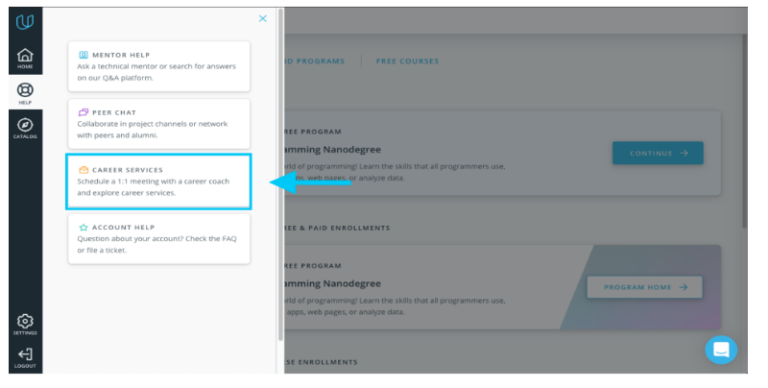

Treten Sie unserem Karriere-Kanal bei, um sich mit anderen arbeitssuchenden Studenten zu vernetzen und Unterstützung von Karriere-Coaches zu erhalten, während Sie mit der Suche nach Ihrem Traumjob beginnen! Erhalten Sie täglich Karrieretipps, Ressourcen und bleiben Sie auf dem Laufenden über alle Karriere-Events, die Udacity anbietet.

Das Udacity-Karriereteam ist hier, um Ihnen zu helfen, herauszufinden, was Sie suchen, es zu planen und mit Ihnen zusammenzuarbeiten, um in Ihrer Karriere voranzukommen. Sie können uns jederzeit kontaktieren unter [career-support@udacity.com](mailto:career-support@udacity.com).

## Final Tips

Video

Sie haben nun alle Informationen, die Sie benötigen, um auf Ihrer Nanodegree-Reise fortzufahren!

Denken Sie daran, konsequent Zeit einzubringen, sich mit Ihrer Community zu engagieren, die Ihnen zur Verfügung stehenden Ressourcen zu nutzen und uns während des gesamten Programms Feedback zu geben.

Wir sind so froh, Sie bei uns zu haben!

## Software Licenses

Wann erhalte ich meine Alteryx- und Tableau-Lizenzen?

Alle Teilnehmer erhalten die Alteryx- und Tableau-Lizenzen innerhalb weniger Tage nach ENDE des 7-tägigen Testzeitraums. Die Lizenzen werden in der Regel jeden Montag und Donnerstag verschickt. Sollte das Ende des Testzeitraums bereits einige Tage zurückliegen, wenden Sie sich bitte an preanalytics-support@udacity.com.

Herunterladen von Alteryx

Viele Studenten haben Probleme mit dem Herunterladen und Installieren von Alteryx. Sie müssen Alteryx NICHT bis etwa zur Hälfte der Lektion "Lineare Regression" verwenden. Im Konzept "Download Alteryx" erhalten Sie eine Anleitung zum Download und zur Installation von Alteryx. Es ist wichtig, dass Sie sich an diese Anweisungen halten. Bitte wenden Sie sich erst dann per E-Mail an unser Support-Team, wenn Sie dies getan haben.

Sie benötigen ein Windows-Betriebssystem, auf dem Sie Alteryx installieren möchten. Wenn Sie einen Mac verwenden, müssen Sie Parallels installieren oder Ihre Festplatte partitionieren.

Video zur Partitionierung Ihrer Festplatte: <https://www.youtube.com/watch?v=8Xc29uP7AFw>

## Download Alteryx

Links zum Herunterladen von Alteryx

Es stehen zwei Links zum Download von Alteryx zur Verfügung:

Über den Dateidownload auf der Produkt-Support-Seite.

1.1. Bitte laden Sie Alteryx Designer 2019.x mit R-basierten Predictive Tools (advanced) für 64-Bit herunter (x bezieht sich auf die neueste Nebenversion). Beachten Sie, dass sich die Alteryx-Unterversionen periodisch ändern können.

1.2 . Bitte verwenden Sie das Admin- oder Non-Admin-Installationsprogramm je nach Ihren Kontoberechtigungen auf Ihrem Laptop. Wenn Sie einen Firmencomputer verwenden, müssen Sie möglicherweise eine temporäre Admin-Berechtigung für die Installation beantragen. Bitte wenden Sie sich an Ihr IT-Team, um diesen Antrag zu stellen.

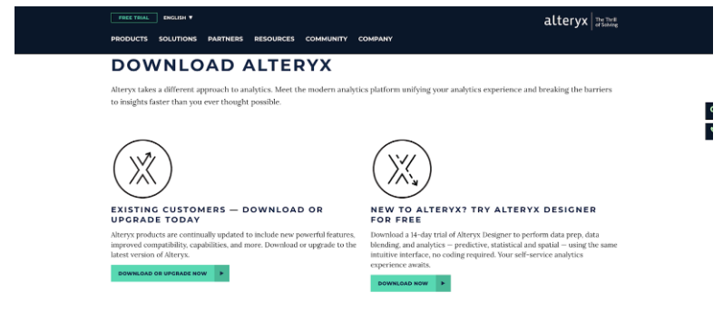

Melden Sie sich im Alteryx-Download- und Lizenzportal unter licenses.alteryx.com an.

2.1. Erstellen Sie ein Konto, um Alteryx herunterzuladen.

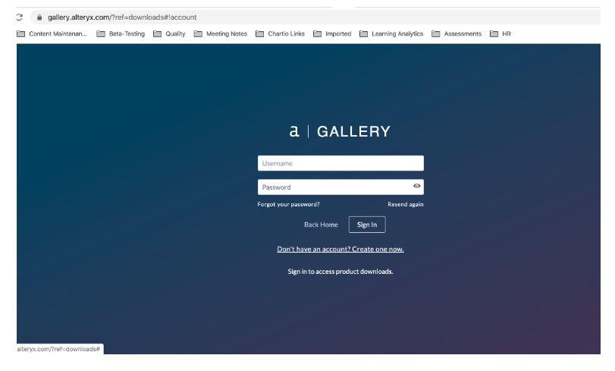

2.2 Nach diesem Schritt wählen Sie bitte Alteryx Designer 2019.x with R-based Predictive Tools (advanced) for 64-bit, wobei sich x auf die Nebenversion bezieht. Beachten Sie, dass sich die Versionen periodisch ändern können.

Starten Sie eine kostenlose Testversion

Sobald Sie zum folgenden Bildschirm gelangen: Meine kostenlose Testversion herunterladen, füllen Sie das Formular aus, um eine kostenlose Testversion zu erhalten, und klicken Sie dann auf Jetzt starten. Wenn Sie derzeit nicht in einem Unternehmen tätig sind und die folgenden Angaben für das Formular nicht haben

Firma Geschäfts-E-Mail-Adresse Geschäfts-Telefonnummer Sie können Udacity als Firmennamen verwenden. Sie können die E-Mail-Adresse, die Sie für die Registrierung bei Udacity verwendet haben, für das Feld für die geschäftliche E-Mail-Adresse verwenden. Sie können Ihre persönliche Telefonnummer für das Feld "Geschäftliche Telefonnummer" verwenden. klicken Sie auf die Version des Produkts, das Sie herunterladen möchten:

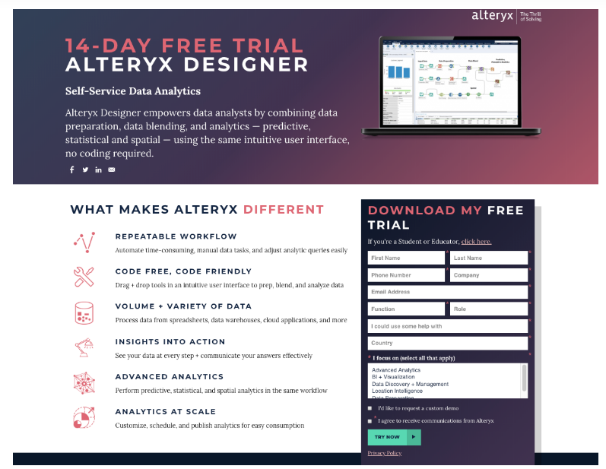

Download-Manager

Die Datei wird dann heruntergeladen. Klicken Sie auf die heruntergeladene Datei, um sie auszuführen. (Möglicherweise müssen Sie darauf doppelklicken.) Dann müssen Sie Alteryx Designer 2019.x with R-based Predictive Tools (advanced) for 64-bit auswählen, wobei sich x auf die Nebenversion bezieht. Beachten Sie, dass sich die Versionen periodisch ändern können.

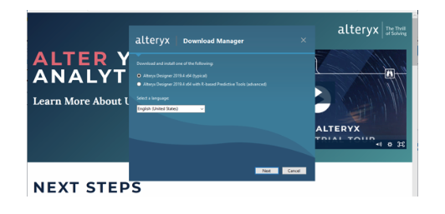

installieren

Aktivieren Sie das Kontrollkästchen, um die Lizenzvereinbarung zu akzeptieren, und klicken Sie auf Weiter. Die Installation der Software beginnt. Klicken Sie in allen Fenstern, die sich öffnen, auf Ok, sonst werden die Prädiktoren nicht installiert.

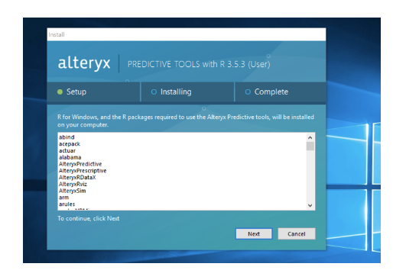

Download abgeschlossen

Klicken Sie dann auf Weiter durch die Setup-/Installationsschritte für die Vorhersagetools.

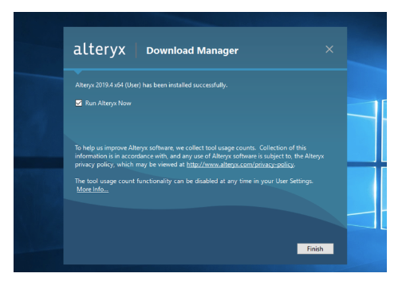

Nachdem der Download der Vorhersagetools abgeschlossen ist, können Sie auf Fertig stellen klicken, um Alteryx zu starten.

Sollten Sie auf Probleme stoßen, senden Sie uns bitte eine E-Mail an preanalytics-support@udacity.com.

HINWEIS: Sollten Sie Probleme mit der Aktivierung Ihrer Lizenz haben, folgen Sie bitte den Anweisungen zur Offline-Lizenzaktivierung hier: <https://community.alteryx.com/t5/Alteryx-Knowledge-Base/How-to-License-Alteryx/ta-p/140785>

## Text: Installing Tableau

Im Data Foundations Nanodegree Programm, Business Analytics Nanodegree Programm oder im Data Analyst Nanodegree Programm? Dann können Sie Tableau Public installieren - Sie brauchen keine Lizenz

Ich wette, Sie sind ziemlich begeistert von Tableau, jetzt müssen Sie es installieren. Sie finden es auf der Website von Tableau.

Sie können Tableau Public für diesen Kurs verwenden. Es ist die kostenlose Version, die nicht mit so vielen Datenquellen verbunden ist wie die persönliche oder professionelle Version, aber sie ist mehr als fähig, die meisten Arbeiten damit zu erledigen. Es kann Daten aus Textdateien (CSV) und Excel-Dateien lesen, die Sie in diesem Kurs verwenden werden. Außerdem können Sie nicht in Arbeitsmappen auf Ihrem Computer speichern, sondern nur in einer öffentlichen Arbeitsmappe. Sie können die Arbeitsmappe dann von dort herunterladen, so dass dies kein großes Problem darstellt.

Zeit zum Installieren

Gehen Sie auf https://public.tableau.com/s/, es sollte so aussehen:

Video

Geben Sie Ihre E-Mail ein, dann wird das Installationsprogramm für Tableau Public heruntergeladen. Folgen Sie den Installationsanweisungen für Ihr Betriebssystem.

Sobald es installiert ist, fahren Sie mit dem nächsten Teil fort und wir beginnen mit der Arbeit mit Tableau.

Sind Sie im Business Analyst Nanodegree Programm oder im Predictive Analytics for Business Nanodegree Programm?

Wenn ja, lesen Sie bitte die unten stehenden Anweisungen. Sie benötigen einen Lizenzschlüssel und müssen den Tableau Desktop-Typ von Tableau verwenden.

Wenn nicht, können Sie den Rest dieser Seite überspringen.

Installieren der Desktop-Version von Tableau.

Tableau Desktop ermöglicht es Ihnen, lokal zu speichern und mit mehr Datenquellen zu arbeiten. Sie können Tableau zunächst mit einer Testversion verwenden, aber Sie benötigen einen Lizenzschlüssel, um das Programm weiter zu verwenden. Wenn Sie Ihren Lizenzschlüssel noch nicht erhalten haben, senden Sie bitte eine E-Mail an support@udacity.com, um Ihre Lizenz zu erhalten.

<https://www.tableau.com/products/desktop>

Video

## Knowledge Community and Career

## What it takes

Was es braucht

Der Abschluss eines Udacity Nanodegree-Programms erfordert Ausdauer und Hingabe, aber die Belohnungen überwiegen die Herausforderungen. Während Ihrer Nanodegree-Programm, werden Sie entwickeln und zeigen, spezifische Fähigkeiten, die Sie für ein Leben lang dienen wird. Herzlichen Glückwunsch zum ersten Schritt in Richtung der Entwicklung der Fähigkeiten, die Sie benötigen, um Ihre Karriere durch technische Bildung zu fördern!

Die Videos, Textlektionen und Quizze, denen Sie im Unterricht begegnen, sind optional, aber empfohlen. Um den Kurs abzuschließen, müssen Sie jedes Projekt bestehen. Die Projekte werden Ihre Fähigkeit testen, die Fähigkeiten und Strategien, die Sie im Unterricht gelernt haben, auf reale Probleme anzuwenden. Sie liefern auch greifbare Ergebnisse, mit denen Sie Ihre Fähigkeiten für aktuelle und zukünftige Arbeitgeber demonstrieren können.

Die Projekte sind so konzipiert, dass sie eine Herausforderung darstellen. Viele Studenten haben anfangs Schwierigkeiten, aber mit ein wenig Fleiß sind sie in der Lage, aus ihren Fehlern zu lernen und ihre Fähigkeiten auszubauen. Daten von fast 100.000 Udacity-Absolventen zeigen, dass Engagement und Ausdauer die besten Prädiktoren dafür sind, ob ein Student seinen Abschluss schafft oder nicht.

Irgendwann wird fast jeder Student bei einem neuen Konzept oder einer neuen Fähigkeit stecken bleiben, und Zweifel können sich einstellen. Geraten Sie nicht in Panik. Geben Sie nicht auf. Seien Sie geduldig und arbeiten Sie das Problem durch. Denken Sie daran, dass Sie nicht allein sind und dass das Problem, das Sie haben, wahrscheinlich viele andere auch schon erlebt haben. Ob Sie feststecken oder einfach nur Ermutigung suchen, Sie werden Udacity-Mentoren und Studenten finden, die Ihnen helfen.

## Getting Help



Wenn während Ihres Nanodegree-Programms Fragen auftauchen, klicken Sie auf die Schaltfläche "Hilfe" auf der linken Seite Ihres Klassenzimmers. Sie werden vier Optionen sehen, jede für eine andere Art von Unterstützung:

* Technischer Mentor-Support: wird über unsere Knowledge-Plattform bereitgestellt. Auf Knowledge können Sie nach Antworten auf ähnliche Fragen wie Ihre suchen oder neue Fragen zu Ihrem Projekt oder Unterricht stellen. Udacitys erfahrene technische Mentoren beantworten alle neuen Fragen.
* Peer Chat: ist über unsere Student Hub-Plattform verfügbar. In Student Hub können Sie mit anderen Studenten in allgemeinen Community-Kanälen chatten oder technische Tipps und Ideen in projektspezifischen Kanälen austauschen. Um auf Student Hub zuzugreifen, klicken Sie auf die Option für "Peer Chat".
* Career Support: steht allen Studenten und Alumni zur Verfügung und umfasst 1:1-Karriere-Coaching-Sitzungen, Experten-Feedback zu Ihren Bewerbungsunterlagen-Profilen und Lektionen zu den Themen "Wie man erfolgreich netzwerken kann" bis hin zu "Proben für Vorstellungsgespräche" und mehr. Klicken Sie auf "Career Services", um loszulegen.
* Allgemeine Konto-Hilfe: Hier können Sie Details zu nicht-technischen Themen wie Abrechnung und Fristen erfahren oder sich mit speziellen Fragen an unser Support-Team wenden. Klicken Sie einfach auf "Konto-Hilfe", um loszulegen.

## Knowledge

**Technischer Support auf Knowledge**

**Technischer Mentor-Support**: wird über unsere Knowledge-Plattform bereitgestellt. Auf Knowledge können Sie nach Antworten auf ähnliche Fragen wie Ihre suchen oder neue Fragen zu Ihrem Projekt oder Ihren Lektionen stellen. Udacitys erfahrene technische Mentoren beantworten alle neuen Fragen.

**Wie Sie Wissen nutzen**

Um sicherzustellen, dass Sie die Qualität und schnelle Unterstützung erhalten, die Sie benötigen, ist es hilfreich, die folgenden Best Practices und Richtlinien für Knowledge zu befolgen.

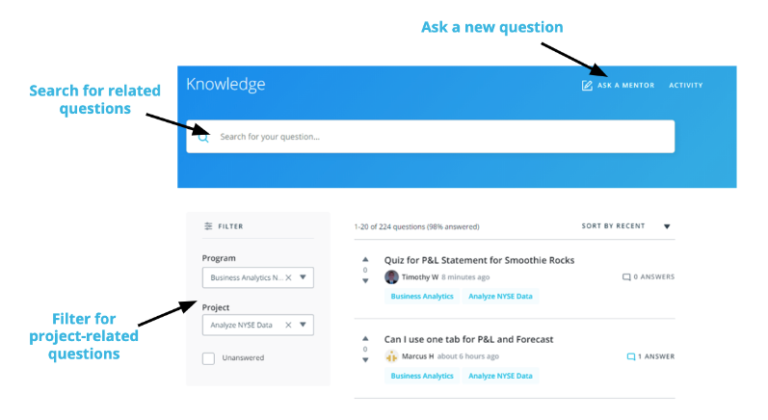

Suchen Sie nach ähnlichen bestehenden Fragen: Mit zehntausenden von Studenten, die in Nanodegree-Programmen eingeschrieben sind, wurden viele Ihrer Fragen möglicherweise bereits gestellt und beantwortet. Um nach vorhandenen Antworten auf ähnliche Fragen zu suchen, die Ihnen möglicherweise sofortige Unterstützung bieten, verwenden Sie den Filter auf der linken Seite Ihres Bildschirms, um Ihren Nanodegree und das zugehörige Projekt auszuwählen, oder geben Sie die Schlüsselbegriffe zu Ihrer Frage in die Suchleiste oben auf der Seite ein.

**Eine neue Frage stellen:** Wenn Sie eine neue Frage stellen möchten, wählen Sie oben auf der Seite "Ask a Mentor". Bitte denken Sie daran, dass Knowledge nur für technische Fragen gedacht ist; für andere Arten von Support und Feedback schreiben Sie bitte an den Support unter support@udacity.com.

Wenn Sie eine neue Frage stellen, ordnet die Plattform diese sofort einem unserer Experten-Mentoren zu, die über den ganzen Globus verteilt sind, um schnelle Antworten zu gewährleisten. Wenn ein Mentor Ihre Frage beantwortet, wird neben seinem Namen "Mentor" angezeigt, um seine Unterstützung von den Kommentaren zu unterscheiden, die Ihre Mitschüler möglicherweise ebenfalls abgeben.



Wenn Sie Ihre Frage nicht sehen, erstellen Sie einfach einen neuen Beitrag. Es ist wahrscheinlich, dass Sie innerhalb von 24 Stunden eine Antwort erhalten und Sie helfen damit zukünftigen Studenten, die auf das gleiche Problem stoßen könnten.

**Wie stellt man eine gute Frage?**

Studenten, die diese Tipps befolgen, erhalten in der Regel die stärkste anfängliche Unterstützung und vermeiden ein Hin und Her mit den Mentoren:

* **Stellen Sie spezifische Fragen:** Wenn Sie eng verwandte Fragen haben, die Teil eines allgemeinen Themas sind, ist es in Ordnung, sie alle zusammen zu stellen. Ziehen Sie jedoch in Erwägung, Aufzählungspunkte zu verwenden, um jede der Fragen in Ihrem Beitrag separat aufzuführen. Wenn Sie Ihre Fragen geordnet halten, können Sie sicherstellen, dass die Mentoren klare Antworten auf jede einzelne Frage geben. Wenn Ihre Fragen weniger eng miteinander verbunden sind, ist es am besten, wenn Sie für jede Frage eine neue, separate Frage stellen.
* **Geben Sie Details und Links an:** Wenn Sie erklären, was (wenn überhaupt) Sie bereits versucht haben, um das Problem zu lösen, wissen die Mentoren, wo sie bei der Beantwortung Ihrer Frage anfangen müssen. Wenn sich Ihre Frage nicht speziell auf ein Projekt, sondern auf eine Übung, ein Quiz oder eine Unterrichtsstunde bezieht, ist es ebenfalls hilfreich, Informationen wie den Namen der Stunde oder des Quiz, Screenshots und Links zum Klassenzimmer anzugeben.

Insgesamt besteht der Schlüssel zu einer guten Frage darin, sich vorzustellen, wie Sie versuchen, Ihre eigene Frage zu beantworten. Stellen Sie sich vor, Sie kämen ohne jegliches Vorwissen zu ihr. Ergibt die Frage einen vollständigen Sinn? Oder gibt es Lücken im Kontext?

* **Beginnen Sie mit einem klaren Fragentitel:** Versuchen Sie, Ihre gesamte Frage in einem Satz zusammenzufassen. Sie können den Titel sogar an das Ende schreiben, kurz bevor Sie die Frage stellen. Das hilft Ihnen, das Thema zusammenzufassen, bevor Sie Details in die eigentliche Frage aufnehmen.
* **Geben Sie Code korrekt weiter:** Verwenden Sie die Option "Codeblock", um Ihren Code richtig zu formatieren. Wenn Ihre Frage ein Stück externen Code betrifft, fügen Sie einen Link zu der Datei auf Github ein.

In Github können Sie sogar einen Link zu einer bestimmten Zeile in einer Datei erstellen. Klicken Sie dazu einfach links neben die Zeilennummer und wählen Sie dann in der am Rand erscheinenden Ellipse permalink kopieren. Fügen Sie den Permalink direkt in das Github-Feld in Ihrem Frage-Einreichungsformular ein.

* **Fehlersuche:** Wenn sich Ihre Frage auf eine Fehlermeldung oder einen Stack-Trace bezieht, fügen Sie die gesamte Fehlermeldung ein, indem Sie entweder die Fehlermeldung mit der Option "Code-Block" formatieren oder ein Gist oder ein Paste auf Pastebin erstellen und einen Link dazu in die Beschreibung einfügen.
* **Vermeiden Sie Screenshots von Code oder Fehlermeldungen:** Verwenden Sie keine Screenshots von Code oder Fehlermeldungen. Sie sind schwer zu lesen und der Text kann nicht kopiert werden, um ihn zu debuggen.

Wenn Sie eine hilfreiche Antwort erhalten, markieren Sie diese bitte als "akzeptierte Antwort". Wenn Sie bei Fragen von anderen Kursteilnehmern andere hilfreiche Antworten sehen, wählen Sie bitte die Option "upvote" aus. Umgekehrt, wenn Sie denken, dass eine Antwort eine Frage nicht gut beantwortet, wählen Sie die Option "downvote".

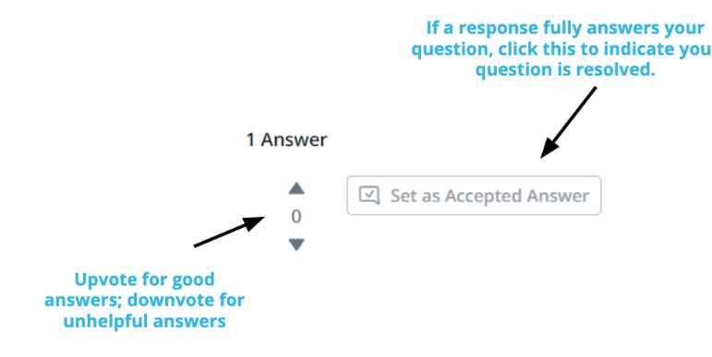

**Zusätzliche Unterstützung erhalten**

Manchmal wünschen sich Schüler Unterstützung durch einen anderen Mentor. Da jeder Mensch anders lernt, möchten wir dies für Lernende wie Sie zu einem einfachen Prozess machen.

Wenn Sie eine Antwort erhalten, mit der Sie nicht zufrieden sind und einen anderen Mentor hinzuziehen möchten, wählen Sie bitte die Option oben auf der Seite in Wissen. Wenn Sie direkt im Kommentarbereich antworten, ohne den Link oben auf der Seite anzuklicken, wird Ihre Frage nicht von einem anderen Mentor beantwortet.

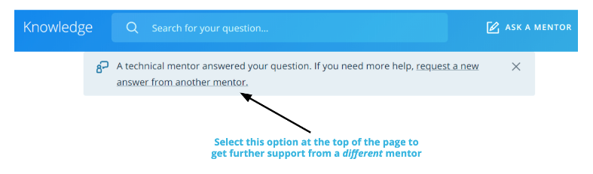

## Student Hub

Studenten-Hub

Student Hub ist Ihre Echtzeit-Kollaborationsplattform, auf der Sie mit Udacity-Community-Managern und -Mitarbeitern kommunizieren sowie mit Gleichaltrigen aus Ihrem Nanodegree-Programm chatten können. Es funktioniert ähnlich wie Slack und ist Ihr Haupt-Community-Bereich.

Sie können auf Student Hub zugreifen, indem Sie auf "Peer Chat" unter dem Hilfe-Bereich in Ihrem Klassenzimmer klicken!

Peer-Zusammenarbeit

Student Hub bietet Ihnen verschiedene Kanäle, um mit Ihren Kommilitonen und Alumni zusammenzuarbeiten. Sie können ihnen Fragen stellen, interessante Artikel teilen oder einfach nur vorbeischauen, um Ihren Kommilitonen etwas Motivation zu bieten!

Gemeinschaften

Die Udacity-Community-Kanäle sind gemeinsame Räume für alle Udacity-Studenten, die Ihnen helfen, mit der breiteren Community zu korrespondieren. Bitte beachten Sie, dass in den Community-Kanälen keine technischen Mentoren anwesend sind. Sie können jedoch Hilfe von Mentoren im Bereich Wissen erhalten!

Peer-Projekt-Kanäle

In Ihren Peer Project Channels können Sie sich mit allen Studenten in Ihrem Nanodegree-Programm verbinden. Für jedes Projekt Ihres Nanodegree-Programms gibt es einen Channel mit hilfreichen Links, Tipps und Tricks und anderen Informationen!

In den Mitgliederlisten erkennen Sie Ihre Kommilitonen, die das jeweilige Projekt absolviert haben, an einem grünen Häkchen, das in der rechten Leiste zu deren Namen hinzugefügt wurde.

Bitte beachten Sie, dass in den Projektkanälen keine technischen Mentoren anwesend sind.

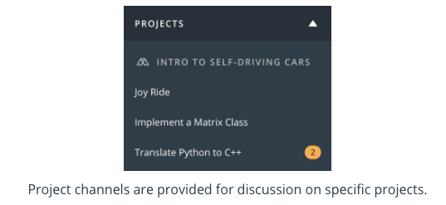

Direktnachrichten

Der letzte Bereich von Student Hub enthält alle Direktnachrichtenkonversationen, an denen Sie beteiligt sind. Sie können einem Kommilitonen eine Direktnachricht senden, indem Sie auf seinen Namen klicken und dann in der Seitenleiste Direktnachricht senden wählen.

Pro-Tipp: Sie können auch einige Statistiken zu den Projekten und Nanodegree-Programmen Ihrer Kommilitonen sehen, indem Sie ebenfalls auf ihren Namen klicken!



## Career Service

Sie sind wahrscheinlich in diesem Nanodegree-Programm, um Ihre Karriere voranzubringen - ob auf der Suche nach einem neuen Job, das Erlernen neuer Fähigkeiten für Ihren aktuellen Job, oder einfach nur erkunden.

Wenn Sie Karriere-Unterstützung während des Programms wünschen, bieten Karriere-Coaches personalisiertes Feedback zu Ihrem Lebenslauf, Anschreiben, LinkedIn-Profil und GitHub.

Sie erhalten ehrliches, präzises Feedback von Karriere-Coaches, darunter auch Branchenexperten.

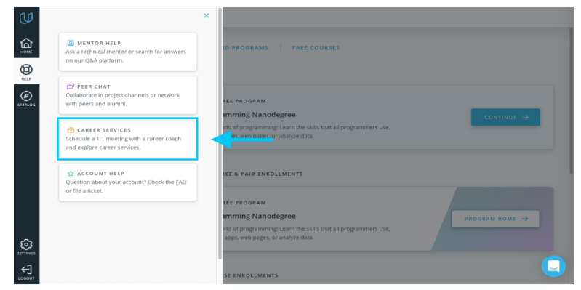

Treten Sie unserem Karriere-Kanal bei, um sich mit anderen arbeitssuchenden Studenten zu vernetzen und Unterstützung von Karriere-Coaches zu erhalten, während Sie mit der Suche nach Ihrem Traumjob beginnen! Erhalten Sie täglich Karrieretipps, Ressourcen und bleiben Sie auf dem Laufenden über alle Karriere-Events, die Udacity anbietet.

Das Udacity-Karriereteam ist hier, um Ihnen zu helfen, herauszufinden, was Sie suchen, es zu planen und mit Ihnen zusammenzuarbeiten, um in Ihrer Karriere voranzukommen. Sie können uns jederzeit kontaktieren unter [career-support@udacity.com](mailto:career-support@udacity.com).

## Get Help with your account

## FAQ

FAQ

Bevor Sie eine Support-Anfrage für eine Frage zu Ihrem Konto oder eine allgemeine Frage zu Ihrem Nanodegree-Programm erstellen, lesen Sie bitte unsere FAQ.

Sie können nach Kategorien für häufig gestellte Support-Fragen suchen oder diese durchsuchen.







## Support

Unterstützung

Wenn Sie unsere FAQ durchgelesen haben und immer noch eine Frage haben, können Sie ein Support-Ticket in unserem Hilfe-Center einreichen.

Wenn Sie ein Ticket einreichen, wählen Sie bitte die relevanteste Kategorie für Ihre Anfrage und geben Sie so viele Details wie möglich an, damit wir Ihr Problem schnell und effizient lösen können! Wir werden unser Bestes tun, um innerhalb von etwa 24 Stunden zu antworten.

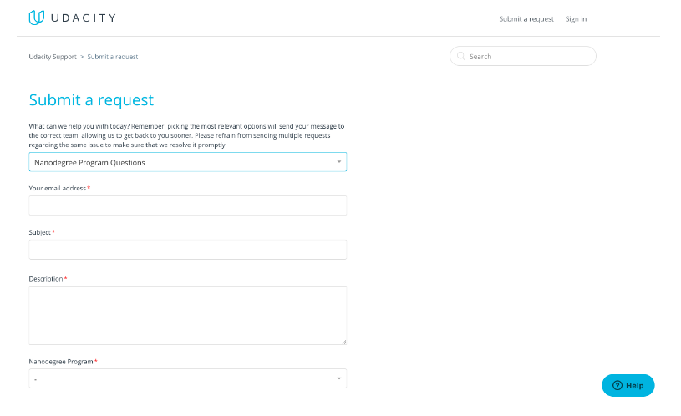

## Predicting Diamond Prices

## Introducing your first project

Video

## Introduction to Predictive Models

Video

## Example Projects

Beispiel: Vorhersage von Hauspreisen

Der Zweck dieses Abschnitts ist es, Ihnen eine Vorstellung davon zu geben, wie ein fertiges Projekt aussehen sollte. Dieses Beispiel verwendet einen anderen Datensatz als den, den Sie für das Projekt verwenden werden, aber es folgt demselben Muster.

Das Szenario für dieses Beispielprojekt ist, dass eine Gruppe von Immobilieninvestoren ein Gebot für eine Gruppe von 10 Häusern abgeben möchte, die zum Verkauf anstehen. Sie wollen eine Marge von 20 %, damit sie beim Wiederverkauf der Häuser einen Gewinn erzielen können. Ihre Aufgabe ist es, den Preis für die zum Verkauf stehenden Häuser vorherzusagen und dann die Marge einzukalkulieren, um den Investoren einen endgültigen Gebotsbetrag für diese Häuser zu nennen.

Unten auf der Seite sehen Sie eine Vorlage für die Projekteinreichung, die eine Reihe von Fragen enthält, die Sie beantworten müssen. Außerdem sehen Sie eine fertige Projektvorlage, die Sie überprüfen können.

Außerdem finden Sie unten auf der Seite eine Excel-Arbeitsmappe. Eines der Blätter in dieser Arbeitsmappe enthält die vergangenen Hausverkäufe (Past Sales Data). Die Daten der vergangenen Hausverkäufe wurden verwendet, um ein lineares Regressionsmodell zu erstellen, das eine Formel zur Vorhersage des Wertes eines Hauses basierend auf der Anzahl der Schlafzimmer, Badezimmer und der Quadratmeterzahl des Hauses erstellt. Diese Formel lautet:

Preis = 51880,41 + 44,72 * Quadratmeter + 52613,9 * Schlafzimmer + 27513,48 * Bäder

(Dies basiert auf gefälschten Daten)

Diese Formel wird dann auf die zu versteigernden Häuser angewandt, was Sie in der Spalte "Voraussichtlicher Preis" im Arbeitsblatt "Zu versteigernde Häuser" sehen können.

Schließlich zeigt die Datenkombination für das Diagramm, wie man die Schlafzimmer im Vergleich zum Preis sowohl für die vergangenen Hausverkäufe als auch für die vorhergesagten Preise der zum Verkauf stehenden Häuser grafisch darstellt.

Bitte verwenden Sie diese Projektvorlage als Beispiel, um Ihnen beim Projekt "Vorhersage von Diamantenpreisen" zu helfen.

## Project Details

**Vorhersage von Diamantpreisen**

Dieses Projekt ist aus drei Hauptgründen konzipiert:

* Um Ihnen ein Gefühl dafür zu geben, was Sie im Laufe des Nanodegree-Programms tun werden
* Um Sie in den Prozess der Projekteinreichung und -bewertung bei Udacity einzuführen
* Um sicherzustellen, dass Sie sich mit den Grundlagen wohl fühlen, bevor Sie beginnen. Wenn es sich zu einfach anfühlt, machen Sie sich keine Sorgen. Wir haben ein paar tolle Sachen für Sie auf Lager.

**Projekt-Übersicht**

Ein Schmuckunternehmen möchte ein Angebot für den Kauf eines großen Diamantensatzes abgeben, ist sich aber nicht sicher, wie viel es bieten soll. In diesem Projekt verwenden Sie die Ergebnisse eines Vorhersagemodells, um eine Empfehlung abzugeben, wie viel das Juwelierunternehmen für die Diamanten bieten sollte.

**US-Zahlensystem**

Alle Zahlen, die in diesem Nanodegree-Programm präsentiert werden, basieren auf dem US-Zahlensystem, wobei 5.269 für "fünftausendzweihundertneunundsechzig" und 158,1 für "einhundertachtundfünfzig Komma eins" steht, wobei 1 eine Dezimalzahl ist. Dies ist sehr wichtig, bitte beachten Sie dies.

**Projekt-Details**

Ein Diamantenhändler hat kürzlich beschlossen, sich aus dem Markt zurückzuziehen und hat einen Satz von 3.000 Diamanten zur Auktion gestellt. Ein Juwelierunternehmen sieht darin eine gute Gelegenheit, seinen Bestand zu erweitern, und zeigt Interesse, ein Gebot abzugeben. Um zu entscheiden, wie hoch das Gebot sein soll, hat das Analyseteam des Unternehmens eine große Datenbank mit Diamantenpreisen verwendet, um ein lineares Regressionsmodell zu erstellen, das den Preis eines Diamanten auf der Grundlage seiner Eigenschaften vorhersagt. Sie als Business-Analysten haben die Aufgabe, dieses Modell anzuwenden, um eine Empfehlung abzugeben, wie viel das Unternehmen für den gesamten Satz von 3.000 Diamanten bieten sollte.

Das folgende Diagramm stellt die Analyse auf einer hohen Ebene dar. Da das Modell bereits aufgebaut ist, wird sich Ihre Analyse auf die rechte Seite des Diagramms konzentrieren.

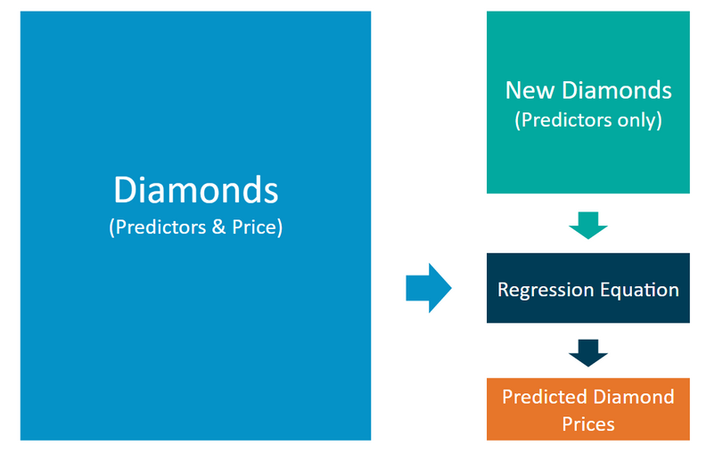

Das lineare Regressionsmodell liefert eine Gleichung, die Sie zur Vorhersage der Diamantenpreise für den Satz von 3.000 Diamanten verwenden können. Die Gleichung lautet wie folgt:

Preis = -5.269 + 8.413 x Karat + 158,1 x Schliff + 454 x Reinheit

**Schritt 1 - Verstehen Sie die Daten: Es gibt zwei Datasets.**

diamonds.csv enthält die Daten, die zum Erstellen des Regressionsmodells verwendet werden.

new_diamonds.csv enthält die Daten für die Diamanten, die das Unternehmen kaufen möchte.

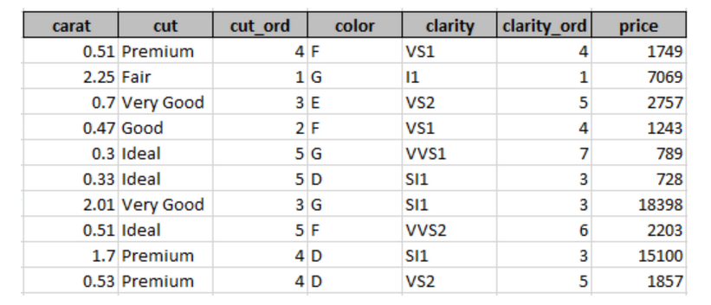

Beide Datensätze enthalten Karat-, Schliff- und Reinheitsdaten für jeden Diamanten. Nur der diamonds.csv-Datensatz enthält Preise. Sie werden die Preise für den Datensatz "new_diamonds.csv" vorhersagen.

* Karat stellt das Gewicht des Diamanten dar und ist eine numerische Variable.
* Schliff stellt die Qualität des Schliffs des Diamanten dar und fällt in 5 Kategorien: fair, gut, sehr gut, ideal und premium. Jede dieser Kategorien wird durch eine Zahl (1-5) in der Variable Cut_Ord dargestellt.
* Clarity (Klarheit) stellt die innere Reinheit des Diamanten dar und fällt in 8 Kategorien: I1, SI2, SI1, VS1, VS2, VVS2, VVS1 und IF. Jede dieser Kategorien wird durch eine Zahl (1-8) in der Clarity_Ord-Variable dargestellt.
* Hinweis: Die Umwandlung von Kategorievariablen in Ordinalvariablen wie diese ist nicht immer sinnvoll, aber wir haben es hier der Einfachheit halber getan.

**Schritt 2 - Berechnen Sie den vorhergesagten Preis für den Diamanten:** Setzen Sie für jeden Diamanten die Werte für jede der Variablen in das lineare Modell (Gleichung) ein. Lösen Sie dann die Gleichung, um den geschätzten oder vorhergesagten Diamantenpreis zu erhalten. Wir empfehlen die Verwendung eines Tabellenkalkulationsprogramms wie Excel, Numbers oder Google Sheets. Sie könnten es auch in Alteryx und/oder Tableau machen, wenn Sie bereits eine Lizenz haben. Wenn Sie noch keine Lizenz haben, erhalten Sie eine nach Ihrem kostenlosen Test.

**Schritt 3 - Geben Sie eine Empfehlung ab:** Jetzt, da Sie den vorhergesagten Preis für jeden Diamanten haben, ist es an der Zeit, den Angebotspreis für das gesamte Set zu berechnen. Hinweis: Der Diamantpreis, den das Modell vorhersagt, stellt den endgültigen Verkaufspreis dar, den der Verbraucher zahlen wird. Das Unternehmen kauft Diamanten in der Regel zu 70 % dieses Preises von den Händlern ein, so dass Ihr empfohlener Angebotspreis diesen Wert repräsentieren sollte.

**Projektabgabe**

Um dieses Projekt abzuschließen, werden Sie eine Datei im PDF-Format einreichen, die die Antworten auf die folgenden Fragen in drei Schritten enthält.

**Schritt 1 - Verstehen des Modells:**

1. Wenn ein Diamant 1 Karat schwerer ist als ein anderer mit dem gleichen Schliff und der gleichen Reinheit, um wie viel höher wäre dann der Verkaufspreis des schwereren Diamanten gemäß dem bereitgestellten linearen Modell? Und warum?
2. Wenn Sie an einem 1,5-Karat-Diamanten mit einem sehr guten Schliff (dargestellt durch eine 3 im Modell) und einer VS2-Reinheit (dargestellt durch eine 5 im Modell) interessiert wären, welchen Verkaufspreis würde das Modell für den Diamanten vorhersagen?

**Schritt 2 - Visualisieren Sie die Daten:** Erstellen Sie zwei Streudiagramme. Wenn Sie nicht sicher sind, was ein Streudiagramm ist, sehen Sie hier nach.

* Diagramm 1 - Zeichnen Sie die Daten für die Diamanten in der Datenbank auf, mit Karat auf der x-Achse und Preis auf der y-Achse.
* Diagramm 2 - Stellen Sie die Daten für die Diamanten dar, für die Sie Preise vorhersagen, mit Karat auf der x-Achse und dem vorhergesagten Preis auf der y-Achse.
* Hinweis: Sie können auch beide Datensätze in demselben Diagramm in verschiedenen Farben darstellen.
* Was fällt Ihnen bei diesem Vergleich auf? Haben Sie Vertrauen in die Fähigkeit des Modells, Preise vorherzusagen, nachdem Sie dieses Diagramm gesehen haben?

**Schritt 3 - Die Empfehlung:** Welches Gebot empfehlen Sie für das Schmuckunternehmen? Bitte erklären Sie, wie Sie zu dieser Zahl gekommen sind.

## Supporting Materials

**Vorlage für die Einreichung**

Verwenden Sie die Einreichungsvorlage, um Ihr Projekt einzureichen. Die Einreichungsvorlage finden Sie unten auf dieser Seite unter Unterstützende Materialien.

**Daten**

* diamonds.csv - enthält Karat-, Schliff-, Reinheits- und Preisinformationen für jeden Diamanten im Datensatz, der zum Erstellen des Regressionsmodells verwendet wird.
* new_diamonds.csv - enthält Karat-, Schliff- und Reinheitsinformationen für die Diamanten, die das Unternehmen kaufen möchte.

**Tabellenkalkulationen**

In diesem Nanodegree werden Sie mit Problemen konfrontiert, für die Sie Berechnungen durchführen müssen. Es steht Ihnen zwar frei, ein beliebiges Analysewerkzeug Ihrer Wahl zu verwenden, und später werden Sie lernen, fortgeschrittenere Analysesoftware wie Alteryx und Tableau zu verwenden, aber oft ist es einfach, eine Tabellenkalkulation für Berechnungen zu verwenden.

Wenn Sie wenig oder gar keine Erfahrung mit der Verwendung von Tabellenkalkulationen zur Berechnung von Werten haben, machen Sie sich keine Sorgen, es ist ziemlich einfach und eine schnelle Online-Suche wird Ihnen viele Ergebnisse zum Erlernen neuer und fortgeschrittener Strategien liefern. Wenn Sie viel Erfahrung mit Tabellenkalkulationen haben, können Sie den Rest dieses Abschnitts getrost auslassen.

Die einfachste Art, Werte in einer Kalkulationstabelle zu berechnen, ist die Verwendung des =-Zeichens. (Gleichheitszeichen). Durch die Verwendung des =-Zeichens am Anfang der Zelle wird der Software angezeigt, dass Sie versuchen, etwas zu berechnen. Ab diesem Punkt sollten Sie in der Lage sein, einfache Operatoren wie Addition +, Subtraktion -, Multiplikation * und Division / zu verwenden.

## Project Submission

Done

## Problem solving with Analytics

## The Analytical Problem

## Program Hosts – Course Overview

Video

**Überblick**

In diesem Kurs lernen Sie zwei wichtige Analysekonzepte kennen, die Ihnen helfen, jede Geschäftssituation zu verstehen und die richtigen Techniken zur Analyse Ihrer Daten auszuwählen.

1. Branchenübergreifender Standardprozess für Data Mining (CRISP-DM)
2. Prädiktive Methodik-Karte

**CRISP-DM**

Dieses Framework wurde ursprünglich von Data Minern entwickelt, um die gängigen Ansätze zur Definition und Analyse eines Problems zu verallgemeinern. In diesem Kurs werden wir CRISP-DM als das "Problemlösungs-Framework" bezeichnen.

Das Framework besteht aus 6 Schritten:

1. Verstehen des Geschäftsproblems
2. Verstehen der Daten
3. Datenvorbereitung
4. Analyse/Modellierung
5. Validierung
6. Präsentation/Visualisierung

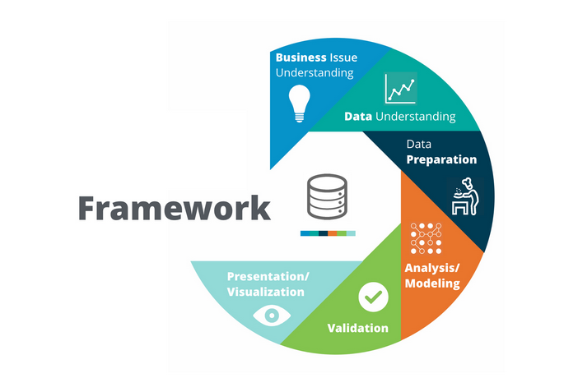

**Methodik-Map**

Die Methodology Map ist ein Leitfaden zur Bestimmung der geeigneten Analysetechnik(en) zur Lösung einer bestimmten geschäftlichen Frage oder eines Problems.

Die Map skizziert zwei Hauptszenarien für ein geschäftliches Problem:

1. Datenanalyse
2. Prädiktive Analyse

Die Datenanalyse bezieht sich auf die eher standardmäßigen Ansätze der Zusammenführung von Daten und der Erstellung von Berichten über Trends und Statistiken und hilft bei der Beantwortung von Geschäftsfragen, bei denen es darum geht, mehr über den Datensatz zu verstehen, z. B. "Wie viele Personen bestellen in meinem Geschäft in einer bestimmten Woche durchschnittlich Kaffee und einen Donut pro Transaktion?"

Die prädiktive Analyse hilft Unternehmen, zukünftiges Verhalten auf der Grundlage vorhandener Daten vorherzusagen, z. B. "Wie viel Kaffee kann ich angesichts der durchschnittlichen Kaffeebestellung in der nächsten Woche voraussichtlich verkaufen, wenn ich eine neue Kaffeemarke hinzufüge?"

Es wird dringend empfohlen, diese Karte herunterzuladen und auszudrucken, um herauszufinden, welche Art von Analysetechniken Sie angesichts eines geschäftlichen Problems, an dem Sie vielleicht in Ihrer Karriere arbeiten, verwenden sollten.

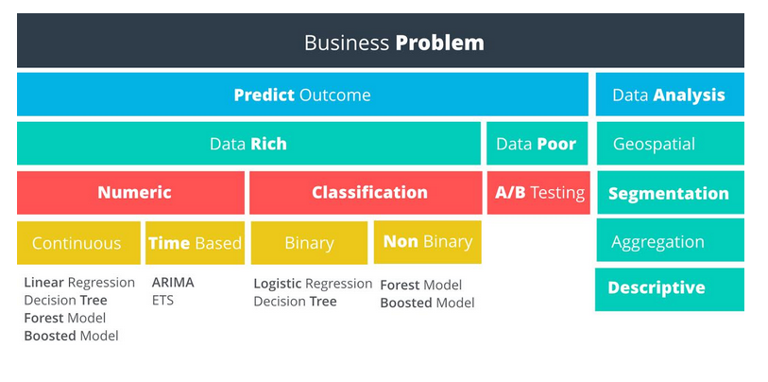

**Lineare Regression**

Sie lernen, wie Sie lineare Regressionsmodelle erstellen, die Ihnen helfen, numerische Daten wie z. B. Verkäufe vorherzusagen. Sie werden tief in diese Konzepte eintauchen:

1. Lineare Beziehung
2. Multiples R-Quadrat und p-Werte
3. Signifikante Koeffizienten
4. Modellierung kategorialer Variablen

**Projekt**

Sie können diesen Kurs gerne überspringen, wenn Sie mit einigen dieser Themen bereits vertraut sind. Sie müssen nicht jedes Video in diesem Kurs durchgehen.

Um Ihnen zu helfen, abzuschätzen, welche Techniken Sie für das Projekt benötigen, wird sich das Projekt auf lineare Regressionen und kategoriale Variablen konzentrieren. Wenn Sie mit diesen Techniken bereits vertraut sind, können Sie diese überspringen und mit der Arbeit an dem Projekt beginnen.

## Course Introduction

Video

Gliederung des Kurses

Strategie zum Lösen von Problemen

Nicht-prädiktive Datenanalyse

Prädiktive Analyse

Lineare Regression

Geschäftliches Problem

"Wir nehmen nächsten Monat einen neuen Kunden als Teil eines sehr großen Geschäfts auf. Es ist entscheidend, dass wir ihn mit unseren exzellenten Service-Levels unterstützen. Ich muss wissen, wie viele Tickets pro Woche wir im Durchschnitt von diesem Kunden erwarten können, damit wir sicherstellen können, dass wir genügend Helpdesk-Ressourcen zur Verfügung haben."

## The Problem solving Framework

Video

**Branchenübergreifender Standardprozess für Data Mining (CRISP-DM)**

"Ein Data-Mining-Prozessmodell, das häufig verwendete Ansätze beschreibt, mit denen Data-Mining-Experten Probleme angehen ... es war die führende Methodik, die von Data-Mining-Experten der Industrie verwendet wurde." -Wikipedia

**CRISP-DM-Schritte**

Verstehen des Geschäftsproblems

Datenverstehen

Datenaufbereitung

Analyse/Modellierung

Validierung

Präsentation/Visualisierung

## Business Issue Understanding

Video

**Verstehen des Geschäftsproblems**

"In dieser ersten Phase geht es darum, die Projektziele und -anforderungen aus der Geschäftsperspektive zu verstehen und dieses Wissen in eine Data-Mining-Problemdefinition und einen vorläufigen Plan zum Erreichen der Ziele umzuwandeln. Dabei kann ein Entscheidungsmodell, insbesondere eines, das unter Verwendung des Standards Decision Model and Notation erstellt wurde, verwendet werden." - Wikipedia

Welche Entscheidungen müssen getroffen werden?

Welche Informationen werden benötigt, um diese Entscheidungen zu treffen?

Welche Art von Analyse kann die Informationen liefern, die für diese Entscheidungen benötigt werden?

## Data Understanding

Video

**Anmerkungen des Kursleiters**

Patrick erwähnt den Begriff "Datenfeld". In Anlehnung an das bekannte Tabellenkalkulationsmodell kann man sich ein Datenfeld als eine Datenspalte in Ihrer Tabellenkalkulation vorstellen.

**Datenverstehen**

"Die Phase des Datenverstehens beginnt mit einer ersten Datenerhebung und setzt sich mit Aktivitäten fort, um sich mit den Daten vertraut zu machen, Probleme mit der Datenqualität zu identifizieren, erste Erkenntnisse über die Daten zu gewinnen oder interessante Teilmengen zu erkennen, um Hypothesen für versteckte Informationen zu bilden." - Wikipedia

Welche Daten werden benötigt?

Welche Daten sind vorhanden?

Was sind die wichtigen Eigenschaften der Daten?

## Data Preparation

Video

"Die Datenvorbereitungsphase umfasst alle Aktivitäten zur Erstellung des endgültigen Datensatzes (Daten, die in das/die Modellierungswerkzeug(e) eingespeist werden) aus den ursprünglichen Rohdaten. Datenvorbereitungsaufgaben werden wahrscheinlich mehrmals und nicht in einer vorgeschriebenen Reihenfolge durchgeführt. Zu den Aufgaben gehören die Auswahl von Tabellen, Datensätzen und Attributen sowie die Transformation und Bereinigung von Daten für Modellierungswerkzeuge." - Wikipedia

**Übliche Schritte bei der Datenaufbereitung**

* Sammeln: Beim Sammeln von Daten - es kann sein, dass Sie Daten aus mehreren Quellen innerhalb Ihrer Organisation sammeln müssen.
* Bereinigen: Der Datensatz, mit dem Sie arbeiten, kann Probleme aufweisen, die Sie vor Ihrer Analyse beheben möchten. Dies kann in Form von falschen oder fehlenden Daten sein.
* Formatierung: Möglicherweise müssen Sie die Daten formatieren, indem Sie die Darstellung eines Datumsfelds ändern, ein Feld umbenennen oder sogar die Daten drehen, ähnlich wie bei der Verwendung einer Pivot-Tabelle.
* Mischen: Möglicherweise möchten Sie Ihre Daten mit anderen Datensätzen mischen oder kombinieren, um sie mit zusätzlichen Variablen anzureichern, ähnlich wie bei der Verwendung der vlookup-Funktion in Excel.
* Stichprobenbildung: Schließlich möchten Sie vielleicht eine Stichprobe aus dem Datensatz ziehen und mit einer überschaubaren Anzahl von Datensätzen arbeiten.

## Analysis and Modeling

Video

**Anmerkungen des Kursleiters**

In dieser Phase ist es gut, den Ablauf Ihrer Analyse buchstäblich zu skizzieren, ähnlich wie es Patrick hier tut. Skizzieren Sie die Schritte Ihrer Analyse und überlegen Sie sich, was Sie bei jedem Schritt brauchen, um zu den endgültigen Daten zu gelangen, die Sie benötigen.

**Analyse/Modellierung**

"In dieser Phase werden verschiedene Modellierungstechniken ausgewählt und angewandt, und ihre Parameter werden auf optimale Werte kalibriert. Typischerweise gibt es mehrere Techniken für denselben Data-Mining-Problemtyp. Einige Techniken haben spezifische Anforderungen an die Form der Daten. Daher ist oft ein Rücksprung in die Phase der Datenaufbereitung notwendig." - Wikipedia

**Wichtige Schritte**

Bestimmen Sie, welche Methodik zur Lösung des Problems verwendet werden soll

Bestimmen Sie die wichtigen Faktoren oder Variablen, die zur Lösung des Problems beitragen werden

Erstellen Sie ein Modell zur Lösung des Problems

Führen Sie das Modell aus und gehen Sie zur Validierungsphase über.

## Validation

Video

**Validierung**

"In diesem Stadium des Projekts haben Sie ein Modell (oder mehrere Modelle) erstellt, das aus Sicht der Datenanalyse eine hohe Qualität zu haben scheint. Bevor Sie mit dem endgültigen Einsatz des Modells fortfahren, ist es wichtig, das Modell gründlicher zu bewerten und die Schritte zu überprüfen, die zur Erstellung des Modells ausgeführt wurden, um sicherzustellen, dass es die Geschäftsziele richtig erfüllt. Ein Hauptziel ist es, festzustellen, ob es ein wichtiges Geschäftsproblem gibt, das nicht ausreichend berücksichtigt wurde. Am Ende dieser Phase sollte eine Entscheidung über die Verwendung der Data-Mining-Ergebnisse getroffen werden." - Wikipedia

**Wichtige Schritte**

Betrachten Sie die wichtigsten Ergebnisse des Modells

Sicherstellen, dass die Ergebnisse im Rahmen des Geschäftsproblems einen Sinn ergeben

Entscheiden Sie, ob Sie mit dem nächsten Schritt fortfahren oder zu einer früheren Phase zurückkehren wollen

Wiederholen Sie den Vorgang so oft wie nötig

## Presentation and Visualization

Video

**Präsentation und Visualisierung**

"Die Erstellung des Modells ist im Allgemeinen nicht das Ende des Projekts. Auch wenn der Zweck des Modells darin besteht, das Wissen über die Daten zu erweitern, muss das gewonnene Wissen so organisiert und präsentiert werden, dass es für den Kunden nützlich ist. Abhängig von den Anforderungen kann die Implementierungsphase so einfach sein wie die Erstellung eines Berichts oder so komplex wie die Implementierung eines wiederholbaren Daten-Scoring- (z. B. Segmentzuordnung) oder Data-Mining-Prozesses. In vielen Fällen wird nicht der Datenanalyst, sondern der Kunde die Implementierungsschritte durchführen. Selbst wenn der Datenanalyst das Modell einsetzt, ist es wichtig, dass der Kunde im Voraus versteht, welche Aktionen durchgeführt werden müssen, um die erstellten Modelle tatsächlich zu nutzen." - Wikipedia

**Wichtige Überlegungen**

Bestimmen Sie die beste Methode zur Präsentation von Erkenntnissen, die auf der Analyse basieren

Bestimmen Sie die beste Methode zur Präsentation von Erkenntnissen auf der Grundlage der Zielgruppe

Stellen Sie sicher, dass die Menge der Informationen nicht überwältigend ist

Verwenden Sie die Ergebnisse, um den Zuhörern eine Geschichte zu erzählen

Bei komplexeren Analysen können Sie die Zuhörer durch den analytischen Problemlösungsprozess führen

Verweisen Sie immer auf die verwendeten Datenquellen

Stellen Sie sicher, dass Ihre Analyse die zu treffenden Entscheidungen unterstützt.

## Selecting an Analytical Framework

## Selecting an Analytical Framework

Video

Methodik-Karte

Das Analytische Problemlösungs-Framework hilft dabei, ein Geschäftsproblem systematisch durchzuarbeiten; es hilft uns jedoch nicht dabei zu verstehen, welche Methodik wir verwenden sollen.

Die Methodology Map hilft uns bei der Entscheidung, welche Methode zur Lösung eines Geschäftsproblems verwendet werden soll, und ist dafür gedacht, während wir uns durch das Problemlösungs-Framework arbeiten.

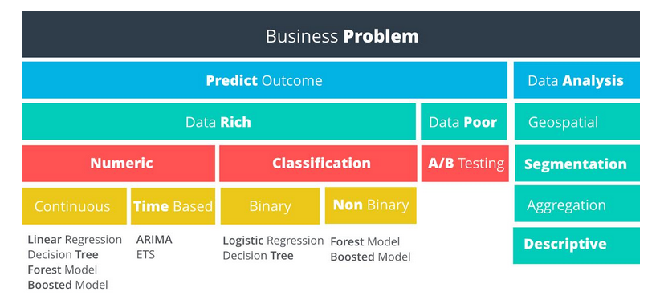

## Non-Predictive Business Problems

Nicht-prädiktive Analyse

Wir haben die nicht prädiktive Datenanalyse in vier Kategorien unterteilt: Geospatial, Segmentierung, Aggregation und Deskription. Lassen Sie uns über jede sprechen.

**Georäumliche Analyse**

Diese Art der Analyse verwendet ortsbezogene Daten, um Ihre Schlussfolgerungen zu unterstützen. Beispiele hierfür sind die Identifizierung von Kunden nach einer geografischen Region, die Berechnung der Entfernung von Ladenstandorten oder die Erstellung eines Handelsgebiets auf der Grundlage von Kundenstandorten.

Video

**Segmentierungsanalyse**

Segmentierung ist der Prozess der Gruppierung von Daten. Gruppen können einfach sein, wie z. B. Kunden, die verschiedene Artikel gekauft haben, bis hin zu komplexeren Segmentierungstechniken, bei denen Sie Geschäfte identifizieren, die sich aufgrund der demografischen Merkmale ihrer Kunden ähneln.

Video

**Aggregationsanalyse**

Diese Methode bedeutet einfach die Berechnung eines Wertes über eine Gruppe oder Dimension und wird häufig in der Datenanalyse verwendet. So können Sie z. B. die Verkaufsdaten eines Verkäufers nach Monat aggregieren, indem Sie alle abgeschlossenen Verkäufe für jeden Monat addieren. Dann möchten Sie vielleicht über Dimensionen hinweg aggregieren, z. B. den Umsatz nach Monat pro Verkaufsgebiet. Die Aggregation wird häufig im Berichtswesen vorgenommen, um Informationen "aufzuschneiden und zu würfeln", um Managern zu helfen, Entscheidungen zu treffen und die Leistung anzuzeigen.

Video

**Deskriptive Analyse**

Die deskriptive Statistik liefert einfache Zusammenfassungen einer Datenstichprobe. Beispiele hierfür sind die Berechnung des durchschnittlichen Notendurchschnitts für Bewerber an einer Schule oder die Berechnung des Schlagdurchschnitts eines professionellen Baseballspielers. In unserem Stromversorgungsszenario könnten wir die deskriptive Statistik verwenden, um die durchschnittliche Temperatur pro Stunde, pro Tag oder pro Datum zu berechnen. Einige der üblicherweise verwendeten deskriptiven Statistiken sind Mittelwert, Median, Modus, Standardabweichung und Interquartilsbereich.

Video

**Deskriptive Statistik**

Sie können sich den Kurs "Deskriptive Statistik" von Udacity ansehen, um die statistischen Konzepte aufzufrischen, die Patrick gerade erwähnt hat.

## Classifying Business Problems

Lassen Sie uns üben, Geschäftsprobleme in Gruppen zu klassifizieren. Für jedes der folgenden Geschäftsprobleme identifizieren Sie das Problem als eines der folgenden:

Vorhersage

Geografisch

Segmentierung

Aggregation

Beschreibend

Szenario 1:

Qwiki Mart möchte eine weitere Filiale bauen. Er möchte das Geschäft in dem Gebiet bauen, in dem er das meiste Geschäft haben wird, aber er möchte sicherstellen, dass es nicht innerhalb von vier Meilen von einem anderen Standort liegt.

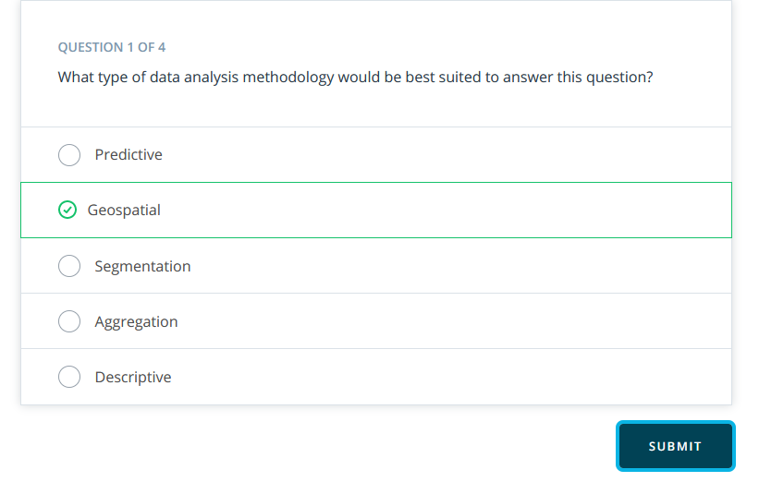

Szenario #2:

TShirts.com hat Beschwerden erhalten, dass seine Webseiten langsam geladen werden. TShirts.com möchte wissen, wie hoch der zu erwartende Web-Traffic in Zukunft sein wird, um sicherzustellen, dass die Serverkapazität ausreicht, um den Traffic zu bewältigen.

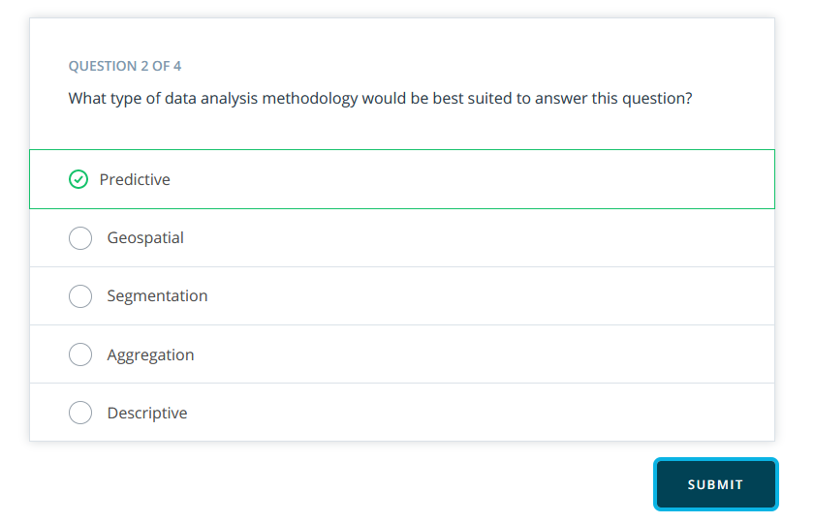

Szenario Nr. 3:

ShipYourStuff.com möchte wissen, wie viel sie an jede Postleitzahl, jedes Bundesland oder jede Region versenden, da verschiedene Manager Zusammenfassungen nach verschiedenen Dimensionen wünschen.

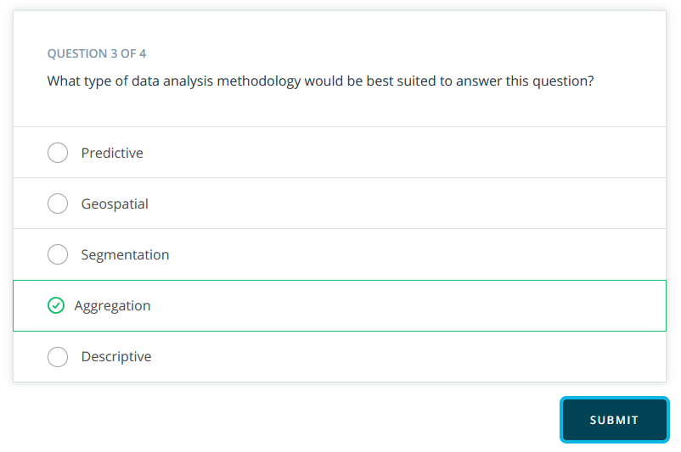

Szenario Nr. 4:

Pretty Faces Cosmetics möchte seine 3 wichtigsten Kundensegmente vermarkten. Sie müssen die Kundensegmente erstellen, berechnen, wie viele Kunden in jedes Segment fallen, und dann bestimmen, welches Segment die meisten Kunden hat.

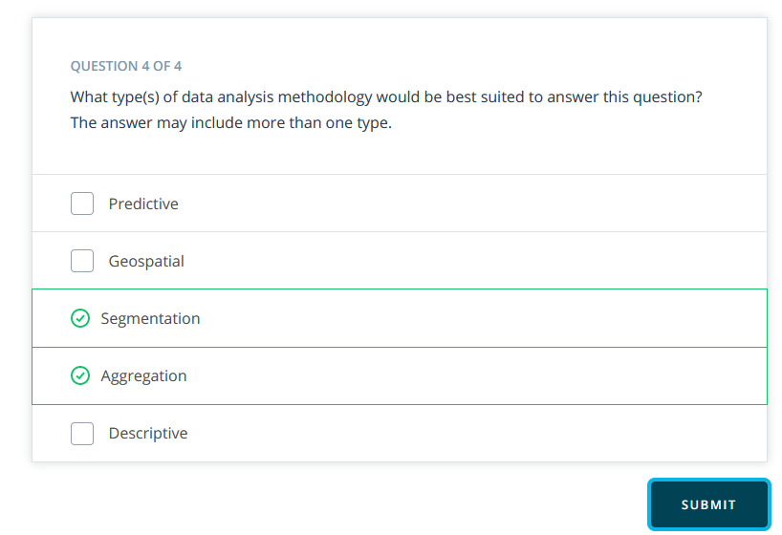

**Prädiktive**

Die prädiktive Analytik nutzt vorhandene Daten, um ein zukünftiges Ergebnis vorherzusagen. Zum Beispiel kann ein Unternehmen Predictive Analytics verwenden, um die Nachfrage vorherzusagen oder ob ein Kunde auf eine Werbekampagne reagieren wird.

**Geografisch**

Diese Art der Analyse verwendet ortsbezogene Daten, um Ihre Schlussfolgerungen zu unterstützen. Einige Beispiele sind:

Identifizierung von Kunden anhand einer geografischen Dimension wie Postleitzahl, Bundesland oder Landkreis, oder

Berechnung der Entfernung zwischen Adressen und Ihren Geschäften, oder

Erstellen eines Handelsgebiets auf der Basis Ihrer Kundenstandorte für weitere Analysen

Für einige Arten der geografischen Analyse ist der Einsatz spezieller Software erforderlich - z. B. Software, die eine Adresse in Breiten- und Längengrade umwandeln oder die Fahrzeit zwischen zwei geografischen Punkten auf einer Karte berechnen kann.

**Segmentierung**

Segmentierung ist der Prozess der Gruppierung von Daten. Dabei kann es sich um einfache Gruppen handeln, wie z. B. Kunden, die verschiedene Artikel gekauft haben, bis hin zu komplexeren Segmentierungstechniken, bei denen Sie Geschäfte identifizieren, die sich aufgrund der demografischen Merkmale ihrer Kunden ähneln.

**Aggregation**

Diese Methode bedeutet einfach das Berechnen eines Wertes über eine Gruppe oder Dimension und wird häufig in der Datenanalyse verwendet. So können Sie z. B. die Umsatzdaten eines Verkäufers nach Monat aggregieren, indem Sie alle abgeschlossenen Verkäufe für jeden Monat addieren. Dann möchten Sie vielleicht über Dimensionen hinweg aggregieren, z. B. den Umsatz nach Monat pro Verkaufsgebiet. In diesem Szenario könnten Sie den Umsatz pro Monat für jeden Vertriebsmitarbeiter berechnen und dann den Umsatz pro Monat für alle Vertriebsmitarbeiter in jedem Gebiet addieren.

Die Aggregation wird häufig im Berichtswesen vorgenommen, um Informationen "aufzuschneiden", um Managern zu helfen, Entscheidungen zu treffen und die Leistung zu betrachten.

**Beschreibend**

Die deskriptive Statistik liefert einfache Zusammenfassungen einer Datenstichprobe. Beispiele hierfür sind die Berechnung des durchschnittlichen Notendurchschnitts für Bewerber an einer Schule oder die Berechnung des Schlagdurchschnitts eines professionellen Baseballspielers. In unserem Stromversorgungsszenario könnten wir die deskriptive Statistik verwenden, um die durchschnittliche Temperatur pro Stunde, pro Tag oder pro Datum zu berechnen.

Einige der üblicherweise verwendeten deskriptiven Statistiken sind Mittelwert, Median, Modus, Standardabweichung und Interquartilsbereich.

## Predicitve Busienss Problems

Video

Datenreichtum vs. Datenarmut

Haben Sie Daten über das, was Sie vorhersagen möchten? Wenn ja, können Sie den datenreichen Weg einschlagen, andernfalls ist der datenarme Weg Ihre einzige Option. Das folgende Beispiel veranschaulicht ein datenarmes Szenario.

Video

Datenreiches vs. Datenarmes Quiz

Würden Sie das Problem der Stromversorgung, das wir besprochen haben, als ein datenreiches oder datenarmes Problem betrachten und warum? Nehmen Sie sich ein paar Minuten Zeit, um darüber nachzudenken - möglicherweise müssen Sie Annahmen darüber treffen, welche Art von Daten dem Unternehmen zur Verfügung steht.

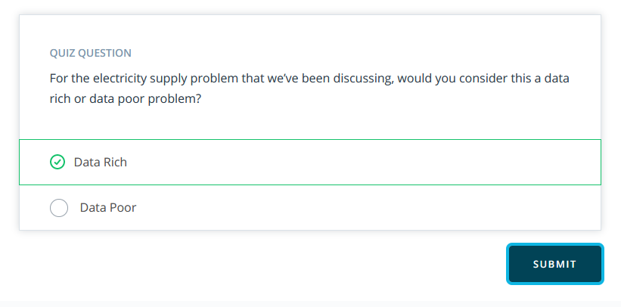

## Data Poor Business Problems

Video

A/B-Tests

Wenn es nicht genügend verwertbare Daten gibt, um das Problem zu lösen, dann müssen wir ein Experiment einrichten, um die benötigten Daten zu erhalten. Ein Experiment in einem geschäftlichen Kontext wird üblicherweise als A/B-Test bezeichnet.

## Data Rich Business Problems

Video

**Numerische vs. nicht-numerische prädiktive Analyse**

Angenommen, wir haben genügend Daten, um mit der Analyse fortzufahren, besteht unsere nächste Entscheidung darin, das Ergebnis, das wir vorherzusagen versuchen, zu betrachten und zu bestimmen, ob es sich um ein numerisches oder ein nicht-numerisches Ergebnis handelt.

**Regressionsmodelle**

Numerische Ergebnisse sind solche, bei denen das Ergebnis einfach eine Zahl ist. Die Vorhersage des Strombedarfs oder der stündlichen Temperatur sind beides numerische Ergebnisse. Modelle, die numerische Daten vorhersagen, werden Regressionsmodelle genannt.

**Klassifizierungsmodelle**

Nicht-numerische Ergebnisse sind solche, bei denen wir versuchen, die Kategorie vorherzusagen, in die ein Fall (z. B. ein Kunde) fällt, z. B. ob ein Kunde pünktlich oder zu spät zahlt oder mit einer Zahlung in Verzug ist. Ein anderes Beispiel ist die Frage, ob ein elektronisches Gerät vor 1000 Stunden ausfallen wird oder nicht. Modelle, die nicht-numerische Daten vorhersagen, werden als Klassifizierungsmodelle bezeichnet.

## Numeric & Non-Numerica Outcomes

Video

**Beispiele für numerische und nicht-numerische Ergebnisse**

Wir werden diese Beispiele im weiteren Verlauf der Lektion verwenden.

**Die Produktionsabteilung eines Dreiradherstellers**

Stellen Sie sich für unser erstes Beispiel vor, dass ein Hersteller historische Produktionsdaten verwenden möchte, um zu wissen, wie viele Dreiräder er in den nächsten sechs Monaten produzieren muss, um die erwartete Nachfrage zu decken. Da das Ergebnis, das der Hersteller vorhersagen möchte, eine Zahl ist, ist auch die Zielvariable numerisch. Daher würde er ein numerisches oder Regressionsmodell verwenden, um dieses Problem zu lösen.

**Die Marketingabteilung von Hot & Fresh Pizza**

In unserem zweiten Beispiel möchte Hot & Fresh Pizza die Verkaufsdaten aus den vorhandenen Filialen und die entsprechenden demografischen Daten in der Umgebung dieser Filialen verwenden, um vorherzusagen, wie viele Pizzen sie an ihrem neuen Standort verkaufen werden. Da das Ergebnis, das Hot & Fresh Pizza vorhersagen möchte, die Anzahl der Pizzen ist, ist die Zielvariable numerisch und sie würden ein numerisches oder Regressionsmodell verwenden, um dieses Problem zu lösen.

**Risikomanagement-Abteilung in einer Bank**

Und für unser drittes Beispiel möchte eine Bank historische Daten ihrer Kunden verwenden, um vorherzusagen, ob ein neuer Kunde mit einem Kredit in Verzug gerät, immer pünktlich zahlt oder manchmal zahlt. Da das Ergebnis, das die Bank vorherzusagen versucht, eine Kategorie ist, in die der neue Kunde fallen wird, würde sie ein nicht-numerisches oder ein Klassifizierungsmodell verwenden, um dieses Problem zu lösen.

## Numeric or Classification Quiz

Lassen Sie uns das Klassifizieren von datenreichen Geschäftsproblemen üben. Bestimmen Sie für jedes der folgenden Geschäftsprobleme, ob ein numerisches oder ein Klassifizierungsmodell zur Lösung des Problems verwendet werden soll.

**Szenario 1**

Eine Eisverkäuferin verkauft jede Woche eine andere Menge an Eiscreme. Sie gibt jeden Mittwoch eine Bestellung für Eiscremebehälter auf, möchte aber wissen, wie viel sie bestellen soll, damit sie genug Eis zum Verkaufen hat, aber nicht zu viel für die Aufbewahrung des überschüssigen Bestands ausgibt.

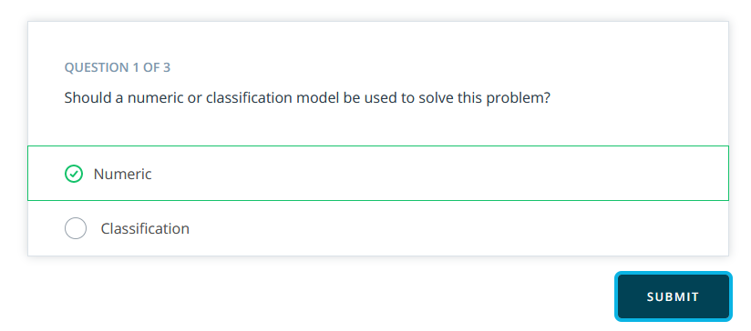

Szenario #2

Eine Finanzorganisation vergibt Kredite an kleine Unternehmen. Sobald ein Vorabkreditantrag genehmigt wurde, hat der Antragsteller 90 Tage Zeit, um den eigentlichen Kredit zu beantragen. Die Finanzorganisation möchte vorhersagen, wie viele Kreditanträge sie aus ihrem Pool von Vorab-Kreditantragstellern bearbeiten muss.

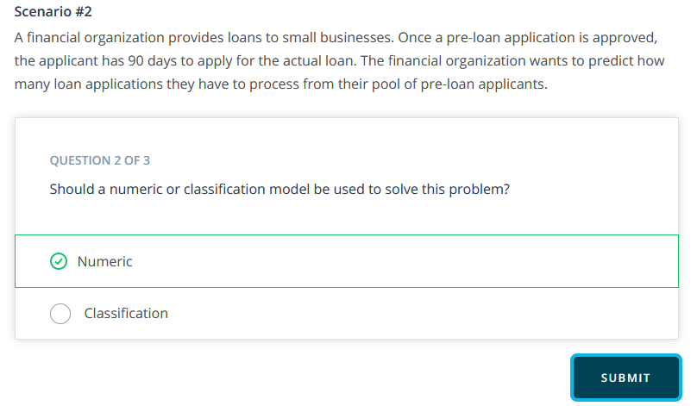

Szenario #3

Ein Marketingunternehmen möchte vorhersagen, ob jemand einen Coupon wahrscheinlich einlöst, da es die Kosten minimieren und nur Coupons an Personen senden möchte, die sie wahrscheinlich einlösen werden.

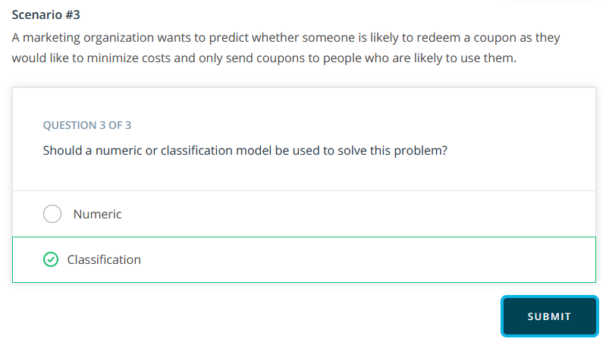

## Introduction to Numeric Models

Video

**Zielvariablen**

Zielvariablen stellen das Ergebnis dar, das wir vorhersagen wollen. Um das richtige Vorhersagemodell auszuwählen, bestimmen wir zunächst, ob die Zielvariable numerisch oder nicht-numerisch ist. Der Typ der numerischen oder nicht-numerischen Zielvariablen hilft uns dann bei der Auswahl des geeigneten Modells. Beginnen wir mit numerischen Variablen.

**Typen von numerischen Variablen**

Die drei gebräuchlichsten Typen von numerischen Variablen sind kontinuierlich, zeitbasiert und gezählt.

**Kontinuierlich**

Eine kontinuierliche Variable ist eine, die alle Werte in einem Bereich annehmen kann. So kann z. B. Ihre Körpergröße bis zu vielen Nachkommastellen gemessen werden. Wir wachsen nicht in geraden Zollintervallen.

**Zeitbasiert**

Eine zeitbasierte numerische Variable ist eine Variable, bei der Sie versuchen, vorherzusagen, was im Laufe der Zeit passieren wird. Dies ist oft mit Prognosen verbunden.

**Zählung**

Zählvariablen sind Zahlen, die diskrete, positive Ganzzahlen sind. Sie werden als Zählzahlen bezeichnet, weil sie für die Analyse von Variablen verwendet werden, die man zählen kann. Da die Modellierung dieser Art von Variablen in der Wirtschaft nicht üblich ist, werden wir dieses Thema in diesem Kurs nicht behandeln.

## Introduction to Non-Numeric Models

Video

**Nicht-numerische Variablen**

Eine nicht-numerische Variable wird oft als kategorisch bezeichnet, weil die Werte der Variable eine diskrete Anzahl von möglichen Werten oder Kategorien annehmen. Beispiele hierfür sind, ob ein elektronisches Gerät vor 1000 Stunden ausfällt oder nicht; ob ein Kunde pünktlich oder verspätet zahlt oder mit einer Zahlung in Verzug gerät; oder ob ein Geschäft als groß, mittelgroß oder klein klassifiziert wird.

**Klassifizierungsmodelle: Binär und nicht-binär**

Beim Modellieren von kategorialen Variablen ist die Anzahl der möglichen Ergebnisse ein wichtiger Faktor. Wenn es nur zwei mögliche kategoriale Ergebnisse gibt, wie z. B. Ja oder Nein oder Wahr oder Falsch, dann kann die Variable als binär beschrieben werden.

Wenn es mehr als zwei mögliche kategoriale Ergebnisse gibt, wie z. B. klein, mittel oder groß oder pünktlich, verspätet oder säumig, dann kann die Variable als nicht-binär beschrieben werden. Die wichtige Erkenntnis aus dieser Lektion ist die Fähigkeit zu bestimmen, ob Sie ein Klassifizierungsmodell verwenden sollten und ob es ein binäres oder ein nicht-binäres Modell sein sollte. Ben Burkholder wird einen Kurs leiten, der sich auf Klassifizierungsmodelle konzentriert und detailliert auf diese Arten von Modellen eingeht.

## Determining Appropriate Models Quiz

Lassen Sie uns üben, datenreiche Geschäftsprobleme zu klassifizieren. Identifizieren Sie für jedes der folgenden Geschäftsprobleme:

Sollte ein numerisches oder ein Klassifizierungsmodell verwendet werden, um das Problem zu lösen?

Wenn numerisch, sollte ein kontinuierliches oder zeitbasiertes Modell verwendet werden?

Wenn Klassifizierung, sollte ein binäres oder nicht-binäres Modell verwendet werden?

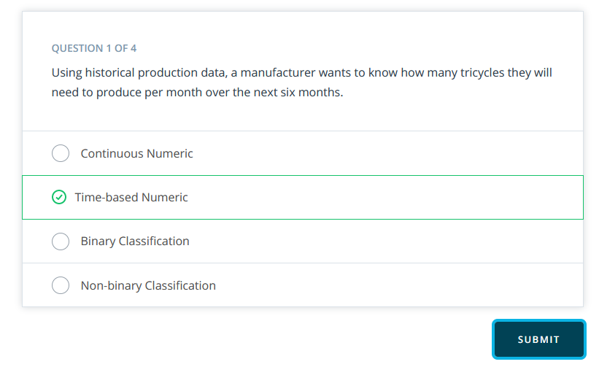

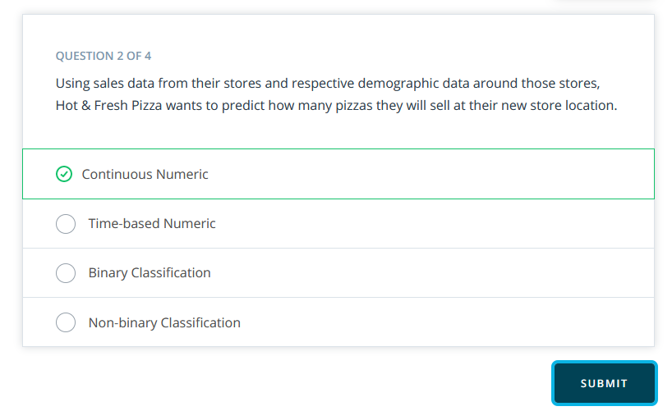

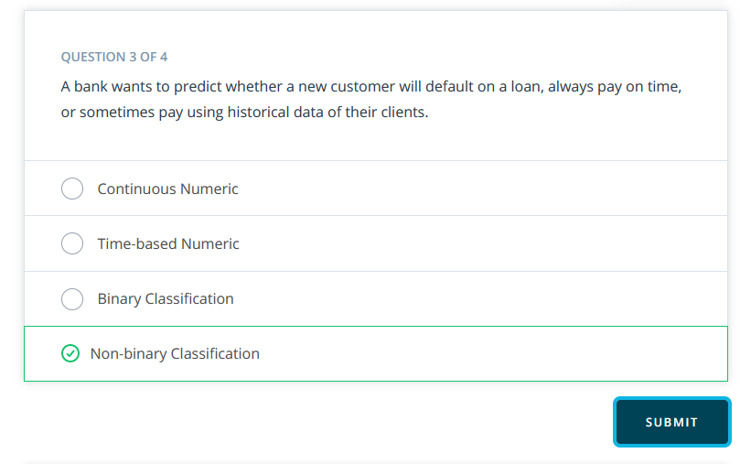

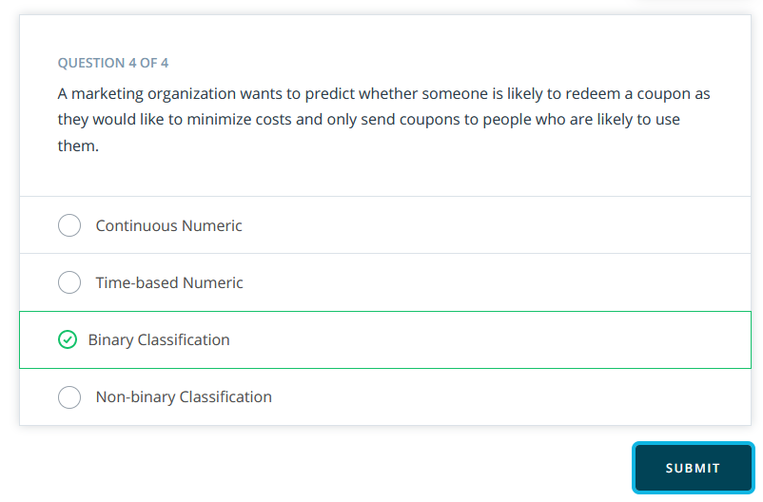

## Model Selection Assessment

**Bewertung der Methodologiekarte**

Nachdem wir nun mehrere Szenarien durchgespielt haben, wollen wir uns noch ein wenig darin üben, die richtige Methodik für eine Vielzahl von Geschäftsproblemen zu bestimmen. Wählen Sie für jede der folgenden Beschreibungen die richtige Methodik aus. Verwenden Sie die Methodologiekarte als Leitfaden für die Entscheidung.

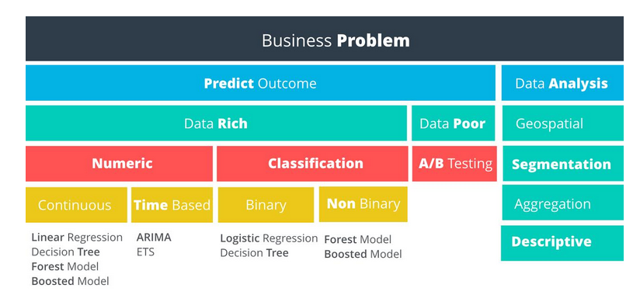

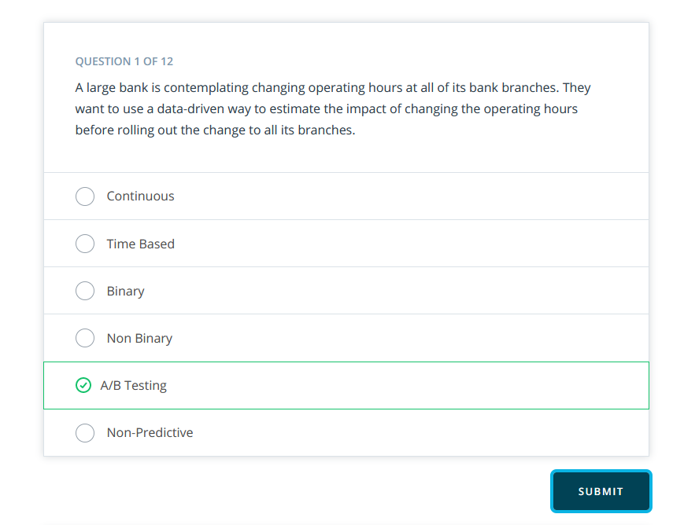

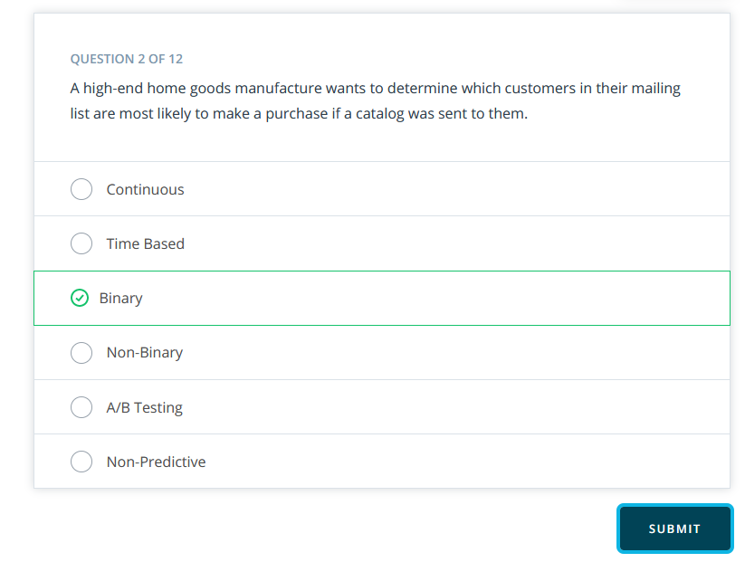

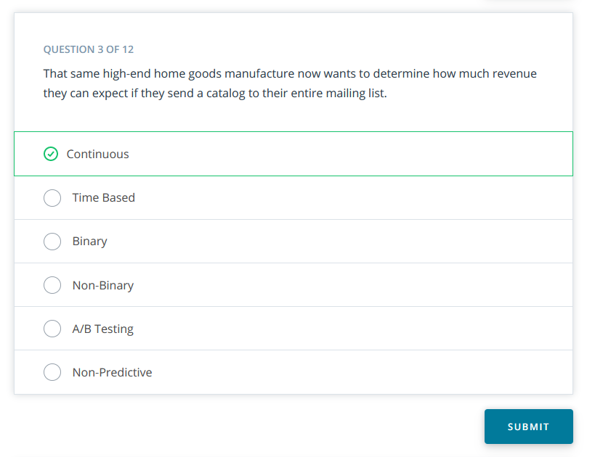

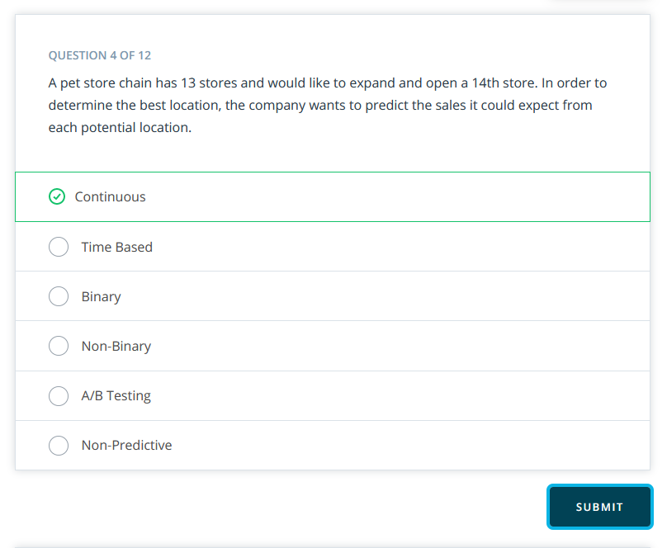

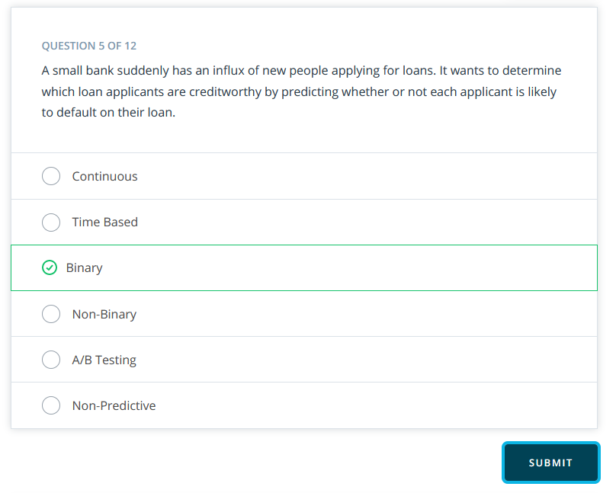

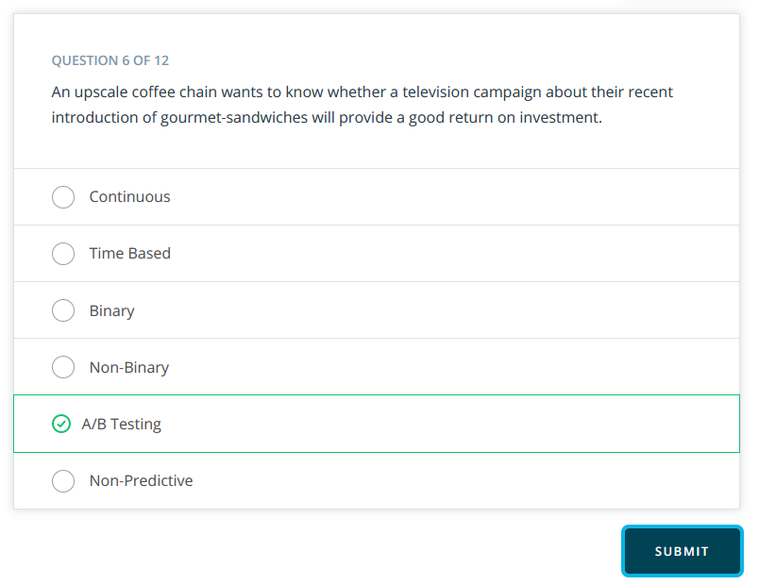

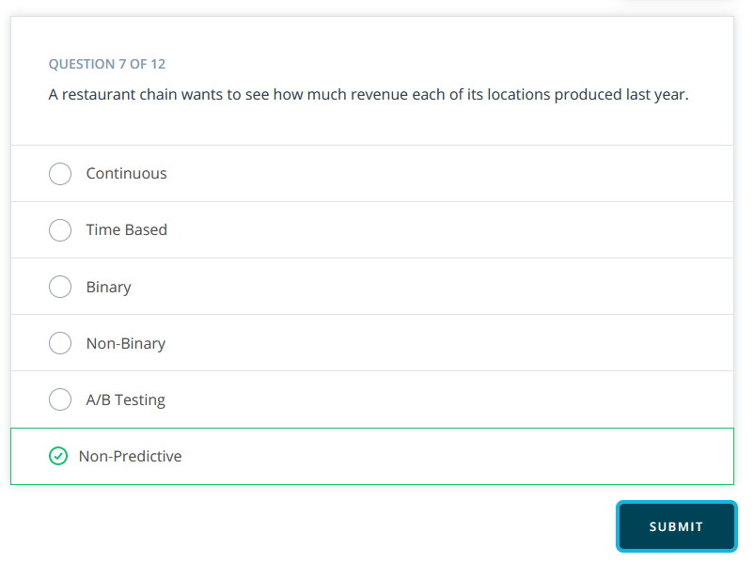

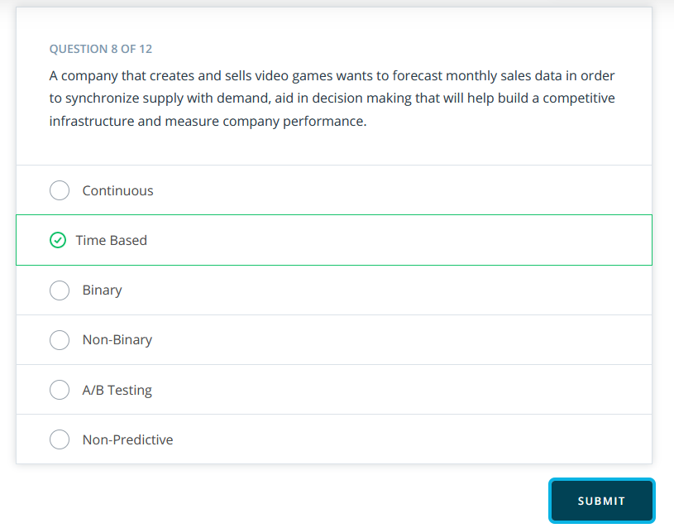

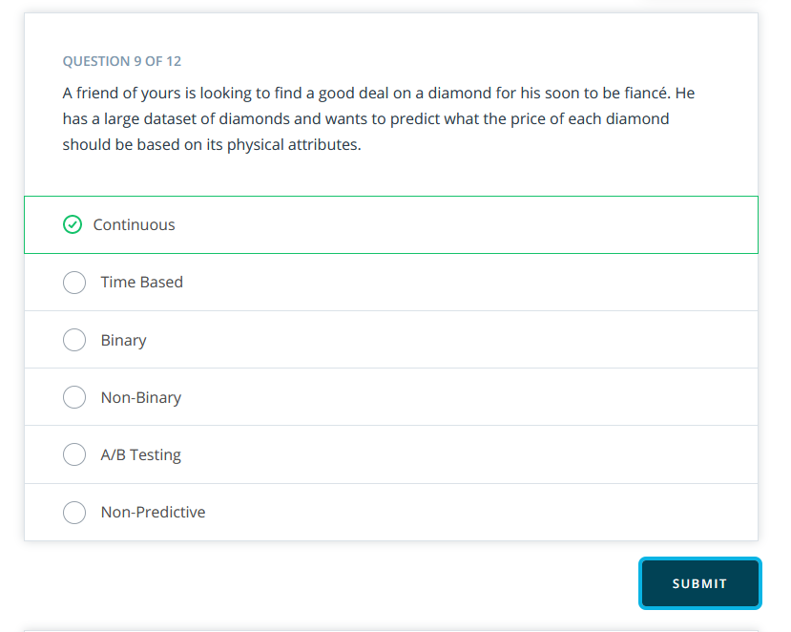

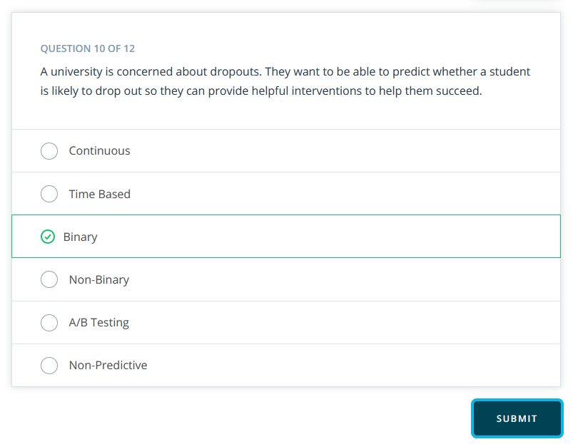

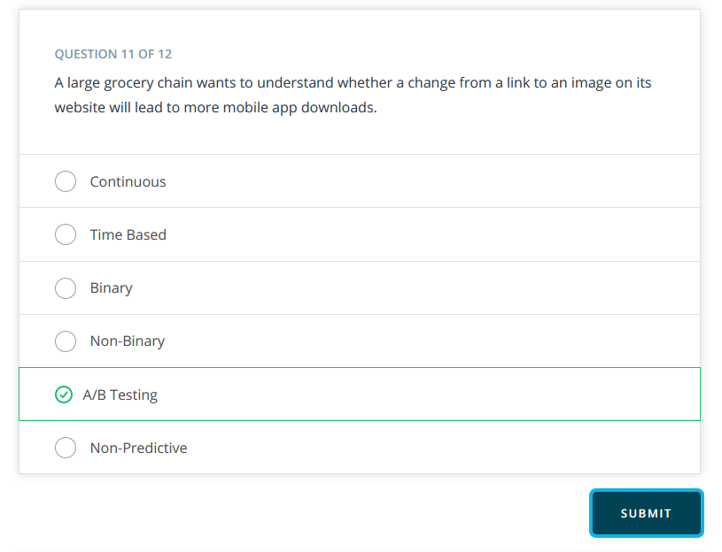

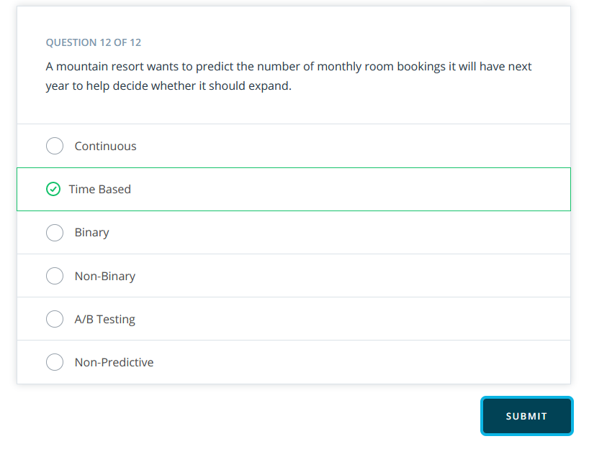

## Lesson Summary

Video

## Linear Regression

## The Business Problem

Video

**Geschäftliches Problem**

"Wir nehmen nächsten Monat einen neuen Kunden als Teil eines sehr großen Geschäfts auf. Es ist entscheidend, dass wir ihn mit unseren exzellenten Service-Levels unterstützen. Ich muss wissen, wie viele Tickets pro Woche wir im Durchschnitt von diesem Kunden erwarten können, damit wir sicherstellen können, dass wir genügend Helpdesk-Ressourcen zur Verfügung haben."

**Erinnerung**

Zur Erinnerung: Wir befinden uns auf der obersten Stufe des Diagramms im Business Problem Solving Framework, wo wir einfach versuchen, das vorliegende Geschäftsproblem zu verstehen.

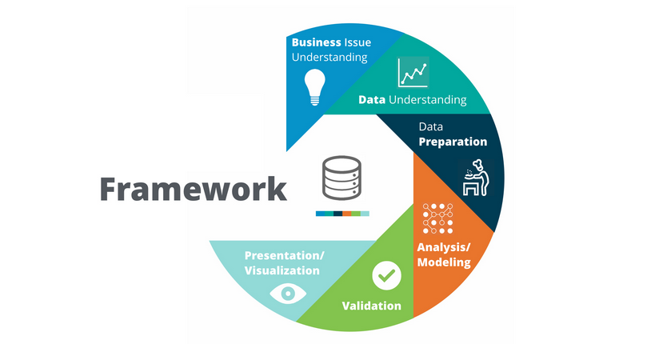

## Approaching the Business Problem

Video

**Welche Entscheidungen müssen getroffen werden?**

Die Entscheidung, die der Vertriebsleiter treffen muss, lautet: "Haben wir genug Kapazität im Support-Team, um die Support-Tickets des neuen Kunden zu bearbeiten?" und "Wenn nicht, wie viele Mitarbeiter müssen wir dem Support-Team hinzufügen, um die gewünschte Kapazität zu erreichen?"

**Welche Informationen benötigen wir, um diese Entscheidung zu treffen?**

Wir müssen die durchschnittliche Anzahl von Tickets pro Kunde pro Woche berechnen. Wir können dann die durchschnittliche Anzahl der Tickets für jeden Kunden zusammenfassen, um die durchschnittliche Gesamtzahl der Support-Tickets zu erhalten, die voraussichtlich pro Woche eingereicht werden. Sobald wir diese Informationen haben, müssen wir die vorhergesagte durchschnittliche Anzahl von Tickets mit der aktuellen Kapazität der Support-Mitarbeiter vergleichen, insbesondere mit der durchschnittlichen Anzahl von Tickets, die jedes Teammitglied bearbeiten kann.

Welche Art von Analyse ist erforderlich, um die für diese Entscheidung notwendigen Informationen zu erhalten?

Lassen Sie uns unser Methodologie-Map-Flussdiagramm verwenden, um die Art der Analyse zu bestimmen, die wir verwenden sollten, um genau die Informationen zu erhalten, die wir für die Entscheidung benötigen. Wir möchten vorhersagen, wie viele Tickets ein neuer Kunde durchschnittlich pro Woche einreicht. Wir wollen also ein Ergebnis vorhersagen - das war einfach.

## Data Understanding Quiz

**Quiz zum Datenverständnis**

Betrachten Sie die Daten in der Datei "Lineare Beispieldaten.xlsx", die Sie unten auf der Seite finden, und bestimmen Sie, ob die beste Methode zum Lösen dieses Problems ist: A/B-Test, ein kontinuierliches oder zeitbasiertes numerisches Modell oder ein binäres oder nicht-binäres Klassifizierungsmodell. Denken Sie daran, dass wir versuchen, die Anzahl der Tickets eines neuen Kunden vorherzusagen.

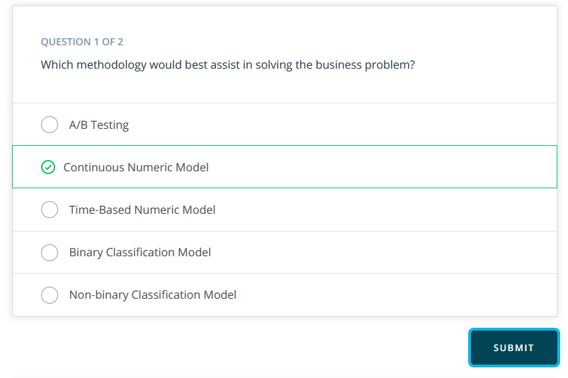

## Data Understanding Solution

Video

**Auswahl der geeigneten Methodik**

**Schritt 1: Handelt es sich um ein datenreiches oder datenarmes Problem?**

Erinnern wir uns an den Unterschied zwischen datenreich und datenarm. Wenn wir Daten aus der Vergangenheit über die Variable haben, die wir vorhersagen wollen, dann sind wir datenreich. Andernfalls sind wir datenarm. Um festzustellen, ob wir datenreich oder datenarm sind, müssen wir uns unsere Daten ansehen, um ein besseres Verständnis zu bekommen. Wenn wir uns unseren Datensatz ansehen, sehen wir, dass wir die folgenden Informationen für jeden Kunden haben:

Die durchschnittliche Anzahl der Tickets, die jeder Kunde pro Woche einreicht

Die Anzahl der Mitarbeiter pro Kunde

Der Wert des Vertrags mit jedem Kunden

Die Branche des jeweiligen Kunden

Da wir die Anzahl der Tickets für jeden Kunden haben, sind wir reich an Daten.

**Schritt 2:** Sollten wir ein numerisches oder ein Klassifikationsmodell verwenden?

Unser Zielergebnis, das wir vorhersagen wollen, ist eine Zahl, die die durchschnittliche Anzahl von Tickets angibt, die wir pro Kunde erwarten können, daher sollten wir ein numerisches Modell verwenden.

**Schritt 3:** Ist unsere Zielvariable kontinuierlich oder zeitbasiert?

Wir suchen nach einem Durchschnitt pro Woche. Auf den ersten Blick könnte man also meinen, dass es sich um ein zeitbasiertes Problem handelt. Wenn wir eine bestimmte Zahl pro Kalenderwoche für einen Zeitraum von Wochen prognostizieren wollten, wäre das richtig. Bei diesem Problem wollen wir jedoch nur einen Durchschnitt pro Woche und sind nicht an einer bestimmten Kalenderwoche interessiert. Daher werden wir ein kontinuierliches Modell verwenden, um unser Problem zu lösen.

## The Problem Solving Framework

Video

## Introduction to linear Regression

Video

**Hinweise für den Kursleiter**

Wenn Sie eine Auffrischung der Form des Steigungsabschnitts (y = mx + b) benötigen, lesen Sie bitte diesen kurzen Artikel hier.

**Lineare Regression**

Stellen Sie sich vor, wir haben die Daten, die im Streudiagramm dargestellt sind. Es scheint, dass eine lineare Beziehung zwischen der Anzahl der Mitarbeiter und der Anzahl der Tickets besteht. Die Beziehung scheint linear zu sein, da es so aussieht, als ob wir eine gerade Linie durch die Daten ziehen können.

Wenn wir die Gleichung der Linie kennen, können wir die Werte für Tickets bei einer bestimmten Anzahl von Mitarbeitern vorhersagen. Die einfache Gleichung für eine Gerade lautet:

**y = mx + b**

Y = Zielvariable

X = Prädiktor-Variable

m = Steigung der Geraden

b = Y-Achsenabschnitt

**Zielvariable**

Die Zielvariable ist die Variable, die wir zu verstehen und vorherzusagen versuchen. Sie wird auch als die abhängige Variable bezeichnet. In unserem Beispiel versuchen wir, Y, d. h. die durchschnittliche Anzahl der Tickets, vorherzusagen.

**Prädiktor-Variable**

Prädiktorvariablen werden verwendet, um zu versuchen, die Zielvariable vorherzusagen, und werden auch als unabhängige Variablen bezeichnet. In unserem Beispiel gibt es nur eine Prädiktorvariable, nämlich X, d. h. die Anzahl der Mitarbeiter. Sie wird verwendet, um die Anzahl der Tickets vorherzusagen.

## Linear Equations in Google Sheets

Video

Schritte zum Berechnen der linearen Regression

Schritt 1: Öffnen Sie die Daten Lineare Gleichung Beispiel Google Sheets.

Schritt 2: Verwenden Sie die Steigungsfunktion Steigung(data_y, data_x). Fügen Sie die Werte für die Zielvariable in das erste Feld namens "data_y" und die Werte für die Prädiktorvariable in das zweite Feld namens "data_x" ein. Das Ergebnis sollte 0,1833 sein.

Schritt 3: Verwenden Sie die Intercept-Funktion Achsenabschnitt(data_y, data_x) mit denselben Werten für dieselben Felder. Das Ergebnis sollte -11,055 sein.

Jetzt kennen wir die Gleichung unserer Linie:

Y =0,1833X -11,055

## Linear Regression Validation

Video

**Validierung**

Nachdem wir nun die Analyse durchgeführt und das lineare Regressionsmodell ausgeführt haben, müssen wir die Ergebnisse des Modells validieren. Mit anderen Worten, gibt es eine Möglichkeit zu messen, wie gut das Modell ist? Oder in diesem Fall, ist der von uns berechnete lineare Ausdruck eine gute Anpassung an unsere Daten?

**Schritt 1: Korrelation**

Mit Hilfe der Korrelationsfunktion CORREL(daten_y, daten_x) können wir die Korrelation zwischen der Ziel- und der Prädiktorvariable berechnen. Dieser Wert wird oft als r bezeichnet. Der Bereich von r liegt zwischen -1 und +1. Je näher r bei plus oder minus 1 liegt, desto höher ist die Korrelation zwischen x und y. In unserem Beispiel beträgt der Wert von r 0,987, was auf eine starke Korrelation hinweist.

**Schritt 2: Berechnen von r-Quadrat**

Während eine starke Korrelation gut ist, wollen wir wirklich wissen, wie gut die Daten zu unserer Linie passen. Glücklicherweise können wir ein Gefühl dafür bekommen, wie gut die Formel die Daten annähert, indem wir das Bestimmtheitsmaß oder das r-Quadrat berechnen. R-Quadrat ist ein Koeffizient zwischen 0 und 1. R-Quadrat wird als der Prozentsatz der Varianz in den Beobachtungen interpretiert, der durch das Modell erklärt wird, oder die Erklärungskraft des Modells. Ein R-Quadrat-Wert nahe bei 1 würde bedeuten, dass fast die gesamte Varianz in der Zielvariable durch das Modell erklärt wird. Ein R-Quadrat-Wert nahe 0 würde bedeuten, dass fast keine der Varianz in der Zielvariablen durch das Modell erklärt wird.

**Vorsicht bei der Interpretation von R-Quadrat**

Wie Sie R-squared interpretieren, hängt stark von dem Problem ab, das Sie zu modellieren versuchen, und von den verwendeten Daten. Für schwierige Probleme kann ein sehr niedriges R-Quadrat akzeptabel sein. Ebenso kann ein hohes R-Quadrat aus einem schlechten Modell resultieren. Im Allgemeinen gilt jedoch, je höher das R-Quadrat, desto besser, insbesondere wenn Sie Prädiktorvariablen hinzufügen und entfernen, um das stärkste Vorhersagemodell zu ermitteln. Um mehr über die Interpretation von R-squared zu erfahren, lesen Sie hier.

**Validierung in Google Sheets**

Schauen Sie sich das folgende Video an, um einen Überblick über die Berechnung und Interpretation von r-squared in Google Sheets zu erhalten.

Video

## Simple Linear Regression Quiz

Lassen Sie uns nun einen anderen Datensatz betrachten. Laden Sie den Datensatz mit dem Namen 'Simple Linear Regression.xlsx' unten auf dieser Seite herunter.

Wie Sie unten sehen können, sind diese Daten weiter gestreut als der Datensatz, den wir uns gerade angesehen haben.

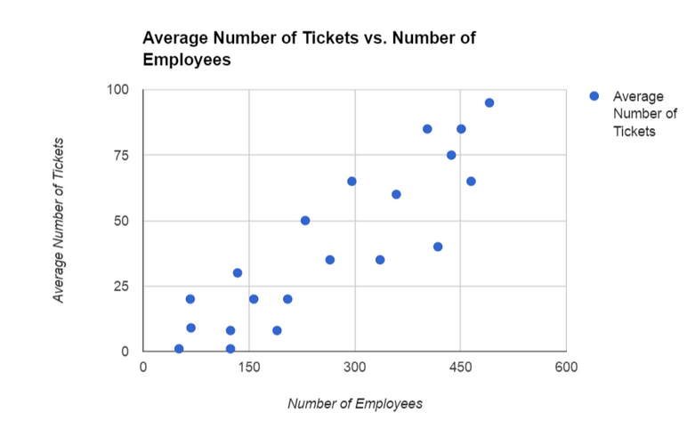

Berechnen Sie mit Google Sheets oder Microsoft Excel:

* die Steigung der Linie, die sich aus der linearen Regression des Datensatzes ergibt.
* y-Wert, bei dem die Linie, die sich aus der linearen Regression des Datensatzes ergibt, die y-Achse schneidet (x=0).
* R-Quadrat - das Bestimmungskoeffizient
* Mit Hilfe der Regressionsergebnisse, wie viele Tickets pro Woche könnten wir von einem neuen Kunden mit 525 Mitarbeitern erwarten?

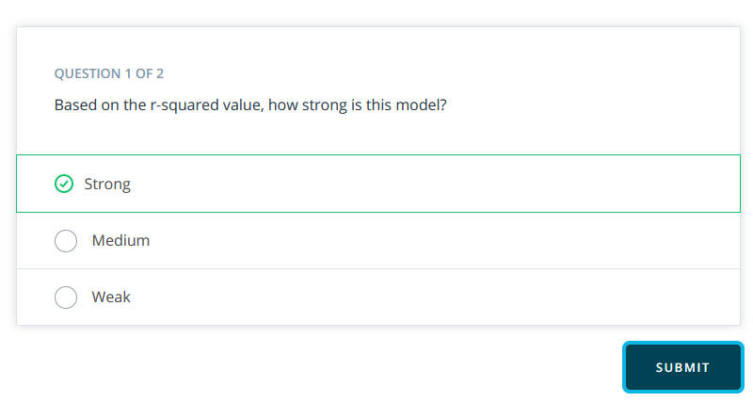

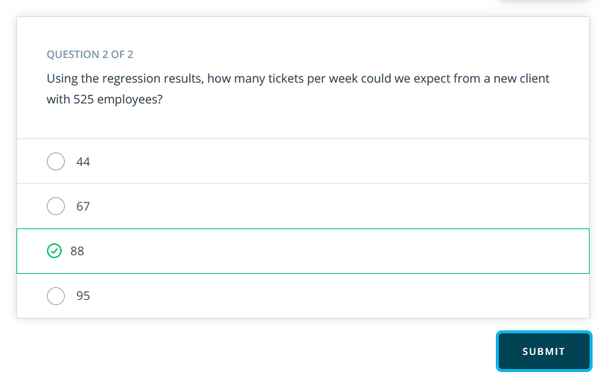

## Simple Linear Regression Solution

Schritte zur Berechnung der voraussichtlichen Tickets.

**Schritt 1**

Berechnen Sie die Steigung unserer Linie mit der Funktion "Steigung". In diesem Fall ist die Steigung 0,1817, was bedeutet, dass wir für jeden zusätzlichen Mitarbeiter bei einem Kunden 0,1817 zusätzliche Tickets erhalten.

**Schritt 2**

Berechnen Sie den y-Achsenabschnitt mit der Funktion "Achsenabschnitt" und erhalten Sie einen Wert von -7,546.

**Schritt 3**

Berechnen Sie das Bestimmtheitsmaß oder das r-Quadrat mit der Funktion "rsq", was einen r-Quadratwert von 0,7862 ergibt.

**Schritt 4**

Setzen Sie die Modellergebnisse in die lineare Gleichung ein. Y = mX + b wird zu Y = 0,1817x - 7,546 mit einem r-Quadratwert von 0,7862.

**Schritt 5**

Setzen Sie 525 für X ein und berechnen Sie dann die erwartete Anzahl der Tickets. Die Gleichung wird zu 0,1817(525) - 7,546 = 87,86 oder ungefähr 88 Tickets pro Woche.

## Introduction to Multiple Linear Regression

Video

## Multiple Linear Regression Concepts

Video

## Multiple Linear Regression with Excel

**Erste Schritte: Vorbereiten und Verstehen Ihrer Daten**

Bei jedem Datensatz müssen wir sicherstellen, dass die Daten sauber und nicht verzerrt sind. In dieser Demonstration gehen wir davon aus, dass die uns vorliegenden Daten bereits bereinigt wurden und keine Verzerrungen bei einer unserer Variablen aufweisen. Sie können mehr über das Bereinigen Ihres Datensatzes im Kurs "Erstellen eines analytischen Datensatzes" erfahren.

Sobald wir einen bereinigten Datensatz haben, besteht der nächste Schritt zur Vorbereitung Ihrer multiplen linearen Regression darin, die Beziehung zwischen jeder Ihrer Prädiktorvariablen und Ihrer Zielvariablen zu verstehen. Wir können dies visuell tun, indem wir ein Streudiagramm zwischen jeder Prädiktorvariablen und der Zielvariablen erstellen.

Bevor wir beginnen, laden Sie bitte die Datei Lineare Beispieldaten.xlsx herunter und sehen Sie sich an, wie diese Daten aussehen. Sie können die Datei unten auf der Seite aufrufen.

Hinweis: Wenn Sie das Histogramm der durchschnittlichen Anzahl von Tickets aufzeichnen, werden Sie sehen, dass der Großteil der Daten zwischen den Werten 0 und 100 liegt und nicht normal verteilt ist. Gehen wir davon aus, dass dieser Datensatz alle Daten repräsentiert, die wir haben, um mit diesem Beispiel in diesem Teil der Lektion fortzufahren.

**Anzahl der Mitarbeiter**

Lassen Sie uns zunächst ein Streudiagramm zwischen den Variablen Anzahl der Mitarbeiter und Durchschnittliche Anzahl der Tickets erstellen.

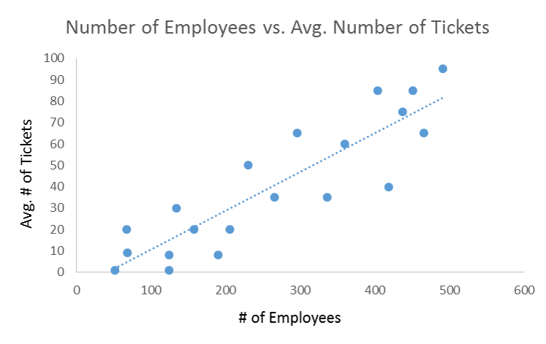

Wir können sehen, dass mit steigender Anzahl der Mitarbeiter auch die durchschnittliche Anzahl der Tickets annähernd linear ansteigt. Die Trendlinie in diesem Diagramm zeigt, dass die Prädiktorvariable: Anzahl der Mitarbeiter eine gute potenzielle Prädiktorvariable ist, die für die Erstellung unseres multiplen linearen Regressionsmodells verwendet werden kann.

**Wichtig**: Dies ist wichtig, weil bei linearen Regressionsmodellen davon ausgegangen wird, dass unsere numerischen Prädiktorvariablen eine lineare Beziehung zur Zielvariablen haben sollten. Es empfiehlt sich, zuerst die einzelnen Variablen zu analysieren, bevor Sie die Variablen durch das lineare Regressionsmodell laufen lassen.

**Wert des Vertrags**

Lassen Sie uns nun ein Streudiagramm zwischen den Variablen Vertragswert und Durchschnittliche Anzahl der Tickets erstellen.

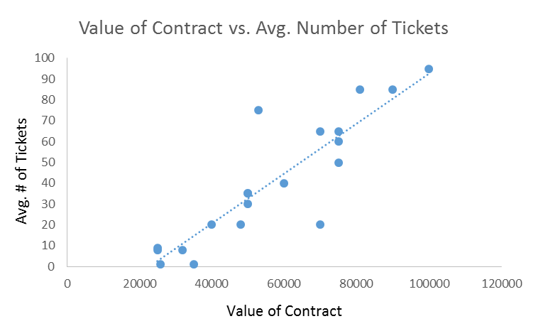

Obwohl die Vertragswerte aus diskreten Zahlen bestehen, kann man dennoch eine lineare Beziehung zwischen dem Vertragswert und der Anzahl der Tickets erkennen. Wenn der Vertragswert steigt, steigt auch die Anzahl der Tickets.

**Beispiel für einen Zähler**

Nehmen wir an, dass es keine Beziehung zwischen dem Vertragswert und der durchschnittlichen Anzahl der Tickets gibt. Wie würde das in einem Scatter-Plot aussehen?

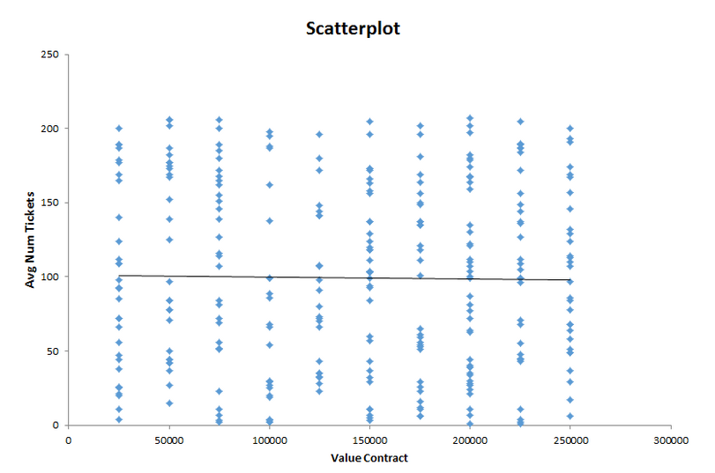

In diesem Gegenbeispiel sehen wir bei steigendem Wert des Vertrags keinen Trend, dass die durchschnittliche Anzahl der Tickets steigt (oder sinkt). Die Trendlinie in diesem Diagramm ist flach und wir können daraus schließen, dass "Wert Vertrag" keine gute Variable ist, um sie zunächst für unser multiples lineares Regressionsmodell zu untersuchen.

**Was ist mit kategorischen Variablen?**

Aufgrund der Beschaffenheit von kategorialen Variablen können wir kein Streudiagramm oder ein anderes Diagramm verwenden, um zu sehen, ob eine lineare Beziehung für kategoriale Variablen besteht.

Die beste Möglichkeit, eine lineare Beziehung zu überprüfen, ist, die kategorialen Variablen durch das Regressionsmodell laufen zu lassen und zu sehen, ob die Koeffizienten mit einem hohen multiplen R-Quadrat signifikant sind. Wenn es eine lineare Beziehung gibt, dann sollten die Koeffizienten signifikant sein und das multiple R-Quadrat sollte relativ hoch sein (.70). Wie das geht, lernen Sie im Konzept "Lineare Regression mit kategorialen Variablen", also machen Sie sich darüber vorerst keine Gedanken.

**Abschließende Vorbereitungen**

Daher sollten wir für unsere erste Modellierungsübung die Anzahl der Mitarbeiter und den Wert Vertrag verwenden, um zunächst unser multiples lineares Regressionsmodell zu erstellen.

**Schritte für die mehrfache lineare Regression in Excel**

**Schritt 1**

Stellen Sie sicher, dass Sie das Analysis ToolPak Add-In in Microsoft Excel aktiviert haben. Eine Anleitung finden Sie hier.

**Schritt 2**

Wählen Sie in Excel die Option Datenanalyse. Wählen Sie Regression im Pop-up-Fenster und wählen Sie OK.

**Schritt 3**

Der Eingabe-Y-Bereich sollte der Bereich Ihrer Zielvariablen sein, in diesem Fall die durchschnittliche Anzahl der Tickets. Der Eingabe-X-Bereich sollte der Datenbereich Ihrer Prädiktorvariablen sein, in diesem Fall die Anzahl der Mitarbeiter und der Wert des Vertrags, da sie beide das Potenzial haben, eine lineare Beziehung zwischen der durchschnittlichen Anzahl von Tickets zu haben.

**Schritt 4**

Klicken Sie auf OK, um das Modell auszuführen und die Ergebnisse zu sehen. Wir können schnell unsere Koeffizienten der linearen Gleichung sehen, die sich wie folgt ergibt:

Y = -24,2667 + 0,1019 X1 + 0,00067 X2

Dabei ist X1 die Anzahl der Mitarbeiter und X2 der Wert des Vertrags.

Video

**R-Quadrat vs. bereinigtes R-Quadrat**

Der bereinigte r-Quadrat-Wert sollte bei multiplen linearen Regressionen aufgrund eines Phänomens verwendet werden, das auftritt, wenn zusätzliche Variablen zum Modell hinzugefügt werden. Kurz gesagt, je mehr Variablen einbezogen werden, desto höher wird der r-Quadrat-Wert sein - auch wenn es keine Beziehung zwischen den zusätzlichen Variablen und der Zielvariablen gibt. Daher verwenden wir den bereinigten R-Quadrat-Wert.

Weitere Informationen zum bereinigten R-Quadrat finden Sie hier. Beachten Sie, dass "erklärende Variablen" = "Prädiktorvariablen" in dem verlinkten Artikel.

Video

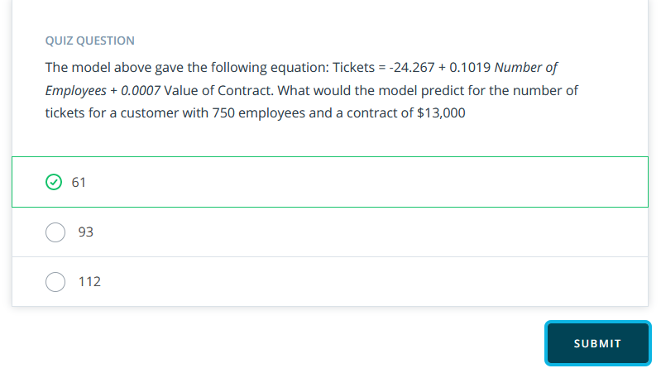

## Multiple Linear Regression Validation

Video

## Linear Regression with Categorical Variables

**Lineare Regression mit nicht-numerischen Prädiktorvariablen**

Lassen Sie uns also darüber sprechen, was bei der linearen Regression passiert, wenn Sie eine kategoriale Variable zur Mischung der Prädiktorvariablen hinzufügen. Hier ist eine allgemeine Regressionsgleichung mit zwei Prädiktorvariablen.

**Y = β 0 + β1X1 + β2 X 2**

Wie wir besprochen haben, stellen die X die Werte für jede Variable dar. Diese stammen direkt aus den Daten. Die β's stammen aus dem linearen Regressionsmodell. β 0 ist der Achsenabschnitt. Die anderen β's repräsentieren die Beziehung zwischen der Prädiktorvariablen X und der Zielvariablen Y.

**Hinzufügen einer kategorialen Prädiktorvariable**

Nehmen wir nun an, Sie fügen eine dritte Variable hinzu, die eine nicht-numerische oder kategoriale Variable ist. Nun würde das Einsetzen des tatsächlichen Wertes einer Kategorie in eine Gleichung nicht funktionieren, weil man mit String-Variablen keine Mathematik machen kann, also müssen wir die Variable irgendwie umformen. Ein unerfahrener Analytiker kann einfach jeder Kategorie eine Zahl zuweisen und diese in das Modell einfügen.

**Y = β 0 + β1X1 + β2 X 2 + β3 X 3**

Lassen Sie uns einen Moment damit verbringen, das Problem damit zu untersuchen. In der linearen Regression stellt der Koeffizient oder die Steigung jeder Prädiktorvariablen die Beziehung dar, die sie mit der Zielvariablen hat. Wenn Sie also eine Kategorie in eine numerische Variable umwandeln, nehmen Sie an, dass eine lineare Beziehung zwischen der Zielvariablen und der Kategorienummer besteht. Da die Kategorienummer in der Regel willkürlich vergeben wird, ist dies nicht sinnvoll.

**Transformieren kategorischer Variablen - schlechtes Beispiel**

Schauen wir uns ein Beispiel an. Wir haben einen Datensatz mit einigen Informationen für jeden der 50 Bundesstaaten der Vereinigten Staaten.

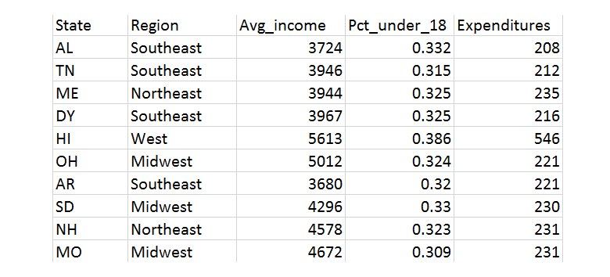

Wir wollen die Ausgaben pro Schüler in einem Staat vorhersagen. Dazu verwenden wir drei Prädiktorvariablen: das durchschnittliche Einkommen des Staates, den Anteil der Bevölkerung unter 18 Jahren und die Region, in die der Staat fällt. Unten sehen Sie die Regressionsgleichung, die sich nach der Erstellung des Modells ergeben würde. Region ist eine kategoriale Variable mit vier Werten: Westen, Mittlerer Westen, Nordosten und Südosten. Sie weisen ihnen jeweils die Zahlen 1, 2, 3 und 4 zu und führen das Modell aus. Die Ergebnisse liefern Ihnen die folgende Gleichung:

**Ausgaben = -530 + 0,073 Avg_Income + 1406,36 Pct_Under_18 + 6,53 Region**

Lassen Sie uns nun kurz versuchen, die Koeffizienten zu verstehen:

* Der Koeffizient für das Durchschnittseinkommen impliziert, dass der Staat für jeden Dollar zusätzliches Durchschnittseinkommen 7,3 Cent mehr pro Schüler ausgibt.
* Der Koeffizient für den Anteil der unter 18-Jährigen besagt, dass der Staat für jeden zusätzlichen Prozentpunkt der Bevölkerung unter 18 Jahren etwa 14 Dollar mehr pro Schüler ausgibt.
* Der Koeffizient für die Region impliziert, dass der Staat für jeden Anstieg in einer Region etwa 6,52 Dollar mehr pro Schüler ausgibt. Dies macht keinen logischen Sinn. Es gab keine logische Reihenfolge in den Zahlen, und dieses Format erlaubt es uns nicht, genug von der Variation zwischen den Regionen zu berücksichtigen.

**Transformieren kategorischer Variablen - ein gutes Beispiel**

Eine viel bessere Möglichkeit, kategorische Variablen in der Regression zu verwenden, ist die Verwendung von so genannten Dummy-Variablen. Eine Dummy-Variable kann nur zwei Werte annehmen, in der Regel Null oder Eins. Sie würden eine Dummy-Variable für einen Wert weniger als die Anzahl der eindeutigen Werte in der kategorialen Variable hinzufügen. Wenn die Variable also binär ist, fügen Sie eine Dummy-Variable hinzu. Wenn es vier Kategorien gibt, würden Sie drei Dummy-Variablen hinzufügen.

Um zu unserem Beispiel zurückzukehren, lassen Sie uns nun Dummy-Variablen verwenden, um die kategoriale Variable Region darzustellen. Um die vier Kategorien Westen, Mittlerer Westen, Nordosten und Südosten darzustellen, müssen Sie drei Dummy-Variablen hinzufügen. Erstellen wir eine Dummy-Variable für Mittelwesten, Südosten und Westen.

**Ausgaben = β 0 + β1 Avg_Einkommen + β2 Pct_Under_18 + β3 Mittelwesten + β4 Südosten + β5 Westen**

Jede der Variablen nimmt einen Wert von entweder 1 oder 0 an. Wenn der Staat im Südosten liegt, dann wäre der Wert für die Südost-Variable 1, während die anderen beiden Variablen Null wären.

Jetzt haben wir keine Variable für Nordosten erstellt. Das liegt daran, dass die Gleichung einen Basiswert benötigt, der nicht in eine Dummy-Variable kodiert wird. Wenn ein Staat im Nordosten liegt, dann wäre der Wert für alle drei Dummy-Variablen gleich Null. Sie erstellen immer eine Dummy-Variable weniger als die Anzahl der Kategorien, um sicherzustellen, dass eine Kategorie durch Nullwerte für die Dummy-Variablen repräsentiert wird. Diese eine Kategorie, in diesem Fall die Region Nordost, wird zu der Kategorie, mit der die anderen verglichen werden.

Hinweis: Viele Software-Tools, z. B. Alteryx, wandeln kategoriale Variablen automatisch in Dummy-Variablen um. Wenn Sie dies manuell tun würden, sähen die Daten jetzt wie folgt aus:

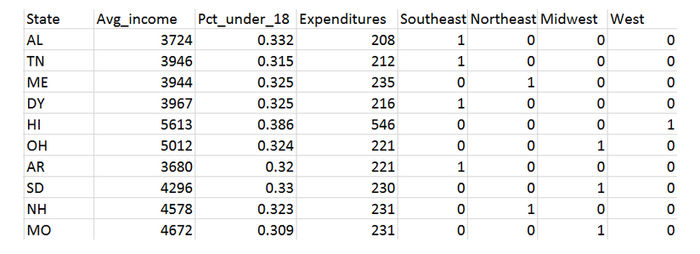

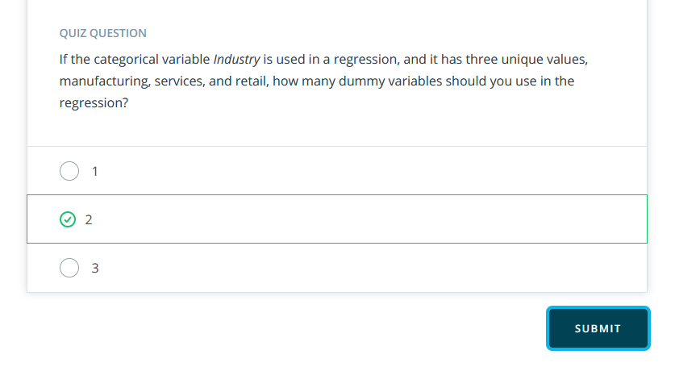

## Dummy Variable Quiz

**Auswerten einer Gleichung**

Lassen Sie uns eine manuelle Berechnung durchführen, um zu demonstrieren, wie es funktioniert. Beginnen wir mit der folgenden Regressionsgleichung.

**Schulexp = -468 + (0,067 x Durchschnittseinkommen) + (1349 x % unter 18) - (14,4 x Mittlerer Westen) - (9,3 x Südosten) + (16,5 x Westen)**

Nehmen wir nun an, wir haben einen Staat mit einem Durchschnittseinkommen von 4011, einem Prozentsatz von unter 18-Jährigen von 32,5 % und er liegt in der Region Nordost. Siehe unten für die Schritte der Berechnung.

1. **Schulexp = -468 + (0,067 x durchschnittliches Einkommen) + (1349 x % unter 18) - (14,4 x Mittlerer Westen) - (9,3 x Südosten) + (16,5 x Westen)**
2. **Schule exp = -468 + (0,067 x 4011) + (1349 x 0,325) - (14,4 x 0) - (9,3 x 0) + (16,5 x 0)**
3. **Schule exp = -468 + 268.737 + 438.425 - 0 - 0 + 0**
4. **Schule exp = 239.162**

Wir setzen die numerischen Werte ein und multiplizieren sie mit ihren jeweiligen Koeffizienten wie folgt. Dann setzen wir für die Dummy-Variablen für die Region jeweils Nullen ein, da der Staat im Nordosten liegt. Das Lösen der Gleichung ergibt einen prädiktiven Schulaufwand von etwa 239.

**Interpretation des Dummy-Koeffizienten**

Eine Möglichkeit, die Interpretation des Koeffizienten einer der obigen Dummy-Variablen zu erklären, ist, dass er die durchschnittliche Differenz zwischen den staatlichen Ausgaben in einer Region im Vergleich zu den Staaten in der Nordost-Region darstellt, unter der Annahme, dass alle anderen Variablen konstant gehalten werden. Wenn ein Staat im Mittleren Westen den gleichen Prozentsatz unter 18 Jahren und das gleiche Durchschnittseinkommen hat wie ein Staat im Nordosten, dann würden wir vorhersagen, dass er 14,4 Dollar weniger pro Schüler ausgibt.

Jetzt sind Sie an der Reihe und versuchen, selbst eine Vorhersage zu machen.

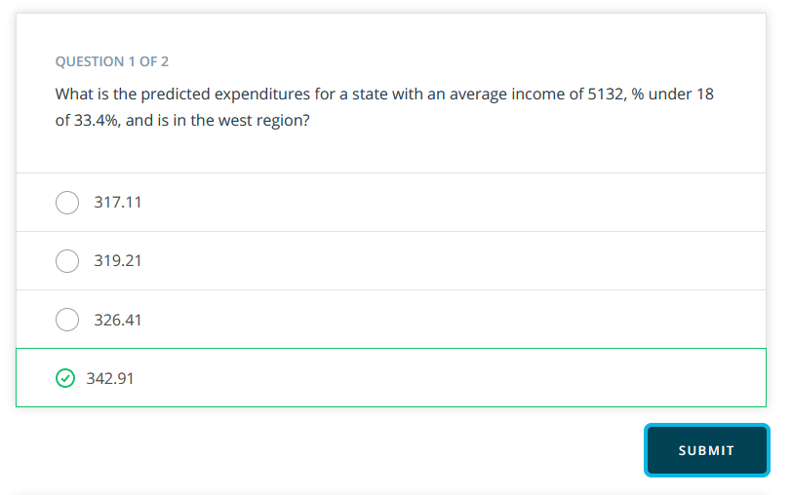

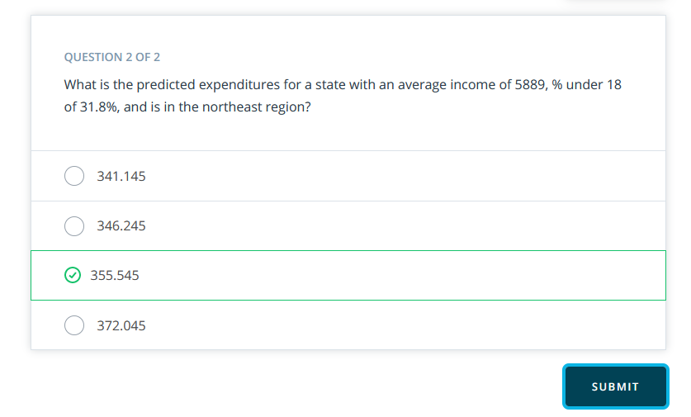

## Introduction to Alteryx

Video

## Downloading Alteryx

Done

## Alteryx Walkthrough

**Einführung in Alteryx**

Alteryx bietet Analysten die Möglichkeit, alle ihre Daten mithilfe eines wiederholbaren Workflows einfach vorzubereiten, zusammenzuführen und zu analysieren und anschließend Analysen in großem Umfang bereitzustellen und zu teilen, um tiefere Einblicke zu erhalten. Analysten können sich mit Daten aus Data Warehouses, Cloud-Anwendungen, Tabellenkalkulationen und anderen Quellen verbinden und diese bereinigen, diese Daten einfach zusammenführen und dann Analysen - prädiktive, statistische und räumliche - über dieselbe intuitive Benutzeroberfläche durchführen, ohne Code schreiben zu müssen.

**Exkursion**

Nachfolgend finden Sie einen kurzen Überblick über die Alteryx-Benutzeroberfläche. Wir empfehlen Ihnen auch, einige der Tutorials durchzuarbeiten, um ein Gefühl für die Funktionsweise des Programms zu bekommen.

**Die Werkzeuge**

Am oberen Rand der Benutzeroberfläche sehen Sie verschiedene Symbole, die als Tools bezeichnet werden. Sie können zu den verschiedenen Werkzeugen navigieren, indem Sie entweder die Registerkarten durchblättern (In/Out, Preparation, Join, etc.) oder in die Suchleiste eingeben. Sobald Sie das gewünschte Werkzeug gefunden haben, können Sie es auf die Leinwand ziehen.

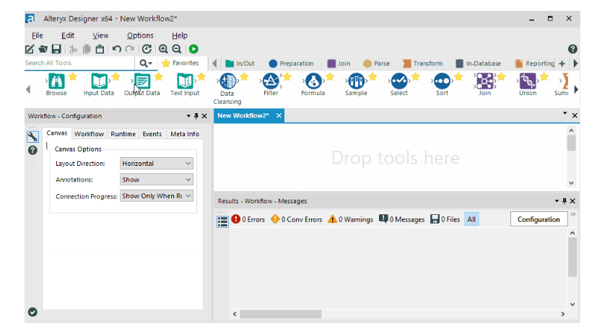

**Die Konfigurationstafel**

Auf der linken Seite des Bildschirms finden Sie das Konfigurationspanel, in dem Sie die gewünschten Konfigurationen für jedes Werkzeug auswählen. Wenn Sie Hilfe benötigen oder mehr über die verschiedenen Werkzeuge und ihre jeweiligen Konfigurationen erfahren möchten, können Sie den Hilfebereich am oberen Rand der Alteryx-Oberfläche aufrufen oder help.alteryx.com besuchen.

Dieses spezielle Beispiel zeigt ein Eingabewerkzeug. Im Konfigurationsbereich wählen Sie die Datenverbindung aus, und im unteren Bereich sehen Sie ein Beispiel für die Daten.

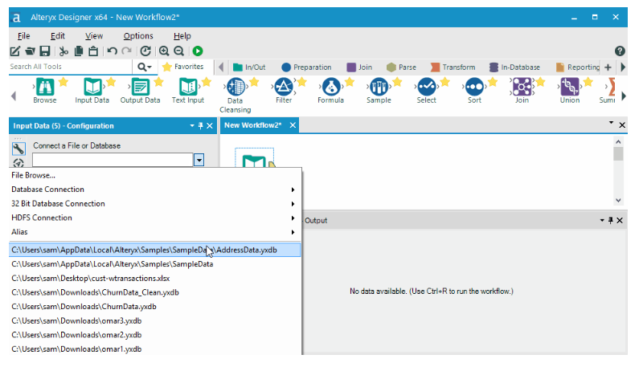

**Die Leinwand**

Die Leinwand ist der Ort, an dem Sie alle verschiedenen Werkzeuge platzieren und verbinden. Es ist eine schöne, visuelle Art, den Prozess zu sehen, durch den die Daten fließen. Sie können Werkzeuge miteinander verbinden, indem Sie auf den Ausgangsknoten eines Werkzeugs klicken und ihn mit dem Eingangsknoten eines anderen verbinden. Wenn Sie die Werkzeuge wie gewünscht konfiguriert haben, führen Sie den Workflow aus, indem Sie auf das grüne Pfeilsymbol am oberen Rand des Bildschirms klicken. Sie können dann die Ergebnisse im Ergebnisfenster am unteren Rand der Benutzeroberfläche sehen.

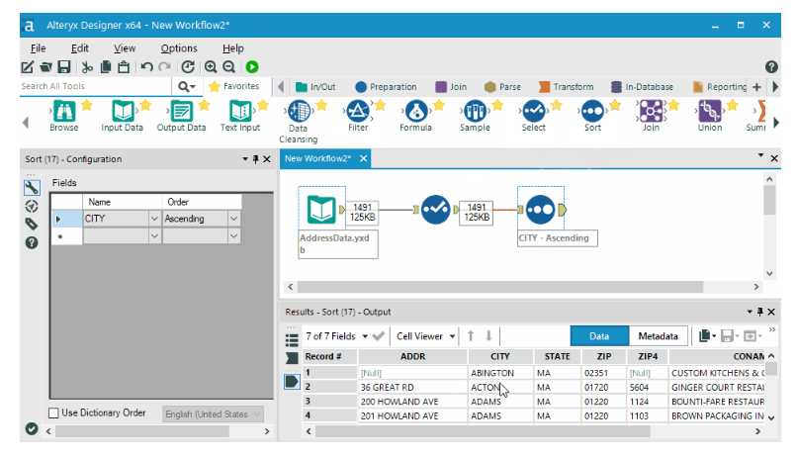

Dies sind nur die Grundlagen. Sie werden im Laufe des Kurses noch mehr über Alteryx erfahren. Auf geht's!

## Alteryx Tutorials

**Bekannter Fehler**

Wenn Sie bei einem Vorhersagemodell-Tool wie dem Tool "Lineare Regression", das dbDir, lang enthält, einen Fehler erhalten, sehen Sie sich bitte dieses Video an, um das Problem zu beheben: https://www.youtube.com/watch?reload=9&v=sMsKDch2Ymo&feature=youtu.be

Wenn Sie den Fehler immer noch nicht beheben können, senden Sie bitte eine E-Mail an bizanalyst-support@udacity.com.

**Vertraut machen mit Alteryx**

Wir empfehlen Ihnen dringend, einige Zeit mit den Alteryx-Tutorials zu verbringen, um sich mit den Werkzeugen vertraut zu machen. Sie werden im Laufe des Programms eine Menge über Alteryx lernen, und dies wird Ihnen den Einstieg erleichtern.

Wenn Sie Alteryx öffnen, wird sofort das Fenster "Erste Schritte" angezeigt. Sie sollten die Tutorials "Daten vorbereiten", "Daten filtern", "Daten mischen" und "Daten analysieren" durcharbeiten.

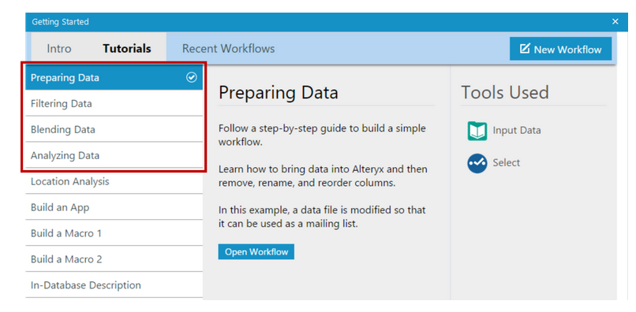

Wenn es nicht angezeigt wird, können Sie darauf zugreifen, indem Sie im Menü auf Hilfe und dann auf Erste Schritte klicken

Zugriff auf Tutorials über das Hilfemenü

Sie können auch über das Hilfemenü auf diese Tutorials zugreifen (siehe Screenshot unten).

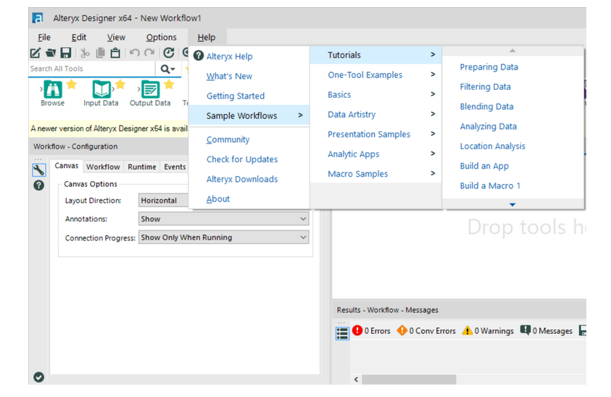

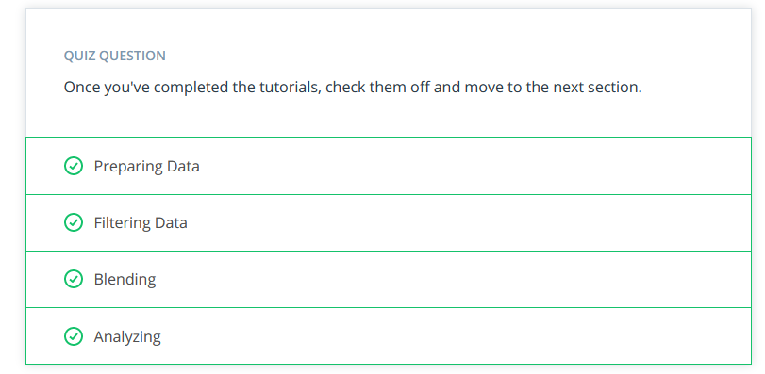

## Building your First Model in Alteryx

Video

**Schritte zur Erstellung Ihres ersten Modells in Alteryx**

**Schritt 1**

Falls noch nicht geschehen, laden Sie die Excel-Datei "Lineare Beispieldaten.xlsx" über den Link am Ende dieser Seite herunter. Öffnen Sie Alteryx.

**Schritt 2**

Ziehen Sie ein "Input Data"-Werkzeug aus der Werkzeugleiste auf den Canvas. Klicken Sie auf den Dropdown-Pfeil im Konfigurations-Panel und wählen Sie "File Browse". Navigieren Sie zu dem Ort, an dem Sie die Datei "Linear Example Data.xlsx" gespeichert haben, und wählen Sie sie aus, und wählen Sie dann "Öffnen".

Da die Daten aus einem Excel-Dokument stammen, wird ein Fenster angezeigt, in dem Sie aufgefordert werden, das Blatt auszuwählen, das Sie lesen möchten. In diesem Fall gibt es nur ein Blatt mit der Bezeichnung "Sheet1". Wählen Sie "Blatt1" und klicken Sie dann auf die Schaltfläche "Ok".

Wenn Sie auf das Eingabewerkzeug klicken, sehen Sie auf der linken Seite des Bildschirms das Konfigurationsfenster und eine Vorschau der Daten.

**Schritt 3**

Suchen Sie das Werkzeug "Lineare Regression" aus der Kategorie "Prädiktive Werkzeuge" und ziehen Sie es in den Canvas neben das Werkzeug "Eingabedaten".

**Schritt 4**

Im Konfigurationsfenster können wir eine lineare Regression einrichten. Benennen Sie zunächst das Modell. Als Nächstes wählen Sie das Dropdown-Menü mit der Bezeichnung "Zielvariable auswählen". Wählen Sie die Spalte mit der Bezeichnung "Average Number of Tickets" aus, da dies die Variable ist, die wir vorhersagen möchten.

Wählen Sie im nächsten Feld mit der Bezeichnung "Auswahl der Prädiktorvariablen" die Variablen "Anzahl der Mitarbeiter, Vertragswert und Branche" aus.

Hinweis: In der Toolkonfiguration gibt es zwei weitere Kontrollkästchen. Wir werden diese Optionen nicht markieren. Weitere Informationen finden Sie in dem Abschnitt unter dem Video mit zusätzlichen Materialien.

**Schritt 5**

Fügen Sie dem "R"-Ausgang des Tools "Lineare Regression" ein Durchsuchungswerkzeug hinzu. Klicken Sie mit der rechten Maustaste auf das Tool "Lineare Regression" und wählen Sie "Durchsuchen nach (Berichte) hinzufügen". Dadurch wird ein Bericht erstellt, den wir lesen und beurteilen können, wie gut das Modell ist.

Hinweis: Sie können Tabellenkalkulationsprogramme wie Microsoft Excel verwenden, um eine multiple lineare Regression mit Kategorien durchzuführen, indem Sie Dummy-Variablen erstellen. Um mehr über Dummy-Variablen zu erfahren, gehen Sie zu http://dss.princeton.edu/online_help/analysis/dummy_variables.htm.

**Zusätzliche Optionen im Tool "Lineare Regression**

**Auslassen einer Modellkonstante**

Die erste Option "Eine Modellkonstante weglassen" erzeugt ein Modell, das keinen B0-Wert in der linearen Regressionsgleichung hat. Wenn die Situation, die modelliert wird, keinen b0-Wert haben soll, würden Sie diese Option auswählen. In diesem Beispiel könnte b0 als die durchschnittliche Anzahl von Basistickets interpretiert werden, die jeder Kunde unabhängig von anderen Variablen haben würde. Da dies sinnvoll ist, würden wir wahrscheinlich eine Modellkonstante einbeziehen und das Kästchen nicht ankreuzen. Es kann auch verwendet werden, wenn das Modell einen b0-Wert erzeugt, der nicht sinnvoll ist. Im Fall dieses Beispiels wäre eine Modellkonstante mit einem negativen Wert für die Situation nicht sinnvoll und könnte ignoriert werden (d. h., sie wird auf 0 gesetzt).

Eine Gewichtungsvariable für gewichtete kleinste Quadrate verwenden

Die zweite Option "Gewichtungsvariable für gewichtete kleinste Quadrate verwenden" ermöglicht es dem Benutzer, jeder Datenzeile einen Gewichtungswert zuzuweisen. Ein Beispiel, wann Sie dies verwenden könnten, wäre, wenn Sie Kunden, die gut etabliert sind, stärker gewichten wollten als andere Kunden, die relativ neu sind, weil Sie der Meinung sind, dass die durchschnittliche Anzahl von Tickets für die etablierten Kunden genauer wäre.

Dann könnten Sie eine Datenspalte hinzufügen, in der Sie für jeden etablierten Kunden die Zahl 2 und für jeden neuen Kunden eine 1 setzen. Dadurch würden die etablierten Kunden bei der Bestimmung der Gleichung für die lineare Regression doppelt so stark gewichtet. Für dieses Beispiel werden wir die Gewichtung nicht verwenden.

Weitere Informationen finden Sie unter https://en.wikipedia.org/wiki/Linear_regression.

**Alteryx Überblick**

Alteryx Analytics bietet Analysten die einzigartige Möglichkeit, ihre gesamten Daten mithilfe eines wiederholbaren Workflows einfach vorzubereiten, zu mischen und zu analysieren und anschließend Analysen in großem Umfang bereitzustellen und zu teilen, um tiefere Einblicke in Stunden statt Wochen zu erhalten. Analysten lieben die Alteryx-Analytics-Plattform, weil sie Daten aus Data Warehouses, Cloud-Anwendungen, Tabellenkalkulationen und anderen Quellen verbinden und bereinigen, diese Daten einfach zusammenführen und dann Analysen - prädiktive, statistische und räumliche - über dieselbe intuitive Benutzeroberfläche durchführen können, ohne Code schreiben zu müssen. Erfahren Sie mehr unter Alteryx.com.

**Bekannter Fehler**

Wenn Sie bei einem Vorhersagemodell-Tool, wie z.B. dem Tool für lineare Regression, das dbDir, lang enthält, einen Fehler erhalten, sehen Sie sich bitte dieses Video an, um das Problem zu beheben: https://www.youtube.com/watch?reload=9&v=sMsKDch2Ymo&feature=youtu.be

Wenn Sie das Problem immer noch nicht beheben können, senden Sie bitte eine E-Mail an [bizanalyst-support@udacity.com](mailto:bizanalyst-support@udacity.com).

## Running the Model

Video

**Schritte zum Ausführen des Modells und Anzeigen der Ergebnisse**

1. Führen Sie den Arbeitsablauf aus, indem Sie auf den grünen Pfeil oberhalb der Werkzeugpalette klicken.
2. Klicken Sie auf die Schaltfläche OK, um die Ergebnisse zu sehen.
3. Klicken Sie auf das Werkzeug Durchsuchen, um das Konfigurationspanel zu sehen, in dem der Ausgabebericht der linearen Regression angezeigt wird.
4. Um den Bericht in einem neuen Fenster zu öffnen, klicken Sie auf das Dropdown-Menü am oberen Rand des Konfigurationspanels und wählen Sie "Neues Fenster (Alle Datensätze)". Jetzt können wir den Bericht leicht im Detail lesen.

**Lesen der Ergebnisse**

Die zweite Tabelle unten, beschriftet mit 'Koeffizienten', enthält die Werte, die den Variablen b0, b1 und b2 in der eben gezeigten Standardgleichung entsprechen. Diese sind in der Spalte "Schätzungen" aufgeführt. Der Achsenabschnitt ist der Wert von b0, und die restlichen Koeffizienten haben die Bezeichnungen der tatsächlichen Variablen, die wir mit den Koeffizienten abgleichen müssen.

## Interpreting Linear Regression Results

**Interpretieren der Regressionsergebnisse**

Unten sehen Sie die Ergebnisse einer linearen Regression. Die Ergebnisse werden in ähnlicher Weise von fast jedem Regressionstool dargestellt. Lassen Sie sich nicht von der Komplexität der Ergebnisdarstellung einschüchtern; wir gehen mit Ihnen die wichtigsten Werte durch und zeigen Ihnen, wie Sie diese interpretieren und anwenden können. Für die Zwecke dieser Übung werden wir uns auf drei Werte konzentrieren, die von besonderer Bedeutung sind: die Koeffizientenschätzungen, die p-Werte und das R-Quadrat.

Hinweis: Hier finden Sie eine PDF-Version dieses Konzepts, die Sie herunterladen und später verwenden können. Sie finden das PDF auch am Ende der Seite.

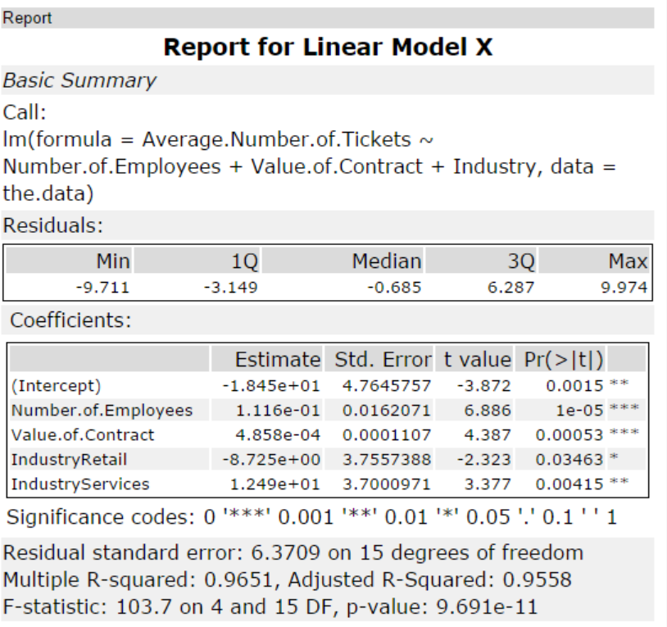

**Koeffizienten-Schätzungen**

Erinnern Sie sich an unsere Regressionsgleichung? Y = B0+B1X1+B2X2...? Diese Koeffizienten sind die Schätzungen der B's. Sie stellen das Ausmaß der Beziehung zwischen jeder Prädiktorvariablen und der Zielvariablen dar. Zum Beispiel bedeutet der Koeffizient für die Anzahl der Mitarbeiter, dass jeder zusätzliche Mitarbeiter zu ungefähr 0,1 zusätzlichen Tickets führt, wenn alle anderen Variablen konstant bleiben. Eine einfachere Art, sich das vorzustellen, ist, dass wir für jeweils 10 Mitarbeiter etwa 1 Ticket erwarten können.

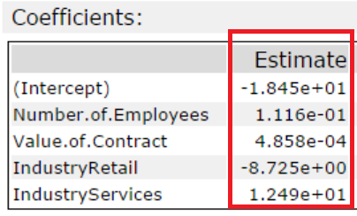

**P-Wert**

Der p-Wert ist die Wahrscheinlichkeit, dass die beobachteten Ergebnisse (die Koeffizientenschätzung) zufällig aufgetreten sind und dass kein tatsächlicher Zusammenhang zwischen dem Prädiktor und der Zielvariablen besteht. Mit anderen Worten, der p-Wert ist die Wahrscheinlichkeit, dass der Koeffizient Null ist. Je niedriger der p-Wert ist, desto höher ist die Wahrscheinlichkeit, dass ein Zusammenhang zwischen Prädiktor und Zielvariable besteht. Wenn der p-Wert hoch ist, sollte man sich nicht auf die Koeffizientenschätzung verlassen. Wenn eine Prädiktorvariable einen p-Wert unter 0,05 hat, wird die Beziehung zwischen ihr und der Zielvariable als statistisch signifikant angesehen.

**Statistische Signifikanz** - "Statistische Signifikanz ist ein Ergebnis, das wahrscheinlich nicht zufällig auftritt, sondern wahrscheinlich auf eine bestimmte Ursache zurückzuführen ist." - Investopedia.

Neben dem p-Wert zeigen auch die Sterne auf der rechten Seite die statistische Signifikanz an. Mehr Sternchen bedeuten mehr Signifikanz. In unserem Beispiel sehen wir, dass unsere Prädiktorvariablen signifikant sind, wobei die Anzahl der Mitarbeiter und der Wert des Vertrags am signifikantesten sind. Im Allgemeinen sollten wir Variablen aus dem Modell entfernen, die keine statistisch signifikanten Prädiktoren für die Zielvariable sind.

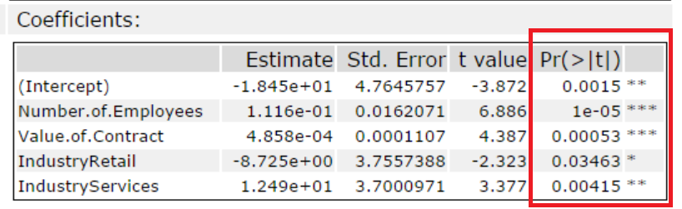

**R-Quadrat**

In unserem Beispiel beträgt der R-Quadrat-Wert 0,9651 und der bereinigte R-Quadrat-Wert 0,9558. Daher konnten wir das Modell durch die Hinzufügung der Kategorie verbessern. In einem realen Problem könnten wir das Modell mit anderen Prädiktorvariablen ausführen oder sehen, ob wir zusätzliche Informationen haben, die wir dem Modell hinzufügen können.

Denken Sie daran, dass R-Quadrat von 0 bis 1 reicht und die Menge der Variation in der Zielvariable darstellt, die durch die Variation in den Prädiktorvariablen erklärt wird. Je höher das r-Quadrat ist, desto höher ist die Erklärungskraft des Modells.

Da wir nun ein starkes Modell haben, können wir unsere Analyse durchführen.

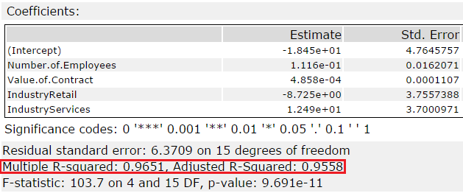

## Evaluation an Equation

Zurück zu unserem Problem - hier sind die zusätzlichen Informationen, die wir haben:

* Der neue Kunde hat 732 Mitarbeiter, mit einem Auftragswert von 825.000 $ und ist in der Dienstleistungsbranche tätig.
* Ihr Unternehmen hat derzeit 23 Helpdesk-Ressourcen im Einsatz, und jede Ressource hat eine Kapazität von 125 Tickets pro Woche.
* Die aktuelle durchschnittliche Anzahl der Tickets, die der Helpdesk erhält, beträgt 2800 pro Woche.

Zur Veranschaulichung finden Sie hier die Koeffizienten aus unserer linearen Gleichung von der letzten Seite:

* Achsenabschnitt: -18,45
* Anzahl der Mitarbeiter: 0.1116
* Wert des Auftrags: 0,0004858
* Industrie - Fertigung: 0
* Industrie - Einzelhandel: -8.725
* Industrie - Dienstleistungen: 12.49

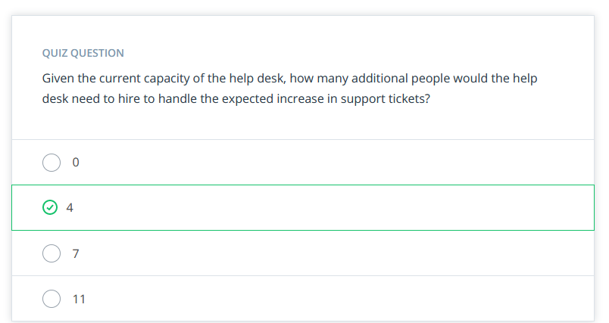

## Evaluation an Equation Solution

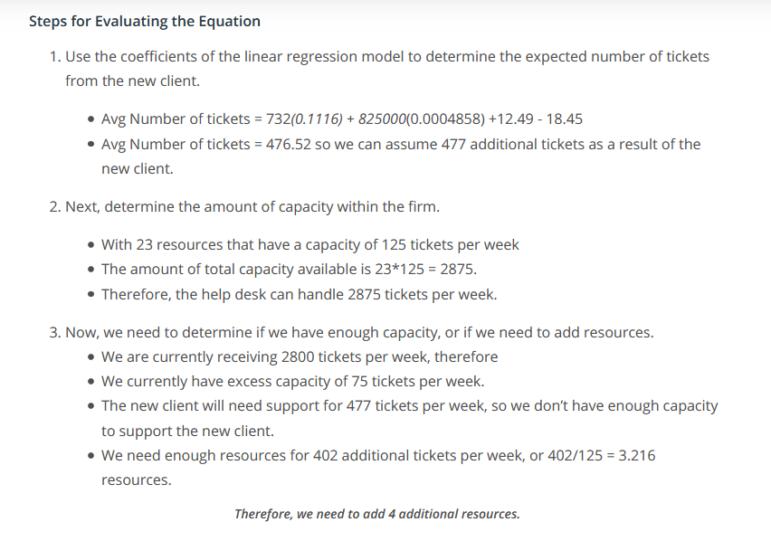

## Analysis Summary

Video

## Course Recap

Video

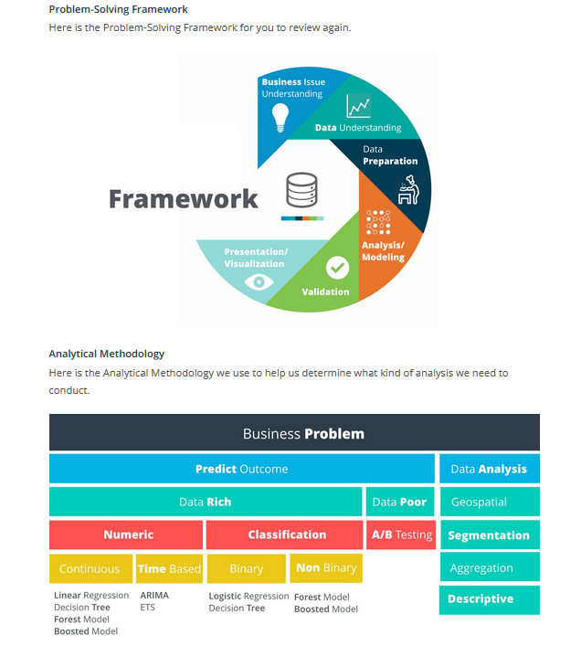

## Learning Summary

**Lernzusammenfassung**

Der Zweck dieser Lernzusammenfassung ist es, die wichtigsten Schritte zur Erstellung und Verwendung eines linearen Regressionsmodells für eine Geschäftsentscheidung zu vermitteln. Am Rande werden Alteryx-Tools vorgeschlagen, die bei der Implementierung des Modells zu verwenden sind. Diese Walk-Lernzusammenfassung kann einige Inhalte und Tools enthalten, die wir später im Kurs besprechen werden, also machen Sie sich keine Sorgen, wenn Sie etwas noch nicht gesehen haben.

## Practice Project

## Practice Project Intro

Hinweis von Ihrem Programmveranstalter

Dieser nächste Abschnitt enthält ein Übungsprojekt, das Ihnen helfen kann, zu beurteilen, wie bereit Sie für das eigentliche Projekt sind, das Sie zur Überprüfung einreichen werden. Sie werden auf das Projekt zur Vorhersage von Diamantenpreisen zurückgreifen, das Sie für Projekt Null durchgeführt haben, aber dieses Mal werden Sie das Modell erstellen und validieren, bevor Sie die Vorhersagen machen.

Anstatt dieses Projekt einzureichen, können Sie eine Selbsteinschätzung vornehmen, indem Sie sich eine Musterlösung, einen Alteryx-Workflow der Lösung und/oder ein detailliertes Walk-Through ansehen. Tun Sie Ihr Bestes, um es selbst zu tun, aber zögern Sie nicht, die bereitgestellten Ressourcen zu nutzen, wenn Sie nicht weiterkommen.

Viel Erfolg!

## New Alteryx Tools

**Neue Werkzeuge**

Um Ihnen bei der Bearbeitung des Übungsprojekts und des Projekts 1 zu helfen, stellen wir Ihnen hier einige neue Werkzeuge vor.

**Score-Werkzeug**

Das Score-Tool wird verwendet, um die Ergebnisse eines prädiktiven Modells auf einen Datensatz anzuwenden. In Projekt Null haben Sie die Ergebnisse einer linearen Regression manuell angewendet, indem Sie die lineare Regressionsgleichung verwendet haben. Wenn Sie mehr Prädiktorvariablen hinzufügen, können die manuellen Berechnungen komplizierter werden. Das Score-Tool erleichtert dies, indem es automatisch die lineare Regressionsgleichung aus einem linearen Regressionstool anwendet.

Um das Score-Tool zu verwenden, verbinden Sie den Knoten O (Objekt) des Tools "Lineare Regression" mit einem der Eingangsknoten des Score-Tools. An den anderen Knoten schließen Sie die Daten an, mit denen Sie eine Vorhersage treffen wollen. Sie müssen sicherstellen, dass alle im linearen Regressionsmodell verwendeten Prädiktorvariablen in dem im Score-Tool verwendeten Eingabedatensatz vorhanden sind. Im Allgemeinen können Sie die Standardkonfigurationen des Score-Tools verwenden. Um mehr darüber zu erfahren, können Sie die Alteryx-Hilfeseite hier aufrufen.

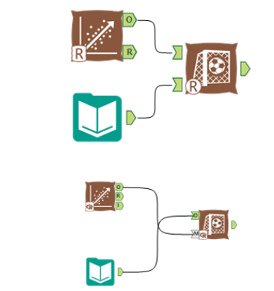

Das zweite Bild oben ist von der neuesten Version von Alteryx. Das Score-Tool erfordert nun, dass Sie die O-Ausgabe des Modells mit dem M-Eingang des Score-Tools und die Daten, auf die Sie das Modell anwenden werden, mit dem D-Eingang verbinden.

Sobald Sie den Workflow ausführen, ist der resultierende Datensatz identisch mit dem Eingabedatensatz, jedoch mit einem zusätzlichen Feld namens Score oder X. Dieses Feld stellt die vorhergesagten Werte für die Zielvariable im linearen Regressionsmodell dar. Im Fall des Praxisprojekts sind es die Diamantpreise. Im Fall des Projekts 1 wird es der Umsatz sein. Sie können den Feldnamen angeben, den das Score-Tool ausgibt, indem Sie das Feld ausfüllen, das im folgenden Screenshot des Konfigurationsfensters des Score-Tools angezeigt wird.

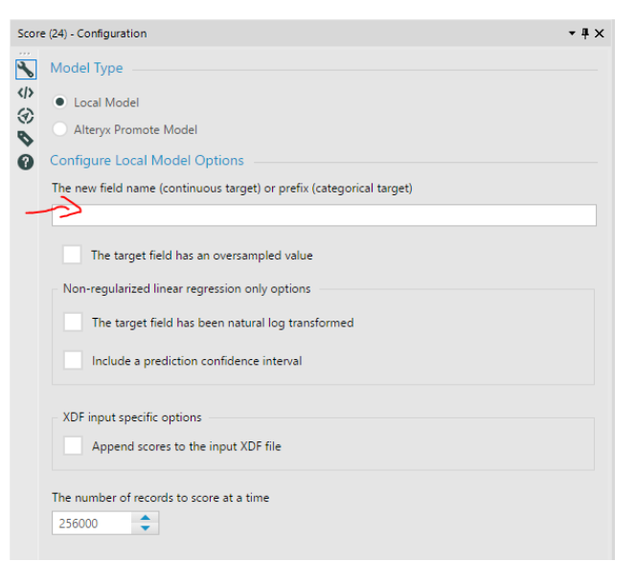

**Formel-Werkzeug**

Das Formel-Werkzeug in Alteryx ähnelt den Formeln, die Sie in einer Tabellenkalkulation verwenden würden. Sie können damit verschiedene Operationen für vorhandene Felder durchführen. Wenn Sie z. B. Einheiten in Tausend anzeigen möchten, können Sie ein Feld auswählen und eine Formel eingeben, um dieses Feld für jeden Datensatz durch 1000 zu teilen.

Um eine Formel zu verwenden, fügen Sie zunächst einen Eingabedatensatz hinzu. Dann wählen Sie aus den Konfigurationen den Datensatz aus, den Sie verwenden möchten. Zum Schluss erstellen Sie die Formel. Dazu können Sie entweder die Variablen und Ausdrücke, die Sie verwenden möchten, aus dem mittleren Abschnitt auswählen (siehe unten), oder Sie können die Formel manuell im Abschnitt "Ausdruck" schreiben. Die Feldnamen müssen in Klammern stehen. Siehe das folgende Beispiel (das auch als Hinweis für die Verwendung des Formel-Werkzeugs im Übungsprojekt dient).

Dieses Werkzeug kann eine Vielzahl von Dingen tun, und Sie werden in späteren Lektionen noch viel mehr darüber lernen. Weitere Informationen über das Formel-Werkzeug finden Sie auf der Alteryx-Hilfeseite:

<https://help.alteryx.com/11.0/Reference/Functions.htm>.

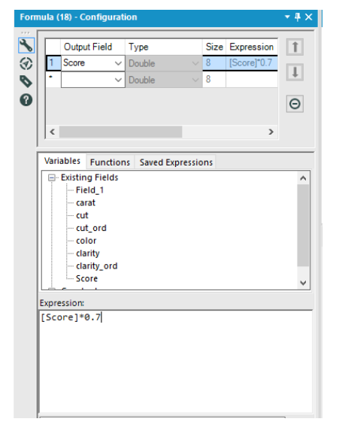

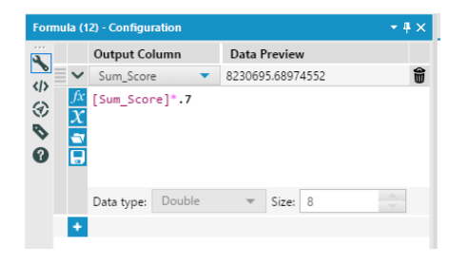

Das zweite Bild oben zeigt, wie das Konfigurationsfenster in der neuesten Version von Alteryx aussieht. Beachten Sie das Dropdown-Feld oben links unter Ausgabespalte. In diesem Feld steht zunächst "Select Column". Sie müssen darauf klicken und eine vorhandene Spalte auswählen oder die Option "Spalte hinzufügen" wählen, um eine neue Spalte für die Ausgabe der Formel zu erstellen.

Vorhandene Felder, die Sie in Ihrer Formel referenzieren können, finden Sie, indem Sie auf das X-Symbol links klicken. Sie finden die Funktionen, die Sie in Ihre Formel einfügen können, indem Sie auf das fx-Symbol auf der linken Seite klicken.

Die folgenden 3 Videos zeigen Ihnen einige typische Fehler, auf die Sie mit diesen Tools stoßen werden, und wie Sie Ihren Alteryx-Workflow beheben können.

**Formel-Tool Update**

Bitte beziehen Sie sich auf diese Seite, um zu sehen, wie das Formel-Tool aktualisiert wurde: <https://community.alteryx.com/t5/Alteryx-Knowledge-Base/Formula-Tool-Updates-Alteryx-11-0/ta-p/46482>

Video

Video

Video

## Practice Project Details

**Vorhersage von Diamantpreisen**

**Projektübersicht**

Ein Juwelierunternehmen möchte ein Gebot für den Kauf eines großen Diamantensatzes abgeben, ist sich aber nicht sicher, wie viel es bieten soll. In diesem Projekt werden Sie die Ergebnisse eines Vorhersagemodells verwenden, um eine Empfehlung abzugeben, wie viel das Schmuckunternehmen für die Diamanten bieten sollte.

**Projektdetails**

Ein Diamantenhändler hat kürzlich beschlossen, aus dem Markt auszusteigen und hat einen Satz von 3.000 Diamanten zur Auktion gestellt. Ein Juwelierunternehmen sieht darin eine gute Gelegenheit, seinen Bestand zu erweitern, und zeigt Interesse an einem Gebot. Um zu entscheiden, wie viel Sie bieten sollen, werden Sie eine große Datenbank mit Diamantenpreisen verwenden, um ein Modell zu erstellen, das den Preis eines Diamanten auf der Grundlage seiner Eigenschaften vorhersagt. Dann werden Sie die Ergebnisse dieses Modells verwenden, um eine Empfehlung abzugeben, wie viel das Unternehmen bieten sollte.

**Schritt 1** - Verstehen Sie die Daten: Es gibt zwei Datensätze. diamonds.csv enthält die Daten, die zum Erstellen des Regressionsmodells verwendet werden. new_diamonds_new.csv enthält die Daten für die Diamanten, die das Unternehmen kaufen möchte. Beide Datensätze enthalten Karat-, Schliff- und Reinheitsdaten für jeden Diamanten. Nur der Datensatz diamonds.csv enthält Preise. Sie werden die Preise für den Datensatz "new_diamonds.csv" vorhersagen.

* Karat stellt das Gewicht des Diamanten dar und ist eine numerische Variable.
* Cut repräsentiert die Qualität des Schliffs des Diamanten und fällt in 5 Kategorien: fair, good, very good, ideal und premium. Im Projekt Null wurden diese Kategorien durch eine ordinale Variable, 1-5, dargestellt. Sie können entscheiden, ob Sie die ordinale oder kategoriale Variable verwenden möchten.
* Die Klarheit stellt die innere Reinheit des Diamanten dar und fällt in 8 Kategorien: I1, SI2, SI1, VS2, VS1, VVS2, VVS1 und IF (in der Reihenfolge von der geringsten zur höchsten Reinheit). Im Projekt Null wurden diese Kategorien durch eine Ordinalvariable, 1-8, dargestellt. Sie können entscheiden, ob Sie die ordinale oder kategoriale Variable verwenden möchten.
* Die Farbe repräsentiert die Farbe des Diamanten und wird mit D bis J bewertet, wobei D der farbloseste (und wertvollste) und J der gelbste ist.

**Schritt 2 - Erstellen des Modells:** In Projekt Null wurden die Ergebnisse bereitgestellt, aber jetzt müssen Sie sie berechnen. Ein paar Dinge sind dieses Mal anders.

* Sie haben mehr potenzielle Prädiktorvariablen
* Sie wissen jetzt, wie Sie kategoriale Variablen verwenden können, so dass Sie sich nicht nur auf ordinale Variablen verlassen müssen.

Gehen Sie die Schritte durch, die Sie im Kurs gelernt haben, um das Modell aufzubauen und eine Regressionsgleichung zu erstellen.

WICHTIG: Bei der Verwendung von Alteryx müssen Sie vor der Erstellung des Modells keine Dummy-Variablen manuell erstellen. Wenn Sie eine kategorische Variable auswählen, wie z. B. Schnitt oder Klarheit, dann erstellt Alteryx die Dummy-Variablen automatisch und liefert Ihnen die korrekte Regressionsausgabe.

**Schritt 3** - Berechnen Sie den vorhergesagten Preis für den Diamanten: Setzen Sie für jeden Diamanten die Werte für jede der Variablen in die Gleichung ein. Lösen Sie dann die Gleichung auf, um den geschätzten oder vorhergesagten Diamantenpreis zu erhalten.

**Schritt 4** - Geben Sie eine Empfehlung ab: Nun, da Sie den vorhergesagten Preis für jeden Diamanten haben, ist es an der Zeit, den Angebotspreis für das gesamte Set zu berechnen. Hinweis: Der Diamantpreis, den das Modell vorhersagt, stellt den endgültigen Einzelhandelspreis dar, den der Verbraucher zahlen wird. Das Unternehmen kauft die Diamanten in der Regel zu 70 % dieses Preises von den Händlern ein, so dass Ihr empfohlener Gebotspreis diesem Wert entsprechen sollte.

**Selbsteinschätzung**

Geben Sie Ihr Bestes, um das Übungsprojekt selbständig abzuschließen. Wenn Sie fertig sind oder nicht weiterkommen, werfen Sie einen Blick auf die Lösung. Wir haben den Lösungsdatensatz, den Alteryx-Workflow sowie eine Anleitung zur Durchführung des Projekts bereitgestellt. Es gibt nicht unbedingt eine perfekt richtige Antwort.

## Practice Project Solution

**Ressourcen zur Selbsteinschätzung**

Sie haben zwei Ressourcen zur Verfügung, um zu beurteilen, wie Sie beim Übungsprojekt abgeschnitten haben und wie bereit Sie für ein Projekt sind, das Sie einreichen werden.

**Alteryx-Lösungsworkflow**

Unten auf der Seite sehen Sie einen Alteryx-Workflow, der eine Musterlösung darstellt. Ihre Lösung sieht möglicherweise nicht genau so aus. Werfen Sie einen Blick auf den Workflow, um zu sehen, wie ich es angegangen bin. Sie können auch einen Schnappschuss des Workflows hier sehen:

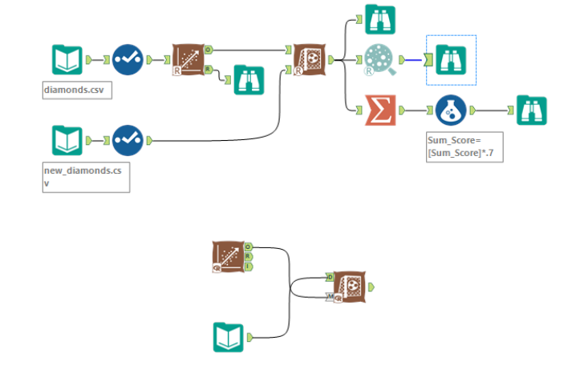

Das zweite Bild oben ist von der neuesten Version von Alteryx. Das Score-Tool erfordert nun, dass Sie die O-Ausgabe des Modells mit dem M-Eingang des Score-Tools und die Daten, auf die Sie das Modell anwenden werden, mit dem D-Eingang verbinden.

Detailliertes Walkthrough

Im nächsten Konzept finden Sie einen detaillierten Walk-Through des Prozesses. Sie lernen das Score-Tool kennen, was die Anwendung der Modellergebnisse wesentlich erleichtert.

Um den Practice Project Solution Workflow herunterzuladen, müssen Sie mit der rechten Maustaste auf den Link klicken und "Speichern unter" wählen.

## Solution Walkthrough

**Überprüfung des Geschäftsproblems**

Die Daten und das Geschäftsproblem sind identisch mit Projekt Null. Wir haben einen Datensatz mit 50.000 Diamanten mit Daten zu Schliff, Reinheit, Farbe, Karatgewicht und Verkaufspreis. Wir verwenden ihn, um ein Modell zur Preisvorhersage für eine Charge von 3.000 Diamanten zu erstellen. Für diese Charge haben wir die gleichen Informationen, nur ohne den Preis. Letztendlich wollen wir den Angebotspreis für die gesamte Charge empfehlen, der 70 % der Summe der vorhergesagten Diamantpreise beträgt.

**Eingabe der Daten**

Wir beginnen damit, die Diamantendaten mit einem Eingabetool einzugeben. Da die Daten in einer csv-Datei vorliegen, müssen wir die Datentypen ändern, also wählen wir ein Auswahlwerkzeug und setzen die numerischen Daten auf double und die ordinalen Daten auf integer.

Schauen wir uns nun die Daten an, um ein Gefühl für sie zu bekommen. Lassen Sie uns ein Streudiagramm einfügen. Es gibt nur eine kontinuierliche numerische Prädiktorvariable, Karat, also lassen Sie uns Karat und Preis grafisch darstellen. Sie können sehen, dass der Preis erwartungsgemäß mit dem Karatgewicht ansteigt, aber es gibt eine große Variation zwischen Diamanten desselben Gewichts. Die zusätzlichen Prädiktorvariablen helfen, einen Teil dieser Variation zu erklären.

**Werkzeug für lineare Regression**

Jetzt können wir ein lineares Regressionstool hinzufügen und die Zielvariable auf den Preis setzen. Denken Sie daran, dass die Zielvariable als die Variable definiert ist, die wir vorhersagen möchten. In diesem Fall wollen wir den Preis vorhersagen.

Beginnen wir mit dem Hinzufügen aller Prädiktorvariablen und sehen wir uns die Ergebnisse an. Als erstes prüfe ich den p-Wert für die Prädiktorvariablen. Wir möchten keine Variablen einbeziehen, die statistisch nicht signifikant sind. Wenn der p-Wert kleiner als 0,05 ist, können wir zu 95 % sicher sein, dass eine Beziehung zwischen der Prädiktor- und der Zielvariable besteht.

Bei diesem Modell ist es so, dass alle Prädiktorvariablen statistisch signifikant sind, also können wir sie alle drin lassen. Werfen wir einen Blick auf das bereinigte R-Quadrat. Es liegt über 0,9, was gut ist. Während ein hohes R-Quadrat keine Garantie dafür ist, dass das Modell gut ist, können wir in diesem Fall sehr zuversichtlich sein, dass unser Modell einen Großteil der Preisvariationen erklären wird.

Normalerweise umfasst der Prozess der Variablenauswahl zusätzliche Schritte, wie z. B. die Überprüfung der Korrelation zwischen den Prädiktorvariablen, die Sicherstellung, dass eine lineare Beziehung besteht, und die Überprüfung anderer Annahmen. Der Einfachheit halber werden wir das jetzt nicht behandeln, sondern beim zweiten Projekt darauf zurückkommen.

**Das Modell bewerten**

Nun, da wir ein Modell haben, ist es an der Zeit, es auf die Charge von 3.000 anzuwenden, um eine Vorhersage und Empfehlung zu erstellen. Bei Projekt Null haben Sie dies manuell in einer Tabellenkalkulation durchgeführt, indem Sie die lineare Regressionsgleichung verwendet und die Werte eingesetzt haben. Alteryx macht dies mit einem Werkzeug namens Score-Tool ein wenig einfacher.

Beginnen wir damit, den new_diamonds-Datensatz einzubringen und die Datentypen richtig einzustellen, so wie wir es für den Diamanten-Datensatz getan haben. Bringen wir nun das Score-Tool hinein. Wir fügen die lineare Regression auf der einen Seite und den new_diamonds-Datensatz auf der anderen Seite ein. Im Moment können wir jede der Konfigurationen ignorieren. Fügen Sie nun ein Browse-Tool und ein Scatterplot-Tool hinzu, um die Daten zu visualisieren.

Sie können sehen, dass die Daten etwas knapper sind als der größere Datensatz mit den tatsächlichen Preisen für Diamanten. Dies zeigt, dass das Modell zwar besser abschneidet als das Modell, das wir in Projekt 0 erstellt haben, aber es berücksichtigt nicht alle Variablen. Außerdem können wir sehen, dass einige der Preise als negativ vorhergesagt werden, was natürlich keinen Sinn macht. Um dies zu korrigieren, könnten Sie einen Mindestpreis oder einen beliebigen Diamanten festlegen. Sie können jedoch erwarten, dass einige Preise überschätzt und andere unterschätzt werden. Da wir alle Preise zusammenfassen, lasse ich die Vorhersage so, wie sie ist.

**Zusammenfassen der Daten**

Als Nächstes verwenden wir das Tool "Zusammenfassen", um alle vorhergesagten Preise zu addieren. So erhalten wir eine Schätzung des gesamten Verkaufswerts der 3.000 Diamanten. Um einen Angebotspreis zu erhalten, multiplizieren wir dieses Angebot mit 70 %, da das Zielunternehmen die Diamanten zu 70 % des Verkaufswerts kauft.

## Input and Visualize Data

**Praxis Projektlösung Walkthrough**

**Überprüfen Sie das Geschäftsproblem**

Die Daten und das Geschäftsproblem sind identisch mit Projekt Null. Wir haben einen Datensatz mit 50.000 Diamanten mit Daten zu Schliff, Reinheit, Farbe, Karatgewicht und Verkaufspreis. Wir verwenden ihn, um ein Modell zur Preisvorhersage für eine Charge von 3.000 Diamanten zu erstellen. Für diese Charge haben wir die gleichen Informationen, nur ohne den Preis. Letztendlich wollen wir den Angebotspreis für die gesamte Charge empfehlen, der 70 % der Summe der vorhergesagten Diamantpreise beträgt.

**Eingabe der Daten**

Wir beginnen damit, die Diamantendaten mit einem Eingabetool einzugeben. Da die Daten in einer csv-Datei vorliegen, müssen wir die Datentypen ändern, also verwenden wir ein Auswahlwerkzeug und setzen die numerischen Daten auf double und die ordinalen Daten auf integer.

Video

**Visualisieren der Daten**

Lassen Sie uns nun einen Blick auf die Daten werfen, um ein Gefühl für sie zu bekommen. Lassen Sie uns ein Streudiagramm einfügen. Es gibt nur eine kontinuierliche numerische Prädiktorvariable, Karat, also lassen Sie uns Karat und Preis grafisch darstellen.

Video

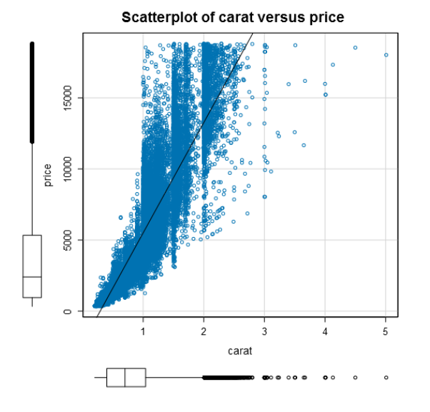

## Build the Model

**Werkzeug für lineare Regression**

Jetzt können wir ein Werkzeug für lineare Regression hinzufügen und die Zielvariable auf Preis setzen. Denken Sie daran, dass die Zielvariable als die Variable definiert ist, die wir vorhersagen möchten. In diesem Fall wollen wir den Preis vorhersagen.

Beginnen wir mit dem Hinzufügen aller Prädiktorvariablen und sehen wir uns die Ergebnisse an. Als erstes prüfe ich den p-Wert für die Prädiktorvariablen. Wir möchten keine Variablen einbeziehen, die statistisch nicht signifikant sind. Wenn der p-Wert kleiner als 0,05 ist, können wir zu 95 % sicher sein, dass eine Beziehung zwischen der Prädiktor- und der Zielvariable besteht.

Video

**Regressionsergebnisse**

Bei diesem Modell ist es so, dass alle Prädiktorvariablen statistisch signifikant sind, also können wir sie alle drin lassen. Werfen wir einen Blick auf das bereinigte R-Quadrat. Es liegt über 0,9, was gut ist. Während ein hohes R-Quadrat keine Garantie dafür ist, dass das Modell gut ist, können wir in diesem Fall sehr zuversichtlich sein, dass unser Modell einen großen Teil der Preisvariationen erklären wird.

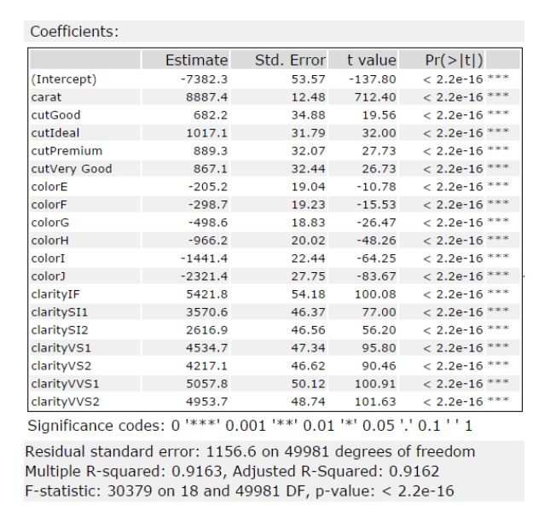

Beachten Sie, dass es für jede der kategorialen Variablen (Schliff, Klarheit und Farbe) einen Wert gibt, der keinen eigenen Koeffizienten hat. Wie im Teil "Dummy-Variablen" des Kurses besprochen, stellt eine Kategorie den Basisfall dar, mit dem alle anderen Kategorien verglichen werden. In diesem Fall ist die Basislinie ein Diamant mit D für die Farbe, fair für den Schliff und I1 für die Klarheit.

Normalerweise umfasst der Prozess der Variablenauswahl zusätzliche Schritte, wie z. B. die Überprüfung der Korrelation zwischen den Prädiktorvariablen, die Sicherstellung, dass eine lineare Beziehung besteht, und die Überprüfung anderer Annahmen. Der Einfachheit halber werden wir das jetzt nicht behandeln, sondern beim zweiten Projekt darauf zurückkommen.

## Score the Model

**Bewerten Sie das Modell**

Nun, da wir ein Modell haben, ist es an der Zeit, es auf die Charge von 3.000 anzuwenden, um eine Vorhersage und Empfehlung zu erstellen. Bei Projekt Null haben Sie dies manuell in einer Tabellenkalkulation durchgeführt, indem Sie die lineare Regressionsgleichung verwendet und die Werte eingesetzt haben. Alteryx macht dies mit einem Werkzeug namens Score-Tool etwas einfacher.

**Score-Tool**

Beginnen wir damit, den Datensatz new_diamonds einzubinden und die Datentypen korrekt einzustellen, so wie wir es für den Diamanten-Datensatz getan haben. Jetzt bringen wir das Score-Tool hinein. Wir fügen die lineare Regression auf der einen Seite und den new_diamonds-Datensatz auf der anderen Seite ein. Das Score-Tool erfordert keine Konfiguration und wendet die Regressionsergebnisse automatisch auf die new_diamonds-Daten an. Die Ergebnisse des Score-Tools erstellen ein Feld namens "Score", das den vorhergesagten Diamantpreis für jeden der Diamanten in den new_diamonds-Daten darstellt.

Fügen Sie nun ein Durchsuchen-Werkzeug und ein Streudiagramm-Werkzeug hinzu, damit die Daten visualisiert werden können. Wählen Sie Score als y-Variable und Karat als x-Variable.

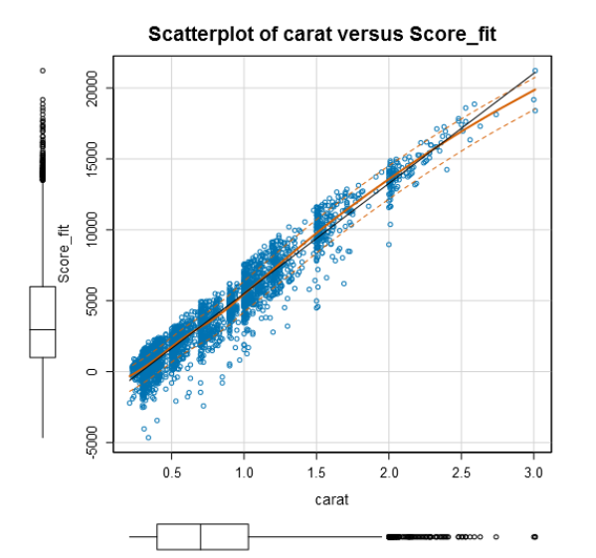

Sie können sehen, dass die Daten etwas knapper sind als der größere Datensatz von Diamanten, der tatsächliche Preise hatte. Dies zeigt, dass das Modell zwar besser abschneidet als das Modell, das wir in Projekt 0 erstellt haben, aber es berücksichtigt nicht alle Variablen. Außerdem können wir sehen, dass einige der Preise als negativ vorhergesagt werden, was natürlich keinen Sinn macht. Um dies zu korrigieren, könnten Sie einen Mindestpreis oder einen beliebigen Diamanten festlegen. Sie können jedoch erwarten, dass einige Preise überschätzt und andere unterschätzt werden. Da wir alle Preise zusammenfassen, habe ich die Vorhersage so gelassen, wie sie ist.

**Zusammenfassen der Daten**

Als Nächstes verwenden wir das Tool "Zusammenfassen", um alle vorhergesagten Preise zu addieren. So erhalten wir eine Schätzung des gesamten Verkaufswerts der 3.000 Diamanten. Um einen Angebotspreis zu erhalten, multiplizieren wir dieses Angebot mit 70 %, da das Zielunternehmen die Diamanten zu 70 % des Verkaufswerts kauft.

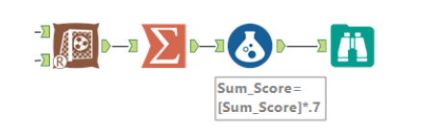

**Werkzeug "Zusammenfassen**

Verbinden Sie zunächst das Werkzeug "Summarize" mit dem Werkzeug "Score". Dann sehen Sie ein Konfigurationsfenster wie das unten abgebildete. Um das Feld "Score" zu summieren, klicken Sie im oberen Bereich auf "Score", dann auf "Hinzufügen" und wählen die Funktion "Summe". Diese wird dem Aktionsfenster hinzugefügt und erstellt ein Feld namens "Summe_Score".

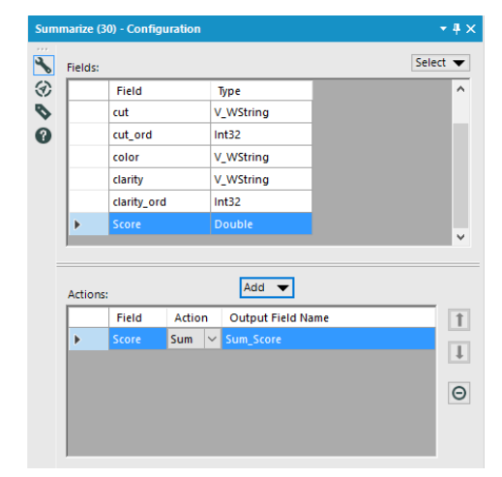

**Formel-Werkzeug**

Als nächstes fügen wir ein Formel-Tool hinzu, um das Feld sum_score mit 0,7 zu multiplizieren. Um dies zu tun:

* Hängen Sie das Formel-Tool an das Summarize-Tool an und werfen Sie einen Blick auf das Konfigurationspanel.
* Wählen Sie für das Ausgabefeld oben sum_score, da dies das Feld ist, mit dem Sie eine Berechnung durchführen werden.
* Wählen Sie entweder die Variable sum_score aus der Dropdown-Liste Vorhandene Felder aus, oder geben Sie einfach [Sum_Score] in das Feld Ausdruck ein.
* Schreiben Sie die Formel wie in Excel: [Summe_Score] * 0.7. Dadurch wird die Summe aller vorhergesagten Diamantpreise genommen und mit 0,7 multipliziert.
* Hängen Sie ein Durchsuchungswerkzeug an und führen Sie den Arbeitsablauf aus.

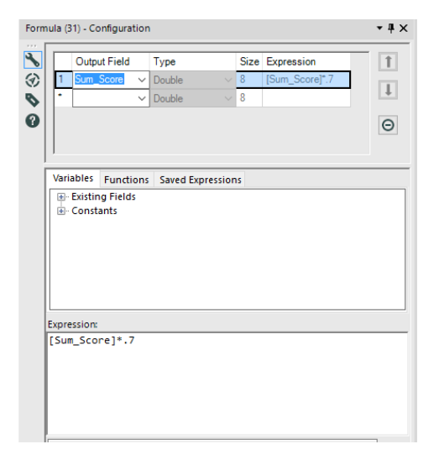

**Gebotsempfehlung**

Die Ausgabe des Formel-Tools sollte Ihnen eine Antwort von ca. $8.230.695,69 geben, was Ihr empfohlener Gebotspreis für die 3000 Diamanten wäre.

## On to the Project!

**Sind Sie bereit?**

Jetzt ist es an der Zeit, das Projekt 1 in Angriff zu nehmen! Während Sie das Projekt durcharbeiten, stehen Ihnen mehrere Hilfsmittel zur Verfügung, die Ihnen helfen werden.

1. Beziehen Sie sich auf das Praxisprojekt: Projekt 1 ist dem Praxisprojekt sehr ähnlich, daher sollten Sie auf die Beschreibung des Praxisprojekts zurückgreifen, wenn Sie nicht weiterkommen.
2. Greifen Sie auf den Inhalt zurück: Gehen Sie Teile des Kurses noch einmal durch, wenn Sie Hilfe bei einem bestimmten Thema benötigen.
3. Wissen: Viele andere haben vielleicht die gleichen Fragen wie Sie, und Knowledge kann eine großartige Ressource sein.
4. Studiengruppen: Andere Studenten und Mentoren sind in Studiengruppen und können bei der Beantwortung von Fragen helfen.

Viel Glück!

## Predicting Catalog Demand

## Introducing the Project

Video

## Project Overview

**Projektübersicht**

In diesem Projekt analysieren Sie ein betriebswirtschaftliches Problem aus dem Katalogversandhandel. Sie sollen vorhersagen, wie viel Geld Ihr Unternehmen mit dem Versand eines Katalogs an neue Kunden voraussichtlich verdienen kann. Diese Aufgabe beinhaltet die Erstellung des Modells und die Anwendung der Ergebnisse, um eine Empfehlung an das Management zu geben.

**Wie kann ich dieses Projekt abschließen?**

In diesem Projekt werden die in unserem Kurs "Problemlösung mit fortgeschrittener Analytik" erlernten Fähigkeiten eingesetzt. So schließen Sie dieses Projekt ab:

* Gehen Sie den Kurs durch.
* Wenden Sie die im Kurs erlernten Fähigkeiten an, um das im Abschnitt Projektdetails angegebene Geschäftsproblem zu lösen.
* Verwenden Sie unsere Richtlinien und Rubriken, um Ihr Projekt zu erstellen.
* Wenn Sie fertig sind, reichen Sie es mit der Vorlage im Abschnitt "Unterstützende Materialien" zur Überprüfung ein.

**Hinweis**: Abhängig von Ihrer Erfahrung müssen Sie möglicherweise nicht den gesamten Kurs belegen, um dieses Projekt abzuschließen.

**Erforderliche Fertigkeiten**

Um dieses Projekt abschließen zu können, müssen Sie in der Lage sein:

* Erstellen Sie ein lineares Regressionsmodell und wenden Sie die Ergebnisse auf ein Geschäftsproblem an.

## Project Details

**Das Geschäftsproblem**

Sie arbeiten seit kurzem für ein Unternehmen, das hochwertige Haushaltswaren herstellt und vertreibt. Letztes Jahr hat das Unternehmen seinen ersten Print-Katalog verschickt und bereitet sich darauf vor, den diesjährigen Katalog in den kommenden Monaten zu verschicken. Die Firma hat 250 neue Kunden aus ihrer Mailingliste, an die sie den Katalog verschicken möchte.

Ihr Manager wurde gebeten, zu ermitteln, wie viel Gewinn das Unternehmen vom Versand eines Katalogs an diese Kunden erwarten kann. Sie, der Business Analyst, werden beauftragt, Ihrem Manager bei der Ermittlung der Zahlen zu helfen. Ihr Manager kennt sich zwar gut mit der Datenanalyse aus, ist aber nicht sehr vertraut mit Vorhersagemodellen.

Sie wurden gebeten, den erwarteten Gewinn aus diesen 250 neuen Kunden vorherzusagen. Das Management möchte den Katalog nur dann an diese neuen Kunden verschicken, wenn der erwartete Gewinnbeitrag 10.000 $ übersteigt.

**Details**

* Die Kosten für Druck und Verteilung betragen $6,50 pro Katalog.
* Die durchschnittliche Bruttomarge (Preis - Kosten) für alle über den Katalog verkauften Produkte beträgt 50 %.
* Vergewissern Sie sich, dass Sie Ihren Umsatz zuerst mit der Bruttomarge multiplizieren, bevor Sie die Kosten von $6,50 abziehen, wenn Sie Ihren Gewinn berechnen.

Schreiben Sie einen kurzen Bericht mit Ihren Empfehlungen, in dem Sie Ihrem Manager die Gründe darlegen, warum das Unternehmen Ihren Empfehlungen folgen sollte.

**Schritte zum Erfolg**

**Schritt 1: Geschäfts- und Datenverständnis**

Ihr Projekt sollte enthalten:

* Eine Beschreibung der wichtigsten Geschäftsentscheidungen, die getroffen werden müssen.

**Hinweis**: Für dieses Projekt werden saubere Daten bereitgestellt, so dass Sie den Schritt der Datenvorbereitung des Problemlösungsrahmens überspringen können.

**Schritt 2: Analyse, Modellierung und Validierung**

Erstellen Sie ein lineares Regressionsmodell und verwenden Sie es dann, um die Verkäufe für die 250 Kunden vorherzusagen. Wir empfehlen Ihnen, Alteryx zu verwenden, um das beste lineare Modell mit Ihren Daten zu erstellen.

**Hinweis**: Wenn Sie eine andere Software als Alteryx verwenden und sich entscheiden, das Kundensegment als eine der Prädiktorvariablen zu verwenden, setzen Sie den Basisfall bitte auf "Nur Kreditkarte".

Es steht Ihnen jedoch frei, jedes beliebige Tool zu verwenden. Sie sollten Ihr lineares Regressionsmodell erstellen und eine lineare Regressionsgleichung aufstellen.

Sobald Sie Ihre lineare Regressionsgleichung haben, sollten Sie Ihre lineare Regressionsgleichung verwenden, um die Verkäufe für die einzelnen Personen in Ihrer Verteilerliste vorherzusagen.

**Schritt 3: Aufschreiben**

Sobald Sie Ihren vorhergesagten oder erwarteten Gewinn haben, schreiben Sie einen kurzen Bericht mit Ihrer Empfehlung, ob das Unternehmen den Katalog versenden sollte oder nicht.

**Hinweis**: Wir wollen den erwarteten Umsatz von diesen 250 Personen berechnen, um den erwarteten Gewinn zu erhalten. Das heißt, wir müssen auch die Wahrscheinlichkeit multiplizieren, dass eine Person unseren Katalog kauft. Wenn zum Beispiel ein Kunde bei uns kaufen würde, sagen wir voraus, dass dieser Kunde Produkte im Wert von $450 kaufen wird. Bei einer Wahrscheinlichkeit von 30 %, dass diese Person tatsächlich bei uns kauft, können wir einen Umsatz von $450 x 30 % = $135 erwarten.

## Supporting Materials

**Überprüfung**

Verwenden Sie die Projektrubrik, um Ihr Projekt zu überprüfen. Wenn Sie mit Ihrer Einreichung zufrieden sind, können Sie Ihr Projekt einreichen. Wenn Sie Verbesserungsmöglichkeiten sehen, arbeiten Sie weiter daran, Ihr Projekt zu verbessern.

**Vorlage für die Einreichung**

Verwenden Sie die Vorlage für die Einreichung, um Ihr Projekt einzureichen. Die Einreichungsvorlage finden Sie unten auf dieser Seite unter Unterstützende Materialien.

**Daten**

p1-customers.xlsx - Dieser Datensatz enthält die folgenden Informationen zu etwa 2.300 Kunden. Wichtig: Sie sollten Ihr Modell auf diesem Datensatz aufbauen und nicht auf p1-mailinglist.xlsx.

p1-mailinglist.xlsx - Bei diesem Dataset handelt es sich um die 250 Kunden, die Sie für die Umsatzvorhersage benötigen. Dies ist die Liste der Kunden, an die das Unternehmen einen Katalog senden würde. Verwenden Sie dieses Dataset, um zu schätzen, wie viel Umsatz das Unternehmen erwarten kann, wenn es den Katalog verschickt. Er enthält alle Felder aus P1_Kunden.xlsx mit Ausnahme von Beantwortet_zum_letzten_Katalog, **so dass diese Variable nicht im linearen Regressionsmodell verwendet werden kann, da sie nicht auf den Mailinglisten-Datensatz angewendet werden konnte.** Sie enthält außerdem zwei zusätzliche Variablen.

* Score_No: Die Wahrscheinlichkeit, dass der Kunde NICHT auf den Katalog reagiert und keinen Kauf tätigt.
* Score_Yes: Die Wahrscheinlichkeit, dass der Kunde auf den Katalog reagieren und einen Kauf tätigen wird.

**Hinweis**: Wir wollen den erwarteten Umsatz mit diesen 250 Personen berechnen, um den erwarteten Gewinn zu erhalten. Das heißt, wir müssen die Wahrscheinlichkeit, dass eine Person unseren Katalog kauft, ebenfalls multiplizieren. Wenn zum Beispiel ein Kunde bei uns kauft, gehen wir davon aus, dass dieser Kunde Produkte im Wert von $450 kaufen wird. Bei einer Wahrscheinlichkeit von 30%, dass diese Person tatsächlich bei uns kauft, können wir einen Umsatz von $450 x 30% = $135 erwarten.

**Zum Herunterladen der folgenden Dateien klicken Sie bitte mit der rechten Maustaste auf den Link und wählen Sie "Link speichern unter".**

## Tips

Tipps

Bevor Sie mit der Verarbeitung der Daten beginnen, machen Sie sich Notizen zu allen Variablen, Einschränkungen und Datensätzen, die Sie haben, und stellen Sie sicher, dass Sie verstehen, was die einzelnen Teile bewirken, damit Sie wissen, was Sie tun müssen.

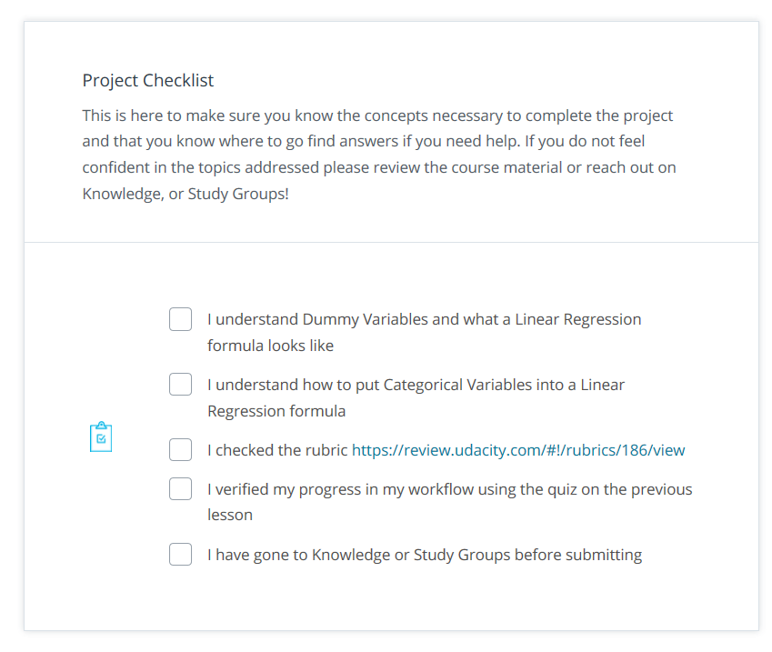

Wenn Sie sich bei den ersten beiden Punkten der Checkliste unsicher waren, sollten Sie die Lektion Lineare Regression mit kategorialen Variablen durcharbeiten

* Foren: https://knowledge.udacity.com
* Lerngruppen

Wenn Sie auf Fehler in Alteryx oder unerwartete Ergebnisse eines Tools stoßen, haben wir einen Leitfaden, der Ihnen hilft, herauszufinden, was los ist.

## Verify Answer for Project

Wir haben dieses Quiz eingefügt, um ein häufiges Problem zu lösen, das wir im Projekt Vorhersage der Katalognachfrage sehen. Überprüfen Sie Ihre Antwort auf die unten stehende Frage, bevor Sie sie abschicken, um herauszufinden, ob Sie auf dem richtigen Weg sind, um den Gesamtgewinn zu berechnen.

## Typical Reasons Submission are not passed

Rubrik: https://review.udacity.com/#!/rubrics/186/view

Dies ist eine Liste der am häufigsten vermissten Rubrikenpunkte und Vorschläge, wie man sie bestehen kann.

Rubrikenpunkt Alle folgenden Fragen wurden beantwortet: Welche Entscheidungen müssen getroffen werden? Welche Daten werden benötigt, um diese Entscheidungen zu treffen?

Vorschläge: Wenn Sie darüber nachdenken, welche Entscheidungen getroffen werden müssen und welche Daten benötigt werden, bedenken Sie Folgendes: Worüber will das Unternehmen letztendlich eine Entscheidung treffen? Was sind die Kriterien, die sie wissen lassen, was sie entscheiden sollen? Wie können wir den potenziellen Gewinn aus dem Versand des Katalogs vorhersagen? Welche Daten könnten für diese Vorhersage nützlich sein, wenn wir sie betrachten?

-

Rubrikenaufgabe: Für jede Prädiktorvariable wird ein linearer Zusammenhang mit der Zielvariable aufgezeigt, sofern dies sinnvoll ist. Jede Prädiktorvariable sollte signifikant sein (p-value <= 0,05)

Vorschläge:

Für numerische Variablen können wir Streudiagramme zwischen einer individuellen Variable und der Zielvariable verwenden, um zu sehen, ob eine Variable ein guter Kandidat für eine Prädiktorvariable sein könnte. Hier sehen Sie, wie man das in Alteryx macht. Wenn die Beziehung nicht linear ist, ist sie höchstwahrscheinlich kein guter Kandidat

[pic lineares Scatterplot][pic nicht lineares Scatterplot] guter Kandidat schlechter Kandidat

Eine lineare Beziehung zeigt an, dass bei einem Anstieg von X das Y zunimmt oder abnimmt, was darauf hindeutet, dass die beiden Variablen miteinander verbunden sind. Bei einer nicht linearen Beziehung bewegt sich Y bei einem Anstieg von X im Allgemeinen nicht in eine der beiden Richtungen, was darauf hindeutet, dass kein Zusammenhang besteht.

Bei kategorialen Variablen müssen Sie mit Hilfe von Versuch und Irrtum feststellen, ob sie statistisch signifikant sind. Sie können dies tun, indem Sie eine Variable in Ihr Modell aufnehmen, es ausführen und Ihren P-Wert überprüfen. Wir suchen nach niedrigen P-Werten überprüfen Sie den Bericht hier:[ ] Wenn eine der Kategorien statistisch signifikant ist, ist es eine gute Variable, die Sie für Ihr Modell in Betracht ziehen können. Erklären Sie die Notation Sprechen Sie über Sternchen

- Rubric Item: p-Werte und R-Quadrat-Werte werden verwendet, um zu begründen, wie gut das lineare Modell funktioniert.

Vorschläge: [LINEAR REGRESSION REPORT IMAGE] Die P-Werte und der R-Quadrat-Wert sind oben rot eingekreist.

Niedrige P-Werte und ein hohes R-Quadrat deuten darauf hin, dass das Modell eine hohe Vorhersagekraft hat. Niedrige P-Werte bedeuten, dass es sehr unwahrscheinlich ist, dass die beiden Variablen nicht miteinander verbunden sind. Ein niedriges R-Quadrat bedeutet, dass das Modell nicht sehr passend ist. Einige zusätzliche Lektüre hier:

<http://blog.minitab.com/blog/adventures-in-statistics-2/how-to-interpret-a-regression-model-with-low-r-squared-and-low-p-values>

<http://blog.minitab.com/blog/adventures-in-statistics-2/how-to-interpret-regression-analysis-results-p-values-and-coefficients>

-

Rubric Item: Die angegebene Regressionsgleichung ist korrekt. Jeder Koeffizient sollte bis zu 2 Stellen nach dem Komma haben (Bsp.: 1,28).

Vorschläge: Die Regressionsgleichung wird aus der R-Ausgabe des Tools "Lineare Regression" erstellt Sie verwenden die Koeffizientenschätzungen und Variablennamen, um die Gleichung zu erstellen.

[BEISPIEL] Ich habe die Koeffizientenschätzung und den Variablennamen hervorgehoben

Zielvariable = Achsenabschnitt + Koeffizient(Prädiktorvariable) + Koeffizient(Wenn Kategorie 1) + Koeffizient(Wenn Kategorie 2)

Zielvariable = Achsenabschnitt + Koeffizient(Prädiktorvariable) + Koeffizient(Wenn Kategorie 1) + Koeffizient(Wenn Kategorie 2)

Füllen Sie es für eine gegebene Datenzeile aus

Dies tut das Score-Tool für alle Daten, die Sie eingeben und bei denen Sie die Zielvariable nicht haben. Es erstellt eine Vorhersage für die Zielvariable basierend auf der Formel

-

Rubrik Item: Alle Fragen sind beantwortet und die Empfehlungen sind gut begründet. Wie lautet Ihre Empfehlung? Wie sind Sie auf Ihre Empfehlung gekommen? Wie hoch ist der erwartete Gewinn aus dem neuen Katalog (unter der Annahme, dass der Katalog an diese 250 Kunden verschickt wird)?

Vorschläge: Fassen Sie alle Schritte, die Sie durchlaufen haben, zusammen und erläutern Sie, wie Sie alle erforderlichen Kosten einkalkuliert haben.

-

Rubrik Punkt: Die Gewinnberechnung ist korrekt.

Der Endgewinn sollte zwischen 20.000 und 25.000 liegen. Wenn Sie nicht in diesem Bereich liegen, überprüfen Sie bitte Folgendes: Sie sollten 2 statistisch signifikante Prädiktorvariablen ausgewählt haben, es sollte eine numerische und eine kategoriale Prädiktorvariable geben.

Wenn Sie bei den ersten beiden Punkten der Checkliste unsicher waren, sollten Sie die Lektion "Lineare Regression mit kategorialen Variablen" durcharbeiten.

## Rubric Help

Jedes Projekt hat eine Rubrik, anhand derer Ihre Einreichung von unseren Gutachtern bewertet wird. Hier ist die Rubrik für dieses Projekt: https://review.udacity.com/#!/rubrics/186/view

Uns sind einige Bereiche aufgefallen, in denen Studenten ähnliche Fehler machen, und wir wollten einige der am häufigsten übersehenen Rubrikenpunkte ansprechen und Vorschläge machen, wie man sie bestehen kann. Alle Daten und Diagramme in diesen Vorschlägen sind andere Daten als die im eigentlichen Projekt.

Rubrik Punkt

Alle folgenden Fragen wurden beantwortet:

* Welche Entscheidungen müssen getroffen werden?
* Welche Daten werden benötigt, um diese Entscheidungen zu treffen?

**Vorschläge:**

Wenn Sie darüber nachdenken, welche Entscheidungen getroffen werden müssen und welche Daten benötigt werden, bedenken Sie Folgendes:

* Worüber will das Unternehmen letztendlich eine Entscheidung treffen?
* Was sind die Kriterien, die sie wissen lassen, was sie entscheiden sollen?
* Wie können wir den potenziellen Gewinn aus dem Versand des Katalogs vorhersagen?
* Welche Teile der Daten, die wir haben, könnten für diese Vorhersage nützlich sein?

**Rubrikenaufgabe:**

* Für jede Prädiktorvariable wird ein linearer Zusammenhang mit der Zielvariable aufgezeigt, sofern dies sinnvoll ist.
* Jede Prädiktorvariable sollte signifikant sein (p-value <= 0,05)

**Vorschläge:**

Für numerische Variablen können wir Scatterplots zwischen einer einzelnen Variable und der Zielvariable verwenden, um zu sehen, ob eine Variable ein guter Kandidat für eine Prädiktorvariable sein könnte. Alteryx verfügt über ein eingebautes Scatterplot-Tool, das Sie dazu verwenden können. Geben Sie Ihre Zielvariable als Y und eine numerische Prädiktorvariable als X ein.

Dies müssen Sie für alle numerischen Variablen tun.

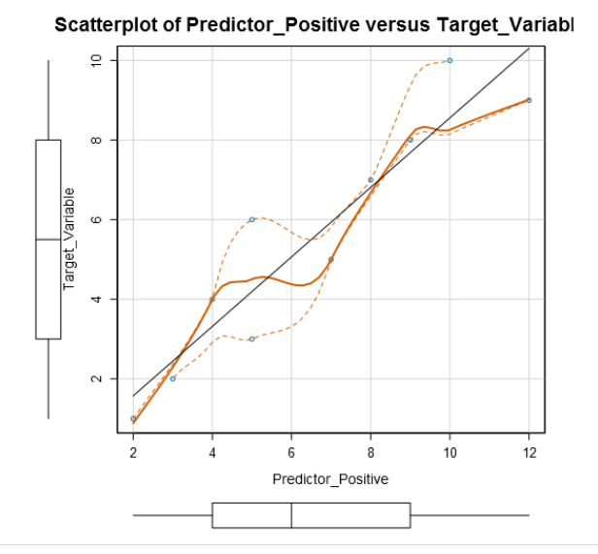

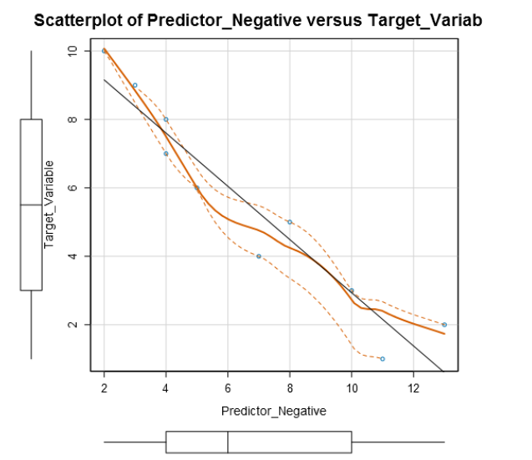

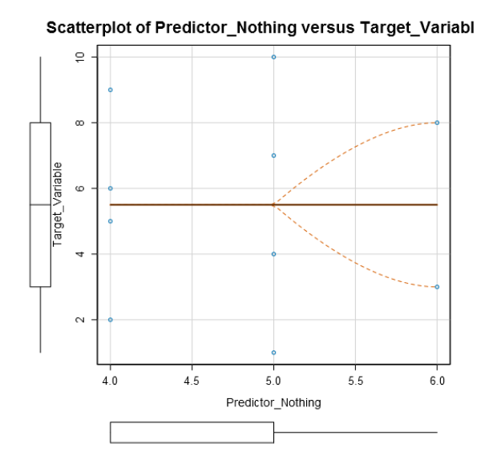

Eine geneigte Linie in einem Streudiagramm zeigt an, dass mit der Zunahme oder Abnahme von X auch Y zunimmt oder abnimmt, was darauf hindeutet, dass die beiden Variablen miteinander in Beziehung stehen. Wenn die Linie also eine Steigung aufweist, könnte dies darauf hindeuten, dass dies eine gute Prädiktorvariable für diese Zielvariable ist. Die ersten beiden Diagramme oben würden darauf hinweisen, dass die X-Variable (die potenzielle Prädiktorvariable) ein guter Kandidat für eine Prädiktorvariable für die Zielvariable ist. Das letzte Streudiagramm zeigt ein Beispiel ohne Steigung, d. h. es besteht keine Beziehung zwischen der Prädiktor- und der Zielvariable.

Bei kategorialen Variablen müssen Sie durch Ausprobieren herausfinden, welche statistisch signifikant sind. Sie können dies tun, indem Sie eine in Ihr Modell aufnehmen, es ausführen und Ihren P-Wert für die kategoriale Variable überprüfen.

Ich habe einen Screenshot aus dem R-Output des Tools für lineare Regression in Alteryx, dem Linear Regression Report, unten eingefügt, um zu veranschaulichen, wo Sie auf diese Werte prüfen können.

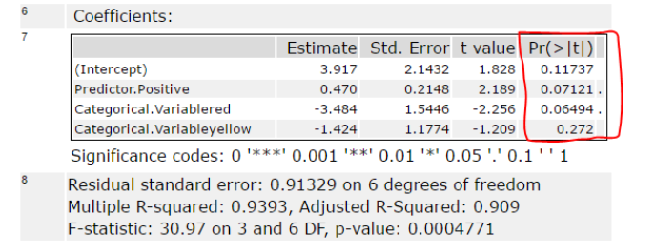

Wir suchen nach P-Werten, die kleiner als 0,05 sind. Keine der kategorialen Variablen hier hat einen so niedrigen P-Wert, also würden wir sie entfernen und eine andere kategoriale Variable versuchen. Wie Sie sehen können, werden kategoriale Variablen im Bericht der linearen Regression in ihre einzelnen Kategorien unterteilt. Wenn eine der einzelnen Kategorien statistisch signifikant ist, ist dies eine gute kategoriale Variable, die Sie für Ihr Modell in Betracht ziehen sollten.

Möglicherweise sehen Sie einen P-Wert, der etwa wie < 2,2e-16 aussieht. Dies kann als 2,2 * 10^-16 geschrieben werden, was auch als < .00000000000000022 geschrieben werden kann Dies ist sehr klein! Dies wäre eine sehr signifikante Variable für Ihr Modell.

Eine Abkürzung, um festzustellen, ob der p-Wert statistisch signifikant ist, ist, rechts davon nach den Signifikanzcodes zu suchen. Wenn Sie ein oder mehrere Sternchen sehen, ist es statistisch signifikant.

Rubrik Item:

p-Werte und R-Quadrat-Werte werden verwendet, um zu begründen, wie gut das lineare Modell funktioniert.

Vorschläge:

Die P-Werte und R-Quadrat-Werte sind unten im Screenshot aus dem Bericht des Tools "Lineare Regression" in Alteryx rot eingekreist.

Niedrige P-Werte und ein hohes R-Quadrat deuten darauf hin, dass das Modell eine hohe Vorhersagekraft hat. Niedrige P-Werte bedeuten, dass es sehr unwahrscheinlich ist, dass die beiden Variablen nicht miteinander verbunden sind. Ein niedriges R-Quadrat bedeutet, dass das Modell nicht sehr fit ist. Einige zusätzliche Lektüre hier:

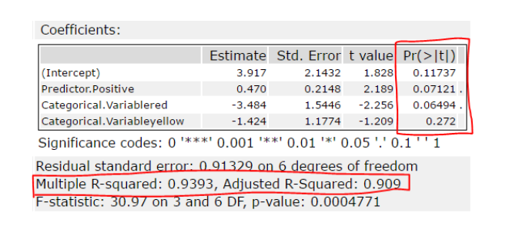

**Rubrik Item:**

Die angegebene Regressionsgleichung ist korrekt. Jeder Koeffizient sollte bis zu 2 Stellen nach dem Komma haben (Bsp.: 1,28).

**Vorschläge:**

Die Regressionsgleichung wird aus der R-Ausgabe des Tools "Lineare Regression" erstellt. Sie verwenden die Koeffizientenschätzungen und Variablennamen, um die Regressionsgleichung zu erstellen.

Ich habe die Koeffizientenschätzungen im Screenshot unten hervorgehoben, um Ihnen zu zeigen, wo Sie die Werte zum Einsetzen in die Formel erhalten.

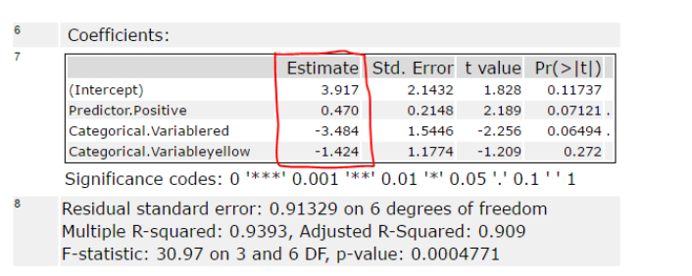

Hier ist die Gleichung mit unseren Variablen an Ort und Stelle, aber bevor wir die Koeffizientenschätzungen eingefügt haben:

Zielvariable = Achsenabschnitt + Koeffizient * (prädiktiv-positiv) + Koeffizient * (wenn rot) + Koeffizient * (wenn gelb)

Hier ist die Gleichung, nachdem wir die Koeffizientenschätzungen eingesetzt haben:

**Zielvariable = 3,917+ 0,470 * (prädiktorpositiv) + -3,484 * (Wenn rot) + -1,424 * (Wenn gelb)**

^^^Dies ist die Art von Gleichung, nach der wir im Bericht suchen^^^

**Nebenbemerkung:**

Das Score-Tool nimmt die Formel mit den Koeffizientenschätzungen und wendet sie auf jede Zeile der Daten an, die Sie übergeben. Wenn z. B. die erste Zeile der Daten, auf die Sie diese Formel anwenden, in der Spalte "Prädiktor positiv" eine 10 und in der Spalte "kategorische Variable" eine gelbe Zahl enthält, setzt das Bewertungs-Tool diese Werte in die Formel ein, um die Zielvariable vorherzusagen

Zielvariable = 3,917 + 0,470 (10) + -3,484 (0) + -1,424 * (1)

Zielvariable = 3,917 + 4,70 + 0 -1,424

Zielvariable = 7,193

Das ist es, was das Bewertungswerkzeug für jede Datenzeile, die Sie eingeben, tun wird. Es erstellt eine Vorhersage für die Zielvariable, basierend auf der Formel und den Variablenwerten für diese Zeile.

**Rubrik Item:**

Alle Fragen sind beantwortet und die Empfehlungen sind gut begründet. Wie lautet Ihre Empfehlung? Wie sind Sie auf Ihre Empfehlung gekommen? Wie hoch ist der erwartete Gewinn aus dem neuen Katalog (unter der Annahme, dass der Katalog an diese 250 Kunden verschickt wird)?

**Vorschläge:**

Sie sollten alle Schritte, die Sie durchlaufen haben, zusammenfassen und erklären, wie Sie alle Kosten, die für die Ermittlung des voraussichtlichen Gewinns erforderlich waren, einkalkuliert haben.

**Rubrikenpunkt:**

Die Gewinnberechnung ist korrekt.

**Vorschläge:**

Der Endgewinn sollte zwischen 20.000 und 25.000 liegen. Wenn Sie nicht in diesem Bereich liegen, überprüfen Sie bitte Folgendes:

* Sie sollten 2 statistisch signifikante Prädiktorvariablen ausgewählt haben.
* Es sollte eine numerische Prädiktorvariable und eine kategoriale Prädiktorvariable geben.

## Project: Predicting Catalog Demand

Hopefully done

## Data Wrangling

## Understanding Data

## Program Hosts – Course Overview

Video

**Übersicht**

Der Kurs führt Sie durch die vielen Techniken, die Sie benötigen, um Ihre Daten zu bereinigen und zu mischen. Sie treffen Maureen von Alteryx und sie führt Sie durch die vier Skillsets, die Sie für die Vorbereitung Ihrer Datensätze benötigen:

1. Verstehen verschiedener Datentypen

* Erkunden der Unterschiede zwischen Strings, Integers, Doubles und Bytes

1. Umgang mit unsauberen und fehlenden Daten sowie mit Ausreißern

* Deduplizierung, String-Parsing und Ersetzungen sowie Imputation

1. Manipulation von Zeilen und Spalten von Daten

* Transponieren, Aggregieren und Kreuztabellierung

1. Verknüpfen von Daten durch Joins und Unions

* Untersuchung von Fuzzy-Matching und räumlichem Blending als Hilfe bei der räumlichen Analyse

**Projekt**

Sie können den Kurs gerne überspringen, wenn Sie mit einigen dieser Themen bereits vertraut sind. Sie müssen nicht jedes Video in diesem Kurs durchgehen, wenn Sie mit diesen Datenbereinigungstechniken bereits vertraut sind.

Um Ihnen zu helfen, abzuschätzen, welche Datenbereinigungstechniken Sie für das Projekt benötigen, wird der Schwerpunkt auf Joins, Unions, Aggregationen und Stringmanipulationen liegen. Wenn Sie mit diesen Techniken bereits vertraut sind, können Sie diese überspringen und mit der Arbeit am Projekt beginnen.

## Course Intro

Video

## Lesson Introduction

Video

Sie werden lernen...

Die gebräuchlichsten Quellen für Daten

Die verschiedenen Arten, wie Daten strukturiert sind und warum das wichtig ist

Sie werden in der Lage sein...

einen Datensatz in Alteryx einzugeben

Strukturelle Probleme zu erkennen

die Feldtypen für die Daten zu optimieren

## Before you get started

Bevor Sie loslegen

Stellen Sie sicher, dass Sie die neueste Version von Alteryx auf Ihrem Computer installiert haben. Sie können die neueste Version von Alteryx hier herunterladen.

Die Werkzeuge und Funktionen, die Sie in diesem Kurs lernen werden, sollten mindestens mit der Version 10.6 kompatibel sein.

## Structure of Data

Video

## Three Types of Data Structure

Video

**Strukturierte Daten**

Strukturierte Daten sind Daten mit einem hohen Organisationsgrad. Sie sind typischerweise in Spalten und Zeilen organisiert, wie in einer Tabellenkalkulation. Manchmal werden Spalten auch als Felder und Zeilen als Datensätze bezeichnet und diese Begriffe werden im Laufe des Kurses möglicherweise austauschbar verwendet. Jede Spalte steht für eine Variable und jede Zeile für einen Datensatz. Strukturierte Daten werden oft in Datenbanken oder Dateien wie z. B. Tabellenkalkulationen gespeichert und sind in der Regel leicht zugänglich und vor allem einfach zu verwenden.

**Unstrukturierte Daten**

Unstrukturierte Daten können überhaupt keine Struktur haben. Da die Daten nicht in einem typischen Spalten- und Zeilenformat organisiert sind, kann es zeitaufwändig sein, mit ihnen zu arbeiten, da man das Gewünschte aus ihnen herausziehen muss. Einige Beispiele für diese Art von Daten sind ein Lebenslauf, ein Tweet oder ein Vertragsdokument.

**Semistrukturierte Daten**

Bei halbstrukturierten Daten handelt es sich um Daten, die zwar eine gewisse Struktur aufweisen, aber dennoch einige Arbeit erfordern, um sie in ein strukturiertes Format mit Spalten und Zeilen zu bringen. Dies könnte eine Protokolldatei eines Computersystems sein, die geparst und manipuliert werden muss, um sie in ein Format zu bringen, das die Analyse der Daten erleichtert.

## Classify Data

Hier sind ein paar Beispiele für Daten. Basierend auf dem, was Sie bisher gelernt haben, klassifizieren Sie diese Daten entweder als strukturiert, halbstrukturiert oder unstrukturiert.

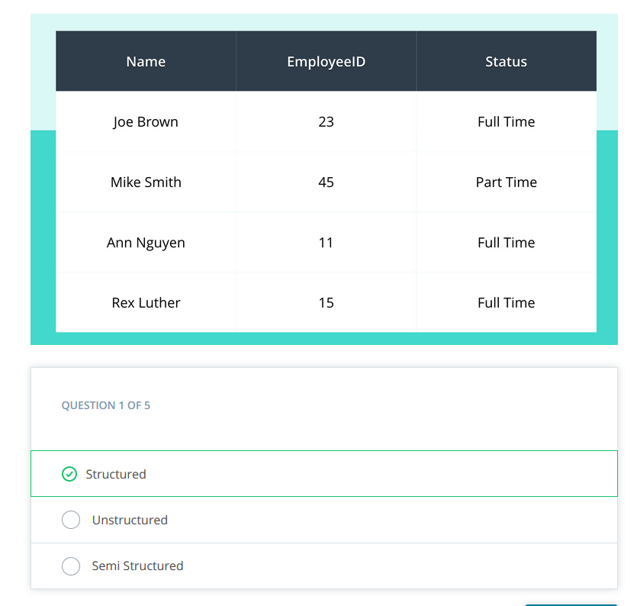

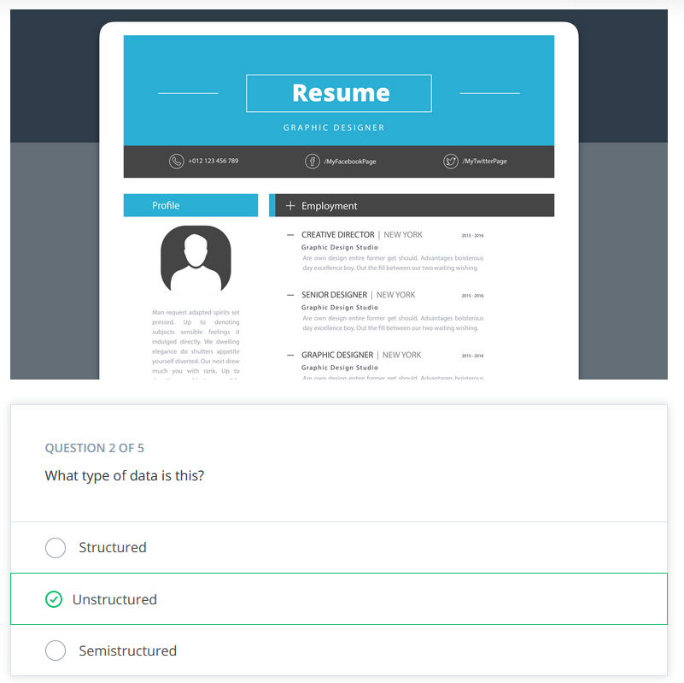

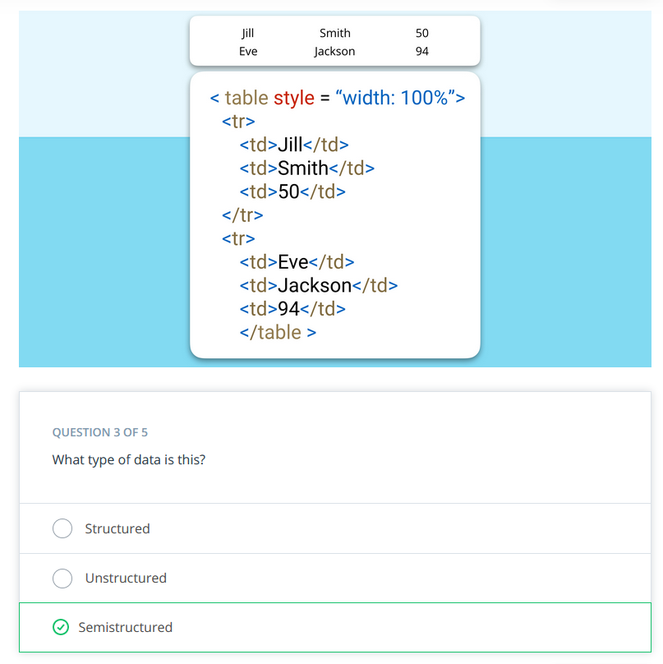

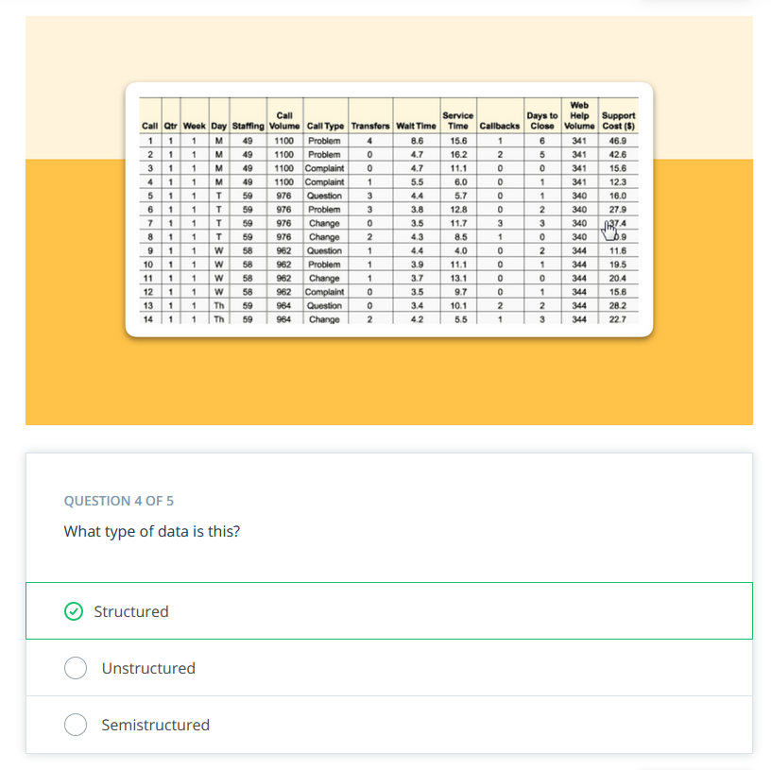

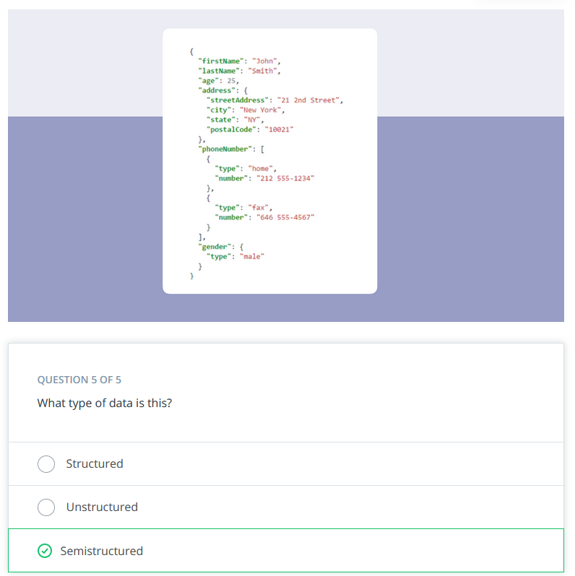

## Data Source – Files

Video

## Course Outline

Video

## Data Sources – File Example

Eingabe einer Datei in Alteryx

Das folgende Video zeigt, wie Sie eine Excel-Datei in Alteryx hochladen können. Sie finden die Datei unten auf der Seite. Außerdem ist unten ein Schnappschuss der Daten zu sehen, damit Sie eine Vorstellung davon haben, wie die Daten während der Demonstration aussehen.

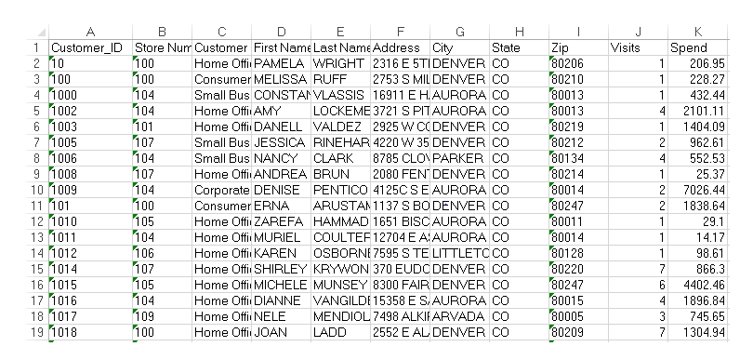

Video

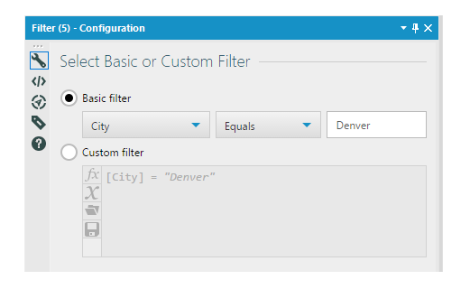

Dieses Bild ist ein Screenshot der neuesten Version des Filter-Tools. Die gesamte Funktionalität ist die gleiche. Die Benutzeroberfläche ist leicht aktualisiert. Wenn Sie die Option "Benutzerdefinierter Filter" auswählen, werden die neuen Symbole "fx" und "X" verwendet, um die Funktionen bzw. Variablen zu referenzieren, genau wie beim neuen Formel-Tool.

Überprüfte Fähigkeiten

Daten eingeben: Verwenden Sie das Eingabewerkzeug, wählen Sie die Datei ("Cust WTransaction") und wählen Sie die Registerkarte, um Daten in Alteryx einzugeben

Filtern: Verwenden Sie das Filterwerkzeug, um die Daten anhand ausgewählter Kriterien einzuschränken.

Alteryx-Beispieldaten

Die Beispieldaten für Alteryx sind typischerweise unter folgendem Pfad zu finden: C:\Programme\Alteryx\Samples\SampleData. Sie finden die Datendatei auch unten. Auch diese Datei wurde seit der Erstellung des Videos von xls auf xlsx aktualisiert.

## Data Sources – File Example Continued

Video

**Welches Kundensegment macht den größten Anteil unserer Kunden in Denver aus?**

**Überprüfte Fertigkeiten**

* Daten zusammenfassen: Verwenden Sie das Werkzeug "Zusammenfassen", wählen Sie ein Feld aus, wählen Sie "Gruppieren nach" und wählen Sie dann die Operation, mit der die Daten zusammengefasst werden sollen.
* Sortieren: Verwenden Sie das Werkzeug "Sortieren" und wählen Sie ein Feld, um die Daten zu sortieren.

## Alteryx Exercise

**Alteryx-Übung**

Jetzt haben Sie die Gelegenheit, die gleichen Daten weiter zu untersuchen. Laden Sie die Datei cust_wTransactions.xls herunter, die Sie unten auf der Seite finden. Verwenden Sie Alteryx, um die folgenden Fragen zu beantworten:

Wie viele Geschäfte haben mehr als 300 Kunden?

**Anmerkungen**: Jedem Kunden wurde eine Filiale zugewiesen, in der er einkauft.

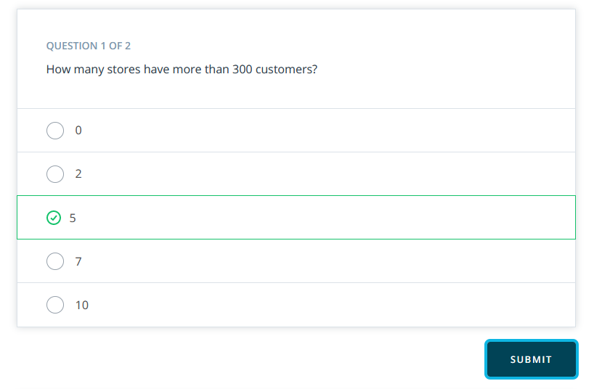

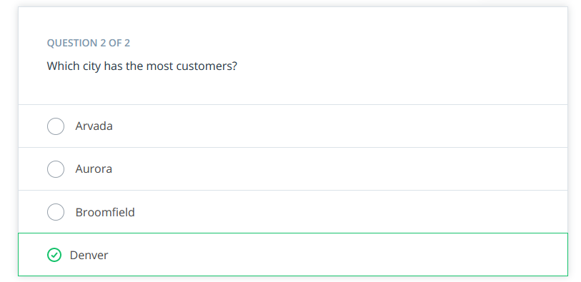

## Alteryx Exercise – Solution

Schritte zur Durchführung der Übung

**Schritt 1:**

Verwenden Sie ein Eingabetool, um die Daten aus 'cust_wTransactions.xls' einzugeben.

**Schritt 2:**

Verwenden Sie ein Verdichtungswerkzeug, um ein Dataset mit der Anzahl der Kunden pro Filiale zu erstellen.

**Schritt 3:**

Verwenden Sie ein Filterwerkzeug, um das Dataset auf Filialen mit 300+ Kunden zu beschränken.

Im folgenden Video sehen Sie, wie Sie zu dieser Lösung kommen.

Video

## Data Sources – Databases

Video

Hinweis zu Datenbanken

In diesem Kurs werden Sie keine Verbindung zu einer Datenbank herstellen oder Daten aus einer Datenbank analysieren müssen. Falls Sie dies für Ihre Arbeit benötigen, empfehlen wir Ihnen, sich die Dokumentation zur Datenbankverbindung auf der Alteryx-Website anzusehen.

Video

## Data Sources – Web-based Sources

Video

Video

Webbasierte Quellen - APIs

Eine weitere Möglichkeit, Daten aus einer webbasierten Quelle zu beziehen, ist der Zugriff auf eine API. Um etwas mehr über APIs zu erfahren, lesen Sie diesen Artikel

Wenn Sie lernen möchten, wie man APIs in Alteryx verwendet, lesen Sie diesen Blogbeitrag über das Abrufen von Daten aus der Quandl API. Er führt Sie durch den Prozess in Alteryx.

## Data Sources – Web-scraping Exercise



Für Ihre Alteryx-Übung werden Sie eine Seite auf der Alteryx-Website scrapen, die die Liste der Alteryx ACEs enthält. Das ACE-Programm hebt die einflussreichsten und unterstützenden Experten von Alteryx Analytics hervor.

Scrapen Sie die Seite http://www.alteryx.com/ace-program und geben Sie die Ergebnisse in eine CSV-Datei ohne Begrenzer (Delimiter ist \0) aus, wobei die erste Zeile keine Feldnamen enthält.

Wie wir im vorangegangenen Beispiel gesehen haben, ist nach dem Web Scraping von Inhalten einer Webseite eine Menge Parsing erforderlich, um sie in brauchbare Inhalte zu formatieren. Diese Art von Parsing wird in diesem Kurs nicht behandelt, aber es gibt viele Schulungsressourcen zum Thema Parsing, die Sie unter diesem Link finden: http://www.alteryx.com/product-training

**Schritte zum Ausfüllen**

**Schritt 1:** Beginnen Sie mit einem Texteingabetool, geben Sie die URL der Seite und URL als Feldnamen ein. (Sie müssen das http:// aus dem URL-Namen entfernen)

**Schritt 2:** Dann verbinden wir das Download-Tool und fügen ein Browse-Tool hinzu. Führen Sie den Workflow aus, um die Ergebnisse in der Zelle "DownloadData" zu sehen. Diese Zelle enthält die gesamte Web-Seite.

**Schritt 3:** Um diese in eine CSV-Datei auszugeben, verbinden Sie zuerst das Auswahl-Werkzeug, um die beiden fremden Felder zu entfernen, die nicht die Daten der Webseite enthalten: URL und DownloadHeaders.

**Schritt 4:** Verwenden Sie das Werkzeug "Daten ausgeben", ändern Sie das Dateiformat in CSV, geben Sie bei der Option "Trennzeichen" "\0" ein, um kein Trennzeichen zu kennzeichnen, und stellen Sie sicher, dass die Option "Erste Zeile enthält Feldnamen" abgewählt ist. Führen Sie den Workflow aus.

Das Video im nächsten Abschnitt zeigt Ihnen, wie Sie zu dieser Lösung kommen.

Hinweis: Die Seite: http://www.alteryx.com/ace-program hat sich geändert, seit diese Übung geschrieben wurde. Die Ergebnisse werden sich von dem unten stehenden Screenshot unterscheiden.

Ergebnis

Wenn Sie dies richtig machen, sollte der Text, den Sie von der Alteryx-Seite herunterladen, wie folgt aussehen:

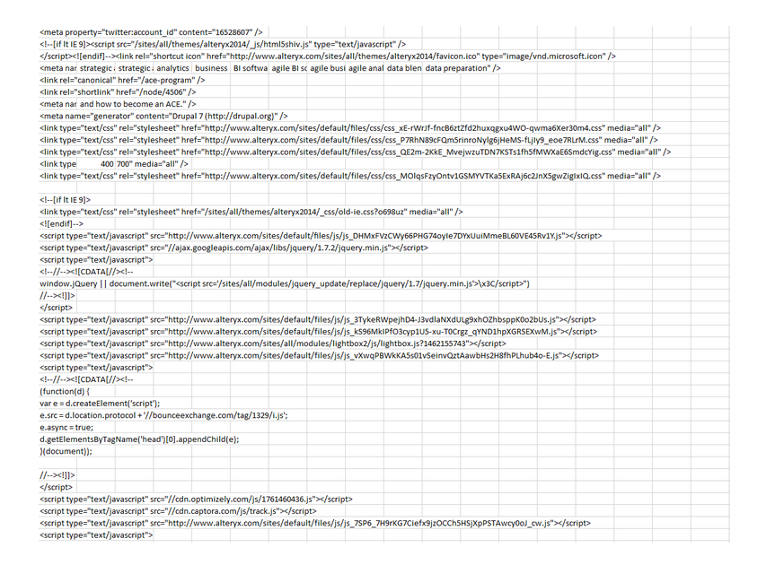

## Data Sources – Web-scraping Solution

**Schritt 1:**

Beginnen Sie mit einem Texteingabe-Tool, geben Sie die URL der Seite und URL als Feldname ein.

**Schritt 2:**

Dann verbinden wir das Download-Tool und fügen ein Browse-Tool hinzu. Führen Sie den Workflow aus, um die Ergebnisse in der Zelle "DownloadData" zu sehen. Diese Zelle enthält die gesamte Web-Seite.

**Schritt 3:**

Um diese in eine CSV-Datei auszugeben, schließen Sie zunächst das Tool Auswählen an, um die beiden fremden Felder zu entfernen, die nicht die Daten der Webseite enthalten: URL und DownloadHeaders.

**Schritt 4:**

Verwenden Sie das Werkzeug Daten ausgeben, ändern Sie das Dateiformat auf CSV, geben Sie bei der Option Trennzeichen "\0" ein, um kein Trennzeichen zu kennzeichnen, und stellen Sie sicher, dass die Option "Erste Zeile enthält Feldnamen" abgewählt ist. Führen Sie den Workflow aus.

Das folgende Video zeigt Ihnen, wie Sie zu dieser Lösung kommen.

## Introduction to Data Types

Video

## Data Types

Video

**Zeichenketten**

Zeichenketten sind eine beliebige Kombination von Zeichen, alphanumerisch einschließlich Symbolen. Einige Beispiele können ein Adressfeld, ein Zustandscode, eine offene Umfrageantwort oder eine Produktbeschreibung sein.

**Numerisch**

Numerische Daten sind Zahlen, die ganze Zahlen wie ganze Zahlen oder Zahlen mit Dezimalstellen sein können. Einige Beispiele sind der Umsatz in Dollar, die Bevölkerung in einem Gewerbegebiet um ein Geschäft oder das Alter einer Person.

**Datum/Zeit**

Datums-/Zeitdaten können ein bestimmtes Datum oder eine Kombination aus Datum und Uhrzeit enthalten. Diese Daten können sehr praktisch sein, um die Anzahl der Minuten zwischen einem Anrufer, der ein Problem meldet, und dessen Lösung zu berechnen.

**Boolesch**

Der Typ Boolean wird manchmal auch als logischer Typ bezeichnet und ist ein bedingtes Flag, das entweder wahr oder falsch ist.

**Spezielle Objekte**

Spezielle Objekte, die Objekte wie Bilder, Karten, Berichtsobjekte und Sounddateien sein können, um nur einige Beispiele zu nennen.

## Identify Data Types Exerise

Sehen Sie sich den unten stehenden Datensatz an. Identifizieren Sie den passenden Datentyp, der zu diesen Feldern passt:

Mitarbeiter

Adresse

Entfernung

Telearbeiter

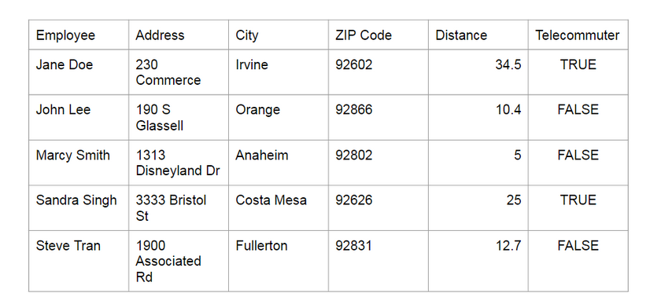

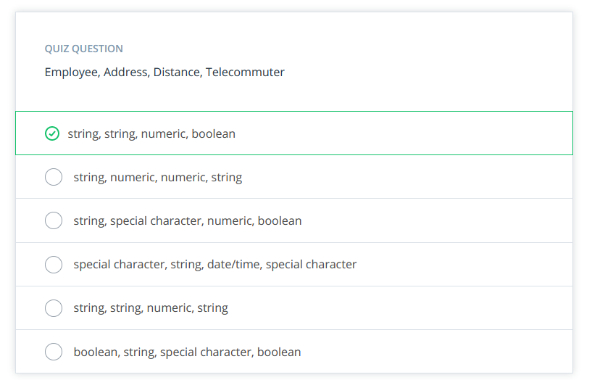

## Data Types in Alteryx

Video

**Überprüfte Fertigkeiten**

Neue Variable erstellen: Verwenden Sie das Formelwerkzeug, um ein Feld basierend auf einem der vorhandenen Felder zu erstellen.

Datentyp ändern: Verwenden Sie das Auswahlwerkzeug, um den Datentyp einer oder mehrerer Variablen zu ändern.

Datentypauswahl automatisieren: Verwenden Sie das Autofeld-Werkzeug, um den Datentyp jedes Feldes automatisch so einstellen zu lassen, dass er am besten zu den Daten passt.

## Data Types Exercise in Alteryx

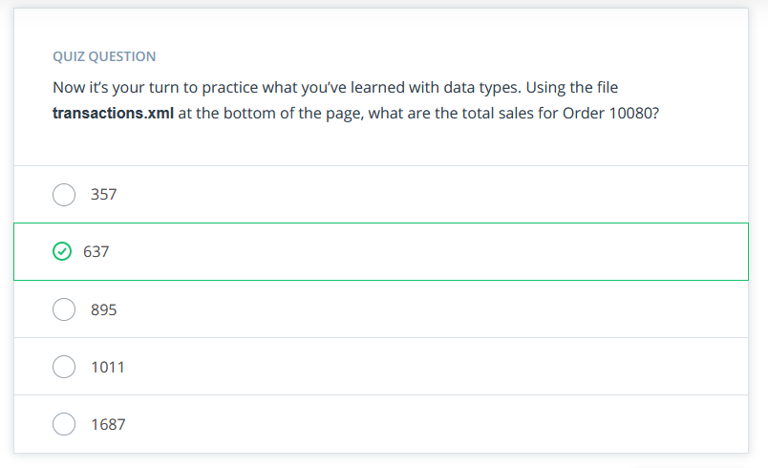

## Data Types Exercise in Alteryx Solution

**Schritt 1:**

Verwenden Sie ein Eingabetool, um die Daten aus 'transactions.xml' einzugeben.

**Schritt 2:**

Verwenden Sie ein Auswahlwerkzeug, um das Feld "Sales" in ein numerisches Format zu ändern.

**Schritt 3:**

Verwenden Sie ein Zusammenfassungswerkzeug und gruppieren Sie nach Bestell-ID, um das Feld "Umsatz" zu summieren.

**Schritt 4:**

Verwenden Sie ein Filterwerkzeug, um nur die Daten für die Bestellung 10080 anzuzeigen.

**Ergebnis:**

Der Gesamtumsatz für die Bestellung 10080 beträgt 637,04 $.

Im folgenden Video sehen Sie, wie Sie zu dieser Lösung kommen.

Video

## Wrap up

Video

## Data Issues

## Lesson Introduction

Video

## Interview – Importance of Data Clearning

Gedanken zum Thema Datenbereinigung von einem Business Analysten

Alex Huang ist ein Business Analyst in der Qualitätsabteilung von Hyundai Motor America. Hier diskutiert er, wie wichtig Datenbereinigung und -aufbereitung bei seiner Arbeit sind.

Video

## Dirty Data

Video

## Examples of Dirty Data

Video

## Dirty Data – Parsing

Video

## Dirty Data – Parsing Example in Alteryx

Video

## Parsing a Phone Number

Video

## Parsing a phone number Solution

Text in Spalten verwenden

Wenn wir uns die Telefonnummern ansehen, gibt es verschiedene Zeichen, die die Zahlengruppen in der Telefonnummer abgrenzen. Nach den ersten drei Telefonnummern steht entweder eine geschlossene Klammer, ein Bindestrich oder ein Schrägstrich.

Wenn Sie das Werkzeug "Text in Spalten" verwenden, können Sie alle diese Zeichen eingeben, um die Daten abzugrenzen.



Wir fügen das Werkzeug Text in Spalten hinzu und geben im Bereich Trennzeichen einen Schrägstrich, einen Bindestrich und eine schließende Klammer ein: )/-

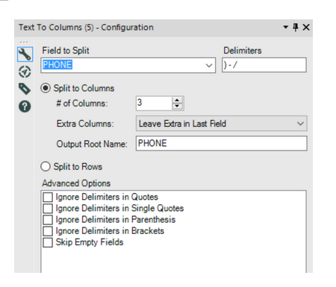

Dann führen wir Alteryx aus. Wir sehen, dass die Daten korrekt in die drei Felder geparst wurden. Die erste Spalte hat noch eine Klammer vor den Zahlen... und im nächsten Abschnitt werden wir uns ansehen, wie man zusätzliche Zeichen in Feldern bereinigt.

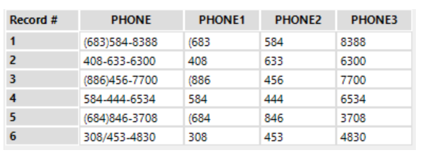

## Dirty Data – Extra Characters

Video

Hinweise für den Kursleiter

Die Liste der Zeichen für die Funktion StringChar lautet "$₯", wobei "₯" das griechische Währungssymbol Dracma ist.

Weitere String-Funktionen können Sie in der Hilfedokumentation zu Alteryx nachschlagen:

## Dirty Data – Extra Characters Example

Video

Hinweise für den Kursleiter

Die Liste der Zeichen für die Funktion StringChar lautet "$₯", wobei "₯" das griechische Währungssymbol Dracma ist.

Weitere String-Funktionen können Sie in der Hilfedokumentation zu Alteryx nachschlagen:

http://help.alteryx.com/10.5/index.htm#Reference/Functions.htm#String.

Unterstützende Materialien

## Dirty Data – Extra Characters Exercise

Öffnen Sie den Alteryx-Workflow namens dirty_data_exercise.yxmd, der sich unten auf der Seite befindet.

In dieser Übung haben wir eine Reihe von neunstelligen Telefonnummern, die jedoch unterschiedlich formatiert sind. Einige haben Klammern um die Vorwahl, einige haben einen Bindestrich und einige haben einen Schrägstrich zwischen der Vorwahl und dem Rest der Rufnummer.

Das Ziel dieser Übung ist es, mit Alteryx all diese verschiedenen Arten der Auflistung einer Telefonnummer in eine einheitliche Struktur zu bringen. Das Endergebnis soll 3 Zahlen, ein Bindestrich, 3 Zahlen, ein Bindestrich und 4 Zahlen sein.

## Dirty Data – Extra Character Solution

Video

#### Bonus Exercise

Remember the [Parsing a Phone Number](https://classroom.udacity.com/courses/ud977/lessons/56630bff-890b-4f55-ab05-26c65eafc4f0/concepts/58ede4cb-59f2-404e-aa50-23f1817cee2e) exercise a few videos back?

How would you use the String functions get rid of the remaining open parentheses "(" character?

## Dirty Data – Duplicate Data

Video

## Dirty Data – Duplicate Data Example

Video

## Deduping – Exercise

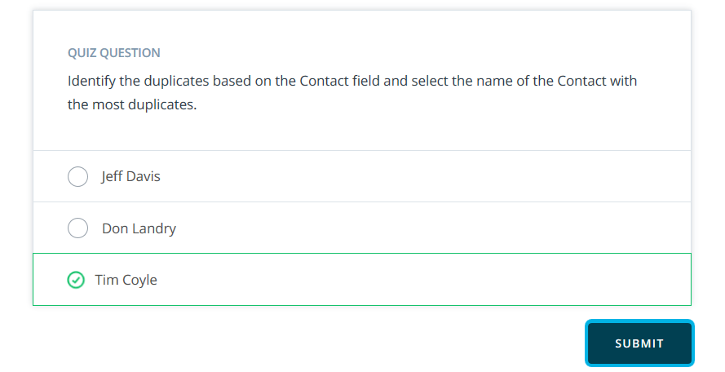

## Debubing – Solution

Video

## Missing Data

Video

## What does missing Data look like?

Video

## Why do we care about missing data?

Video

## Dealing with missing Data – Deletion Exercise

**Umgang mit fehlenden Daten**

Wir haben einen Blick darauf geworfen, wie fehlende Daten aussehen können, und wir haben auch gesehen, warum es wichtig ist, mit ihnen umzugehen. Das Endergebnis, das wir anstreben, ist, dass wir Daten haben, die ein Modell erstellen, das auf Daten basiert, die so viel Verzerrung wie möglich eliminieren.

Lassen Sie uns nun verschiedene Möglichkeiten durchsprechen, wie Sie mit den fehlenden Daten umgehen können. In den nächsten Schritten werden wir sehen, dass die Art und Weise, wie wir mit den fehlenden Daten umgehen, unterschiedliche Auswirkungen auf den resultierenden Modellprozess haben wird. Es gibt mehrere Optionen, die ein Analytiker verwenden kann, um mit fehlenden Daten umzugehen. Die erste Option ist das Löschen von Datensätzen mit fehlenden Daten. Beginnen wir zum Beispiel mit der Identifizierung und Entfernung fehlender Daten aus dem Datensatz.

**Löschen von fehlenden Daten**

Das Löschen fehlender Daten ist oft die Standardmethode, weil sie so einfach ist. Es müssen keine Entscheidungen getroffen werden, die die Daten verwirren könnten. Sie entfernen einfach Datensätze mit fehlenden Werten.

Sie sollten jedoch sicherstellen, dass das Löschen fehlender Daten keine nachteiligen Auswirkungen auf Ihre Analyse hat. Wenn z. B. eine bestimmte Bevölkerungsgruppe dazu neigt, in einer Umfrage eine Antwort leer zu lassen, dann bedeutet das Entfernen von Datensätzen mit leeren Einträgen, dass ein Teil der Bevölkerung unterrepräsentiert ist.

Einer der Nachteile ist, dass die Eliminierung fehlender Daten die Größe des Datensatzes verringert. Wie Sie in Ihrer Übung sehen werden, wird durch das Entfernen von Datensätzen mit fehlenden Werten die Hälfte der Beobachtungen im Datensatz eliminiert. Dies kann vor allem dann problematisch sein, wenn die Erhebung der Daten teuer ist, wie z. B. bei der Bezahlung von Personen für eine Umfrage.

**Übung**

Laden Sie mit Alteryx die Daten in der MissingData-Datei, die Sie unten auf der Seite finden, und erstellen Sie ein Dataset, in dem nur Datenzeilen ohne leere Zellen vorhanden sind.

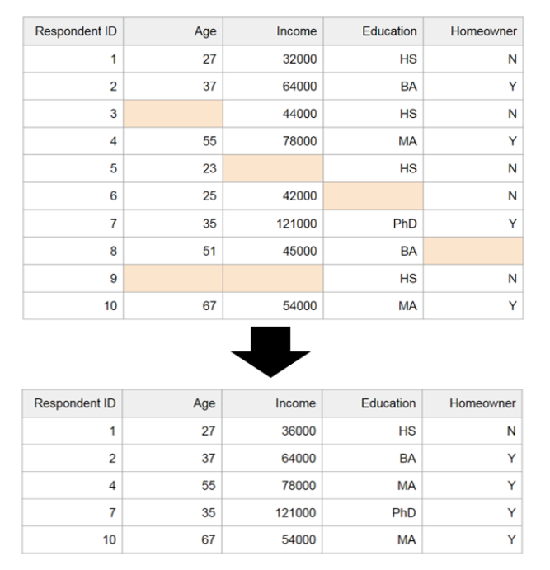

## Dealing with Missing Data – Deletion Solution

Video

Bei 1:08 erwähnt der Kursleiter die Verwendung von is not Null OR in einem Filterwerkzeug, um das gleiche Ergebnis zu erzielen. Beachten Sie, dass Sie AND mit is not Null verwenden müssen. Alternativ könnten Sie is Null mit OR verwenden und sich die F-Ausgabe des Filterwerkzeugs ansehen, um dasselbe Ergebnis zu erhalten.

## Effect of Deletion on Model

Video

## Dealing with missing Data – Deletion Exercise 2

Verwenden Sie Alteryx, um die Zeilen mit fehlenden Werten aus dem Datensatz in der Datei "Dealing with Missing Data" (Umgang mit fehlenden Daten) zu entfernen, die Sie im Abschnitt "Unterstützende Materialien" am Ende der Seite finden.

Erstellen Sie zwei Streudiagramme, die jeweils die durchschnittliche Anzahl der Tickets auf der Y-Achse und die Anzahl der Mitarbeiter auf der X-Achse zeigen. Schließen Sie alle Zeilen in ein Diagramm ein und schließen Sie Zeilen mit fehlenden Daten aus dem anderen Diagramm aus.

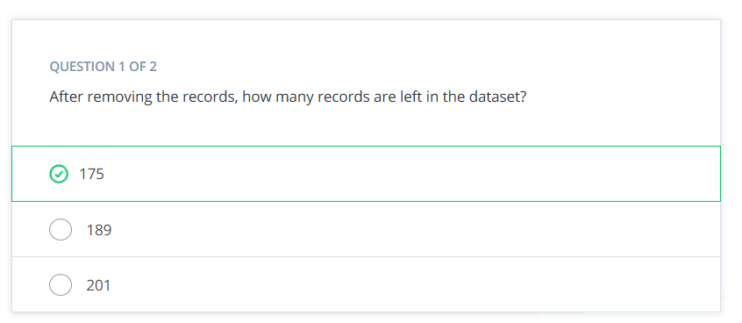

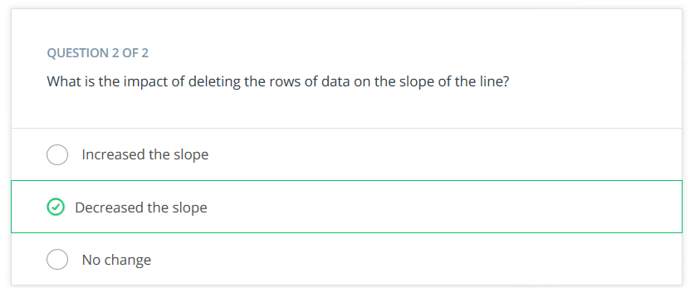

## Dealing with missing data – Deletion Solution 2

Video

Bei 3:10 sagt der Kursleiter fälschlicherweise, dass die durchschnittliche Anzahl der Tickets bei 1000 Mitarbeitern 40 beträgt.

Die richtige Zahl ist 70 für die durchschnittliche Anzahl von Tickets bei 1000 Mitarbeitern. Die Rechnung lautet also: 70 - 25 = 45. Und dann 45/800 = 0,05625, was der Steigung entspricht und kleiner ist als der ursprüngliche Graph.

## Imputation

Video

## Dealing with missing Data - Imputation

Video

## Dealing with Missing Data – Imoutation Exercise

Imputation in Alteryx

Führen Sie die folgenden Schritte aus, um die Imputation in Alteryx zu verwenden, um fehlende Datenpunkte im Datensatz aus der Datei "Dealing with Missing Data" (Umgang mit fehlenden Daten) am Ende dieser Seite zu ergänzen.

Ersetzen Sie jeden fehlenden Wert im Feld Average Number of Tickets durch den Mittelwert der Average Number of Tickets.

Erstellen Sie ein Streudiagramm mit der durchschnittlichen Anzahl von Tickets auf der y-Achse und der Anzahl der Mitarbeiter auf der x-Achse und vergleichen Sie es mit dem ursprünglichen Streudiagramm.

TIPP: Achten Sie bei der Berechnung des Mittelwerts darauf, dass Sie die fehlenden Werte ausschließen.

## Dealing with missing data – Imputation Solution

Video

## Advanced Methods for dealing with missing Data

Video

## Missing Data Factors to consider

Video

## Introduction to Outliers

Video

## Interview – Importance of Catching Outliers

Video

## What is an Outliers?

Video

Wichtige Zusammenfassung

Es geht nicht darum, einfach Ausreißer zu finden, sondern zu verstehen, welche extremen Datenpunkte in Ihren Daten existieren, die Ihre Analyse beeinflussen können.

## Why do we care about outliers?

Video

## Effect of Outliers on our Model

Beispiele für Ausreißereffekte

Schauen wir uns also ein paar Beispiele dafür an, welche Auswirkungen Ausreißer auf die Analyse der Daten haben können.

Hier sind wir wieder beim Vergleich von Alter und Einkommen. Wie wir im Diagramm sehen können, haben wir eine Bevölkerung, die zwischen 20 und 35 Jahren alt ist, wobei die Einkommenswerte im Allgemeinen mit zunehmendem Alter steigen.

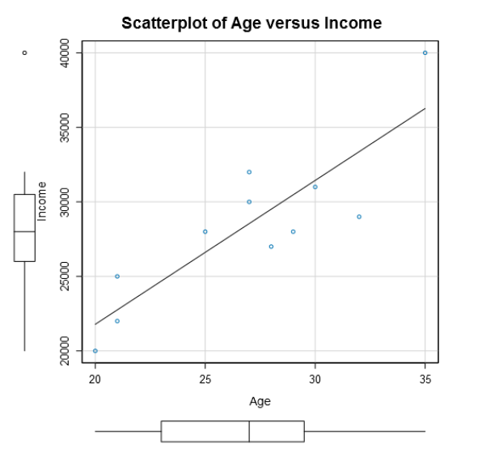

Aus den Box-and-Whisker-Plots auf jeder Achse geht hervor, dass das Alter der Bevölkerung innerhalb der Norm zu liegen scheint. Es scheint jedoch einen Einkommenswert zu geben, der ein wenig außerhalb der Norm liegt.

Wenn Sie wissen möchten, was Box-and-Whisker-Diagramme sind oder noch nie etwas von dieser Art von Diagrammen gehört haben, helfen Box-and-Whisker-Diagramme dabei, die Verteilungen unserer Daten visuell darzustellen, indem die Quantile für den Datensatz gekennzeichnet werden.

Bitte lesen Sie hier mehr über Box-and-Whisker-Plots und Quantile nach, falls Sie eine Auffrischung benötigen, bevor Sie in dieser Lektion weiterlesen.

**Ausreißer auf beiden Achsen**

Lassen Sie uns also eine neue Beobachtung in die Daten einführen... ein 60-Jähriger, der 60.000 $ verdient.

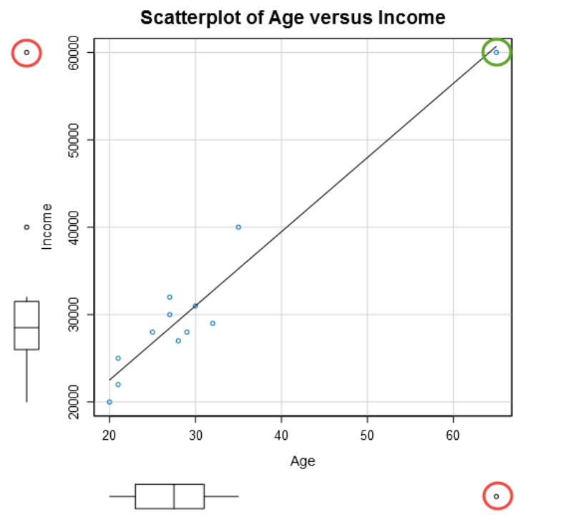

Wie wir in der neuen Darstellung sehen können, scheint diese Beobachtung sowohl beim Alter als auch beim Einkommen ein Ausreißer zu sein. Aber wenn wir uns die Steigung der Regressionslinie ansehen, können wir sehen, dass die Steigung ziemlich konsistent mit der Steigung der ursprünglichen Grafik geblieben ist. Das heißt, dass die Analyse und die potenziellen Modelle, die wir auf der Grundlage der Daten mit dem Ausreißer erstellen könnten, mit dem übereinstimmen, was wir ohne den Ausreißer haben könnten.

Dies unterstreicht die Tatsache, dass Ausreißer nicht "schlecht" für ein Modell sind. Wenn es sich um gültige Daten handelt, können sie sogar einige der interessantesten Teile der Daten sein. Nehmen wir zum Beispiel an, dass jede Beobachtung ein Mitglied einer Community College-Klasse darstellt. Die Tatsache, dass ein 60-jähriger Teilnehmer anwesend ist, würde definitiv einige "Warum"-Fragen aufwerfen, die zu weiteren Erkenntnissen führen könnten.

**Ausreißer auf der Y-Achse**

Gehen wir nun zu dem Fall über, in dem das Alter mit der Gruppe übereinstimmt (das können wir aus dem Boxplot auf der Altersachse erkennen), aber das Einkommen definitiv extrem ist.

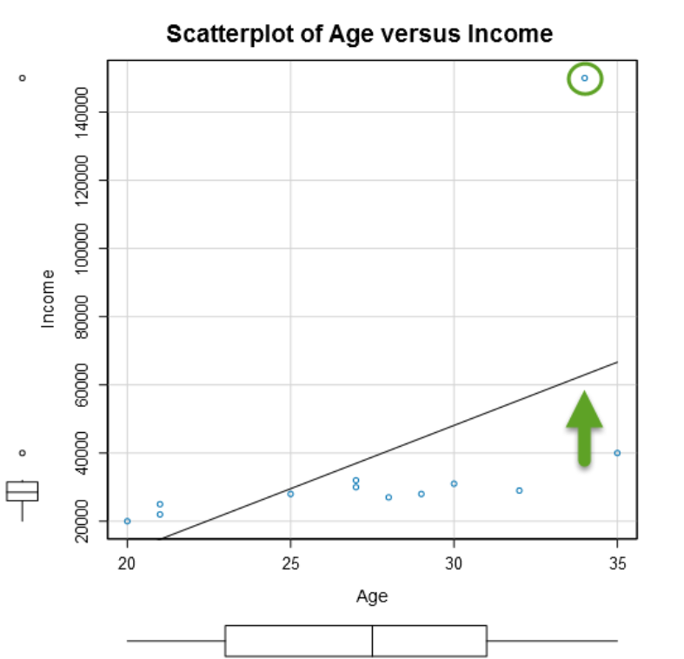

Das Ergebnis ist, dass jedes Modell, das mit diesen Daten erstellt wird, durch diese eine Beobachtung erheblich beeinflusst wird. Die Steigung der Linie wäre viel höher, wenn die Beobachtung beibehalten wird, verglichen mit einem Modell, bei dem sie ausgeschlossen wurde.

**Ausreißer auf der X-Achse**

Wie aus dem Diagramm unten ersichtlich ist, wenn das Einkommen mit der Gruppe übereinstimmt, aber das Alter extrem ist, sehen wir, dass die Steigung der Linie deutlich abgenommen hat. Die Ausreißer-Beobachtung zieht im Grunde die Steigung nach unten, und sie würde auch jedes Modell, das wir mit diesen Daten zu erstellen versuchen, erheblich beeinflussen.

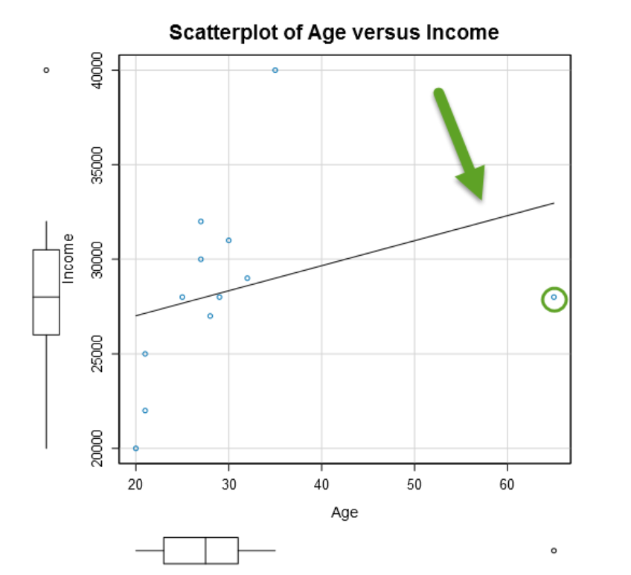

**Mitnehmen**

Die Identifizierung von Ausreißern in den Daten hilft uns zu verstehen, wie anfällig unser Modell für einen kleinen Satz von Beobachtungen wäre. In allen oben genannten Fällen könnten die Daten selbst tatsächlich gültig und genau sein, oder es könnte sich um fehlerhafte Informationen handeln. In jedem Fall hängt es vom Zweck der Analyse ab, wie wir mit den Ausreißern umgehen.

## Effect of outliers – Exercise

Identifizieren von Ausreißern und deren Auswirkungen auf ein lineares Modell

Verwenden Sie zur Beantwortung der folgenden Fragen den Datensatz in der Datei "AusreißerDaten", die unten auf der Seite verlinkt ist.

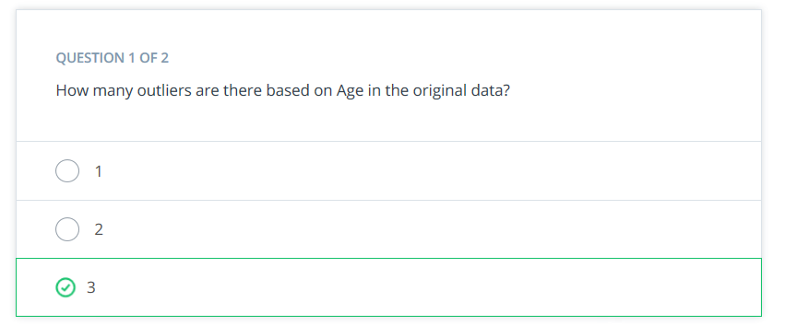

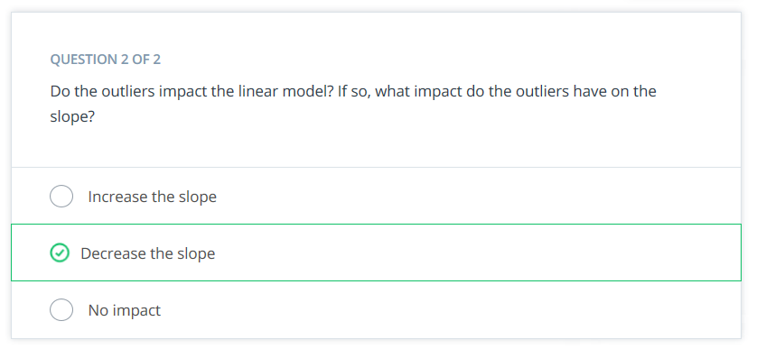

## Effect of Qutliers – Solution

Video

Wichtiger Hinweis zur Visualisierung von Daten

Sie fragen sich vielleicht, warum im Video gesagt wird, dass die Steigung ohne Ausreißer steiler ist, obwohl sie flacher erscheint. Das liegt daran, dass die Skala der einzelnen Diagramme sehr unterschiedlich ist. Es ist wichtig, den gleichen Maßstab auf den Achsen beizubehalten, wenn Daten in verschiedenen Plots visualisiert werden. Der Kurs Datenvisualisierung mit Tableau geht näher auf Prinzipien wie diese ein.

Das Scatterplot-Werkzeug in Alteryx generiert die Plots automatisch ohne Optionen zur Änderung der Skala. Unten sehen Sie zwei Scatterplots, die mit einem Tabellenkalkulationswerkzeug erstellt wurden. Da die Skalen in allen Diagrammen gleich sind, ist es einfacher, die Unterschiede in den Steigungen visuell zu erkennen. Außerdem zeigen diese Diagramme die Gleichung der angepassten Linie, die Ihnen die tatsächlichen Steigungen der Linien zeigen. Klicken Sie auf das Bild, um eine genauere Betrachtung zu erhalten.

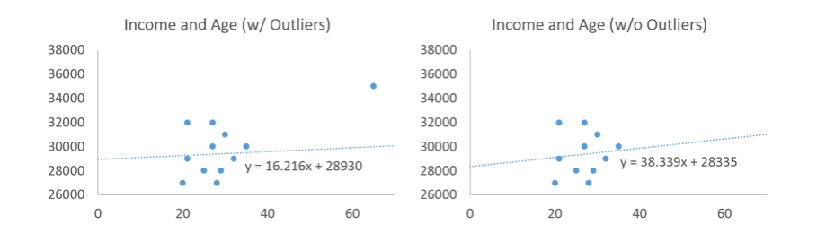

## Identifying Outliers

Video

**Schritte**

Um den oberen und unteren Anschlag zu berechnen, sind hier die genauen Schritte aufgeführt:

1. Berechnen Sie das 1. Quartil Q1 und das 3. Quartil Q3 des Datensatzes. Sie können die Excel-Funktion QUARTILE.INC oder QUARTILE.EXC verwenden.
2. Berechnen Sie den Interquartilsbereich: IQR = Q3 - Q1
3. Addieren Sie 1,5 * IQR zu Q3, um den oberen Zaun zu erhalten: Oberer Zaun = Q3 + 1,5 * IQR
4. Subtrahieren Sie 1,5 * IQR zu Q1, um den unteren Zaun zu erhalten: Unterer Zaun = Q1 - 1,5 * IQR

**Andere Methoden zur Identifizierung von Ausreißern**

Die Bestimmung von Ausreißern ist keine exakte Wissenschaft, daher gibt es nicht "die eine" Definition, was einen Ausreißer ausmacht. Wir haben uns für die Interquartilsbereich-Methode entschieden, aber es gibt noch weitere Methoden, die verwendet werden, wie z.B. z-Scores oder Standardabweichungen. Siehe hier, um mehr über die Verwendung von z-Scores zu erfahren. Sie können hier mehr über Geigenplots lesen.

Unterstützende Materialien

Erfahren Sie mehr über die Verwendung von z-Scores.

## Identifying Outliers Excercise

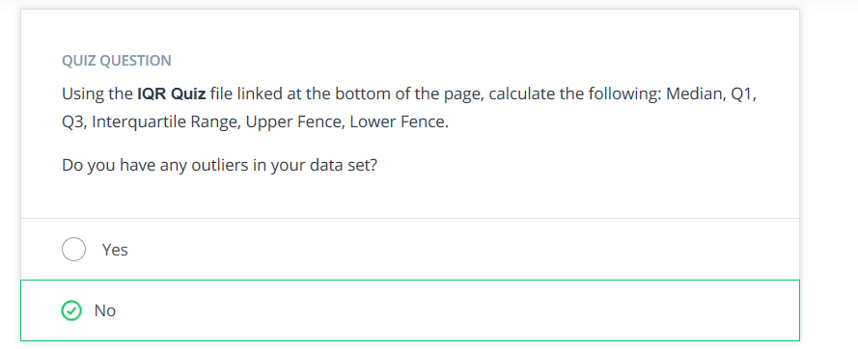

## Dealing with Outliers

Video

## Qutliers Quiz 1

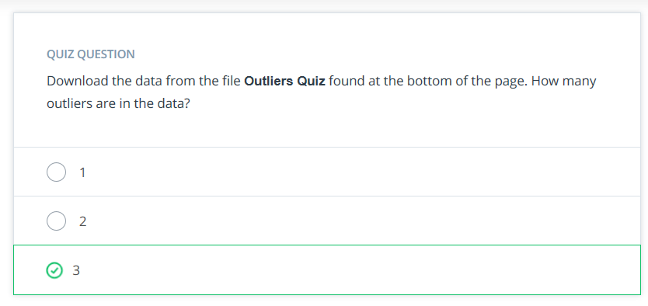

## Qutliers Quiz 2

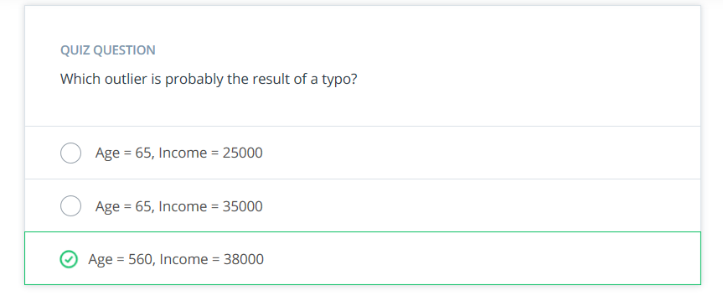

## Outliers Quiz 3

Anpassen für Ausreißer

Aktualisieren Sie die Daten in der Ausreißer-Quiz-Datei anhand der folgenden Schritte.

Aktualisieren Sie den Ausreißer in Zeile 15 so, dass das Alter 56 ist

Erstellen Sie 3 neue Arbeitsblatt-Registerkarten, jede mit einer Kopie der Daten. Wir gehen davon aus, dass Sie eine Tabellenkalkulationssoftware wie Excel verwenden.

Benennen Sie die Registerkarten in Ausreißer1, Ausreißer2 und Ausreißer3 um.

Löschen Sie in der Registerkarte "Ausreißer1" die Zeilen 14 und 15 (wodurch die Ausreißer 2 und 3 aus dem Datensatz entfernt werden).

Löschen Sie auf der Registerkarte Ausreißer2 die Zeilen 10 und 15 (Ausreißer 1 und 3 werden aus dem Datensatz entfernt).

Löschen Sie auf der Registerkarte Ausreißer3 die Zeilen 10 und 14 (Entfernen der Ausreißer 1 und 2).

Erstellen Sie für jedes Dataset ein Streudiagramm

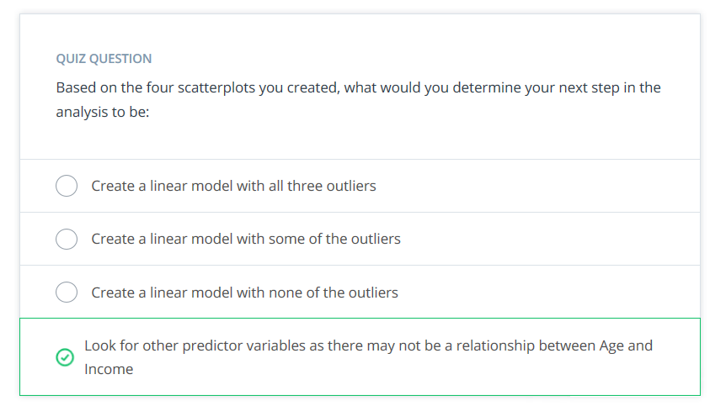

**Bereinigung um Ausreißer Erläuterung**

Manchmal haben wir einen Datensatz, bei dem es keinen Zusammenhang zwischen zwei Variablen gibt, z. B. hier gibt es keinen Zusammenhang zwischen Alter und Einkommen, den wir feststellen können. Aber ein Ausreißer ist vorhanden und verursacht tatsächlich die Beziehung.

Wir sehen hier, dass Alter und Einkommen ziemlich zufällig sind und kein Zusammenhang zwischen dem Alter einer Person und ihrem Einkommen besteht. Aber der Ausreißer erzeugt die Steigung der Linie, indem er einfach vorhanden ist... also ohne Ausreißer 1 (Zeile 10) haben wir eine steile positive Steigung, aber ohne die Ausreißer 2 (Zeile 14) und 3 (Zeile 15) haben wir eine negative Steigung.

Mit anderen Worten, ohne den Ausreißer wären wir gar nicht in der Lage, eine legitime Linie zu zeichnen, aber das Vorhandensein des Ausreißers ist das, was den Modelleffekt erzeugt. In Fällen wie diesem sollten wir auf jeden Fall den Ausreißer entfernen und andere Prädiktorvariablen untersuchen.

## Wrap Up

Video

## Data Formatting

## Lesson introduction

**Erste Schritte**

In der letzten Lektion haben wir gelernt, wie man schmutzige Daten identifiziert und bereinigt, wenn man einen optimalen Analysedatensatz aufbaut.

Sobald die Daten sauber sind, sind sie möglicherweise nicht richtig formatiert, damit wir sie für die Erstellung von Modellen verwenden können.

**Warum Daten formatieren?**

"Wir möchten vielleicht ein Modell erstellen, das die Produktverkäufe nach Monaten für die nächsten 6 Monate prognostiziert.

Wenn die Daten, die uns zur Verfügung stehen, tägliche Produktverkäufe sind, dann müssen wir diese täglichen Daten für jeden Monat aufsummieren.

**Was werden Sie lernen?**

* Wie Sie erkennen, wann Ihre Daten formatiert werden müssen.
* Wie Sie die Daten in das richtige Format massieren
* Wie man sie in die erforderliche Form aggregiert

Video

## Transposing Data

Video

## Transposing in Alteryx

Video

## Transposing – Exercise

Führen Sie die folgende Übung durch

Laden Sie den Workflow Transponieren Übung.yxmd herunter, den Sie unten auf der Seite finden.

Fassen Sie die Umsätze nach Produkten und Kategorie nur für die Monate Januar und Februar zusammen.

Tipp: Verwenden Sie das Werkzeug Transponieren sowie einige andere Werkzeuge, die wir bereits vorgestellt haben.

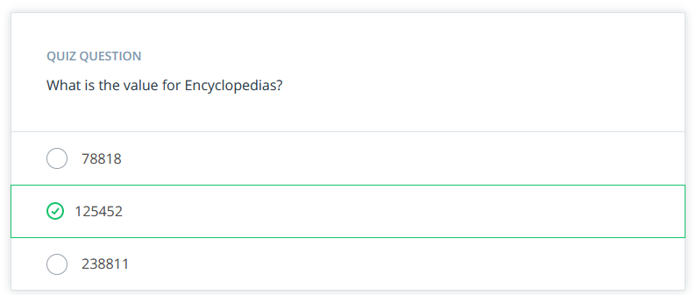

## Transposing – Solution

Video

## Aggregating Data

Video

## Aggregating Data - Example

Video

## Aggregating Data - Exercise

Video

Zusammenfassung der im Video vorgestellten Übung

* Öffnen Sie die Beispieldatei "Wyoming Schools
* Fassen Sie die Schuldaten nach Postleitzahlen zusammen
* Zählen Sie die Gesamtzahl der Schulanmeldungen nach Postleitzahlen
* Zählen Sie die Anzahl der Schulen in jeder Postleitzahl

Zusammenfassung der im Video vorgestellten Aufgabe

* Beispieldatei für Schulen in Wyoming öffnen
* Fassen Sie die Schuldaten nach Postleitzahl zusammen
* Zählen Sie die Gesamteinschreibungen nach Postleitzahlen
* Zählen Sie die Anzahl der Schulen in jeder Postleitzahl

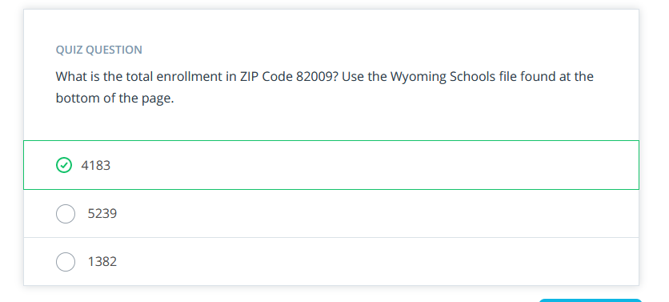

## Aggregating Data – Solution

Video

## Cross Tabulation

Video

## Cross Tabulation – Example

Video

## Cross Tabulation – Excerise

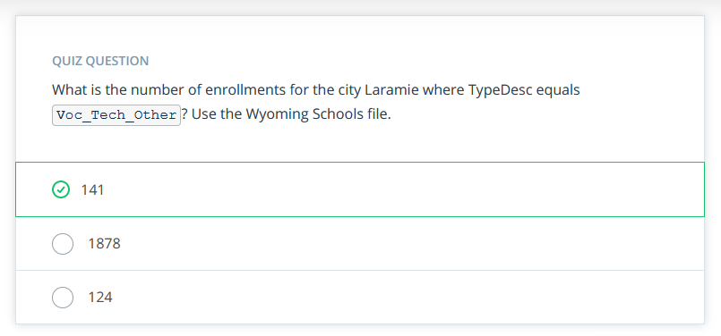

## Cross Tabulation – Solution

Video

## Wrap up

Video

## Data Blending

## Lesson Introduction

Video

## Unioning Datasets

Video

## Union – Example

Video

## Union – Exercise

Vereinigung - Übung

Nun sind Sie an der Reihe, zwei Datensätze aneinander zu hängen. Öffnen Sie den Alteryx-Workflow namens Union exercise.yxmd, der sich am Ende der Seite befindet. Erstellen Sie unter Verwendung der Datensätze im Workflow ein langes Dataset mit allen Datensätzen aus beiden Eingabedatensätzen.

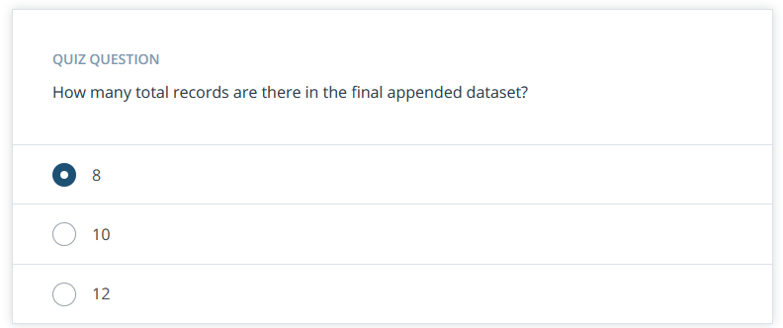

## Union – Solution

Video

## Joining Datasets

Video

## Joining Datasets - Example

Video

## Joining Datasets – Exercise

Verbinden von Datensätzen

Öffnen Sie den Workflow Joining exercise.yxmd, den Sie unten auf der Seite finden. Verbinden Sie die beiden Datensätze in den Feldern "Vorname" und "Nachname".

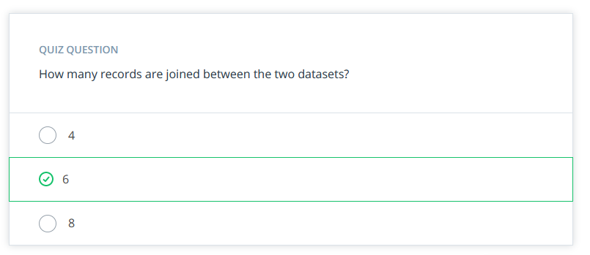

## Joining Datasets – Solution

Video

## Fuzzy Matching

Video

## Fuzzy Matching Coninued

Video

**Fuzzy-Matching-Algorithmen**

**Jaro**: Der Jaro-Algorithmus ist ein Maß für gemeinsame Zeichen, die nicht mehr als die Hälfte der Länge der längeren Zeichenkette entfernt sind, unter Berücksichtigung von Transpositionen.

**Levenshtein**: Der Levenshtein-Algorithmus zählt die Anzahl der Bearbeitungen (Einfügungen, Löschungen oder Ersetzungen), die erforderlich sind, um eine Zeichenfolge in die andere umzuwandeln.

Wenn Sie mehr darüber lesen möchten, hier ist ein Link: http://stackoverflow.com/questions/25540581/difference-between-jaro-winkler-and-levenshtein-distance

## Fuzzy Matching – Example

Video

## Fuzzy Matching – Exercise

**Fuzzy-Abgleich**

Laden Sie die Datei "Fuzzy Match Exercise.yxmd" herunter, die Sie unten auf der Seite finden, und ermitteln Sie im Texteingabe-Tool, wie viele eindeutige Datensätze Duplikate sind.

Bei den Datensätzen handelt es sich um Unternehmen, verwenden Sie also den Abgleichsstil, der am besten zu den Unternehmensnamen passt, behalten Sie den Standardabgleichsschwellenwert von 80 % bei und wählen Sie den Bereinigungsmodus.

Mehr über das Werkzeug "Unscharfer Abgleich" können Sie hier lesen.

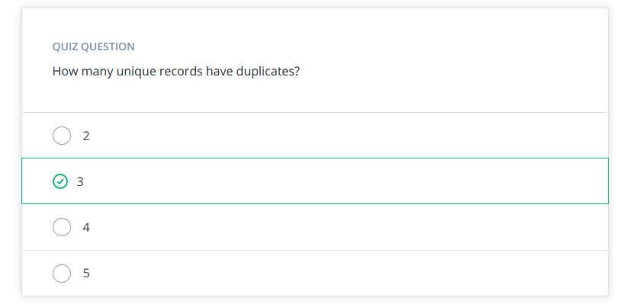

## Fuzzy Matching – Solution

Video

## Spatial Matching

**Räumlicher Abgleich**

Bevor wir uns mit dem Thema räumlicher Abgleich beschäftigen, lassen Sie uns darüber sprechen, was räumliche Daten sind. Die meisten Informationen haben eine Standortkomponente. Nehmen wir ein Beispiel aus dem Einzelhandel: Kunden haben Standorte, an denen sie wohnen, Standorte für die Geschäfte, in denen sie einkaufen, und Standorte für das Vertriebszentrum, von dem die Geschäfte ihre Produkte beziehen.

Es gibt Handelsgebiete um die Geschäfte herum, die das Gebiet darstellen, in dem die meisten Kunden eines Geschäfts leben. Es kann Verkaufsgebiete geben, in denen Verkaufsleiter für eine Gruppe von Geschäften verantwortlich sind:

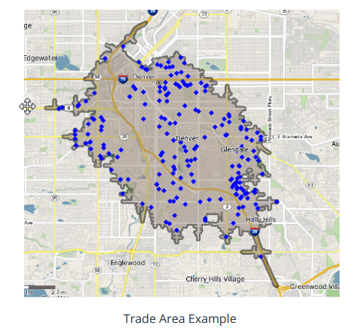

Oder erdbebengefährdete Zonen:

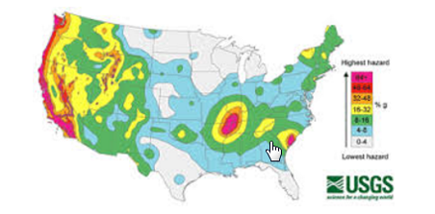

Oder Standorte von Teilen innerhalb eines Lagers:



**Arten von räumlichen Daten**

Alle diese Beispiele für Ortsdaten werden durch Punkte, Linien oder Polygone dargestellt.

**Punkte**

Ein Punkt, der auch als Schwerpunkt bezeichnet wird, hat die Form eines Breiten- und Längengrads, mit denen wir seine genaue Position bestimmen können.

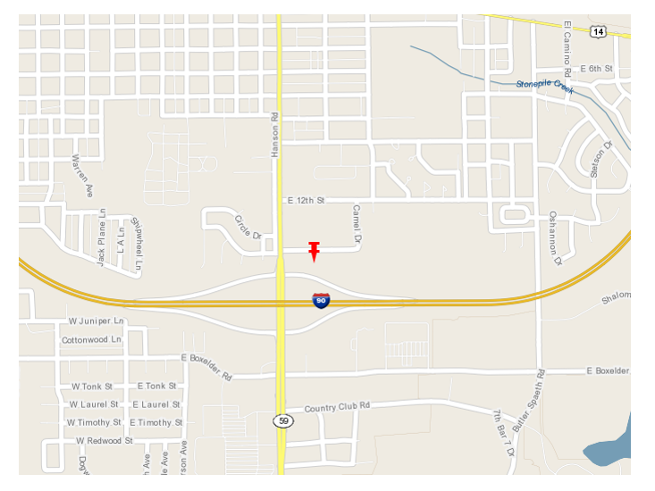

**Linien**

Eine Linie ist eine Aneinanderreihung von Positionen in Breiten- und Längengraden.

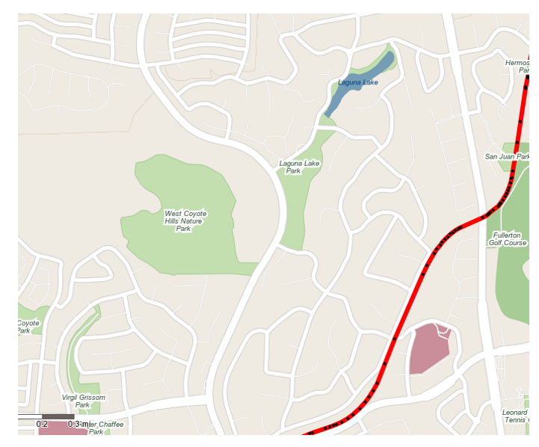

**Polygone**

Polygone bestehen aus einer Reihe von Längen- und Breitengradkoordinaten, die alle Scheitelpunkte einer Region definieren. Die unten gezeigte Fahrzeitbegrenzung stellt dar, wie weit Sie in 10 Minuten von einem zentralen Standort aus fahren können und besteht aus 2782 Scheitelpunkten.

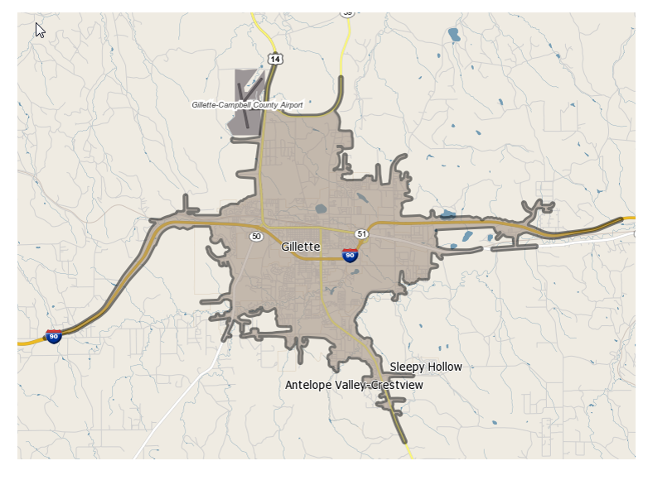

## Spatial Blending

Video

## Spatial Blending – Example

Video

## Spatial Blending – Example Continued

Video

## Spatial Blending – Exercise

**Spatial Blending**

In dieser Übung werden Sie die Anzahl der Patienten berechnen, die sich in einem Umkreis von 10, 20 und 30 Meilen um jeden Krankenhausstandort befinden. Laden Sie die Krankenhausstandortdatei Hospitals_geocoded.yxdb und die Patientendatei patients.csv herunter, die Sie unten auf der Seite finden.

**Ein paar Hinweise:**

* Überschneidungen von Handelsbereichen sind in Ordnung
* Um mehrere Fachgebiete zu definieren, geben Sie die Zahlen mit einem Komma getrennt ein (z. B. 1, 2, 5)

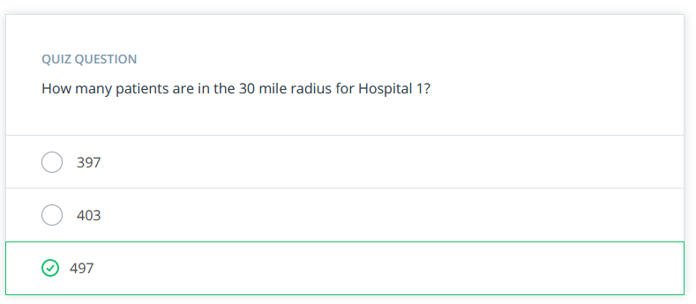

## Spatial Blending – Solution

Video

## Wrap Up

Video

## Closing Remarks

Video

## Learning Summary

Lernzusammenfassung

Der Zweck dieser Lernzusammenfassung ist es, die wichtigsten Schritte zur Vorbereitung Ihrer Daten vor der Modellierung bereitzustellen. Am Rande werden Alteryx-Tools vorgeschlagen, die Sie bei der Implementierung des Modells verwenden können.

Datenaufbereitung

Zusammenfassung: Daten gibt es in allen möglichen Arten und Formaten. Sie müssen richtig bereinigt, formatiert und gemischt werden, damit Sie Ihre Analyse durchführen können

**SCHRITT 1: Sammeln**

Beim Sammeln von Daten müssen Sie möglicherweise Daten aus verschiedenen Quellen sammeln. Dazu können Sie SQL-Abfragen durchführen, Daten aus dem Internet scrapen oder csvs und Exceltabellen sammeln.

Nützliches Werkzeug Alteryx: Eingabedaten

**SCHRITT 2: Bereinigen**

Der Datensatz, mit dem Sie arbeiten, kann Probleme aufweisen, die Sie vor Ihrer Analyse beheben möchten. Dies kann in Form von falschen, doppelten, Ausreißer- oder fehlenden Daten geschehen. Die Daten müssen je nach der durchgeführten Analyse korrigiert, gelöscht oder imputiert werden. Suchen Sie nach falsch geschriebenen Daten, zusätzlichen Zeichen und Nullwerten und ergreifen Sie dann die entsprechenden Maßnahmen, um jedes Problem zu beheben.

Nützliches Alteryx-Werkzeug: Datenbereinigung, Text in Spalten, Formel, Feldzusammenfassung

**SCHRITT 3: Formatierung**

Möglicherweise müssen Sie die Daten formatieren, indem Sie Felder umbenennen, Variablentypen ändern, Datumsvariablen neu formatieren, die Daten zusammenfassen oder schwenken. Durch Transponieren der Daten werden Datensätze für Spaltennamen erstellt, und durch Kreuztabellierung werden Spalten aus Datensatzwerten erstellt. Die Aggregation liefert zusammenfassende Daten für verschiedene Gruppierungen in den Daten.

Hier ist ein kurzer Überblick über die gängigsten Datentypen:

Zeichenketten - Kombinationen von Zeichen, können alphanumerisch sein, einschließlich Symbolen Numerisch - Zahlen, die ganze Zahlen sein können, wie z. B. Ganzzahlen oder Zahlen mit Dezimalstellen. Datum/Uhrzeit - Daten können ein bestimmtes Datum oder eine Kombination aus Datum und Uhrzeit enthalten. Boolesch - wird auch als logischer Typ bezeichnet und ist ein bedingtes Flag, das entweder wahr oder falsch darstellt.

Nützliche Alteryx-Werkzeuge: Auswählen, Automatisches Feld, Transponieren, Kreuztabellen, Zusammenfassen

**SCHRITT 4: Mischen**

Möglicherweise möchten Sie Ihre Daten mit anderen Datensätzen mischen bzw. kombinieren, um sie mit zusätzlichen Variablen anzureichern.

Vereinigung - fügt weitere Datensätze zu Daten hinzu, die dieselben Felder haben Join - fügt weitere Spalten zu Daten aus einem anderen Datensatz hinzu (benötigt eine Spalte zum Verknüpfen) Fuzzy Matching - verknüpft Daten zu Datensätzen, die ähnlich, aber etwas anders geschrieben sind Spatial Matching - verknüpft Daten basierend auf Geolokalisierungsfeldern Nützliches Alteryx-Tool: Join, Union, Fuzzy Matching, Spatial Matching

**SCHRITT 5: Stichprobenbildung**

Als letzten Schritt sollten Sie eine Stichprobe aus dem Datensatz ziehen und mit einer überschaubaren Anzahl von Datensätzen arbeiten, damit Ihre Arbeitsabläufe schneller ablaufen, während Sie den Workflow noch testen.

Nützliches Alteryx-Werkzeug: Sample

## Practice Project Details

## Practice Project Intro

Hinweis von Ihren Programmveranstaltern

Hallo zusammen! Sam hier (Sie erinnern sich, einer Ihrer Gastgeber). Der nächste Abschnitt enthält ein Übungsprojekt, mit dem Sie einschätzen können, wie bereit Sie für das eigentliche Projekt sind, das Sie zur Prüfung einreichen werden. Anstatt dieses Projekt einzureichen, können Sie sich selbst einschätzen, indem Sie sich eine Musterlösung, einen Alteryx-Workflow und/oder einen detaillierten Walk-Through ansehen. Tun Sie Ihr Bestes, um es selbst zu tun, aber zögern Sie nicht, die bereitgestellten Ressourcen zu nutzen, wenn Sie nicht weiterkommen.

Viel Erfolg!

Sam und Mark

## Practice Project Details

**Praxisprojekt 2.1 - Aufbereitung von Schuldaten**

Wie immer beginnen wir mit dem Problemlösungsrahmen

**Betriebswirtschaftliches Verständnis**

Ein Schulbezirk möchte die Kosten pro Schüler einer Schule vorhersagen, und zwar auf der Grundlage einiger übersichtlicher Daten über die Schule. Auf diese Weise erhalten sie eine gute Einschätzung, wie gut eine Schule ihre Kosten im Vergleich zu dem, was das Modell vorhersagen würde, verwaltet. Sie sind gebeten worden, die Daten für die Modellierung vorzubereiten.

**Verstehen der Daten**

Sie haben vier CSV-Dateien erhalten, die Daten für zwei verschiedene Schulbezirke enthalten. Sie finden diese Dateien unten auf der Seite.

* DistrictA_Attendance - Diese Datei enthält Daten zur durchschnittlichen täglichen Anwesenheit, zur prozentualen Anwesenheit und zum Schüler-Lehrer-Verhältnis für die 25 Schulen im Bezirk A.
* DistrictA_Finance - Diese Datei enthält Daten zum durchschnittlichen monatlichen Lehrergehalt und zu den Kosten pro Schüler für die 25 Schulen in Distrikt A.
* DistrictB_Attendance - Diese Datei enthält Daten zur durchschnittlichen täglichen Anwesenheit, zur prozentualen Anwesenheit und zum Schüler-Lehrer-Verhältnis für die 21 Schulen im Distrikt B.
* DistrictB_Finance - Diese Datei enthält die durchschnittlichen monatlichen Lehrergehälter und Daten zu den Kosten pro Schüler für die 21 Schulen in Distrikt B.

**Vorbereitung der Daten**

**Schritt 1: Kombinieren Sie die Daten**

Zunächst müssen Sie die Daten aus den verschiedenen Dateien in einem Blatt mit einer Zeile pro Schule kombinieren. Dazu verwenden Sie die Fähigkeiten, die Sie in den Lektionen "Daten formatieren" und "Daten zusammenführen" gelernt haben.

**Schritt 2: Bereinigen der Daten**

Als Nächstes bereinigen Sie die Daten, d. h. Sie kümmern sich um doppelte Daten, fehlende Daten und andere Datenprobleme. Dazu verwenden Sie die Fähigkeiten, die Sie in der Lektion "Datenprobleme" gelernt haben.

**Schritt 3: Identifizieren und Behandeln von Ausreißern**

Als letztes suchen Sie nach Ausreißern und bestimmen, wie Sie diese am besten behandeln können. Dazu verwenden Sie die Fähigkeiten, die Sie in der Lektion "Datenprobleme" gelernt haben.

**Selbsteinschätzung**

Tun Sie Ihr Bestes, um das Übungsprojekt selbständig durchzuführen. Wenn Sie fertig sind oder nicht weiterkommen, werfen Sie einen Blick auf die Lösung. Wir haben den Lösungsdatensatz, den Alteryx-Workflow sowie eine Anleitung zum Durchführen des Projekts bereitgestellt. Es gibt nicht unbedingt eine perfekt richtige Antwort.

## Practice Project Solution

**Ressourcen zur Selbsteinschätzung**

Sie haben drei Ressourcen zur Verfügung, um zu beurteilen, wie Sie beim Übungsprojekt abgeschnitten haben und wie bereit Sie für ein Projekt sind, das Sie einreichen werden.

**Lösungsdatensatz**

Unten auf der Seite sehen Sie die bereinigte Schuldatendatei. Es gibt ein paar Beurteilungen bezüglich Ausreißern und fehlenden Daten, so dass Ihre Lösung etwas anders aussehen kann. Werfen Sie einen Blick darauf und vergleichen Sie mit Ihrem bereinigten Datensatz.

**Alteryx Lösung Workflow**

Unten auf der Seite sehen Sie einen Alteryx-Workflow, der eine Musterlösung bereitstellt. Ihre Lösung sieht vielleicht nicht genau so aus. Werfen Sie einen Blick auf den Workflow, um zu sehen, wie ich es angegangen bin. Sie können auch einen Schnappschuss des Workflows unten sehen. Keine Sorge, es ist nicht so kompliziert, wie es aussieht.

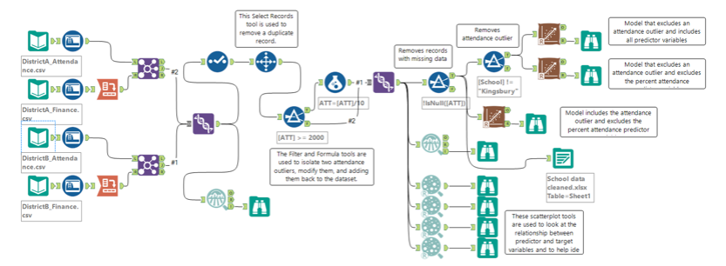

**Detailliertes Walkthrough**

Im nächsten Abschnitt finden Sie eine detaillierte Beschreibung des Prozesses. Sie lernen das Werkzeug "Score" kennen, das die Anwendung der Modellergebnisse wesentlich erleichtert.

## Data Understanding

**Verstehen der Daten**

Werfen wir zunächst einen Blick auf die Daten. Die Daten liegen in vier verschiedenen csv-Dateien vor, die wir für die Analyse zusammenführen müssen.

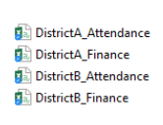

Zum Importieren werden wir vier Eingabewerkzeuge einsetzen, die jeweils eine der Dateien einbringen. Es gibt zwei Dateien für jeden Bezirk: eine Anwesenheitsdatei und eine Finanzdatei.

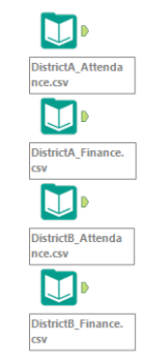

Beginnend mit der Anwesenheitsdatei von Bezirk A haben wir einen Datensatz für jede Schule, und es gibt drei numerische Felder, durchschnittliche Anwesenheit, prozentuale Anwesenheit und Schüler-Lehrer-Verhältnis.

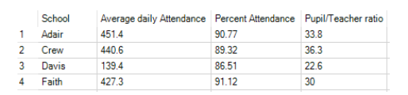

Die Registerkarte "Finanzen" von Distrikt A ist anders strukturiert. Sie hat mehrere Zeilen für jede Schule, weil die numerischen Felder übereinander gestapelt sind. Diese Daten müssen also transformiert werden, bevor wir sie mit den Anwesenheitsdaten zusammenführen können.

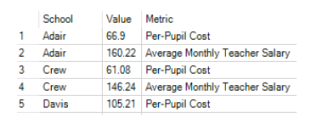

Die beiden Datensätze von Distrikt B sind ähnlich aufgebaut.

## Data Formatting and Blending

**Formatieren und Mischen von Daten**

Um den Datensatz zu erstellen, müssen wir jeden dieser Datensätze zu einem einzigen zusammenführen.

* Zuerst müssen wir die Finanzdaten transformieren.
* Dann werden die Finanz- und Anwesenheitsdaten für jeden Distrikt zusammengeführt
* Und schließlich werden die Daten der beiden Bezirke zusammengeführt.

**Transformieren mit Crosstab**

Um die Finanzdatensätze zu transformieren, verbinden Sie ein Kreuztabellen-Tool mit jedem der Finanz-Eingabe-Tools.

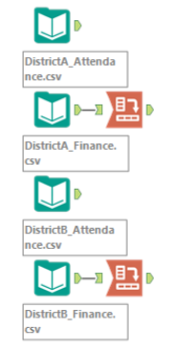

Wählen Sie im Konfigurationsfenster "Schule" als Wert für "Gruppieren nach", "Metrik" als Spaltenüberschrift und "Wert" für "Werte für neue Spalten". Dadurch werden die Daten so formatiert, wie die Anwesenheitsdaten formatiert sind.

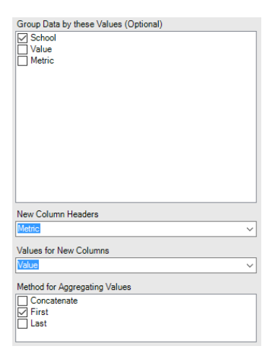

Join

Als Nächstes bringen Sie ein Join-Tool ins Spiel und verbinden beide Datensätze.

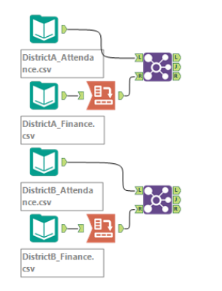

Wählen Sie im Konfigurationsfenster die Schulvariable in jedem der zu verbindenden Datensätze aus. Wählen Sie dann die Variablen aus, die Sie behalten möchten. Sie können eine der Schulvariablen fallen lassen, aber Sie sollten die 5 numerischen Variablen behalten. Sie sollten das Gleiche für den anderen Bezirk tun.

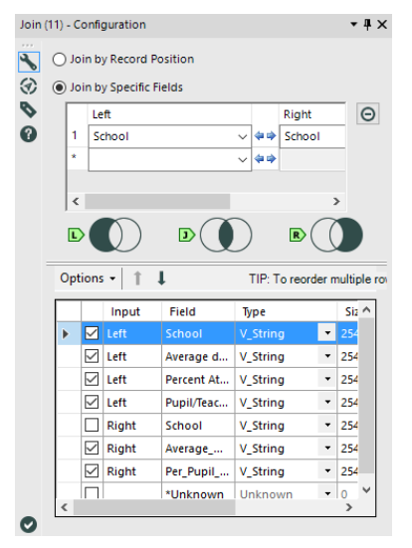

**Vereinigung**

Als nächstes bringen Sie ein Vereinigungswerkzeug ins Spiel, das die Daten übereinander stapelt. Da die Datensätze die gleichen Variablen haben, müssen Sie keine Konfigurationen festlegen.

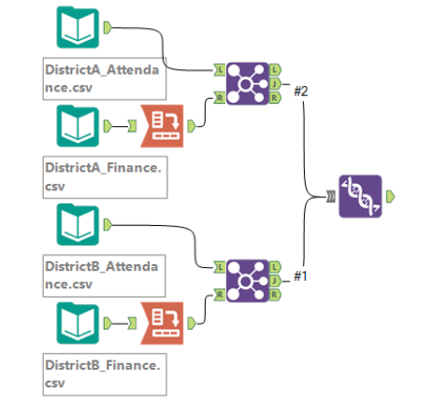

Dies ist ein guter Zeitpunkt, um Variablen umzubenennen, da die Variablennamen ziemlich lang sind. Führen Sie dazu ein Auswahlwerkzeug ein. Ich habe die Namen in ATT, PATT, PTR, SAL und PPC geändert. Lassen Sie uns ein Durchsuchen-Werkzeug anhängen und einen Blick auf das werfen, was wir haben. Jetzt sehen die Daten so aus, als ob sie in einem guten Format für die Analyse und Modellierung sind.

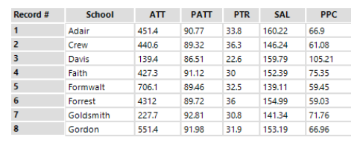

Viele Analysten geben an dieser Stelle den Datensatz aus, damit die zukünftige Datenbereinigung etwas schneller geht. In diesem Fall ist das nicht so wichtig, weil wir nicht so viele Daten haben. Aber stellen Sie sich vor, dies bei Datensätzen mit Millionen von Datensätzen zu tun; die Laufzeit kann eine lange Zeit dauern.

## Data Cleaning

**Daten bereinigen**

Lassen Sie uns nun nach Datenproblemen suchen. Insbesondere suchen wir zuerst nach Duplikaten und fehlenden Daten.

**Visualisieren mit dem Feldübersichtswerkzeug**

Die Visualisierung der Daten ist eine gute Möglichkeit, dies zu tun. Der Feldübersichtsbericht bietet einige hilfreiche Berichte. Das Betrachten von Histogrammen für jede Variable ist eine gute Möglichkeit, dies zu tun.

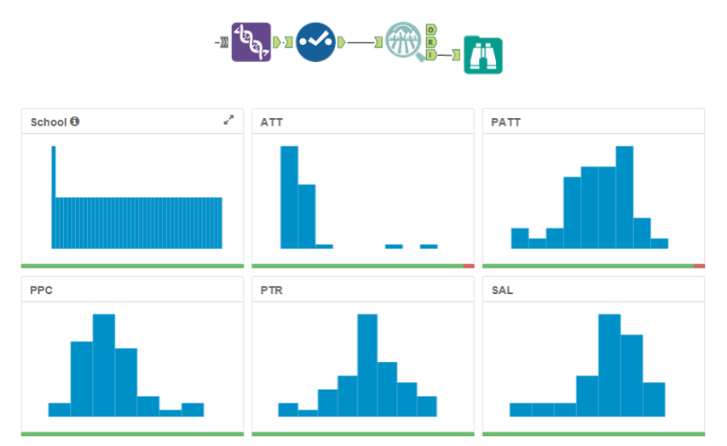

**Doppelte Daten**

Zunächst sehen wir ein potenzielles Duplikat, weil es eine Schule mit zwei Datensätzen gibt. Werfen wir einen Blick auf die Beobachtungen, um das zu bestätigen. Alle Daten sind für diese beiden Datensätze identisch, also scheint es sich um ein Duplikat zu handeln. Lassen Sie uns also eine der Beobachtungen löschen.

Es gibt mehrere Möglichkeiten, dies zu tun. Ein einfacher Weg ist die Verwendung des Werkzeugs "Datensätze auswählen". Der Datensatz, den wir löschen möchten, hat die Nummer 39, also können wir im Konfigurationsfenster des Werkzeugs "Datensätze auswählen" die Nummern 1-38 und alles ab 40 auswählen.

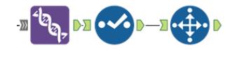

Der Datensatz, den wir löschen möchten, hat die Nummer 39, also können wir im Konfigurationsfenster des Werkzeugs "Datensätze auswählen" die Nummern 1-38 und alles ab 40 auswählen.

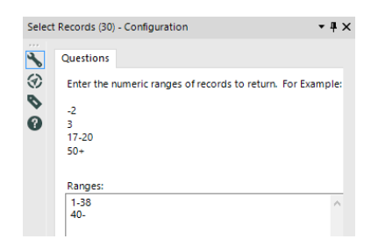

Fehlende Daten

Wie Sie im Feldübersichtsbericht sehen können, fehlen einige Beobachtungen für die beiden Anwesenheitsvariablen (die rote Farbe unter dem Histogramm zeigt dies an). Wir können sie entweder löschen oder imputieren. Da es sich nur um einige wenige handelt, löschen wir die Datensätze, aber wir notieren sie, da wir das Modell eventuell noch einmal mit den imputierten Daten ausführen werden, oder wenn wir diese Variablen am Ende nicht im Modell verwenden.

Eine einfache Möglichkeit, fehlende Daten zu entfernen, ist die Verwendung eines Filterwerkzeugs.

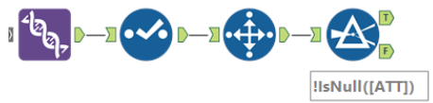

Im Konfigurationsfenster können Sie die Variable ATT auswählen und Datensätze herausfiltern, die NULL sind. Dazu möchten Sie alle Datensätze behalten, die nicht NULL sind, also können Sie die Dropdowns verwenden, um ATT ist nicht Null auszuwählen, oder die Formel !IsNull(ATT) eingeben.

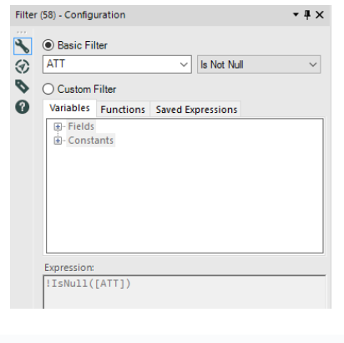

## Outliers

**Identifizieren von und Umgang mit Ausreißern**

Wir arbeiten daran, diesen Abschnitt mit mehr Details zu versehen. In der Zwischenzeit finden Sie hier einen Überblick.

Um auf Ausreißer zu prüfen, beginnen wir mit einigen Streudiagrammen, um die Beziehung zwischen jeder Prädiktorvariablen und der Zielvariablen zu visualisieren. Da es vier Prädiktorvariablen gibt, ziehen wir vier Scatterplot-Tools hinein und verbinden sie mit dem bereinigten Datensatz. Dann konfigurieren wir jedes mit einer anderen Prädiktorvariable, fügen Durchsuchen-Tools hinzu und führen den Arbeitsablauf aus.

Beginnen wir mit der Anwesenheit. Die Box- und Whisker-Diagramme auf beiden Achsen verwenden den Interquartilsbereich, um zu bestimmen, ob ein Punkt ein Ausreißer ist. Sie können hier sehen, dass es zwei dramatische Ausreißer für die Anwesenheit gibt, also lassen Sie uns diese zuerst behandeln und dann auf die anderen zurückkommen.

Bei diesen Ausreißern sieht es so aus, als ob die Daten möglicherweise nicht richtig erfasst wurden. Schauen wir uns die Beobachtungen an, indem wir ein Sortierwerkzeug und ein Durchsuchen-Werkzeug an den Datensatz anhängen. Sie können sehen, dass fast jede Beobachtung eine Dezimalstelle hat, und diese beiden Beobachtungen scheinen etwa das 10-fache des Durchschnitts zu sein, also ist es sehr wahrscheinlich, dass die Daten ein Fehler sind und wir durch 10 teilen sollten. Normalerweise würden wir das mit der Quelle überprüfen, aber für den Moment nehmen wir einfach die Annahme an. Ich werde ein Formelwerkzeug verwenden, um diese Datensätze herauszufiltern, und ein weiteres Streudiagramm erstellen.

**ATTENDANZ**: Es gibt noch einen weiteren Ausreißer. Bei diesem scheint es, dass die Daten wahrscheinlich richtig sind und es sich nur um eine größere Schule handelt. Meine Sorge bei der Beibehaltung dieser Beobachtung ist, dass sie die Daten verzerren und eine Beziehung zu PPC herstellen oder verschleiern könnte. Wenn ich wüsste, dass keine der Schulen, für die ich eine Vorhersage mache, diese Größe haben wird, würde ich sie löschen. Ansonsten würde ich es beibehalten. Lassen Sie uns ein Modell mit und ohne diese Variable erstellen.

**PROZENTLICHE ANWESENDHEIT:** Schauen wir uns nun die prozentuale Anwesenheit an. Es scheint keine Ausreißer zu geben. Großartig.

SCHÜLER LEHRER VERHÄLTNIS: Für Pupil Teacher Ratio gibt es 2 Ausreißer, die auch Ausreißer für PPC sind. Dies macht Sinn, da wir erwarten würden, dass sich die Beziehung so verhält. Basierend auf der angepassten Linie stimmen die Ausreißer mit der Beziehung überein, also würden wir sie drin lassen.

**LEHRERGEHÄLTER:** Zwei Datensätze sind Ausreißer, mit sehr niedrigen Gehältern. Genau wie bei der PTR scheinen diese mit dem Trend übereinzustimmen und sich nicht dramatisch zu unterscheiden, so dass es wahrscheinlich am besten ist, sie beizubehalten.

HINWEIS: In diesem Beispiel konnten wir aufgrund der geringen Größe des Datensatzes jeden Ausreißer betrachten und Entscheidungen treffen. Bei größeren Datensätzen müssen Sie wahrscheinlich systematischere Entscheidungen treffen, wie z. B. das Entfernen aller Ausreißer oder das Entfernen der oberen 1 oder 2 Prozent der Beobachtungen für jede Variable.

**Ausreißer-Zusammenfassung**

Wir haben also 4 der 5 Ausreißer behalten und werden das Modell mit und ohne den fünften Ausreißer ausführen. Jetzt sind wir also bereit für die Modellierung. Gute Arbeit.

**Wie man mit Ausreißern umgeht**

Zur Erinnerung, lassen Sie uns kurz wiederholen, wie man mit einem Ausreißer umgeht. Es gibt drei Hauptmethoden:

1. Löschen: Wenn die Daten fehlerhaft sind oder wenn der Ausreißer die Fähigkeit des Modells, Vorhersagen zu treffen, beeinträchtigt (vielleicht ist es sehr unwahrscheinlich, dass der Wert noch einmal auftritt, sodass sein Verbleib im Modell alle anderen Vorhersagen verzerrt).
2. Unterstellen: Auch für den Fall, dass die Daten fehlerhaft sind, könnten wir den Durchschnitts- oder Medianwert an seiner Stelle verwenden.
3. Belassen: Wenn die Daten gut sind, ist es vielleicht am besten, die Daten drin zu lassen und mit und ohne sie zu probieren, um den Unterschied zu sehen.

## Create an Analytical Dataset

## Introduction Project: Create an Analytical Dataset

Video

## Project Overview

**Projektübersicht**

Dieses Projekt ist der erste Teil einer zweiteiligen Serie. Im ersten Teil werden Sie Daten bereinigen und formatieren und mit Ausreißern umgehen.

Im **zweiten Teil** werden Sie Ihren bereinigten Datensatz verwenden, um ein weiteres lineares Regressionsmodell zu erstellen. Der Unterschied besteht diesmal darin, dass Sie auswählen müssen, welche Variable(n) für das Modell am wichtigsten sind, und zwar mithilfe neuer Techniken, die Sie im Abschnitt Auswählen von Prädiktorvariablen gelernt haben.

**Szenario**

Pawdacity ist eine führende Tierhandelskette in Wyoming mit 13 Filialen im ganzen Bundesstaat. In diesem Jahr möchte Pawdacity expandieren und eine 14. Filiale eröffnen. Ihr Manager hat Sie gebeten, eine Analyse durchzuführen, um die Stadt für die neueste Pawdacity-Filiale zu empfehlen, basierend auf dem prognostizierten Jahresumsatz.

**Wie kann ich dieses Projekt abschließen?**

In diesem Projekt werden die in den Lektionen zur "Datenvorbereitung" erlernten Fähigkeiten eingesetzt. So schließen Sie dieses Projekt ab:

* Gehen Sie den Kurs durch.
* Wenden Sie die im Kurs erlernten Fähigkeiten an, um das in den Projektdetails angegebene Geschäftsproblem zu lösen.
* Verwenden Sie unsere Richtlinien und die Rubriken, um Ihr Projekt zu erstellen.
* Wenn Sie fertig sind, reichen Sie das Projekt zur Prüfung ein. Verwenden Sie dazu die Vorlage, die Sie im Abschnitt "Unterstützende Materialien" finden.

**Erforderliche Fertigkeiten**

Um dieses Projekt abschließen zu können, müssen Sie in der Lage sein:

* Verschiedene Datentypen zu verstehen. Lektion 1 "Daten verstehen" wiederholen
* Mit einer Vielzahl von Datenproblemen umgehen können. Lektion 2 Datenprobleme wiederholen
* Daten angemessen formatieren. Lektion 3 Datenformatierung wiederholen
* Daten mithilfe von Verknüpfungen und Vereinigungen zusammenführen. Lektion 4 Datenverknüpfung wiederholen

## Project Details

**Das Geschäftsproblem**

Pawdacity ist eine führende Tierhandelskette in Wyoming mit 13 Filialen im ganzen Bundesstaat. In diesem Jahr möchte Pawdacity expandieren und eine 14. Filiale eröffnen. Ihr Manager hat Sie gebeten, eine Analyse durchzuführen, um die Stadt für die neueste Pawdacity-Filiale zu empfehlen, basierend auf den prognostizierten Jahresumsätzen.

Ihr erster Schritt bei der Vorhersage der jährlichen Verkäufe besteht darin, Daten aus verschiedenen Datensätzen zu formatieren und zusammenzuführen und Ausreißer zu behandeln.

Ihr Manager hat Ihnen die folgenden Informationen zur Verfügung gestellt, mit denen Sie arbeiten können:

Die monatlichen Verkaufsdaten für alle Pawdacity-Filialen für das Jahr 2010.

NAICS-Daten zu den aktuellsten Umsätzen aller Mitbewerber-Geschäfte, bei denen der Gesamtumsatz den Umsätzen von 12 Monaten entspricht.

Eine teilweise geparste Datendatei, die für Bevölkerungszahlen verwendet werden kann.

Demografische Daten (Haushalte mit Personen unter 18 Jahren, Landfläche, Bevölkerungsdichte und Familien insgesamt) für jede Stadt und jeden Landkreis im Bundesstaat Wyoming. Für Leute, die mit dem US-Stadtsystem nicht vertraut sind: Ein Staat enthält Counties und Counties enthalten eine oder mehrere Städte.

Karte der Bezirke von Wyoming

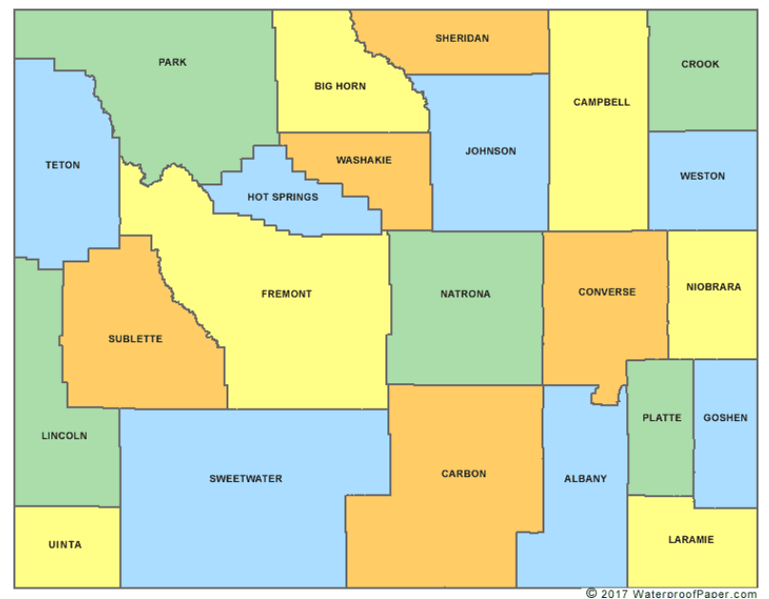

**Schritte zum Erfolg**

**Schritt 1:** Geschäfts- und Datenverständnis

Ihr Projekt sollte eine Beschreibung der wichtigsten Geschäftsentscheidungen enthalten, die getroffen werden müssen.

**Schritt 2:** Erstellen des Trainingssatzes

Um das Modell richtig aufzubauen und Prädiktorvariablen auszuwählen, erstellen Sie einen Datensatz mit den folgenden Spalten:

* Stadt
* Volkszählung 2010 Einwohnerzahl
* Gesamtumsatz in der Stadt
* Haushalte mit unter 18-Jährigen
* Landfläche
* Bevölkerungsdichte
* Familien insgesamt

Dieser Datensatz ist Ihr Trainingsdatensatz, mit dessen Hilfe Sie ein Regressionsmodell erstellen, um die Verkäufe im Praxisprojekt in der nächsten Lektion vorherzusagen. Jede Zeile sollte Umsatzdaten enthalten, da wir versuchen, den Umsatz vorherzusagen.

**Hinweise**

Sie sollten die Daten auf der Ebene der **Stadt** und **nicht** auf der Ebene der **Filiale** konsolidieren. Wir haben nur Daten auf Stadtebene, daher reicht eine Analyse auf Filialebene nicht aus, um diese Analyse abzuschließen.

Wir müssen uns einfach darauf konzentrieren, die Daten in diesem Schritt zu bereinigen und zusammenzuführen.

Wenn Sie alles richtig gemacht haben, sollte die Summe für jede der obigen Spalten lauten:

* Volkszählung Bevölkerung: 213.862
* Pawdacity-Gesamtumsatz: 3.773.304
* Haushalte mit unter 18-Jährigen: 34.064
* Landfläche: 33,071
* Bevölkerungsdichte: 63
* Familien gesamt: 62,653

**mit 11 Datenzeilen**

Für Alteryx-Benutzer:

* Verwenden Sie das Autofield-Tool, um Ihre Datenfelder schnell in die passenden Datenfelder für die Analyse umzuwandeln.
* Untersuchen Sie diese drei spezifischen Formeln, die Ihnen helfen, unerwünschte Zeichen im Formel-Werkzeug loszuwerden: ReplaceFirst, Left, FindString

**Schritt 3: Umgang mit Ausreißern**

Sobald Sie den Datensatz erstellt haben, suchen Sie nach Ausreißern und überlegen Sie, wie Sie mit den Ausreißern umgehen. Verwenden Sie die IQR-Methode, um festzustellen, ob es Ausreißerstädte für jede der Variablen gibt, und begründen Sie dann, welche Stadt, die mindestens einen Ausreißerwert hat, entfernt werden sollte.

**IQR-Schritte**

Um den oberen und den unteren Zaun zu berechnen, sind hier die genauen Schritte:

1. Berechnen Sie das 1. Quartil Q1 und das 3. Quartil Q3 des Datensatzes. Sie können die Excel-Funktion QUARTILE.INC oder QUARTILE.EXC verwenden
2. Berechnen Sie den Interquartilsbereich: IQR = Q3 - Q1
3. Addieren Sie 1,5 IQR zu Q3, um den oberen Zaun zu erhalten: Oberer Zaun = Q3 + 1,5 IQR
4. Subtrahieren Sie 1,5 IQR zu Q1, um den unteren Zaun zu erhalten: Unterer Zaun = Q1 - 1,5 IQR
5. Werte oberhalb des oberen Zauns und Werte unterhalb des unteren Zauns sind Ausreißer

## Supporting Materials

**Überprüfung**

Verwenden Sie die Projektrubrik, um Ihr Projekt zu überprüfen. Wenn Sie mit Ihrer Einreichung zufrieden sind, können Sie Ihr Projekt einreichen. Wenn Sie Verbesserungsmöglichkeiten sehen, arbeiten Sie weiter daran, Ihr Projekt zu verbessern.

**Vorlage für die Einreichung**

Verwenden Sie die Vorlage für die Einreichung, um Ihr Projekt einzureichen. (Sie können hier auf ein Google-Dokument zugreifen.) Nachdem Sie es ausgefüllt haben, speichern Sie es als PDF und reichen Sie das PDF im nächsten Abschnitt ein. Wenn Sie möchten, können Sie auch Ihren Alteryx-Workflow einfügen. Wenn Ihre Einreichung nicht den Spezifikationen entspricht, kann der Workflow bei der Überprüfung helfen, Fehler zu identifizieren.

**Daten**

* p2-2010-pawdacity-monthly-sales.csv - Diese Datei enthält alle monatlichen Umsätze aller Pawdacity-Stores für das Jahr 2010.
* p2-partially-parsed-wy-web-scrape.csv - Dies ist eine teilweise geparste Datendatei, die für Bevölkerungszahlen verwendet werden kann.
* p2-wy-453910-naics-data.csv - NAICS-Daten zu den Umsätzen aller Mitbewerber-Geschäfte, bei denen der Gesamtumsatz dem Umsatz von 12 Monaten entspricht
* p2-wy-demographic-data.csv - Diese Datei enthält demografische Daten für jede Stadt und jeden Landkreis in Wyoming.

## Project Checklist

Projekt-Checkliste

Diese Checkliste soll sicherstellen, dass Sie die Konzepte kennen, die für die Durchführung des Projekts erforderlich sind, und dass Sie wissen, wo Sie Antworten finden, wenn Sie Hilfe benötigen. Wenn Sie sich in den angesprochenen Themen nicht sicher fühlen, lesen Sie bitte das Kursmaterial oder wenden Sie sich im Forum, auf Slack oder in einem persönlichen Gespräch an uns!

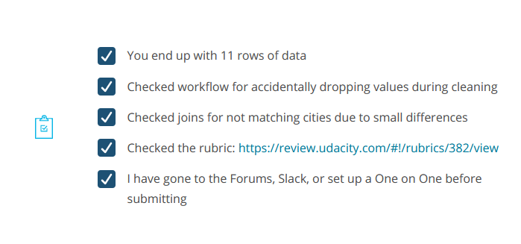

Wenn Sie nicht 11 Städte erhalten, fügen Sie Durchsuchtools hinzu, um Ihren Bereinigungsprozess zu überprüfen. Möglicherweise gibt es ein Problem in Ihrer Verknüpfung, bei dem Sie nicht alle Städte abgleichen, weil die Städtenamen nicht genau übereinstimmen.

Wenn Ihre Zahlen nicht mit den folgenden übereinstimmen:

* Volkszählung Einwohnerzahl: 213.862
* Pawdacity-Gesamtumsatz: 3.773.304
* Haushalte mit unter 18-Jährigen: 34.064
* Landfläche: 33,071
* Bevölkerungsdichte: 63
* Familien gesamt: 62,653

Fügen Sie Browse-Tools hinzu, um Ihren Reinigungsprozess zu überprüfen. Es könnte einen Bereich geben, in dem Sie Teile eines Wertes weglassen. Schauen Sie sich die ursprünglichen Werte an und was aus ihnen am Ende der Bereinigung geworden ist. Seien Sie vorsichtig mit Kommas!

**Ausreißer**

Verwenden Sie die IQR-Methode für jedes Attribut (Census Population, Total Pawdacity Sales, Households with Under 18, Land Area, Population Density, Total Families) der Städte, um zu sehen, welche Städte Ausreißerwerte für eines dieser Attribute haben.

Foren: https://knowledge.udac

## Project: Create an Analytical Dataset

Hopefully done

## Selecting Predictor Variables

## Overview

**Übersicht**

Im vorherigen Kurs haben Sie von Maureen gelernt, wie Sie über Ihre Daten nachdenken, die Daten bereinigen und mit Ausreißern umgehen. In dieser nächsten Sitzung stellen wir Ihnen Ben von Alteryx vor, den Sie im Kurs Klassifizierungsmodelle näher kennenlernen werden. Ben war so nett, für Maureen einzuspringen und Ihnen zu zeigen, wie man:

1. Geeignete Prädiktorvariablen für Ihr Regressionsmodell auswählen.
2. Sehen Sie sich Korrelationen zwischen Prädiktorvariablen an und wählen Sie die besten Prädiktorvariablen für Ihr Modell aus.
3. Mit Nullwerten umgehen und in die Tiefe gehen, wie man sich auf die Modellierung kategorischer Variablen vorbereitet.

Diese Lektion wird Ihnen helfen, mit den vielen Variablen umzugehen, die Sie in der kommenden Arbeit berücksichtigen müssen. Sie werden aufgefordert, Ihr Verständnis und Ihre Fähigkeiten bei Ihrer Projektarbeit in die Tat umzusetzen. Wenn Sie sich mit den besprochenen Elementen sicher fühlen, können Sie die Lektion überspringen. Wenn Sie die Lektion wiederholen oder zurückkommen möchten, können Sie dies ebenfalls tun.

## Choosing predictor Varibales

Video

## Selecting Predictor Variables – Quiz

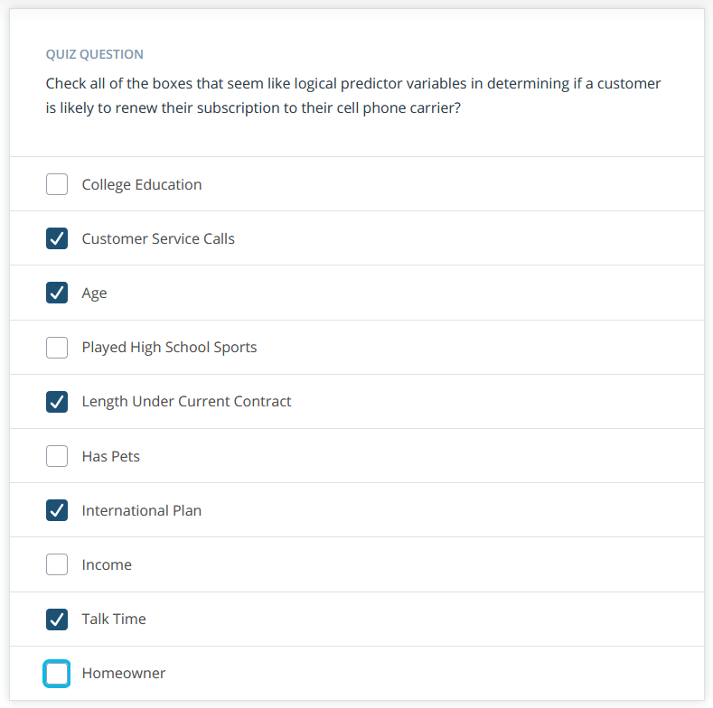

## Selecting Predictor Variables – Solution

Lösung

Wir suchen nach Variablen, die in irgendeiner Weise mit der Verlängerung von Handyverträgen zu tun haben. Da wir lediglich unser eigenes Urteilsvermögen einsetzen, könnten einige der folgenden Hinweise umstritten sein.

* Hochschulausbildung - Nein; Die Hochschulausbildung sollte logischerweise keine direkte Beziehung haben, um zu verstehen, ob eine Person ihren Vertrag verlängern wird.
* Kundendienstanrufe - Ja; Diese beiden Dinge können miteinander verbunden sein
* Internationaler Plan - Ja; Ein internationaler Plan könnte damit in Zusammenhang stehen.
* Einkommen - Vielleicht; Intuitiv würde ich sagen, nein, aber eine genauere Untersuchung wäre erforderlich
* Gesprächszeit - Ja; Die Menge, mit der jemand sein Mobiltelefon benutzt, kann damit zusammenhängen
* Alter - Vielleicht; Wahrscheinlich nicht, aber es wären weitere Untersuchungen erforderlich
* High-School-Sport - Nein; Es gibt keinen Zusammenhang zwischen diesen beiden Faktoren.
* Kontolänge - Ja; Diese beiden Faktoren können miteinander in Verbindung stehen.
* Hauseigentümer - Nein; Dies sollte keinen Zusammenhang mit der Erneuerung des Mobiltelefons haben
* Hat Haustiere - Nein; Dies sollte keinen Zusammenhang mit der Erneuerung des Mobiltelefons haben

## Non-Duplicate Predictor Varibales

Video

## Predictor Variables - Correlation

## Predictor Variables – Correlation Continued

**Korrelationsanalyse in Alteryx**

Die Tabelle im folgenden Video ist die Ausgabe des Werkzeugs Assoziationsanalyse in Alteryx. Wie man diese Analyse durchführt, erfahren Sie in einem späteren Abschnitt. Den Workflow und die Daten, mit denen diese Tabelle erstellt wurde, finden Sie unten auf der Seite.

Video

**Patricks Lektion**

Ben bezieht sich auf den vorherigen Alteryx-Kurs: Problemlösung mit Advanced Analytics, geleitet von Patrick Nussbaumer. Wenn Sie mit Statistiken nicht vertraut sind oder Ihre Statistiken auffrischen müssen, empfehlen wir Ihnen auch hier, Ihre Statistiken zu überprüfen, bevor Sie mit diesem Kurs fortfahren.

## Correlation Plots

Video

## Correlation Plots in Alteryx

Video

Sie werden sehen, dass Ben Churn als Spalte verwendet, um die Daten zu halten, ob Kunden ihren Handyvertrag verlängern oder nicht. Klicken Sie unten auf die Datei Churn Data.yxdb, um das Beispiel mit Ben in diesem Video durchzugehen.

## Predictor Variables – Correlation Quiz

Nehmen Sie sich eine Minute Zeit, um die Korrelationswerte zwischen den verschiedenen Prädiktorvariablen zu betrachten. Sehen Sie sich die Diagramme unten an und bestimmen Sie, ob die Variablen eine innere Korrelation aufweisen. Die Darstellung auf der linken Seite zeigt eine Korrelationsmatrix mit einem kleinen Call-Out für die beiden fraglichen Variablen. Das Diagramm auf der rechten Seite ist ein Streudiagramm, das eine Variable auf der x-Achse und die andere auf der y-Achse zeigt.

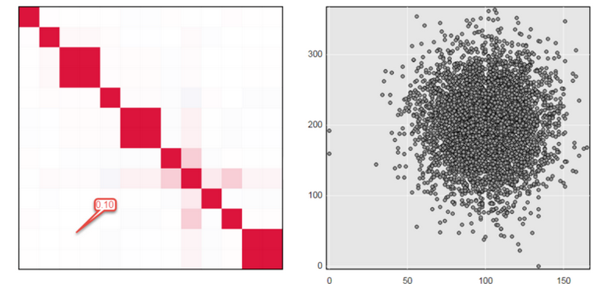

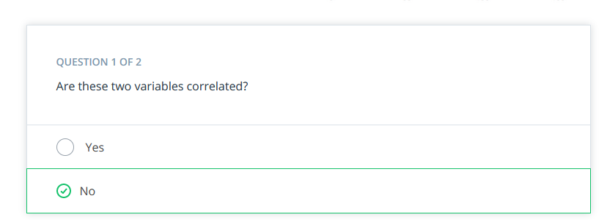

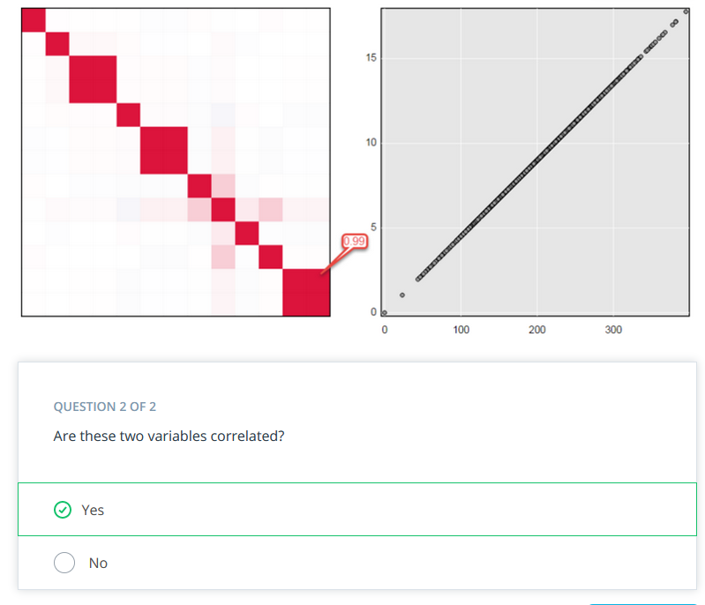

## Preparing to Model

Video

Weitere Informationen zur Vorbereitung eines Datensatzes für die prädiktive Modellierung mit Maureen finden Sie im Kurs Erstellen eines analytischen Datensatzes.

## Preparing to Model in Alteryx

Video

## Preparing to Model in Alteryx

Video

## Data Preparation – Quiz

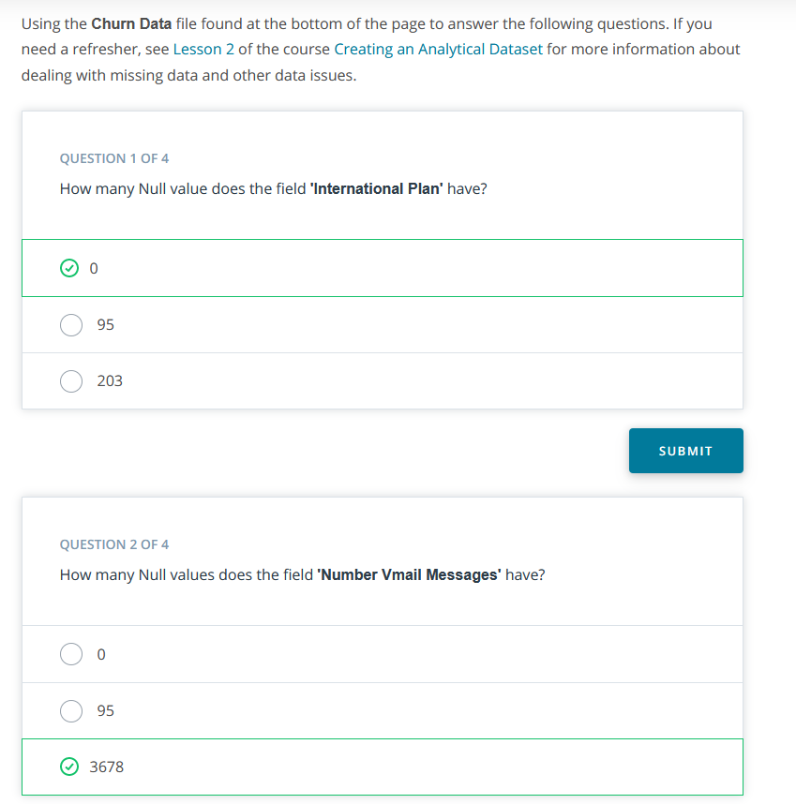

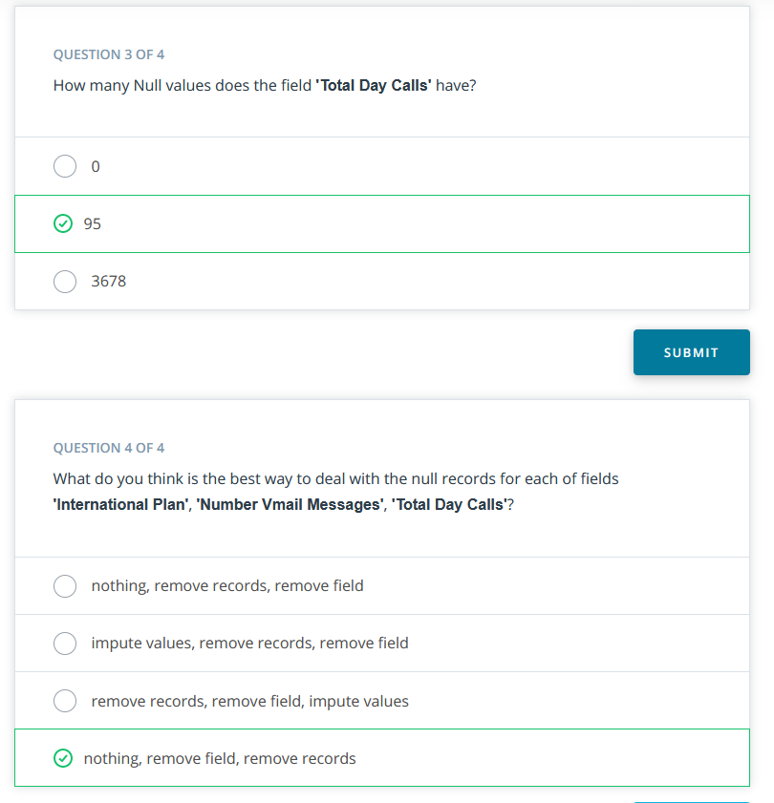

## Data Preparation – Solution Visualizing Data

Video

## Data Preparation Solution – Dealing with Null Values

Video

## Preparing to Model Categorical Variables

Video

## Preparing to Model Categorical

Video

## Wrap Up

Wrap Up

Sie sind bereit, zum zweiten Teil des Projekts überzugehen, um eine Stadt für Pawdacity zu empfehlen! Zur Wiederholung: Sie haben gelernt, wie man:

1. Geeignete Prädiktorvariablen für Ihr Regressionsmodell auswählen
2. Korrelationen zwischen Prädiktorvariablen zu betrachten und die besten Prädiktorvariablen für Ihr Modell auszuwählen
3. Mit Nullwerten umgehen und analysieren, wie Sie die Verteilungen Ihrer kategorialen Variablen mithilfe des Tools Feldübersicht in Alteryx betrachten können.

## Practice Project Select Location of a New Pet Store

## Practice Project Overview

**Übersicht über das Praxisprojekt**

Dieses Projekt ist eine Fortsetzung des Projekts "Erstellen eines analytischen Datensatzes", in dem es darum geht, die beste Stadt für die Expansion der neuesten Pawdacity-Tierhandlung zu finden. Es wird nicht geprüft, sondern dient dazu, Ihnen einige zusätzliche Übungen zu ermöglichen.

**Szenario**

Pawdacity ist eine führende Zoohandelskette in Wyoming mit 13 Filialen im ganzen Bundesstaat. In diesem Jahr möchte Pawdacity expandieren und eine 14. Filiale eröffnen. Ihr Manager hat Sie gebeten, eine Analyse durchzuführen, um die Stadt für Pawdacitys neuestes Geschäft zu empfehlen, basierend auf dem prognostizierten Jahresumsatz.

**Wie kann ich dieses Projekt abschließen?**

In diesem Projekt werden die in der Lektion "Multivariable lineare Regression" erlernten Fähigkeiten verwendet. So schließen Sie dieses Projekt ab:

* Gehen Sie den Kurs durch
* Wenden Sie die im Kurs erlernten Fähigkeiten an, um das im Abschnitt Projektdetails angegebene Geschäftsproblem zu lösen.
* Verwenden Sie unsere Richtlinien und Rubriken, um Ihr Projekt zu erstellen.
* Wenn Sie fertig sind, reichen Sie das Projekt zur Prüfung ein. Verwenden Sie dazu die Vorlage, die Sie im Abschnitt "Unterstützende Materialien" finden.

Erforderliche Fertigkeiten

Um dieses Projekt abzuschließen, müssen Sie in der Lage sein:

* Geeignete Prädiktorvariablen auswählen
* Analysieren Sie die Korrelationen zwischen den Prädiktorvariablen
* Ein lineares Modell erstellen

## Practice Project Details

**Das Geschäftsproblem**

Pawdacity ist eine führende Tierhandelskette in Wyoming mit 13 Filialen im ganzen Bundesstaat. In diesem Jahr möchte Pawdacity expandieren und eine 14. Filiale eröffnen. Ihr Manager hat Sie gebeten, eine Analyse durchzuführen, um die Stadt für die neueste Pawdacity-Filiale zu empfehlen, basierend auf dem prognostizierten Jahresumsatz.

Im ersten Teil haben Sie den Datensatz bereits bereinigt und sich mit Ausreißern beschäftigt.

In diesem Projekt nehmen Sie diesen bereinigten Datensatz und verwenden ihn zum Trainieren eines linearen Regressionsmodells, um die Verkäufe vorherzusagen

Hier sind die Kriterien, die Ihnen bei der Auswahl der richtigen Stadt vorgegeben werden:

1. Das neue Geschäft sollte sich in einer neuen Stadt befinden. Das bedeutet, dass es in der neuen Stadt keine bestehenden Geschäfte geben sollte.
2. Der Gesamtumsatz für den gesamten Wettbewerb in der neuen Stadt sollte weniger als 500.000 $ betragen
3. Die neue Stadt, in der Sie Ihr neues Geschäft errichten möchten, muss eine Einwohnerzahl von mehr als 4.000 haben (basierend auf der Schätzung der US-Volkszählung von 2014).
4. Der prognostizierte Jahresumsatz muss über $200.000 liegen.
5. Die gewählte Stadt hat den höchsten prognostizierten Umsatz aus dem prognostizierten Satz.

**Schritte zum Erfolg**

**Schritt 1: Erstellen eines linearen Regressionsmodells**

Analysieren Sie den Datensatz, den Sie in Projekt 2.1 erstellt haben, und betrachten Sie die Verteilung Ihrer Daten. Sie können Histogramme erstellen, um Ihre kontinuierlichen und kategorialen Daten zu betrachten, um die Art der Daten zu bestimmen, mit denen Sie arbeiten.

Wichtig: Sie sollten 10 Datenzeilen haben, bevor Sie mit der Modellierung des Datensatzes beginnen. Bei den richtigen Antworten wird davon ausgegangen, dass Sie Gillette aus dem Datensatz entfernt haben. Wenn Sie sich in P2.1 entschieden haben, einen anderen Ausreißer zu entfernen, müssen Sie Ihren Datensatz für dieses Projekt anpassen.

Erstellen Sie ein lineares Regressionsmodell, das Ihnen bei der Vorhersage des Gesamtumsatzes hilft.

**Schritt 2: Führen Sie die Analyse durch**

Verwenden Sie Ihr Regressionsmodell, um die vorhergesagten Umsätze für alle Städte zu berechnen, und verwenden Sie die Ihnen vorgegebenen Kriterien, um eine Empfehlung abzugeben.

## Supporting Materials

**Überprüfung**

Da dieses Projekt früher ein Pflichtprojekt war, können Sie die Projektrubrik zur Überprüfung Ihres Projekts verwenden. Wenn Sie mit Ihrer Arbeit zufrieden sind, werfen Sie einen Blick auf das Lösungsmaterial. Wenn Sie Verbesserungsmöglichkeiten sehen, arbeiten Sie weiter an der Verbesserung Ihres Projekts.

**Fertigstellungsvorlage**

Verwenden Sie die unten stehende Abschlussvorlage, um Ihr Projekt abzuschließen. (Wenn Sie keinen Zugriff auf das Google-Dokument haben, können Sie unten eine .docx- oder .pdf-Version herunterladen).

**Daten**

Im Abschnitt "Unterstützende Materialien" im Abschnitt "Erstellen eines Analysedatensatzes" finden Sie die Daten, die Sie zur Durchführung dieses Projekts benötigen.

## Project Solution

**Praxis Projektlösung**

Die folgenden Ressourcen können Ihnen helfen, eine mögliche Lösung für dieses Projekt zu verstehen.

* Projekt-Antwortschlüssel: Dies ist eine vollständige Ausarbeitung der Antwort, einschließlich Erläuterungen zum Datenbereinigungsprozess. (Sie können hier auf eine Google doc-Version zugreifen.)
* Lösung Alteryx Workflow: Dies zeigt, wie die gesamte Analyse, die zu den Schlussfolgerungen im Project Answer Key geführt hat.

Sie müssen Ihre bereinigten Daten als yxdb-Datei in diesen Workflow einbinden und Sie müssen die Demographiedatei erneut einbinden. Außerdem kann der Arbeitsablauf anfangs Fehler aufweisen, die nach zweimaligem Ausführen des Arbeitsablaufs mit den neuen Daten behoben sein sollten. Das Tool "Assoziationsanalyse" wird höchstwahrscheinlich einen Fehler anzeigen, weil Sie das Ziel auf die entsprechende Variable zurücksetzen müssen.

## Classification Models

## Classification Problems

## Overview

**Übersicht**

In den vorherigen Kursen haben Sie von Ben gelernt, wie Sie Prädiktorvariablen für Ihre Vorhersagemodelle auswählen.

Ben wird nun mit Ihnen eine neue Klasse von Vorhersagemodellen erkunden: Klassifizierungsmodelle. Diese Modelle helfen dabei, zu erkennen, zu welcher Gruppe ein Datenpunkt gehört. Wenn wir z. B. entscheiden sollen, ob eine Person für einen Kredit qualifiziert ist oder nicht, müssen wir uns den Kreditantrag der Person ansehen und klassifizieren, ob die Person in die Gruppe "Kredit genehmigen" oder in die Gruppe "Kredit nicht genehmigen" gehören sollte.

Ben wird diese Klassifizierungsmodelle untersuchen:

1. Logistische Regression
2. Entscheidungsbäume
3. Zufällige Wälder
4. Verstärkte Modelle

und führt Sie durch ein ganzes Beispiel, um zu vergleichen, welches Modell die besten Ergebnisse für das gegebene Geschäftsproblem in diesem Kurs liefert.

**Projekt**

Wenn Sie diese Konzepte bereits kennen, können Sie zum Projekt übergehen.

## Lesson Introduction

Video

## Course Outline

Video

## Reflection Quiz

Text

## Classification Examples

Video

## Binary vs Non-Binary – Exercise

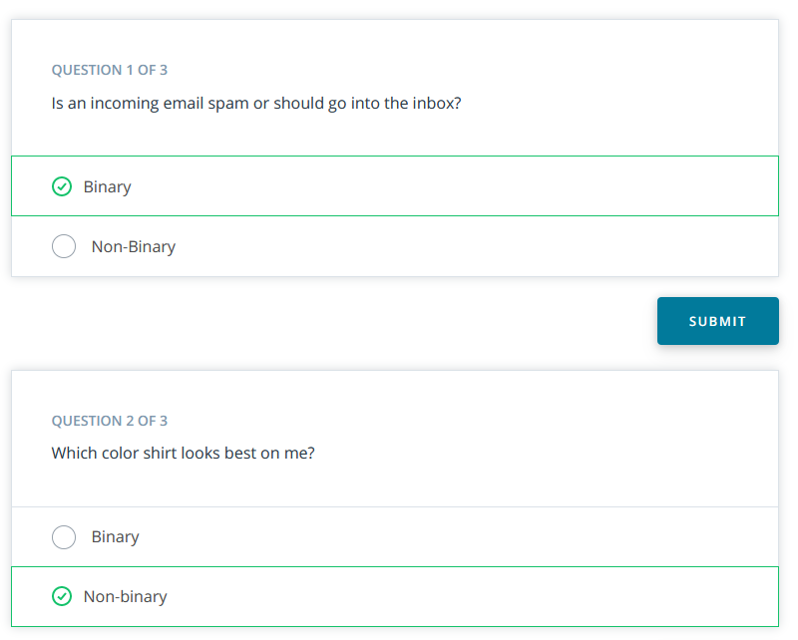

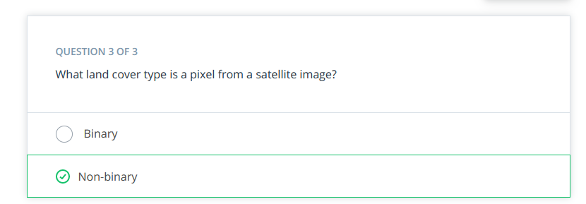

## Binary vs. Non-Binary – Solution

Video

## Wrap Up

**Nachbereitung**

Dies war eine kurze Lektion, um Sie auf die Erstellung von Klassifizierungsmodellen in der nächsten Lektion vorzubereiten. Sie haben gelernt, wie Sie feststellen können, ob ein Klassifizierungsproblem binärer oder nicht-binärer Natur ist.

**Prädiktor-Variablen**

Erinnern Sie sich an die Lektion, die ich früher in Projekt 2 erstellt habe? Ich werde in den nächsten beiden Lektionen über die Auswahl geeigneter Prädiktorvariablen sprechen. Sie können also gerne zu dieser Lektion zurückkehren, wenn Sie eine Auffrischung zur Auswahl der richtigen Prädiktorvariablen für Ihre prädiktiven Modelle benötigen.

## Binary Classification Models

## Binary Classification Problems

Video

## Logistic Regression

**Einführung in die logistische Regression**

Die logistische Regression ist eine der grundlegendsten Formen der Regressionsmodellierung. Sie gehört zu einer Familie von "verallgemeinerten linearen Modellen" oder kurz GLM. Das bedeutet im Grunde, dass die Formel sehr ähnlich zu der einer linearen Regression ist. Da die Zielvariable jedoch binär ist, anstatt einer kontinuierlichen numerischen Variable, muss die Zielvariable modifiziert werden, damit sie in diese GLM-Formel passt. Sehen Sie sich das Video unten an, um mehr über die Struktur der logistischen Regression zu erfahren.

## Logistic Regression – Contuined

Video

Wenn Sie Alteryx noch nicht kennen, können Sie hier die kostenlose 14-Tage-Testversion herunterladen, um mehr über dieses Softwareprogramm zu erfahren.

Es gibt kostenlose Alternativen zur Durchführung der logistischen Regression, und Sie können sich diese beiden Softwareoptionen ansehen:

## Logistic Regression – Example

Video

## Logistic Regression – Quiz

Jetzt sind Sie an der Reihe, ein logistisches Regressionsmodell zu erstellen. Folgen Sie den folgenden Schritten, um das Modell zu erstellen. Beantworten Sie dann die unten stehenden Fragen.

**Schritte zum Erstellen des Modells**

* Verwenden Sie ein Eingabewerkzeug, um die Datei HotelLoyaltyData.csv einzulesen, die Sie unten auf der Seite finden.
* Verwenden Sie ein Auswahlwerkzeug, um die einzelnen Variablen auf den richtigen Datentyp einzustellen.
* Verwenden Sie das Tool Stichproben erstellen, um Stichproben des Datensatzes zu erstellen und legen Sie 70 % für die Schätzstichprobe und 30 % für die Validierungsstichprobe fest.
* Verwenden Sie das Werkzeug Logistische Regression und legen Sie die Zielvariable als Erlöser fest
* Wählen Sie alle Variablen als Prädiktorvariablen aus.
* Heben Sie die Auswahl von Kundenschlüssel, Vorname, Nachname und Erlöser als Prädiktorvariablen auf.
* Heben Sie die Auswahl aller kategorialen, nicht numerischen Variablen auf, die mehr als vier Kategorien enthalten (Tipp: Verwenden Sie das Feldübersichts-Tool, um herauszufinden, welche zu entfernen sind)

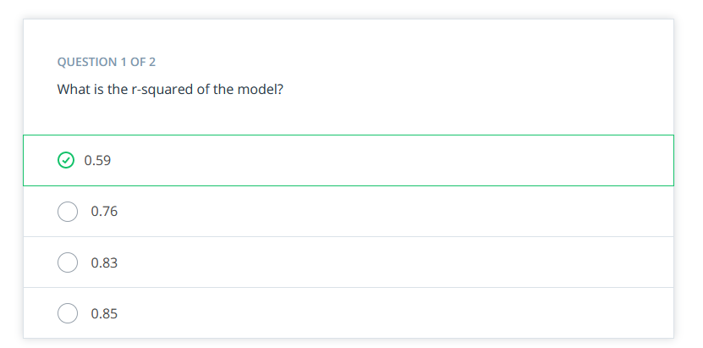

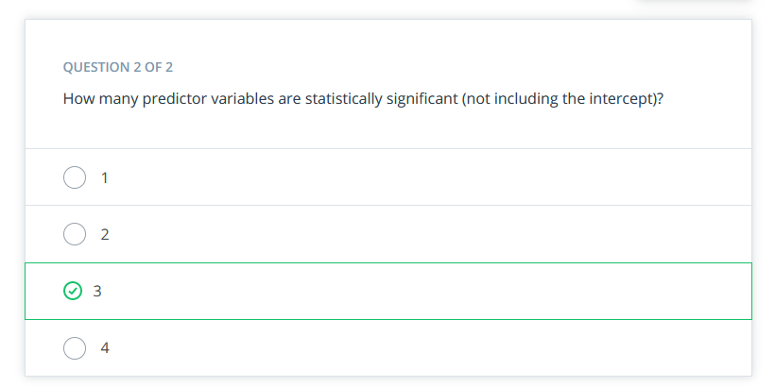

## Logistic Regression - Solution

Video

## Logistic Regression – Stepwise

Video

## Logistic Regression – Stepwise in Alteryx

Video

**Auswählen von Variablen für das schrittweise Tool**

Ben hat vergessen zu zeigen, dass wir zurück in das Tool "Logistische Regression" gehen und alle möglichen Variablen auswählen müssen, um das Tool "Schrittweise Regression" verwenden zu können. Das Tool "Schrittweise Regression" muss zuerst alle möglichen Variablen herausfinden, die es berechnen kann, und es übernimmt diese Liste der möglichen Variablen aus der Ausgabe des Tools "Logistische Regression".

Denken Sie bitte daran, dass Sie zum logistischen Regressionstool zurückgehen und alle möglichen Variablen auswählen, bevor Sie das schrittweise Regressionstool ausführen.

**Region**

Die Region-Variable sollte eine kategorische Variable sein, was bedeutet, dass die Zahlen, die Sie in der Hotel Loyality-Datei sehen, als String und nicht als Zahl formatiert sein sollten. Andernfalls erhalten Sie nicht die gleichen Ergebnisse, die Ben mit dem Tool für schrittweise Regression erhalten hat.

**AIC vs. BIC**

Diese Information stammt aus der Beschreibung des Stepwise Regression Tools auf der Alteryx-Website: "Dem Benutzer werden zwei verschiedene angepasste Anpassungsmaße zur Auswahl gestellt, das Akaike-Informationskriterium (oder AIC) und das Bayes'sche Informationskriterium (oder BIC). Diese beiden Maße sind einander ähnlich, aber das BIC setzt einen größeren Malus auf die Anzahl der in das Modell aufgenommenen Variablen, was typischerweise zu einem endgültigen Modell mit weniger Variablen führt, als dies bei Verwendung des AIC der Fall ist."

## Logistic Regression – Stepwise

Beginnen wir mit dem Aufbau des Modells. Sie werden ein schrittweises Werkzeug zu demselben Modell hinzufügen, das Sie im vorherigen Quiz erstellt haben. Falls Sie das Modell noch nicht erstellt haben. Hier sind die Schritte.

**Schritte zum Erstellen des Modells**

* Verwenden Sie ein Eingabewerkzeug, um die Datei "HotelLoyaltyData.csv" einzugeben, die Sie unten auf der Seite finden.
* Verwenden Sie ein Auswahlwerkzeug, um die einzelnen Variablen auf den richtigen Datentyp einzustellen.
* Verwenden Sie das Werkzeug "Stichproben erstellen", um Stichproben des Datensatzes zu erstellen, und legen Sie 70 % für die Schätzungsstichprobe und 30 % für die Validierungsstichprobe fest.
* Verwenden Sie das Werkzeug Logistische Regression und legen Sie die Zielvariable als Erlöser fest
* Wählen Sie alle Variablen außer Kundenschlüssel, Vorname, Nachname und Erlöser als Prädiktorvariablen aus.
* Fügen Sie ein schrittweises Tool hinzu

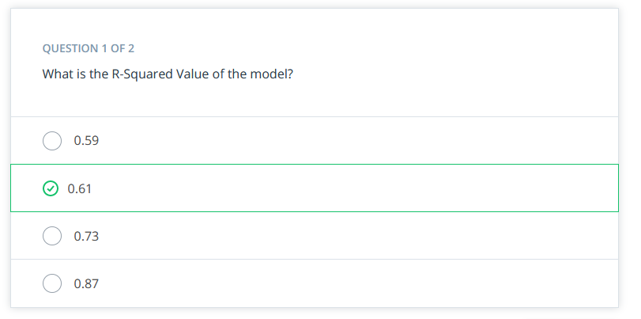

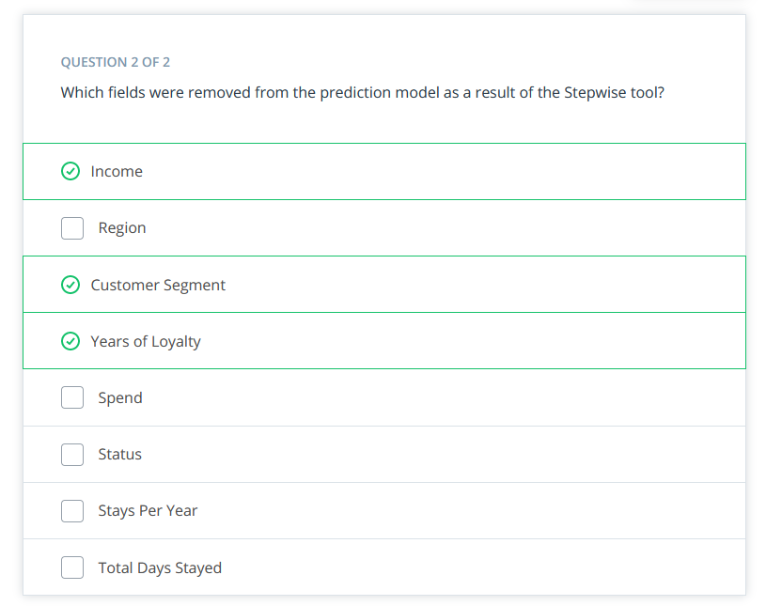

## Logistic Regression – Stepwise Solution

Video

Klärung: Im Video heißt es, dass eine Variable namens "EinkommenU" aus dem Modell entfernt wird. EinkommenU ist eine der Dummy-Variablen, die durch Verwendung der kategorialen Variable Einkommen erstellt wurde. Wenn die Einkommensvariable aus dem Modell entfernt wird, werden auch alle mit ihr verbundenen Dummy-Variablen entfernt. Eine Auffrischung zu Dummy-Variablen finden Sie hier.

## Validating Models

Video

## Logistic Regression – Stepwise Validation

Video

**Wichtige Zusammenfassung**

Beachten Sie, dass das Tool für schrittweise Regression ein Hilfsmittel ist, mit dem Sie reduzieren und herausfinden können, welche Prädiktorvariablen eine gute Chance haben, im Modell zu sein, aber es ist kein Tool, das automatisch alle geeigneten Prädiktorvariablen in einem Durchlauf finden kann.

Es muss noch viel Arbeit geleistet werden, um die Prädiktorvariablen zu untersuchen, die Ihnen das Tool für schrittweise Regression bietet. Das Tool für schrittweise Regression beschleunigt für Sie den Prozess der Auswahl von Prädiktorvariablen.

**Installieren des Modellvergleichstools**

1. Gehen Sie zu https://gallery.alteryx.com und melden Sie sich bei Ihrem Konto an. Wenn Sie noch keine Anmeldung haben, erstellen Sie eine über den Abschnitt "Sign Up" (Anmelden).
2. Sobald Sie angemeldet sind, gehen Sie zum District-Bereich der Alteryx-Galerie und klicken Sie auf Predictive District
3. Gehen Sie innerhalb des Predictive District zum Tool Modellvergleich
4. Laden Sie die Datei herunter und öffnen Sie sie
5. Wenn Sie die Datei öffnen, wird auch Alteryx geöffnet und Sie werden aufgefordert, ein Workflow-Paket zu importieren; stimmen Sie dem zu und sagen Sie Importieren. Dadurch werden die benötigten Informationen heruntergeladen.
6. Sobald der Workflow/das Makro geöffnet ist, führen Sie den Workflow aus und klicken auf Speichern.
7. Gehen Sie zu Optionen -> Benutzereinstellungen -> Benutzereinstellungen bearbeiten -> Makros, fügen Sie dort einen Eintrag hinzu (klicken Sie auf die Schaltfläche +)
8. Klicken Sie auf die Schaltfläche ... neben dem Suchpfad und wählen Sie die heruntergeladene Modellvergleichsdatei aus. Klicken Sie auf Anwenden.
9. Schließen Sie Alteryx und öffnen Sie eine neue Instanz von Alteryx. In der Predictive Section sollten Sie das neue Modellvergleichs-Tool sehen.

**ROCR-Fehler**

Wenn Sie beim Ausführen des Modellvergleichs-Tools mit der Fehlermeldung Error in install.packages("ROCR", repos = repo) hängen bleiben, liegt ein Berechtigungsfehler auf Ihrem Computer vor, der Alteryx daran hindert, ein R-Paket zu installieren. Dies bedeutet, dass Alteryx zusätzliche Dateien in das R-System herunterladen muss, um dieses Modellvergleichs-Tool in Alteryx auszuführen, dies aber nicht tun kann.

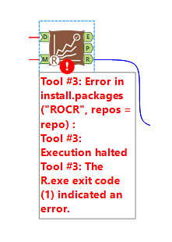

Führen Sie die folgenden Schritte aus, um das Paket manuell herunterzuladen. Wenn Sie Probleme haben, diese Schritte auszuführen, können Sie sich an Knowledge wenden, um Hilfe zu erhalten, oder an Ihr IT-Personal (wenn Sie bei der Arbeit sind).

Schritt 1

Navigieren Sie im Windows Explorer zu Ihrem Alteryx-Ordner und suchen Sie die Datei R.exe in Ihrem R-Ordner.

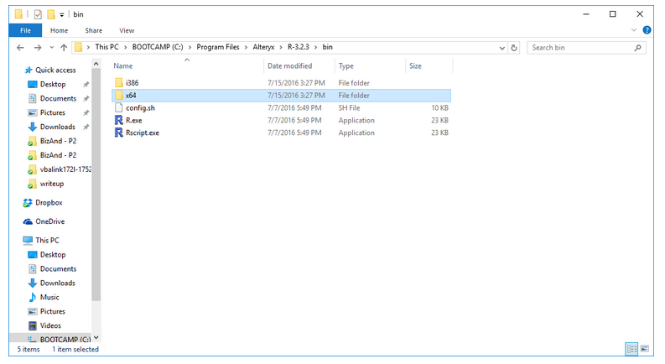

Schritt 2

Doppelklicken Sie auf R.exe und geben Sie den Befehl install.packages("ROCR") ein.

Wählen Sie einen Serverstandort, der Ihnen am nächsten liegt, und klicken Sie auf Ok.

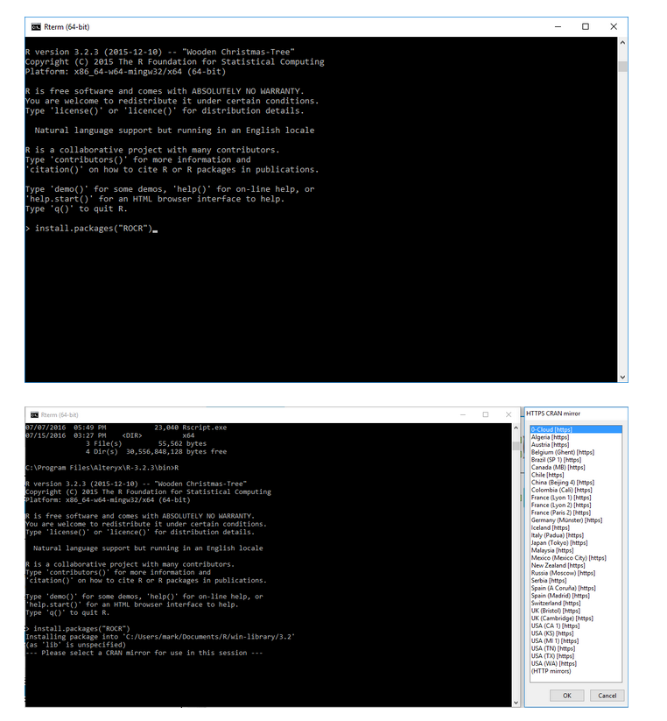

Schritt 3

Warten Sie ein paar Sekunden und das Paket wird heruntergeladen. Sie werden die Erfolgsmeldung sehen:

Paket 'ROCR' erfolgreich entpackt und MD5-Summen geprüft

Schließen Sie die R.exe-Anwendung und führen Sie Ihren Alteryx-Workflow erneut aus.

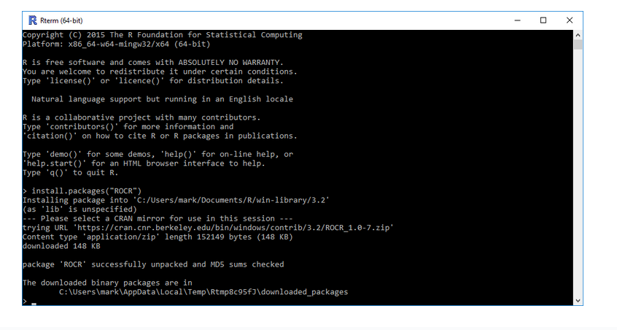

## Introduction to Decision Tree Modeling

Video

## Deciscion Tree – Example

Video

## Deciscion Tree – Models in Alteryx

Video

## Deciscion Tree – Results

Video

**Wichtige Konzepte zur Überprüfung**

Wurzelknoten-Fehler: Ein Prozentsatz, der angibt, wie viele der Datenpunkte zum falschen Endknoten gingen (falsch vorhergesagt wurden), wenn alle Datenpunkte gegen sich selbst innerhalb des gesamten Trainingssatzes (dem Schätzungsdatensatz) validiert werden.

Pruning-Tabelle: Listet die Ebenen im Entscheidungsbaum mit ihren zugehörigen Fehlertermen mit Kreuzvalidierungsstichproben auf.

**Video**

Wichtige Konzepte zur Überprüfung

Konfusionsmatrix: Eine Matrix (oder Tabelle), die alle möglichen Vorhersageergebnisse auflistet, wenn wir unser Modell gegen unseren Validierungssatz validieren. Diese Konfusionsmatrix ist eine der besten Methoden, um die Genauigkeit und Präzision Ihres Modells zu überprüfen und eventuelle Modellverzerrungen bei der Klassifizierung Ihrer Datenpunkte zu verstehen.

Wenn Sie Alteryx 11 verwenden, wählen Sie bitte diese Option unten in Ihrem Entscheidungsbaum-Tool, um den Bericht aus dem Video anzuzeigen.

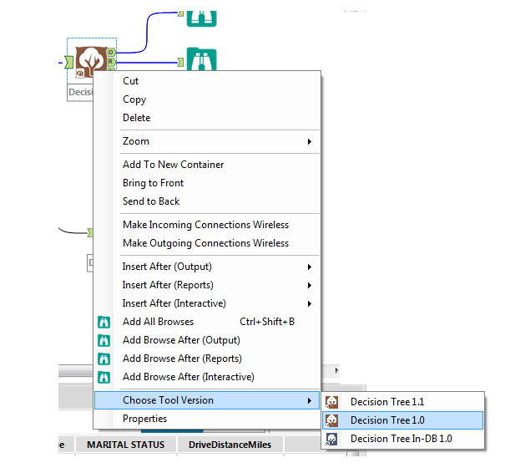

## Deciscion Tree – Quiz

Vorbereiten auf das Quiz

Bevor Sie mit dem Quiz beginnen, erstellen Sie das gleiche Entscheidungsbaummodell, das Sie gerade beobachtet haben.

* Verwenden Sie zuerst ein Eingabedaten-Tool, um die Datei mit den Hoteltreue-Daten einzugeben.
* Zweitens: Verwenden Sie ein Auswahl-Tool, um die Datentypen der einzelnen Variablen festzulegen.
* Drittens: Verwenden Sie das Tool Stichproben erstellen und wählen Sie 70 % als Schätzungsprozentsatz aus.
* Viertens: Fügen Sie ein Entscheidungsbaum-Tool hinzu und wählen Sie die Variablen aus, die im Modell verwendet werden sollen.
* Fünftens: Fügen Sie sowohl dem R- als auch dem I-Ausgabeknoten Durchsuchen-Tools zu.

Verwenden Sie die in den Durchsuchen-Tools gefundenen Ergebnisse, um die folgenden Fragen zu beantworten.

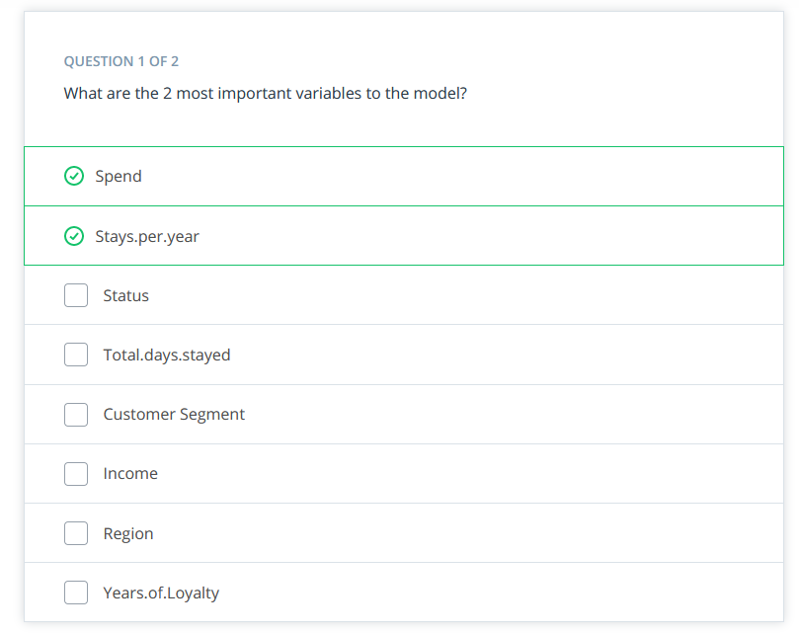

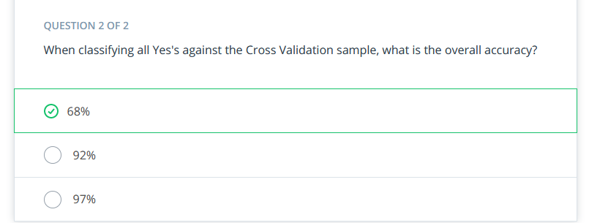

## Deciscion Tree Solution

**Variablen-Wichtigkeitsdiagramm**

Zur Beantwortung der ersten Frage, welche zwei Variablen für das Modell am wichtigsten sind, können Sie das Variablenbedeutungsdiagramm verwenden.

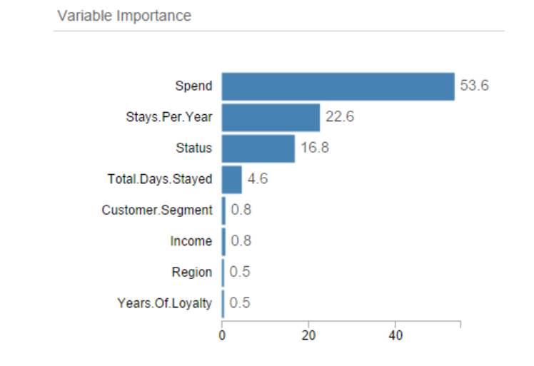

Oben können Sie deutlich sehen, dass die Balken, die die Wichtigkeit der Variablen anzeigen, für Spend und Stays.Per.Year am längsten sind.

**Konfusionsmatrix**

Um die Genauigkeit der Ja-Angaben im Modell zu sehen, können Sie die Konfusionsmatrix verwenden.

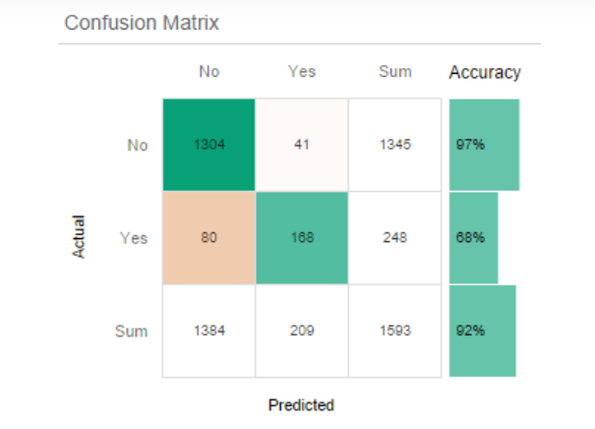

Sie können die Prozentsätze auf der rechten Seite des Diagramms sehen. In diesem Fall wurden 168 von 248 (68 %) der Ja-Stimmen richtig klassifiziert.

Wenn Sie 87 % erhalten, müssen Sie den Komplexitätsparameter von 0 auf Auto einstellen.

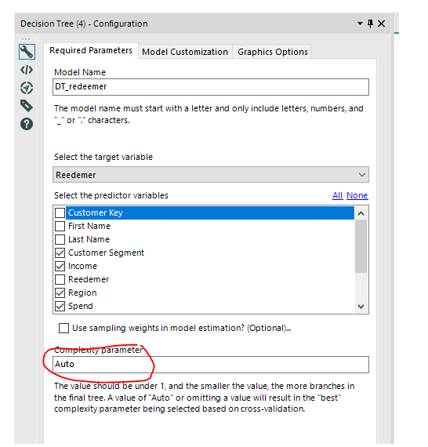

## Deciscion Tree – Validation

Video

## Introduction to Model Comparison

Video

Sie haben gerade die Grundlagen eines Entscheidungsbaums kennengelernt und gesehen, wie Sie Ihr eigenes Modell mit Alteryx erstellen und validieren können. Als Nächstes werden wir unsere Modelle miteinander vergleichen, um das beste Modell für die Produktion auszuwählen.

Sie werden sich vielleicht fragen, warum wir die Modelle miteinander vergleichen, wenn wir beide Modelle bereits validiert haben?

Nun, ich denke, es ist einfach eine gute Übung, Modelle nebeneinander zu betrachten. Und wie Sie gleich sehen werden, gibt es mehrere Möglichkeiten, dies mit dem Modellvergleichswerkzeug zu tun. Was wir uns ansehen werden, ist die Gesamtgenauigkeit der einzelnen Modelle sowie das Diagramm für den Anstieg/Gewinn.

Dieses Hebungsdiagramm basiert auf der Aggregation von Daten in 10 Gruppen. Diese Gruppen werden auf der Grundlage der vorhergesagten Wahrscheinlichkeit einer günstigen Reaktion für jedes Modell geordnet. Die Reaktion wird dann mit dem verglichen, was zu erwarten wäre, wenn die Auswahl der Interessenten zufällig erfolgen würde.

Schauen wir uns diese in Alteryx an.

## Model Comparision – Example

Video

**Modellvergleich**

Um mehr über das Tool "Modellvergleich" zu erfahren, folgen Sie diesem Link

Um mehr über die Gain- und Lift-Diagramme zu erfahren, folgen Sie diesem Link

Um mehr über das Diagramm "Precision vs. Recall" zu erfahren, folgen Sie diesem Link

Um mehr über das ROC-Diagramm zu erfahren, folgen Sie diesem Link

Wenn Sie beim Einrichten des Modellvergleichstools viele Fehler erhalten, lesen Sie bitte die Beiträge auf <https://knowledge.udacity.com>.

## Scoring the Model

Video

Wir haben unser Modell ausgewählt, so dass wir nur noch vorhersagen müssen, wer eine zukünftige Marketingkampagne einlösen wird. Wenn wir ein Modell in Produktion geben, wird es als Scoring des Modells bezeichnet. Das bedeutet einfach, dass wir jeden einzelnen Datensatz nehmen und das Modell auf sie anwenden, was ihre Wahrscheinlichkeit ergibt, das Angebot einzulösen.

Ich lasse Sie das zuerst mit unserem fertigen Modell und einer Person ausprobieren, die wir vorhersagen wollen. Dann werden wir den gesamten Datensatz nehmen und ihn in Alteryx auswerten.

## Scoring the Model – Quiz 1

Nachdem wir dieses logistische Modell ausgeführt haben, können wir sehen, dass die kategoriale Variable Status einige Klassen hat, die statistisch nicht signifikant sind. Es gibt ein paar Dinge zu beachten, wenn so etwas auftritt und warum ich in diesem Fall Status in meinem Modell behalten habe.

1. Es ist nicht möglich, nur einen Teil einer kategorialen Variable zu behalten
2. Wenn KEINE Klasse in einer kategorialen Variable signifikant ist, können Sie erwägen, die Variable überhaupt nicht zu verwenden.
3. Wenn IRGENDEINE Klasse in einer kategorialen Variable signifikant ist, sollten Sie sie beibehalten.
4. Eine Kombination von Klassen in einer kategorialen Variablen ist beim Testen möglich, sollte aber einen logischen Sinn ergeben.

* In diesem Fall ist Status.Gold signifikant, aber Status.Silber & Status.Platin sind es nicht. Ein Gold vs. Andere zu erstellen, macht keinen logischen Sinn, da Gold zwischen Silber und Platin liegt.

Jetzt, wo wir Ergebnisse haben, können wir sie verwenden, um Vorhersagen zu treffen! Um besser zu verstehen, wie die Ergebnisse zu Vorhersagen führen, lassen Sie uns dies zunächst manuell tun. Im nächsten Abschnitt sehen wir uns an, wie man es mit Alteryx macht.

Schritte:

* Beginnen Sie mit der logistischen Regressionsgleichung.

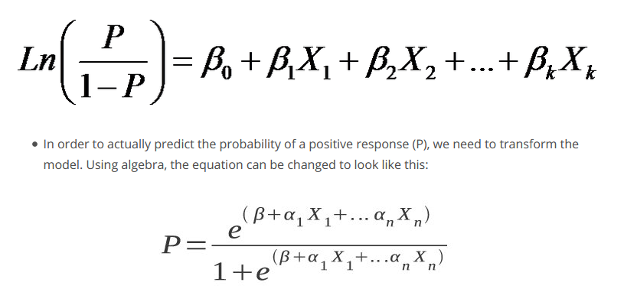

* Ersetzen Sie die Koeffizienten durch die Betas (oder Alphas).
* Ersetzen Sie die Werte für das Individuum für die Xs.
* Berechnen Sie den Wert von P, oder die Wahrscheinlichkeit, dass eine Person einlöst.

Sie finden zwei Microsoft Excel-Dateien in den Begleitmaterialien am Ende der Seite.

* Die Datei "Logistische Validierung" enthält die Koeffizienten aus dem Modell zusammen mit den Werten für die Person, für die Sie eine Vorhersage treffen werden. Verwenden Sie dies, um Ihre Berechnungen zur Beantwortung der Quizfrage durchzuführen.
* Die Datei "Logistic Validation Answer" enthält die Berechnungen, die zur Ermittlung der Antwort verwendet werden. Schauen Sie nicht zu hoch, bevor Sie es selbst ausprobiert haben!

**Hinweis**: Wir machen dies zunächst von Hand in Excel, um Ihnen ein gutes Gefühl dafür zu geben, wie die Dinge beim Auswerten eines Datensatzes funktionieren. Im nächsten Abschnitt erfahren Sie, wie Sie Ihren Datensatz in Alteryx auswerten können.

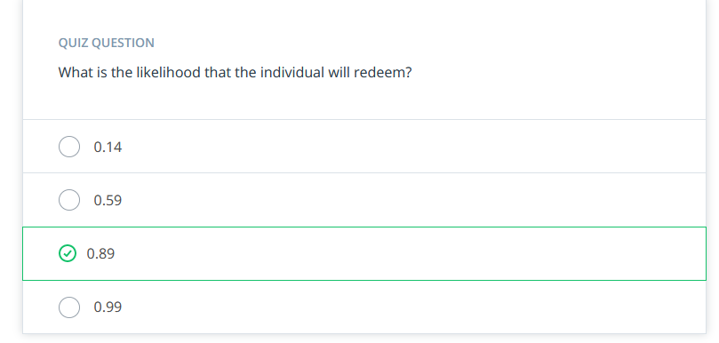

## Scoring the Model – Example

Video

## Scoring the Model – Quiz 2

**Bewertung des Modells**

Nun, da wir das Modell bewertet haben, ist es an der Zeit, unserem Chef unsere Ergebnisse zu berichten. Hier ist, was Ihr Chef verlangt hat.

* Erstellen Sie einen Datensatz, der nur die Personen enthält, die eine Wahrscheinlichkeit von mehr als 50 % haben, ein Angebot einzulösen.
* Geben Sie nur den Kundenschlüssel, den Vor- und Nachnamen und die Wahrscheinlichkeit, dass sie ein Angebot einlösen werden, an.
* Sortieren Sie die Daten so, dass die Personen mit der höchsten Wahrscheinlichkeit ganz oben stehen.

Unten auf der Seite können Sie die Beispielausgabe sehen. Schauen Sie nicht hin, bis Sie es selbst ausprobiert haben!

**Flussdiagramm**

Stellen Sie sicher, dass Sie Ihr Flussdiagramm genau so einrichten, wie Ben es getan hat, sonst werden Sie nicht die gleichen Ergebnisse erhalten. Unten finden Sie Bens Flussdiagramm zu Ihrer Referenz.

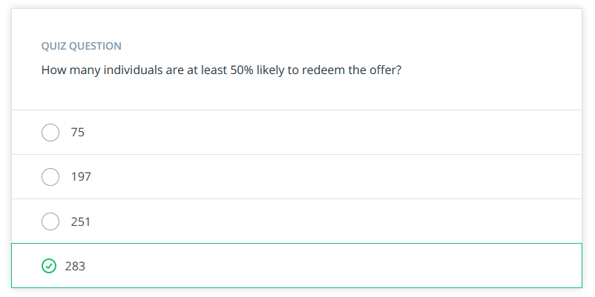

## Wrap Up

Video

## Learning Summary

Lernzusammenfassung

Der Zweck dieser Lernzusammenfassung ist es, die wichtigsten Schritte zur Erstellung und Verwendung von logistischen Regressionsmodellen für Geschäftsentscheidungen zu vermitteln. Am Rande werden Alteryx-Tools vorgeschlagen, die bei der Implementierung des Modells zu verwenden sind.

## Non-Binary Classification Models

## Non-Binary Classification Problems

Video

## Decision Tree

Video

**Geschäftliches Problem**

Die Versicherungspolice unseres Unternehmens hat ein auf Prämien basierendes Leistungsangebot. Diese Leistung variiert je nachdem, mit welchem Verkehrsmittel ein Mitarbeiter zur Arbeit kommt. Unser Unternehmen hat eine Umfrage durchgeführt, um die Verkehrsmittelwahl unserer Mitarbeiter zu ermitteln, und nur 60 % haben geantwortet.

Unser Management würde gerne die Verkehrsmittelwahl der anderen 40 % der Mitarbeiter ermitteln. Dies würde uns helfen, besser einzuschätzen, welche Leistungen wir anbieten können.

## Deciscion Tree – Quiz

Versuchen Sie, Ihr Wissen über Entscheidungsbäume zu verwenden, um die folgende Übung auszuführen.

Anweisungen

Erstellen Sie einen Entscheidungsbaum aus dem Datensatz Mitarbeiter-Transportdaten.

Stellen Sie sicher, dass keine fehlenden Daten und Ausreißer vorhanden sind, und erstellen Sie dann Stichproben für Ihren Datensatz:

* Schätzung - 70 %
* Validierung - 30 %

Behalten Sie die Standardeinstellungen für das Entscheidungsbaummodell bei.

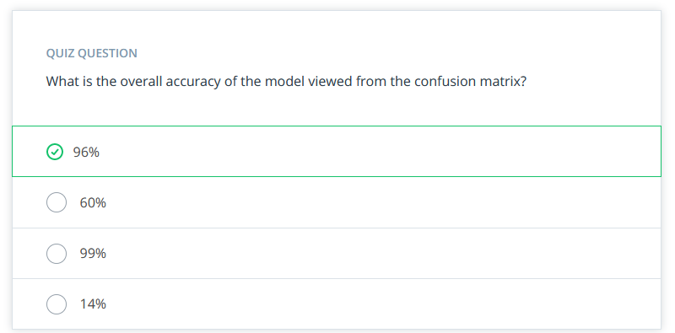

## Deciscion Tree – Solution

Video

Schritte zum Erstellen eines Entscheidungsbaums

Eingabe

* Feld Zusammenfassung zum Prüfen auf Gesundheit
* Sieht aus wie keine Ausreißer
* Sieht nach keinen fehlenden Datensätzen aus

Stichproben erstellen

* 70% -Schätzung
* 30% -Validierung

Entscheidungsbaum

* Konfigurationsoptionen als Standardwerte beibehalten

Wenn Sie Alteryx 11 verwenden, wählen Sie bitte diese Option unten in Ihrem Entscheidungsbaum-Tool aus, um den Bericht aus dem Video anzuzeigen

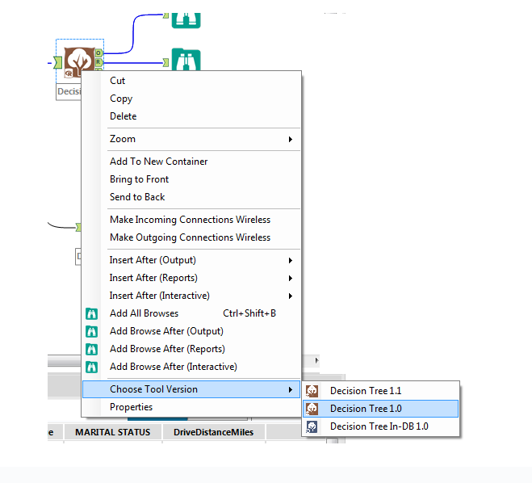

## Decision Tree – Validation

Video

**Überanpassung**

Wenn ein Modell überangepasst ist, bedeutet dies, dass sich das Modell zu sehr auf die Erstellung eines hochgenauen Modells für die Schätzungsdaten konzentriert hat, und zwar auf Kosten der Fähigkeit, neue Daten gut vorherzusagen. Das bedeutet, dass das Modell nur für den Schätzungsdatensatz ein gutes Modell ist und nicht für jeden neuen Datensatz geeignet ist.

Sie können hier mehr über Overfitting nachlesen.

## Forest Model

**Entscheidungsbäume**

Entscheidungsbäume sind anfällig für einen Fehler, der als Überanpassung bezeichnet wird. Dabei passt sich das Modell zu gut an die Beispieldaten an und sagt daher zukünftige Ergebnisse nicht so gut voraus, wie es sollte.

Eine Technik, die hilft, dieses Problem zu beseitigen, ist das Random Forest-Modell.

**Random-Forest-Modell**

* Ein Forest-Modell erstellt Hunderte von Bäumen, die als Ensemble von Entscheidungsbäumen bezeichnet werden
* Jeder Baum wird aus verschiedenen zufällig generierten Teilen der Originaldaten erstellt.
* Es betrachtet die Ergebnisse als Ganzes, um eine Vorhersage zu treffen.

Jeder einzelne erstellte Baum hat immer noch Probleme mit der Überanpassung, aber wenn Sie die Ergebnisse als Ganzes betrachten, wird die Überanpassung durch alle anderen Bäume ausgeglichen.

## Forest Model Example

Video

Vorhersagen des Waldmodells

Das Modell wurde auf einen bestimmten Mitarbeiter angewendet, der 1,5 Meilen von der Arbeit entfernt wohnt.

* Autofahren - 50% + 20% + 30% / 3 = 33%
* Öffentliche Verkehrsmittel - 30% + 30% + 20% / 3 = 27%
* Zu Fuß gehen/Radfahren - 20 % + 50 % + 50 % / 3 = 40

## Build a Forest Model

Video

Links zum weiteren Verständnis von Bootstrapping:

Daten eingeben

Stichproben erstellen

* 70% Schätzung
* 30% Validierung

Wald-Modell

* Anzahl der zu verwendenden Bäume
* Min. # Anzahl der erlaubten Datensätze in einem Baumknoten
  + Kleiner = mehr Splits

## Forest Model Results

Video

**Wichtige Definitionen**

**Out of the Bag-Fehlerrate**

Erläutert, wie gut das Modell mit dem Kreuzvalidierungssatz in den Schätzungsdaten funktioniert hat. Dies gibt ein gutes Verständnis dafür, wie solide das Modell nur mit den Schätzungsdaten funktioniert.

Sie können sich das so vorstellen wie ein R-Quadrat.

**Konfusionsmatrix**

Zeigt erneut, wie gut das Modell mit den ursprünglichen Schätzdaten funktioniert.

Im Vergleich zur "Out-of-the-Bag-Fehlerrate" kann die Konfusionsmatrix besser darstellen, wo bei der Klassifizierung der Daten Fehler aufgetreten sind.

**Das Diagramm "Prozentualer Fehler für unterschiedliche Anzahl von Bäumen**

hilft uns zu sehen, welche Anzahl von Bäumen wir verwenden sollten, damit wir eine Überberechnung vermeiden können.

Was wir suchen, ist die Anzahl der Bäume, die erforderlich ist, um den Fehler der einzelnen Elemente zu minimieren, d. h., wo ist die Grenze erreicht?

Nachdem wir die ideale Anzahl von Bäumen bestimmt haben, können wir die nachfolgenden Waldmodelle ändern und unsere Daten mit der kleineren Anzahl von Entscheidungsbäumen ausführen.

**Prädiktorvariablen**

Welche Prädiktorvariablen sind in Bezug auf dieses Modell am wichtigsten? Dies ist sehr hilfreich, um festzustellen, welche Variablen am meisten mit unseren Daten assoziiert sind und auf die wir uns für zukünftige Analysen konzentrieren können.

## Build a Forest Model Contuined

**Anzeigen der Ergebnisse**

**Was wir sehen können, ist:**

* Datensatz 3: Anzahl der erstellten Entscheidungsbäume
* Datensatz 4: Fehlerrate der Out-of-the-Bag-Schätzung
* Datensatz 6: Konfusionsmatrix

Anhand dieser Matrix können wir sehen, wie gut das Modell die tatsächlichen Fahrten der einzelnen Mitarbeiter zur Arbeit vorhersagt

Datensatz 8: Prozentualer Fehler für verschiedene Anzahl von Entscheidungsbäumen

* Y = % Fehler
* X = Anzahl der Bäume

**Wir sehen uns an**

* Fehlerrate
* Wann ist sie flach

Es scheint, dass der öffentliche Nahverkehr die höchste Fehlerrate hat und daher in diesem Modell am schwierigsten vorherzusagen ist.

* Datensatz 9: Variablenbedeutungsdiagramm

"Wenn wir uns die Ergebnisse dieser Schätzung ansehen, hatten wir eine Fehlerrate von nur 2,8 %. Lassen Sie uns unser Modell an der Validierungsstichprobe ausprobieren, um festzustellen, wie gut es mit unabhängigen Daten vorhersagt."

Um mehr über den Gini-Verunreinigungsindex zu erfahren, sehen Sie sich diesen Link an.

## Forest Model – Quiz

Üben Sie das Interpretieren von Ergebnissen

Üben Sie das Interpretieren der Ergebnisse, indem Sie die wichtigsten Variablen in den dargestellten Modellergebnissen bestimmen.

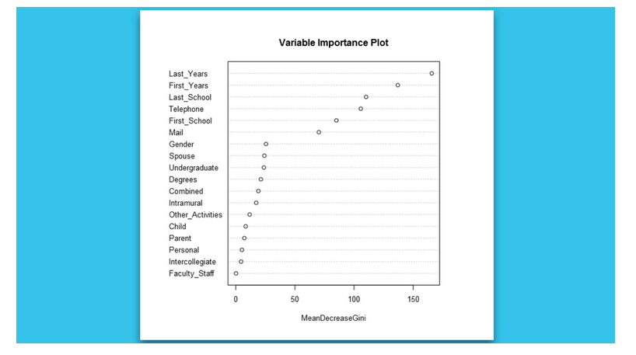

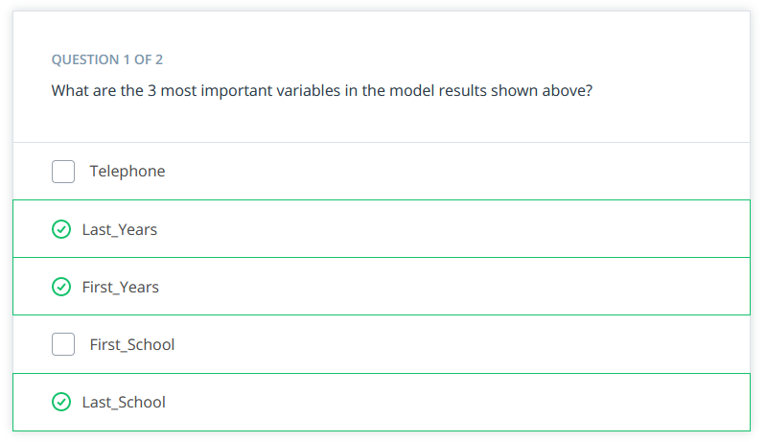

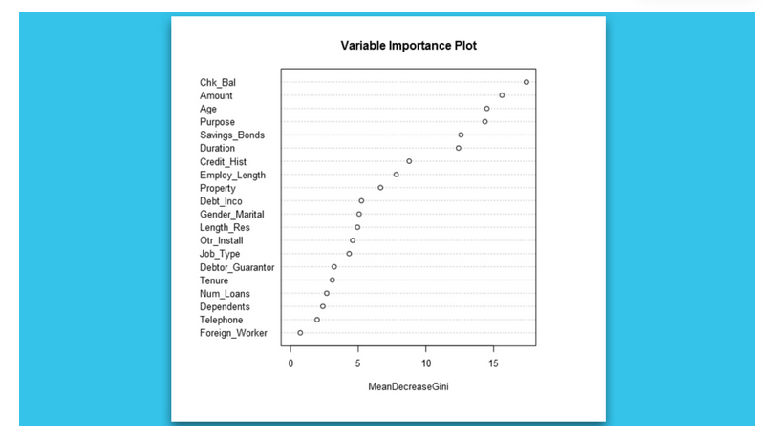

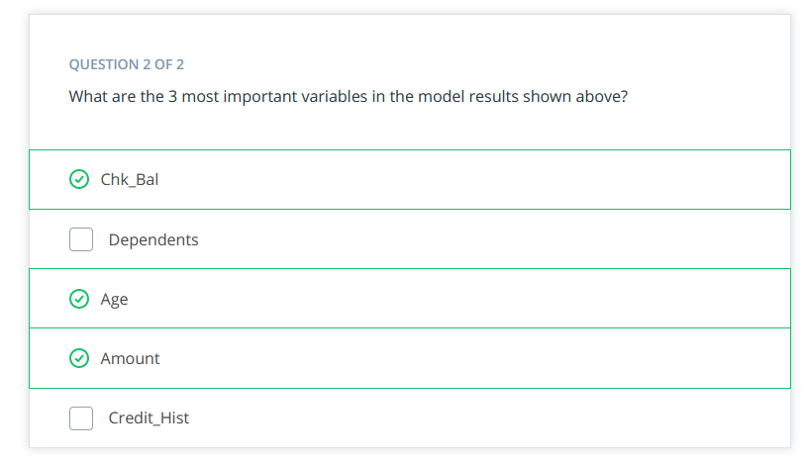

## Forest Model Validation – Quiz (Hidden)

**Testen Sie das Modell**

Das Forest-Modell hat bei den 60 % der Mitarbeiter, die an der Umfrage teilgenommen haben, recht gut funktioniert.

Verwenden Sie die Validierungsstichprobe, um festzustellen, wie gut unser Forest-Modell bei unabhängigen Daten tatsächlich funktioniert hat.

**Fahren Sie hier mit dem gleichen Arbeitsablauf fort, den Sie mit Ben erstellt haben**

* Verwenden Sie das Modellvergleichs-Tool für die Validierungsstichprobe und das Forest-Modell-Objekt
* Überprüfen Sie die Ergebnisse

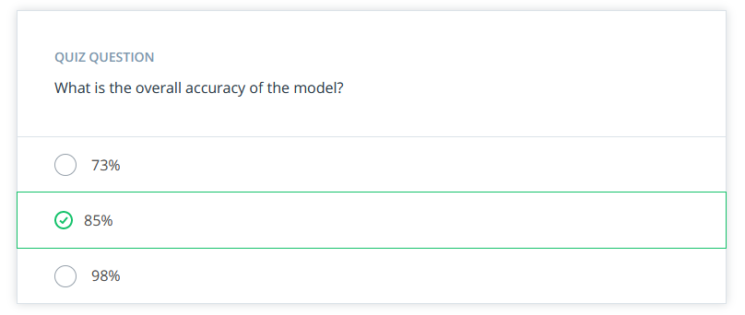

## Forest Model Validation

Video

## Forest Model Outro

Video

## Learning Summary

**Lernzusammenfassung**

Der Zweck dieser Lernzusammenfassung besteht darin, die wichtigsten Schritte zum Erstellen und Verwenden von Wald- und Entscheidungsbaummodellen für Geschäftsentscheidungen zu vermitteln. Am Rande werden Alteryx-Tools vorgeschlagen, die bei der Implementierung des Modells verwendet werden können.

## Boosted Model

**Verstärktes Modell**

Forest-Modelle geben uns vielleicht eine bessere Schätzung als Entscheidungsbäume, aber sie sind sehr rechenintensiv.

Was wir brauchen, ist ein Modell, das sowohl genau UND schnell sein kann. Die Methode, mit der wir dieses Gleichgewicht erreichen, wird als **Boosted-Modell** bezeichnet.

**Wie das Boosted-Modell eine Überanpassung vermeidet**

* Anstatt einen Haufen zufälliger Bäume zu erstellen, erstellt das Boosted-Modell einen Baum.
* Der Algorithmus führt eine Analyse der Fehler des Baums durch, um die größte Fehlerquelle zu identifizieren.
* Ändert den Baum, um diesen Fehler zu reduzieren.
* Führt die Analyse erneut durch, um den nächstgrößten Fehler zu finden.
* Nimmt eine Änderung vor, um ihn zu reduzieren.
* Dies wird so lange wiederholt, bis der Baum nicht mehr verbessert werden kann und wir unser fertiges Boosted Model haben.

Um mehr über die mathematischen Grundlagen dieses Modells zu erfahren, besuchen Sie einfach diesen Link.

## Boosted Model – Build Model

Video

Welches Verkehrsmittel wird von den Mitarbeitern genutzt, die nicht an der Umfrage teilgenommen haben?

In Alteryx werden wir nun mit einem Boosted Model versuchen, dieses Ergebnis vorherzusagen und dann feststellen, wie gut es als Modell funktioniert.

Eingabedaten Beispiel erstellen Tool

* 70% Schätzung
* 30% Validierung

Geboostetes Modell

* Zielvariablentyp angeben - Multinomial

Um mehr über fortgeschrittene Konfigurationen zu erfahren, sehen Sie sich diesen Link an.

## Boosted Model – Results

Video

## Boosted Model – Observe Results

Video

**Hauptpunkte der Ausgabe**

**Was wir sehen können:**

Datensatz 1:

* Verlustfunktionsverteilung
* Anzahl der verwendeten Bäume

Datensatz 2:

* Variable Wichtigkeitsdiagramm

Dies ähnelt dem, was wir im Waldmodell beobachtet haben, wo die Drive Distance die wichtigere Variable für das Modell ist, gefolgt vom Alter.

Die relative Wichtigkeit der Antriebsdistanz beträgt 60 % für das Gesamtmodell.

Datensatz 3:

* Die Abweichung wird mit mehr Iterationen erfasst.

Dies zeigt, dass die Vorhersage umso besser wurde, je mehr Bäume hinzugefügt wurden.

Die Schätzungsstichprobe und die modellinterne Stichprobenschätzung, die in dieses Modell eingebaut sind, liegen sehr nahe beieinander, was bedeutet, dass dieses Modell bei einer unabhängigen Stichprobe gut funktioniert.

## Boosted Model – Validation

Video

Validieren Sie, indem Sie das Modell auf den Validierungssatz anwenden und die Genauigkeit beobachten.

In Alteryx verwenden wir das Werkzeug Modellvergleich, wie wir es auch für die anderen Modelle getan haben.

Schritte

Lassen Sie das Modell bereits mit dem Modellvergleichs-Tool erstellen

* Datensatz 2:
  + Gesamtgenauigkeit des Modells
  + Gesamtgenauigkeit der verschiedenen Kategorien
* Datensatz 3:
  + Konfusionsmatrix

Wenn man sich diesen Modellvergleichsbericht ansieht, scheint es, dass wir ein sehr solides Modell haben.

**Gesamtgenauigkeit: .8323,**

## Boosted Model Outro

Video

## Model Comparison

Video

**Vergleich unserer 3 Klassifizierungsmodelle**

**Modellgenauigkeit**

Wenn wir uns die Modellgenauigkeit ansehen, sehen wir, dass das Forest-Modell am besten abschneidet, gefolgt von einem sehr knappen zweiten Platz mit dem Entscheidungsbaum-Modell. Den dritten Platz belegt das Boosted-Modell.

Das Waldmodell bietet die höchste Genauigkeit, und es gibt nun zwei Gründe, das Waldmodell zu wählen:

1. Es hat die höchste Gesamtgenauigkeit
2. Die gemittelten Ergebnisse des Waldmodells helfen dabei, die Tendenz des Entscheidungsbaummodells zur Überanpassung der Daten auszugleichen

## Score the Missing Data – Quiz

Nachdem wir nun das Waldmodell ausgewählt haben, verwenden Sie dieses, um die Verkehrsmittel vorherzusagen, mit denen die anderen 40 % der Mitarbeiter zur Arbeit fahren.

Führen Sie diese Aufgabe mit Alteryx mithilfe des Bewertungswerkzeugs durch, wie wir es in der vorherigen Lektion getan haben.

Nehmen Sie das Modell und bewerten Sie den Rest der Mitarbeiter aus der Datei "Fehlende Mitarbeiter" unten.

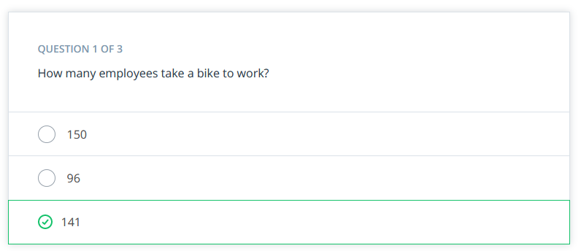

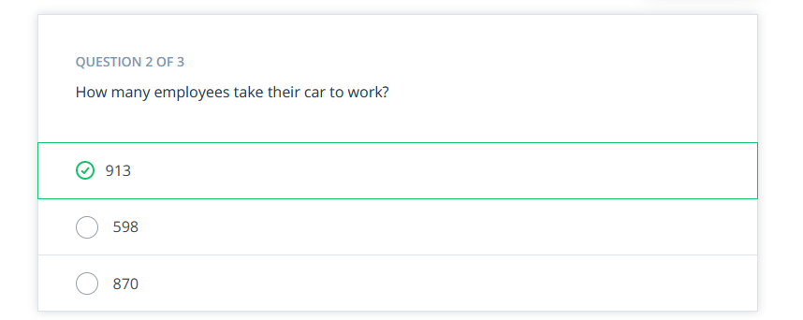

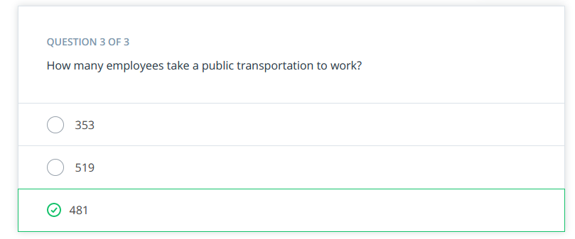

## Score the Missing Data – Solution

Video

**Wie Sie diese Übung durchführen**

1) Sie haben ein Waldmodell erstellt.

2) Bringen Sie das Werkzeug Score ein

* Modell-Objekt
* Neuer Eingabedatensatz

3) Ergebnisse durchsuchen

4) Formel-Werkzeug zum Codieren in 1er und 0er Werte

* Transponieren und filtern, um nur den 1-Wert zu erhalten, den sie gewählt haben

Jetzt haben wir das Verkehrsmittel für jeden der 40 % der Mitarbeiter, die nicht auf die Umfrage geantwortet haben.

**Hinweis**: Nachdem wir das beste Modell ermittelt haben, sollten wir es mit allen möglichen Daten füttern, bevor wir es zur Vorhersage anderer Ergebnisse verwenden. In diesem Beispiel verwenden wir immer noch nur eine Stichprobe der Daten, aber in der Praxis würden Sie alle Daten verwenden wollen, um Ihr Modell zu erstellen.

## Wrap Up

Video

**Überblick über die Lektion**

In diesem Abschnitt ging es um den Versuch, nicht-binäre Daten zu klassifizieren. Wir sind dies mit einem sehr methodischen Ansatz angegangen, der der Klassifizierung von binären Daten sehr ähnlich war.

Was wir taten ...

* Untersuchen unserer Daten.
* Stichproben aus unserem Datensatz erstellt
* Unsere Stichprobe auf 3 Modelltypen getestet
* Verglichen unsere Modelle mit dem Validierungsdatensatz
* Wir wählten unser Modell aufgrund seiner Leistung und der altmodischen Intuition aus.

Wenn Sie ein Nanodegree-Student sind, der diesen Kurs belegt, sind Sie jetzt bereit, das Projekt durchzuführen.

## Learning Summary

Lernzusammenfassung

Der Zweck dieser Lernzusammenfassung ist es, die wichtigsten Schritte zur Erstellung und Verwendung von Boosted-Modellen für Geschäftsentscheidungen zu vermitteln. Am Rande werden Alteryx-Tools vorgeschlagen, die bei der Implementierung des Modells verwendet werden können.

## Prediciting Default Risk

## Project Overview

Projektübersicht

Sie sind Kreditsachbearbeiter in einer jungen und kleinen Bank (seit zwei Jahren in Betrieb), die eine effiziente Lösung finden muss, um neue Kunden danach zu klassifizieren, ob sie für einen Kredit in Frage kommen oder nicht. Sie werden eine Reihe von Klassifizierungsmodellen verwenden, um das beste Modell herauszufinden und Ihrem Manager eine Liste mit kreditwürdigen Kunden zu liefern.

Wie kann ich dieses Projekt abschließen?

In diesem Projekt werden die im Kurs "Klassifizierungsmodelle" erworbenen Kenntnisse angewendet.

**So schließen Sie dieses Projekt ab:**

* Gehen Sie den Kurs durch
* Wenden Sie die im Kurs erlernten Fähigkeiten an, um das im Abschnitt Projektdetails angegebene Geschäftsproblem zu lösen.
* Verwenden Sie unsere Richtlinien und Rubriken, um Ihr Projekt zu erstellen.
* Wenn Sie fertig sind, reichen Sie das Projekt zur Prüfung ein. Verwenden Sie dazu die Vorlage, die Sie im Abschnitt "Unterstützende Materialien" finden.

**Erforderliche Fertigkeiten**

Um dieses Projekt abschließen zu können, müssen Sie in der Lage sein:

* Bereinigen, Formatieren und Mischen einer großen Anzahl von Datenquellen
* Erstellen von prädiktiven Klassifikationsmodellen unter Verwendung von logistischer Regression, Entscheidungsbaum, Random Forest und Boosted Model

## Project Details

**Das Geschäftsproblem**

Sie arbeiten für eine kleine Bank und sind dafür verantwortlich, festzustellen, ob Kunden kreditwürdig sind, um ihnen einen Kredit zu gewähren. Ihr Team erhält in der Regel 200 Kreditanträge pro Woche und bewilligt diese von Hand.

Aufgrund eines Finanzskandals, der in der letzten Woche eine konkurrierende Bank getroffen hat, haben Sie plötzlich einen Zustrom von neuen Leuten, die Kredite bei Ihrer Bank statt bei der anderen Bank in Ihrer Stadt beantragen. Plötzlich haben Sie diese Woche fast 500 Kreditanträge zu bearbeiten!

Ihr Manager sieht diesen neuen Zustrom als große Chance und möchte, dass Sie herausfinden, wie Sie all diese Kreditanträge innerhalb einer Woche bearbeiten können.

Zu Ihrem Glück haben Sie gerade einen Kurs in Klassifikationsmodellierung absolviert und wissen, wie Sie die Kreditwürdigkeit dieser neuen Kreditantragsteller systematisch bewerten können.

Für dieses Projekt werden Sie das Geschäftsproblem mithilfe des Problem Solving Frameworks analysieren und Ihrem Vorgesetzten in den nächsten zwei Tagen eine Liste kreditwürdiger Kunden vorlegen.

Sie haben die folgenden Informationen, mit denen Sie arbeiten können:

1. Daten zu allen bisherigen Anträgen
2. Die Liste der Kunden, die in den nächsten Tagen bearbeitet werden müssen

**Schritte zum Erfolg**

**Schritt 1: Verstehen des Geschäfts und der Daten**

Ihr Projekt sollte eine Beschreibung der wichtigsten Geschäftsentscheidungen enthalten, die getroffen werden müssen.

**Schritt 2: Erkunden und Bereinigen der Daten**

Um das Modell richtig zu erstellen und Prädiktorvariablen auszuwählen, müssen Sie Ihre Daten untersuchen und bereinigen.

Im Folgenden finden Sie einige Richtlinien, die Ihnen beim Bereinigen der Daten helfen:

1. Sind einige Ihrer numerischen Datenfelder hoch miteinander korreliert? Die Korrelation sollte mindestens .70 betragen, um als "hoch" zu gelten.
2. Gibt es fehlende Daten für jedes der Datenfelder? Felder mit vielen fehlenden Daten sollten entfernt werden
3. Gibt es nur wenige Werte in einer Teilmenge des Datenfelds? Sieht das Datenfeld sehr einheitlich aus (es gibt nur einen Wert für das gesamte Feld?). Dies wird als "geringe Variabilität" bezeichnet und Sie sollten Felder entfernen, die eine geringe Variabilität aufweisen. Im Abschnitt "Tipps" finden Sie Beispiele für Datenfelder mit geringer Variabilität.
4. Ihr bereinigter Datensatz sollte 13 Spalten haben, in denen der Durchschnitt der Altersjahre 36 sein sollte (aufgerundet)

**Hinweis**: Wenn Sie sich entscheiden, ein Datenfeld zu imputieren, verwenden Sie aus Gründen der Konsistenz im Datenbereinigungsprozess den Median des gesamten Datenfelds.

**Schritt 3. Trainieren Sie Ihre Klassifizierungsmodelle**

Sie sollten 70 % wählen, um das Estimation-Set zu erstellen, und 30 %, um das Validation-Set zu erstellen. Setzen Sie den Random Seed auf 1, wenn Sie Alteryx verwenden.

Trainieren Sie Ihren Datensatz mit diesen Modellen:

* Logistische Regression
* Entscheidungsbaum
* Wald-Modell
* Verstärkter Baum

**Schritt 4. Aufschreiben**

Vergleichen Sie die Leistung aller Modelle gegeneinander. Entscheiden Sie sich für das beste Modell und bewerten Sie Ihre Neukunden.

**Wichtig**: Ihr Manager interessiert sich nur dafür, wie genau Sie Personen identifizieren können, die für Kredite in Frage kommen und solche, die nicht in Frage kommen.

Schreiben Sie einen kurzen Bericht darüber, wie Sie auf Ihr Klassifizierungsmodell gekommen sind, und notieren Sie, wie viele der neuen Kunden sich für einen Kredit qualifizieren würden.

## Supporting Materials

**Überprüfung**

Verwenden Sie die Projektrubrik, um Ihr Projekt zu überprüfen. Wenn Sie mit Ihrer Einreichung zufrieden sind, können Sie Ihr Projekt einreichen. Wenn Sie Verbesserungsmöglichkeiten sehen, arbeiten Sie weiter daran, Ihr Projekt zu verbessern.

**Vorlage für die Einreichung**

Verwenden Sie die Vorlage am Ende dieses Abschnitts, um Ihr Projekt einzureichen. Nachdem Sie die Vorlage ausgefüllt haben, speichern Sie sie als PDF und reichen Sie die PDF im nächsten Abschnitt ein. Wenn Sie möchten, können Sie auch Ihren Alteryx-Workflow einfügen. Wenn Ihre Einreichung nicht den Spezifikationen entspricht, kann der Workflow bei der Überprüfung helfen, Fehler zu identifizieren.

**Workflow-Vorlage**

Verwenden Sie die Alteryx-Workflow-Vorlage, um schnell mit dem Projekt beginnen zu können. Aus Gründen der Konsistenz des Reviews müssen Sie diesen Alteryx-Workflow verwenden.

**Daten**

credit-data-training.xlsx - Diese Datei enthält alle Kreditgenehmigungen Ihrer bisherigen Kreditantragsteller, die die Bank jemals abgeschlossen hat.

customers-to-score.xlsx - Dies ist der neue Satz von Kunden, die Sie für das zu erstellende Klassifizierungsmodell bewerten müssen.

**Nicht Alteryx-Software**

Wenn Sie zum Erstellen der Klassifizierungsmodelle eine andere Software als Alteryx verwenden, stellen Sie sicher, dass Sie die Daten wie folgt formatieren und die Daten nicht sortieren, bevor Sie sie durch Ihre Klassifizierungsmodelle laufen lassen. So erhalten Sie konsistente Ergebnisse, die Gutachter erwarten.

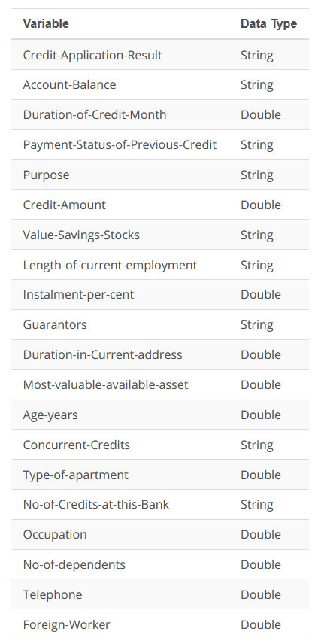

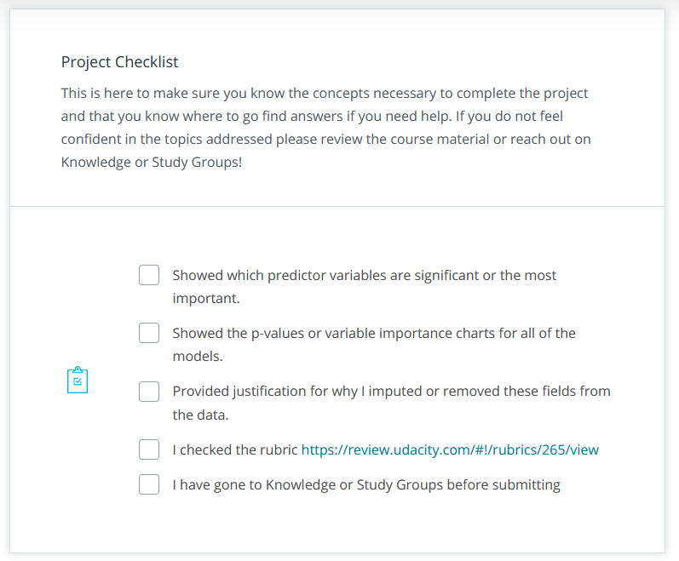

Wir haben einige Rückmeldungen erhalten, ob es legitim ist, die Variable "Telefon" auszuschließen, da sie potenziell nützlich sein könnte, um Schulden einzutreiben und Sie somit kreditwürdiger machen könnte. Wir denken, dass dies fair ist, aber für dieses Projekt schließen Sie bitte die Variable "Telefon" aus Ihren Daten aus, mit der Begründung, dass es keinen logischen Grund für die Aufnahme der Variable gibt.

* Foren: https://discussions.udacity.com/c/nd008-bizand-classification-models/band-project-4
* Studiengruppen

Wenn Sie auf Fehler in Alteryx oder unerwartete Ergebnisse von einem Tool stoßen, haben wir einen Leitfaden, der Ihnen hilft, herauszufinden, was los ist.

**Alteryx Debugging-Anleitung:**

Klicken Sie auf die Registerkarte "Ressourcen" auf der linken Seite Ihres Klassenzimmers, um den Alteryx Debugging Guide zu finden. Wenn Sie von einem Firmennetzwerk auf Udacity zugreifen, können Sie das Google Doc möglicherweise nicht anzeigen, bitte verwenden Sie stattdessen die Registerkarte "Ressourcen".

Um Dateien herunterzuladen, klicken Sie bitte mit der rechten Maustaste auf den Link und wählen Sie "Link speichern unter".

## Tips

**Entscheidungsbaummodell**

Wenn Sie für Ihr Entscheidungsbaummodell Fehler in Bezug auf den Komplexitätsparameter erhalten. Setzen Sie den Komplexitätsparameter auf 0.

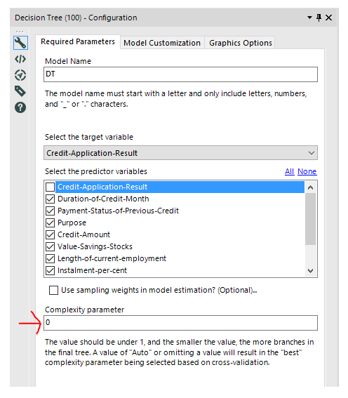

**Feldzusammenfassungs-Tool**

Das Feldübersichts-Tool ist eine großartige Möglichkeit, die Variabilität aller Ihrer Variablen zu beurteilen, aber seien Sie vorsichtig. Wenn Sie nicht sowohl die interaktive Ausgabe als auch die Berichtsausgabe überprüfen, können Sie eine Variable mit geringer Variabilität aufgrund ihres Datentyps übersehen.

**Speichern von Berichten auf Ihrem Computer**

Wenn Sie die vollständigen Berichte Ihrer Modelle zur späteren Verwendung ausgeben möchten, können Sie das Render-Tool in Alteryx verwenden, um eine Datei zu erstellen, die den Bericht enthält.

**Geringe Variabilität**

Im Folgenden finden Sie zwei Beispiele für geringe Variabilität, bei denen ein Datenfeld stark zu einem Datentyp tendieren kann:

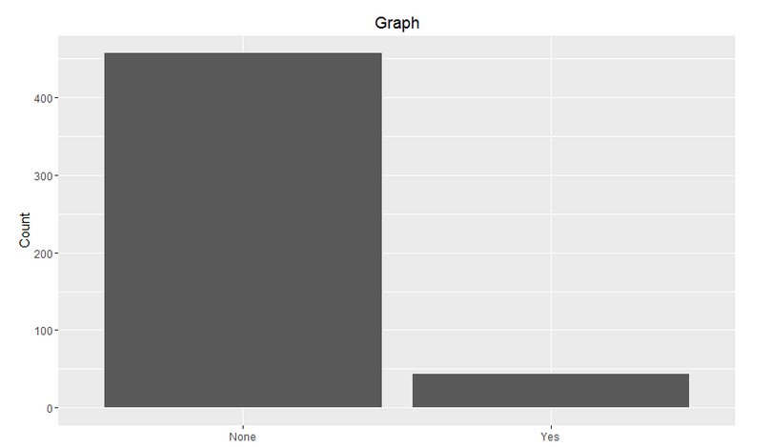

Die andere Art der geringen Variabilität tritt auf, wenn die Daten völlig gleichförmig sind und es keine anderen Variationen der Daten gibt:

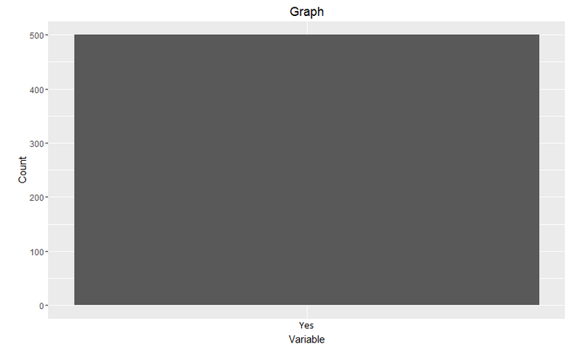

Dieser Histograph dieses Diagramms zeigt eine Variable, die nur die Daten "Ja" enthält

**Diskutieren der Verzerrung**

Sie sollten sagen, wie ein Modell kreditwürdige und nicht kreditwürdige Bewerber unter- oder überprognostiziert. Hier ist eine großartige Ressource zum besseren Verständnis der Konfusionsmatrix, um diese Aussagen rund um Bias zu machen: http://www.dataschool.io/simple-guide-to-confusion-matrix-terminology/

Forum: <https://knowledge.udacity.com/>

## Verify answers for projects

Wir haben dieses Quiz eingefügt, um ein häufiges Problem zu lösen, das wir im Bonitätsprojekt sehen. Überprüfen Sie Ihre Antwort auf die unten stehende Frage, bevor Sie sie abschicken, um herauszufinden, wie Sie die richtige Entscheidung treffen können, wenn es um fehlende Werte in diesem Projekt geht.

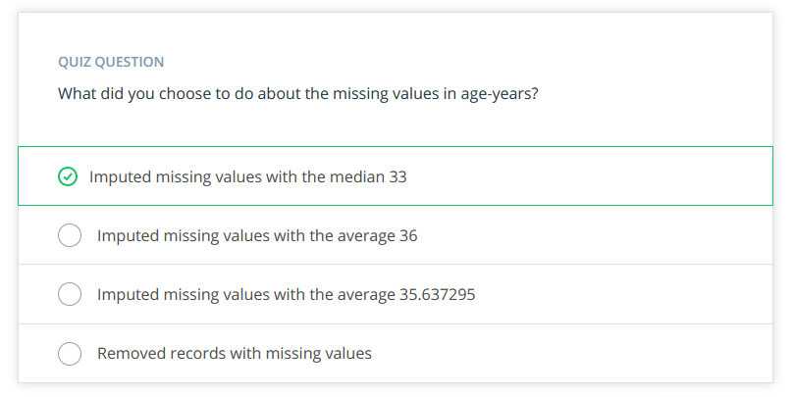

## Model Comparision Tool Errors

**Modellvergleichs-Tool nicht in der Registerkarte "Prädiktive Tools" in Alteryx**

Wenn Sie das Modellvergleichs-Tool nicht in der Registerkarte "Prädiktive Tools" in Alteryx sehen, versuchen Sie bitte die folgenden Optionen:

1) Deinstallieren Sie Alteryx und installieren Sie es neu. Stellen Sie dabei sicher, dass Sie das Kontrollkästchen zum Installieren von Prädiktoren aktivieren.

2) Laden Sie das Modellvergleichs-Tool direkt von Alteryx herunter: https://gallery.alteryx.com/#!app/Model-Comparison/56bbd3013df7da08b8fcd00a

* Nach dem Download dieser Datei öffnen Sie diese und führen den Workflow in Alteryx aus
* Schließen Sie dann Alteryx und starten Sie Ihren Computer neu
* (Hinweis: Dies funktioniert nur, wenn Sie die neueste Version von Alteryx verwenden

3) Wenn Sie eine ältere Version von Alteryx verwenden, wie z.B. 11.7, versuchen Sie diese ältere Version der Modellvergleichs-Tool-Datei zu verwenden und folgen Sie damit Option 2: https://s3.amazonaws.com/video.udacity-data.com/topher/2018/September/5b8dd003_model-comparison/model-comparison.yxzp

4) Konsultieren Sie die Alteryx-Foren: https://community.alteryx.com/t5/forums/searchpage/tab/message?advanced=false&allow_punctuation=false&inactive=false

**Modellvergleichs-Tool-Fehler**

Wenn Sie bei der Verwendung dieses Tools Fehler erhalten, sollten Sie folgendes überprüfen.

1. Es sollten keine Nullwerte an die Modelle übergeben werden
2. Alle Tool-Versionen sollten 1.0 sein (siehe Abbildungen unten, wie Sie Entscheidungsbaum und Logistische Regression auf 1.0 ändern)

Klicken Sie mit der rechten Maustaste auf das Entscheidungsbaum-Tool, klicken Sie auf "Toolversion wählen" und dann auf 1.0

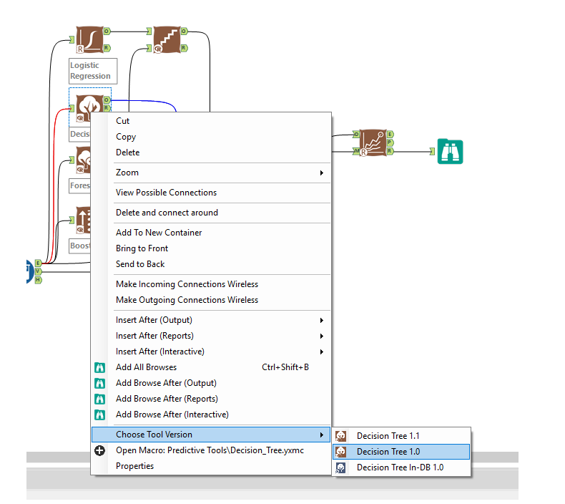

Klicken Sie mit der rechten Maustaste auf das Werkzeug "Logistische Regression", klicken Sie auf "Werkzeugversion wählen" und dann auf "1.0".

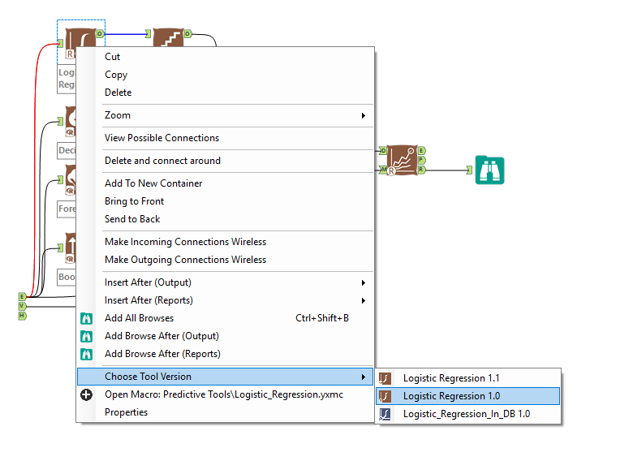

Wenn Sie das ROC-Diagramm nicht sehen

Stellen Sie sicher, dass Sie jedes Modell benannt haben, indem Sie den Abschnitt Modellname im Konfigurationsfenster jedes der Modelle ausfüllen

## Project

Hopefully done

## A/B Testing

## A/B Testing Fundamentals

## Overview

**Überblick**

In diesem Kurs lernen Sie von Patrick, wie man A/B-Tests für Geschäftsszenarien entwirft und auswertet. A/B-Tests sind entscheidend für Unternehmen, die Szenarien testen wollen, für die es keine guten Daten gibt, um Vorhersagen über diese Szenarien zu treffen. Die einzige Möglichkeit, statistisch signifikante Ergebnisse zu finden, besteht darin, einen Test zu erstellen und die Ergebnisse mit der Kontrolle zu vergleichen.

Patrick wird sprechen über:

1. A/B-Test-Design
2. Kontrolleinheiten vs. Testeinheiten
3. Kontroll-Variablen
4. Randomisiertes A/B-Testdesign
5. Matched-Pair A/B-Testdesign

Projekt

Wenn Sie diese Konzepte bereits kennen, können Sie zum Projekt übergehen.

## Welcome to AB Testing

Video

## Units

Video

## Units Quiz

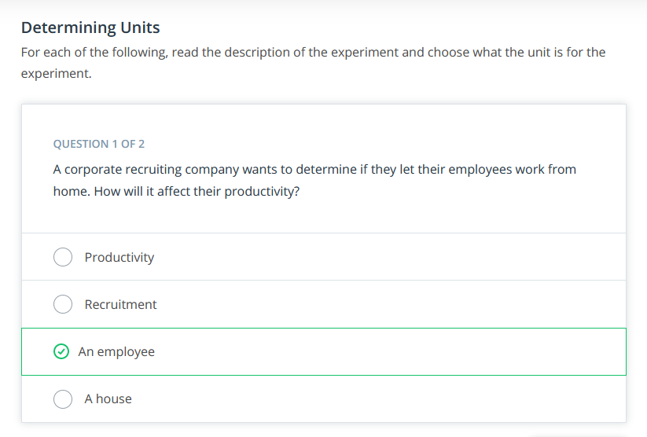

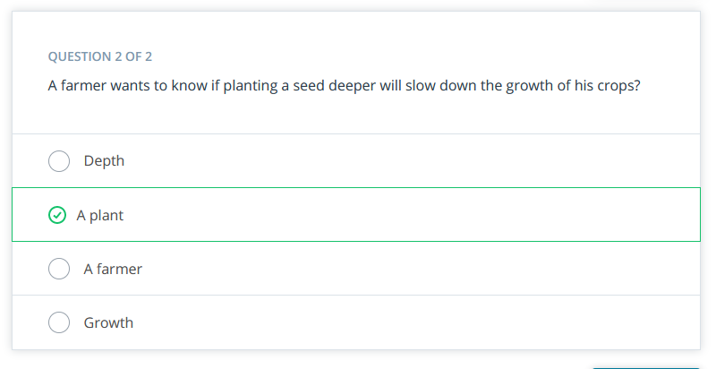

## Treatment and Control Groups

Video

## Experiemental and Control Variables

Video

## Variables

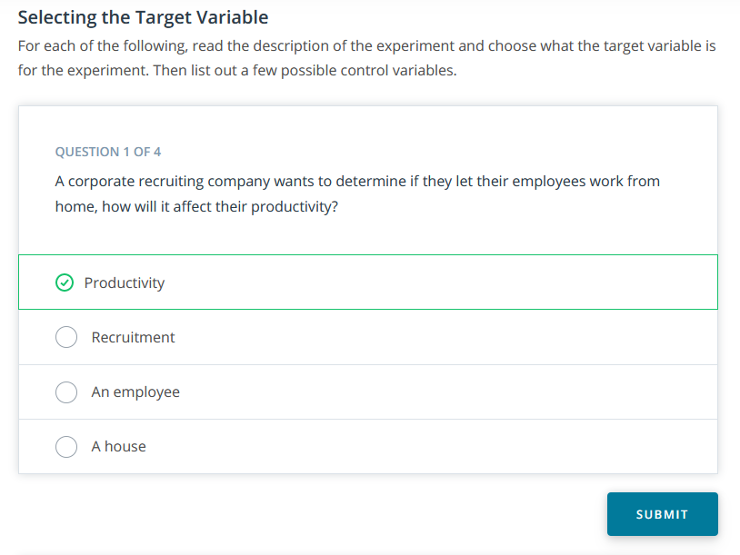

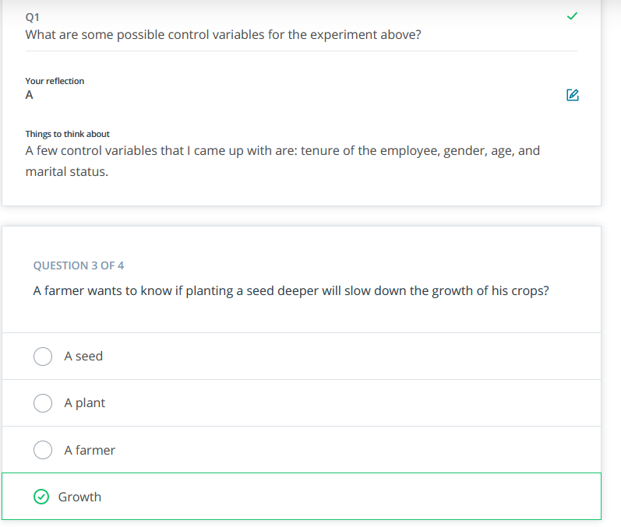

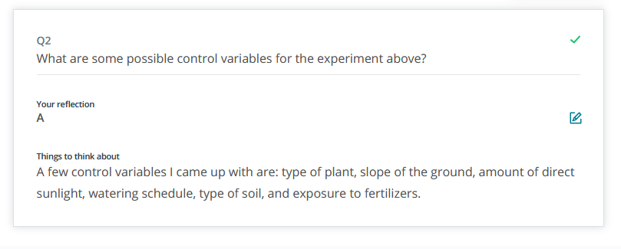

## Control Variables

Video

Alteryx ist eine Software für die Datenanalyse. Mehr über Alteryx können Sie hier erfahren

Hier finden Sie eine Liste von kostenlosen Kursen, die Ihnen helfen können, sich mit dieser Software vertraut zu machen:

Problemlösung mit Advanced Analytics

Erstellen eines analytischen Datensatzes

Sie können jede andere Analysesoftware verwenden, mit der Sie vertraut sind (z.B. Excel, Google Sheets, Python, R, etc.)

## Testing Correlation

Video

## Lurking Variables

Video

## Experimental Design

Video

Beachten Sie, dass das Wort "Versuchsplanung" ein allgemeiner Ausdruck ist, den wir oft verwenden, um jede Art von Experiment zu planen, einschließlich randomisierter Experimente, Matched-Pair-Experimente, usw.

## Experimental Design Quiz

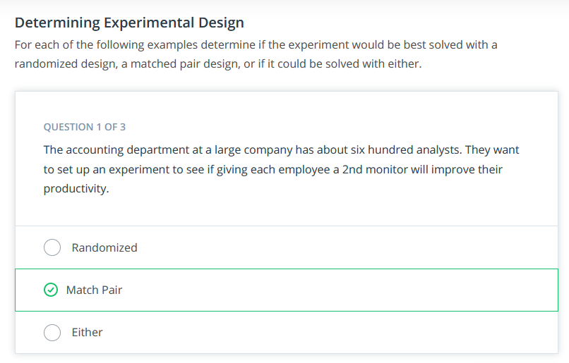

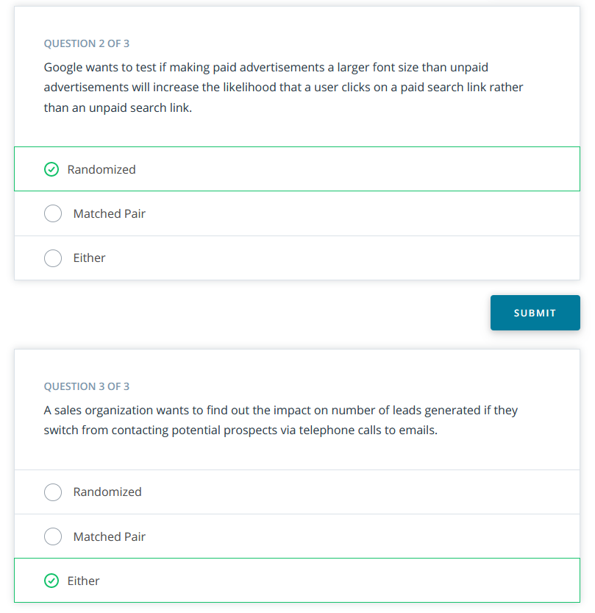

## Experiment Duration

Video

## Experiment Duration Quiz

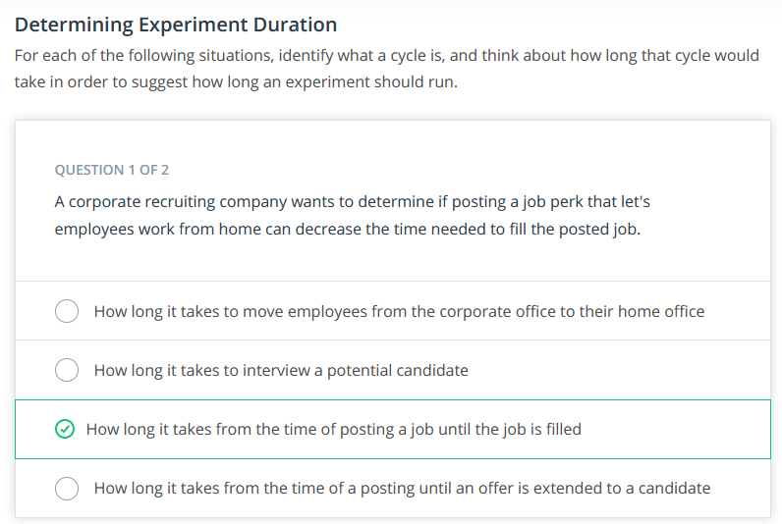

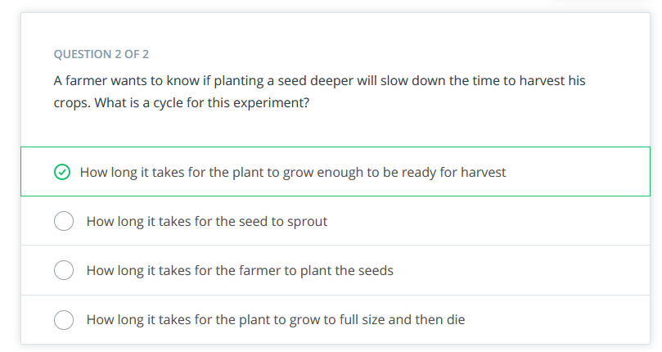

## Conclusion

Video

## Randomzied Design Test

## Intro to Randomized Design

Video

## Selecting variables in an Experiment

Video

## Control Variables Quiz

Brainstorming von Steuerungsvariablen

Das Szenario: Lebensmittelgeschäft-App-Experiment

Sie sind ein Analyst für eine große Lebensmittelkette. Eines der Hauptziele des Unternehmens ist es, mehr Kunden dazu zu bringen, ihre mobile App herunterzuladen und sich für ihr Treueprogramm zu registrieren. Eine Möglichkeit, Kunden zum Herunterladen der App zu bewegen, ist ein Link auf der Website des Unternehmens.

Die Seitenaufrufstatistiken zeigen, dass nur 10 % der Besucher der Hauptseite auf die Seite klicken, auf der die App und das Treueprogramm beschrieben werden.

Ihr Manager hat Sie gebeten, ein Experiment einzurichten, um zu testen, ob das Ändern der Schaltfläche des Seitenlinks in ein Bild die Klickraten der Besucher verbessern würde, die die Seite besuchen, die die App und das Treueprogramm beschreibt.

## Control Variables Solution

Video

## Experiment design and Setup

Video

Mehr Details zu Unit of Diversion-Web-Experimenten

Udacity hat einen weiteren Kurs, der sich komplett auf webbasierte A/B-Tests konzentriert. Wenn Sie tiefer in die Unit of Diversion eintauchen möchten, gehen Sie hier.

## Identify the Control Variables

Video

## Sample Size

Video

Überprüfung

Zur Wiederholung: Hier sind die wichtigsten Fragen, die Sie beantworten müssen, um ein randomisiertes Experiment zu planen:

1. Was ist die Einheit der Ablenkung?
2. Was ist die Population der Personen, die wir ansprechen wollen?
3. Wie lang ist die Dauer des Versuchs?
4. Wie groß sind unsere Behandlungs- und Kontrollgruppen?

## Preparing the Data for Analysis

Video

Hinweis: Im obigen Video werden die Server 2 und 3 als Kontrollgruppe und Server 1 als Behandlungsgruppe bezeichnet, obwohl im vorherigen Video die Server 1 und 2 für die Kontrolle und 3 für die Behandlung vorgeschlagen wurden. Wenn Sie dem Arbeitsablauf folgen, fahren Sie fort und verwenden Sie die in diesem Video vorgeschlagenen Gruppierungen.

**Workflow-Schritte**

* Verwenden Sie das Eingabewerkzeug, um die A/B-Testdaten der Lebensmittel-Website zu importieren.
* Fügen Sie ein Durchsuchen-Werkzeug hinzu und führen Sie den Workflow aus, um einen Blick auf die Daten zu werfen
* Verwenden Sie das Auswahl-Werkzeug, um das Flag "visit page" in den Typ int16 zu konvertieren.
* Verwenden Sie das Werkzeug "Zusammenfassen", um die Daten nach IP-Adresse, Server-ID und dem Flag "Angemeldet" zu gruppieren und das Feld "Visit Page Flag" zu summieren.
* Verwenden Sie das Formel-Werkzeug, um eine Formel einzurichten, die besagt: "Wenn die Summe des Besuchsflaggenfelds != 0 ist, dann 1, sonst 0".
* Legen Sie im Formel-Werkzeug ein neues String-Feld mit dem Namen "Gruppe" an, mit einer Formel, die lautet: "Wenn Server-ID = 1, dann Behandlung, sonst Kontrolle".
* Verwenden Sie das Filter-Werkzeug, um nach dem Flag "Eingeloggt" != 1 zu filtern.
* Fügen Sie der T-Ausgabe ein Durchsuchen-Werkzeug hinzu und führen Sie den Workflow aus

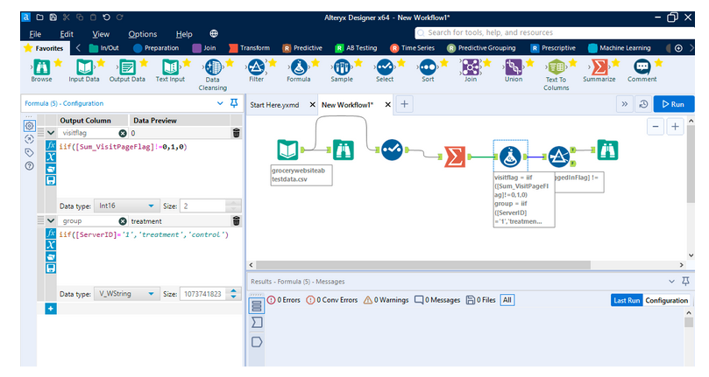

## Analyzing the Results

Video

## Analyzing the result example

Video

**T-Tests Typen**

Es gibt drei Arten von t-Tests, die Sie verwenden können: gepaart, mit gleicher Varianz oder mit ungleicher Varianz. Bei einem Zufallsexperiment werden Sie normalerweise davon ausgehen, dass die Varianzen zwischen den Gruppen unterschiedlich sind, daher werden wir einen t-Test mit ungleicher Varianz verwenden. Mehr dazu können Sie hier lesen:

* Gepaarte
* Ungleiche Varianz
* Gleiche Varianz

## Performing a T-test Quiz

**Übung mit T-Tests**

Joe und Nataly arbeiten beide als Manager in der Kundendienstabteilung eines Unternehmens. Joe und Nataly haben sehr unterschiedliche Stile, ihre Mitarbeiter zu führen, und Ihr Chef ist daran interessiert zu erfahren, ob der eine Stil zu schnelleren Servicezeiten führt als der andere.

Ihr Chef hat eine Zeitstudie in Auftrag gegeben, um verschiedene Kundendienstmitarbeiter des Unternehmens zu beschatten und aufzuzeichnen, wie lange sie für verschiedene Schritte in ihrem täglichen Arbeitsablauf benötigten. Da sowohl Joe als auch Nataly ziemlich große Teams leiten, wurden nur eine Handvoll Personen in jedem Team beschattet. Verwenden Sie die Daten der Zeitstudie, um festzustellen, ob es Hinweise darauf gibt, dass der Stil des Managers die Geschwindigkeit der Dienstleistung beeinflusst.

Verwenden Sie zum Ausfüllen dieses Quiz bitte die Zeitstudiendatei für den Kundensupport. Für den t-Test verwenden Sie bitte einen zweiseitigen Test und einen Test auf ungleiche Varianz in Ihrer Analyse. Sie können jedes beliebige Tool zum Ausfüllen verwenden.

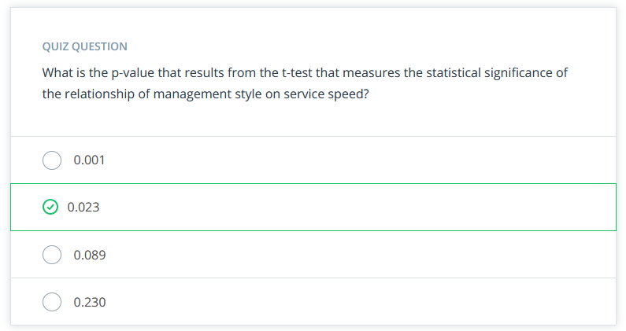

## Performing a T-test Solution

**Lösung: Durchführen eines T-Tests**

Im Folgenden finden Sie eine kurze Anleitung zur Berechnung des t-Tests. Sie können auch auf die Lösungsdatei für die Zeitstudie des Kundensupports auf der Registerkarte "Ressourcen" verweisen.

Wenn wir uns die Daten ansehen, sehen wir, dass wir die Zeit für jeden Mitarbeiter für jeden Schritt im Prozess haben.

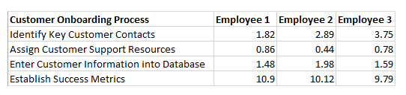

Wir versuchen festzustellen, ob es einen Unterschied in der Art und Weise gibt, wie jedes Team geführt wird, daher beginnen wir mit der Berechnung der Summe der Zeit für jeden Mitarbeiter für alle vier Schritte des Prozesses.

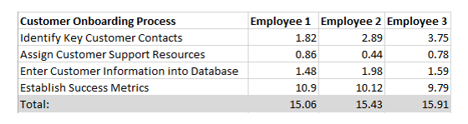

Als nächstes verwenden wir die Formel T.Test:

Formul: =T.Test(B8:K8;B17:K18;2;3)

Der berechnete p-Wert ist: 0.023. Da die Zahl kleiner als 0,05 ist, können wir zu 95 % sicher sein, dass es einen statistischen Unterschied in den Mittelwerten gibt.

Die Daten der Zeitstudie bestätigen, dass es Hinweise darauf gibt, dass der Stil eines Managers die Geschwindigkeit der Einrichtung eines neuen Kunden beeinflusst.

## Analyzing results in Alteryx

Video

**Workflow-Schritte**

* In Fortsetzung des Arbeitsablaufs in der Demo "Vorbereiten der Daten für die Analyse" fügen Sie ein Mittelwerttest-Tool zum Datenstrom hinzu
  + Wählen Sie visit page flag für das Antwortfeld und group als Gruppenidentifikator
* Führen Sie den Arbeitsablauf aus und sehen Sie sich den resultierenden p-Wert an.
* Verwenden Sie das Tool "Summarize", um die Anzahl der Besuche zu zählen, gruppiert nach Behandlungs- oder Kontrollgruppe und ob sie auf einen Link geklickt haben oder nicht
* Führen Sie den Arbeitsablauf aus
* Fügen Sie ein Kreuztabellen-Werkzeug hinzu und konfigurieren Sie es:
  + Wählen Sie Gruppe für den Wert, um die Daten zu gruppieren
  + Wählen Sie visit flag für die neuen Spaltenüberschriften
  + Wählen Sie count für den Wert für die neuen Spalten
  + Wählen Sie Summe und Prozentzeile für die Methode zur Aggregation der Werte
* Führen Sie den Workflow erneut aus, um die Ergebnisse zu sehen

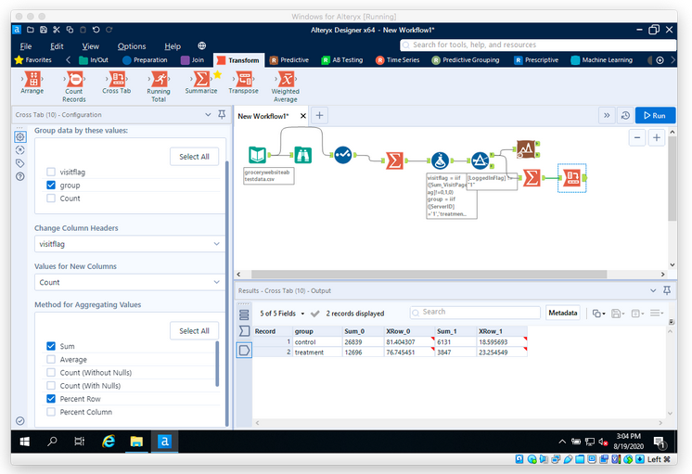

## Analyzing Results Quiz

**Analysieren der AB-Testergebnisse**

Verwenden Sie die Daten in der Datei "Customer Service AB Testing Data", um eine Analyse des folgenden Experiments durchzuführen und die folgenden Fragen zu beantworten:

Ein Callcenter eines Kabel-Internetanbieters möchte herausfinden, ob die Implementierung eines automatischen Anrufbeantworters, der einige Daten vom Anrufer erfasst, während dieser in der Warteschleife ist, die Kundendienstbewertungen im Vergleich zu einem Kundendienstmitarbeiter, der diese Daten erfasst, nachdem der Kunde in der Warteschleife gewartet hat, erhöht. Zwanzig Prozent der Anrufer wurden in der Woche des Experiments zufällig der Behandlungsgruppe und der Rest der Kontrollgruppe zugewiesen. Am Ende des Anrufs wurden sie gebeten, eine Umfrage mit einer Frage auszufüllen. Die Daten für die 1000 Anrufer, die an der Umfrage teilgenommen haben, befinden sich in der mitgelieferten Datei.

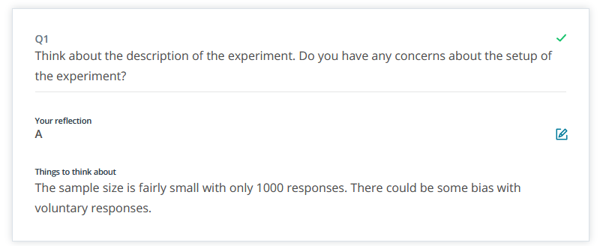

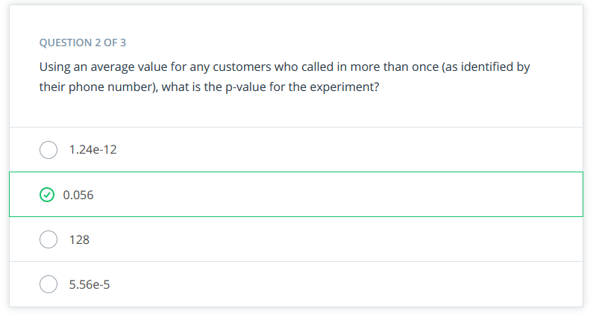

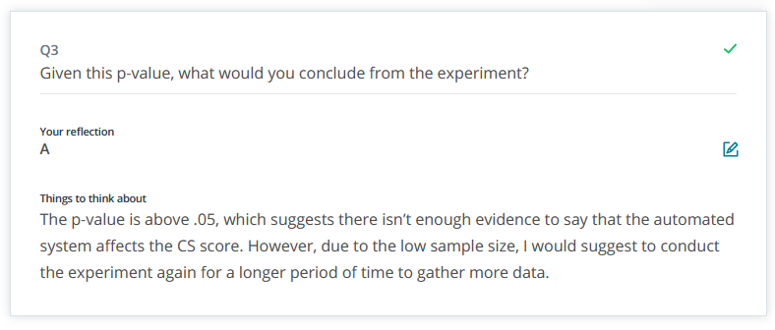

## Conclusion

Video

## Glossary

**Glossar**

**Click-Through-Rate:** Wie viele Benutzer auf einen bestimmten Link klicken, ausgedrückt als Prozentsatz aller Benutzer, die den Link sehen.

**Kontrollgruppe:** Die Gruppe von Einheiten in einem Experiment, die eine standardmäßige, unveränderte Erfahrung erhalten, die einen Basislinienvergleich für die Behandlungsgruppe bietet.

**Kontrollvariablen:** Variablen, die den größten Einfluss auf das Ergebnis der Zielvariable haben, um sicherzustellen, dass Behandlungs- und Kontrolleinheiten so ähnlich wie möglich sind.

**Dauer:** Wie lange ein Experiment laufen wird.

**Hebung:** Unterschied in den Beobachtungen zwischen Behandlungs- und Kontrollgruppe.

**Lineare Regression:** Eine Methode zur Modellierung der Beziehung zwischen einer Zielvariablen und einer oder mehreren Kontrollvariablen mithilfe einer linearen Gleichung.

**Grundgesamtheit:** Die Menge der Einheiten, die in einem Experiment verwendet werden.

**P-Wert:** Die Wahrscheinlichkeit, dass der tatsächliche Unterschied in den Mittelwerten zwischen der Behandlungs- und der Kontrollgruppe 0 ist. Je näher der P-Wert bei 0 liegt, desto höher ist die Wahrscheinlichkeit, dass ein tatsächlicher Unterschied in den Mittelwerten beobachtet wurde. Ein P-Wert von 0,05 oder darunter (der eine 95%ige Wahrscheinlichkeit für einen Mittelwertunterschied angibt) wird als statistisch signifikant angesehen.

**Randomisierter Versuchsplan:** Ein Versuchsaufbau, bei dem die Einheiten nach dem Zufallsprinzip entweder der Behandlungs- oder der Kontrollgruppe zugewiesen werden. Wird in Szenarien mit minimalen Möglichkeiten zur Kontrolle von Variablen oder in Szenarien mit einer ausreichenden Menge und Geschwindigkeit von Daten verwendet, um keine Verzerrungen befürchten zu müssen.

**Stichprobengröße:** Die Anzahl der Einheiten, die in einem Experiment benötigt werden, um statistisch signifikante Rückschlüsse auf eine größere Population zu ziehen.

**Zielvariable:** Das, was während eines Experiments gemessen wird.

**Test der Mittelwerte:** Statistische Berechnung, ob die Mittelwerte von Behandlungs- und Kontrollgruppe gleich oder unterschiedlich sind.

**Behandlung:** Die während eines Experiments vorgenommene Veränderung, die den Einheiten in der Behandlungsgruppe zuteil wird.

**Behandlungsgruppe:** Die Gruppe von Einheiten in einem Experiment, die im Vergleich zur Kontrollgruppe eine veränderte oder manipulierte Erfahrung erhalten.

**Behandlungsvariable:** Die Variable, die verändert wird, um ihre Wirkung auf die Zielvariable zu beobachten. Sie wird auch als experimentelle oder unabhängige Variable bezeichnet.

**T-Test:** Eine Art von Test, der verwendet wird, um festzustellen, ob die Ergebnisse eines Experiments statistisch signifikant sind oder nicht, was zu einem P-Wert führt.

**Einheit der Umleitung:** Wie die Einheiten entweder der Behandlungs- oder der Kontrollgruppe zugeordnet werden.

## Machted Pair Design Tests

## Introduction to Matched Pair Design

Video

## Selecting Treatment Units

Video

## Selecting Control Units

Video

## Selecting Control Units Quiz

Auswahl einer Kontrolleinheit, die zu einer Behandlungseinheit passt

Bevor wir uns damit beschäftigen, wie man mit Alteryx die Kontrolleinheiten auswählt, lassen Sie uns versuchen, dies manuell zu tun. Dies wird Ihnen helfen, den Prozess auf einer tieferen Ebene zu verstehen.

Suchen Sie mithilfe der Datei "Neue Produktsteuerungsdaten" die beste Steuereinheit, die der Filial-ID 111 entspricht. Sie können dazu Excel, Google Sheets oder Alteryx verwenden.

Verwenden Sie die folgenden Variablen als Kontrollvariablen für den Abgleich:

* Kategorie Umsatz
* Anzahl der Produkte
* Bundesland

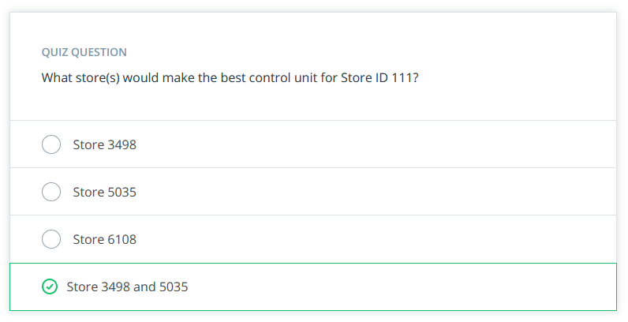

## Selecting Control Units Solution

**Schritte zur Auswahl von Steuergeräten**

* Öffnen Sie die Datei "NewProductControlData.csv" in Excel. Die drei Kontrollvariablen, auf die wir abgleichen möchten, sind Kategorie Umsatz, Anzahl der Produkte und Bundesland.
* Lassen Sie uns zunächst die Daten so filtern, dass der Zustand übereinstimmt.
* Sortieren Sie die Daten so, dass die Verkäufe in aufsteigender Reihenfolge sind. Suchen Sie in der Liste nach der Store ID 111.
* Ermitteln Sie, welcher Store am ehesten damit übereinstimmt

**Überprüfen Sie für jede mögliche Antwort**

* Store 6108 liegt nicht in Kalifornien, ist also keine gute Kontrolleinheit.
* Store 3498 hat den nächstgelegenen Umsatz, hat aber eine andere Anzahl von Produkten.
* Geschäft 5035 hat den nächstgelegenen Umsatz und hat die gleiche Anzahl an Produkten.
* Da 3498 und 5035 beide nahe beieinander liegen, könnten beide richtig sein. Diese Methode zur Bestimmung der Steuerung scheint jedoch subjektiv zu sein. Im nächsten Abschnitt wird erörtert, wie diese Entscheidung systematisch und mathematisch getroffen werden kann, um jegliche Mehrdeutigkeit zu vermeiden.

## Selecting one Control Unit for a Treament Unit

Video

## Selecting Multiple COntroll Units for a Treamtent Unit

Video

## Matching Stores Example

Video

**Workflow-Schritte**

* Verwenden Sie das Eingabewerkzeug, um die Speicherdaten und die Liste der Behandlungsspeicher zu importieren
* Verwenden Sie das Filter-Werkzeug, um nach "state = CA" zu filtern, um die Kontrollgeschäfte auf diejenigen in Kalifornien zu beschränken
* Verwenden Sie das Auswahlwerkzeug für jeden Datenstrom, um das Feld "Category Sales" in den Typ "Double" und das Feld "Product Count" in den Typ "Integer" zu konvertieren 16
* Fügen Sie dem Canvas ein A/B-Steuerungswerkzeug hinzu und verbinden Sie die Daten der Behandlungsgeschäfte mit dem Eingang T (Behandlung) und die Daten der Kontrollgeschäfte mit dem Eingang D (Daten)
* Konfigurieren Sie das Controls-Tool:
  + Wählen Sie die Filial-ID sowohl für das Feld "Behandlungseinheitskennung" als auch für das Feld "Einheitskennung" für die Auswahlmaßnahmen
  + Wählen Sie sowohl Kategorieumsatz als auch Produktanzahl als numerische Maße, um Kontrolleinheiten mit Behandlungseinheiten abzugleichen
  + Wählen Sie 2 für die Anzahl der Kontrolleinheiten pro Behandlungseinheit und stellen Sie sicher, dass das Kontrollkästchen aktiviert ist, damit jede Kontrolleinheit nur einer einzigen Behandlungseinheit zugewiesen werden kann
* Fügen Sie jeder Ausgabe ein Blättern-Werkzeug hinzu und führen Sie den Workflow aus

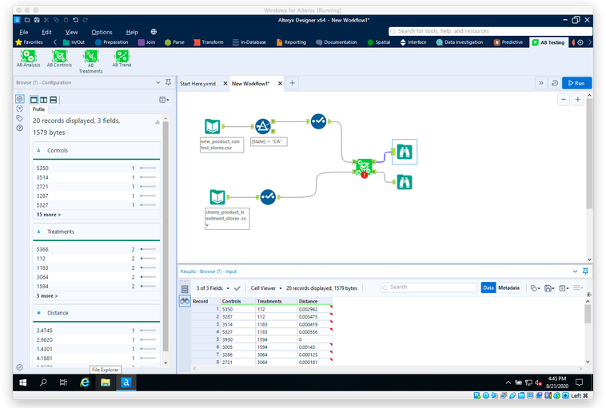

## Matched Pairing Quiz

Versuchen Sie es selbst

Versuchen Sie es selbst, aber verwenden Sie die Grape-Daten für Ihre Analyse.

Erinnern Sie sich an das ursprüngliche Problem:

Lassen Sie uns die Zuordnung von Kontrolleinheiten zu einem Satz von Behandlungseinheiten durcharbeiten. Für das Experiment zur Einführung eines neuen Produkts nehmen wir an, dass Ihr Manager einen Satz von 10 Behandlungsgeschäften in Kalifornien zugewiesen hat, in denen das Produkt in der Geschmacksrichtung Grape verkauft werden soll.

* Die Daten für alle Filialen befinden sich in der Datei: NewProductControlData.csv
* Die Daten für die Behandlungsgeschäfte für den Grape-Test lauten: GrapeProductTreatmentStores.csv

**Was sind die Kontrollspeicher für jeden Behandlungsspeicher?**

Ihr Ergebnis sollte ein Dataset mit zwei Feldern sein: Behandlungsspeicher und Kontrollspeicher. Es gibt 10 Behandlungsspeicher, und Sie ordnen jedem zwei Kontrollspeicher zu, also sollte Ihr Datensatz zwanzig Zeilen enthalten. Im nächsten Abschnitt finden Sie die Ergebnisse.

## Matched Pairing Solution

**Ergebnisse**

Die Tabelle mit den Ergebnissen finden Sie unten. Sehen Sie sich auch den Alteryx-Lösungsworkflow namens MatchedPair-Quiz Workflow auf der Registerkarte Ressourcen an, um zu sehen, wie diese Ergebnisse berechnet wurden.

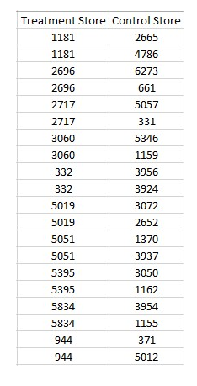

## Analyzing the Results Overview

Video

## Paired T-test Quiz

**Ausführen eines gepaarten T-Tests in einer Tabellenkalkulation**

Um die Durchführung eines t-Tests zu üben, öffnen Sie den Datensatz "Superhelden" am Ende der Seite. In diesem Datensatz sehen Sie fünf Superhelden und fünf Superschurken. Jedem Superhelden ist der entsprechende Gegenspieler zugeordnet.

Im Durchschnitt scheinen die Schurken schlauer und die Helden stärker zu sein. Ein t-Test kann uns sagen, ob die Unterschiede in Intelligenz und Stärke statistisch signifikant sind.

Versuchen Sie es selbst. Wenn Sie nicht weiterkommen, werfen Sie einen Blick auf die Super Hero Data Matched Solution-Datei.

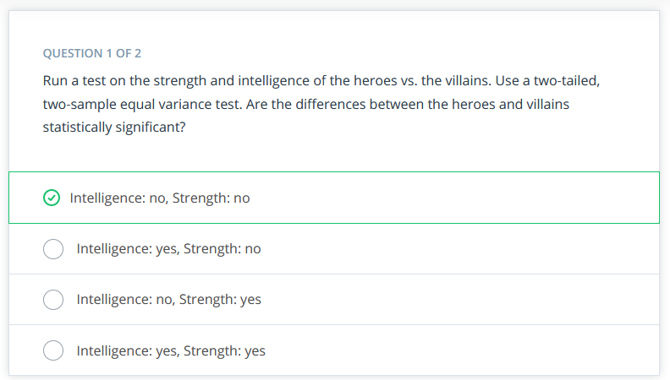

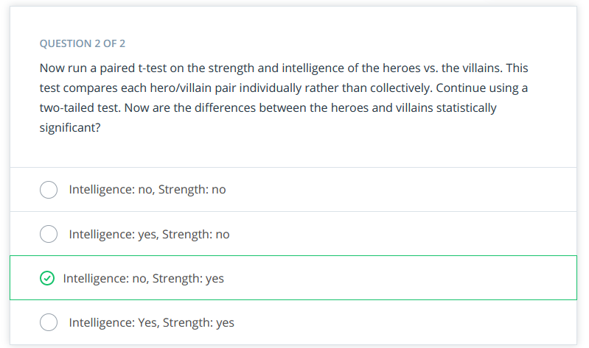

## Analyzing the Results with Alteryx

Video

**Workflow-Schritte**

* Verwenden Sie das Eingabewerkzeug, um die Kontrollspeicherdaten, die Behandlungsspeicherdaten sowie die historischen Leistungs- und Experimentdaten zu importieren.
* Fügen Sie dem Canvas ein A/B-Steuerungstool hinzu und verbinden Sie die Kontrollspeicherdaten mit dem Eingang C (Controls), die Behandlungsspeicherdaten mit dem Eingang T (Treatment) und die historischen und experimentellen Daten mit dem Eingang P (Performance)
* Konfigurieren Sie das Werkzeug "A/B-Kontrollen":
* Wählen Sie auf der Registerkarte "Input Data" (Eingabedaten) "controls" (Kontrollen) als Kennung für die Kontrolleinheit und "treatments" (Behandlungen) als Zuordnungsfeld für die Behandlungseinheit
  + Wählen Sie Store ID als Bezeichner für die Behandlungseinheit
  + Wählen Sie die rechte Filial-ID als Kennung für die Leistungsdateneinheit
  + Wählen Sie "Wochenende" als Datum für den Berichtszeitraum
  + Wählen Sie "Kunde ausgeben" als Leistungsmaßnahme
  + Geben Sie auf der Registerkarte "Testdaten" das Startdatum des Experiments (15. Oktober 2011) und das Enddatum (17. März 2012) ein
* Klicken Sie mit der rechten Maustaste auf das Werkzeug "A/B-Steuerung" und wählen Sie "Alle Browser hinzufügen" und führen Sie dann den Workflow aus

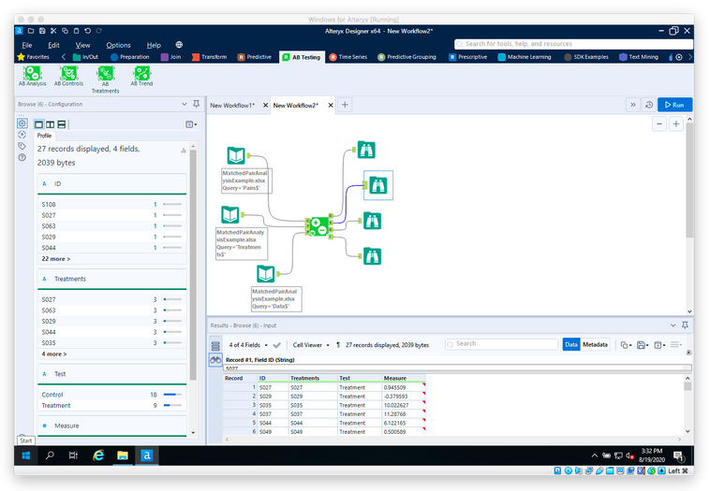

## Interpreting Results

Video

## Analyzing Matched Pair Design Quiz

Workflow-Schritte

Verwenden Sie das Eingabewerkzeug, um die Kontrollspeicherdaten, die Behandlungsspeicherdaten sowie die historischen Leistungs- und Experimentdaten zu importieren.

Fügen Sie dem Canvas ein A/B-Steuerungstool hinzu und verbinden Sie die Kontrollspeicherdaten mit dem Eingang C (Controls), die Behandlungsspeicherdaten mit dem Eingang T (Treatment) und die historischen und experimentellen Daten mit dem Eingang P (Performance)

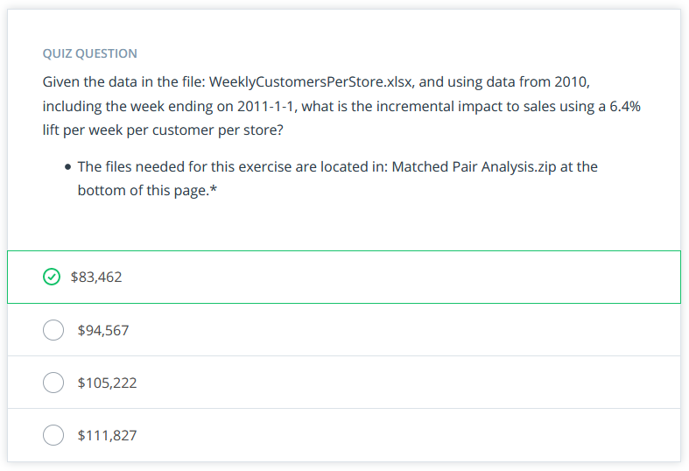

## Analyzing Matched Pair Design Solution

Video

**Workflow-Schritte**

* Verwenden Sie das Eingabewerkzeug, um die Verkaufsdaten zu importieren
* Verwenden Sie das Filter-Werkzeug, um nach der Woche mit dem Ende < 2. Januar 2011 zu filtern. Dadurch werden nur Daten aus dem Jahr 2010 bis zur Woche mit dem Ende am 1. Januar 2011 angezeigt.
* Verwenden Sie das Formel-Werkzeug, um die wöchentlichen Kundenausgaben pro Geschäft mit 1,064 zu multiplizieren, um die 6,4 %ige Steigerung und einen neuen Wert für die wöchentlichen Kundenausgaben zu berechnen.
* Verwenden Sie das Tool "Eingabe", um die Daten der wöchentlichen Kunden pro Filiale zu importieren.
* Verwenden Sie das Tool "Join", um die Daten über die Filial-ID und den Wochenendwert zu verknüpfen, und heben Sie dann die Auswahl der richtigen Werte für beide Spalten auf, um Duplikate zu vermeiden.
* Verwenden Sie das Formel-Werkzeug, um die durchschnittlichen Ausgaben pro Kunde multipliziert mit der Anzahl der Kunden zu berechnen.
* Wiederholen Sie Schritt 6, um die prognostizierten neuen durchschnittlichen Ausgaben pro Kunde zu berechnen.
* Berechnen Sie die Differenz zwischen den neuen und alten Werten für die Gesamtausgaben pro Kunde
* Ausführen des Workflows
* Verwenden Sie das Tool "Zusammenfassen", um die Gesamtausgaben, die neuen Gesamtausgaben und die Differenz zu addieren.
* Führen Sie den Workflow erneut aus, um den Gesamtumsatz im Jahr 2010, den prognostizierten Gesamtumsatz bei Einführung des neuen Produkts und die Differenz zwischen diesen Werten anzuzeigen

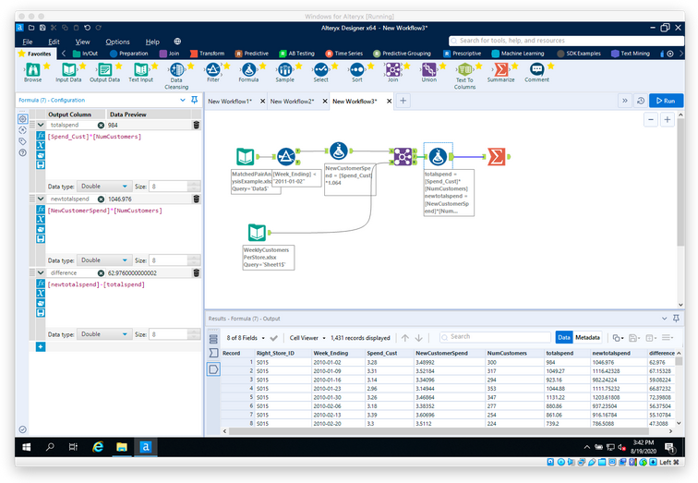

## Matched Pair Design Manual Walkthrough

**Walkthrough**

Nachdem Sie nun wissen, wie man einen A/B-Test in Alteryx durchführt, lassen Sie uns einen Schritt zurückgehen und über den manuellen Prozess sprechen, wie man einen A/B-Test mit einer Tabellenkalkulationssoftware analysiert.

Es ist wichtig, dies zu lernen, da diese Vorgehensweise Ihnen helfen wird, zu verstehen, was Lift eigentlich bedeutet, wenn Sie Ihre A/B-Test-Ergebnisse erläutern. Außerdem können Sie, wenn Sie keinen Zugang zu einer Software wie Alteryx haben, Ihre eigenen A/B-Tests auch manuell mit einer Tabellenkalkulationssoftware durchführen.

**Bevor Sie beginnen**

Bitte sehen Sie sich die folgende Abbildung an, um den Gesamtablauf der manuellen Verarbeitung unserer Daten zur Durchführung unseres A/B-Tests zu sehen

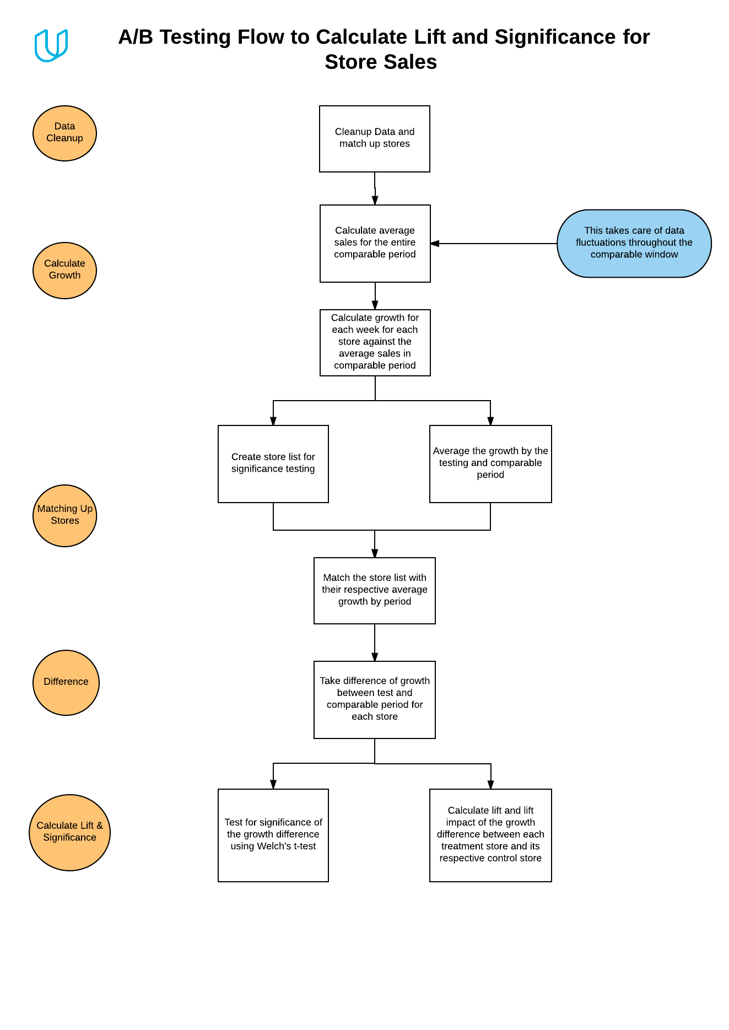

Dies sind die wichtigsten Schritte, die durchgeführt werden müssen, um die Signifikanz und den Lift für einen A/B-Test mit abgeglichenen Paaren zu berechnen.

Bevor wir beginnen, laden Sie bitte die Datei AB Test - Walkthrough.zip am Ende dieser Seite herunter. Diese enthält die Verkaufsdaten, die wir gemeinsam durchgehen werden.

Die Daten werden Verkaufsdaten für einige Geschäfte zusammen mit ihren Paarungen sowie einen Alteryx-Workflow enthalten, damit Sie unsere Berechnungen in unserer Tabellenkalkulationssoftware bestätigen können.

Darüber hinaus laden Sie bitte die Datei A/B Test Flow.pdf herunter, damit Sie wissen, wo Sie sich in jedem Stadium dieses Walkthroughs befinden, damit Sie sich nicht in den Schritten verlieren.

**Annahmen**

Wir gehen davon aus, dass Sie Zugang zu einer Tabellenkalkulationssoftware wie Microsoft Excel oder Google Spreadsheets haben. Außerdem sind Sie mit der vlookup-Funktion und der Aggregation von Daten mithilfe von Pivot-Tabellen vertraut. Wenn Sie nicht weiter wissen, wie Sie die Daten in einer Tabellenkalkulation manipulieren können, finden Sie in der Datei sales-solution.xlsx Hinweise, die Ihnen beim Durchlaufen dieser Schritte helfen.

**Phase der Datenbereinigung**

Unter Bezugnahme auf das Ablaufdokument müssen wir zunächst die Daten bereinigen, indem wir

* Ausreißer bereinigen
* Beseitigung von Speichern mit fehlenden Daten
* Abgleich der Kontrollspeicher mit den Behandlungsspeichern
* Auswahl des geeigneten Vergleichszeitraums

Der Einfachheit halber gehen wir in diesem Beispiel davon aus, dass wir diese Phase bereits abgeschlossen haben. Bitte nehmen Sie sich einen Moment Zeit und schauen Sie sich sales-raw.xlsx an, um die bereinigten Daten zu untersuchen.

**Berechnen der Wachstumsstufe**

Jetzt müssen wir weitermachen und das tatsächliche Umsatzwachstum für jede Woche im Vergleich zu den durchschnittlichen Umsätzen der einzelnen Filialen für den gesamten Vergleichszeitraum berechnen.

Der Grund, warum wir dies tun, ist, dass wir eine einzige vergleichbare Zahl verwenden wollen, um das Wachstum daraus zu berechnen. Diese einzige vergleichbare Zahl dient als Basisnenner und ändert sich nicht pro Woche, so dass wir jede Woche vergleichbare Wachstumszahlen für jede Filiale haben.

**Schritt 1**

Öffnen Sie die Arbeitsmappe sales-raw.xlsx und berechnen Sie das Umsatzwachstum im Arbeitsblatt Schritt 1. Sie sollten eine Pivot-Tabelle erstellen, um den durchschnittlichen Umsatz in der Vergleichsperiode für jede Filiale zu berechnen.

Berechnen Sie das Wachstum mit Hilfe der Formel:

(aktueller_Wochenumsatz - avg_umsatz_comp) / avg_umsatz_comp

für jede Woche für jede Filiale.

Bitte konsultieren Sie die Datei sales-solution.xlsx, wenn Sie Hinweise benötigen.

**Stufe "Matching Up Stores**

Gehen wir nun den Fluss hinunter und stellen fest, dass wir zwei Aufgaben haben, die erledigt werden müssen

* Mittelwertbildung des Wachstums nach Test- und Vergleichszeitraum
* Erstellen einer Filialliste für Signifikanztests

um

* Berechnen der Wachstumsdifferenz zwischen Test- und Vergleichsperiode für jede Filiale in der nächsten Stufe

**Schritt 2**

Gehen Sie zum Arbeitsblatt "Schritt 2", erstellen Sie eine Pivot-Tabelle und bilden Sie den Durchschnitt des Wachstums nach Periode. Es sollte zwei Spalten geben, die einen Durchschnitt für die Vergleichsperiode und das durchschnittliche Wachstum für die Testperiode enthalten.

**Schritt 3**

Gehen Sie zum Arbeitsblatt von Schritt 3 und erstellen Sie ein Referenz-Arbeitsblatt, das jede Filiale zusammen mit der entsprechenden Behandlungspaarung auflistet. Bitte stellen Sie sicher, dass Sie auch die Behandlungsgeschäfte in diese Liste aufnehmen. Hier ist ein Screenshot, wie die Daten aussehen könnten.

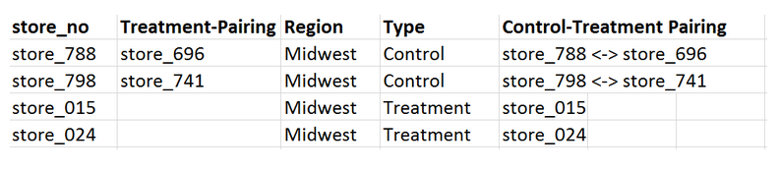

**Hinweis**

Es gibt einige Kontrollfilialen, die mehrmals hintereinander aufgeführt sind, wie z. B. Filiale Nr. 776. Diese Filiale dient als Kontrollfiliale für mehrere Behandlungsfilialen und die Wachstumsdifferenz für diese Filiale sollte bei unserer Signifikanzberechnung mehr Gewicht haben.

Wenn also eine Filiale als Kontrolle für mehrere Behandlungsfilialen dient, müssen wir darauf achten, dass wir diese Filiale mehrfach zählen. Im Fall der Filiale Nr. 776 wird diese Filiale sechsmal aufgeführt, da sie als Kontrollfiliale für sechs Behandlungsfilialen dient.

**Schritt 4**

Gehen Sie zum Arbeitsblatt Schritt 4 und kopieren Sie den Inhalt von Schritt 3 und erstellen Sie Vlookups, um das durchschnittliche Wachstum für den Vergleichs- und Testzeitraum für jede Filiale im Arbeitsblatt Schritt 2 nachzuschlagen.

Bitte konsultieren Sie die Datei sales-solution.xlsx, wenn Sie Hinweise benötigen.

**Differenzstufe**

Wir sind jetzt bereit, die Wachstumsdifferenz zwischen der Testperiode und der Vergleichsperiode für jede Filiale zu nehmen. Dies sind die entscheidenden Daten, die wir benötigen, um zu berechnen, ob die Wachstumsdifferenz zwischen der Test- und der Kontrollgruppe der Filialen signifikant ist.

Die Wachstumsdifferenz wird auch für die Berechnung des Liftes entscheidend sein.

Daher:

**Schritt 5**

Kopieren Sie den Inhalt des Arbeitsblatts aus Schritt 4 und subtrahieren Sie für jede Filiale das durchschnittliche Wachstum im Testzeitraum vom durchschnittlichen Wachstum im Vergleichszeitraum.

Bitte konsultieren Sie die Datei sales-solution.xlsx, wenn Sie Hinweise benötigen.

**Berechnen von Lift und Signifikanzstufe**

**Signifikanz berechnen**

Wir kennen die Wachstumsdifferenz für jede Filiale und können nun fortfahren, den p-Wert für einen Welch's T-Test zu berechnen. Achten Sie darauf, die Daten im Arbeitsblatt nach Typ zu sortieren und

Setzen Sie die Formel für einen zweiseitigen Welch's T-Test in die Zelle L3 im Arbeitsblatt Schritt 5 ein. Als Referenz ist dies die Excel-Formel für einen zweiseitigen Welch's T-Test:

=T.TEST(Bereich_der_Testgruppe,Bereich_der_Kontrollgruppe,2,3)

Der p-Wert sollte sein: .22 mit einem Signifikanzniveau von 77,8 %

**Lift berechnen**

Der letzte Schritt besteht darin, den Lift aus der Wachstumsdifferenz zu berechnen. Der Lift ist definiert als das prozentuale Wachstum zwischen der Wachstumsdifferenz eines Behandlungsgeschäfts und des entsprechenden Kontrollgeschäfts.

Lift = (Wachstumsdifferenz_Behandlungsfiliale - Wachstumsdifferenz_Kontrollfiliale) / (1 + Wachstumsdifferenz_Kontrollfiliale)

Hinweis: Der Grund, warum wir im Nenner eine Zahl 1 hinzufügen, ist, dass wir einen prozentualen Zuwachs aus einer Wachstumsdifferenzzahl berechnen, die lediglich eine prozentuale Differenz ist. Wir benötigen eine prozentuale Zuwachszahl (z. B. 1,20 statt 0,20), um einen korrekten Nenner für die Hubberechnung zu haben.

Sobald wir die Lift-Zahl für jedes Behandlungsgeschäft und die entsprechenden Kontrollgeschäfte erhalten haben, nehmen wir den durchschnittlichen Umsatz aus dem Vergleichszeitraum und multiplizieren den durchschnittlichen Umsatz, um eine durchschnittliche Umsatzauswirkung zu erhalten.

Daher:

**Schritt 6**

Erstellen Sie eine Liste mit jeder Behandlungs- und Kontrollpaarung und suchen Sie die Wachstumsdifferenz für jede entsprechende Behandlungs- und Kontrollfiliale.

Berechnen Sie den Lift und den erwarteten Umsatzeffekt für jede Zeile.

Bilden Sie den Durchschnitt aus dem Lift und der erwarteten Umsatzauswirkung.

Die durchschnittliche Steigerung sollte -1,6 % und die durchschnittliche Auswirkung auf den Umsatz sollte -122,4 $ betragen.

Bitte konsultieren Sie die Datei sales-solution.xlsx, wenn Sie Hinweise benötigen.

**Bestätigung**

Führen Sie den Alteryx-Workflow aus, um die Ergebnisse aus unserer manuellen Berechnung zu bestätigen.

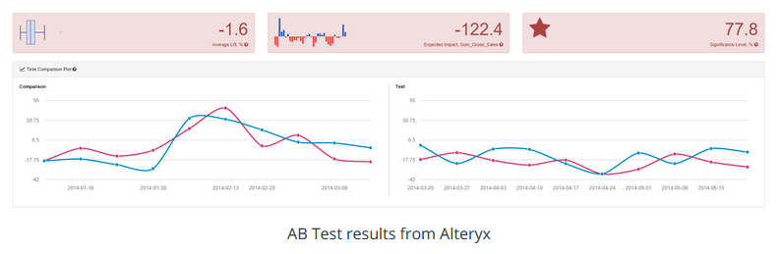

## Conclusion

Video

## Learning Summary

Lernzusammenfassung

Der Zweck dieser Lernzusammenfassung ist es, die wichtigsten Schritte zur Erstellung und Verwendung von AB-Tests für Geschäftsentscheidungen zu vermitteln. Am Rande werden Alteryx-Tools vorgeschlagen, die bei der Implementierung des Modells zu verwenden sind.

## Paired T-test Quiz

**Ausführen eines gepaarten T-Tests in einer Tabellenkalkulation**

Um die Durchführung eines t-Tests zu üben, öffnen Sie den Datensatz "Superhelden" am Ende der Seite. In diesem Datensatz sehen Sie fünf Superhelden und fünf Superschurken. Jedem Superhelden ist der entsprechende Gegenspieler zugeordnet.

Im Durchschnitt scheinen die Schurken schlauer und die Helden stärker zu sein. Ein t-Test kann uns sagen, ob die Unterschiede in Intelligenz und Stärke statistisch signifikant sind.

Versuchen Sie es selbst. Wenn Sie nicht weiterkommen, werfen Sie einen Blick auf die Super Hero Data Matched Solution-Datei.

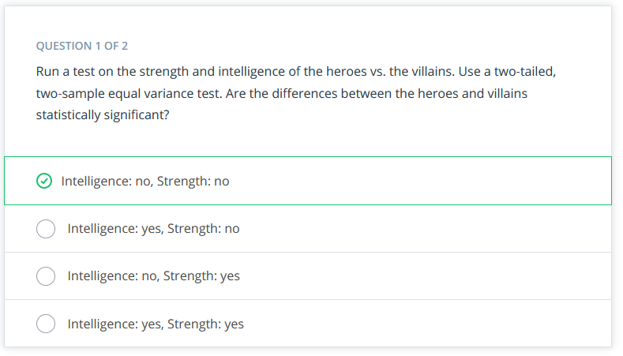

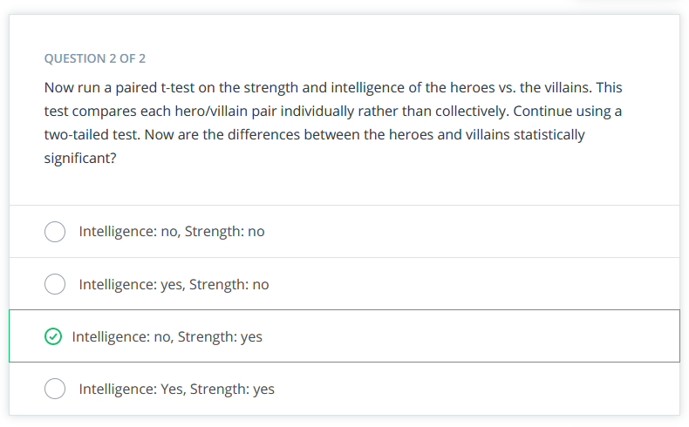

## Glossary

Glossar

**Matched-Pair-Design-Experiment:** Ein Experiment, in dem Behandlungs- und Kontrollgruppen durch Matching auf einer Einheit-zu-Einheit-Basis unter Verwendung eines Satzes von Kontrollvariablen eingerichtet werden.

**Abgestimmte Paarung:** Der Prozess des Matchings jeder Behandlungseinheit mit einer oder mehreren Kontrolleinheiten, basierend auf ihrer Ähnlichkeit über den Satz von Kontrollvariablen.

**Signifikanzniveau:** 1 - p-Wert, der verwendet wird, um die Wahrscheinlichkeit anzugeben, dass die Ergebnisse eines Experiments signifikant sind (>= 95%).

## Matched Pair Practice

## Introduction

Video

## Pricing Elasticity Analysis Problem

Preiselastizität

"Die Preiselastizität der Nachfrage ist ein Maß für das Verhältnis zwischen einer Änderung der nachgefragten Menge eines bestimmten Gutes und einer Änderung seines Preises. Die Preiselastizität der Nachfrage ist ein Begriff aus den Wirtschaftswissenschaften, der häufig verwendet wird, wenn es um Preissensibilität geht." Investopedia.

Wenn Sie mehr über Preiselastizität lesen möchten, bietet Investopedia eine gute Aufschlüsselung des Konzepts. Verwenden Sie diesen Link - die Lektüre dauert etwa 3-4 Minuten.

## Select Treatment Units

Praxis der Auswahl von Behandlungseinheiten

Das Tool AB Treatments in Alteryx soll dabei helfen, einen repräsentativen Satz von Behandlungseinheiten aus dem Pool der möglichen Einheiten zu identifizieren.

In einigen Fällen werden die Behandlungseinheiten nach dem Zufallsprinzip ausgewählt, was beim E-Commerce häufig der Fall ist. In diesem Wellness-Beispiel wurden die Behandlungseinheiten nach dem Zufallsprinzip ausgewählt.

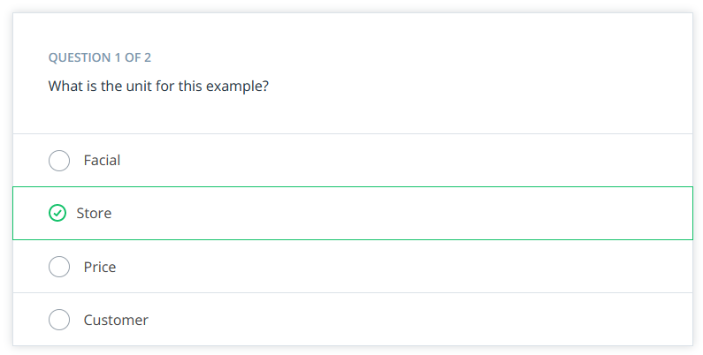

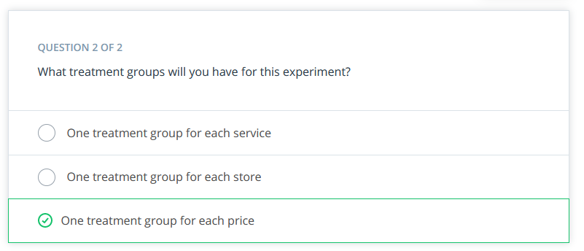

## Selecting Discrete Control Variables

Video

## Selecting Control Variables

Auswahl von Kontrollvariablen

In der vorherigen Lektion haben wir gelernt, dass verschiedene kontinuierliche Maße verwendet werden können, um Steuereinheiten mit Behandlungseinheiten abzugleichen. Zum Beispiel könnten wir Geschäfte auf der Grundlage der Quadratmeterzahl, der Anzahl der Spa-Techniker, der Anzahl der Betriebsjahre usw. abgleichen.

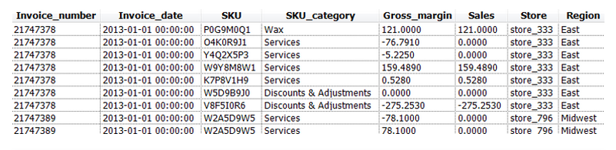

## Selecting Continuous Control Variables Solution

**Auswahl von Kontrollvariablen**

Einige Ideen für Kontrollvariablen für das Wellness-Beispiel sind:

* Durchschnittlicher Umsatz pro Filiale und Monat. Da wir Transaktionseinzelpostendaten haben, könnten wir die Daten nach Rechnung aggregieren und dann den Durchschnitt nach Monat und Filiale bilden, um den durchschnittlichen Umsatz pro Filiale und Monat zu erhalten.
* Wir könnten die durchschnittliche Anzahl der Rechnungen pro Monat und Filiale als Kontrollvariable verwenden.
* Mit Hilfe der SKU-Kategorie-Informationen könnten wir die durchschnittliche Anzahl der Gesichtsbehandlungen und den durchschnittlichen Umsatz für Gesichtsbehandlungen pro Monat berechnen.

Erinnern Sie sich an den Problemlösungsrahmen? Möglicherweise müssen Sie verschiedene Kombinationen ausprobieren, um die Variable zu finden, die Ihnen die besten passenden Ergebnisse liefert. Wenn Sie mit dem Problem Solving Framework nicht vertraut sind, sollten Sie den Kurs "Problem Solving with Advanced Analytics" belegen, der Ihnen hilft, ein Geschäftsproblem zu durchdenken.

## Select Continuous Control Variables

Video

Hinweis: Im Video heißt es zwar 1 Jahr plus mindestens 6 Perioden, aber wenn Sie sich die Dokumentation des AB-Trends-Tools ansehen, zeigt es, dass die Faustregel eigentlich 12 Perioden (zusätzlich zum Jahr) sind, wenn Sie wöchentlich messen. Behalten Sie dies im Hinterkopf, während wir vorwärts gehen.

AB-Trends-Tool-Dokumentation: <https://help.alteryx.com/2018.3/AB_Trend.htm>

## Prepare for Test Quiz

Sammeln von Daten

Wir haben einen tollen Plan für unser Experiment, aber bevor wir loslegen, müssen wir noch ein paar Dinge durchdenken, um sicherzustellen, dass wir die benötigten Daten sammeln.

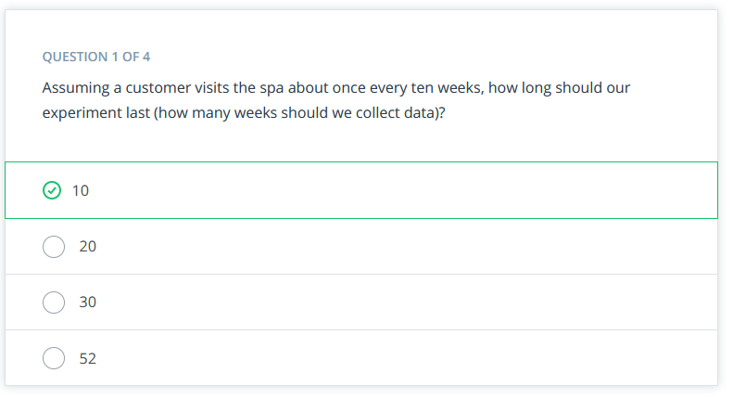

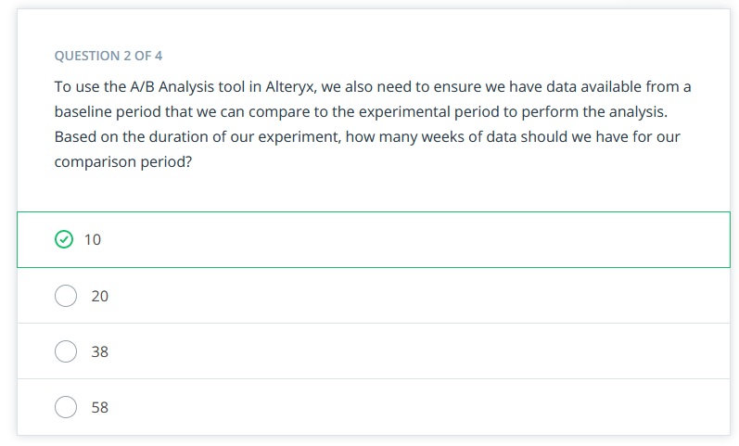

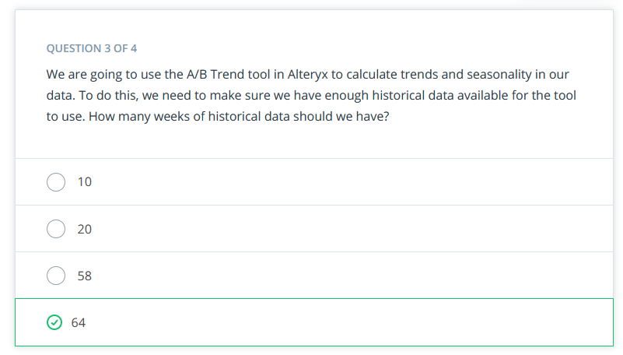

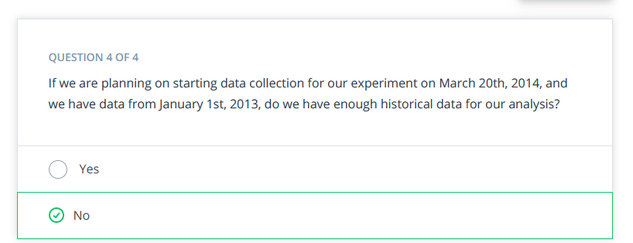

## Run Test

Video

**Übersicht**

Hier ist eine Übersicht über unseren Plan:

1. Vorbereiten von Daten aus zwei Rohdaten-Dateien (zu finden am Ende der Seite)

* Point of Sales-Transaktionsdatei
* Datei "Treatment Stores" mit Preisstufen und Filialkennungen

1. Erstellen Sie drei Datendateien:

Verwenden Sie diese beiden Rohdatendateien, um 3 Dateien zu erstellen. Diese Dateien sind:

* Wöchentliche Filialdaten für das A/B-Trend-Tool -> Erzeugt unsere Saisonalitäts- und Trendindizes, die uns helfen, unsere Treatment- und Kontrollfilialen abzugleichen
* Filiallistendaten für das A/B-Controls-Tool -> Erzeugt die Kontrollfilialen, die mit unseren Behandlungsfilialen zusammen mit den Ergebnissen des A/B-Trend-Tools abgeglichen werden sollen
* Verkaufsdaten für das A/B-Analyse-Tool -> Erzeugt die endgültigen Ergebnisse

1. Verwenden Sie die drei Datendateien, um unsere Behandlungs- und Kontrollgeschäfte abzugleichen, um die Umsatzsteigerung zu berechnen.

Nachfolgend finden Sie einen groben Arbeitsablauf, wie Sie aus den Rohdatendateien die notwendigen Daten erstellen, um das A/B-Analyse-Tool zu verwenden. Dies ist kein vollständiger Alteryx-Workflow, sondern nur ein Diagramm, das Ihnen helfen soll zu verstehen, was wir im weiteren Verlauf dieser Lektion tun werden.

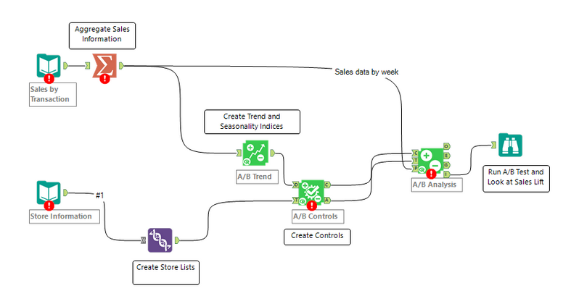

## Filter & Calculate Date Fields

Video

Workflow-Schritte

* Verwenden Sie das Eingabewerkzeug, um die Kassentransaktionsdaten zu importieren.
* Verwenden Sie das Werkzeug "Auswählen", um den Typ des Rechnungsdatenfelds in ein Datum zu ändern und die Anzahl der Dezimalstellen in den Feldern "Bruttomarge" und "Umsatz" von 4 auf 2 zu ändern.
* Verwenden Sie das Filter-Werkzeug, um nach Rechnungsdaten vom 7. Februar 2013 bis zum 28. Mai 2014 zu filtern und um Daten herauszufiltern, bei denen das Feld "Region" leer ist.
* Verwenden Sie das Formel-Werkzeug, um vier neue Felder zu erstellen: Wochennummer, Datum des Wochenbeginns, Datum des Wochenendes und ein Gesichtsfeld-Feld (das Transaktionen identifiziert, die ein Gesichtsfeld enthalten)

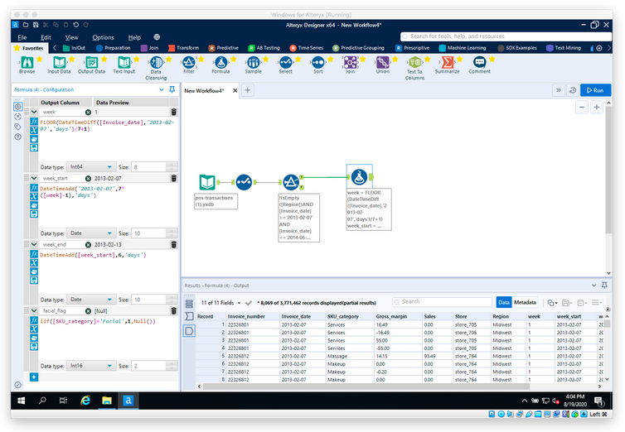

**Formeln**

Der Kursleiter verwendet in den Videos ein paar komplexe Formeln. Sie finden diese unten. Eine nützliche Ressource für Funktionen in Alteryx finden Sie hier.

**Filtern der Daten**

Um die Daten so zu filtern, dass nur der zutreffende Datumsbereich enthalten ist, und um Datensätze mit fehlenden Regionsinformationen zu entfernen, wird die folgende Formel verwendet:

* !IsEmpty([Region]) AND Invoice_Date >= '2013-02-07' AND Invoice_date <= '2014-05-28'

Die drei Kriterien werden durch den Operator AND geteilt, was bedeutet, dass die Datensätze alle drei Kriterien erfüllen müssen, um in die Daten aufgenommen zu werden.

**Erstellen einer Wochenvariable**

Die folgende Formel wird verwendet, um die Wochenvariable zu erstellen.

* FLOOR(DateTimeDiff([Rechnungs_Datum], "2013-02-07", 'Tage') / 7+1)
* Die Funktion FLOOR gibt die größte ganze Zahl zurück, die kleiner oder gleich dem Wert in der Formel ist.
* Die Funktion Date_Time_Diff berechnet die Differenz zwischen zwei Daten.
* Dividiert man durch 7, erhält man die Anzahl der Wochen, die zwischen dem Rechnungsdatum und dem Beginn des Datums liegen. Da der Boden die Zahl abrundet, erhalten wir durch Hinzufügen von 1 die Wochenzahl.

## Weekly Store Traffic Data

Video

**Workflow-Schritte**

* Verwenden Sie das Werkzeug "Summarize", um zu zählen, wie viele Wochen an Daten jede Filiale hat
* Gruppieren Sie nach Filiale und zählen Sie die eindeutige Anzahl der Wochen für jede Filiale
* Verwenden Sie das Werkzeug "Filter", um nach Filialen zu filtern, für die Daten für 68 Wochen verfügbar sind.
* Verwenden Sie das Werkzeug "Join", um Transaktionsdaten für die Filialen mit 68 Wochen Daten hinzuzufügen - verknüpfen Sie sie mit dem Feld "Store" und entfernen Sie alle nicht benötigten Felder.
* Verwenden Sie das Werkzeug "Zusammenfassen", um die Daten zu aggregieren, was zu einer Rechnung pro Zeile führt.
  + Gruppieren Sie die Felder Region, Filiale, Rechnungsnummer und Rechnungsdatum
  + Summieren Sie die Felder Bruttomarge und Umsatz
  + Verwenden Sie Count distinct non null für das Feld "Facial flag" (Gesichtsbehandlung) - dies gibt eine 1 für jede Rechnung zurück, die eine Gesichtsbehandlung enthält, und eine 0 für jede Rechnung, die keine Gesichtsbehandlung enthält.
* Verwenden Sie das Werkzeug "Summarize", um die Anzahl der Rechnungen pro Filiale und Woche zu zählen.
* Ziehen Sie ein Ausgabewerkzeug auf die Arbeitsfläche und speichern Sie die Datei zur späteren Verwendung

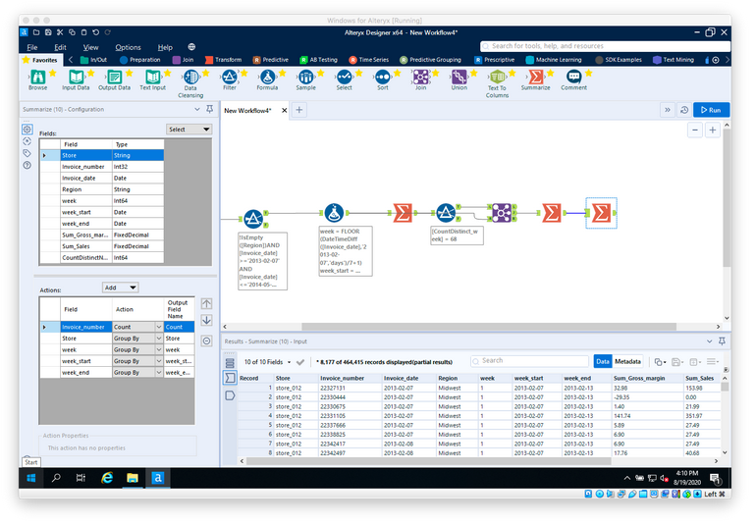

## Create Discrete Data Table

Video

## Store List Data

Video

**Workflow-Schritte**

* Fügen Sie unter Verwendung desselben Workflows aus der Demo "Wöchentliche Filialverkehrsdaten" ein Filterwerkzeug hinzu, um Transaktionen zu entfernen, die kein Gesicht enthalten
* Verbinden Sie den Filter mit der Ausgabe des Werkzeugs "Summarize
* Filter für Gesichtserkennung = 1
* Verwenden Sie das Werkzeug "Summarize" und gruppieren Sie nach Region und Geschäft, um eine Liste der Geschäfte in jeder Region zu erhalten.
* Verwenden Sie das Eingabewerkzeug, um die Datei zu importieren, die die Informationen darüber enthält, welche Filialen als Behandlungsfilialen gekennzeichnet wurden.
* Verwenden Sie das Werkzeug "Auswählen", um die Auswahl der Preisebene aufzuheben und die Testpreisebene in "Testgruppe" umzubenennen.
* Verwenden Sie das Werkzeug "Join", um die Daten der Behandlungsfiliale zum Hauptdatenstrom hinzuzufügen.
* Verwenden Sie das Formel-Werkzeug am L-Ausgang der Verknüpfung, um Kontrollkandidaten zu identifizieren.
* Erstellen Sie nach dem Ziehen und Verbinden des Formel-Werkzeugs ein neues Feld mit demselben Namen und Typ wie das Feld "Testgruppe" in der J-Ausgabe der Verknüpfung
* Geben Sie CC für den Ausdruck ein, um das Feld "Testgruppe" zu den Daten mit einem Wert von CC für alle Kontrollspeicher hinzuzufügen
* Verwenden Sie das Vereinigungswerkzeug, um die beiden Ausgabetabellen der Verknüpfung zu kombinieren.
* Ziehen Sie ein Ausgabewerkzeug auf die Arbeitsfläche und speichern Sie die Datei zur späteren Verwendung

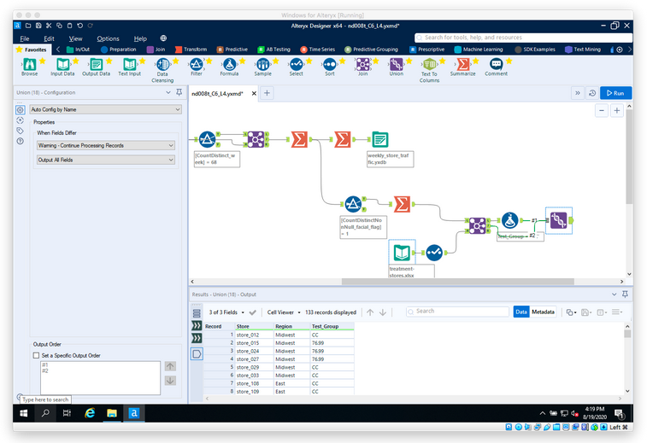

## Sales Data Quiz

**Vorbereiten der Daten**

Jetzt geben wir Ihnen die Möglichkeit, die letzte benötigte Datendatei vorzubereiten. **Erstellen Sie eine Datentabelle, die die Umsätze und die Bruttomarge für jede Filiale, nach Woche, für Transaktionen, die eine Gesichtsbehandlung beinhalten, zeigt.**

Probieren Sie es aus, und wir werden Ihnen dann zeigen, wie wir die Datei erstellt haben. Es gibt immer mehr als einen Weg, dies zu tun - je mehr Übung Sie haben, desto besser werden Sie.

Die Dateien, die Sie zum Ausfüllen des Quiz benötigen, befinden sich in der Zip-Datei "Price Elasticity Data Prep Quiz" unten auf der Seite. Ein Arbeitsablauf ist enthalten, falls Sie nicht weiterkommen. Ihre Datentabelle sollte wie das unten stehende Beispiel aussehen.

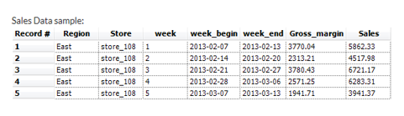

## Sales Data Solution

Video

**Workflow-Schritte**

* Ziehen Sie ein Summarize-Werkzeug auf die Leinwand und verbinden Sie es mit dem Filter-Werkzeug, das nach Transaktionen sucht, die ein Gesicht enthalten
* Verwenden Sie Gruppieren nach für Informationen zu Region und Filiale
* Verwenden Sie Summe für Bruttomarge und Umsatzinformationen
* Ziehen Sie ein Ausgabewerkzeug auf den Canvas und speichern Sie die Datei zur späteren Verwendung

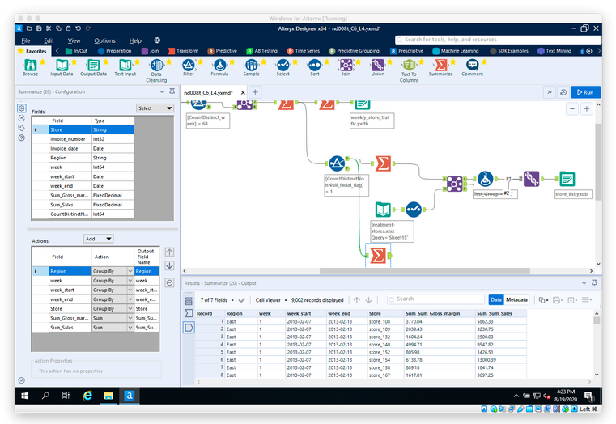

## Preparing Control and treatment Units

Video

Workflow-Schritte Teil 1

* Verwenden Sie das Eingabewerkzeug, um die wöchentlichen Ladenverkehrsdaten zu importieren
* Ziehen Sie ein A/B-Trend-Werkzeug auf die Leinwand und verbinden Sie es mit dem Datenstrom
* Konfigurieren Sie das A/B-Trend-Werkzeug:
  + Wählen Sie die Filiale als Einheitskennung
  + Wählen Sie das Wochenende als Datum des Berichtszeitraums
  + Wählen Sie Count als Leistungsmaß
  + Wählen Sie wöchentlich als Berichtsperiodentyp
  + Wählen Sie 6 als Anzahl der Perioden
  + Wählen Sie das Startdatum des Tests (20. März 2014)
* Führen Sie den Workflow aus

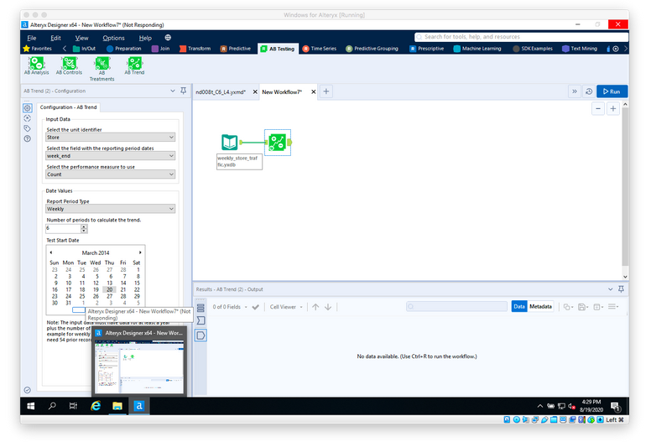

Video

**Workflow-Schritte Teil 2**

* Verwenden Sie das Eingabe-Werkzeug, um die Filiallistendaten zu importieren
* Verwenden Sie das Join-Werkzeug, um die wöchentlichen Verkehrsdaten mit den Filiallistendaten zu verbinden
* Verbinden Sie über das Filialfeld und heben Sie die Auswahl der richtigen Filialeingabe auf, um doppelte Spalten im Datenstrom zu vermeiden.
* Verwenden Sie das Filter-Werkzeug, um nach Region = Mittlerer Westen zu filtern.
* Verwenden Sie ein neues Filter-Werkzeug, um nach Testgruppe != CC zu filtern, sodass der T-Ausgang des Filters die Behandlungsdaten und der F-Ausgang die Kontrolldaten streamt
* Fügen Sie dem Canvas ein A/B-Steuerungswerkzeug hinzu und verbinden Sie die Daten mit den Behandlungsspeichern mit dem Eingang T und die Daten mit allen Speichern (Behandlung und Kontrolle) mit dem Eingang D
* Konfigurieren Sie das A/B-Steuerungstool:
* Wählen Sie die Filiale als Identifikator für die Behandlungseinheit
  + Wählen Sie sowohl Trend als auch Saisonalität als numerisches Maß, um die Kontrolleinheiten den Behandlungseinheiten zuzuordnen
  + Wählen Sie 2 für die Anzahl der Kontrolleinheiten pro Behandlungseinheit
  + Stellen Sie sicher, dass das Kontrollkästchen aktiviert ist, um jede Kontrolleinheit nur einer Behandlungseinheit zuzuordnen
* Wiederholen Sie die Schritte 3-6 für jede Region

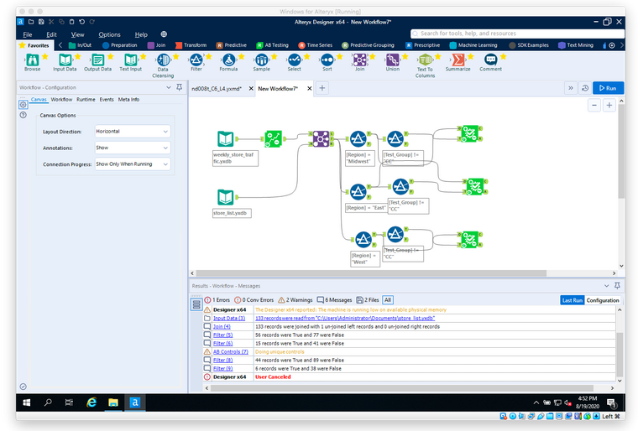

Video

**Workflow-Schritte Teil 3**

* Verwenden Sie das Werkzeug "Union", um die Daten aus allen Regionen zu kombinieren (es ist keine Konfiguration des Werkzeugs erforderlich, da alle Datenströme gleich sind)
* Starten Sie den Workflow
* Verwenden Sie das Werkzeug "Verbinden", um die Ausgabe der Vereinigung mit den Filialdaten zu verbinden (verbinden Sie das Behandlungsfeld aus der Vereinigung mit dem Filialfeld aus den Filialdaten und heben Sie die Auswahl des richtigen Filialfelds auf, um Duplikate zu vermeiden)
* Führen Sie den Arbeitsablauf aus, fügen Sie dann ein Ausgabewerkzeug zum Canvas hinzu und speichern Sie die Datei zur späteren Verwendung

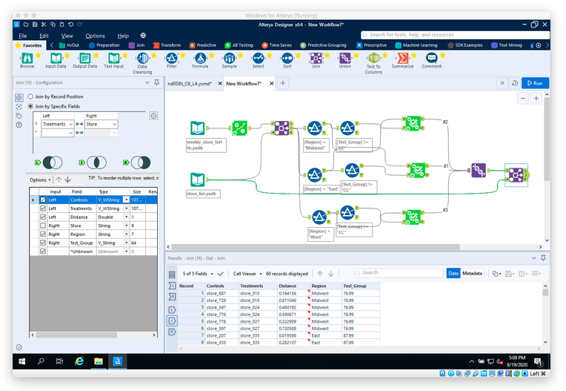

## Performing the Analysis

Video

**Workflow-Schritte**

* Verwenden Sie das Eingabe-Werkzeug, um die Daten der Kontroll-Behandlungs-Paare und die Daten der Filialumsatzanalyse in einen neuen Alteryx-Workflow zu importieren
* Verwenden Sie das Filter-Werkzeug, um einen Filter für Testgruppe = 87,99 einzurichten, so dass die wahre Ausgabe Daten für den Preispunkttest zu 87,99 und die falsche Ausgabe Daten für den Preispunkttest zu 76,99 liefert.
* Fügen Sie dem Canvas ein A/B-Analysewerkzeug hinzu und verbinden Sie den wahren Ausgang des Filters mit den Eingängen C (Kontrolle) und T (Behandlung)
* Verbinden Sie die Verkaufsdaten mit dem Eingang P (Performance) des A/B-Analyse-Tools
* Konfigurieren Sie das A/B-Analyse-Tool
  + Wählen Sie im Abschnitt "Controls" der Registerkarte "A/B-Analyse - Eingabedaten" die "Controls" für die Kennung der Kontrolleinheit und die "Treatments" für das Feld "Treatment Unit Mapping" aus
  + Wählen Sie im Abschnitt "Treatments" das Feld "Treatments" als Einheitenbezeichner aus
  + Wählen Sie im Abschnitt "Performance Data" (Leistungsdaten) das Feld "Store" (Lager) als Einheitenbezeichner aus
  + Wählen Sie Wochenende als Datum des Berichtszeitraums
  + Wählen Sie Bruttomarge als Leistungskennzahl
  + Wechseln Sie zur Registerkarte "Test Dates" (Testdaten) und geben Sie das Datum für den Testbeginn (20. März 2014) und das Datum für das Testende (28. Mai 2014) ein
* Wiederholen Sie die Schritte 3-5, um eine A/B-Analyse für den 76,99-Preis-Test einzurichten
* Fügen Sie der I-Ausgabe und der O-Ausgabe jeder A/B-Analyse ein Blättern-Werkzeug hinzu
* Führen Sie den Workflow aus, um HTML- (I-Ausgabe) und Textberichte (O-Ausgabe) zu erstellen

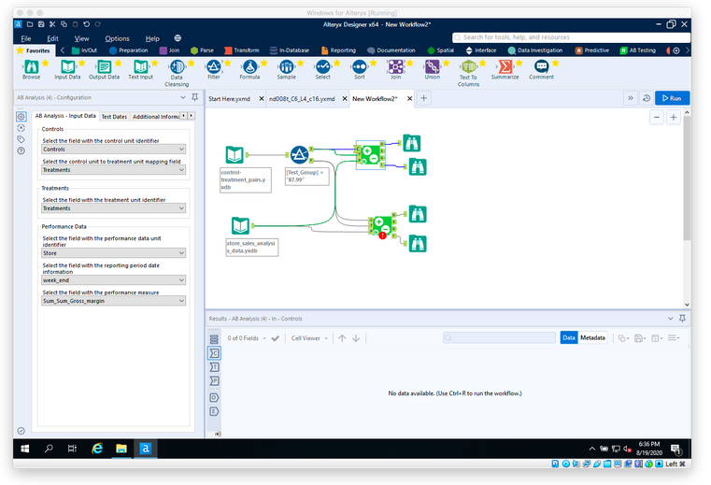

## Performing the Analysis Quiz

Verwendung der Ergebnisse zur Erstellung einer Empfehlung

Die Dateien, die Sie zur Durchführung der Analyse benötigen, sind in der Zip-Datei "Preiselastizitätsanalyse" im Abschnitt "Ressourcen" oben rechts enthalten.

## Performing the Analysis Solution

Ergebnisse für den Preis von $87,99 für Gesichtsbehandlungen

Die Ergebnisse des Experiments, bei dem wir $87,99 für Gesichtsbehandlungen berechnet haben, sind:

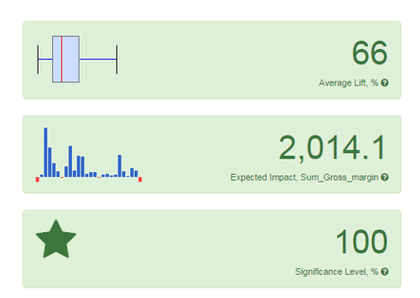

Der Bericht zeigt, dass der Testpreis, $87,99, eine 66%ige Verbesserung bei einer Signifikanz von 100% gegenüber dem Kontrollpreis, $98,99, zeigte.

Anders ausgedrückt: Die durchschnittliche Steigerung durch die Änderung des Preises für eine Gesichtsbehandlung auf 87,99 $ würde 66 % pro Geschäft und Woche betragen, oder etwa 2014 $ pro Geschäft und Woche. Das scheint eine ziemlich große Steigerung zu sein, aber wir sollten nicht vergessen, dass dies gefälschte Daten sind :).

Eine Reduzierung der Gesichtspreise von $98,99 auf $87,99 würde die Bruttomarge verbessern; daher sollte die Änderung in allen Filialen eingeführt werden.

**Ergebnisse für einen Gesichtspreis von $76,99**

Die Ergebnisse des Experiments, bei dem wir $76,99 für Gesichtsbehandlungen berechnet haben, sind:

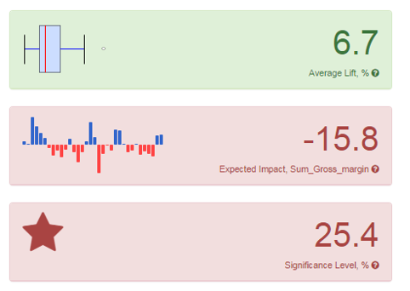

Betrachtet man die Behandlungsgruppe des Experiments mit einem Preis von 76,99 $, so kann man feststellen, dass die Bruttomarge im Vergleich zu den Kontrollgeschäften um 16 $ pro Woche und Geschäft sinkt. Offensichtlich führt eine so niedrige Preissenkung nicht zu genügend neuen Geschäften, um die geringere Marge pro Gesicht auszugleichen. Obwohl es hier ein kleines Signifikanzniveau gibt, gibt es wahrscheinlich genug Beweise, um zu sagen, dass die Senkung des Preises auf $76,99 das zusätzliche Geschäft nicht wert ist.

Wenn wir die Ergebnisse zwischen beiden Testgruppen vergleichen, können wir feststellen, dass wir den Preis für Gesichtsbehandlungen für alle Geschäfte auf $87,99 senken sollten.

## Conclusion

Video

## Glossary

**Glossar**

**Kategoriale Variable:** Eine Variable, die in eine von einer endlichen Menge eindeutiger Kategorien fällt (z. B. ein Autotyp).

**Diskrete Variable:** Eine numerische Variable, die eine endliche und abzählbare Anzahl von möglichen Werten hat (z. B. die Anzahl der verkauften Autos).

**Bruttomarge:** Die Kosten der verkauften Waren, subtrahiert von den Nettoeinnahmen aus dem Verkauf dieser Waren.

**Preiselastizität der Nachfrage:** Ein Maß für das Verhältnis zwischen einer Änderung der Menge eines nachgefragten Artikels und einer Änderung des Preises dieses Artikels.

**Saisonalität:** Regelmäßige, vorhersehbare Änderungen in beobachteten Daten, die sich in einem Zyklus wiederholen (z. B. steigen die Verkäufe von Weihnachtsdekoration jedes Jahr, wenn Weihnachten näher rückt).

**Trend:** Ein Muster, das in Daten im Laufe der Zeit beobachtet werden kann.

## A/B Test a New Menu Launch

## Project Overview

**Projektübersicht**

Sie sind Business-Analyst für Round Roasters, ein Kaffeerestaurant in den Vereinigten Staaten von Amerika. Das Führungsteam hat einen Markttest mit einem neuen Menü durchgeführt und muss herausfinden, ob das neue Menü genug Umsatz bringen kann, um die Kosten für das Marketing des neuen Menüs zu kompensieren. Ihre Aufgabe ist es, den A/B-Test zu analysieren und eine Empfehlung zu verfassen, ob die Round Roasters-Kette dieses neue Menü einführen sollte.

**Wie kann ich dieses Projekt abschließen?**

In diesem Projekt werden die im Kurs "A/B-Testing" erlernten Fähigkeiten angewendet. Um dieses Projekt abzuschließen:

* Gehen Sie den Kurs durch
* Wenden Sie die im Kurs erlernten Fähigkeiten an, um das im Abschnitt Projektdetails angegebene Geschäftsproblem zu lösen.
* Verwenden Sie unsere Richtlinien und Rubriken, um Ihr Projekt zu erstellen.
* Wenn Sie fertig sind, reichen Sie das Projekt mit der Vorlage im Abschnitt "Unterstützende Materialien" zur Überprüfung ein.

**Erforderliche Fertigkeiten**

Um dieses Projekt abschließen zu können, müssen Sie in der Lage sein:

Bereinigung, Formatierung und Zusammenführung einer Vielzahl von Datenquellen

Planen und Analysieren von A/B-Tests

## Project Details

**Das Geschäftsproblem**

Round Roasters ist eine gehobene Kaffeekette mit Standorten im Westen der Vereinigten Staaten von Amerika. In den letzten Jahren stagnierte das Wachstum der Kaffeekette, und ein neues Managementteam wurde eingesetzt, um das Wachstum der Filialen wieder anzukurbeln.

Die erste große Wachstumsinitiative ist die Einführung von Gourmet-Sandwiches auf der Speisekarte, zusammen mit einem begrenzten Weinangebot. Das neue Managementteam ist der Meinung, dass eine Fernsehwerbekampagne entscheidend ist, um die Leute mit diesen neuen Angeboten in die Filialen zu locken.

Die Fernsehkampagne wird jedoch eine erhebliche Aufstockung des Marketingbudgets des Unternehmens erfordern, mit einem unbekannten Return on Investment (ROI). Außerdem besteht die Sorge, dass die derzeitigen Kunden das neue Menüangebot nicht annehmen werden.

Um das Risiko zu minimieren, beschließt das Management-Team, die Änderungen in zwei Städten mit neuer Fernsehwerbung zu testen. Die Städte **Denver** und **Chicago** wurden für diesen Test ausgewählt, da die Filialen in diesen beiden Städten (bzw. Märkten) eine ähnliche Performance aufweisen wie alle Filialen der gesamten Kette; die Performance in diesen beiden Märkten wäre ein guter Proxy, um vorherzusagen, wie gut das aktualisierte Menü abschneidet.

Der Test lief über einen Zeitraum von 12 Wochen (29.04.2016 bis 21.07.2016), in denen fünf Filialen in jedem der Testmärkte das aktualisierte Menü zusammen mit Fernsehwerbung anboten.

Der Vergleichszeitraum ist der Testzeitraum, aber für das letzte Jahr (2015-April-29 bis 2015-Juli-21).

Sie wurden gebeten, die Ergebnisse des Experiments zu analysieren, um zu bestimmen, ob die Menüänderungen auf alle Filialen angewendet werden sollten. Die prognostizierte Auswirkung auf die Rentabilität sollte ausreichen, um das erhöhte Marketingbudget zu rechtfertigen: mindestens 18 % Gewinnsteigerung gegenüber der Vergleichsperiode im Vergleich zu den Kontrollfilialen; auch bekannt als inkrementeller Lift. In den Daten wird der Gewinn in der Variable brutto_marge dargestellt.

Sie haben drei Datendateien sammeln können, die Sie für Ihre Analyse verwenden können:

* Transaktionsdaten für alle Filialen von 2015-Januar-21 bis 2016-August-18
* Eine Auflistung aller Round Roasters-Filialen
* Eine Auflistung der 10 Filialen (5 in jedem Markt), die als Testmärkte verwendet wurden.

**Schritte zum Erfolg**

**Schritt 1: Planen Sie Ihre Analyse**

Um die richtige Analyse durchzuführen, müssen Sie einen Datensatz vorbereiten. Bevor Sie die Ärmel hochkrempeln und die Daten vorbereiten, ist es eine gute Idee, einen Plan zu haben, was Sie tun müssen, um den richtigen Datensatz vorzubereiten. Ein guter Plan wird Ihnen bei Ihrer Analyse helfen. Hier sind ein paar Fragen, die Ihnen den Einstieg erleichtern:

* Was ist die Leistungskennzahl, mit der Sie die Ergebnisse Ihres Tests bewerten wollen?
* Was ist der Testzeitraum?
* Auf welcher Ebene (Tag, Woche, Monat, etc.) sollen die Daten aggregiert werden?

**Schritt 2: Bereinigen Sie Ihre Daten**

In diesem Schritt sollten Sie die Daten für die Schritte 3 und 4 vorbereiten. Sie sollten die Transaktionsdaten auf die entsprechende Ebene aggregieren und auf die entsprechenden Datenbereiche filtern. Sie können davon ausgehen, dass es keine fehlenden, unvollständigen, doppelten oder unsauberen Daten gibt. Sie können mit dem nächsten Schritt fortfahren, wenn Sie wöchentliche Transaktionsdaten für alle Filialen haben.

**Schritt 3: Abgleich von Behandlungs- und Kontrolleinheiten**

In diesem Schritt sollten Sie die Trend- und Saisonalitätsvariablen erstellen und sie zusammen mit Ihren anderen Kontrollvariablen verwenden, um jeder Behandlungseinheit zwei Kontrolleinheiten zuzuordnen. Die Behandlungsfilialen sollten mit den Kontrollfilialen in derselben Region abgeglichen werden. Hinweis: Berechnen Sie die Anzahl der Transaktionen pro Filiale und Woche und verwenden Sie 12 Perioden, um Trend und Saisonalität zu berechnen.

Abgesehen von Trend und Saisonalität...

* Welche Kontrollvariablen sollten berücksichtigt werden? Hinweis: Berücksichtigen Sie nur Variablen in der Datei RoundRoastersStore.
* Wie ist die Korrelation zwischen den einzelnen potenziellen Kontrollvariablen und Ihrer Leistungskennzahl? (Beispiel der Korrelationsmatrix unten)
* Welche Kontrollvariablen werden Sie verwenden, um Behandlungs- und Kontrollfilialen zu vergleichen?

**Schritt 4: Analyse und Aufzeichnung**

Führen Sie Ihre A/B-Analyse durch und erstellen Sie einen kurzen Bericht, in dem Sie Ihre Ergebnisse und Empfehlungen darlegen.

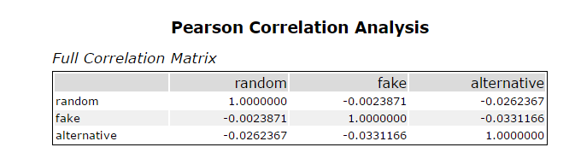

In einer AB-Analyse verwenden wir die Korrelationsmatrix, um die Variable zu finden, die am stärksten mit der Leistungsmetrik korreliert, um sie in das AB-Steuerungstool aufzunehmen.

## Supporting Materials

**Überprüfung**

Verwenden Sie die Projektrubrik, um Ihr Projekt zu überprüfen. Wenn Sie mit Ihrer Einreichung zufrieden sind, können Sie Ihr Projekt einreichen. Wenn Sie Verbesserungsmöglichkeiten sehen, arbeiten Sie weiter daran, Ihr Projekt zu verbessern.

**A/B-Test-Leitfaden**

Der A/B-Test-Leitfaden kann Ihnen dabei helfen, den Prozess zu skizzieren, den Sie durchlaufen müssen, um einen A/B-Test durchzuführen. Dies ist sowohl für das Projekt als auch für alle A/B-Tests nützlich, die Sie in einem professionellen Umfeld durchführen.

**Vorlage für die Einreichung**

Verwenden Sie die Einreichungsvorlage am Ende dieses Abschnitts, um Ihr Projekt einzureichen. Speichern Sie die Vorlage nach dem Ausfüllen als PDF und reichen Sie das PDF im nächsten Abschnitt ein. Wenn Sie möchten, können Sie auch Ihren Alteryx-Workflow einfügen. Wenn Ihre Einreichung nicht den Spezifikationen entspricht, kann der Workflow bei der Überprüfung helfen, Fehler zu identifizieren.

**Daten**

**round-roaster-stores.csv** - Diese Datei enthält Filialinformationen für jede Round Roaster-Filiale in den USA.

**treatment-stores.csv** - Diese Datei enthält Filialinformationen für jede Filiale, die die neuen Menüpunkte angeboten hat.

**round-roaster-transactions.zip** - Diese Datei enthält Informationen auf Transaktionsebene für alle Filialen von Round Roaster.

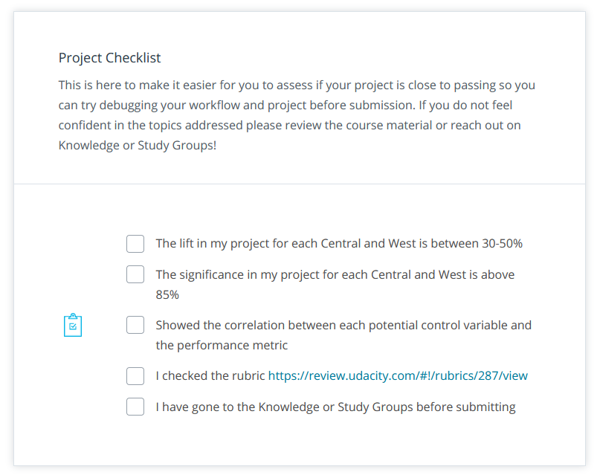

Wenn Ihre Hebungs- oder Signifikanzwerte nicht innerhalb der oben angegebenen Bereiche liegen, überprüfen Sie bitte Ihren Arbeitsablauf. Möglicherweise wird irgendwo ein kleines Detail übersehen, das den Fehler verursacht.

* Foren: https://knowledge.udacity.com
* Studiengruppen

Zum Herunterladen der folgenden Dateien klicken Sie bitte mit der rechten Maustaste auf den Link und wählen Sie "Link speichern unter"

## Tips

**Aggregieren und Exportieren**

Wir empfehlen Ihnen, Ihre aggregierte Transaktionsdatenbank als separate Datei zu speichern, um Ihre Entwicklungszeit weiter zu reduzieren. Sie sollten die Transaktionsdatenbank nicht jedes Mal neu aggregieren müssen, wenn Sie einen neuen Workflow testen wollen.

**Erstellen einer Wochenvariable**

Weisen Sie bei der Berechnung der Wochenspalte die Woche 1 der ersten Woche des Testzeitraums zu, so dass die Variable week_begin für Woche 1 Ihr Teststartdatum wäre. Dies führt dazu, dass die Wochen vor dem Testzeitraum negativ sind, was völlig in Ordnung ist. Siehe hier. Wenn der erste Link nicht funktioniert, klicken Sie bitte hier, um ein Beispiel für die Berechnung der Wochenvariable mit einem Formelwerkzeug in Alteryx zu sehen.

**Anzahl der Wochen**

Das Trend-Werkzeug wird verwendet, um Trend- und Saisonalitätsvariablen zu erstellen, die als Kontrollvariablen verwendet werden können. Dazu benötigen Sie mindestens 52 Wochen an Daten, plus die Anzahl der Wochen, die Sie im Tool zur Trendberechnung auswählen. In Lektion 4 haben Sie 6 Wochen für die Trendberechnung verwendet, so dass Sie 58 Wochen vor dem Startdatum des Tests benötigten. Für das Projekt werden Sie aufgefordert, 12 Wochen zur Trendberechnung zu verwenden, also benötigen Sie 64 Wochen Daten vor dem Startdatum des Tests. Da der Test 12 Wochen dauert, bedeutet dies, dass Sie insgesamt 76 Wochen an Daten benötigen.

Ihr Filter am Anfang Ihres Workflows sollte also 76 Wochen vom Ende des Testzeitraums 2016-Juli-21 zurückgehen. In Alteryx sollte der Ausdruck wie folgt aussehen: [Rechnungsdatum]>="2015-02-06" AND [Rechnungsdatum]<"2016-07-22"

Alle Filialen sollten 76 Wochen an Daten haben.

AB-Trend-Tool

Das Startdatum des Tests ist 2016-April-29

Die Leistungskennzahl für dieses Tool ist die Rechnungsanzahl pro Woche, die den wöchentlichen Fußverkehr darstellt. Sie mussten diese Variable mit einem Verdichtungswerkzeug erstellen.

**AB-Kontrollen-Tool**

Sie sollten 3 numerische Messgrößen verwenden, um Behandlungs- und Kontrollgeschäfte abzugleichen.

1. Trend
2. Saisonalität
3. AvgMonthSales (Dies sollte bestimmt werden, indem Sie die Korrelation zwischen den entsprechenden numerischen Variablen in der Datei round roasters stores AvgMonthSales und Sq_ft mit der Leistungskennzahl gross margin betrachten). - Diese Variable befindet sich in der Datei round-roaster-stores.csv

**AB-Analyse-Tool**

Stellen Sie sicher, dass Sie in allen Aufzugsberechnungen die wöchentliche Bruttomarge pro Filiale verwenden und nicht den Gesamtumsatz. Ihre Daten enthalten zwar die Bruttomarge, aber Sie müssen ein Tool zum Zusammenfassen verwenden, um die wöchentliche Bruttomarge pro Filiale zu erhalten.

**Schritte**

1. Filtern Sie die Daten auf den richtigen Datumsbereich
2. Aggregieren Sie die Daten, um die wöchentliche Bruttomarge und die wöchentliche Besucherzahl (Anzahl der eindeutigen Rechnungen) zu erhalten
3. Berechnen Sie Trend und Saisonalität mit dem AB-Trend-Tool
4. Kennzeichnen Sie die Daten als Behandlungs- und Kontrollgeschäfte
5. Berechnen Sie die Korrelation zwischen anderen numerischen Messgrößen und der Leistungskennzahl (Bruttomarge)
6. Zuordnung von Treatment- zu Kontrollfilialen pro Region mit dem AB Controls Tool
7. Berechnen Sie den Lift von der Kontroll- zur Behandlungsfiliale mit dem AB Analysis Tool

Wenn Sie auf Fehler in Alteryx oder unerwartete Ergebnisse von einem Tool stoßen, haben wir einen Leitfaden, der Ihnen hilft, herauszufinden, was los ist.

**Alteryx Debugging-Anleitung:** Auf der Registerkarte "Ressourcen" im linken Bereich Ihres Klassenzimmers finden Sie eine PDF-Datei mit dem Alteryx Debugging Guide zum Herunterladen

Google Doc Bitte beachten Sie: Wenn Sie über ein Firmennetzwerk auf Udacity zugreifen oder bestimmte Einstellungen auf Ihrem Computer haben, können Sie das Google Doc möglicherweise nicht sehen, bitte schauen Sie stattdessen auf die Registerkarte Ressourcen.

## Verify Project Answer

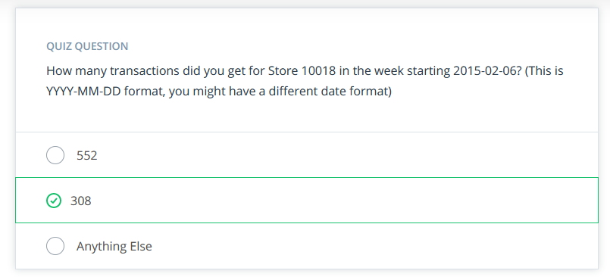

## Project

Hopefully done

## Time Series Forecasting

## Fundamentals of time series Forecasting

## Welcome to Time Series Forecasting

Video

Wenn Sie den Kurs "Problemlösung mit Advanced Analytics" noch nicht kennen, gehen Sie bitte hier, um mehr über die Problemlösungsmethodik zu erfahren und sich mit der Alteryx-Software vertraut zu machen.

## Introduction to time Series

Video

Attribute einer Zeitreihe

* Sie erstreckt sich über ein kontinuierliches Zeitintervall
* Es gibt aufeinanderfolgende Messungen über dieses Intervall
* Die Abstände zwischen zwei aufeinanderfolgenden Messungen sind gleich
* Jede Zeiteinheit innerhalb des Zeitintervalls hat höchstens einen Datenpunkt

## The Business Problem

Video

## Time Series Fundamentals Quiz

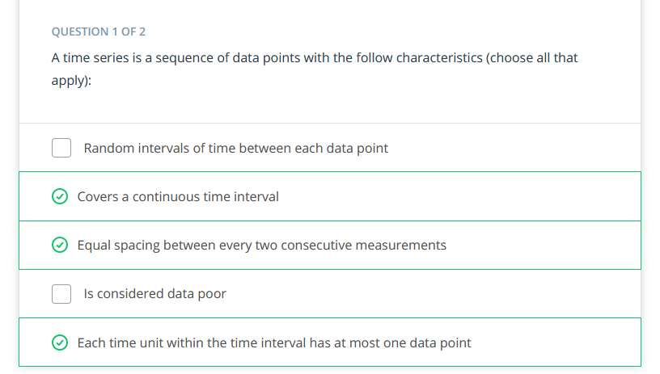

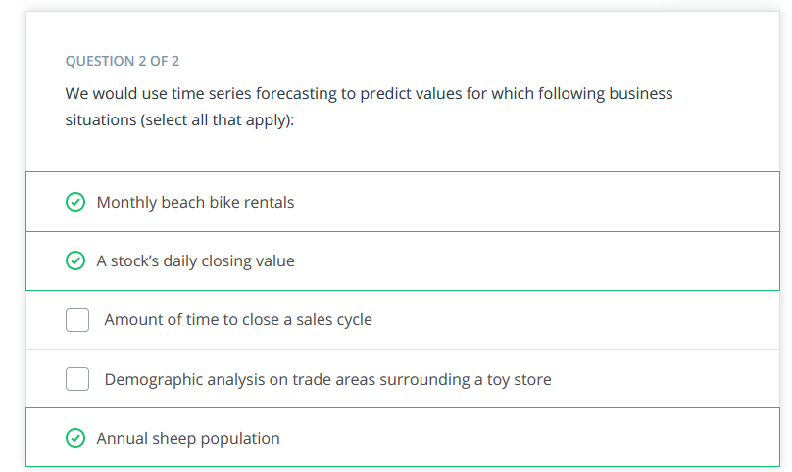

## Simple Forecasting Methods

Video

Einfache exponentielle Glättung in Excel

Um mehr darüber zu erfahren, wie man eine einfache exponentielle Glättung durchführt, finden Sie unter diesem Link eine Anleitung, wie man sie in Excel durchführt.

## Time Series Components

Video

## Trend

Video

## Trends Quiz

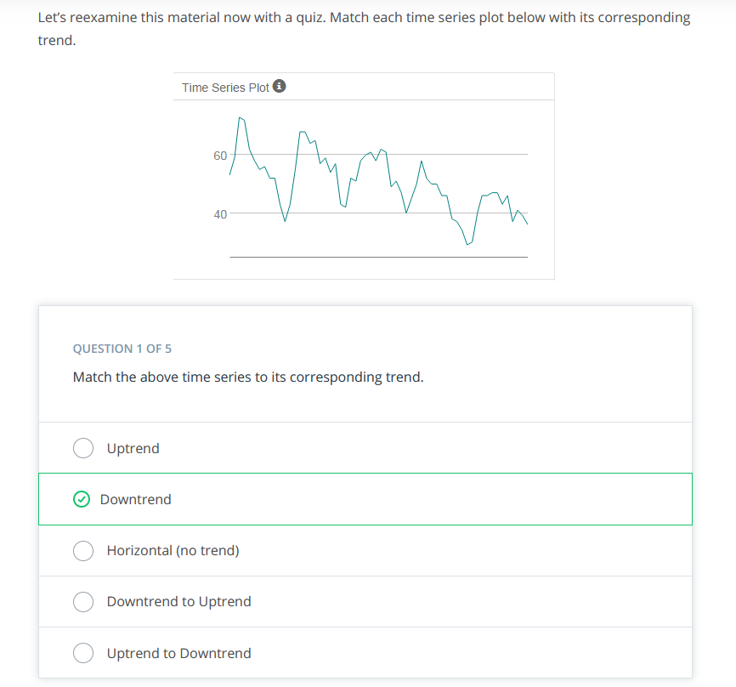

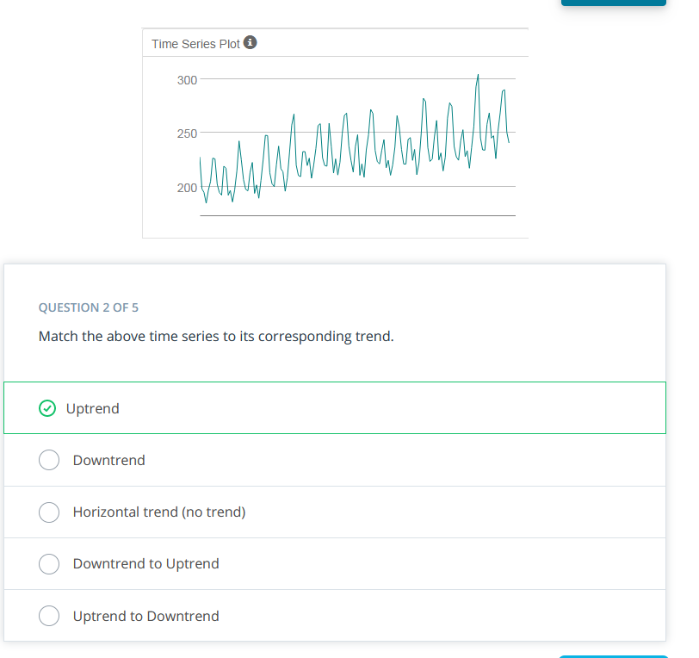

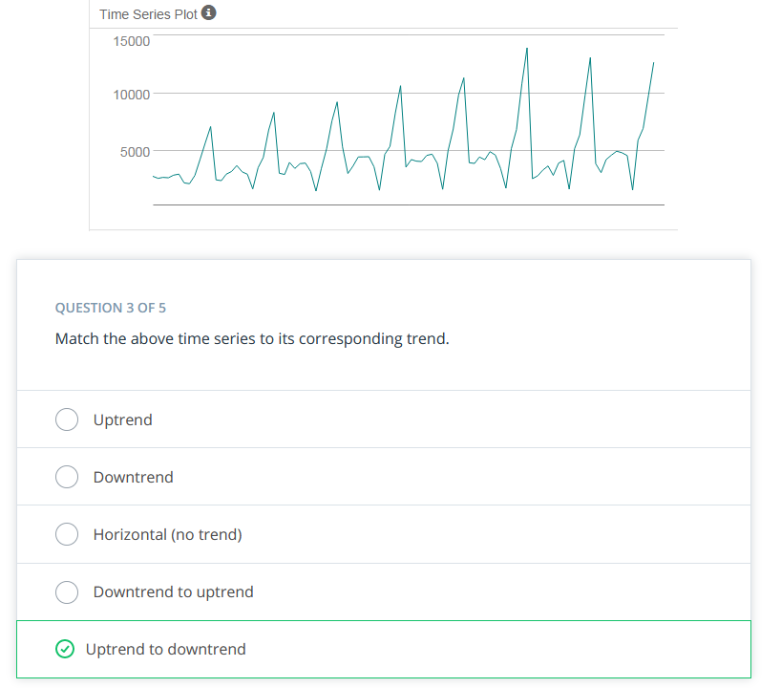

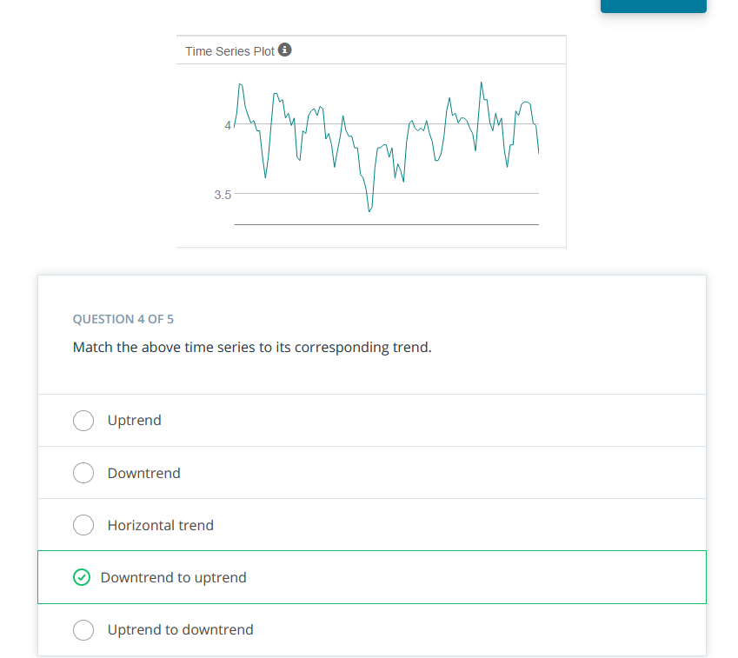

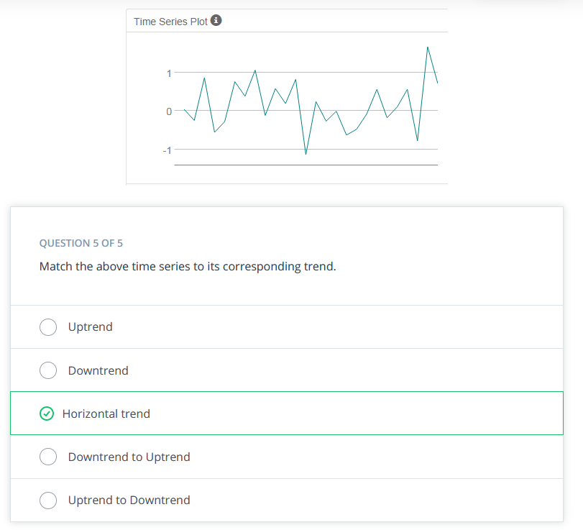

## Seasonality

Video

## Seasonality Plot

Video

## Cyclical Patterns

Video

## Seasonal or Cyclical Quiz

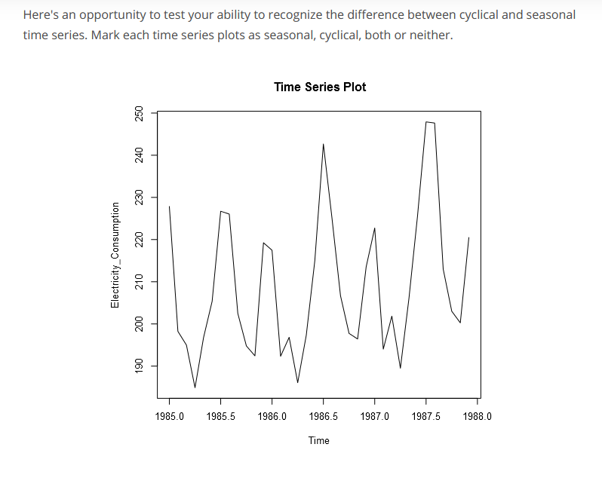

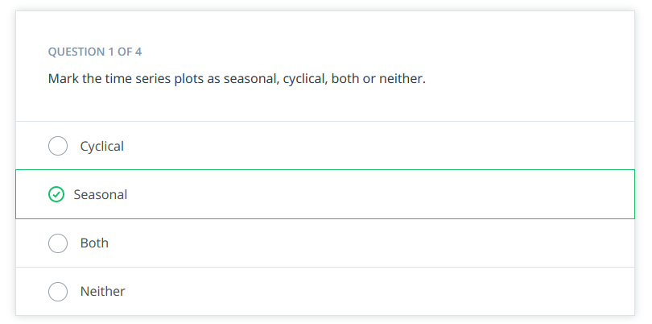

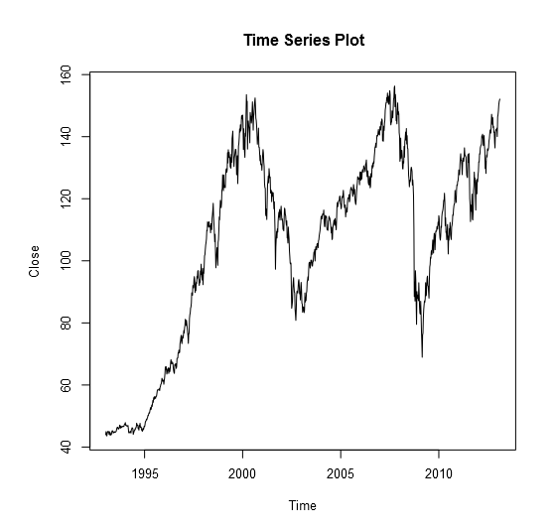

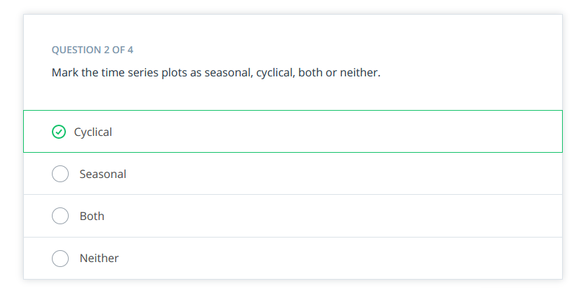

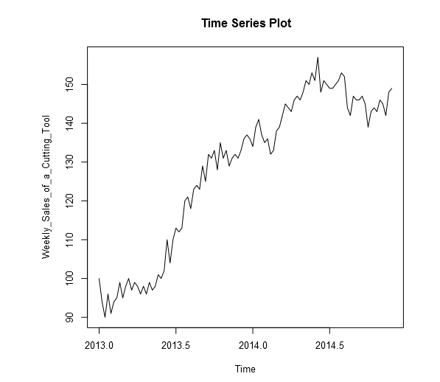

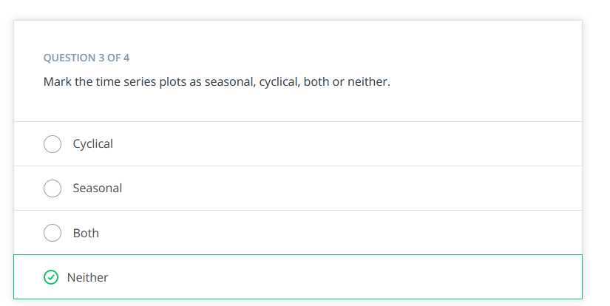

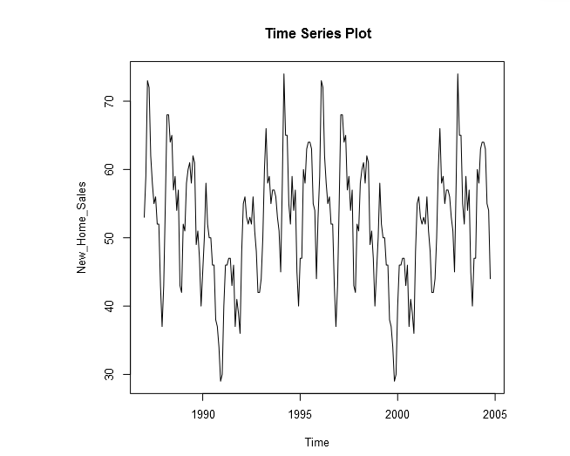

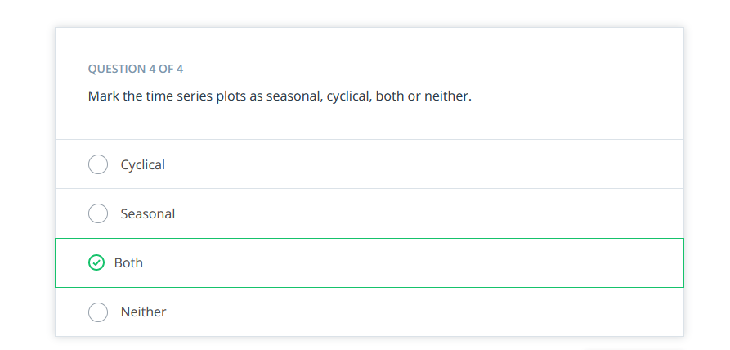

## Seasonal or Cyclical Solution

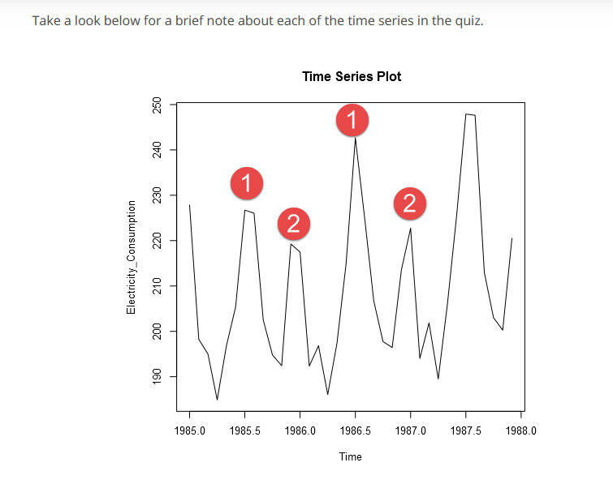

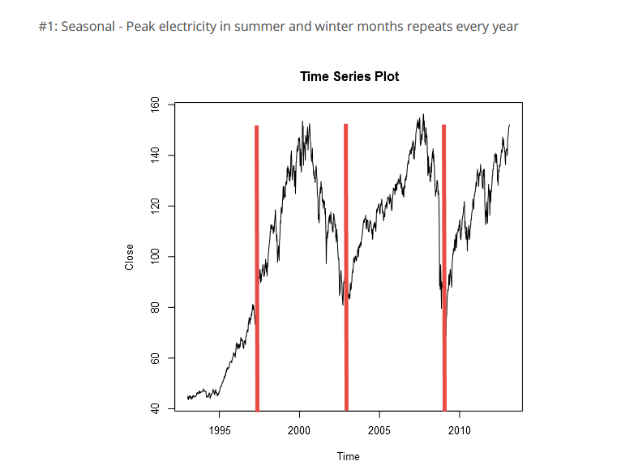

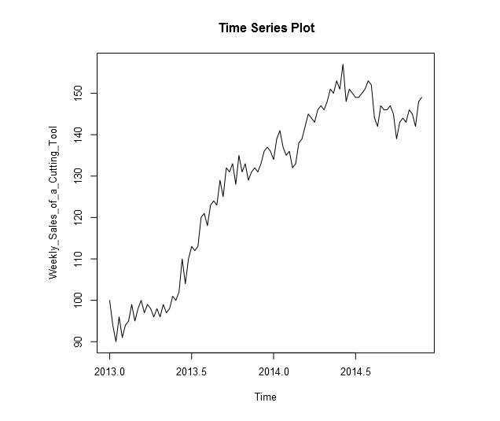

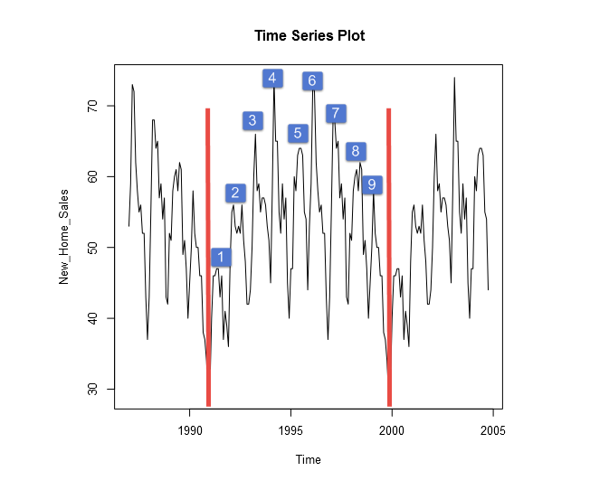

## Outro

Video

## Glossary

**Glossar**

**Durchschnittsmethode**: eine einfache Prognosemethode, die davon ausgeht, dass der beste Prädiktor für zukünftige Werte der Durchschnitt aller vergangenen Werte ist

**Zyklisches Muster**: ein beobachtbares Muster in Daten, das nicht an einen Aspekt des Kalenderjahres gebunden ist (d. h. nicht saisonal ist)

**Methode des gleitenden Durchschnitts:** eine einfache Prognosemethode, die den Durchschnitt der Werte eines definierten Zeitraums (z. B. der letzten 12 Monate) als Vorhersage für künftige Werte verwendet

**Naive Methode**: eine einfache Prognosemethode, die den letzten beobachteten Wert als Vorhersage für einen zukünftigen Wert nimmt. Kann auch saisonal sein, in diesem Fall wird eine konstante Größe eines saisonalen Musters angenommen

**Zeitreihe:** eine Folge von Datenpunkten, die ein kontinuierliches Zeitintervall abdeckt, mit gleichem Abstand zwischen jeweils zwei aufeinanderfolgenden Messungen und jeder Zeiteinheit mit höchstens einem Datenpunkt

**Zeitreihenprognose:** Verwendung eines statistischen Modells zur Vorhersage zukünftiger Werte auf der Grundlage von Vergangenheitswerten

**Zeitreihendiagramm:** eine grafische Darstellung einer Beziehung zwischen der Zeit und einer Zielvariablen

**Trend:** eine allmähliche Verschiebung der Daten zu entweder höheren oder niedrigeren Werten über einen längeren Zeitraum. Kann aufwärts, abwärts oder horizontal verlaufen

**Saisonalität:** ein Muster, das sich in festen Abständen innerhalb desselben Kalenderjahres wiederholt

## ETS Models

## Introduction to ETS Models

Video

## Time Series Decomposition

Video

## Identifying additive or Multiplicative Terms

Video

## Time Series Scenarios

**Zeitreihen-Szenarien**

Als Nächstes werden wir uns mit verschiedenen Exponentialmodellen beschäftigen, um zu verstehen, wie sich die einzelnen Modelle unterscheiden und welches Modell für welches spezifische Szenario in einer Zeitreihe verwendet werden sollte. Die möglichen Zeitreihenszenarien (TS) lassen sich anhand der folgenden Fragen erkennen:

1. Hat die TS einen Trend?

* Wenn ja, ist der Trend linear oder exponentiell steigend?

1. TS hat eine Saisonalität?

* Wenn ja, nehmen die saisonalen Komponenten im Laufe der Zeit an Größe zu?

**Szenarien**

Die Szenarien könnten also sein:

* Kein-Trend, Keine-Saisonalität
* Kein-Trend, saisonal-konstant
* Kein-Trend, saisonal-steigend
* Trend-Linear, nicht saisonal
* Trend-Linear, saisonal-konstant
* Trend-Linear,saisonal-steigend
* Trend-Exponential,Nicht-saisonal
* Trend-Exponential,saisonal-konstant
* Trend-exponentiell,saisonal-steigend

Wie Sie sehen können, gibt es neun mögliche Szenarien.

**ETS-Modelle**

Wir werden vier ETS-Modelle untersuchen, die bei der Prognose dieser möglichen Zeitreihenszenarien helfen können.

1. Einfache Exponentialglättungsmethode
2. Lineare Trend-Methode von Holt
3. Exponenzielle Trendmethode
4. Holt-Winters-Saisonal-Methode

## Simple Exponential Smoothing

Szenario:

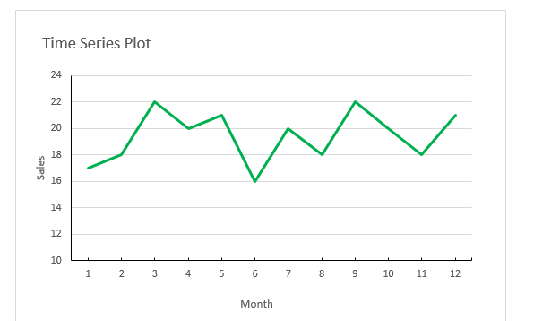

Die Zeitreihe hat keine Trendlinie und keine saisonale Komponente. Wir würden ein einfaches exponentielles Glättungsmodell verwenden.

**Einfache exponentielle Glättung erklärt**

Bei der einfachen exponentiellen Glättung wird die Prognose durch Multiplikation von Vergangenheitswerten mit relativen Gewichten berechnet, die auf der Grundlage eines so genannten Glättungsparameters berechnet werden. Dieser wird auch als Alpha oder **α** bezeichnet. Dies ist die Größe der Gewichtung, die auf die vorherigen Werte angewendet wird, wobei die Gewichte exponentiell abnehmen, wenn die Beobachtungen älter werden. Die Formel sieht wie folgt aus:

Vorhersage = Gewichtungt Yt + Gewichtungt-1 Yt-1 + Gewichtungt-2 Yt-2 + ... + (1-α)n Yn

wobei

**t** ist die Anzahl der Zeitperioden vor der jüngsten Periode (z. B. t = 0 für die jüngste Zeitperiode, **t** = 1 für die Zeitperiode davor).

**Yt** = Istwert der Zeitreihe in Periode t

**Gewichtt** = α(1-α)t

**n** = die Gesamtzahl der Zeitperioden

Dieses Modell gibt uns im Grunde genommen eine glatte Linie oder ein NIVEAU in unserer Prognose, das wir für die Prognose der nächsten Periode verwenden können.

Hier sind ein paar wichtige Punkte zum Verständnis des Glättungsparameters:

* Der Glättungsparameter kann auf einen beliebigen Wert zwischen 0 und 1 eingestellt werden.
* Wenn der Glättungsparameter nahe bei 1 liegt, haben neuere Beobachtungen mehr Gewicht oder Einfluss auf die Prognose (wenn α = 0,8, sind die Gewichte 0,8, 0,16, 0,03, 0,01 usw.).
* Wenn der Glättungsparameter nahe bei Null liegt, ist der Einfluss oder die Gewichtung von jüngeren und älteren Beobachtungen ausgewogener (wenn α = 0,2, sind die Gewichtungen 0,2, 0,16, 0,13, 0,10, usw.).

**Auswahl des Glättungsparameters α**

Die Wahl des richtigen Glättungsparameters ist oft ein iterativer Prozess. Glücklicherweise wählen fortschrittliche Statistik-Tools wie Alteryx den besten Glättungsparameter auf der Grundlage der Minimierung des Prognosefehlers aus. Andernfalls müssen Sie viele Glättungsparameter gegeneinander testen, um zu sehen, welches Modell am besten zu den Daten passt.

Der Vorteil der exponentiellen Glättungsmethoden gegenüber einfachen gleitenden Durchschnitten ist, dass neue Daten mit einer konstanten Rate abgeschrieben werden und ihre Auswirkungen allmählich abnehmen, während die Auswirkungen eines großen oder kleinen Wertes in einem gleitenden Durchschnitt eine konstante Auswirkung haben. Das bedeutet aber auch, dass exponentielle Glättungsmethoden empfindlicher auf plötzliche große oder kleine Werte reagieren.

Die einfache exponentielle Glättungsmethode berücksichtigt keine Trend- oder saisonalen Komponenten, sondern verwendet nur die abnehmenden Gewichte, um zukünftige Ergebnisse zu prognostizieren. Damit ist die Methode nur für Zeitreihen ohne Trend und Saisonalität geeignet.

**Möchten Sie mehr erfahren?**

Um mehr über die Mathematik hinter der einfachen exponentiellen Glättung zu erfahren, lesen Sie hier. Um zu erfahren, wie Sie die einfache exponentielle Glättung in Microsoft Excel durchführen können, lesen Sie hier.

## Simple Exponential Smoothing Quiz

**Quiz zur exponentiellen Glättung für Prognosen**

Um zu verstehen, wie die exponentielle Glättung funktioniert, wollen wir ein wenig üben. Verwenden Sie die Datei "**Single Family Home Sales.xlsx**". Verwenden Sie das Modell der exponentiellen Glättung, um die nächste Periode der Verkäufe mit verschiedenen Werten für den Glättungsparameter zu prognostizieren.

Um das Gewicht in jeder Zeile zu berechnen, verwenden Sie die folgende Formel: Gewichtungt = α * (1 - α)t, wobei α der Glättungsparameter und t die Anzahl der Zeitperioden vor der jüngsten Periode ist (z. B. t = 0 für die jüngste Zeitperiode, t = 1 für die Zeitperiode davor).

Denken Sie daran, (1-α)n für die allerletzte Zeile als Gewicht zu verwenden. Schauen Sie sich die Lösungsdatei unten auf der Seite an, wenn Sie ein Beispiel sehen möchten.

Das Video am Ende der Seite demonstriert den Vorgang mit einem anderen Datensatz

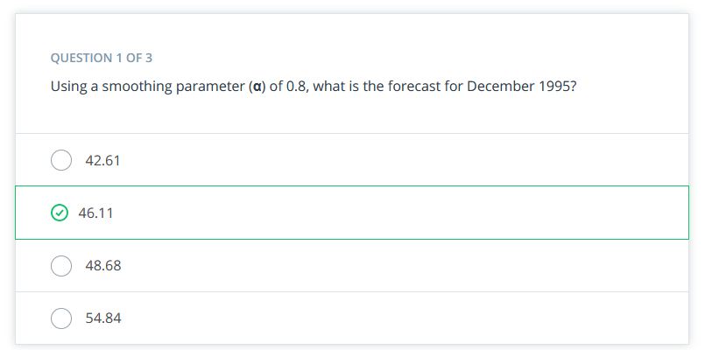

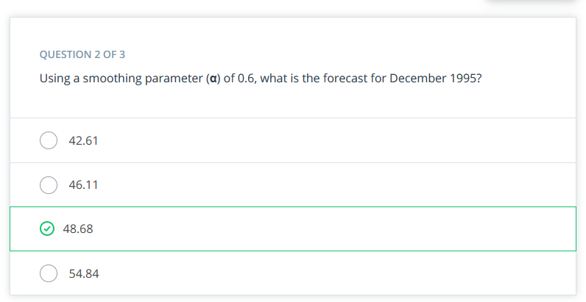

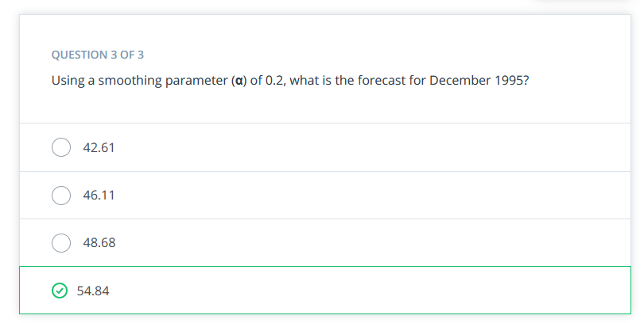

## Next Few Methods

**Die nächsten paar Methoden**

Bei den nächsten Methoden werde ich die verschiedenen Modelle kurz erklären, damit Sie verstehen, wie jedes Modell die verschiedenen Arten von Zeitreihenszenarien abdecken kann.

Gegen Ende der Lektion werden wir lernen, wie wir das ETS-Tool von Alteryx verwenden können, um automatisch herauszufinden, welche Methode wir für die Erstellung unseres Zeitreihenmodells verwenden müssen.

## Holt’s Linear Trend Method

Video

Mehr Details über die lineare Trendmethode von Holt

Wenn Sie mehr über diese Methode lesen möchten, und vor allem, wenn Sie etwas von der Mathematik hinter dem Modell und der manuellen Berechnung sehen möchten, sehen Sie sich diesen Link an

## Exponential trend Method

Video

## Damped Trend Methods

Video

## Holt’s Winters Seasonal Method

Video

## Overview so far

**Was Sie bis jetzt gelernt haben**

Lassen Sie uns einen Schritt zurücktreten und verstehen, was wir bisher gelernt haben.

**Methoden**

Es gibt mehrere Methoden, die wir auswählen müssen, um eine gegebene Zeitreihe angemessen zu modellieren:

1. Einfache Exponentialglättung

* Ermittelt das Niveau der Zeitreihe

1. Linearer Trend von Holt

* Findet das Niveau der Zeitreihe
* Additives Modell für linearen Trend

1. Exponentialer Trend

* Ermittelt das Niveau der Zeitreihe
* Multiplikatives Modell für exponentiellen Trend

1. Holt-Winters saisonal

* Ermittelt das Niveau der Zeitreihe
* Additiv für Trend
* Multiplikativ und Additiv für saisonale Komponenten

Diese Methoden helfen, mit verschiedenen Szenarien in unserer Zeitreihe umzugehen:

1. Linearer oder exponentieller Trend
2. Konstante oder zunehmende saisonale Komponenten

Für Trends, die exponentiell sind, müssten wir ein multiplikatives Modell verwenden.

Für zunehmende saisonale Komponenten müssten wir ebenfalls ein multiplikatives Modell verwenden.

**ETS**

Daher können wir alle diese Modelle verallgemeinern, indem wir ein Benennungssystem für ETS verwenden:

**ETS (Fehler, Trend, Saisonalität)**

Fehler ist die Fehlerlinie, die wir im Teil über die Zerlegung der Zeitreihe weiter oben im Kurs gesehen haben. Wenn der Fehler ähnlich wie eine zunehmende saisonale Komponente ansteigt, müssten wir ein multiplikatives Design für das Exponentialmodell in Betracht ziehen.

Daher können wir für jede Komponente im ETS-System None, Multiplicative oder Additive (oder N, M, A) für jede der drei Komponenten in unserer Zeitreihe zuweisen.

**Beispiele**

Ein Zeitreihenmodell, das einen konstanten Fehler, einen linearen Trend und ansteigende saisonale Komponenten hat, bedeutet, dass wir ein ETS-Modell von verwenden müssten:

**ETS(A,A,M)**

Ein Zeitreihenmodell, das einen zunehmenden Fehler, einen exponentiellen Trend und keine saisonale Komponente aufweist, bedeutet, dass wir ein ETS-Modell verwenden müssen, das wie folgt aussieht

**ETS(M,M,N)**

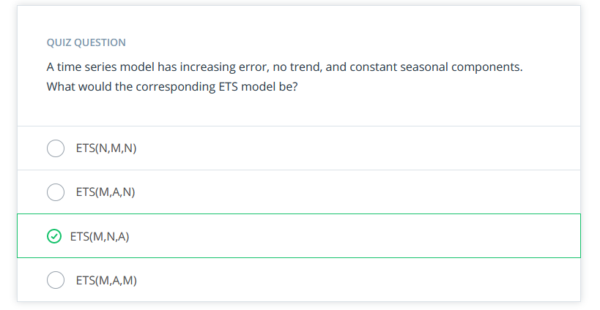

## Constructing an ETS Model

Video

**Workflow-Schritte**

* Verwenden Sie das Werkzeug "Eingabe", um die Buchungsdaten zu importieren
* Ein "Datensatz-ID"-Werkzeug anschließen
* Verwenden Sie ein "Filter"-Werkzeug, um nach "Datensatz-ID <= 114" zu filtern, um eine Ausschluss-Stichprobe zu erstellen
* Verbinden Sie ein "TS Plot"-Werkzeug mit dem "Record ID"-Werkzeug und konfigurieren Sie es:
  + Wählen Sie "Buchungen" als Zielfeld
  + Stellen Sie die Zielfeldfrequenz auf "monatlich" ein
  + Setzen Sie den Plot-Typ auf "Zeitreihenplot".
* Fügen Sie ein "Durchsuchen"-Werkzeug zum I-Ausgang des "TS Plot"-Werkzeugs hinzu und führen Sie den Workflow aus
* Verbinden Sie ein "ETS"-Werkzeug mit dem T-Ausgang des Filterwerkzeugs und konfigurieren Sie es:
  + Benennen Sie das Modell "MAM
  + Wählen Sie "Buchungen" als Zielfeld, mit monatlicher Frequenz
  + Setzen Sie im Reiter "Modelltyp" den Fehler auf "multiplikativ", den Trend auf "additiv", die Trenddämpfung auf "nein" und den saisonalen Typ auf "multiplikativ".
  + Legen Sie auf der Registerkarte "Andere Optionen" die Anzahl der einzubeziehenden Perioden auf 6 fest und setzen Sie die Startperiode auf 2006 Periode 1
* Kopieren Sie das ETS-Werkzeug und verbinden Sie das neue Werkzeug mit dem T-Ausgang des Filterwerkzeugs
* Nennen Sie das neue Modell ETS_dampened und behalten Sie alle Einstellungen des ersten ETS-Werkzeugs bei, außer dass Sie die Trenddämpfung auf "ja" ändern
* Fügen Sie ein "Durchsuchen"-Werkzeug zum R-Ausgang jedes ETS-Werkzeugs hinzu und führen Sie den Arbeitsablauf aus
* Speichern Sie den Arbeitsablauf zur späteren Verwendung

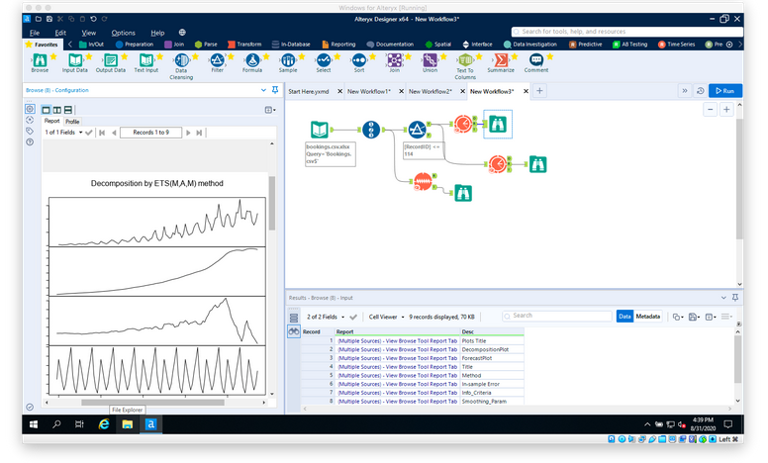

## Constructing an ETS Model Quiz

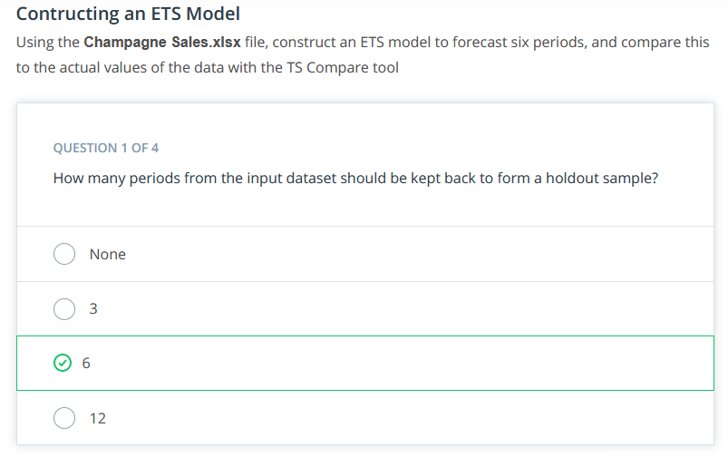

## Constructing an ETS Model Solution

**Hinweis**

Zwischen den verschiedenen Versionen von Alteryx wurden einige Änderungen an den TS-Tools vorgenommen, so dass je nach Version leicht abweichende Zahlen angezeigt werden können. Die Demo hier ist mit Alteryx Version 2020.2.3.27789.

**Erstellen Sie Ihr erstes ETS-Modell**

Bei der Erstellung eines ETS-Modells müssen Sie zunächst festlegen, wie die einzelnen Komponenten Fehler (E), Trend (T) und Saisonalität (S) angewendet werden sollen. Beginnen Sie dazu mit der Darstellung der Zeitreihenzerlegung, die Sie in den Ergebnissen des TS-Plots in Alteryx finden.

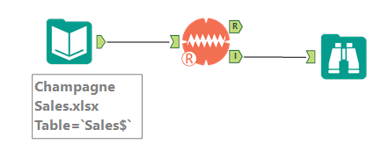

**Fehler**

Betrachtet man die Fehlerkomponente (in Alteryx mit Rest beschriftet) im Plot der Zeitreihenzerlegung in Alteryx, so sieht man folgendes.

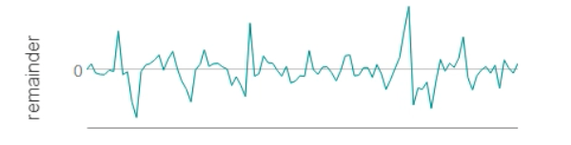

Denken Sie daran: Wenn der Fehler eine konstante Varianz über die Zeit hat (Spitzen und Täler sind etwa gleich groß), dann wenden Sie ihn additiv an. Wenn der Fehler mit der Zeit wächst oder schrumpft, dann würden Sie den Fehler multiplikativ anwenden. In diesem Fall ist es ein bisschen schwierig zu bestimmen. Sie können überprüfen, was das ETS-Tool entscheidet (wählen Sie Auto unter dem Modelltyp - Fehlertyp), und in diesem Fall wählt es Multiplikativ.

**Trend**

Wenn Sie sich die Trendkomponente im Zeitreihenzerlegungsplot in Alteryx ansehen, sehen Sie folgendes.

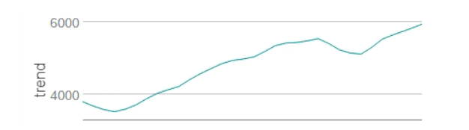

Denken Sie daran: Wenn der Trend linear ist, dann wenden Sie ihn additiv an. Wenn die Trendlinie exponentiell wächst oder schrumpft, dann würden Sie ihn multiplikativ anwenden. In diesem Fall sinkt die Trendlinie gegen Ende der Periode ein und ändert dann die Richtung und geht wieder nach oben, also ist dies ein weiterer kniffliger Fall. Noch einmal können wir überprüfen, was das ETS-Tool empfiehlt (wählen Sie Auto unter dem Modelltyp - Trendtyp), und dieses Mal wählt es Additiv.

**Saisonalität**

Wenn Sie sich die saisonale Komponente im Zeitreihenzerlegungsdiagramm in Alteryx ansehen, sehen Sie Folgendes.

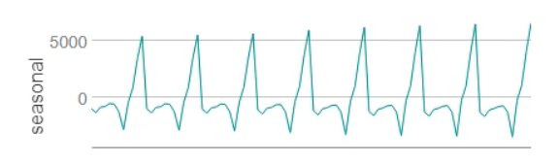

Denken Sie daran: Wenn die Spitzen und Täler für die Saisonalität im Laufe der Zeit konstant sind, wenden Sie sie additiv an. Wenn die Saisonalität im Laufe der Zeit wächst oder schrumpft, dann würden Sie ihn multiplikativ anwenden. Bei der Saisonalität müssen Sie nicht berücksichtigen, ob die Änderung linear oder exponentiell ist, sondern nur, ob sie im Laufe der Zeit wächst oder schrumpft. In diesem Fall nimmt die Saisonalität im Laufe der Zeit leicht zu (die Spitzen nehmen zu, nur sehr langsam), so dass Sie den Wert multiplikativ anwenden würden. Die automatische Auswahl des ETS-Tools zeigt ebenfalls eine multiplikative Saisonalität an.

**Erstellen des Modells**

* **Schritt 1:** Geben Sie die Daten mit einem Eingabedaten-Tool ein und wählen Sie die Champagne Sales-Datei aus
* **Schritt 2:** Erstellen Sie eine Überbrückungs- oder Validierungsstichprobe, indem Sie die letzten 6 Beobachtungen der Zeitreihe herausfiltern. Dazu verwenden Sie ein Datensatz-ID-Werkzeug und dann ein Filter-Werkzeug, mit dem Sie alle Datensätze mit einer ID über 90 herausfiltern. Sie verwenden die Datensätze 1-90, um das Modell zu erstellen, und die Datensätze 91-96, um das Modell zu validieren.
* **Schritt 3:** Erstellen Sie das ETS-Modell, indem Sie ein ETS-Werkzeug an die T-Seite des Filterwerkzeugs anhängen.
* **Schritt 4:** Konfigurieren Sie das ETS-Werkzeug. Sie können mit den Einstellungen herumspielen, um zu sehen, wie sie sich auf die Ergebnisse auswirken. Für die Bilder in dieser Demo sind die Einstellungen wie folgt: Auswahl von Champagne Sales als Zielfeld, monatliche Frequenz, Modelltyp ETS(M,A,M), Trenddämpfung auf nein, 6 als Anzahl der Perioden, die in das Prognose-Diagramm aufgenommen werden sollen, und 2001 als Startjahr der Serie.
* **Schritt 5:** Verbinden Sie das Durchsuchen-Werkzeug mit dem Knoten I (interaktiv) im ETS-Werkzeug.

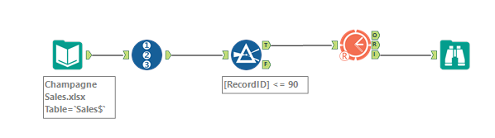

Wenn Sie auf das Werkzeug "Durchsuchen" klicken, können Sie sich die Ergebnisse ansehen. Schauen Sie sich das Diagramm "Prognose aus ETS(M,A,M)" an und Sie sehen die Prognose für die 6 Perioden aufgetragen. Die gestrichelten Linien stellen das Konfidenzintervall der Prognose dar. Diese stellen die oberen und unteren Grenzen der Prognose dar. In der Praxis kann man diese Linien so interpretieren, dass man mit 95%iger Sicherheit davon ausgehen kann, dass die tatsächlichen Werte zwischen den oberen und unteren Grenzen liegen werden.

Um die tatsächlichen Prognosewerte zu sehen, bewegen Sie den Mauszeiger über die angepasste Linie. In diesem Fall liegt der Prognosewert für die 6. Periode bei 12.053.

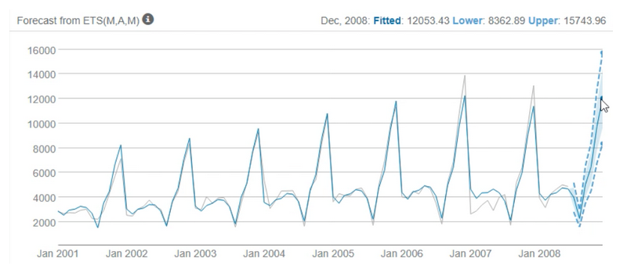

**Validieren der Vorhersage**

Nachdem Sie nun ein Modell erstellt haben, möchten Sie sehen, wie gut es im Vergleich zur Sperr- oder Validierungsstichprobe abschneidet.

**Schritt 1:** Verbinden Sie ein TS-Vergleichswerkzeug mit dem O-Ausgangsknoten des ETS-Werkzeugs und mit dem F-Ausgangsknoten des Filterwerkzeugs.

**Schritt 2:** Verbinden Sie ein Durchsuchen-Werkzeug mit dem I-Knoten (interaktiv) des TS-Vergleichswerkzeugs.

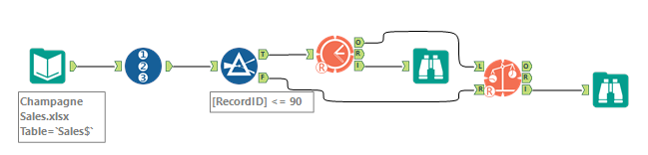

Validierungsergebnisse

Werfen Sie einen Blick auf das Tool "Durchsuchen", um die Istwerte der Validierungsstichprobe mit der Prognose zu vergleichen. Sie können hier sehen, dass der prognostizierte Wert für Periode 6 (Dez. 2008) von 12.053 nicht allzu weit von dem tatsächlichen Wert von 12.670 entfernt ist.

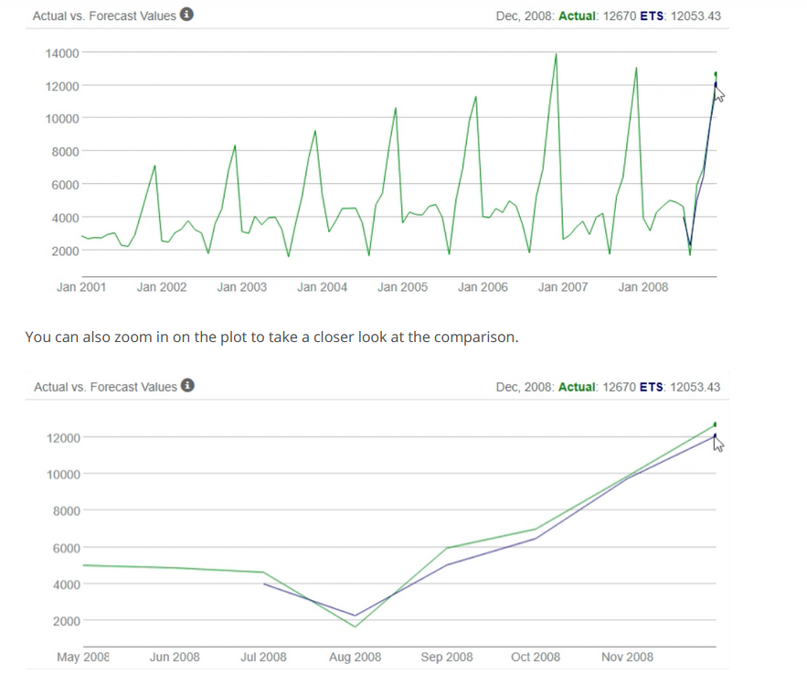

## Learning Summary

**Lernzusammenfassung**

Der Zweck dieser Lernzusammenfassung ist es, die wichtigsten Schritte zur Erstellung und Verwendung von ETS-Modellen für Geschäftsentscheidungen zu vermitteln. Am Rande werden Alteryx-Tools vorgeschlagen, die bei der Implementierung des Modells zu verwenden sind.

## Glossary

**Glossar**

**Additive Methode:** wird verwendet, wenn der Trend oder die Saisonalität über die Zeit relativ konstant ist

**Gedämpftes Trendmodell:** eine Lösung, die einen Parameter implementiert, der eine Trendlinie irgendwann in der Zukunft zu einer flachen Linie dämpft

**Dekompositionsdiagramm:** ein Diagramm, das eine Zeitreihe in ihre Fehler-, Trend- und saisonalen Komponenten aufteilt

**Fehler:** die Differenz zwischen einem beobachteten Wert und der Trendlinienschätzung dieses Wertes

**Exponentielles Glättungsmodell:** eine Art von Prognosemodell, das gewichtete Durchschnitte vergangener Werte verwendet, um zukünftige Werte vorherzusagen (auch ETS-Modell genannt)

**Exponentielle Trendmethode:** eine Variante der linearen Trendmethode von Holt, bei der die Pegel- und Trendberechnungen nicht additiv, sondern multiplikativ sind

**Holt's Linear Trend Method:** eine Prognosemethode, die zwei Berechnungen kombiniert, eine für das Niveau und eine für den Trend, die für nicht saisonale Daten verwendet wird (auch bekannt als doppelte exponentielle Glättung)

**Holt-Winters-Saisonalmethode:** eine Prognosemethode, die für Daten mit einem saisonalen Muster verwendet werden kann, verwendet drei Glättungsgleichungen (für Niveau, Trend und Saisonalität)

**Multiplikative Methode:** wird verwendet, wenn Trend oder Saisonalität im Laufe der Zeit zunehmen oder abnehmen

**Einfache exponentielle Glättungsmethode:** ein Prognosemodell, das für Daten ohne Trend oder Saisonalität verwendet wird, bei dem Prognosen durch Multiplikation von Vergangenheitswerten mit einer Reihe von relativen Gewichten bestimmt werden, die durch einen Glättungsparameter berechnet werden

## Arima Models

## Introduction to ARIMA Models

Video

## ARIMA Models

Video

## Stationarity

Video

Auffrischung zu Korrelation und Varianz

Falls Sie eine kurze Auffrischung benötigen, folgen Sie diesen Links, um etwas mehr über Korrelation und Varianz zu erfahren.

## Stationary vs. Non-Stationary Quiz

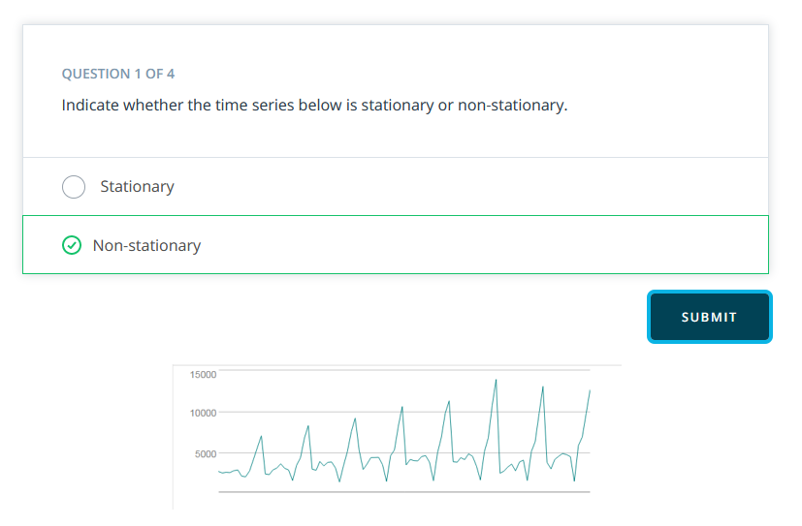

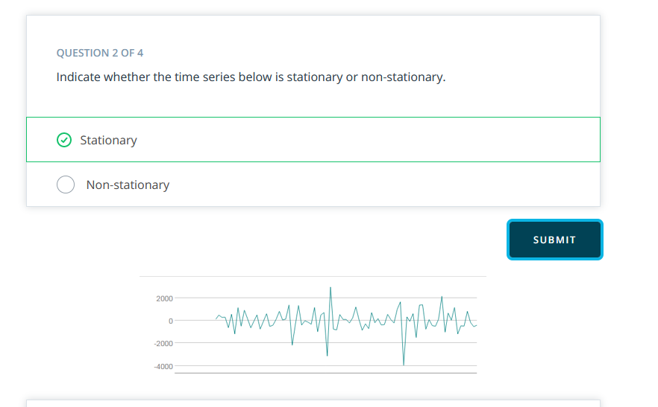

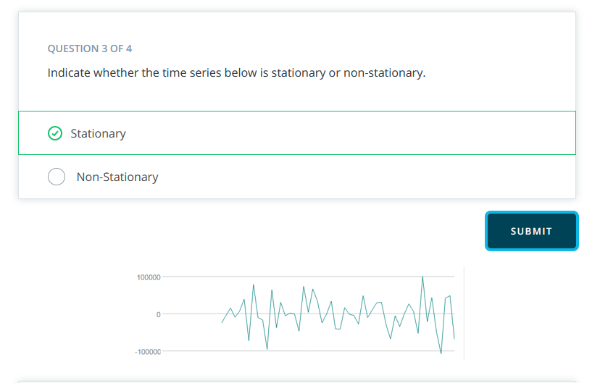

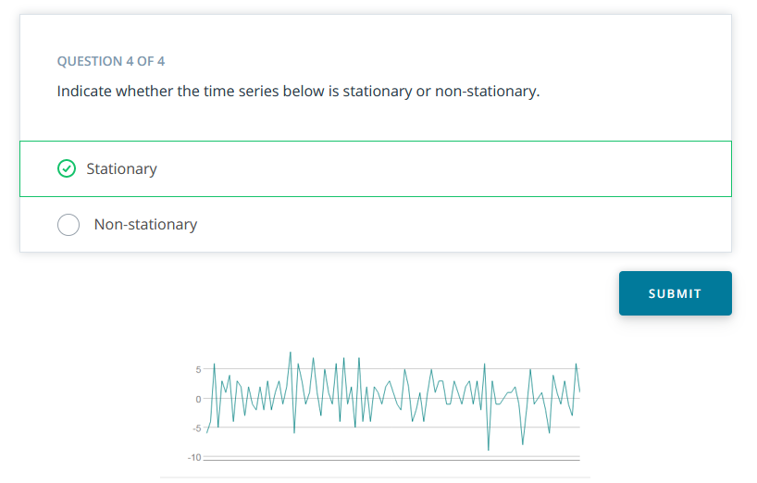

## Differencing

**Differenzieren**

Die Differenzierung ist eine Methode, um eine nicht-stationäre Zeitreihe in eine stationäre zu transformieren. Dies ist ein wichtiger Schritt bei der Vorbereitung von Daten für die Verwendung in einem ARIMA-Modell. Lassen Sie uns ein Beispiel durchgehen, um die Differenzierung zu verstehen.

**Beispiel für Differenzierung**

Stellen Sie sich vor, ein Zahnbürstenhersteller versucht, die Nachfrage vorherzusagen, um Entscheidungen über die Produktion zu treffen. Wie Sie sich vorstellen können, unterliegt der Verkauf von Zahnbürsten keiner großen Saisonalität. Schauen Sie sich das folgende Video an, um zu sehen, wie Sie eine Zeitreihe in einer Tabellenkalkulation manuell differenzieren würden.

Video

**Differenzierung und der I-Term von ARIMA**

Die Anzahl der Differenzierungen, die erforderlich sind, um die Reihe stationär zu machen, ist der differenzierte I(d)-Term in unserem ARIMA-Modell.

Der beste Weg, um festzustellen, ob die Reihe ausreichend differenziert ist, ist, die differenzierte Reihe darzustellen und zu prüfen, ob es einen konstanten Mittelwert und eine konstante Varianz gibt.

## Differencing Quiz

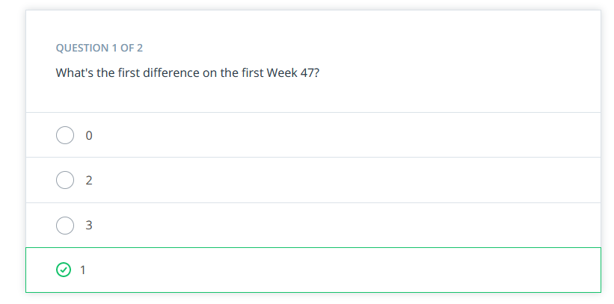

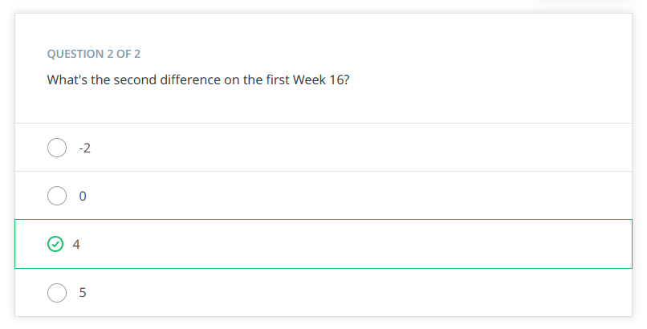

## Differencing Solution

**Differenzieren in Excel**

Schauen Sie sich im Video an, wie Sie die erste und zweite Differenz berechnen. Außerdem finden Sie unten auf der Seite eine Excel-Datei mit der Lösung, die Sie als Referenz verwenden können.

Video

## Autocorrelation Function Plot

Video

**Kleine Korrektur**

Bei ca. 2:00 erwähnt Tony, dass das ACF-Diagramm auf ein AR(1)-Modell hindeutet, weil "nach der Stationarisierung des Datensatzes durch Differenzierung eine positive Autokorrelation bei lag-1 auftrat und die Spikes gegen 0 abfallen."

Der korrekte Satz lautet: "Die Analyse des Diagramms, das wir uns gerade angesehen haben, deutet auf ein AR(1)-Modell hin, da nach der Stationarisierung des Datensatzes durch Differenzierung eine positive Autokorrelation bei lag-1 auftrat und die Autokorrelation dann gegen Null abfällt.

## Partial Autocorrelation Function Plot

Video

Mehr über partielle Autokorrelation

Wenn Sie mehr über die Berechnung der partiellen Autokorrelation erfahren möchten, folgen Sie diesem Link oder diesem.

Workflow-Schritte

Verwenden Sie das "Input"-Werkzeug, um die TB Sales-Daten zu importieren

Verbinden Sie ein "TS Plot"-Werkzeug mit dem Datenstrom und konfigurieren Sie es:

Wählen Sie "Toothbrush Sales" als Zielfeld

Setzen Sie die Zielfeldfrequenz auf "monatlich".

Stellen Sie den Plot-Typ auf "Zeitreihenplot" ein

Fügen Sie ein "Durchsuchen"-Werkzeug zum I-Ausgang des "TS Plot"-Werkzeugs hinzu und führen Sie den Workflow aus



## Autoregressive Component

Video

## Moving Aveage Component

Video

Überprüfen von ACF- und PACF-Diagrammen

Denken Sie daran, dass Sie immer die ACF und PACF der differenzierten Reihen überprüfen sollten, wenn Sie entscheiden, wie viele AR- und MA-Terme Sie einbeziehen wollen.

## ACF and PACF Plots Quiz





Brauchen Sie noch Hilfe bei der Auswahl von AR- und MA-Begriffen?

Wenn Sie nach dem Ansehen der Videos immer noch etwas besser verstehen möchten, bietet diese von der Duke University erstellte Webseite eine schöne Erklärung. Die erste Hälfte der Seite ist am relevantesten, und es dauert nur etwa 5-10 Minuten, sie zu lesen.

## Integrated Component

Video

## Seasonal ARIMA Models

Video

## Seasonal Differencing

Video

In der neuesten Version von Alteryx müssen Sie vor dem TS-Plot-Tool alle Nullwerte für das Zielfeld herausfiltern. Die Bildanleitung, was Sie hinzufügen müssen, können Sie hier herunterladen: Anleitung

**Workflow-Schritte Teil 1**

* Verwenden Sie das Werkzeug "Eingabe", um die Buchungsdaten zu importieren
* Verbinden Sie ein "Multi-Row Formula"-Werkzeug mit dem Datenstrom und konfigurieren Sie es:
  + Erstellen Sie ein neues Ausgabefeld mit dem Namen "Saisonale Differenz", mit dem Ausgabetyp "double"
  + Setzen Sie die Anzahl der Zeilen auf 12
  + Setzen Sie den Wert für nicht existierende Zeilen auf NULL
  + Setzen Sie den Ausdruck auf "Buchungen - Zeile - 12: Buchungen"
* Fügen Sie ein "Filter"-Werkzeug hinzu, um nach "saisonale Differenz ist nicht null" zu filtern
* Verbinden Sie ein "TS Plot"-Werkzeug mit dem T-Ausgang des Filters und konfigurieren Sie es:
  + Wählen Sie "Seasonal Difference" als Zielfeld
  + Setzen Sie die Frequenz des Zielfeldes auf "monatlich".
  + Setzen Sie den Plot-Typ auf "Zeitreihenplot".
* Fügen Sie ein "Durchsuchen"-Werkzeug an den I-Ausgang des "TS Plot"-Werkzeugs an und führen Sie den Workflow aus

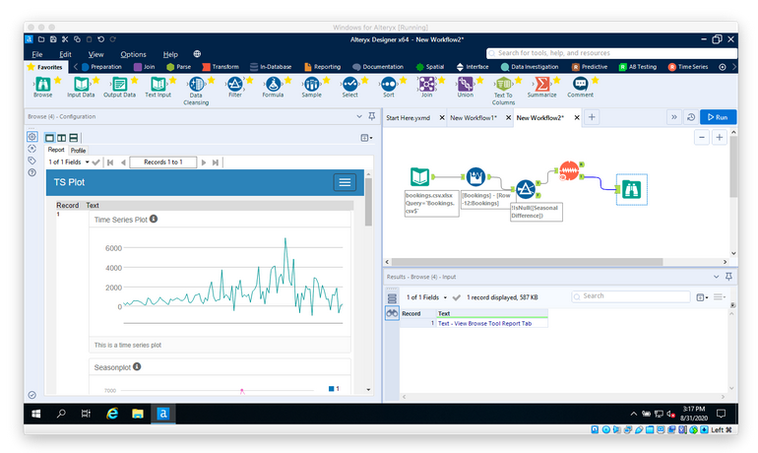

## Seasonal Differencing Quiz

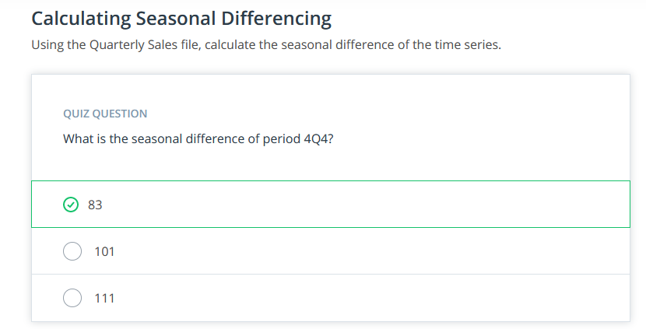

## Seasonal AR und MA Terms

Video

Überprüfen von ACF- und PACF-Diagrammen

Denken Sie daran, dass Sie immer die ACF und PACF von differenzierten Reihen überprüfen sollten, wenn Sie entscheiden, wie viele AR- und MA-Terme Sie einbeziehen wollen.

## Constructing an ARIMA Model

Video

**Workflow-Schritte**

* Fahren Sie mit dem gleichen Arbeitsablauf wie im Beispiel "Saisonale Differenzierung" fort und verbinden Sie ein "Datensatz-ID"-Werkzeug mit den Eingabedaten
* Fügen Sie ein "Filter"-Werkzeug hinzu und filtern Sie nach "Datensatz-ID <= 114", um ein Holdout-Sample zu erstellen
* Verbinden Sie ein "ARIMA"-Werkzeug mit dem T-Ausgang des Filters und konfigurieren Sie es:
  + Nennen Sie das Modell ARIMA
  + Wählen Sie "Buchungen" als Zielfeld und stellen Sie die Zielfeldfrequenz auf "monatlich" ein
  + Wählen Sie in der Registerkarte "Modellanpassung" die Option "vollständig benutzerdefiniertes Modell" und konfigurieren Sie die Bedingungen:
  + Setzen Sie p auf 0 und setzen Sie d und q auf 1
  + Setzen Sie P auf 0 und setzen Sie D und Q auf 1
  + Setzen Sie auf der Registerkarte "Andere Optionen" das Startjahr der Reihe auf 2006 und die Anzahl der Perioden, die in die Prognose einbezogen werden sollen, auf 6
* Kopieren Sie das ARIMA-Werkzeug, geben Sie dem neuen Werkzeug den Namen "ARIMA_MA2" und verbinden Sie es mit dem T-Ausgang des Datensatz-ID-Filters
  + Ändern Sie im neuen Werkzeug den Wert von Q auf 2
* Fügen Sie dem R-Ausgang jedes ARIMA-Werkzeugs ein "Durchsuchen"-Werkzeug hinzu und führen Sie den Arbeitsablauf aus

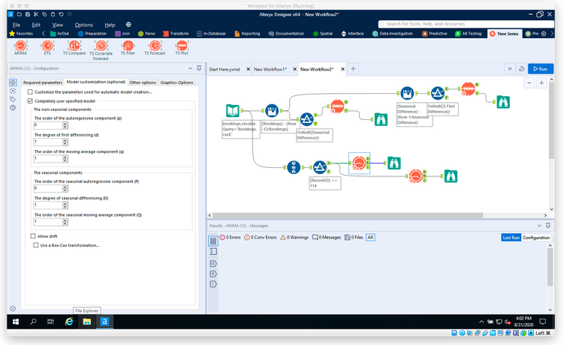

## Construcing an ARIMA Model Quiz

**Erstellen Sie Ihr erstes ARIMA-Modell**

Jetzt haben Sie die Gelegenheit, etwas Übung zu bekommen. Sie werden nun Ihr erstes ARIMA-Modell erstellen, indem Sie den Datensatz "Champagne Sales" verwenden, der derselbe Datensatz ist, den Sie zum Erstellen Ihres ETS-Modells verwendet haben. Lassen Sie sich von den folgenden Schritten leiten. (TIPP: Wie das ETS-Tool hat auch das ARIMA-Tool eine automatische Einstellung unter der Registerkarte "Modellanpassung". Sie können Ihr manuelles Modell und das, was die automatische Einstellung ergeben würde, überprüfen).

**Schritt 1** **- Prüfen Sie die Stationarität:** Wenn eine Zeitreihe einen Trend oder eine saisonale Komponente hat, muss sie stationär gemacht werden, bevor wir ARIMA zur Prognose verwenden können. Verwenden Sie das Werkzeug TS-Plot, um zu sehen, ob die Zeitreihe stationär ist.

**Schritt 2 - Differenz:** Wenn die Zeitreihe nicht stationär ist, muss sie durch Differenzbildung stationarisiert werden. Nehmen Sie die erste Differenz und prüfen Sie dann auf Stationarität. Nehmen Sie so viele Differenzen, wie es nötig ist. Stellen Sie sicher, dass Sie auch die saisonale Differenzierung überprüfen.

**Schritt 3 - Filtern Sie eine Validierungsstichprobe heraus:** Dies wird verwendet, um zu validieren, wie genau unser Modell ist. Verwenden Sie die letzten 6 Perioden als Validierungsstichprobe.

**Schritt 4 - Wählen Sie AR- und MA-Terme:** Verwenden Sie den ACF und PACF, um zu entscheiden, ob AR-Term(s), MA-Term(s) oder beide einbezogen werden sollen.

**Schritt 5 - Erstellen Sie das Modell:** Erstellen Sie das Modell und setzen Sie die Anzahl der zu prognostizierenden Perioden auf 6.

**Schritt 6 - Modell validieren:** Vergleichen Sie die vorhergesagten Werte mit den tatsächlichen Werten in der Validierungsstichprobe.

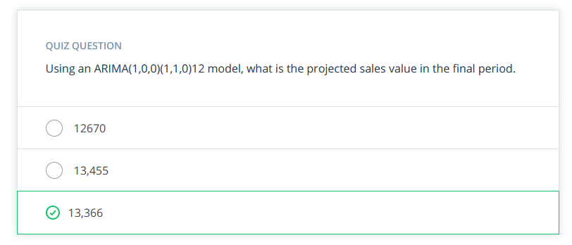

## Constructing an ARIMA Model Solution

**Erstellen Ihres ersten ARIMA-Modells**

Schritt 1 - Prüfen Sie die Stationarität: Als erstes sollten Sie die Daten mit einem TS-Plot visualisieren. Verbinden Sie ein Browse-Tool mit dem I-Ausgangsknoten und schauen Sie sich die Ausgabe an. Sie können eine gewisse Saisonalität und vielleicht auch einen Trend erkennen.

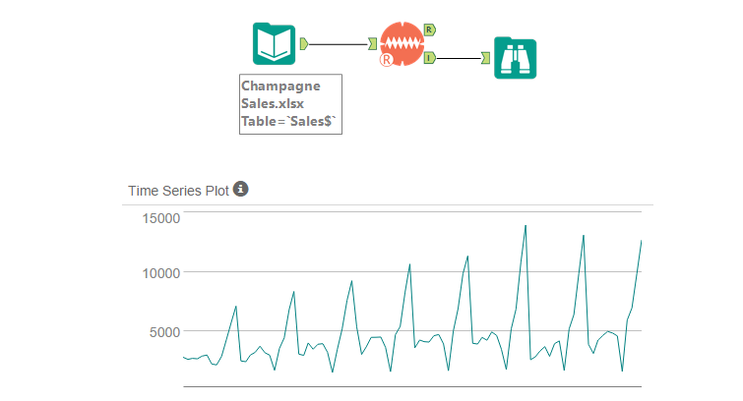

**Schritt 2** **- Differenz:** Beginnen wir mit einer saisonalen Differenz und betrachten das resultierende Diagramm. Um die saisonale Differenz zu nehmen, verwenden Sie ein Multi-Row Formula Tool und benutzen die Formel **[Champagne Sales] - [Row-12:Champagne Sales]**. Hängen Sie ein Blättern-Werkzeug an und betrachten Sie das Diagramm. Es sieht so aus, als hätte die saisonale Differenzierung ausgereicht, um die Zeitreihe stationär zu machen!

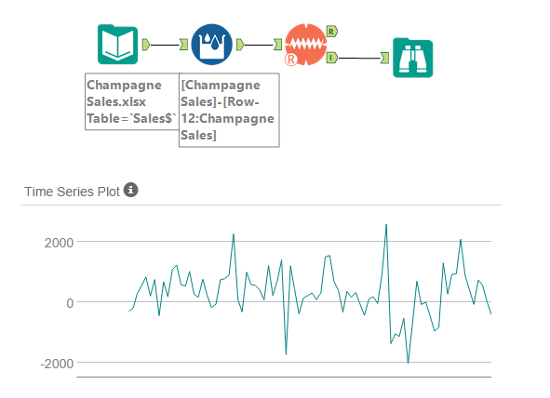

**Schritt 3 - Herausfiltern einer Validierungsstichprobe:** Dies wird auf die gleiche Weise wie beim ETS-Modell durchgeführt. Fügen Sie dem Dateneingabe-Tool eine Datensatz-ID und Filter-Tools hinzu und filtern Sie die letzten 6 Perioden heraus.

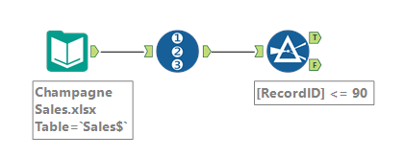

**Schritt 4 - Wählen Sie AR- und MA-Terme:** Werfen wir einen Blick auf die ACF und PACF des saisonal differenzierten Datensatzes. Es scheint eine signifikante positive Autokorrelation in den Perioden 1 und 13 zu geben. Die positive Autokorrelation deutet auf AR-Terme hin, daher würde ich vorschlagen, mit einem AR-Term sowohl für den saisonalen als auch für den nicht saisonalen Teil des ARIMA-Modells zu beginnen:

**ARIMA(1,0,0)(1,1,0)12**

Denken Sie daran, dass die manuelle Auswahl dieser Terme im Allgemeinen bedeutet, mehrere Modelle auszuwählen und diese mit einer Validierungsstichprobe zu vergleichen. In unserem Fall werden wir nur ein manuelles Modell zur Übung erstellen und dann die automatischen Einstellungen verwenden, damit das Tool das beste Modell für uns auswählt.

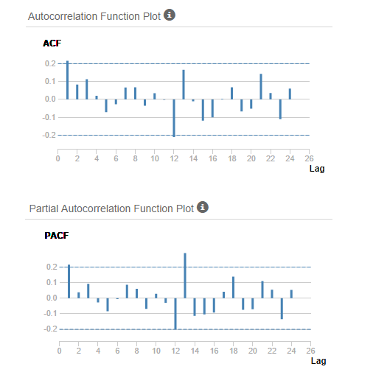

**Schritt 5 - Erstellen Sie das Modell:** Erstellen Sie das Modell mit dem ARIMA-Werkzeug und setzen Sie die Anzahl der zu prognostizierenden Perioden auf 6. Hängen Sie ein Durchsuchen-Werkzeug an den I-Ausgangsknoten an. Nachdem Sie das Modell ausgeführt haben, können Sie die Prognose der letzten sechs Perioden sehen. Die Prognose für die letzte Periode beträgt 13.366.

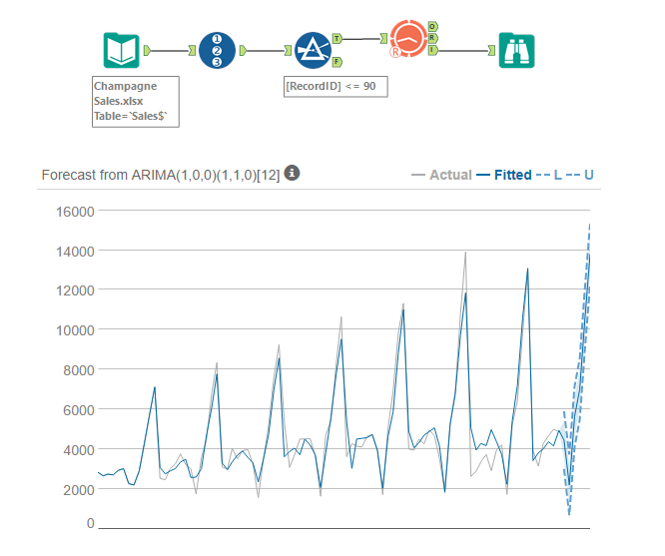

Schritt 6 - Modell validieren: Vergleichen Sie die vorhergesagten Werte mit den tatsächlichen Werten in der Validierungsstichprobe mit dem Tool TS Compare. Für die letzte Periode prognostizierte das ARIMA-Modell 13.366 gegenüber den tatsächlichen 12.670.

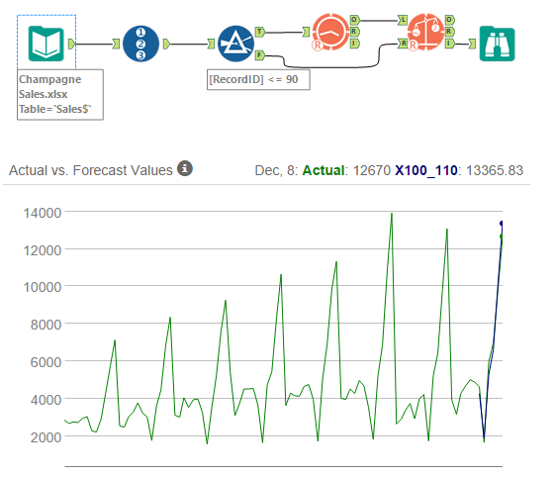

## Learning Summary

Lernzusammenfassung

Der Zweck dieser Lernzusammenfassung ist es, die wichtigsten Schritte zur Erstellung und Verwendung von ARIMA-Modellen für Geschäftsentscheidungen zu vermitteln. Am Rande werden Alteryx-Tools vorgeschlagen, die bei der Implementierung des Modells zu verwenden sind.

## Glossary

**Glossar**

**ARIMA-Modell:** autoregressives integriertes gleitendes Durchschnittsmodell, kann saisonal oder nicht saisonal sein

**Autokorrelation:** der Grad, zu dem eine Zeitreihe mit ihren eigenen vergangenen Werten korreliert ist

**Autokorrelationsfunktion (ACF)-Diagramm:** ein Diagramm, das die Korrelation einer Zeitreihe mit sich selbst zeigt, verzögert um X Zeiteinheiten

**Autoregressive (AR) Komponente:** verhält sich wie ein lineares Regressionsmodell, das verwendet wird, um eine Variable basierend auf einer Kombination von Vergangenheitswerten dieser Variable zu prognostizieren

**Differenzierung:** der Prozess, durch den eine Zeitreihe stationär gemacht wird

**Integrierte (I) Komponente:** die Menge der Differenzierung, die zur Stationarisierung einer Zeitreihe erforderlich ist

**Komponente des gleitenden Durchschnitts (MA):** wird verwendet, wenn eine Zeitreihe zufällige Sprünge aufweist, die zwei oder mehr aufeinanderfolgende Perioden betreffen

**Partielle Autokorrelation:** Korrelation zwischen zwei Variablen, die die Werte eines anderen Satzes von Variablen kontrollieren

**Saisonale Differenz:** eine Reihe von Änderungen von einer Saison zur nächsten

**Stationarität:** wenn eine Zeitreihe einen konstanten Mittelwert und eine konstante Varianz über die Zeit hat

## Analyzing and Visualizing Results

## Analyzing and Visualizing Forecasting Results

Video

## Holdout Sample

Video

Holdout-Sample vs. Validierungs-Sample

Tony verwendet den Begriff "Holdout Sample", während in Bens Kurs der Begriff "Validation Sample" (Validierungsstichprobe) mit dem Werkzeug "Create Sample Tool" verwendet wird. Wir müssen einen Hinweis hinzufügen, um den Kursteilnehmern klarzumachen, dass diese beiden Begriffe auf dasselbe Konzept anspielen, nämlich eine Teilmenge Ihrer Daten zurückzuhalten, um Ihr Modell zu validieren.

## Residual Plots

Video

## Visualizing results

Video

**Workflow-Schritte**

* Verbinden Sie im gleichen Arbeitsablauf wie in der vorherigen Lektion ein "TS Forecast"-Werkzeug mit dem O-Ausgang des ARIMA_MA2-Werkzeugs
* Fügen Sie ein "Ausgabe"-Werkzeug zum O-Ausgang des TS Forecast-Werkzeugs hinzu, um die Datei zu speichern
* Fügen Sie "Durchsuchen"-Werkzeuge zu den R- und I-Ausgängen des "TS Forecast"-Werkzeugs hinzu

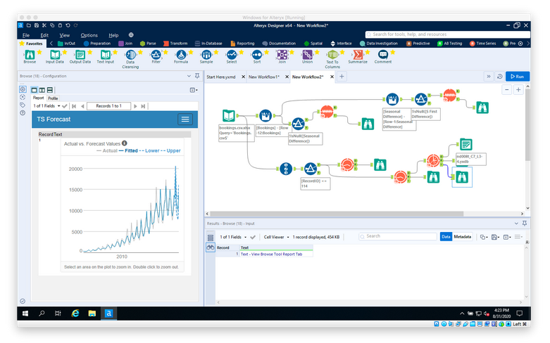

## Calculating Error

Video

## Interpreting Measures of Error

**Interpretieren von Fehlermessungen**

**Skalenabhängige Fehler**

Skalenabhängige Fehler, wie z. B. mittlerer Fehler (ME), mittlerer prozentualer Fehler (MPE), mittlerer absoluter Fehler (MAE) und Wurzel aus dem mittleren quadratischen Fehler (RMSE), basieren auf einer festgelegten Skala, die für uns unsere Zeitreihe ist, und können nicht für Vergleiche verwendet werden, die auf einer anderen Skala liegen. Zum Beispiel würden wir diese Fehlerwerte nicht von einem Zeitreihenmodell der Schafpopulation in Schottland nehmen und sie mit einer Vorhersage der Maisproduktion in den Vereinigten Staaten vergleichen.

* **Mittlerer Fehler (ME)** zeigt den Durchschnitt der Differenz zwischen tatsächlichen und prognostizierten Werten.
* **Der mittlere prozentuale Fehler (MPE)** zeigt den Durchschnitt der prozentualen Differenz zwischen den tatsächlichen und den prognostizierten Werten. Sowohl der ME als auch der MPE zeigen an, ob die Prognosen unverhältnismäßig positiv oder negativ sind.
* **Root Mean Squared Error (RMSE)** stellt die Stichproben-Standardabweichung der Unterschiede zwischen vorhergesagten Werten und beobachteten Werten dar. Diese individuellen Unterschiede werden als Residuen bezeichnet, wenn die Berechnungen über die Datenstichprobe durchgeführt werden, die für die Schätzung verwendet wurde, und werden als Vorhersagefehler bezeichnet, wenn sie außerhalb der Stichprobe berechnet werden. Dies ist eine großartige Messung, die beim Vergleich von Modellen verwendet werden kann, da sie zeigt, um wie viele Abweichungen vom Mittelwert die prognostizierten Werte fallen.
* **Der mittlere absolute Fehler (MAE)** nimmt die Summe der absoluten Differenz zwischen Ist- und Prognosewerten und mittelt sie. Er ist weniger empfindlich gegenüber gelegentlichen sehr großen Fehlern, da er die Fehler bei der Berechnung nicht quadriert.

**Prozentuale Fehler**

Prozentuale Fehler sind wie der MAPE nützlich, weil sie skalenunabhängig sind, so dass sie im Gegensatz zu skalenabhängigen Fehlern zum Vergleich von Prognosen zwischen verschiedenen Datenreihen verwendet werden können. Der Nachteil ist, dass sie nicht verwendet werden können, wenn die Reihe Nullwerte hat.

* **Der mittlere absolute prozentuale Fehler (MAPE)** ist auch oft für die Berichterstattung nützlich, da er in allgemeinen prozentualen Begriffen ausgedrückt wird und selbst für jemanden Sinn macht, der keine Ahnung hat, was ein "großer" Fehler in Bezug auf ausgegebene Dollar oder verkaufte Widgets ist.

**Skalenfreie Fehler**

Skalenfreie Fehler wurden in jüngerer Zeit eingeführt, um ein skalenunabhängiges Maß anzubieten, das viele der Probleme anderer Fehler, wie z. B. prozentuale Fehler, nicht aufweist.

* **Der mittlere absolute skalierte Fehler (MASE)** ist ein weiteres relatives Fehlermaß, das nur auf Zeitreihendaten anwendbar ist. Er ist definiert als der mittlere absolute Fehler des Modells geteilt durch den mittleren absoluten Wert der ersten Differenz der Reihe. Es misst also die relative Fehlerreduktion im Vergleich zu einem naiven Modell. Im Idealfall ist sein Wert deutlich kleiner als 1, aber er ist relativ im Vergleich zu anderen Modellen für dieselbe Reihe. Da diese Fehlermessung relativ ist und modellübergreifend angewendet werden kann, wird sie als eine der besten Metriken zur Fehlermessung akzeptiert.

Wenn Sie etwas mehr zu diesem Thema lesen möchten, lesen Sie dieses 4-seitige Papier von Rob Hyndman, Statistikprofessor an der Monash University in Australien.

In Alteryx finden Sie diese Maße in den ARIMA- oder ETS-Tools mit der Bezeichnung "In-sample error measures". Beispiel unten:

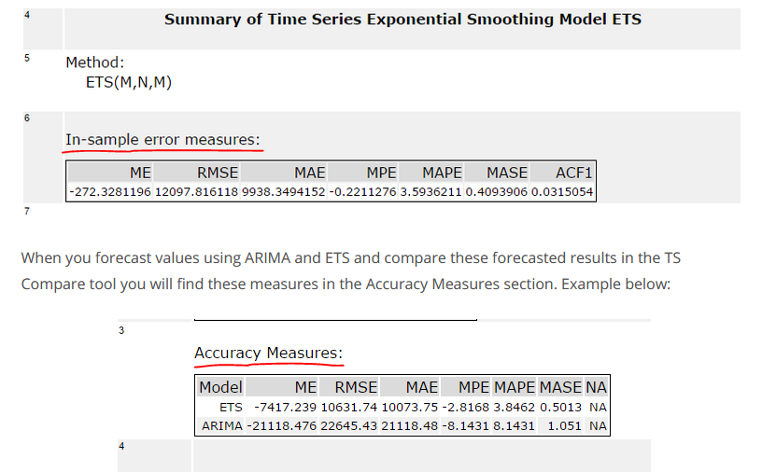

## Interpreting Error

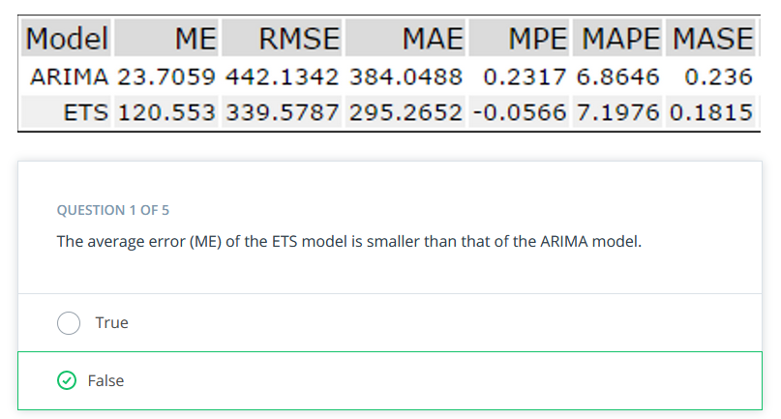

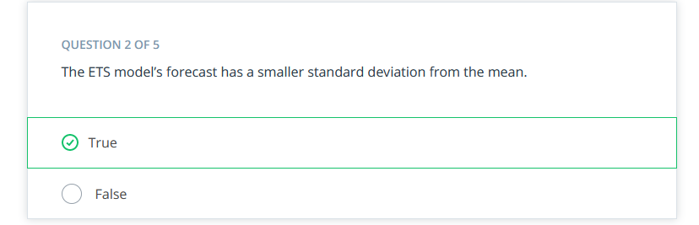

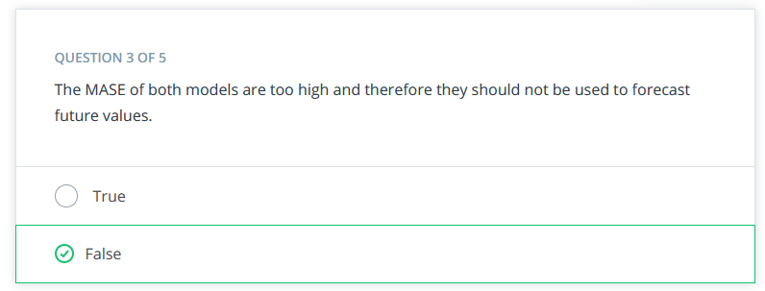

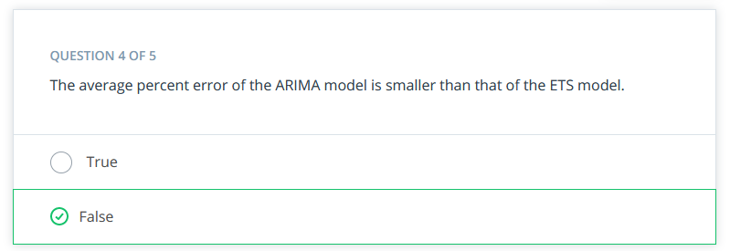

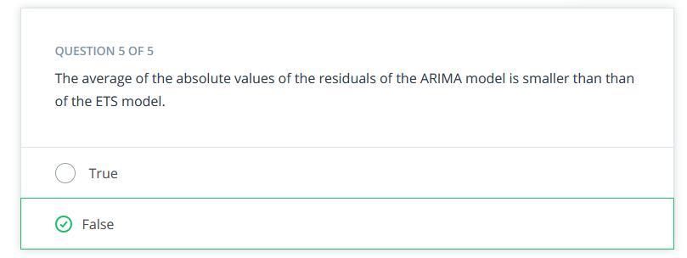

## Akaike Information Criterion (AIC)

Verwendung von AIC zum Vergleich von Zeitreihenmodellen

Das folgende Video erklärt kurz, wie das Akaike-Informationskriterium (AIC) zum Vergleich von Modellen verwendet wird. Lesen Sie unbedingt auch die Hinweise unterhalb des Videos, um AIC in der Praxis besser zu verstehen.

Video

**AIC in der Praxis**

Schauen Sie sich dieses Beispiel an, wie AIC verwendet werden kann, um das beste Modell auszuwählen (5 Minuten Lesezeit). Verwendung von AIC zum Testen von ARIMA-Modellen

**ARIMA und ETS-Automatisierung**

Tony verwies auf die Tatsache, dass viele Tools, wie z.B. Alteryx, den Modellauswahlprozess automatisieren können. Dies ist unglaublich nützlich, da man dadurch eine Menge Zeit sparen kann. Die Standardeinstellung sowohl der ETS- als auch der ARIMA-Tools in Alteryx automatisiert die Auswahl der Parameter.

Dennoch ist es wichtig, die Grundlagen der Funktionsweise der Modelle zu verstehen, um sie effektiv nutzen zu können. Wenn Sie ein ARIMA-Modell mit dem ARIMA-Werkzeug erstellen, das die Terme automatisch auswählt, sollten Sie dennoch in der Lage sein, die Bedeutung der einzelnen Terme zu erläutern und sie anderen gut erklären zu können.

## Choosing the best Model

Video

## Confidence Intervals

Video

Weitere Informationen zu Konfidenzintervallen und Vorhersageintervallen finden Sie in dieser Übersicht von Statistics By Jim.

## Outro

Video

## Glossary

**Glossar**

**Akaike Information Criterion (AIC):** ein Maß für die relative Qualität eines statistischen Modells, das zum Vergleich mehrerer Modelle, die aus der gleichen Zeitreihe erstellt wurden, verwendet wird

**Konfidenzintervall:** ein Intervall, in dem ein Prognosewert voraussichtlich liegen wird

**Holdout-Stichprobe:** eine Teilmenge einer Zeitreihe, die zurückgehalten werden kann und dann zur Überprüfung der Genauigkeit eines Modells verwendet wird (auch als Validierungsstichprobe bezeichnet)

**Residual:** die Differenz zwischen einem beobachteten Wert und dem Prognosewert

## Practice project Forecast Video Game Sales

## Project Overview

**Projektübersicht**

Sie sind ein Supply-Chain-Analyst, der Videospiele herstellt und verkauft. Unser Manager hat Sie beauftragt, monatliche Verkaufsdaten zu prognostizieren, um das Angebot mit der Nachfrage für die Videospiele des Unternehmens zu planen.

**Wie kann ich dieses Projekt abschließen?**

In diesem Projekt werden die im Kurs "Zeitreihenprognose" erlernten Fähigkeiten angewendet. So schließen Sie dieses Projekt ab:

* Gehen Sie den Kurs durch
* Wenden Sie die im Kurs erlernten Fähigkeiten an, um das im Abschnitt Projektdetails angegebene Geschäftsproblem zu lösen.
* Verwenden Sie unsere Richtlinien und Rubriken, um Ihr Projekt zu erstellen.
* Wenn Sie fertig sind, reichen Sie das Projekt zur Prüfung ein. Verwenden Sie dazu die Vorlage, die Sie im Abschnitt "Unterstützende Materialien" finden.

**Erforderliche Fertigkeiten**

Um dieses Projekt abschließen zu können, müssen Sie in der Lage sein:

* Bereinigen, Formatieren und Mischen einer breiten Palette von Datenquellen
* Analysieren einer Zeitreihe und Anwenden von ETS- und ARIMA-Modellen auf die Zeitreihe

## Project Details

**Das Geschäftsproblem**

Sie arbeiten seit kurzem als Supply-Chain-Analyst für ein Unternehmen, das Videospiele entwickelt und verkauft. Viele Unternehmen müssen bei der Bestellung von Lieferungen auf den Punkt genau sein, um die Nachfrage ihrer Kunden zu befriedigen. Eine Überschätzung der Nachfrage führt zu aufgeblähten Beständen und hohen Kosten. Eine Unterschätzung der Nachfrage bedeutet, dass viele geschätzte Kunden nicht die gewünschten Produkte erhalten. Ihr Manager hat Sie beauftragt, monatliche Verkaufsdaten zu prognostizieren, um das Angebot mit der Nachfrage zu synchronisieren, die Entscheidungsfindung beim Aufbau einer wettbewerbsfähigen Infrastruktur zu unterstützen und die Unternehmensleistung zu messen. Sie, der Supply-Chain-Analyst, sollen Ihrem Manager dabei helfen, die Zahlen durch ein Zeitreihenprognosemodell laufen zu lassen.

Sie wurden gebeten, eine Prognose für die nächsten 4 Monate der Verkäufe zu erstellen und Ihre Ergebnisse zu berichten.

**Schritte zum Erfolg**

**Schritt 1: Untersuchen und Vorbereiten der Daten**

Sehen Sie sich Ihren Datensatz an und bestimmen Sie, ob die Daten für die Verwendung von Zeitreihenmodellen geeignet sind. Bestimmen Sie, welche Datensätze für eine spätere Validierung aufbewahrt werden sollen.

**Schritt 2: Bestimmen Sie Trend-, Saison- und Fehlerkomponenten**

Stellen Sie den Datensatz grafisch dar und zerlegen Sie die Zeitreihe in ihre drei Hauptkomponenten: Trend, Saisonalität und Fehler.

**Schritt 3: Erstellen Sie Ihre Modelle**

Bestimmen Sie die geeigneten Messungen, die Sie auf Ihre ARIMA- und ETS-Modelle anwenden wollen, und beschreiben Sie die Fehler für beide Modelle.

**Schritt 4: Vorhersage**

Vergleichen Sie die In-Sample-Fehlermessungen mit beiden Modellen und vergleichen Sie die Fehlermessungen für die Holdout-Stichprobe in Ihrer Prognose. Wählen Sie das am besten passende Modell und prognostizieren Sie die nächsten vier Perioden.

**TIPP:**

Wenn Sie die ACF- und PACF-Diagramme einfügen, sollten Sie die ursprünglichen Diagramme in Ihren Bericht einfügen und dann, nachdem jeder Term zum Modell hinzugefügt wurde, die resultierenden ACF- und PACF-Diagramme einfügen. Dies hilft uns, den Verlauf zu sehen, warum Sie die Terme wählen, die Sie wählen. Vergessen Sie nicht, auch die Diagramme nach dem letzten Term einzufügen, den Sie für das Modell benötigen. Achten Sie beim Plotten darauf, dass Sie die neuen Daten auswählen, die Sie nach der Differenzierung erstellt haben.

## Supporting Materials

**Überprüfung**

Verwenden Sie die Projektrubrik, um Ihr Projekt zu überprüfen. Wenn Sie mit Ihrer Einreichung zufrieden sind, können Sie Ihr Projekt einreichen. Wenn Sie Verbesserungsmöglichkeiten sehen, arbeiten Sie weiter daran, Ihr Projekt zu verbessern.

**Vorlage für die Einreichung**

Verwenden Sie die Vorlage am Ende dieses Abschnitts, um Ihr Projekt einzureichen. Nachdem Sie die Vorlage ausgefüllt haben, speichern Sie sie als PDF und reichen Sie die PDF im nächsten Abschnitt ein. Wenn Sie möchten, können Sie auch Ihren Alteryx-Workflow einfügen. Wenn Ihre Einreichung nicht den Spezifikationen entspricht, kann der Workflow bei der Überprüfung helfen, Fehler zu identifizieren.

**Daten**

monthly_sales.xlsx - Diese Datei enthält Filialinformationen für die Umsätze des Unternehmens nach Monat.

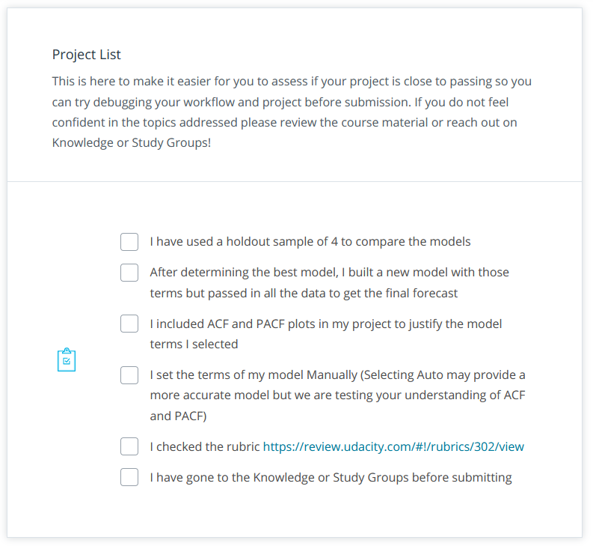

Da die Modelle 4 Perioden prognostizieren werden, müssen wir nur eine Überbrückungsstichprobe von 4 Perioden verwenden. Stellen Sie sicher, dass Sie alle Daten einbringen, nachdem Sie bestimmt haben, welches Modell in Ihrer endgültigen Vorhersage besser abschneidet.

* Foren: https://knowledge.udacity.com/
* Lerngruppen

Wenn Sie auf Fehler in Alteryx oder unerwartete Ergebnisse von einem Tool stoßen, haben wir einen Leitfaden, der Ihnen hilft, herauszufinden, was los ist.

**Alteryx Anleitung zur Fehlersuche:**

Bitte öffnen Sie die Registerkarte "Ressourcen" in der oberen linken Leiste Ihres Klassenzimmers, um ein PDF des Alteryx Debugging Guide herunterzuladen.

Zum Herunterladen der Dateien klicken Sie bitte mit der rechten Maustaste auf den Link und wählen "Link speichern unter".

## Verify a Project Answer

Wir haben dieses Quiz eingefügt, um ein häufig auftretendes Problem im Projekt "Forecasting Sales" zu lösen. Überprüfen Sie Ihre Antwort auf die unten stehende Frage, bevor Sie sie abschicken, um herauszufinden, wie Sie die richtige Entscheidung treffen können, wenn es um fehlende Werte in diesem Projekt geht.

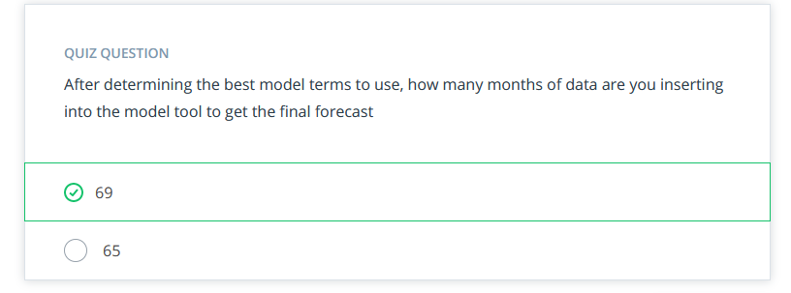

## Project Solution

**Praxis Projektlösung**

Die folgenden Ressourcen können Ihnen helfen, eine mögliche Lösung für dieses Projekt zu verstehen.

* Projekt-Antwortschlüssel: Dies ist eine vollständige Ausarbeitung der Antwort, einschließlich Erklärungen zum Prozess der Auswahl von Modelltermen.
* Lösung Alteryx Workflow: Dies zeigt, wie die gesamte Analyse, die zu den Schlussfolgerungen im Projekt-Antwortschlüssel geführt hat.

## Segmentation and Clustering

## Segmentation Fundamentals

## Welcome to the Course

Video

## Standarization vs. Localization

Video

## Grouping Exercise

Video

Gruppierung Übung 1

Unterteilen Sie die Filialen anhand der Daten in stores.csv in verschiedene Segmente auf Basis des Umsatzes.

## Grouping Exercise 2

Video

Gruppierung Übung 2

Unterteilen Sie die Filialen anhand der Daten in "squarefeet.csv" in verschiedene Segmente, die auf dem Umsatzvolumen und der Fläche der Filiale basieren.

Verwenden Sie dann die Daten aus hoursopen.csv und unterteilen Sie die Filialen in verschiedene Segmente auf der Basis von Umsatz, Ladenfläche und Ladenöffnungszeiten.

## Defining Segmentation and Clustering

Video

## Distance

Video

## Distance Quiz

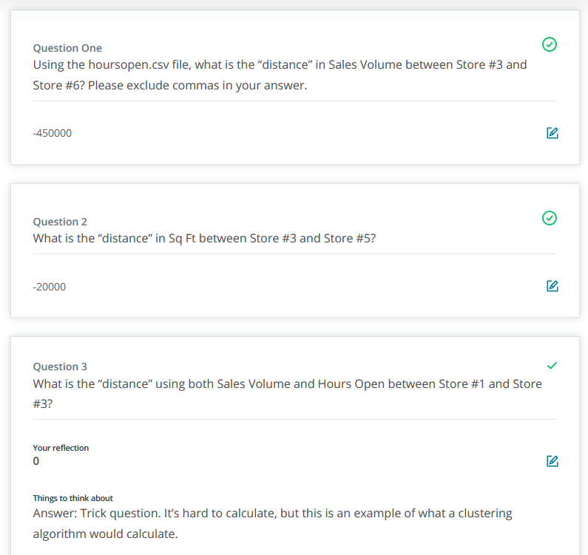

## Examples for Uses of Clustering

Video

## Unsupervised learning

Video

## Business Problem Introduction

Video

## Preparing Data for Clustering

## Data Preparation Introduction

Video

Anlegen eines analytischen Datensatzes

Den Kurs Creating an Analytical Dataset finden Sie hier.

## Getting the Right Data

Video

## Selecting Data Based on Objectives

Video

**Definition:** Die Durchverkaufsrate ist "eine Berechnung, die üblicherweise als Prozentsatz dargestellt wird und die Menge des Inventars, die ein Einzelhändler von einem Hersteller oder Lieferanten erhält, mit dem vergleicht, was tatsächlich an den Kunden verkauft wird." - thebalance.com

## Examples of Selecting Data Based on Objectives

Video

## Predetermined Bias in Transactional Data

Video

## Selecting Data Quiz

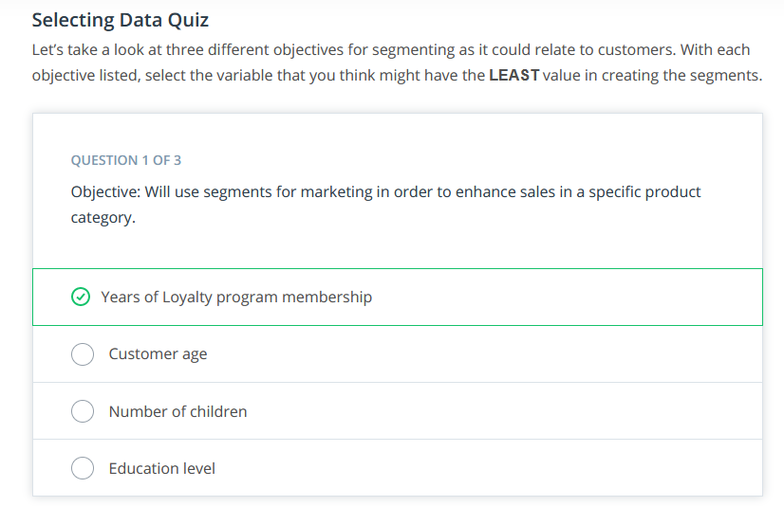

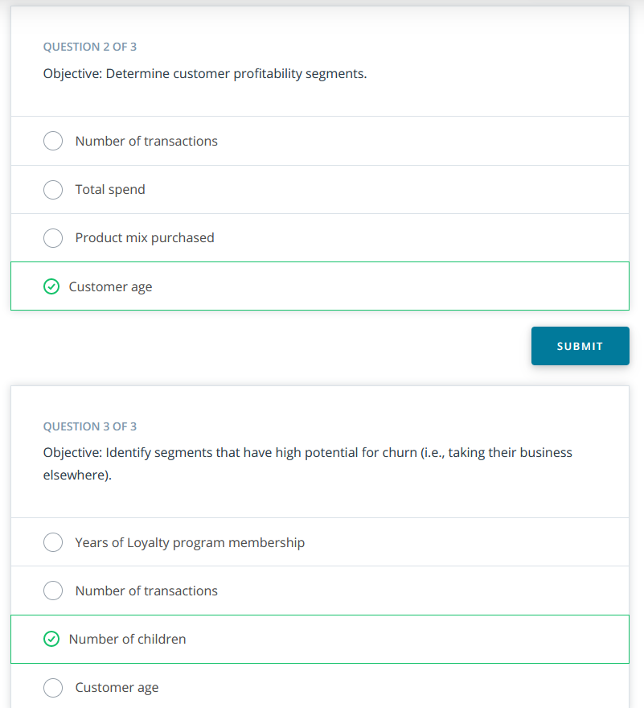

## Data Types in Clustering

Video

Numerische Datentypen - Auffrischung

Ordinale vs. numerische Daten

Clustering mit kategorialen Daten erforschen

Akademische Papiere

http://www.cs.ust.hk/~qyang/Lehre/537/Papiere/huang98erweiterungen.pdf

https://www.ncbi.nlm.nih.gov/pmc/articles/PMC5753022/

Hier ist ein Link zu einem Papier, das einige der Arbeiten beschreibt, die auf dem Gebiet des Clustering mit binären Daten erforscht werden.

Es gibt ein R-Paket, das die Berechnung der "Distanz" von kategorialen Daten ermöglicht. Siehe hier

## Data Quality

Video

## Scaling

Video

Z-Score

Ein z-Score (auch bekannt als Standardwert) gibt an, wie viele Standardabweichungen ein Element vom Mittelwert abweicht. Ein z-Score kann mit der folgenden Formel berechnet werden.

z = (X - μ) / σ

wobei z der z-Score, X der Wert des Elements, μ der Populationsmittelwert und σ die Standardabweichung ist. Um mehr über seine Interpretation zu erfahren, siehe hier.

## Scaling Quiz

**Skalierungs-Quiz**

Lassen Sie uns nun die Skalierung an einem Datensatz ausprobieren. Im Allgemeinen werden Sie sich auf Software-Tools verlassen, um dies für Sie zu tun, aber ein einfaches Beispiel wird Ihnen ein besseres Verständnis für das Konzept vermitteln.

Erstellen Sie mit Hilfe der Datei "Scaling Exercise Data.xlsx", die Sie unten auf der Seite finden, die Ausdrücke in Excel, die die beiden Datenvariablen sowohl mit der z-Score-Methode als auch mit der Einheitsintervallmethode skalieren werden.

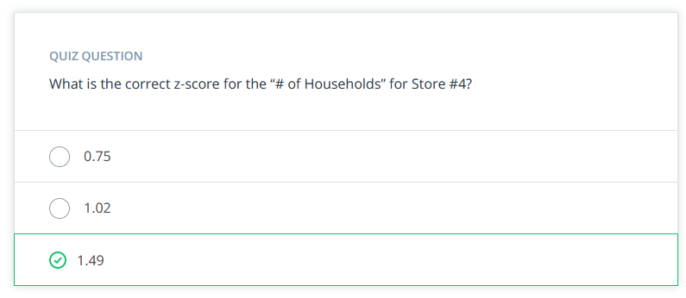

## Data Prep Exercise

Video

Zusätzliche Wetterdaten

Falls Sie daran interessiert sind, die Wetterdaten im Rohformat zu sehen, finden Sie hier den Link zur allgemeinen Website und dann den spezifischen Link, wo Sie die Daten in einer gezippten Datei erhalten können.

Nationale Wetterdienst-Daten-Website

Liste der monatlichen Daten nach Station herunterladen

## Transforming Variables

Video

## Visualizing the data

Video

## Lesson Summary

Video

## Variable reduction

## Lesson Introduction

Video

## Variable Reduction

Video

## Variable Reduction Example

Video

## Factor Analysis and PCA Overview

**Ein übergeordneter Ansatz**

Ich werde die grundlegenden Konzepte und Unterschiede dieser beiden Methoden erläutern, und dann werden sich unsere Beispiele und Übungen auf die Verwendung der Hauptkomponentenanalyse (PCA) konzentrieren.

Wenn Sie nun anfangen, Lehrbuchmaterial über diese beiden Methoden zu lesen, können Sie schnell in eine Menge mathematischer Details geraten, die den Rahmen dieses Kurses sprengen würden.

Wenn Sie tiefer in diese Konzepte eintauchen möchten, können Sie hier beginnen.

Video

Video

## PCA Details

Video

## PCA Practice

**PCA-Übung**

Während ich jeden Schritt der PCA für die Temperaturvariablen durchgehe, können Sie die gleichen Schritte für die anderen drei Klimaeffekte durchführen: Niederschlag, Schnee und Regen. Dies wird Ihnen helfen, etwas Übung zu bekommen und sich mit der Methodik besser vertraut zu machen.

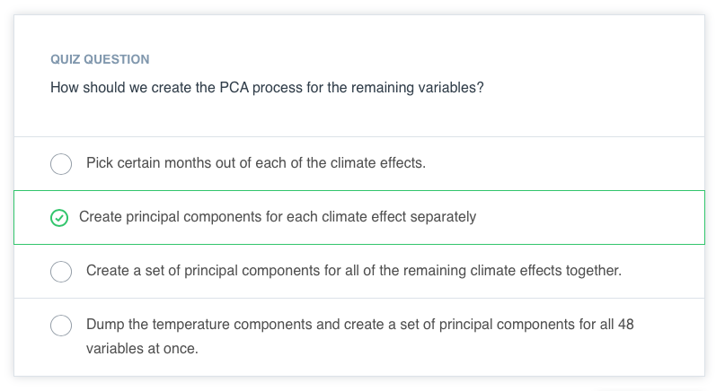

## PCA for other varibales

**PCA für andere Variablen**

Jetzt sind Sie an der Reihe. Erstellen Sie die drei separaten Sätze von Hauptkomponenten für die anderen Klimaeffekte. Sie können den Prozess, den wir für die Temperaturvariablen durchlaufen haben, als Anleitung verwenden.

Um Ihre Analyse zu beginnen, verwenden Sie die Daten der Datenvorbereitungsübung Ergebnisse. Stellen Sie zunächst den Arbeitsablauf aus dem PCA-Detailvideo nach. Fahren Sie dann mit dem gleichen Prozess für die anderen Variablen fort.

Unterstützende Materialien

Datenvorbereitungsübungsergebnisse

## PCA

Video

## PCA Results

Video

## Visualizing PCA Results

Video

## Visualizing PCA Exercise

**Visualisieren von PCA-Ergebnissen in Tableau**

Jetzt sind Sie an der Reihe. Genau wie bei den Temperaturkomponenten exportieren Sie die PCA-Ergebnisse in eine Tableau-Datei. Öffnen Sie die Datei in Tableau und stellen Sie die Komponenten für eine der anderen Variablen dar.



## PCA Results 2

Video

Zusätzliche Ressourcen

http://forrest.psych.unc.edu/research/vista-frames/help/lecturenotes/lecture13/biplot.html

Scree Plot: http://support.minitab.com/en-us/minitab/17/topic-library/modeling-statistics/multivariate/principal-components-and-factor-analysis/what-is-a-scree-plot/

In Alteryx kann dies als Balkendiagramm in der R-Ausgabe des Hauptkomponenten-Tools erscheinen.

## Evaluating PCA Results









## Finishing off the PCA Data

Video

## Lesson Summary

Video

## Preparing Data for Clustering

## Clustering Techniques Introduction

Video

## Hierarchical Clustering

Video

## K-Centroid Clustering

Video

## Comparison oft he Two Methods

Video

## How many Clusters?

Video

## Subjectivity in selecting Number of Clusters

Video

## How many Clusters – Hierarchy

Video

## How many Clusters – K-Centroid

Video

## Cluster Validation in Alteryx

Video

## Cluster Validation

Video

HINWEIS: Die im Video gezeigten Indizes stimmen nicht mit den Indizes überein, die Sie sehen, wenn Sie den Workflow selbst ausführen. Dies wurde dadurch verursacht, dass der ursprüngliche Datensatz vor dem Hochladen geändert wurde.

## Selecting the Number of Clusters Quiz

**Cluster-Diagnose-Quiz**

Wir haben gerade die Cluster-Diagnose mit K-Mean durchgeführt. Ändern Sie nun die Einstellungen im Werkzeug Cluster-Diagnose, um den Prozess für die anderen beiden Methoden, K-Median und Neural Gas, auszuführen. Wenn Sie das Quiz durchgeführt haben, sehen Sie sich die angehängten PDF-Dateien an, die die Ergebnisse zeigen.

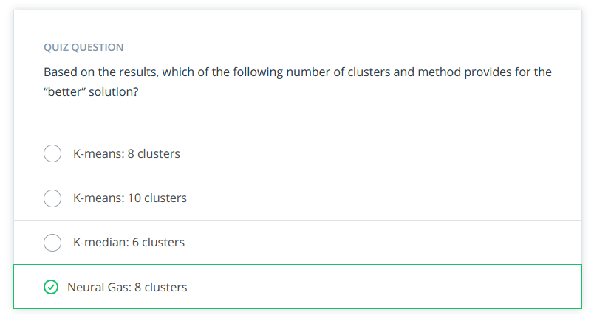

## Creating Clusters using K-Centroid

Video

## Creating the Cluster Model

Video

Hinweis: Bei 1:20 gibt der Kursleiter 10 für die Anzahl der Cluster ein. Sie hätten 8 eingeben sollen.

## Interpreting Cluster Results

Video

## Applying the Model

Video

## Wrap Up

Video

## Validating and Applying Clusters

## Lesson Introduction

Video

## The Iterative Nature of Clustering

Video

## External Validation

Video

## Validating Through Visualization

Video

## Validating Through Visualization 2

Video

## Validating Through Visualization 3

Video

## Communicating the „Story“ and Ongoing Testing

Video

## Conclusion

Video

## Learning Summary

**Lernzusammenfassung**

Der Zweck dieser Lernzusammenfassung ist es, die wichtigsten Schritte zum Aufbau und zur Verwendung von Clustering für eine Geschäftsentscheidung bereitzustellen. Am Rande werden Alteryx-Tools vorgeschlagen, die bei der Implementierung des Modells verwendet werden können.

## Data Visualizations in Tableau

## New to Data Viz?

**Neu bei Data Viz?**

Wenn Sie zum ersten Mal mit einem Datenvisualisierungstool arbeiten, schauen Sie sich bitte unsere 4 Datenvisualisierungs-Lektion im außerschulischen Bereich des Klassenzimmers an.

Link: 4 Lektionen zur Datenvisualisierung

Wenn Sie mit den Grundprinzipien der Datenvisualisierung vertraut sind, fahren Sie bitte mit dieser Lektion fort.

## Video: What is Tableau?

Video

## Text: Installing Tableau

**Im Data Foundations Nanodegree Programm, Business Analytics Nanodegree Programm oder im Data Analyst Nanodegree Programm? Dann können Sie Tableau Public installieren - Sie brauchen keine Lizenz.**

Ich wette, Sie sind ziemlich begeistert von Tableau, jetzt müssen Sie es installieren. Sie finden es auf der Website von Tableau.

Sie können Tableau Public für diesen Kurs verwenden. Es ist die kostenlose Version, die nicht mit so vielen Datenquellen verbunden ist wie die persönliche oder professionelle Version, aber sie ist mehr als fähig, die meisten Arbeiten damit zu erledigen. Es kann Daten aus Textdateien (CSV) und Excel-Dateien lesen, die Sie in diesem Kurs verwenden werden. Außerdem können Sie nicht in Arbeitsmappen auf Ihrem Computer speichern, sondern nur in einer öffentlichen Arbeitsmappe. Sie können die Arbeitsmappe dann von dort herunterladen, so dass dies kein großes Problem darstellt.

Zeit zum Installieren

Gehen Sie auf https://public.tableau.com/s/, es sollte so aussehen:

Video

Geben Sie Ihre E-Mail ein, dann wird das Installationsprogramm für Tableau Public heruntergeladen. Folgen Sie den Installationsanweisungen für Ihr Betriebssystem.

Sobald es installiert ist, fahren Sie mit dem nächsten Teil fort und wir beginnen mit der Arbeit mit Tableau.

**Sind Sie im Business Analyst Nanodegree Programm oder im Predictive Analytics for Business Nanodegree Programm?**

Wenn ja, lesen Sie bitte die unten stehenden Anweisungen. Sie benötigen einen Lizenzschlüssel und müssen den Tableau Desktop-Typ von Tableau verwenden.

Wenn nicht, können Sie den Rest dieser Seite überspringen.

Installieren der Desktop-Version von Tableau.

Tableau Desktop ermöglicht es Ihnen, lokal zu speichern und mit mehr Datenquellen zu arbeiten. Sie können Tableau zunächst mit einer Testversion verwenden, aber Sie benötigen einen Lizenzschlüssel, um das Programm weiter zu verwenden. Wenn Sie Ihren Lizenzschlüssel noch nicht erhalten haben, senden Sie bitte eine E-Mail an support@udacity.com, um Ihre Lizenz zu erhalten.

https://www.tableau.com/products/desktop

## Video: How this lesson is structured?

Video

## Text: Outline of topics covered

**Behandelte Themen**

Es gibt viele Möglichkeiten, wie Sie mit Tableau mit Daten interagieren können. Diese Lektion wird eine Menge Informationen abdecken. Machen Sie sich keine Sorgen, wenn Sie sich nicht merken können, wo alles gespeichert ist. Das Ziel ist es, sich mit Tableau vertraut zu machen, damit Sie sich nicht scheuen, auf eigene Faust über das Kursmaterial hinaus zu forschen.

Selbst die unten stehende Zusammenfassung könnte Ihnen überwältigend erscheinen. Sie dient nur als eine schöne Vorlage für das, was noch kommen wird. Machen Sie sich keine Sorgen, wenn Sie nicht alles auf Anhieb nachvollziehen können. Dafür ist diese Lektion ja da!

Hier sind nun die Bereiche, die in dieser Lektion behandelt werden:

**I. Verbinden mit Daten**

In diesem Abschnitt werden Sie mit dem Importieren von Daten in Tableau beginnen. Tableau public bietet weniger Optionen, aber die kostenpflichtigen Versionen von Tableau sind recht umfangreich und ermöglichen die direkte Verbindung mit Datenbanken und cloudbasierten Datenspeichersystemen.

**II. Kombinieren von Daten**

In diesem Abschnitt lernen Sie, wie Sie Daten aus verschiedenen Quellen für die Verwendung in Ihren Visualisierungen verbinden können. Wenn Sie mit SQL-Joins vertraut sind, sollte dieser Abschnitt zur zweiten Natur werden.

**III. Arbeitsblätter**

Die von Ihnen erstellten Visualisierungen werden in Arbeitsblättern gespeichert. Dies ist die Vorlage, in der wir in diesem Kurs arbeiten werden.

**IV. Aggregationen**

Tableau führt standardmäßig Aggregationen unserer Daten durch. In diesem Abschnitt erfahren Sie mehr darüber, wie Sie mit verschiedenen Aggregationen arbeiten können und wie Sie Ihre Aggregationen auf eine granularere Ebene der Daten herunterbrechen können.

**V. Hierarchien**

Hierarchien ermöglichen es Ihnen, Ihre Daten und Fragen auf verschiedenen Ebenen zu "drillen". Eine der einfachsten Möglichkeiten, sich Hierarchien vorzustellen, ist in Bezug auf die Zeit. Sie können Ihre Daten auf einem Jahr, Monat, Tag, einer Stunde oder einer anderen Ebene betrachten. Das Bewegen über diese Ebenen wird als Arbeiten mit Hierarchien betrachtet.

Sie können hierarchische Berechnungen auch auf andere Weise durchführen. Stellen Sie sich vor, Sie haben verschiedene Firmen mit verschiedenen Abteilungen und Teams innerhalb dieser Abteilungen. Dadurch entsteht eine Hierarchie, die Sie vielleicht auf verschiedenen Ebenen analysieren möchten.

**VI. Markierungen und Filter**

Das Filtern ist eine der mächtigsten Techniken beim Erstellen von Dashboards. Dies bezieht sich auf den Markierungsteil eines Dashboards, der die Farben, Formen und andere Attribute unserer Daten steuert. Sie können sich das wie eine WHERE-Anweisung in SQL vorstellen, die verwendet wird, um Ihre Daten nur auf die Teile zu filtern, an denen Sie für eine bestimmte Frage interessiert sind.

**VII. Zeigen Sie mich**

Der Teil "Show Me" von Tableau steuert, wie Ihr abschließendes Visual aussieht. Hier gibt es eine Menge von Optionen. In den meisten Fällen wird Tableau erraten, welches Visual Sie erstellen möchten, aber manchmal haben Sie vielleicht Ihre eigenen Ideen für die Implementierung.

**VIII. Kleine Vielfache & Duale Achsen**

Kleine Vielfache & duale Diagramme sind eine Möglichkeit, Daten zu visualisieren, die zu Vergleichszwecken eine gemeinsame Achse benötigen. Dies und dies sind großartige Artikel, die erklären, wie diese beiden Teile von Tableau funktionieren und warum Sie sie verwenden könnten.

**IX. Gruppen und Sets**

Gruppen und Sets sind zwei Möglichkeiten, unsere Daten innerhalb einer Visualisierung zu kategorisieren. Der Unterschied zwischen diesen beiden kann verwirrend sein, aber wir werden sehen, wann und warum Sie beide verwenden sollten.

**X. Berechnete Felder**

Oftmals fügen Sie diese Felder zu Ihrem Datensatz hinzu, bevor Sie Ihre Daten zu Tableau hinzufügen, aber manchmal möchten Sie sie auch spontan zu einer Visualisierung hinzufügen. Viele dieser berechneten Felder sind Dinge, die Sie wahrscheinlich schon in einer Tabellenkalkulationsanwendung gemacht haben, wie z. B. das Ermitteln einer Summe oder der Kosten pro Artikel.

**XI. Tabellenberechnungen**

Tabellenberechnungen werden oft verwendet, um Vergleiche unserer Daten im Zeitverlauf oder zwischen Gruppen durchzuführen. Ein hervorragender Artikel über Tabellenberechnungen ist hier verfügbar.

**Abschließende Überlegungen**

Nochmals: Machen Sie sich keine Sorgen, wenn dies im Moment entmutigend erscheint. Verwenden Sie dies als Ressource, um zu googeln, wenn Sie nicht weiterkommen (die Überschriften sind die Namen, die Tableau verwendet - z. B. bietet Tableau Table Calculations weitere Informationen zum letzten Teil, den wir besprechen werden), und auch als Leitfaden für das, was noch kommen wird!

## Commas vs Periods

**Kommas vs. Punkte in verschiedenen Ländern**

Eine kurze Anmerkung, bevor wir mit Tableau beginnen.

Abhängig von Ihrem Standort werden Dezimalstellen und Kommas möglicherweise anders behandelt (vor allem in europäischen Ländern), als Sie es in diesem Kurs sehen werden.

In diesem Kurs werden wir eine Konvention verwenden, bei der Kommas große Werte - wie 1.000,00 oder 1.000.000,00 - trennen. Auf der anderen Seite wird der Punkt als Dezimaltrennzeichen verwendet, wie Sie an den vorherigen Zahlen sehen können.

Sie sollten sich vergewissern, dass Sie sich an diese Konventionen halten, oder sich zumindest der Unterschiede bewusst sein, die auftreten können, wenn Sie eine andere Konvention für Kommas und Dezimalstellen verwenden.

Mögliche Lösungen Nachdem Sie den Datensatz in Tableau importiert haben, klicken Sie auf die Registerkarte Blatt 1. Klicken Sie dann auf Datei -> Arbeitsmappe Gebietsschema -> Englisch (Vereinigte Staaten).

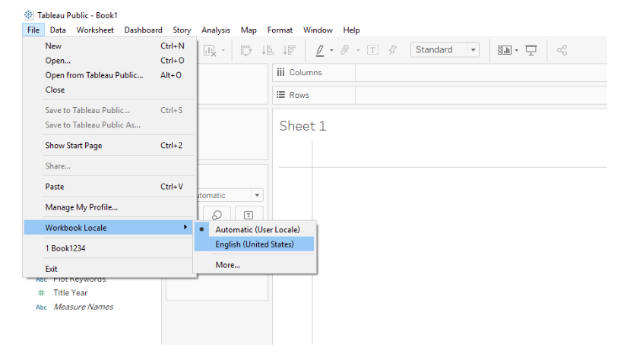

Beachten Sie, dass Sie Englisch (Vereinigte Staaten) auswählen sollten, damit Ihre Formatierung mit der im Kurs angezeigten übereinstimmt. Nachdem Sie Änderungen an den Einstellungen von Tableau vorgenommen haben, müssen Sie möglicherweise Ihren Computer neu starten, damit die Änderungen tatsächlich in Kraft treten können.

## Video: Connecting to Data

Video

**Verbinden mit Daten**

Zeit, mit Tableau zu beginnen. Der erste Schritt besteht darin, einige Daten zu laden.

Ich habe einen Datensatz bereitgestellt, den Sie für den Rest dieser Lektion verwenden werden. Der Datensatz besteht aus Transaktionsdatensätzen für den Global Superstore, sowie aus Retouren und einer Liste der Mitglieder des Verkaufsteams. Sie finden die Excel-Datei in den Ressourcen. Laden Sie sie einfach herunter.

## Text: Connecting to Data Recap

**Der nachfolgende Text umreißt das vorherige Video**

**Verbinden mit Daten**

Zeit, mit Tableau zu beginnen. Der erste Schritt besteht darin, einige Daten zu laden.

Ich habe einen Datensatz bereitgestellt, den Sie für den Rest dieser Lektion verwenden werden. Der Datensatz besteht aus Transaktionsdatensätzen für den Global Superstore, sowie aus Retouren und einer Liste der Mitglieder des Verkaufsteams. Sie finden die Excel-Datei in den Ressourcen, laden Sie sie einfach herunter.

Wenn Sie es noch nicht getan haben, starten Sie Tableau. Sie sollten etwas Ähnliches sehen (wenn Sie Version 10 haben):

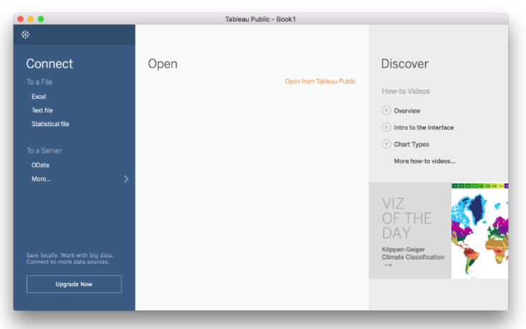

In der linken Seitenleiste sehen Sie die Datenquellen, mit denen Sie sich verbinden können. Bei Dateiquellen können Sie eine Verbindung zu einer Excel-Datei, einer Textdatei wie einer CSV oder statistischen Dateien wie von SAS, SPSS und R herstellen.

Sie können auch eine Verbindung zu einigen Remote-Quellen (zu einem Server) mit OData herstellen. Sie können auch eine Verbindung zu Google Sheets herstellen (klicken Sie sich durch Mehr...).

Zeit, die Global Superstore-Daten zu laden. Klicken Sie auf "Excel" und wählen Sie dann die Global Superstore Excel-Datei aus.

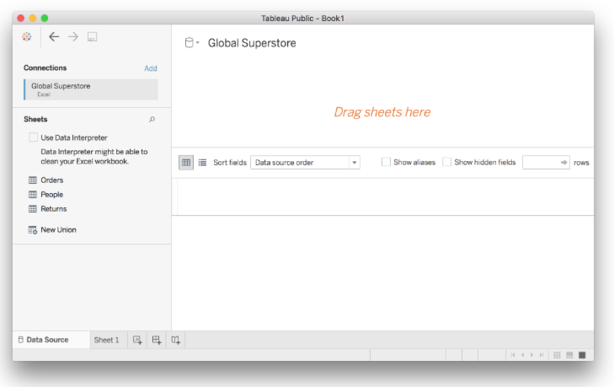

Wenn Tableau mit den Daten verbunden ist, sollten Sie die Blätter der Excel-Datei (Bestellungen, Personen und Retouren) in der linken Seitenleiste sehen. In großen orangefarbenen Buchstaben steht, dass Sie ein Blatt dorthin ziehen sollen, also ziehen Sie das Blatt "Orders" in die obere Leiste.

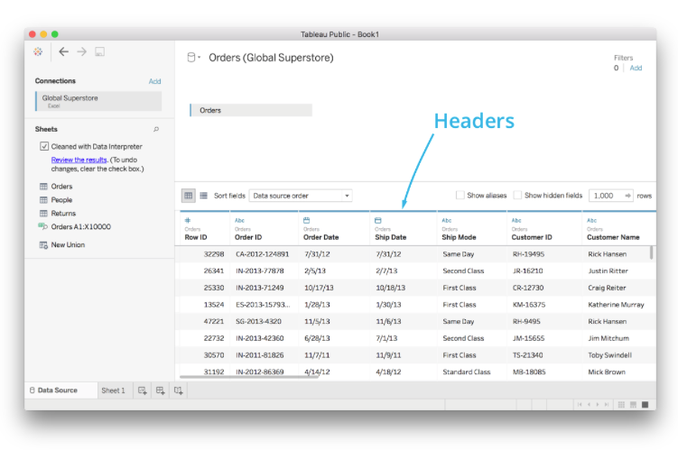

Sie sollten jetzt eine Vorschau der Daten aus den Aufträgen im unteren Panel sehen. Auch hier habe ich den Data Interpreter verwendet (es ist das Kontrollkästchen auf der linken Seite). Der Daten-Interpreter versucht, die Daten zu bereinigen und zu formatieren, so dass sie in Tableau leichter zu verwenden sind.

Tableau findet automatisch die Spaltenbeschriftungen in der Kopfzeile. Es versucht auch, den Datentyp für jede Spalte zu erkennen. Die kleinen Icons in der Kopfzeile zeigen den Datentyp der Spalte an. Bei der **Zeilen-ID** handelt es sich um numerische Daten, bei der **Bestell-ID** um Text, beim **Bestelldatum** um ein Datum und so weiter.

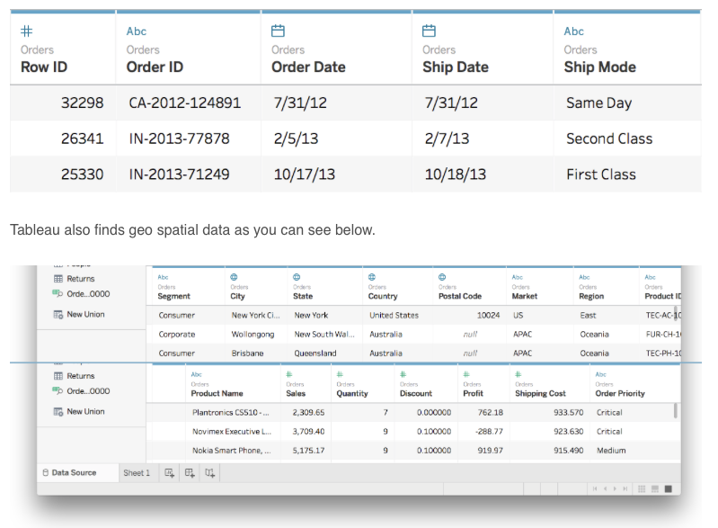

Vielleicht ist Ihnen aufgefallen, dass die numerischen Symbole (#) in den Kopfzeilen im ersten Bild blau, im oberen Bild aber grün sind. Tableau errät, ob es sich bei numerischen Daten um diskrete oder kontinuierliche Daten handelt und zeigt dies mit einer Farbe an, blau für diskret und grün für kontinuierlich. Sie werden diese Farbkodierung später noch einmal sehen.

Da Tableau nicht immer die beste Schätzung für den Datentyp vornimmt, können Sie ihn manuell einstellen, indem Sie auf das Symbol für den Datentyp klicken.

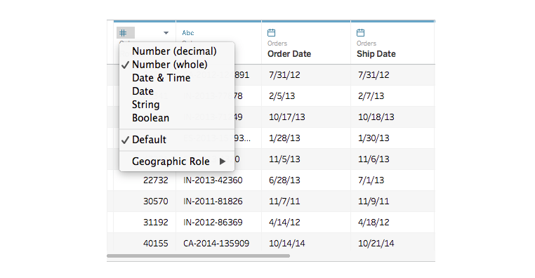

Sie können z. B. die Zeilen-ID in eine Zeichenkette (Text) ändern, da Sie damit keine Berechnungen durchführen werden, sondern es sich nur um einen Bezeichner handelt. Probieren Sie es einfach selbst aus.

Da Tableau die Spaltennamen aus der vermuteten Kopfzeile bezieht, sind die Spaltennamen manchmal nicht korrekt. Zum Glück können Sie sie umbenennen. Sie können entweder auf das Dreieck klicken, das ein Menü aufruft, oder einfach auf den Spaltennamen doppelklicken.

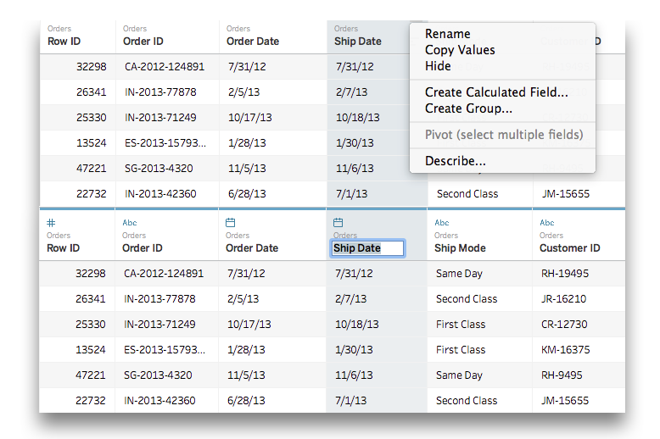

Mit String-Spalten können Sie einige einfache Transformationen durchführen, wie z. B. die Aufteilung der Daten in mehrere Spalten. Zum Beispiel haben die Auftrags-IDs drei Teile, die durch Bindestriche getrennt sind. Möglicherweise möchten Sie einzelne Spalten für jeden dieser Teile. Um die Spalte zu teilen, klicken Sie auf das kleine Dreieck in der Spaltenüberschrift.

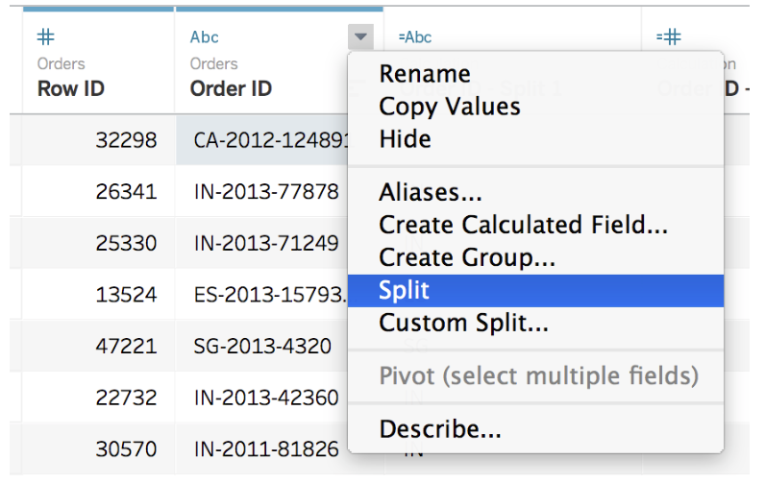

Dies führt eine automatische Aufteilung durch, bei der Tableau das Zeichen errät, das die Teile trennt, hier ein Bindestrich. Sie können auch eine benutzerdefinierte Aufteilung vornehmen (wählen Sie stattdessen Benutzerdefinierte Aufteilung...), um ein anderes Zeichen für die Aufteilung zu wählen. Nach der Aufteilung gibt es neue Spalten für jeden Teil. So sieht es aus, probieren Sie es selbst aus.

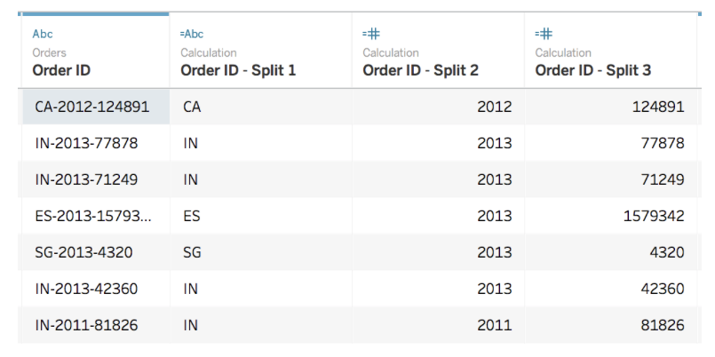

Im Dropdown-Menü sehen Sie auch Berechnetes Feld erstellen.... Damit können Sie neue Spalten aus bestehenden Spalten erstellen. Sie können es in Tableau ausprobieren oder mehr darüber in der Dokumentation lesen, aber ich werde berechnete Felder später im Detail behandeln.

**Daten anzeigen**

Etwas, das ich oft als nützlich empfinde, ist die Möglichkeit, eine schnelle Vorschau der Daten in einer Tabelle zu erhalten. Wenn Sie den Mauszeiger über eines der Blätter bewegen, erscheint rechts ein Symbol. Wenn Sie darauf klicken, können Sie die Daten anzeigen.

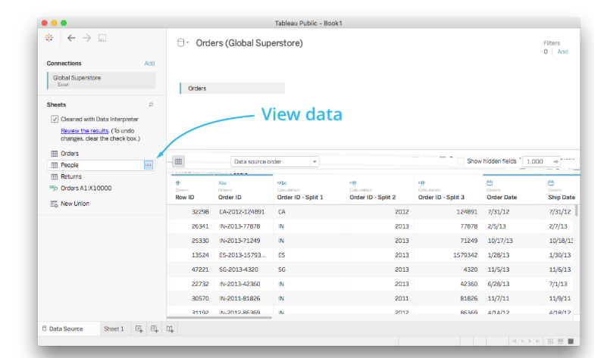

## Quiz: Connecting to data

Verbinden mit Daten

Zeit, mit Tableau zu beginnen. Der erste Schritt besteht darin, einige Daten zu laden.

Ich habe einen Datensatz bereitgestellt, den Sie für den Rest dieser Lektion verwenden werden. Der Datensatz besteht aus Transaktionsdatensätzen für den Global Superstore, sowie aus Retouren und einer Liste der Mitglieder des Verkaufsteams. Sie finden die Excel-Datei in den Ressourcen, laden Sie sie einfach herunter.

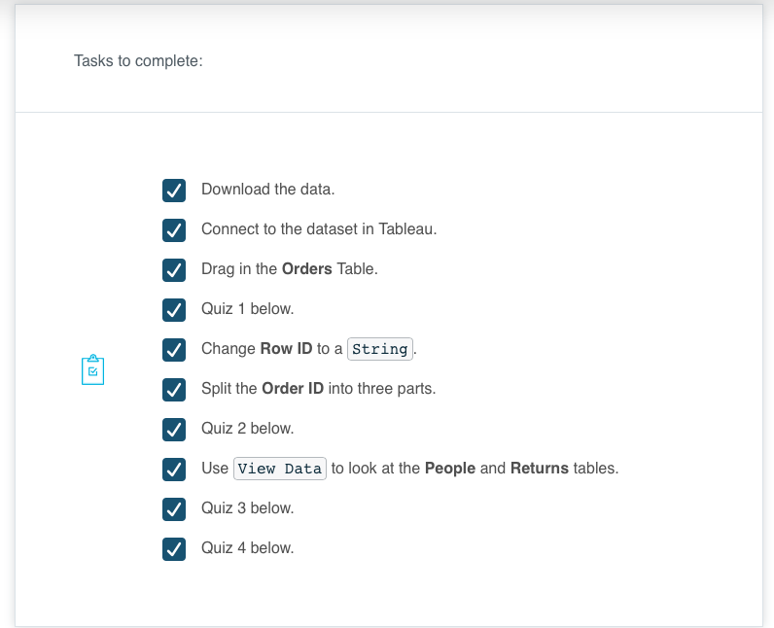

Auf einigen Betriebssystemen weist Tableau der Postleitzahl nicht automatisch zu, dass sie ein String ist. Wenn die Postleitzahl in Ihren Daten keine Zeichenkette ist, aktualisieren Sie sie bitte als solche.

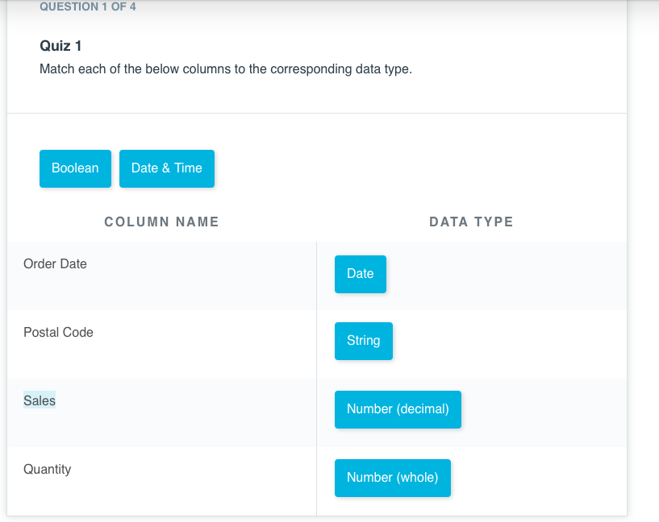

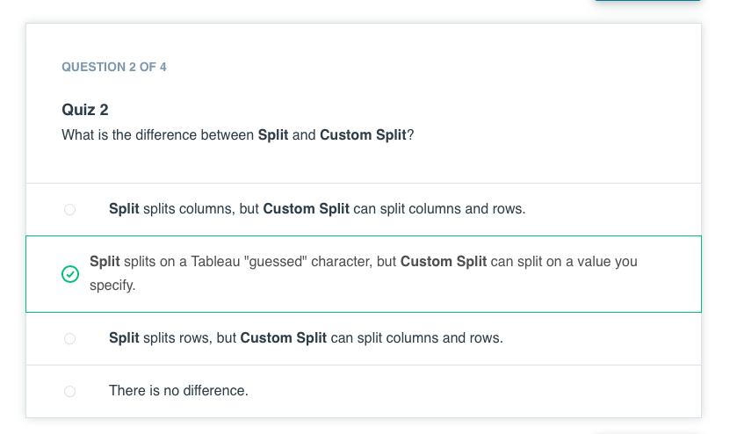

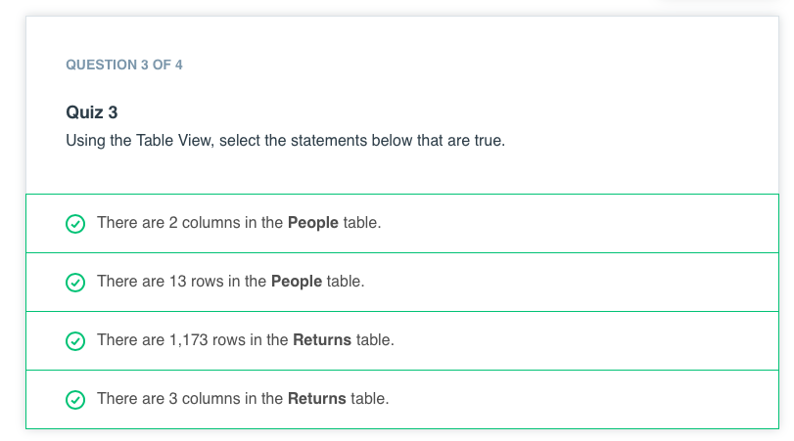

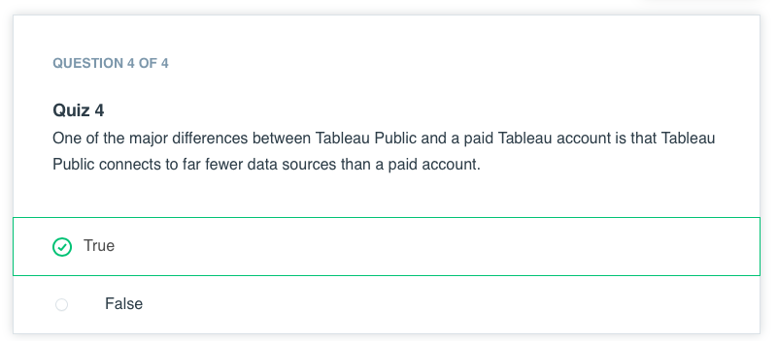

## Video: Combining Data

Video

Video-Korrektur: Bei 0:12 klickt der Kursleiter auf die Verknüpfung, und Sie sehen, dass die Tabellen über die Variable "Market" verknüpft sind. Die Tabellen sollten über order_id verknüpft werden.

Weitere Details zu Joins finden Sie in der exemplarischen Vorgehensweise oben.

Wenn Sie Tableau Version 2020 verwenden, können die Schritte etwas anders aussehen. Sie können immer noch Joins verwenden, um eine Verbindung zu den Daten herzustellen. Es gibt nur einen zusätzlichen Schritt, um das Joins/Unions-Canvas zu erreichen.

Ziehen Sie zunächst Ihre Tabelle auf den Datenbereich. Dadurch wird eine logische Tabelle (für Beziehungen) erstellt.

Doppelklicken Sie dann auf die Tabelle (im Datenbereich), um sie zu öffnen. Dadurch wird standardmäßig die physische Tabelle geöffnet, um Joins durchzuführen.

Hier ist der Tableau-Artikel mit detaillierten Informationen zum Ausführen von Joins auf Tabellen in der neuen Version von Tableau. Prüfen Sie den Inhalt unter "Combine tables from the same database" im Abschnitt des Artikels.

## Text: Combining Data Recap

**Kombinieren von Daten**

Oft werden Sie Daten aus mehreren Quellen kombinieren wollen, z. B. aus verschiedenen Tabellen in einer Datenbank oder Blättern in einer Excel-Datei. Sie möchten z. B. die Informationen aus dem Blatt "Mitarbeiter" mit dem Blatt "Aufträge" kombinieren, um die Leistung der einzelnen Vertriebsmitarbeiter zu analysieren.

In Tableau können Sie dies tun, indem Sie mehrere Blätter in das obere Bedienfeld ziehen. Je nachdem, wohin Sie sie ziehen, erhalten Sie zwei verschiedene Ergebnisse: eine **Vereinigung** oder eine **Verknüpfung**.

**Vereinigung**

Wenn Sie People unter Orders ziehen, erhalten Sie eine Vereinigung. Vereinigungen stapeln die Daten übereinander, das zweite Blatt wird an das Ende des ersten Blatts angehängt. Dies funktioniert sehr gut, wenn Sie mehrere Blätter mit gemeinsamen Spalten haben, da die Spalten übereinstimmen werden. Wenn die Spalten jedoch unterschiedlich sind, dann erhalten Sie eine Menge "Nullen", weil Spalten für beide Blätter erstellt werden, aber das erste Blatt keine Daten für die Spalten des zweiten Blattes hat.

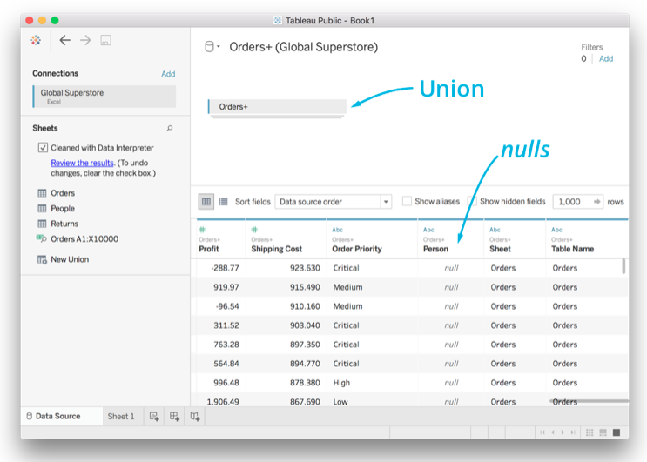

**Verknüpfungen**

Wenn Sie das zweite Blatt oder die zweite Tabelle in den oberen Bereich ziehen, aber nicht über das erste Blatt, erhalten Sie eine Verknüpfung. Anstatt die Daten übereinander zu stapeln, kombiniert die Verknüpfung die Daten aus den Blättern auf der Basis gemeinsamer Werte. In unserem Fall haben sowohl Orders als auch People eine Spalte Region, die wir für die gemeinsamen Werte verwenden können.

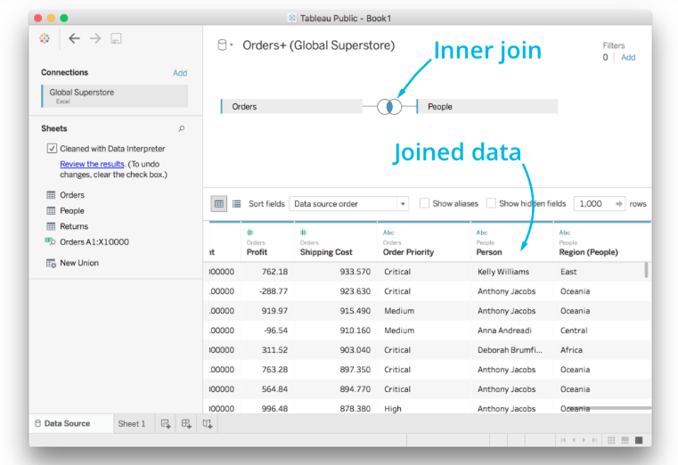

Tableau führt standardmäßig eine "innere Verknüpfung" durch. Dabei werden die Daten überall dort kombiniert, wo es einen gemeinsamen Wert gibt. Wenn also Region in Orders "East" ist, werden die Daten aus People übernommen, wo Region "East" ist. Oben sehen Sie, dass die Spalte "Person" aus "Personen" zu den Daten aus "Bestellungen" hinzugefügt wurde.

Sie können auf das Verknüpfungssymbol klicken, um den Typ der durchgeführten Verknüpfung zu ändern. In diesem Fall können Sie auch den "linken inneren Join" auswählen. Die normale innere Verknüpfung kombiniert nur Daten, die gemeinsam sind, aber die linke innere Verknüpfung gibt alle Daten im Originalblatt zurück und setzt nicht gemeinsame Zeilen auf Null.

Es ist wichtig, Joins zu verstehen, da Sie häufig Daten kombinieren werden. Hier ist die Tableau-Dokumentation zu Joins, die Sie lesen sollten, wenn Sie noch nie mit Joins gearbeitet haben.

## Quiz: Combining Data

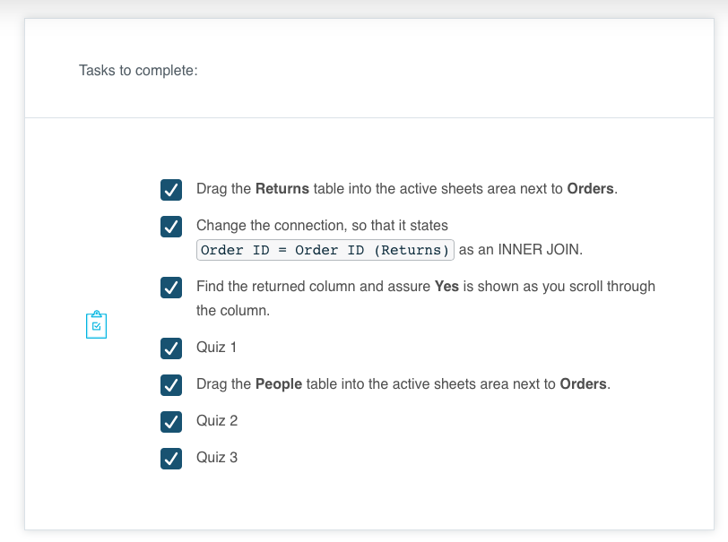

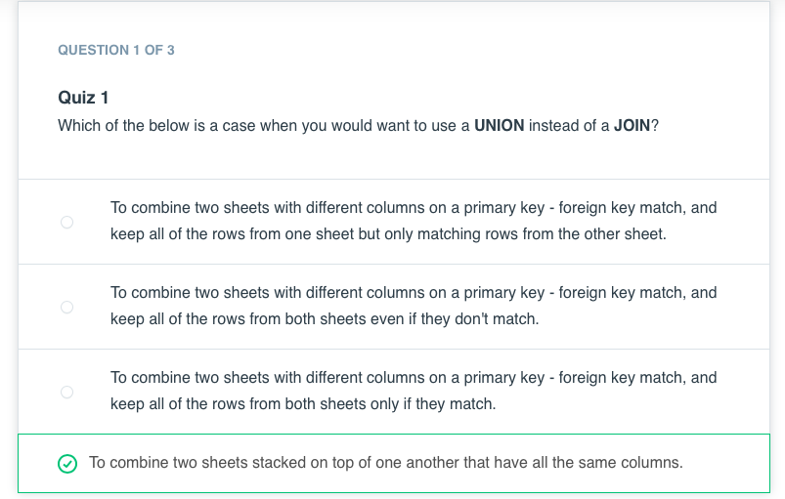

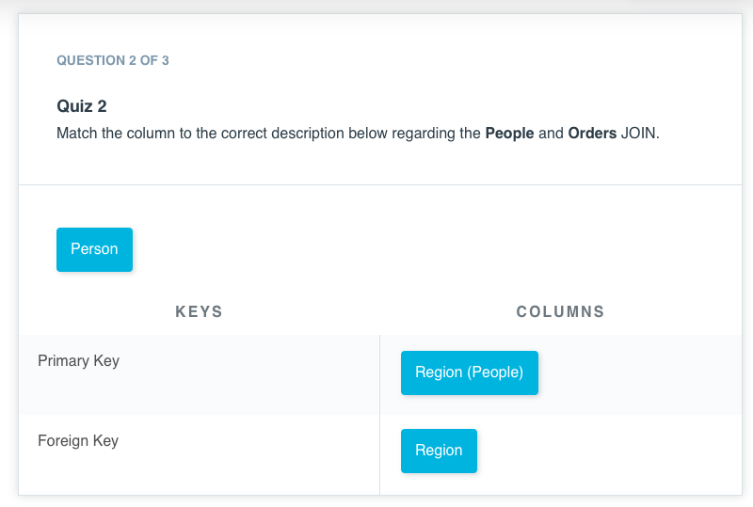

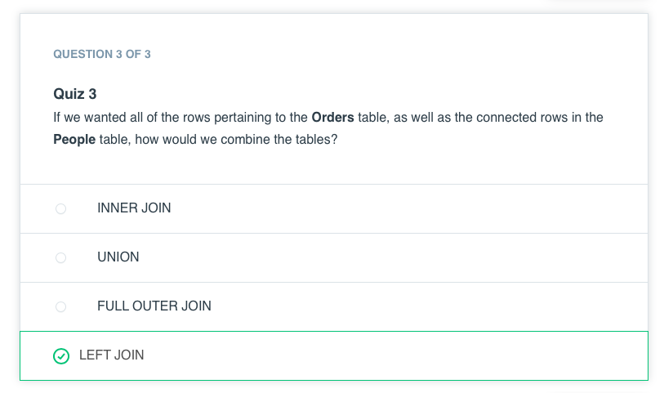

## Video: What Can You Create in Tableau?

Video

Es gibt drei Hauptprodukte, die Sie mit Tableau erstellen können:

1. Worksheets
2. Dashboards
3. Stories

Diese Lektion konzentriert sich auf das Erstellen von Arbeitsblättern, die den Kern der Erstellung von Dashboards und Stories bilden. In der letzten Lektion dieses Kurses werden Sie lernen, Dashboards und Stories zu erstellen.

## Video: Worksheets

Video

## Text: Worksheets

**Textzusammenfassung des vorherigen Videos**

**Blattschnittstelle**

Nun gut! Nun, da Sie Ihre Daten geladen haben, ist es an der Zeit, ein Diagramm zu erstellen. Klicken Sie auf "Blatt1" in der unteren Leiste. Zuerst stelle ich Ihnen die Blattschnittstelle vor.

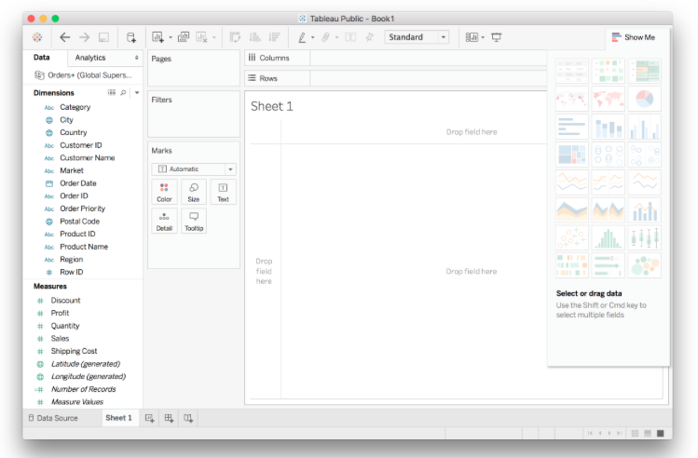

Auf der linken Seite sehen Sie Ihre Datenspalten (auch "Felder" genannt), aufgeteilt in Dimensionen und Kennzahlen. Kategoriale, qualitative und zeitliche Daten werden als Dimensionen aufgeführt. Quantitative, numerische Daten werden als Maßnahme aufgelistet. Tableau erkennt automatisch den Datentyp in jeder Spalte und teilt sie entsprechend auf.

Sie werden feststellen, dass die **Dimensionen blau** und die **Measures grün** gefärbt sind. Dies ist die gleiche Farbkodierung, die Sie schon einmal gesehen haben, **blau für diskrete Daten und grün für kontinuierliche Daten**. Denken Sie daran, dass diskrete Daten nur bestimmte Werte wie Ganzzahlen oder Kategorien sein können, während kontinuierliche Daten jeden beliebigen Wert haben können.

Dimensionen müssen nicht diskret sein und Kennzahlen müssen nicht kontinuierlich sein. In einigen Fällen können Sie diskrete Daten in kontinuierliche Daten umwandeln, z. B. bei der Zeit. Klicken Sie mit der rechten Maustaste auf das Feld, oder klicken Sie auf das kleine Dreieck, um das Menü aufzurufen. Sie können dies nicht mit kategorischen Daten tun, da diese nicht kontinuierlich sein können. Sie können auch kontinuierliche Daten in diskrete umwandeln.

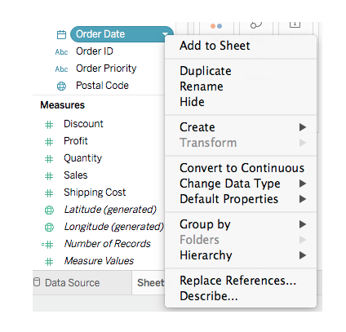

Tableau aggregiert automatisch Measures, aber keine Dimensionen. Das heißt, es führt Berechnungen wie Summen und Mittelwerte durch. Dimensionen werden verwendet, um die Daten zu gruppieren und den Granularitätsgrad festzulegen. Sie werden als Nächstes etwas über Aggregation und Granularität lernen, also machen Sie sich keine Sorgen, wenn Sie noch nicht wissen, was diese Begriffe bedeuten.

**Erstellen des ersten Diagramms**

Sie können die Daten auswählen, die Sie darstellen wollen, indem Sie die Felder in die Spalten- oder Zeilenablagen ziehen (siehe unten). Wenn Sie ein diskretes Feld auf Spalten ziehen, wird eine diskrete Achse erstellt. Wenn Sie ein kontinuierliches Feld verwenden, wird eine kontinuierliche Achse erstellt. Sie können die Felder auch direkt auf das Blatt ziehen.

Für den Anfang können Sie sich die Anzahl der Datensätze für jeden Markt ansehen. Ziehen Sie das Feld "Markt" auf die Ablage "Spalten".

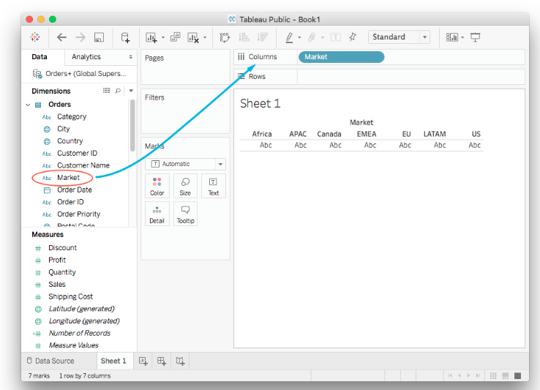

Sie können die Achse im Blatt-Panel mit Beschriftungen für jeden Markt sehen. Ziehen Sie nun Anzahl der Datensätze aus den Messwerten in die Zeilenablage.

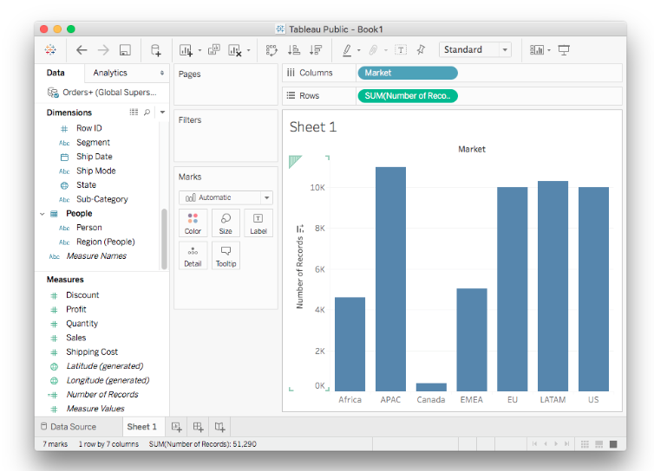

In der Zeilenablage sehen Sie, dass sich das Feld Anzahl der Datensätze in eine kleine Pille verwandelt hat, auf der SUM(Anzahl der Datensätze) steht. Dies wird als Aggregation bezeichnet, d. h. es werden die Daten für jeden Markt aggregiert und die Werte summiert. Sie können mit der Maus über die Balken fahren, um die genaue Summe für jeden Markt zu sehen. (Probieren Sie dies selbst aus!)

Im Allgemeinen werden Sie die meisten Ihrer Diagramme auf diese Weise erstellen, indem Sie Dimensions- und Messfelder auf die Ablagen ziehen. Sie können auch Felder aus der Darstellung entfernen, indem Sie die Pillen aus den Regalen ziehen.

Von hier aus können Sie die Balken auch sortieren, indem Sie auf das Sortiersymbol auf der Achse klicken.

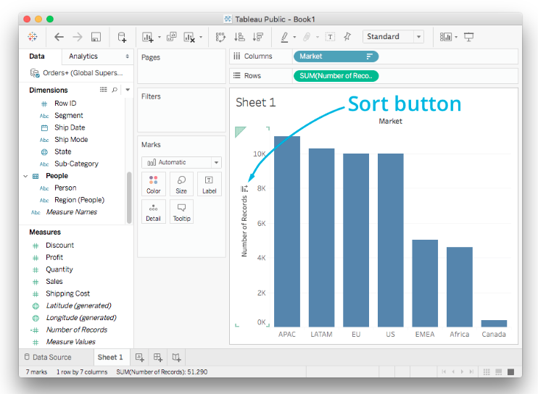

Schließlich gibt es, wie Sie oben sehen können, am unteren Rand Registerkarten zum Erstellen neuer Blätter, Dashboards und Stories.

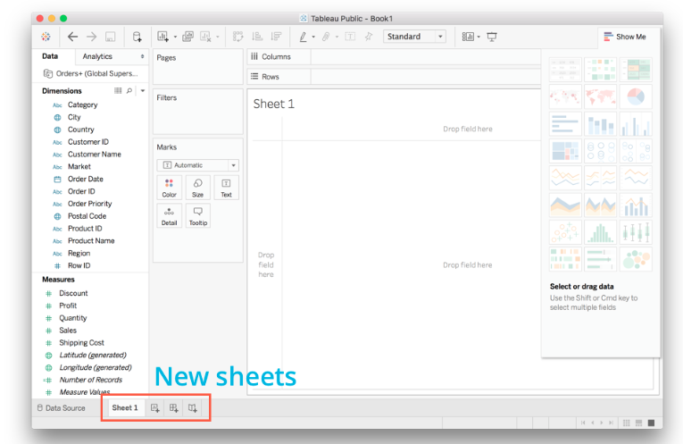

Hinweis: Wenn Sie Tableau Version 2020 verwenden, werden Sie feststellen, dass das Feld Anzahl der Datensätze nicht automatisch berechnet wird.

Um die Anzahl der Datensätze zu ermitteln, folgen Sie den unten stehenden Anweisungen:

Klicken Sie auf den kleinen Dropdown-Pfeil oben links über den Tabellen (Dimensionen) und wählen Sie "Berechnetes Feld erstellen". Siehe den Screenshot unten.

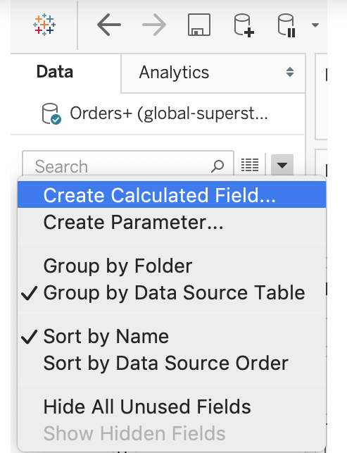

1. This will open a small window where you write formulas to perform calculations on data.

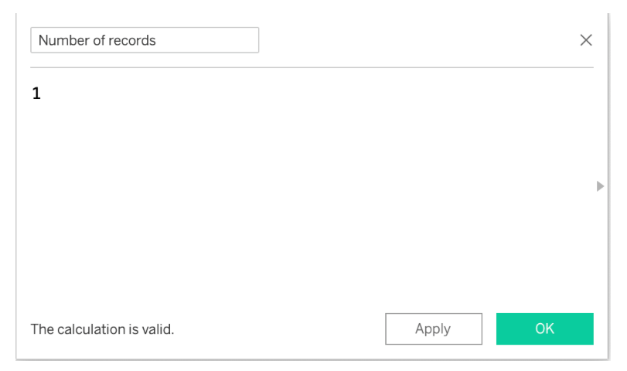

Ändern Sie den Namen der Berechnung in "Anzahl der Datensätze" (oder schreiben Sie einen beliebigen Namen), wie im obigen Bild gezeigt, geben Sie dann 1 in das Feld darunter ein und klicken Sie auf "OK" Dadurch wird ein berechnetes Feld mit dem Namen "Anzahl der Datensätze" im Maßnahmenbereich erstellt.

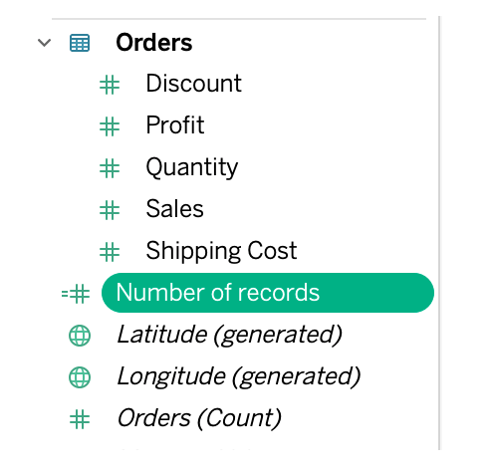

Das Zeichen =# bedeutet, dass der Datensatz ein "Berechnetes Feld" ist.

Ziehen Sie nun dieses berechnete Feld auf Zeilen und Markt auf Spalten, Sie erhalten dann die gewünschte Ausgabe.

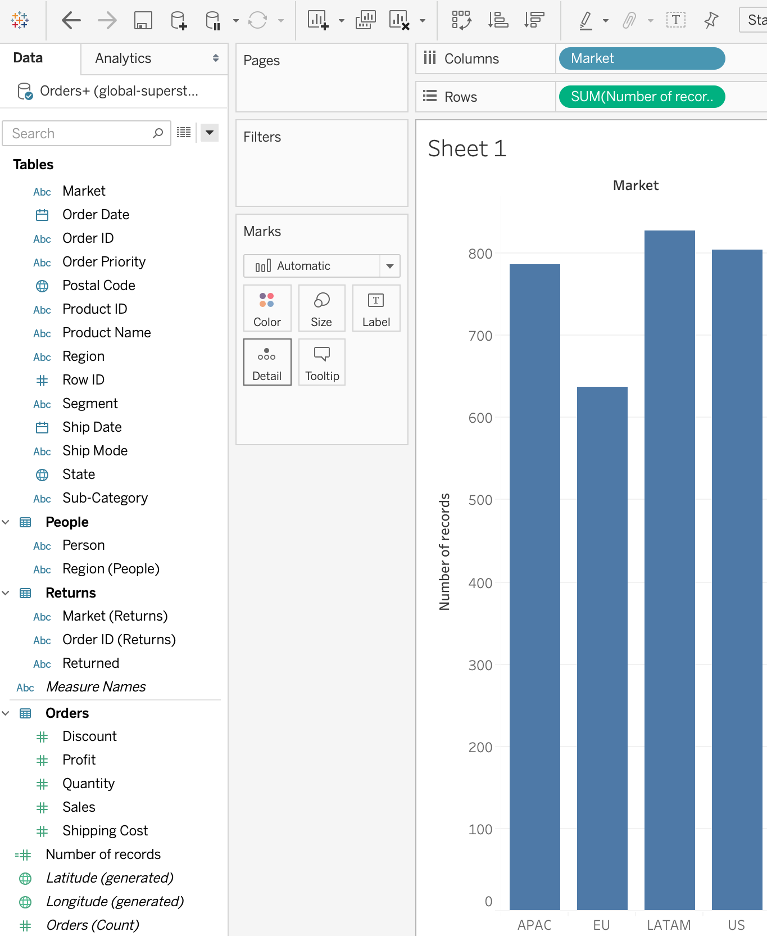

Der Grund für die Verwendung von 1 in Schritt 3 ist, dass jede 1 einen Datensatz in den Daten darstellt. Wenn Sie sie also in den Zeilenbereich ziehen, nimmt das berechnete Feld "Anzahl der Datensätze" eine aggregierte Form der Summe an, die uns die Gesamtzahl der Datensätze für jeden Markt liefert.

Zweitens können Sie auch das Maß "Orders (Count)" verwenden, das dem Maß "Number of Records" entspricht. Anstelle der Summe (Anzahl der Datensätze) müssen Sie jedoch die Zählung als Aggregat für Orders(count) verwenden.

## Quiz: Worksheets

**Übung macht den Meister**

Bevor wir unsere Visualisierung erstellen, fügen wir alle Daten hinzu, die durch INNER JOINs verbunden sind. Stellen Sie sicher, dass die Tabelle "Orders" mit der Tabelle "Returns" über die **order-ID** verbunden ist. Stellen Sie außerdem sicher, dass die Tabelle "Orders" mit der Tabelle "People" über die **Region** verbunden ist. Nachfolgend finden Sie zwei Bilder, die Ihnen bei der Überprüfung helfen sollen!

**Das Quiz hier schließt nicht direkt an das Video an, wie die ersten beiden, also folgen Sie den Anweisungen unten, um die folgenden Fragen zu beantworten.**

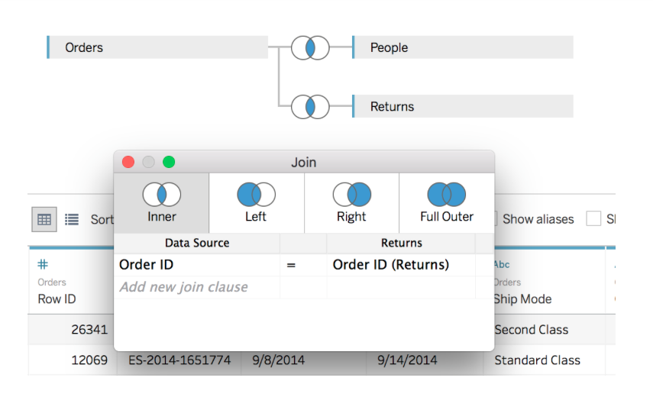

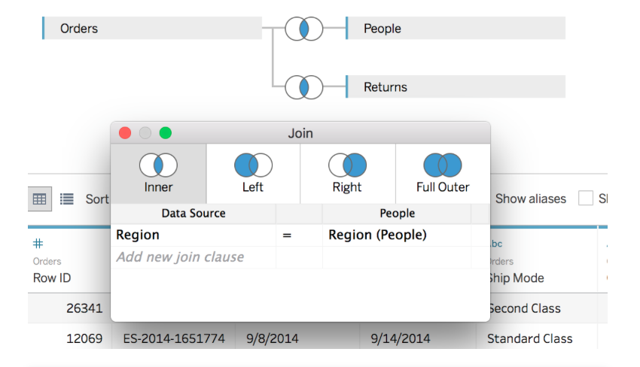

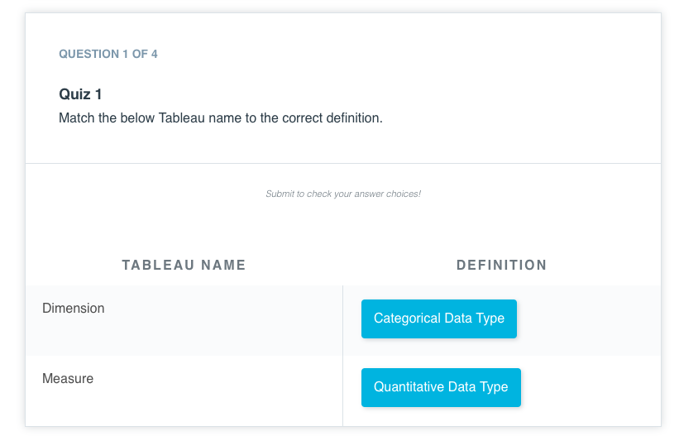

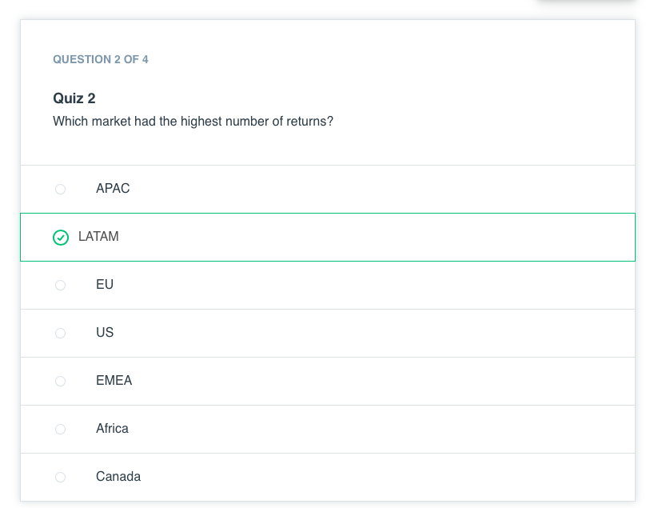

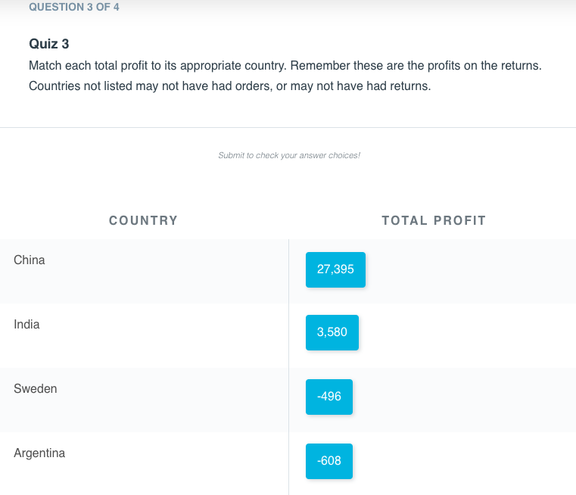

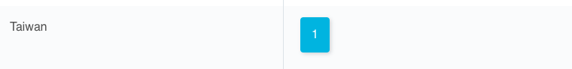

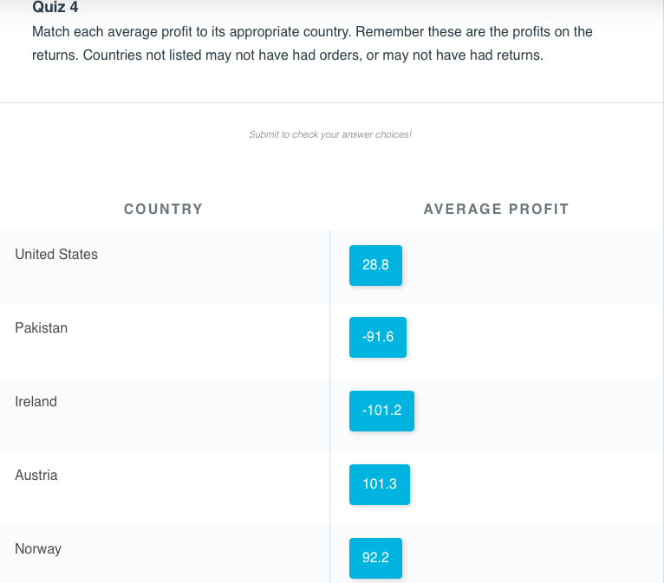

## Text: Saving to Tableau Public

**Speichern in Tableau Public**

Jetzt, wo Sie Ihr erstes Visual erstellt haben, ist es wichtig, Ihre Arbeit zu speichern!

Wenn Sie **Tableau Public** verwenden, können Sie nicht auf Ihrem lokalen Computer speichern. Um Ihre Arbeit zu speichern, müssen Sie in Tableau Public speichern. Dazu wählen Sie Datei > In **Tableau Public speichern**. Dann müssen Sie ein Konto erstellen und die Arbeitsmappe benennen. Nach dem Speichern sollte Ihr Visual in Ihrem Browser erscheinen.

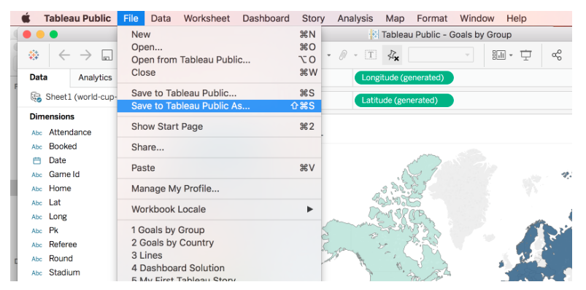

Wenn Sie Tableau Desktop verwenden (nur wenn Sie einen Tableau-Lizenzschlüssel haben), wählen Sie zum Speichern Ihrer Arbeit in Tableau Public Server > Tableau Public > Save to Tableau Public. Dann müssen Sie ein Konto erstellen und die Arbeitsmappe benennen. Nach dem Speichern sollte Ihr Visual in Ihrem Browser erscheinen.

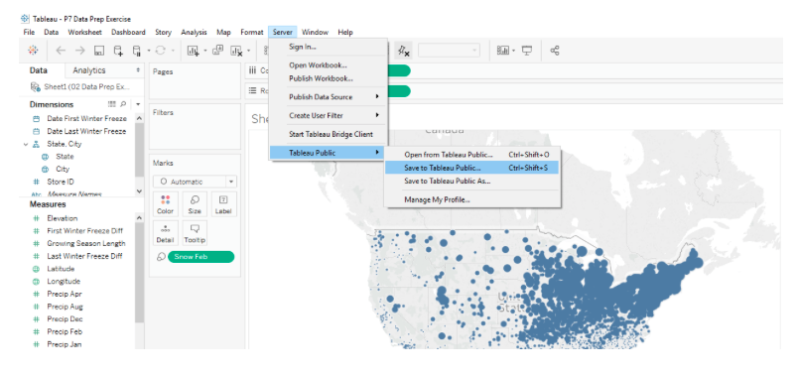

**Häufige Probleme beim Speichern von Dateien**

Wenn Sie ein Problem beim Speichern in Tableau Public haben, wird das häufigste Problem behoben, indem Sie sich von Ihrem Profil abmelden, indem Sie auf Ihren Namen in der unteren Leiste klicken, aber Tableau nicht beenden. Klicken Sie danach auf Speichern, melden Sie sich erneut an, und es sollte funktionieren.

Wenn Sie immer noch einen Fehler erhalten, gehen Sie auf die Registerkarte Datenquelle, klicken Sie auf die Schaltfläche Aktualisieren und dann auf Speichern.

**Gespeicherte Dateien öffnen**

Um Ihre gespeicherten Visualisierungen zu öffnen, können Sie vom Startbildschirm von Tableau aus über den Link Open from Tableau Public darauf zugreifen.

## Video: Aggregations

Video

## Text: Aggregations

**Textzusammenfassung des vorherigen Videos**

**Aggregation und Granularität**

Lassen Sie uns nun einige komplexere Diagramme erstellen. Als Erstes erstellen wir ein einfaches Streudiagramm, um zu sehen, wie einige Kennzahlen zusammenhängen. Ich gehe davon aus, dass der Gewinn umso höher ist, je mehr Artikel verkauft werden, also betrachten wir den Gewinn im Verhältnis zur Menge.

Probieren Sie es selbst aus. Sie sehen nur einen Punkt! Was ist da los? Warum gibt es nicht für jeden Datensatz im Datensatz einen Punkt?

**Aggregation**

Als ich Tableau zum ersten Mal lernte, konnte ich nicht verstehen, warum ich nur einen Punkt sehe, wo ich doch dachte, ich würde einen Haufen Punkte sehen. Die Antwort ist, wie Tableau die Daten aggregiert. Sie sollten in den Tabletten sehen, dass Tableau die Summen von Menge und Gewinn nimmt. Dies nennt man eine Aggregation. Es summiert Menge und Gewinn über alle Datensätze im Datensatz, deshalb sehen Sie nur einen Punkt. Es gibt eine Summe über alle Datensätze für Menge und eine Summe über alle Datensätze für Gewinn.

Die Art der Aggregation können Sie auswählen, indem Sie mit der rechten Maustaste auf die Pille oder auf das Dreieck klicken. Um die Aggregationsmethode zu ändern, wählen Sie Messen und dann Summe, Durchschnitt, Median und andere.

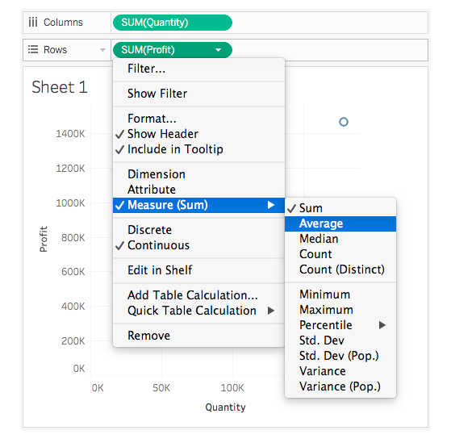

**Granularität**

Um mehr Punkte zu erhalten, müssen Sie die Granularität erhöhen. Das heißt, Sie müssen nicht über alle Datensätze aggregieren, sondern über etwas wie Kategorien. Zum Beispiel können Sie Market auf "Detail" in der Karte Marks ziehen.

Sie sollten sieben Punkte sehen, einen für jeden Wert in "Markt". Sie haben die Granularität erhöht, Tableau aggregiert die Daten jetzt über jeden Markt. Sie erhalten die Summen von Menge und Gewinn für jeden einzelnen. Die Aggregation hat sich nicht wirklich geändert. Es ist immer noch die Summe aus Menge und Gewinn, diese Summe wird jetzt nur mit einer anderen Granularität berechnet.

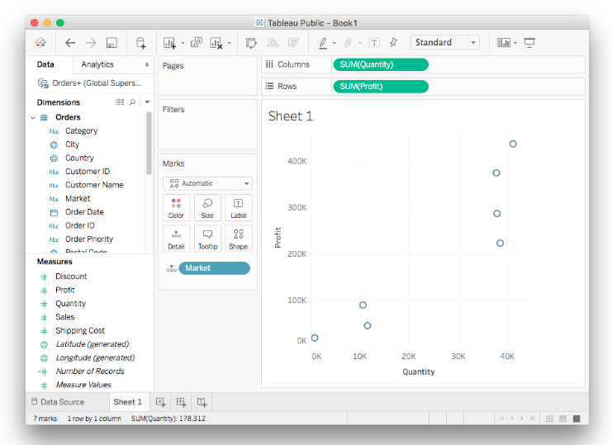

Sie können den Mauszeiger über einen Punkt bewegen, um zu sehen, zu welcher Gruppe er gehört und welche Datenwerte er enthält.

Sie können die Granularitätsebene ändern, indem Sie die Dimensionen in die Felder der Karte "Markierungen" ziehen. Die Granularität wird durch die Gesamtzahl der Gruppen, die Sie in Ihren Dimensionen haben, festgelegt. Das Feld "Kategorie" hat drei Elemente. Ziehen Sie es auf "Farbe". Sie sollten nun 21 Punkte sehen. Jeder Datensatz kann in einer von 3 Kategorien und in einem von 7 Märkten sein, also haben Sie insgesamt 7 x 3 = 21 Gruppen.

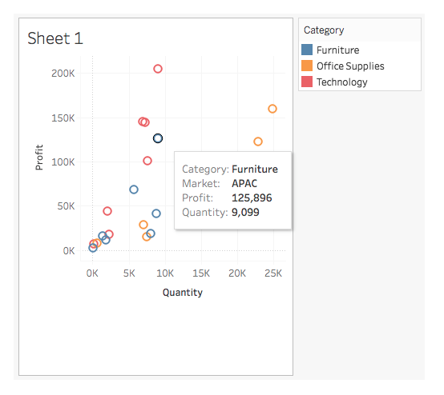

Entfernen Sie nun Markt, sollten Sie drei Punkte sehen, einen für jedes Element in Kategorie. Sie haben die Granularität erneut geändert, jetzt werden die Summen von Gewinn und Menge über die Werte in Kategorie aggregiert.

## Quiz: Aggregations

Wichtiger Hinweis

Wichtig: Beachten Sie, dass ab diesem Zeitpunkt alle Quizze nur noch die Tabelle "Orders" verwenden und KEINE JOINERLEI Tabellen. Bitte öffnen Sie eine neue Arbeitsmappe und verwenden Sie nur die Tabelle "Orders" für die verbleibenden Quizfragen.

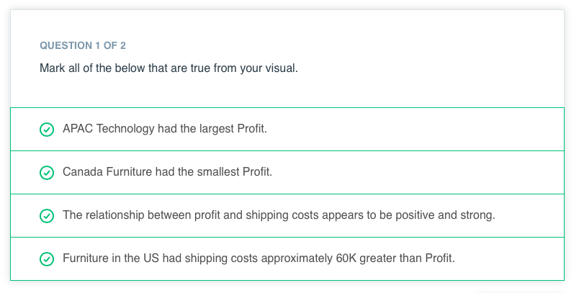

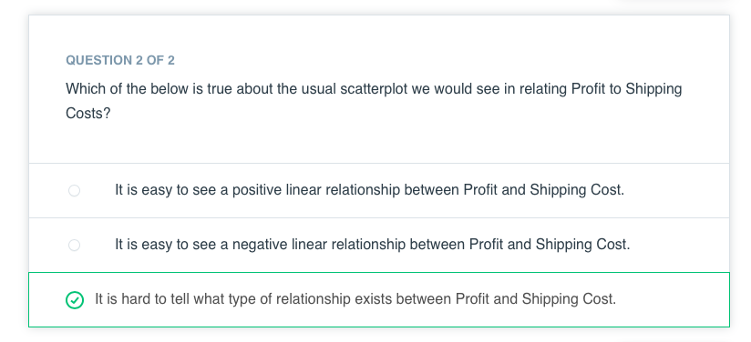

## Video: Hierarchies

Video

## Text: Hierarchies

**Textzusammenfassung des vorherigen Videos**

**Hierarchien**

Versuchen Sie dies: Erstellen Sie ein neues Blatt, ziehen Sie **order- date** auf Spalten und **profit** auf Zeilen. Sie sollten ein Liniendiagramm sehen, das ist die Voreinstellung von Tableau für Zeitdaten. Es gibt jetzt ein kleines Plus-Symbol auf der Pille Order Date. Klicken Sie es an und sehen Sie, was passiert.

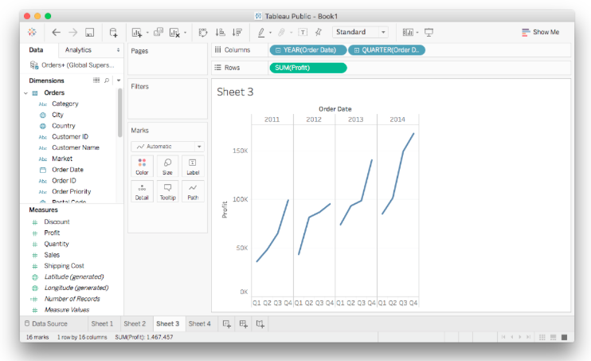

Was Sie hier getan haben, ist ein "Drilldown" in die Hierarchie, beginnend mit den Jahresdaten und dann gruppiert nach Quartal. Tableau erstellt automatisch eine Hierarchie von Zeiträumen aus Datums- und Zeitdatenfeldern. Wenn Sie die Hierarchie aufreißen, erhalten Sie feinere Unterteilungen, vom Jahr über das Quartal zum Monat und dann zum Tag.

Sie werden feststellen, dass die Pillen jetzt ein kleines Minuszeichen haben. Wenn Sie darauf klicken, gelangen Sie in der Hierarchie wieder nach oben.

Sie können Ebenen der Hierarchie aus der Darstellung entfernen, indem Sie die Pille aus dem Regal ziehen. Wenn Sie z. B. auf Monat heruntergehen und dann Jahr und Quartal entfernen, sehen Sie etwa so aus:

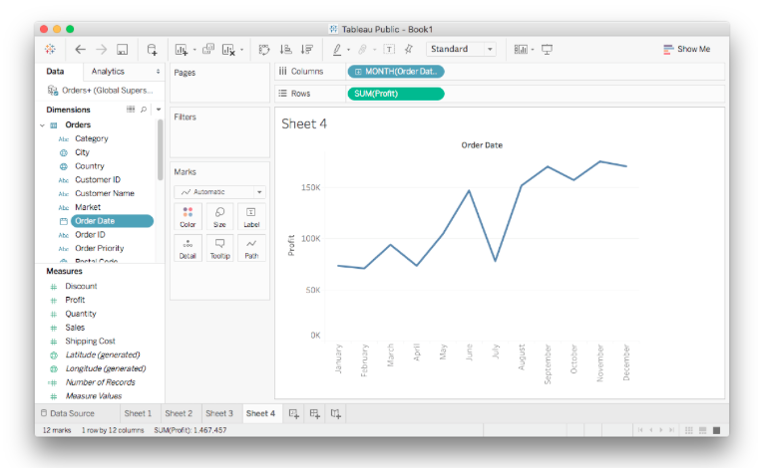

Es ist vielleicht nicht das, was Sie hier erwarten, ich erwarte, dass dies den monatlichen Gewinn über die vier Jahre in den Daten anzeigt. Es gibt jedoch nur einen Wert für jeden Monat. Tableau tut dies, weil "Order Date" auf den diskreten Datentyp gesetzt wurde, so dass es die Gewinnwerte für jeden Monat aggregiert. Das heißt, jeder Wert ist die Summe des Gewinns für diesen Monat über die vier Jahre in den Daten.

Normalerweise würde ich dies jedoch gerne als eine lange Linie über alle vier Jahre sehen. Um die Darstellung zu ändern, benötigen Sie eine kontinuierliche Achse und müssen das Bestelldatum in kontinuierliche Daten umwandeln. Sie können das Menü des Feldes "Bestelldatum" öffnen (klicken Sie mit der rechten Maustaste oder mit der linken Maustaste auf das Dreieck) und "In kontinuierliche Daten konvertieren" wählen.

Sie können auch das Menü der Pille "Monat" öffnen und sie von dort aus in kontinuierliche Daten konvertieren:

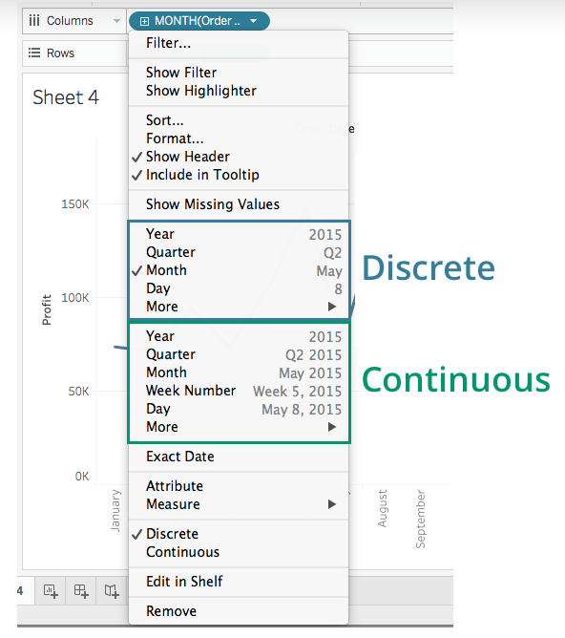

Wenn Sie im kontinuierlichen Bereich "Monat" wählen, wird auf eine Ansicht mit dem monatlichen Gewinn über den gesamten Zeitraum umgeschaltet. Probieren Sie es selbst aus.

Sie sollten ein Pluszeichen in der Pille sehen, damit können Sie auch weiter nach unten gehen, so dass Sie den wöchentlichen Gewinn sehen können. Allerdings gibt es jetzt kein Minuszeichen mehr, so dass Sie von dort aus nicht mehr in der Hierarchie nach oben gehen können.

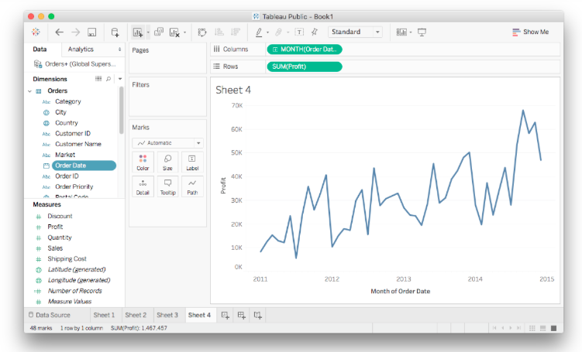

**Manuelle Hierarchien**

Tableau hat die Hierarchie aus dem Datum automatisch erstellt, aber Sie können auch eigene Hierarchien erstellen. Zum Beispiel gehört jeder Wert in Sub-Category zu einem in Category. Zum Beispiel hat ein Datensatz mit dem Sub-Category-Wert "Bücherregale" immer einen Category-Wert von "Möbel". Hier gibt es eine Hierarchie, in der die Werte der Unterkategorie von den Werten der Kategorie abzweigen.

Sie können eine Hierarchie erstellen, indem Sie sowohl die Kategorie als auch die Unterkategorie auswählen (Control-/Command-Klick auf beide Felder), dann das Menü öffnen und Hierarchie > Hierarchie erstellen... wählen.

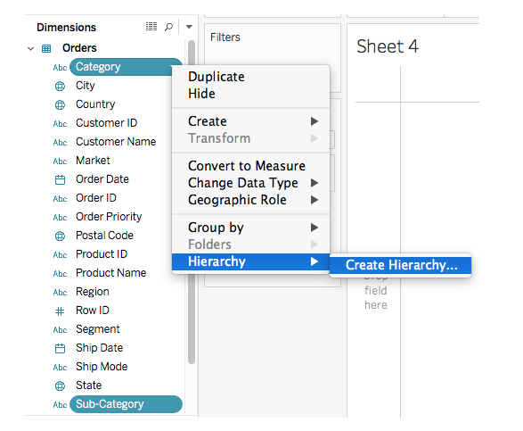

Nun können Sie eine neue Hierarchie erstellen und ihr einen Namen geben. Ich habe sie "Kategorien" genannt. Es erscheint auf der linken Seite und Sie können es in die Regale ziehen, wie ein normales Feld. Aber jetzt beginnt es mit "Kategorie" mit einem Pluszeichen, Sie können bis zu "Unterkategorien" heruntergehen.

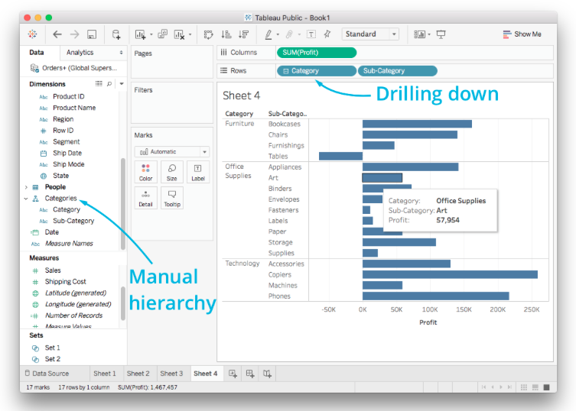

## Quiz: Hierarchies

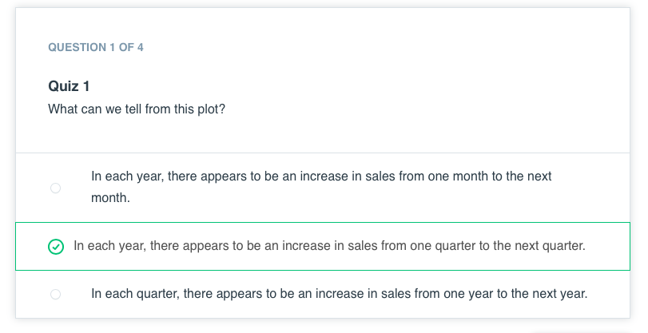

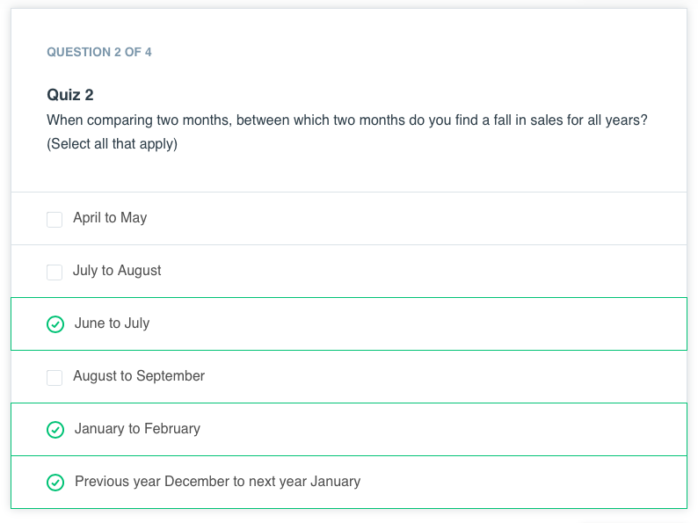

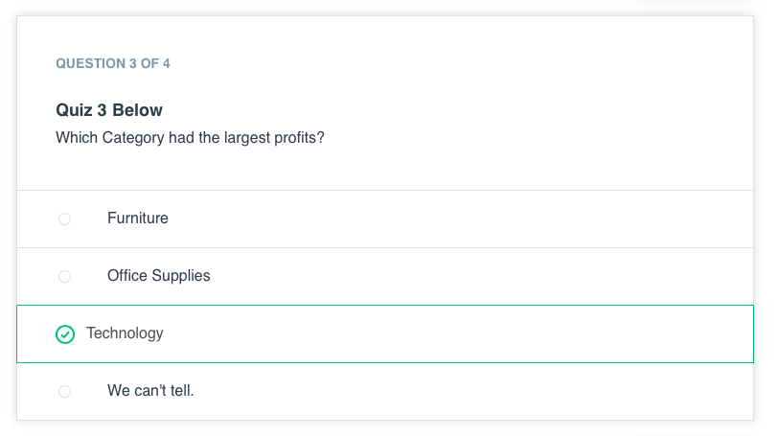

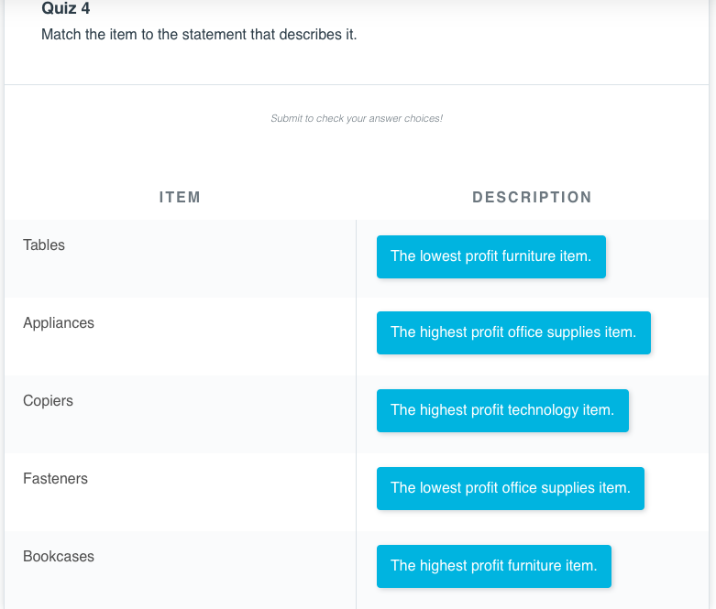

## Video: Marks & Filters

Video

## Text: Marks & Filters I

**Markierungen & Filter**

Es gibt so viel mit Marken und Filtern zu tun, dass es hier ein zusätzliches Quiz und einige zusätzliche Texte gibt, die über das Video hinausgehen.

**Optionen für Markierungen**

Oft möchten Sie mehrere Dimensionen in Ihr Diagramm einbeziehen. Das können Sie über die Karte "Markierungen" tun. Sie verfügt über Optionen wie Farbe, Größe und Form. Sie können dem Diagramm Dimensionen hinzufügen (und damit die Granularität erhöhen), indem Sie Dimensionen oder Maße auf die Ablage "Markierungen" ziehen.

**Farbe**

In den meisten Fällen werden Sie Daten mit Farbe kodieren. Dies ist in Tableau leicht zu bewerkstelligen, ziehen Sie einfach das Feld "Farbe" in die Karte "Markierungen". Unten habe ich ein Liniendiagramm des monatlichen Gewinns erstellt, aufgeteilt nach Segment.

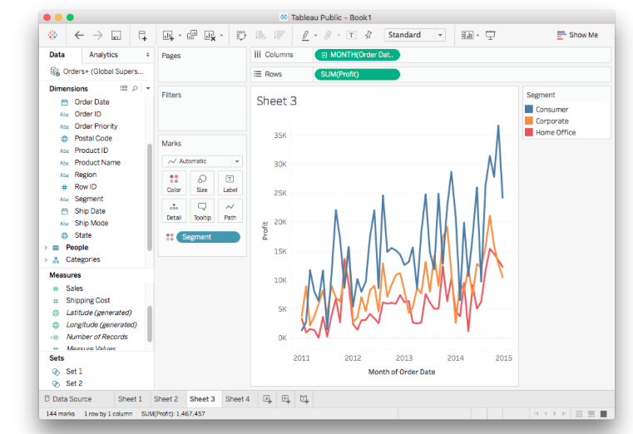

**Farboptionen**

Wenn Sie in der Karte "Markierungen" auf "Farbe" klicken, können Sie die Farbpalette für die Codierung der Daten ändern.

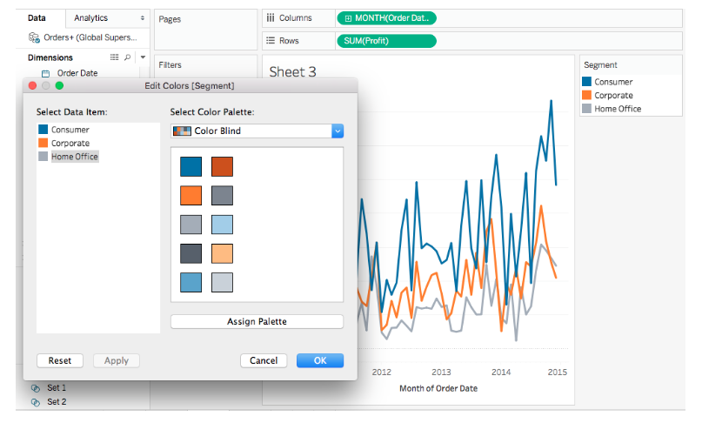

Im Menü können Sie die Palette auswählen und dann auf "Palette zuweisen" klicken, um die Farben zu ändern, und auf "Übernehmen" oder "OK" klicken, um die Änderung vorzunehmen. Es ist auch möglich, einzelne Farben zu ändern. Klicken Sie einfach auf ein Datenelement und dann auf eine Farbe in der Palette.

Farbe eignet sich auch hervorragend zum Kodieren von Daten auf Maps. Unten finden Sie ein paar Beispiele.

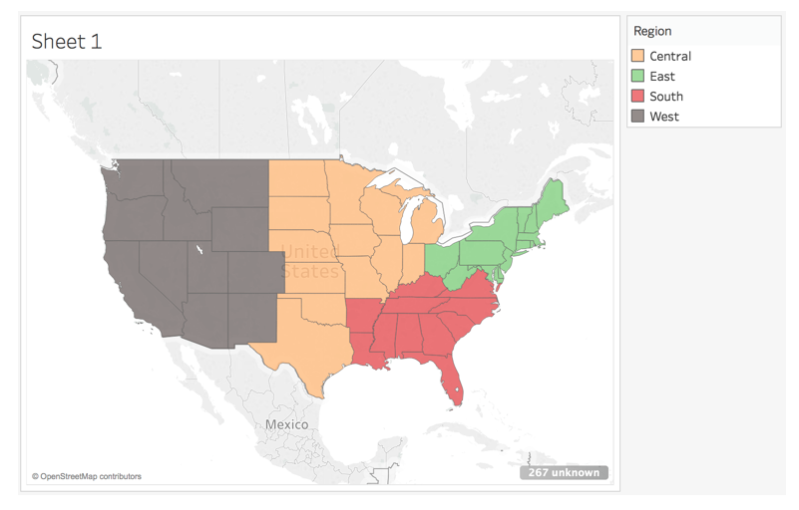

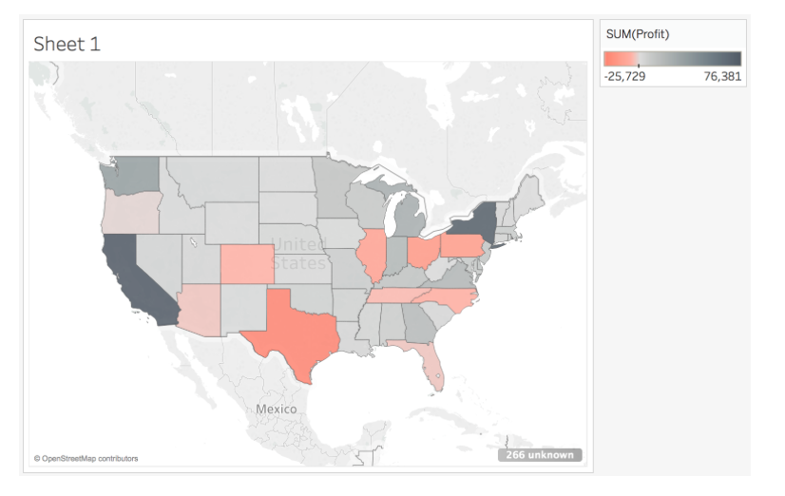

Wenn Sie Daten nicht mit Farbe kodieren, können Sie trotzdem die Farbe der grafischen Elemente ändern. Wenn Sie auf "Farbe" klicken, wird ein Farbwähler angezeigt, mit dem Sie die Farbe für die Markierungen wie unten gezeigt einstellen können.

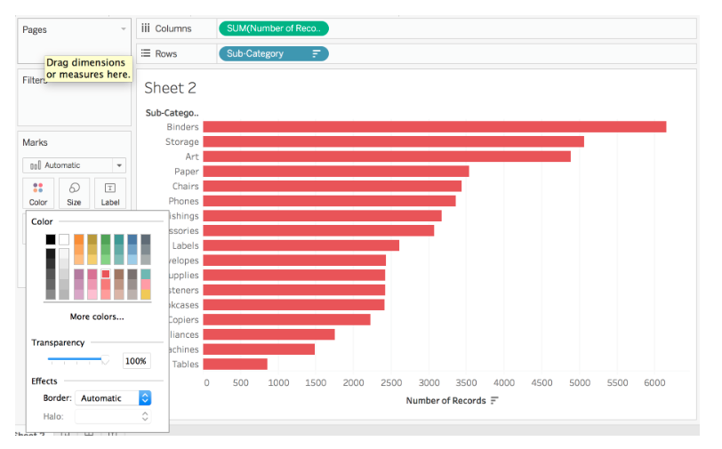

Farbe ist einer der wichtigsten Faktoren für die Erstellung attraktiver und verständlicher Visualisierungen. Beim jüngsten Update auf Version 10 hat Tableau (das Unternehmen) viel Zeit damit verbracht, es richtig zu machen. Sie können hier über ihre Bemühungen lesen.

**Größe**

Wenn Sie ein Feld, entweder diskret oder kontinuierlich, auf "Größe" ziehen, werden die Daten in der Größe der Marker kodiert. Sie werden diese Kodierung am häufigsten in einem Streudiagramm verwenden, das auch als Blasendiagramm bekannt ist.

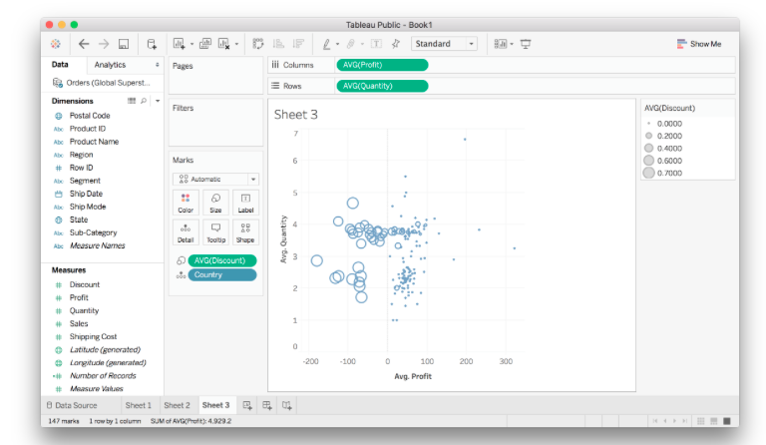

Oben habe ich ein Streudiagramm mit durchschnittlicher Menge vs. durchschnittlichem Gewinn für jedes Land erstellt. Ich habe den durchschnittlichen Rabatt mit der Größe der Marker kodiert, es ist klar, dass Rabatte für die Länder mit negativen Gewinnen verantwortlich sind.

Wie bei der Farbe können Sie, wenn Sie die Daten nicht mit der Größe kodieren, diese einstellen, indem Sie auf die Karte Marker klicken und den Schieberegler bewegen.

**Form**

Wie bei Farbe und Größe können Sie auch die Form der Marker zur Kodierung von Daten verwenden. Sie sollten dafür nur diskrete Daten verwenden. Wenn Sie zu viele Kategorien haben, sind die Formen außerdem zu schwer zu erkennen.

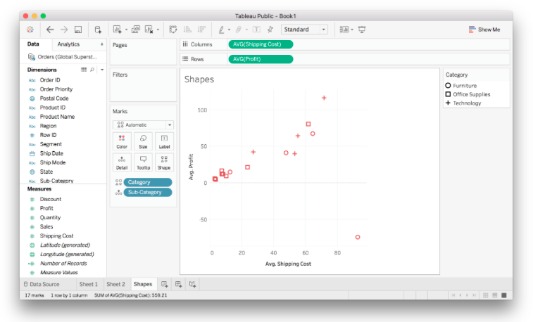

Sie können die Form einstellen, wenn Sie keine Daten mit ihr kodieren.

**Andere Karten**

Die Karte "Detail" ermöglicht es Ihnen, ein Feld ohne visuelle Kodierung einzubringen. Damit können Sie die Granularität erhöhen, ohne einen grafischen Effekt hinzuzufügen.

Die Karte "Beschriftung" fügt Beschriftungen für alle unsere Marker ein.

## Quiz: Marks & Filters I

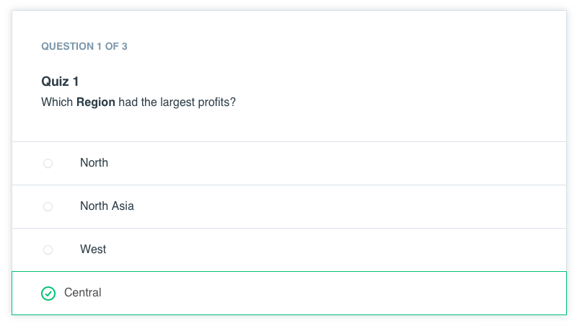

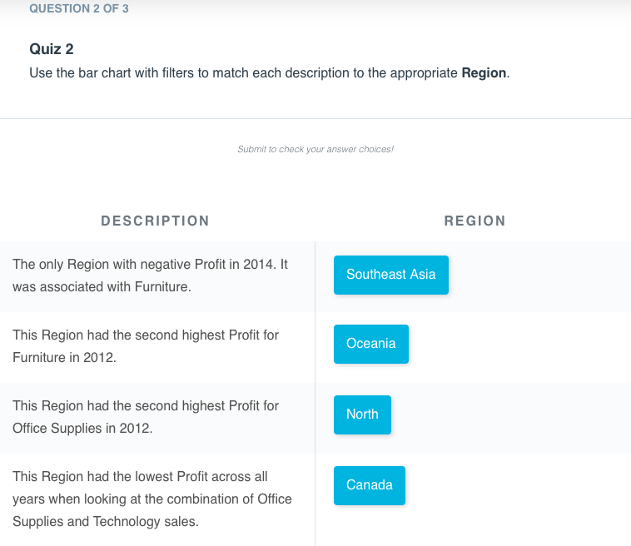

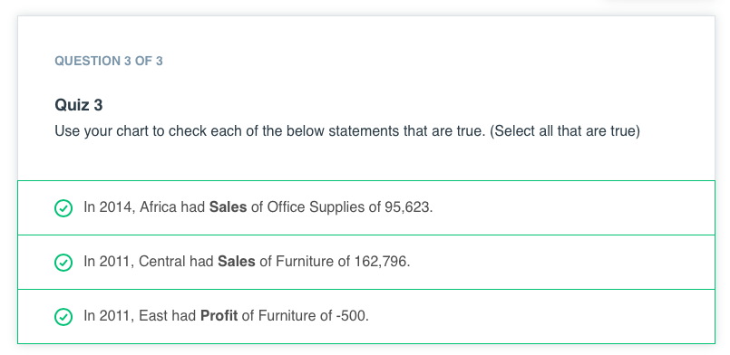

## Text: Marks & Filters II

**Text für vorheriges Video**

**Filter**

Eine meiner Lieblingsfunktionen von Tableau ist die Möglichkeit, schnell interaktive Filter zu erstellen. Auf diese Weise können Sie nur die Daten anzeigen, an denen Sie interessiert sind, und Ihren Benutzern erlauben, dasselbe zu tun.

**Grundlagen des Filterns**

Es gibt ein paar verschiedene Möglichkeiten, Filter zu erstellen. Erstens können Sie einen Filter direkt in der Ansicht erstellen. Nehmen wir an, Sie haben etwas wie das Bild unten, in dem es viele visuelle Elemente gibt, und Sie möchten es eingrenzen.

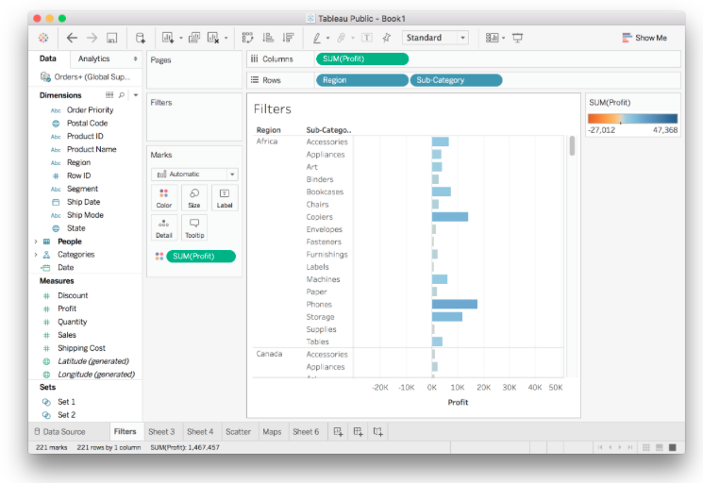

Sie können direkt aus dieser Ansicht filtern, indem Sie die Daten auswählen, mit der rechten Maustaste klicken, um das Kontextmenü zu öffnen, und einen Filter erstellen. Ich habe ein paar Kategorien ausgewählt, die ich behalten wollte.

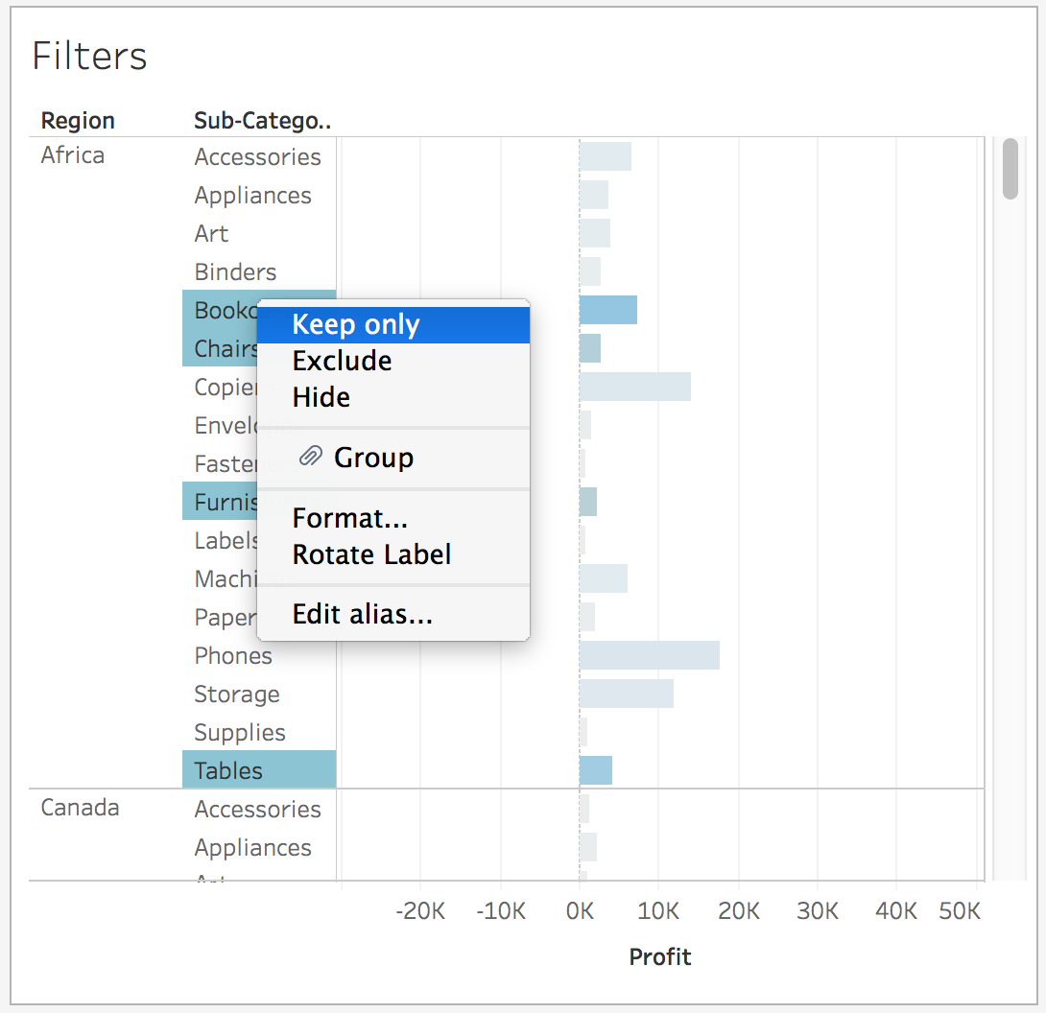

Oben sehen Sie, dass ich "Nur behalten" auswählen kann, was alles andere als die ausgewählten Werte herausfiltert. Ich kann auch wählen, die ausgewählten Werte auszuschließen. Ich werde hier "Nur beibehalten" wählen.

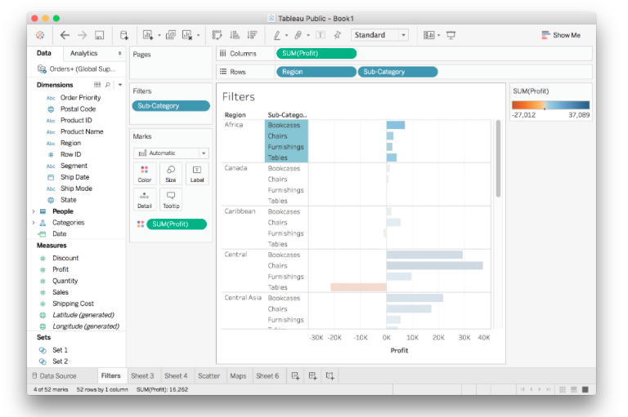

In der Ablage "Filter" gibt es jetzt eine Pille "Unterkategorie", da ich nach diesem Feld filtern möchte. Jetzt gibt es immer noch eine Menge Regionen, also wähle ich nur ein paar aus, die ich mir ansehen möchte. Filter können auch durch Ziehen eines Feldes in die Ablage "Filter" erstellt werden.

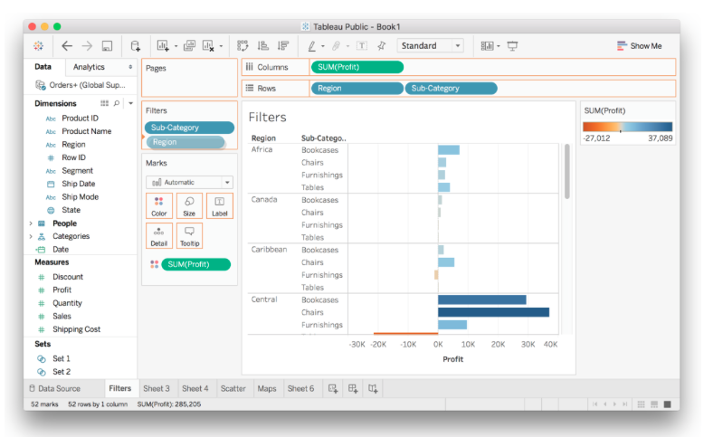

Wenn Sie dies ebenfalls tun, sollte ein Menü auftauchen. Hier gibt es vier verschiedene Registerkarten, mit denen Sie auf unterschiedliche Weise filtern können. Hier werde ich nur vier der Regionen auswählen.

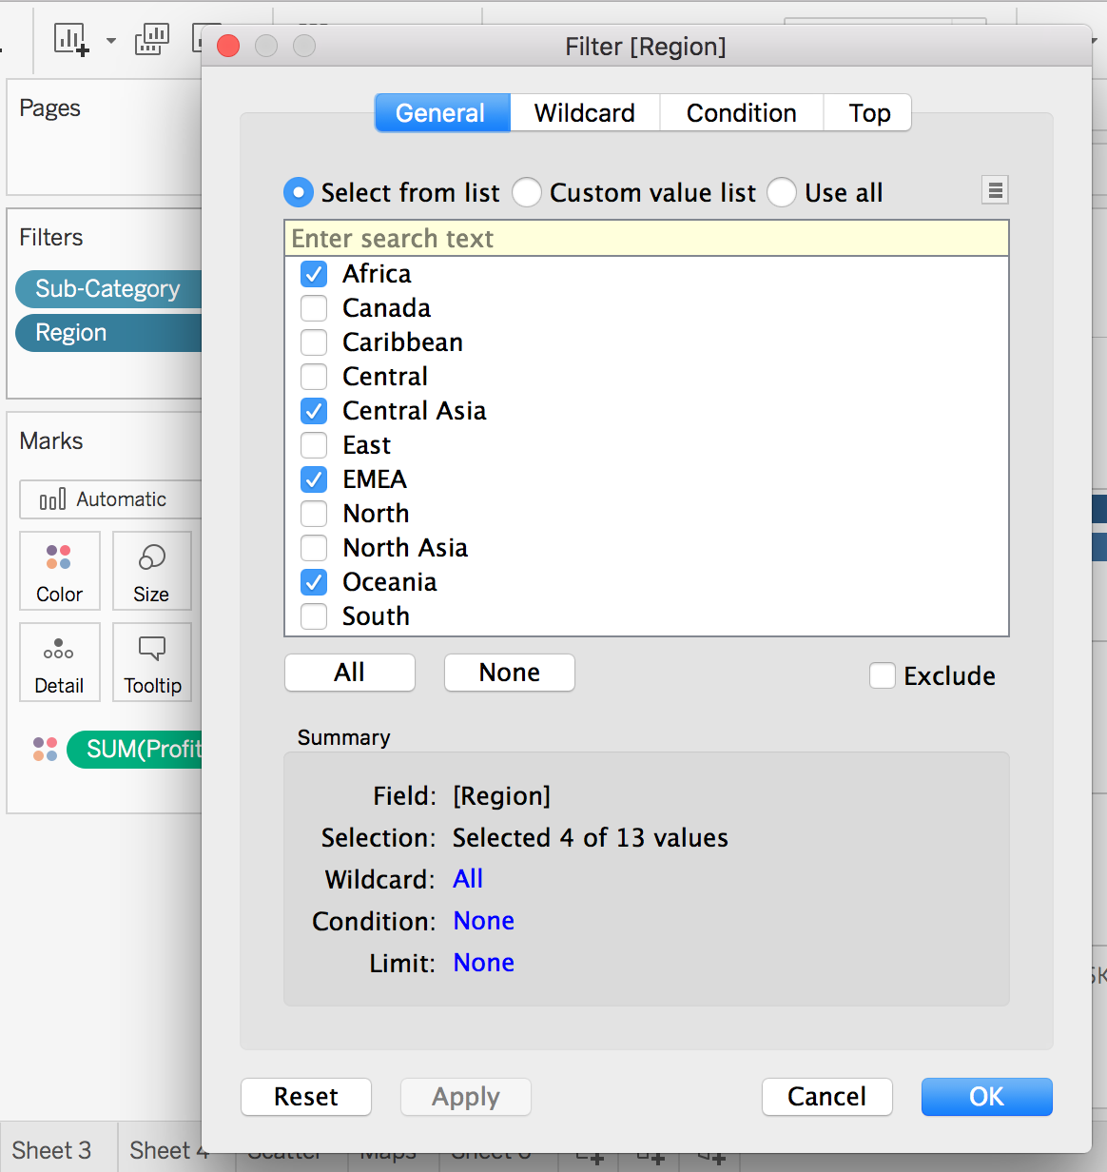

Und schließlich sieht es so aus, wenn alles gefiltert ist.

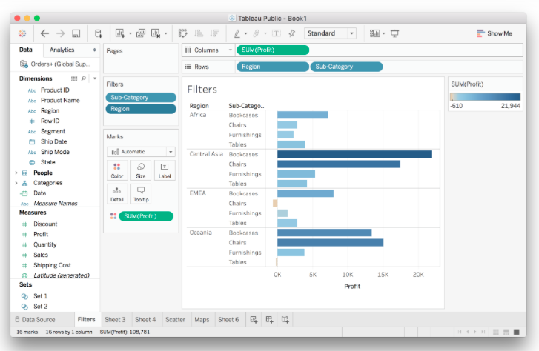

**Interaktive Filter**

Dies ist ein statischer Filter, den Sie im Menü einstellen und wenn Sie ihn ändern möchten, müssen Sie zurück ins Menü gehen. Tableau macht hier etwas Cooles. Es erlaubt Ihnen, den Filter interaktiv zu machen und ihn von der Ansicht aus zu steuern.

Öffnen Sie dazu das Menü auf der Region-Pille im Filter-Regal. Sie sollten dies sehen:

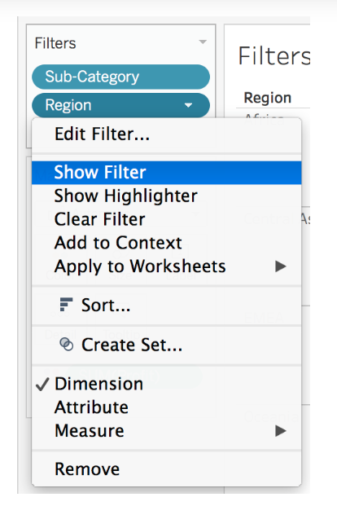

Wenn Sie auf "Filter anzeigen" klicken, erscheint ein Steuerelement für den Filter (im Bild unten rechts zu sehen).

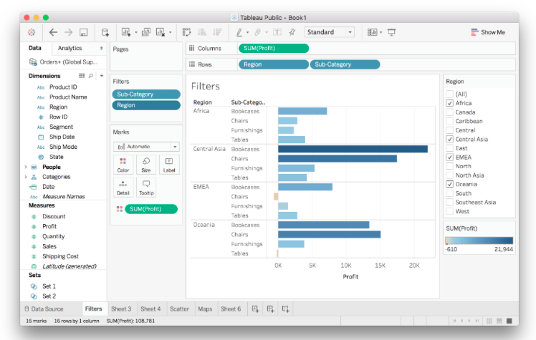

Sie können die Art der Steuerung des Filters ändern, indem Sie das Menü auf den Bedienelementen öffnen und auf das kleine Dreieck klicken.

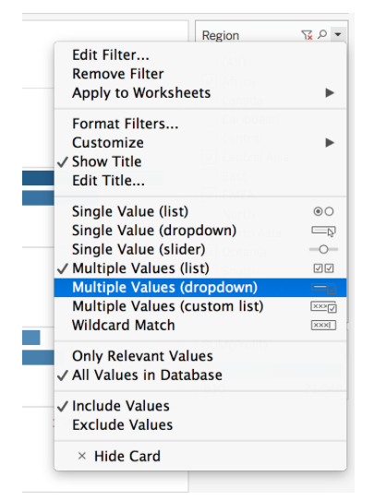

Probieren Sie die verschiedenen Optionen aus, um zu sehen, was sie bewirken. Ich habe die Option Mehrere Werte (Dropdown) gewählt, um Platz auf dem Bildschirm zu sparen.

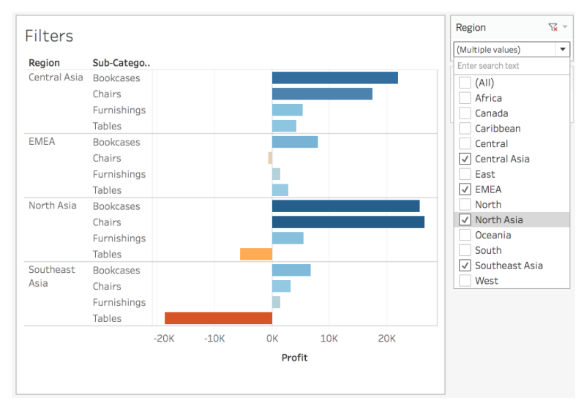

Jetzt ist es ein Dropdown-Menü, in dem ich die Regionen auswählen kann, die ich in der Ansicht sehen möchte.

**Mehr über Filter**

Interaktive Filter wie diese sind eine der mächtigsten Funktionen von Tableau. Tableau hat eine Reihe von großartigen Tutorial-Videos, die mehr ins Detail gehen und die Sie hier finden können. Möglicherweise müssen Sie ein Konto erstellen, aber das sollten Sie sowieso tun, denn es gibt eine Menge hervorragender Tutorial-Videos.

## Quiz: Marks & Filters II

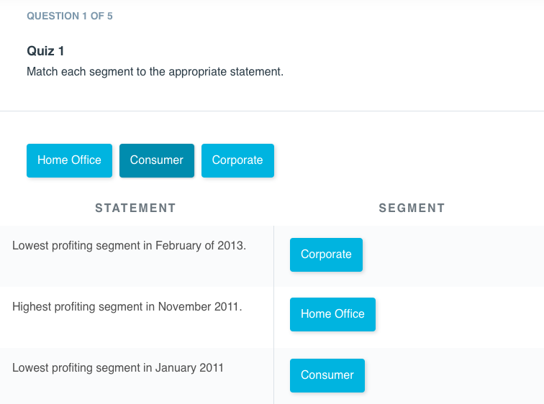

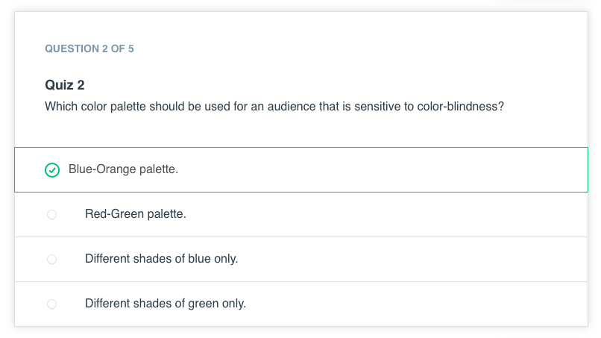

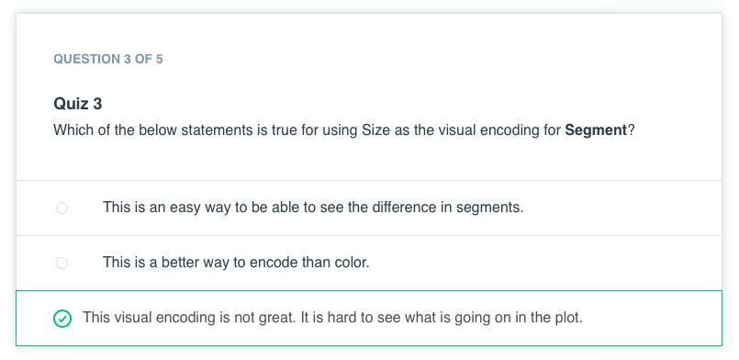

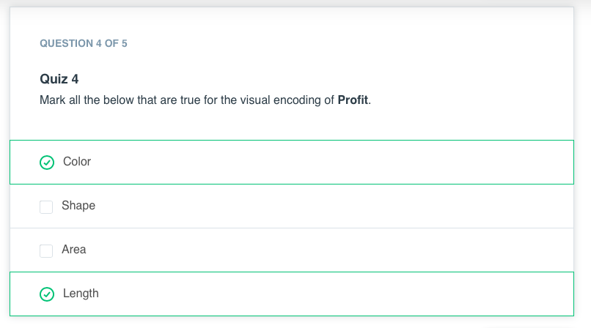

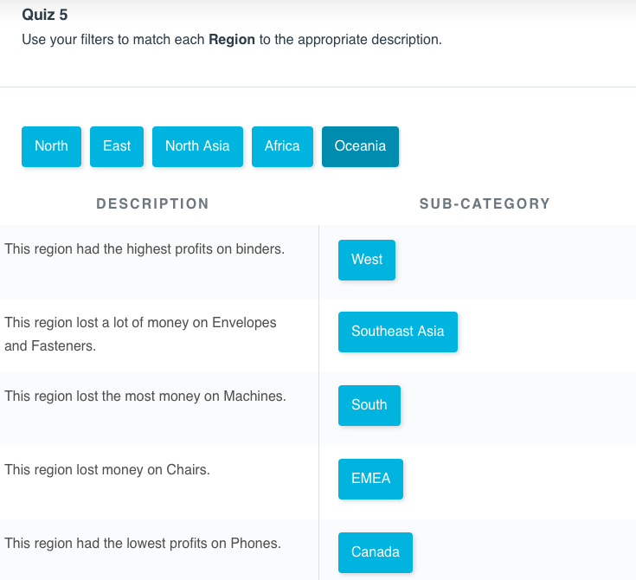

## Video: Show me

Video

## Text: Show me

**Text-Walkthrough des vorherigen Videos**

**Zeigen**

Die Funktion "Zeigen" ist ein schneller Weg, um mit einem einfachen Diagramm zu beginnen, das Sie später erweitern können. Sie finden sie oben rechts auf dem Blatt. Sie können sie unten in Aktion sehen.

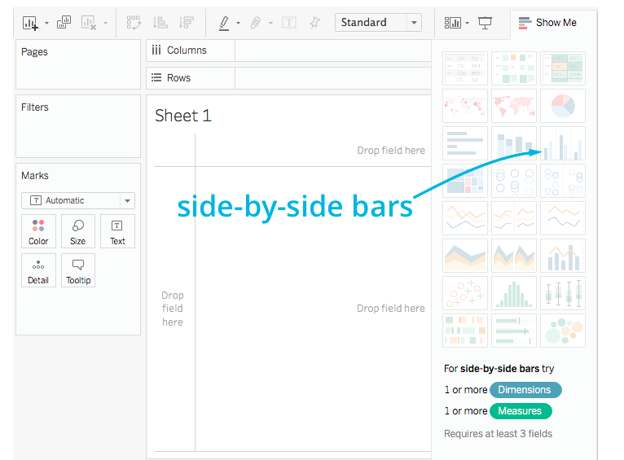

Sie können sehen, dass Side-by-Side-Balken eine oder mehrere Dimensionen und eine oder mehrere Kennzahlen wünschen. Versuchen Sie, Markt, Kategorie und Gewinn auszuwählen. Sie können die Befehlstaste gedrückt halten (abhängig von Ihrem Betriebssystem) und auf mehrere Felder klicken, um sie auszuwählen. Wenn diese ausgewählt sind, wählen Sie Side-by-Side-Balken und das Diagramm wird für Sie erstellt.

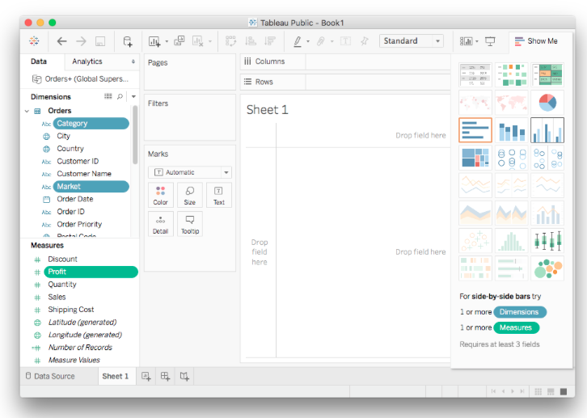

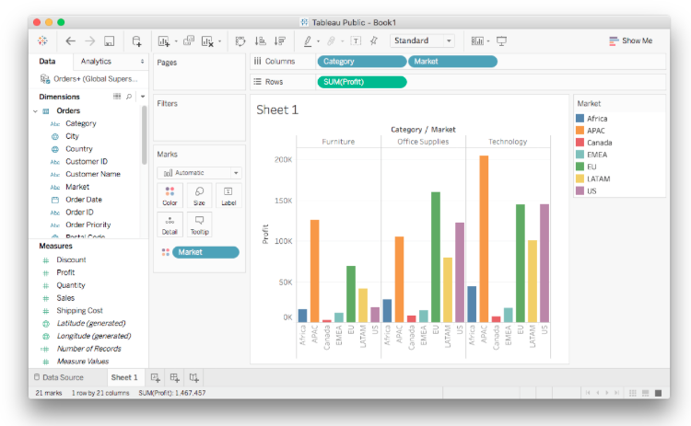

Von dort aus können Sie das Diagramm anpassen. Show Me ist in der Regel ein guter Start, sobald Sie sich entschieden haben, was Sie betrachten oder zeigen möchten. Nehmen Sie sich ruhig etwas Zeit, um mit dem "Show Me"-Bedienfeld herumzuspielen, es gibt eine Menge verschiedener Darstellungen, die Sie machen können.

## Quiz: Show me

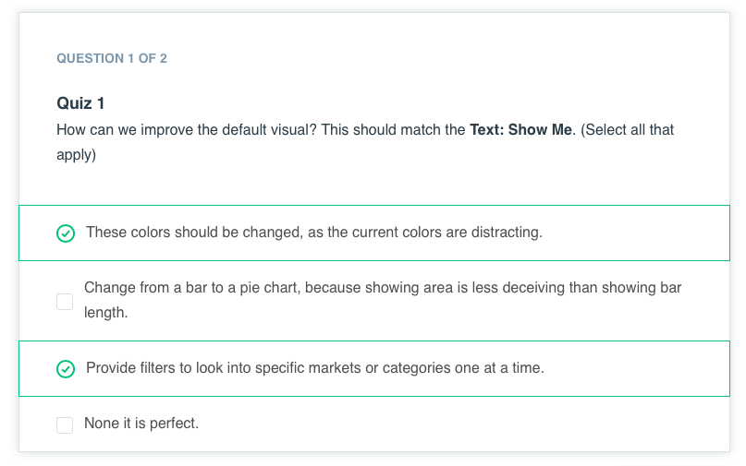

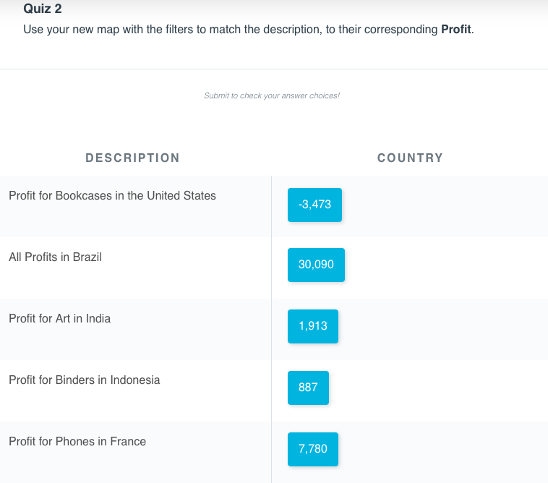

## Video: Small Multiples & dual axis

Video

## Text: Small Multiples & dual axis

**Textzusammenfassung des vorherigen Videos**

**Kleine Multiplikatoren**

Kleine Vielfache sind eine meiner Lieblingsvisualisierungstechniken und Tableau liebt sie ebenfalls. Durch einfaches Ziehen mehrerer Dimensionen in die Regale Spalten und Zeilen wird ein kleines Vielfaches erstellt. Sie haben dies bereits beim Lernen über Hierarchien gesehen.

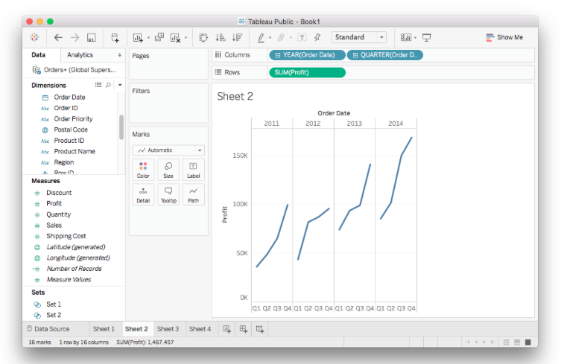

Hier haben wir vier separate Diagramme, die zeigen, wie der Gewinn in jedem Quartal durch die vier Jahre im Datensatz wächst. Sie werden feststellen, dass die Diagramme aufgrund der Felder "Bestelldatum" in der Ablage "Spalten" horizontal verteilt sind.

Aber was treibt dieses Wachstum an? Vielleicht ist eine Kategorie der Gewinnführer. Sie können dies sehen, indem Sie Kategorie auf das Regal Zeilen ziehen. Dadurch werden weitere Diagramme erstellt, in denen die Daten nach Kategorie aufgeteilt und vertikal verteilt sind.



**Zwei Achsen**

Manchmal möchten Sie zwei Variablen in einem Diagramm vergleichen. Wenn Sie zwei Messwerte auf die Ablage "Zeilen" ziehen, erhalten Sie zwei Diagramme anstelle von einem. Versuchen wir zum Beispiel, sowohl den Gewinn als auch den Umsatz auf einer Zahl darzustellen. Ziehen Sie Profit und Sales auf die Ablage "Rows" und Sie sollten etwas wie das folgende Bild erhalten.

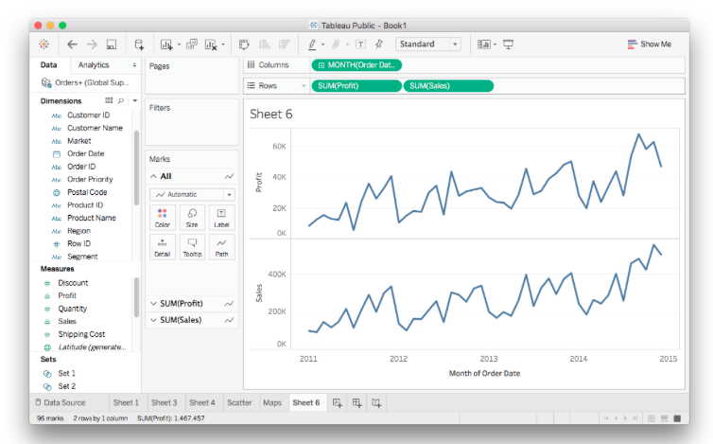

Hier erhalten Sie zwei Plots, aber wir wollen eigentlich nur einen. Sie können dies in beide Linien auf einem Plot umwandeln, indem Sie das Menü einer der Messpillen öffnen und "Dual Axis" auswählen.

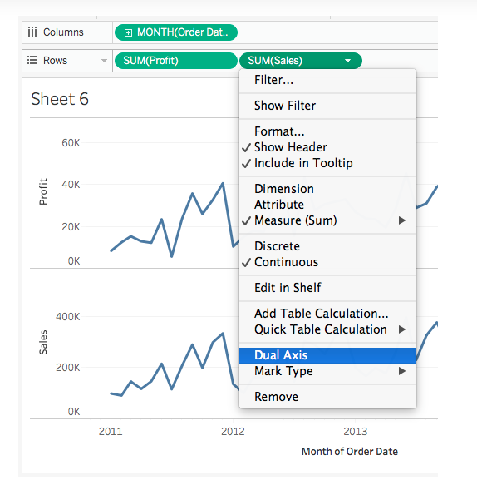

Es sollte folgendermaßen aussehen:

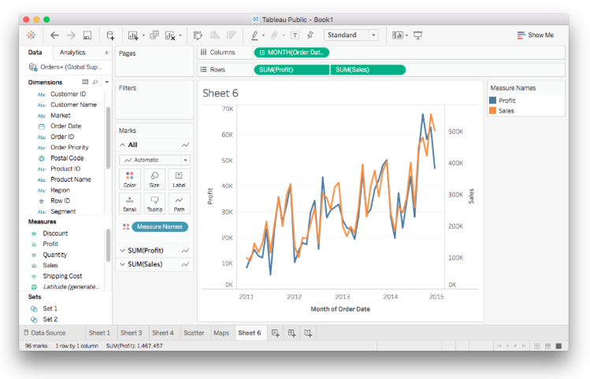

Sie können eine kleine Abkürzung machen, indem Sie den zweiten Takt auf die rechte Seite der Ansicht ziehen.

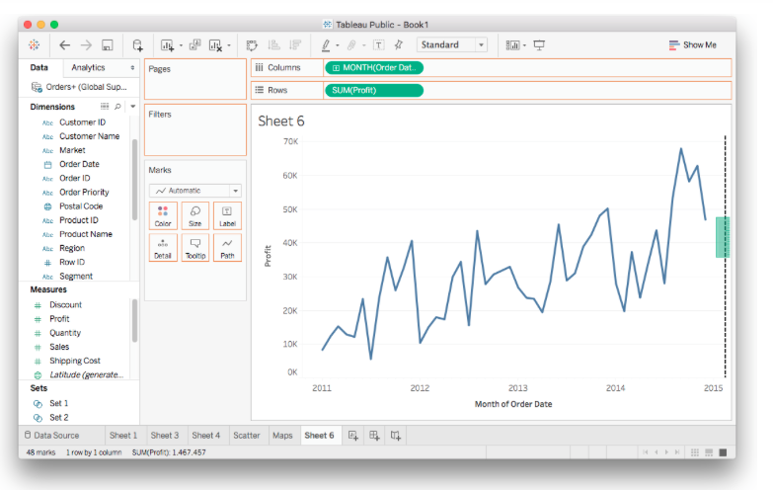

## Text: Map Configuration

**Kartenkonfiguration**

Wenn Sie diesen Kurs außerhalb der USA belegen, müssen Sie Ihre Konfiguration anhand der im Titel oben verlinkten Anleitung auf die USA ändern, um die gleichen Ergebnisse wie in den Videos und Quiz zu erzielen.

Link zu den Anweisungen von Tableau, wie Sie dies tun können: <http://onlinehelp.tableau.com/current/pro/desktop/en-us/maps_editlocation.html>

## Quiz: Small Multiples

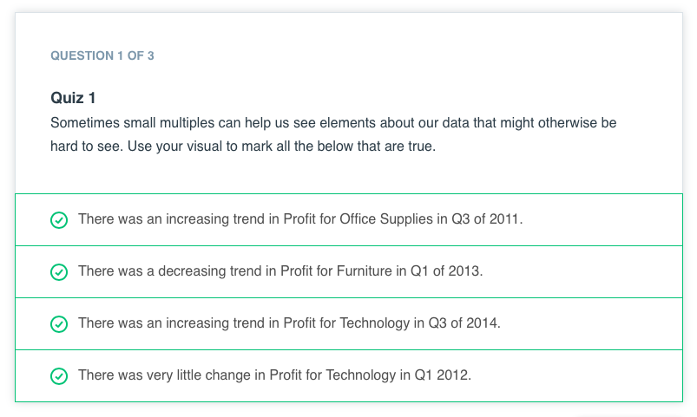

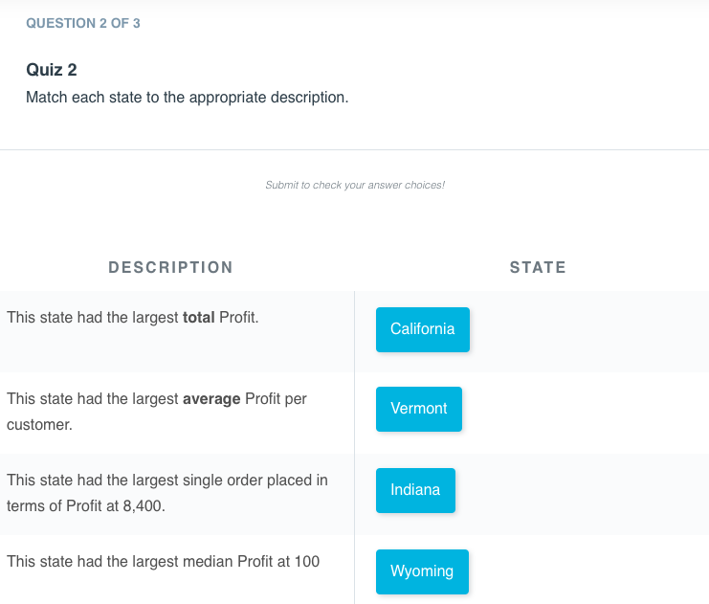

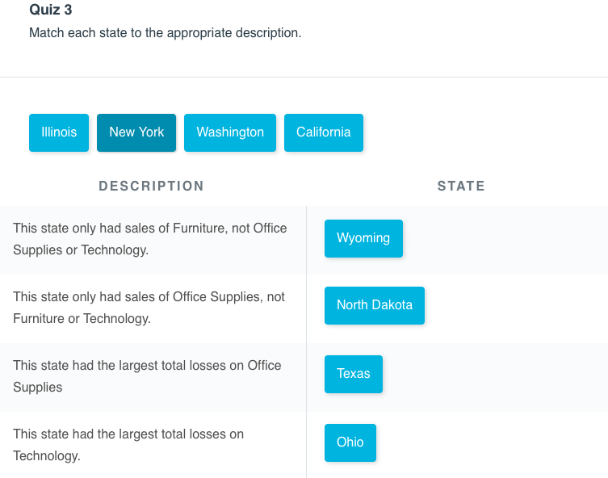

## Quiz: Dual axis

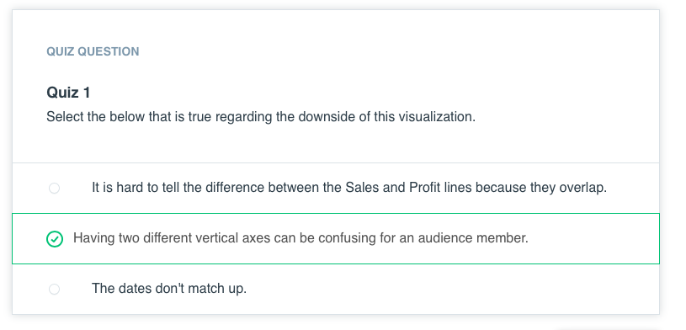

## Video: Groups & Sets

Video

## Text: Groups & Sets

**Text-Zusammenfassung des vorherigen Videos**

**Gruppen und Sets**

Tableau verfügt über zwei verschiedene Methoden zur Gruppierung von Daten, Gruppen und Sets. Sie sind ähnlich, haben aber Unterschiede, auf die ich eingehen werde.

Das Gruppieren von Datenpunkten kann helfen, Ihre Botschaft zu verdeutlichen. Wenn Sie z. B. auf die Produkte hinweisen möchten, die Geld verlieren, sollten Sie eine Gruppe dieser Produkte erstellen und sie getrennt von den Produkten mit positivem Gewinn farblich kennzeichnen.

**Gruppen**

Gruppen werden normalerweise aus der Ansicht erstellt, indem mehrere Datenpunkte in der Ansicht ausgewählt werden. Ich wollte zum Beispiel die durchschnittliche verkaufte Menge und den durchschnittlichen Gewinn für die Länder im Datensatz betrachten. Sie sollten mir folgen, damit Sie etwas Erfahrung beim Erstellen von Gruppen und Sets sammeln können.

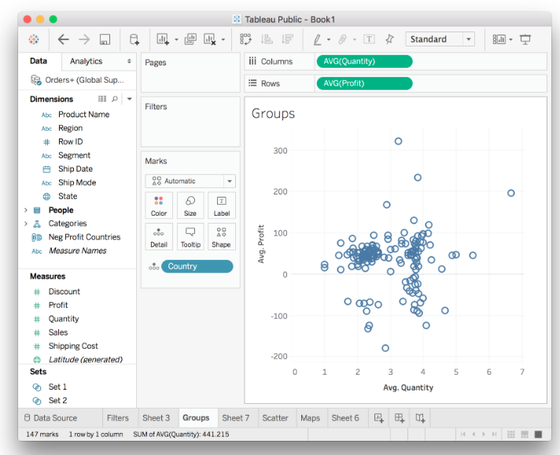

Hier gibt es etwas Interessantes, es sieht so aus, als gäbe es zwei Cluster mit unterschiedlichen Durchschnittsmengen. Sie können dies genauer untersuchen, indem Sie einen der Cluster gruppieren und weitere Visualisierungen durchführen. Um die Datenpunkte mit niedriger Durchschnittsmenge auszuwählen, halten Sie die Maus gedrückt und ziehen Sie einen Rahmen um den linken Cluster. Dann können Sie entweder mit dem Mauszeiger über einen Punkt fahren, woraufhin sich ein kleines Menü öffnet, oder Sie klicken mit der rechten Maustaste auf einen Datenpunkt, woraufhin sich ein großes Menü öffnet.

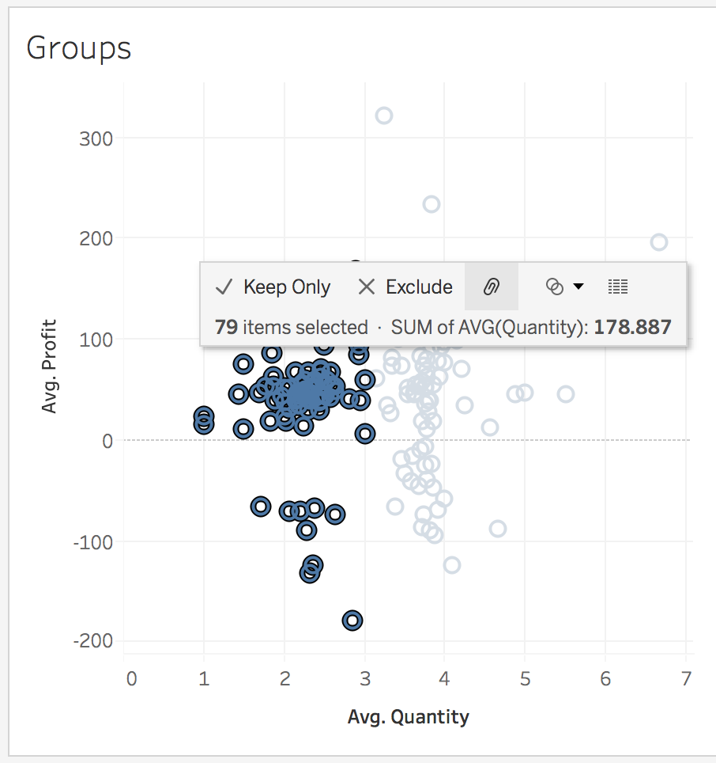

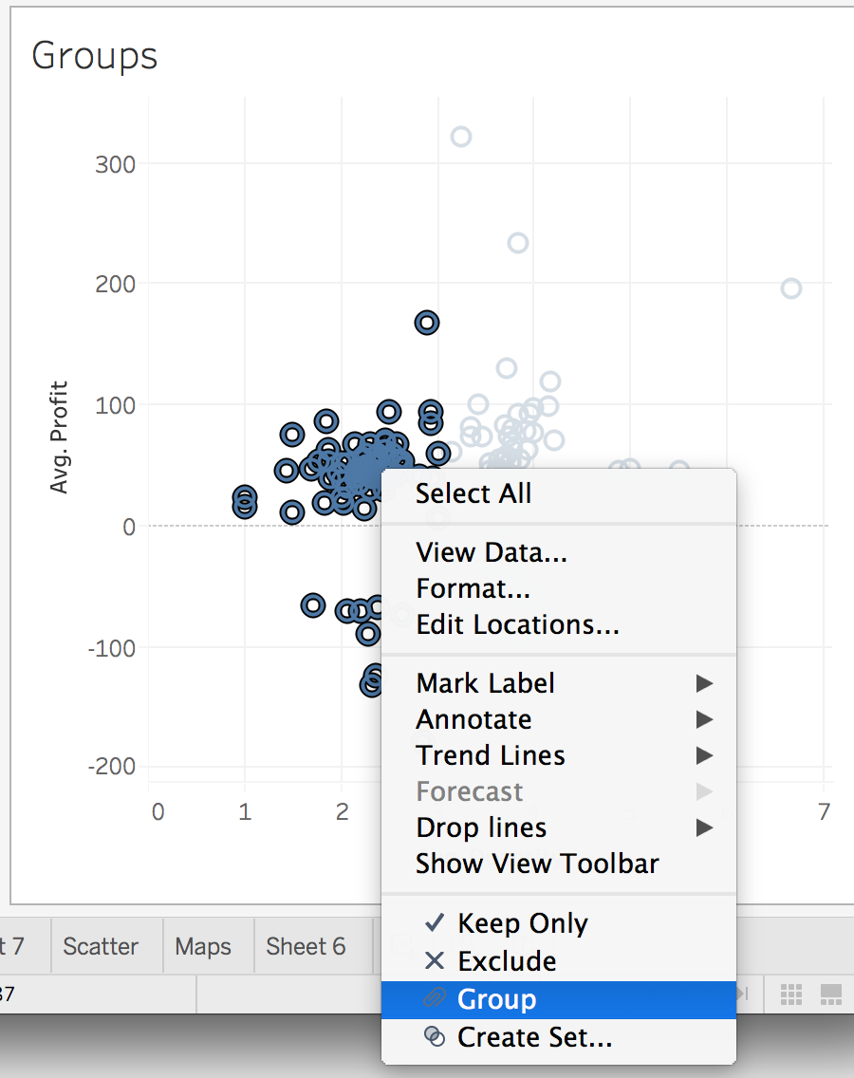

Im Hover-Menü können Sie die Gruppe erstellen, indem Sie auf das Verknüpfungssymbol klicken (es sieht aus wie eine Büroklammer). Wählen Sie aus dem Rechtsklick-Menü "Gruppe". Sie sollten etwas wie das Bild unten sehen.

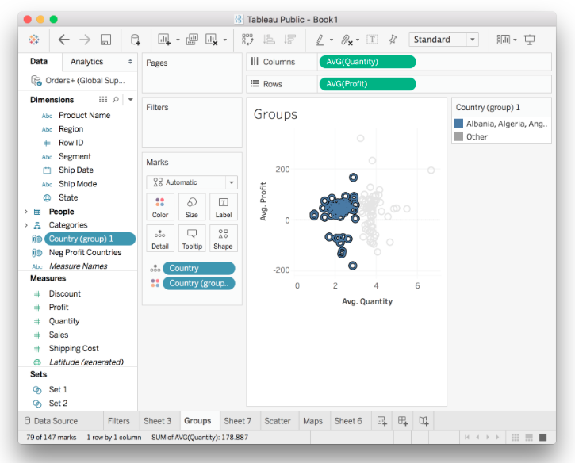

Jetzt gibt es eine Gruppe namens "Land (Gruppe) 1", das ist die Gruppe, die Sie gerade erstellt haben. Ich habe die Gruppe umbenannt in "Low Quantity Countries". Die Gruppe ist eigentlich nur eine Liste der Länder, die Sie in der Ansicht ausgewählt haben, wie Sie unten im Menü "Gruppe bearbeiten" sehen können.

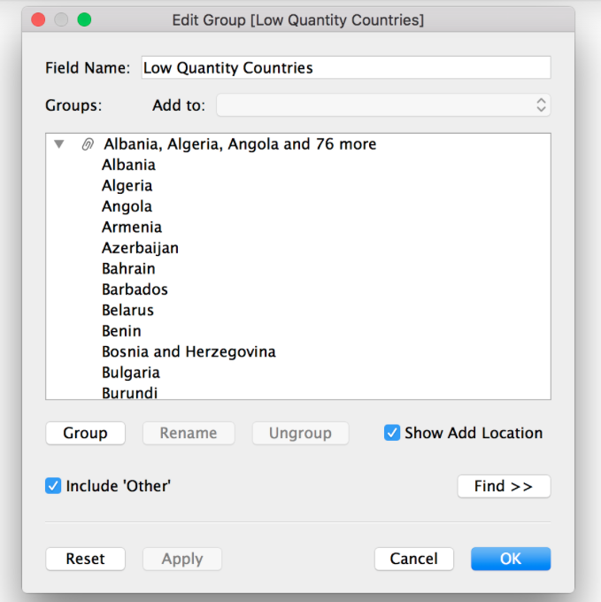

Jetzt, wo Sie die Gruppe erstellt haben, können Sie sie in anderen Blättern verwenden. Erstellen Sie z. B. eine Karte, die zeigt, wie die Länder mit geringer Menge in der Welt verteilt sind.

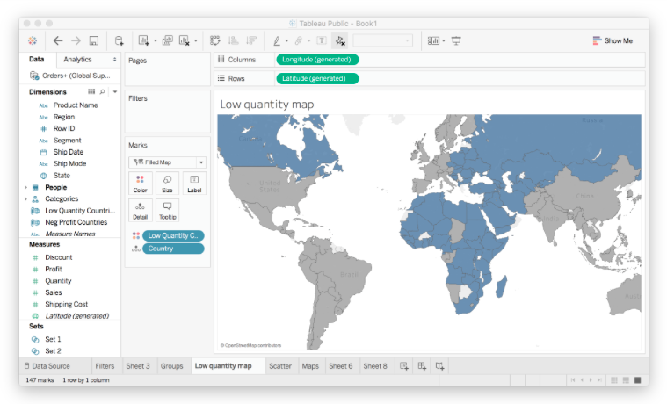

Hier habe ich die von uns erstellte Gruppe (Low Quantity Countries) verwendet, um die Karte einzufärben. Die blauen Länder sind diejenigen in der Gruppe, die eine niedrige durchschnittliche Menge haben. Es ist offensichtlich, dass die meisten dieser Länder in Afrika, im Nahen Osten und in Osteuropa liegen.

**Gruppen**

Sets sind Gruppen insofern ähnlich, als Sie Datenpunkte auswählen und daraus ein Set erstellen können. Sets können jedoch dynamisch sein, d. h. die Mitglieder des Sets ändern sich, wenn sich die zugrunde liegenden Daten ändern. Gruppen hingegen sind statisch, die Mitglieder bleiben immer die Mitglieder.

Nehmen wir zum Beispiel an, Sie möchten sehen, wie sich Ihre schlecht laufenden Produkte auf den Gesamtgewinn auswirken. Sie können ein Set aus den Produktnamen oder IDs erstellen, die Geld verlieren, bei denen der durchschnittliche Gewinn unter Null liegt. Um das Set zu erstellen, öffnen Sie das Menü für das Feld Produktname und wählen Sie Erstellen > Set...

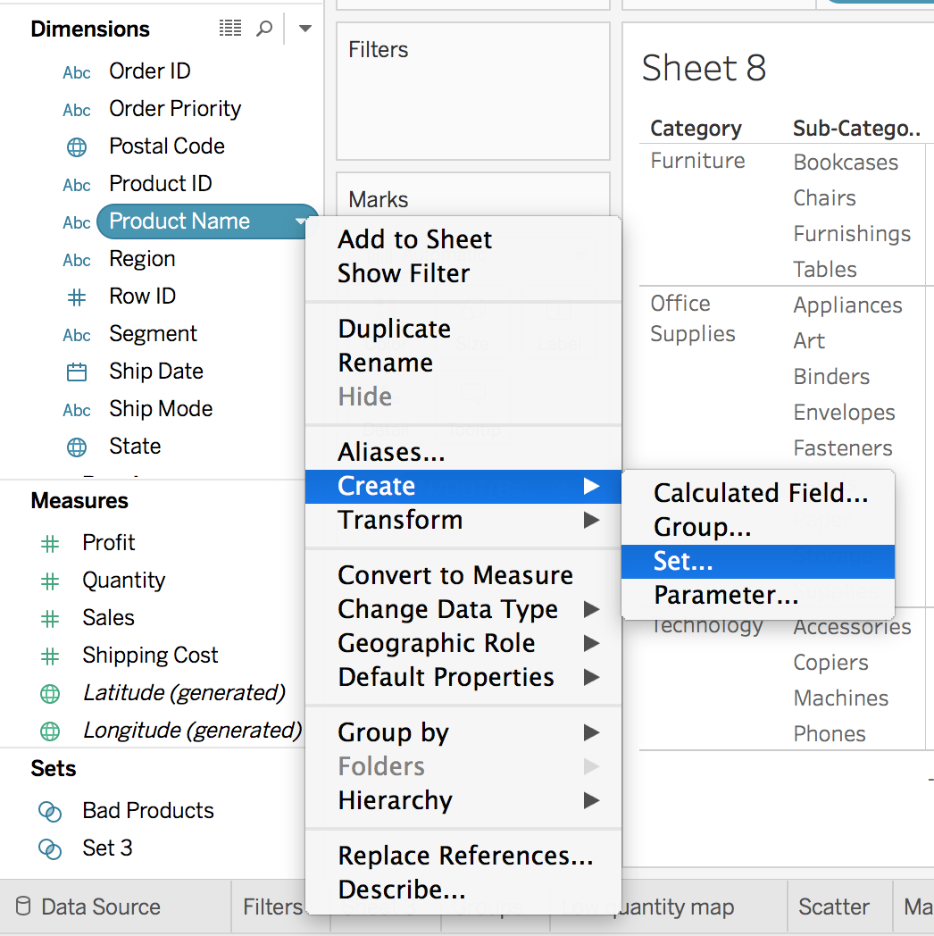

Dadurch wird das Menü zum Bearbeiten eines Sets aufgerufen. Klicken Sie auf die Registerkarte "Bedingung". Wählen Sie dann Nach Feld: Profit Average < 0, wie unten zu sehen.

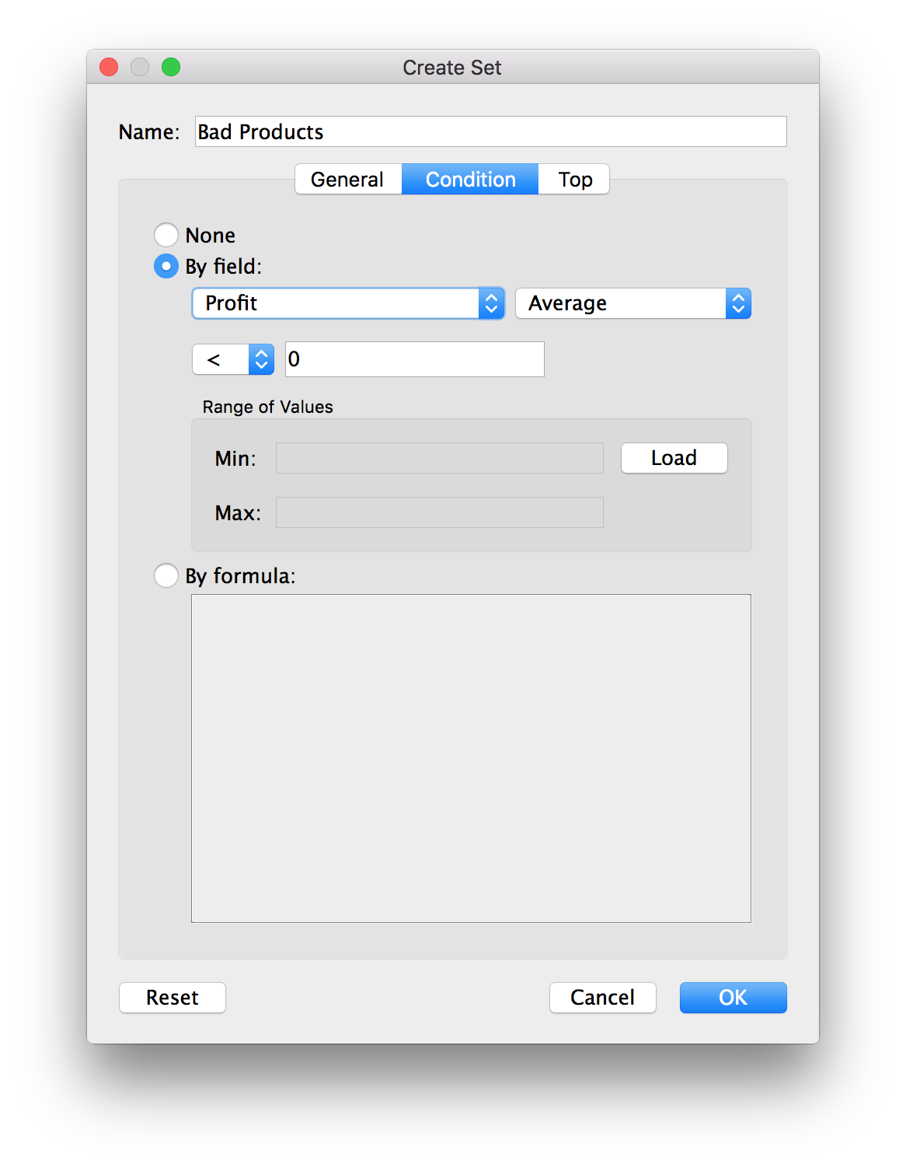

Dadurch wird ein Satz von Produkten erstellt, bei denen der durchschnittliche Gewinn kleiner als Null ist. Wir können die Menge in Plots verwenden, um diese Produkte, die Geld verlieren, zu kodieren. Schauen wir uns die Gesamtgewinne für die verschiedenen Unterkategorien von Produkten an.

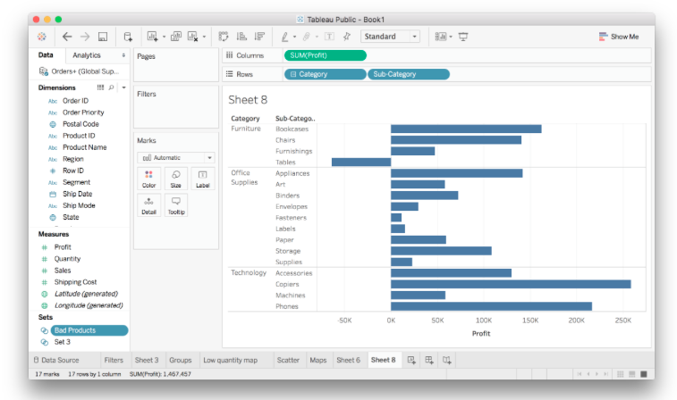

Mit dem soeben erstellten Satz können Sie diese Balken in Verluste und Gewinne aufteilen.

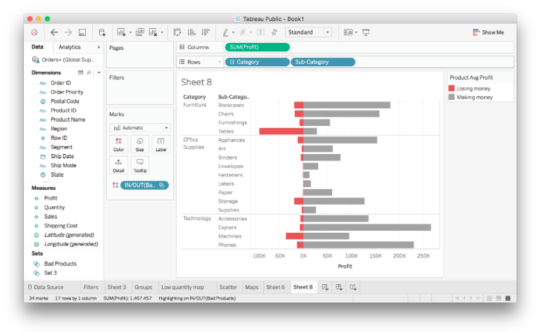

Die roten Balken zeigen, wie viel Geld durch die schlechten Produkte verloren geht. Es sieht so aus, als ob die Produkte für Bürobedarf fast alle Gewinner sind, aber Möbel verlieren eine Menge Geld.

## Quiz: Groups

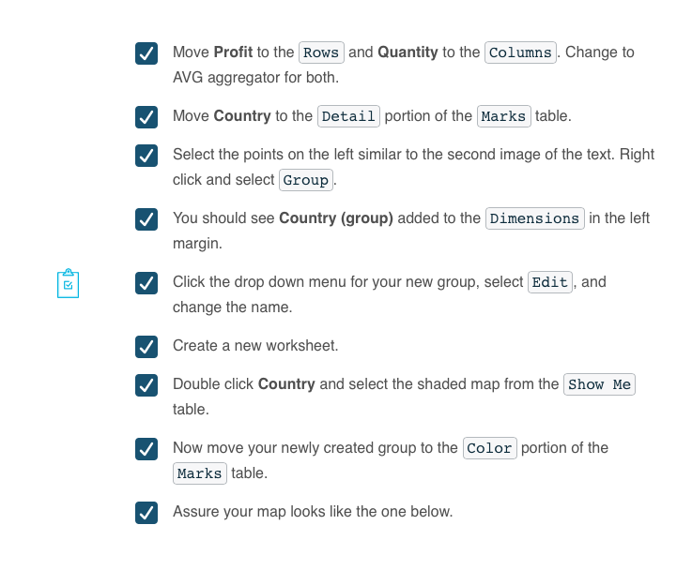

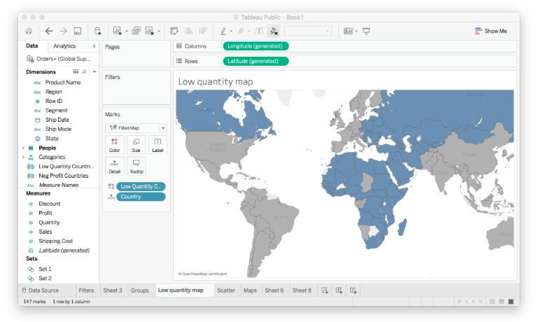

## Quiz: Sets

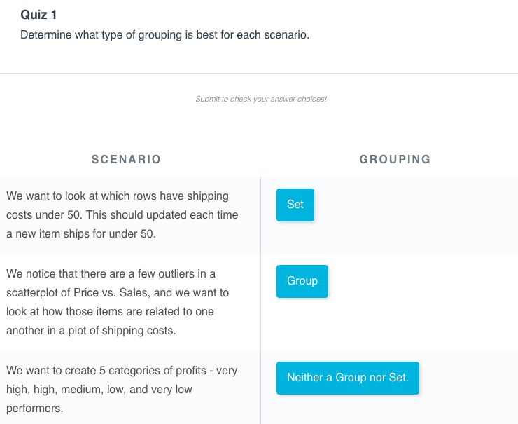

## Video: Calculated Fields

Video

## Text: Calculated Fields

**Text zum vorherigen Video über berechnete Felder**

**Berechnete Felder**

Es kommt vor, dass Sie etwas betrachten möchten, aber es gibt kein spezielles Feld dafür. Vielleicht möchten Sie zum Beispiel den Gewinn pro Artikel für jeden Bestelldatensatz wissen. Es scheint ziemlich einfach zu sein, einfach den Gewinn durch die Bestellung für jeden Datensatz zu dividieren und dann zu aggregieren, aber wie führen Sie die Division in Tableau durch?

Die Antwort sind berechnete Felder. Mit berechneten Feldern können Sie neue Felder zur Verwendung in Ihren Visualisierungen erstellen. Wenn Sie Erfahrung mit der Arbeit mit Formeln in Excel haben, sollte sich das Erstellen von berechneten Feldern ziemlich ähnlich anfühlen.

Um ein berechnetes Feld zu erstellen, öffnen Sie das Menü auf einem Feld (z. B. Gewinn) und wählen dann Erstellen > Berechnetes Feld.... (siehe unten). Sie können auch eines erstellen, indem Sie in der oberen Menüleiste auf "Analyse" klicken und dann "Berechnetes Feld erstellen..." wählen.

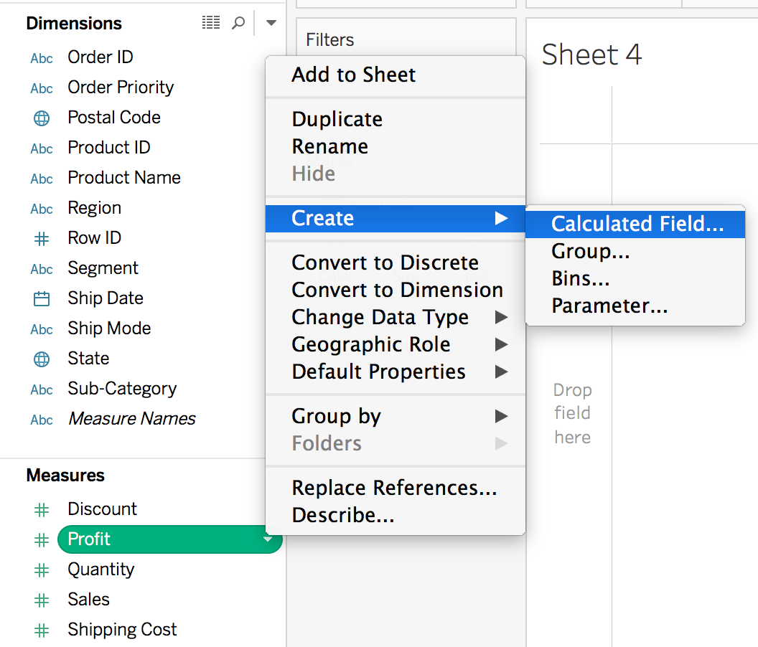

Sie sollten den Editor sehen:

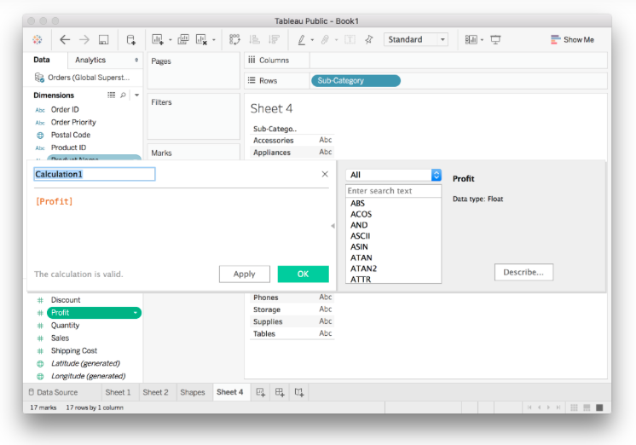

Wenn Sie das Funktionsfeld nicht sehen, klicken Sie auf das kleine Dreieck am rechten Rand des Editors.

Felder im Editor werden in Klammern angezeigt, z. B. [Gewinn]. Hier können Sie einfache arithmetische Operationen durchführen, wie das Addieren einer Konstante oder das Multiplizieren des Feldes. Sie können auch Funktionen wie Absolutwert, Sinus, Quadratwurzel usw. verwenden. Wenn Sie ein Feld ganz positiv machen wollen, würden Sie ABS([Gewinn]) verwenden. Auf der rechten Seite befindet sich eine Liste von Funktionen und eine kurze Dokumentation wird angezeigt, wenn Sie eine Funktion auswählen.

Hier wollen wir ein neues Feld erstellen, das den Gewinn pro Artikel für jeden Datensatz berechnet. Es ist ziemlich einfach, nur [Gewinn]/[Menge], was ich unten gemacht habe. Außerdem habe ich das berechnete Feld in "Gewinn pro Artikel" umbenannt.

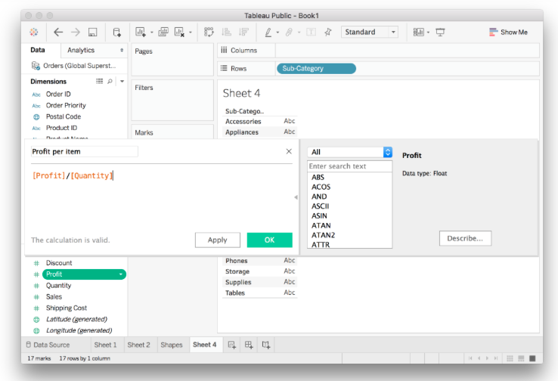

Sobald Sie auf "OK" klicken und es erstellen, wird das neue Feld im Datenbereich angezeigt. Sie können es genau wie jedes andere Feld verwenden. Ich habe ein Diagramm mit dem durchschnittlichen Gewinn pro Artikel für jede Unterkategorie erstellt.

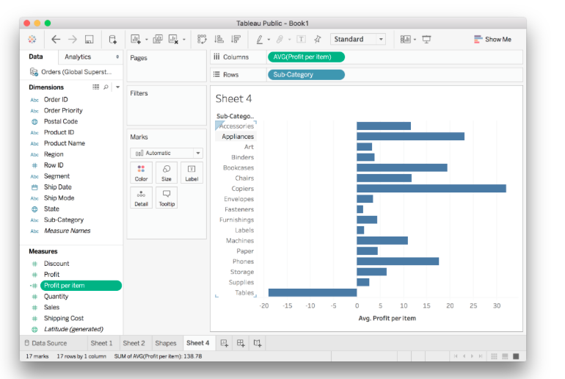

Sie können das Feld Gewinn pro Artikel auf der linken Seite sehen. Das kleine Gleichheitszeichen =# neben dem Namen bedeutet, dass es sich um ein berechnetes Feld handelt. Dieses Feld enthält nun den Gewinn pro Artikel für jeden Datensatz. Wir wollen den durchschnittlichen Gewinn pro Artikel für jede Unterkategorie wissen, also ziehen Sie es auf Spalten und führen eine Durchschnittsaggregation durch.

**Aggregation in berechneten Feldern**

Sie können die Aggregation auch direkt in einem berechneten Feld durchführen. Wir können z. B. auch den Gewinn pro Artikel durch SUM([Gewinn])/SUM([Menge]) berechnen. Die SUM()-Funktionen sind Aggregationen, wie Sie sie auch mit Feldern in Ansichten durchführen.

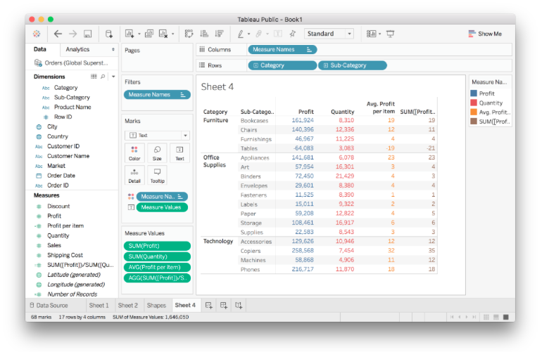

Die beiden Methoden zur Berechnung des Gewinns pro Artikel sehen grundsätzlich gleich aus, aber es gibt einige Abweichungen wie in "Tabellen". Ich schaue mir das mal etwas genauer an, damit Sie die Funktionsweise von Tableau etwas besser erkennen können.

Wenn ich die Tabelle auf Produkte erweitere...

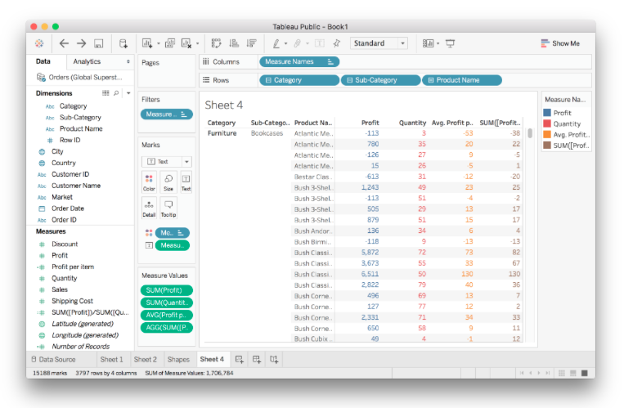

Jetzt sehen wir, dass einige merkwürdige Dinge vor sich gehen. Viele der Ergebnisse der beiden Methoden sind extrem unterschiedlich. Das dritte Produkt hat einen Gewinn pro Artikel von $9 oder -$5. Wenn Sie sich die Werte von Gewinn und Menge ansehen, scheint es, dass die Aggregationsmethode (SUMME([Gewinn])/SUMME([Menge])) das Richtige tut. Ich werde mir die einzelnen Datensätze ansehen, um zu sehen, was passiert ist.

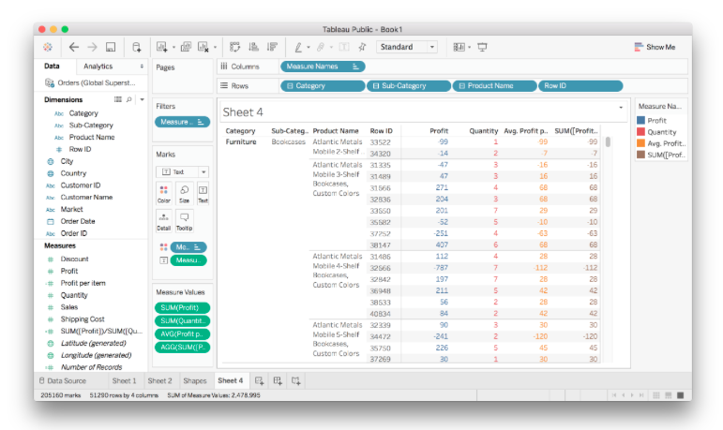

Auf Zeilenebene sind die beiden Berechnungen identisch. Es ist die Mittelwertbildung der [Gewinn]/[Menge]-Berechnung, die den Unterschied verursacht. Für das Produkt "Atlantic Mobile 4-Shelf Bookcases" sind alle Verhältnisse korrekt. Aber wenn Sie sie mitteln, (28-112+28+42+28+42)/6 = 9,333, erhalten Sie das, was wir auf der Ebene des Produktnamens sehen.

Die Aggregation in der anderen Berechnung erledigt das für uns. Sie berechnet immer die Verhältnisse für die jeweilige Granularitätsebene, auf der wir uns befinden. Sie können sehen, dass die Spalten "Gewinn" und "Menge" die Summierung auf der Ebene der Granularität durchführen und das Verhältnis SUMME([Gewinn])/SUMME([Menge]) aus diesen Zahlen gebildet wird.

Die beiden Berechnungen beantworten unterschiedliche Fragen.

1. Wie lautet das Gewinnverhältnis für einen einzelnen Auftrag innerhalb eines Produkts oder einer anderen Kategorieebene?

* Verwenden Sie Durchschnitt [Gewinn]/[Menge]

1. Wie hoch ist das Gewinnverhältnis auf einer beliebigen Ebene einer Kategorie?

* Verwenden Sie SUMME([Gewinn])/SUMME([Menge])

Es ist wichtig, dass Sie bei der Arbeit mit Daten darauf achten, dass Sie die richtige Frage beantworten!

**Bedingte Anweisungen**

Wie in Excel und den meisten Programmiersprachen können Sie bedingte Anweisungen wie IF, THEN, ELSE in Berechnungen verwenden. Um z. B. ein neues Feld zu erstellen, das die Umsätze in "gut" und "schlecht" kategorisiert, könnten Sie Folgendes tun:

IF SUM([Umsatz]) > 10000 THEN "Gut" ELSE "Schlecht"

Sie werden dieses Muster oft verwenden, es gibt eine Kurzversion mit der Funktion IIF. Die Funktion funktioniert wie IIF(Bedingungen, if true, if false)

IIF(SUMME([Umsatz]) > 10000, "Gut", "Schlecht")

**Berechnungen mit Zeichenketten**

Häufig werden Sie mit Zeichenketten (Text) wie den Produktnamen in diesem Datensatz arbeiten. In Berechnungen können Sie z. B. Wörter in einer Zeichenkette aufteilen, Wörter in einer Zeichenkette suchen und Zeichenketten verketten.

Hier finden Sie ein großartiges Tutorial-Video von Tableau und einen Blogbeitrag mit einer Reihe von ausführlichen Beispielen.

**Mehr über berechnete Felder**

Es gibt eine Menge über berechnete Felder zu lernen, was den Rahmen dieser Lektion sprengen würde. Wenn Sie mehr über berechnete Felder wissen möchten, ist die Tableau-Dokumentation ein hervorragender Startpunkt. Wenn Sie mit Tableau arbeiten, sollten Sie die Dokumentation häufig besuchen.

## Quiz: Calculated fields

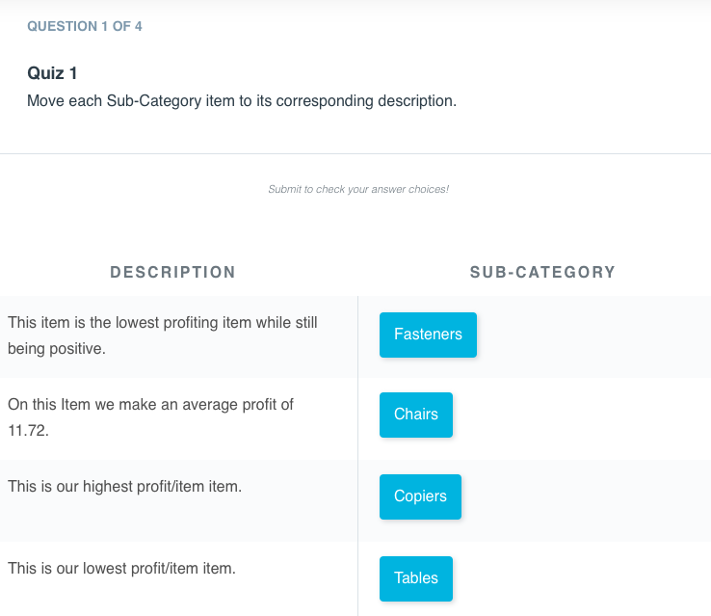

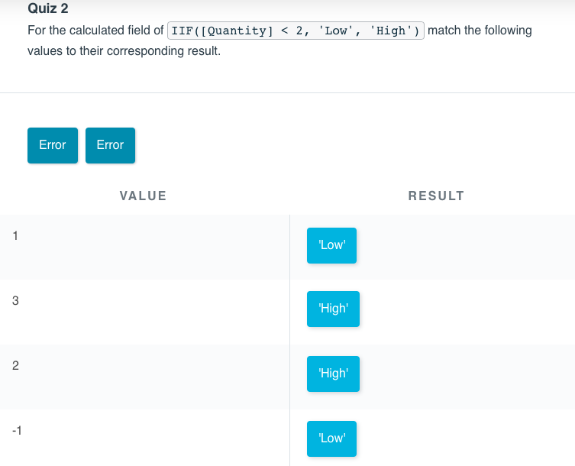

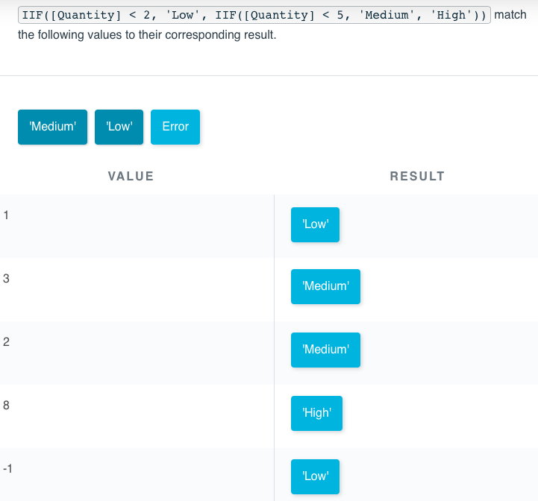

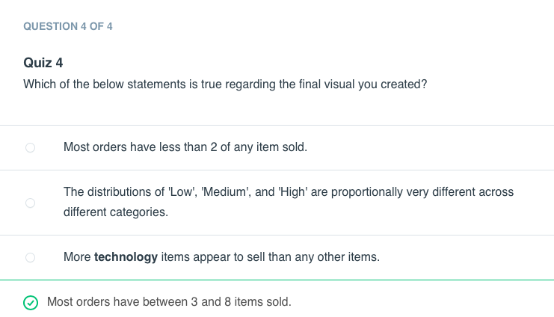

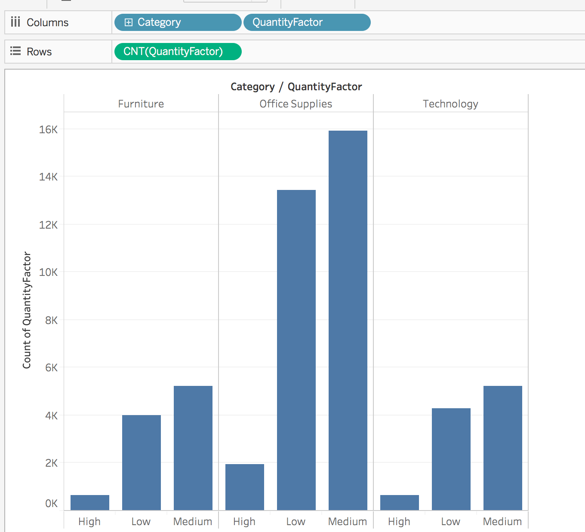

## Video: Table Calculations

Video

## Text: Table Calculations

**Text zum vorherigen Video über Tabellenberechnungen**

**Tabellenberechnungen**

Tabellenberechnungen können sehr nützlich sein, wenn Sie die Daten in einem Diagramm mit anderen Teilen des Diagramms vergleichen wollen. Dies ist leichter zu verstehen, wenn man es einfach tut - sehen wir uns also ein Beispiel an.

Lassen Sie uns die Höhe des Gewinns von einem Markt zum nächsten vergleichen.

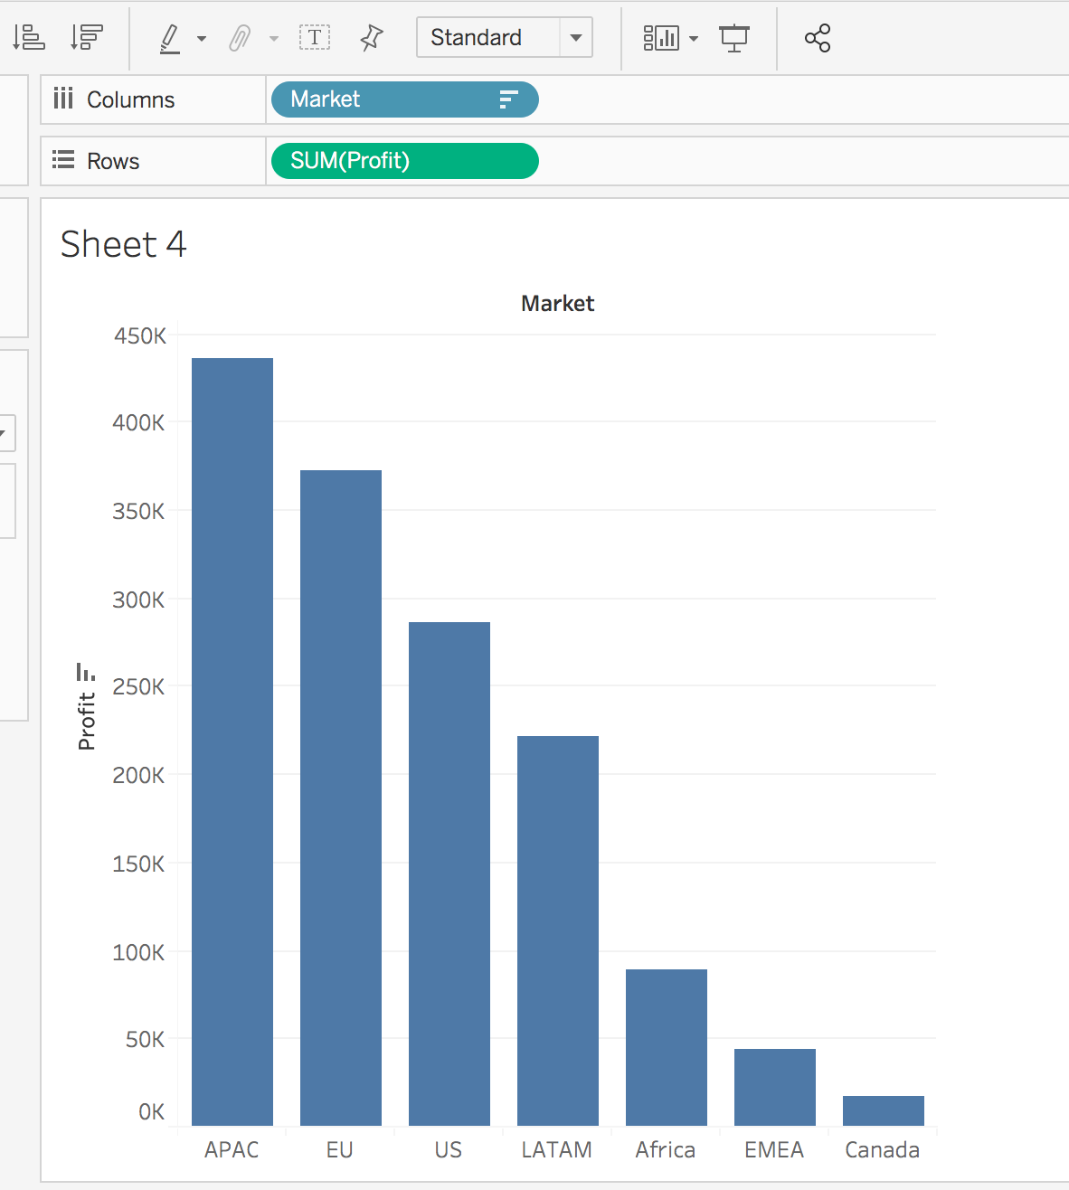

Toll, aber was ist, wenn wir den prozentualen Anteil der Gewinne aus jedem Markt mit dem Gesamtgewinn vergleichen wollen.

Dies kann durch eine Tabellenberechnung geschehen. Wählen Sie das Dropdown-Menü, das mit SUM(Profit) verbunden ist, und wählen Sie Quick Table Calculation... > Prozentsatz der Summe. Alternativ kann es sinnvoll sein, den Aufzinsungsgewinn zu betrachten, was ebenfalls leicht über dasselbe Menü möglich ist.

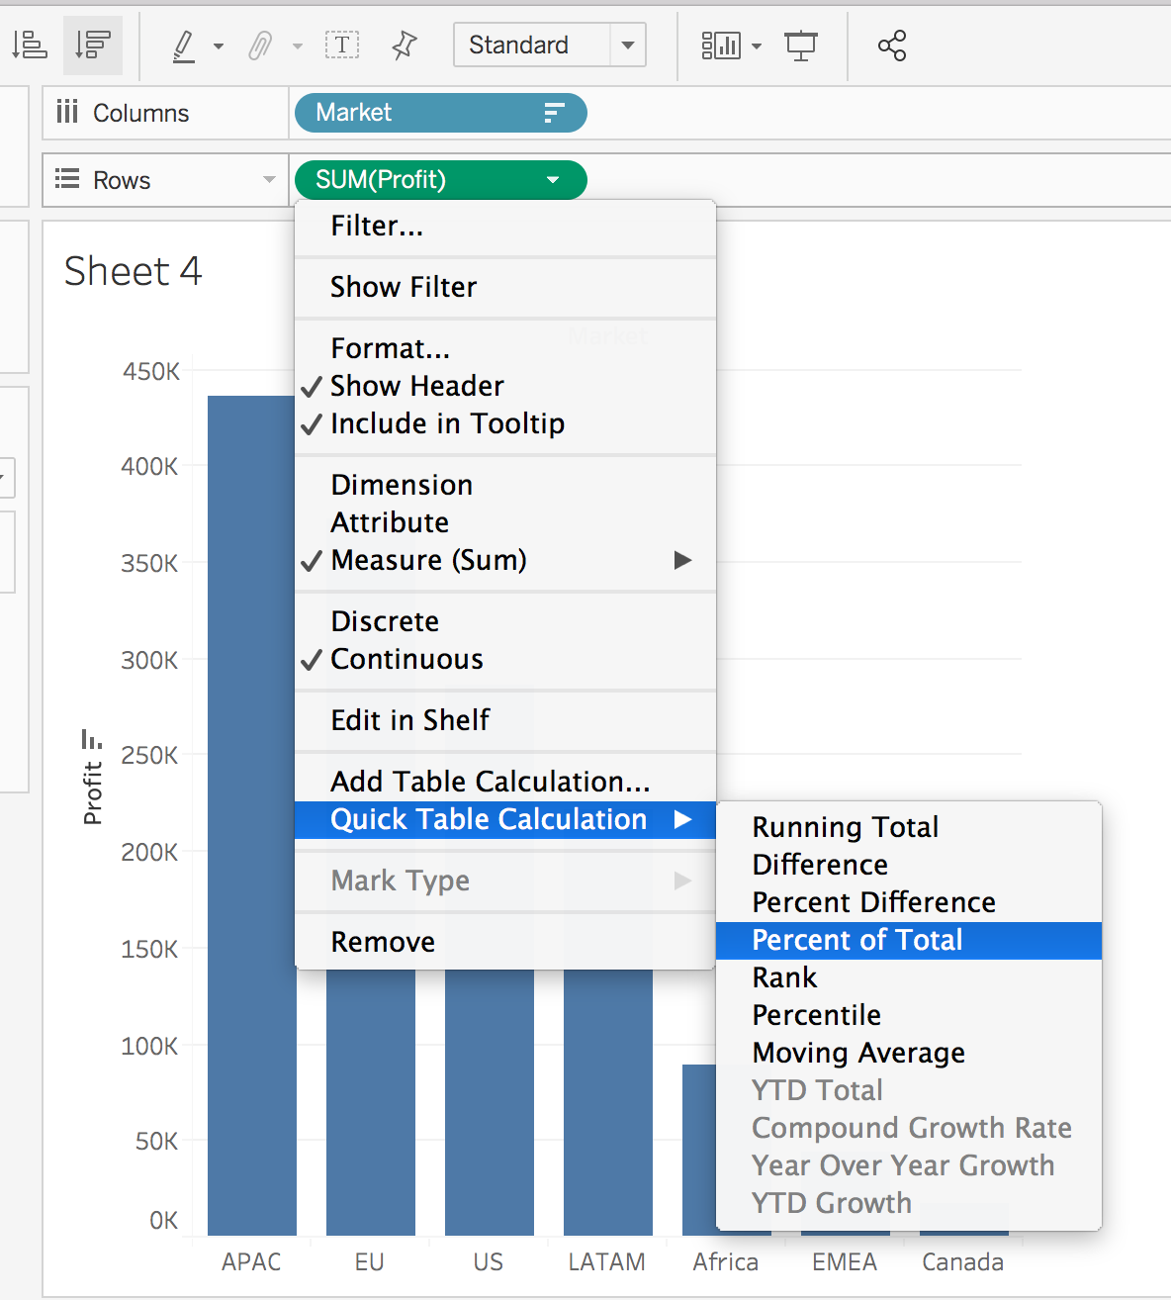

Viele Tabellenberechnungen funktionieren gut für Liniendiagramme. Schauen wir uns ein Beispiel an. Fügen Sie das Bestelldatum zu den Spalten und den Umsatz zu den Zeilen hinzu. Stellen Sie sicher, dass das Bestelldatum fortlaufend ist. Führen Sie einen Drilldown bis zur Quartalsebene durch und wählen Sie Quick Table Calculation... > Percent Difference.

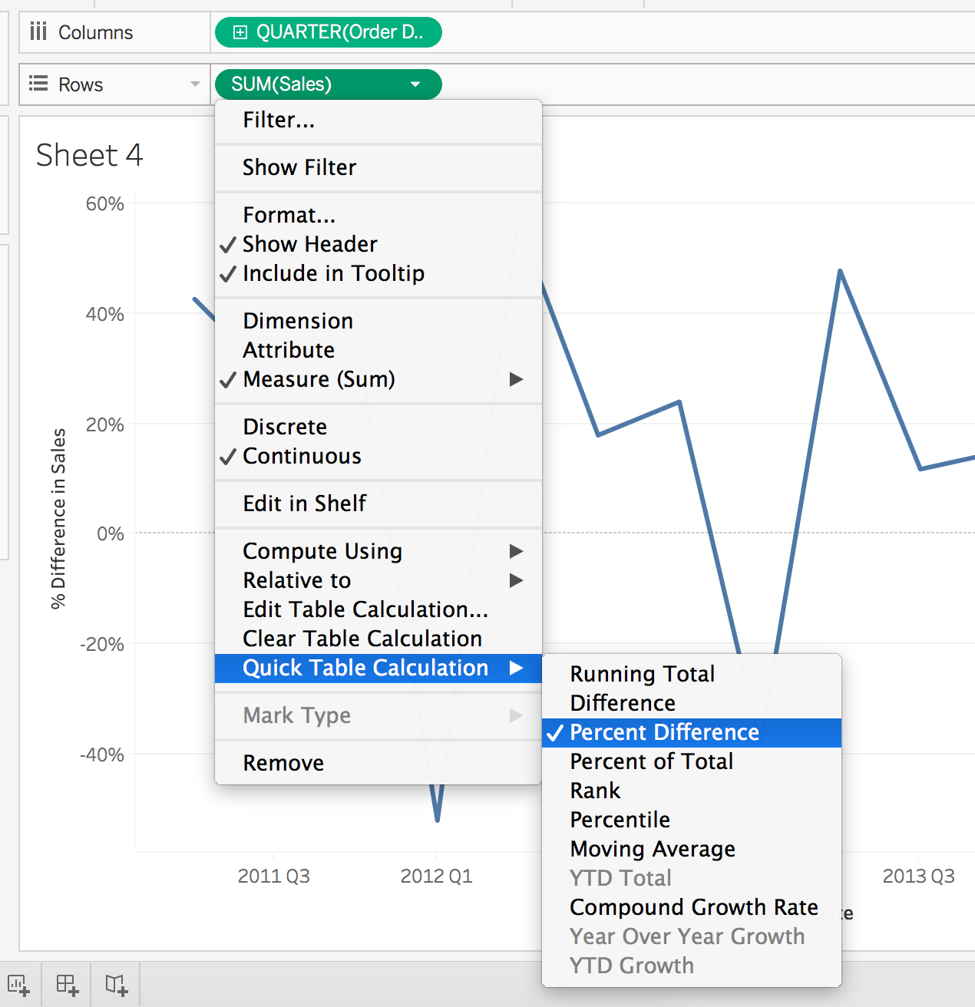

Um eine bessere Vorstellung davon zu bekommen, wie sich die Dinge im Laufe der Zeit bewegen, können wir einen gleitenden Durchschnitt verwenden. Sie können unten sehen, wie dies mit den Tabellenberechnungen gemacht wird. Zusätzlich habe ich die Kategorie aufgeschlüsselt, um zu sehen, wie sich die Dinge im Laufe der Zeit für jede Kategorie ändern.

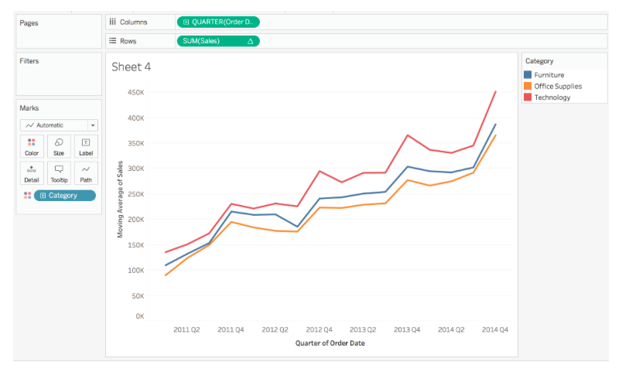

Diese Darstellung eignet sich hervorragend, um den Trend der Daten zu erkennen und zu sehen, dass der Umsatz steigt, aber sie eignet sich nicht, um zu sehen, wie sich der Umsatz im Laufe der Zeit von einem Quartal zum nächsten ändert. Stattdessen erfordert die letzte Frage des nächsten Konzepts das folgende Diagramm.

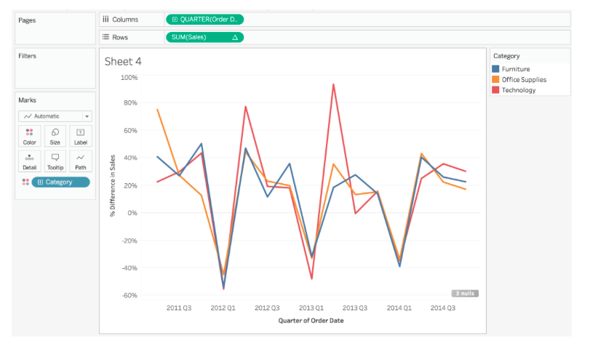

## Quiz: Table Calculations

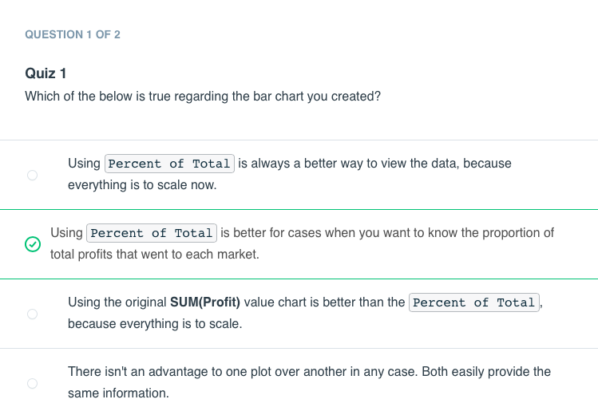

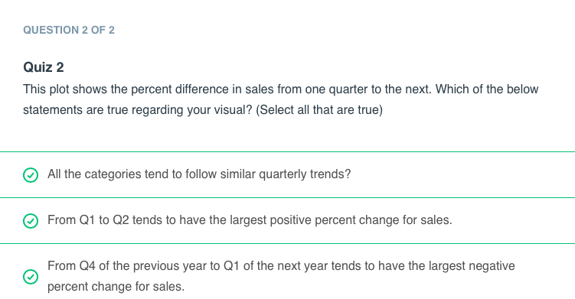

## Text: Recap

**Rekapitulation & Nächste Schritte**

Obwohl es eine Menge gibt, was Sie mit Tableau tun können, sind Sie jetzt bereit, im Wesentlichen jede Visualisierung in Tableau zu erstellen! Sie haben in kurzer Zeit einen weiten Weg zurückgelegt, und Sie sollten sich in den vielen Facetten der Tableau-Umgebung zurechtfinden!

Nachfolgend finden Sie die Themen, die in diesem Abschnitt behandelt wurden. Im nächsten Abschnitt werden Sie einem Profi beim Navigieren in Tableau zusehen, um einige Tipps zu erhalten, und Sie werden einige fortgeschrittene Funktionen von Tableau wie Dashboards und Stories sehen

**Behandelte Themen**

Es gibt viele Möglichkeiten, wie Sie mit Tableau mit Daten interagieren können. Diese Lektion wird eine MENGE an Informationen abdecken. Machen Sie sich keine Sorgen, wenn Sie sich nicht merken können, wo alles gespeichert ist. Das Ziel ist es, sich mit Tableau vertraut zu machen, damit Sie sich nicht scheuen, auf eigene Faust über das Kursmaterial hinaus zu forschen.

Sogar die untenstehende Zusammenfassung mag überwältigend erscheinen. Sie dient nur als eine schöne Vorlage für das, was noch kommen wird. Machen Sie sich keine Sorgen, wenn Sie nicht alles auf Anhieb nachvollziehen können. Dafür ist diese Lektion ja da!

Hier sind nun die Bereiche, die in dieser Lektion behandelt werden:

**I. Verbinden mit Daten**

In diesem Abschnitt werden Sie mit dem Importieren von Daten in Tableau beginnen. Tableau public bietet weniger Optionen, aber die kostenpflichtigen Versionen von Tableau sind recht umfangreich und ermöglichen die direkte Verbindung mit Datenbanken und cloudbasierten Datenspeichersystemen.

**II. Kombinieren von Daten**

In diesem Abschnitt lernen Sie, wie Sie Daten aus verschiedenen Quellen für die Verwendung in Ihren Visualisierungen verbinden können. Wenn Sie mit SQL-Joins vertraut sind, sollte dieser Abschnitt zur zweiten Natur werden.

**III. Arbeitsblätter**

Die von Ihnen erstellten Visualisierungen werden in Arbeitsblättern gespeichert. Dies ist die Vorlage, in der wir in diesem Kurs arbeiten werden.

**IV. Aggregationen**

Tableau führt standardmäßig Aggregationen unserer Daten durch. In diesem Abschnitt erfahren Sie mehr darüber, wie Sie mit verschiedenen Aggregationen arbeiten und wie Sie Ihre Aggregationen auf eine granularere Ebene der Daten aufbrechen können.

**V. Hierarchien**

Hierarchien ermöglichen es Ihnen, Ihre Daten und Fragen auf verschiedenen Ebenen zu "drillen". Eine der einfachsten Möglichkeiten, sich Hierarchien vorzustellen, ist in Bezug auf die Zeit. Sie können Ihre Daten auf einem Jahr, Monat, Tag, einer Stunde oder einer anderen Ebene betrachten. Das Bewegen über diese Ebenen wird als Arbeiten mit Hierarchien betrachtet.

Sie können hierarchische Berechnungen auch auf andere Weise durchführen. Stellen Sie sich vor, Sie haben ein Unternehmen mit verschiedenen Abteilungen und Teams innerhalb dieser Abteilungen. Dadurch entsteht eine Hierarchie, die Sie vielleicht auf verschiedenen Ebenen analysieren möchten.

**VI. Markierungen und Filter**

Das Filtern ist eine der mächtigsten Techniken beim Erstellen von Dashboards. Dies bezieht sich auf den Markierungsteil eines Dashboards, der die Farben, Formen und andere Attribute unserer Daten steuert. Sie können sich das wie eine WHERE-Anweisung in SQL vorstellen, die verwendet wird, um Ihre Daten nur auf die Teile zu filtern, an denen Sie für eine bestimmte Frage interessiert sind.

**VII. Zeigen Sie mich**

Der Teil "Show Me" von Tableau steuert, wie Ihr abschließendes Visual aussieht. Hier gibt es eine Menge von Optionen. In den meisten Fällen wird Tableau erraten, welches Visual Sie erstellen möchten, aber manchmal haben Sie vielleicht Ihre eigenen Ideen für die Implementierung.

**VIII. Kleine Vielfache & Duale Achsen**

Kleine Vielfache & duale Diagramme sind eine Möglichkeit, Daten zu visualisieren, die zu Vergleichszwecken eine gemeinsame Achse benötigen. Dies und dies sind großartige Artikel, die erklären, wie diese beiden Teile von Tableau funktionieren und warum Sie sie verwenden könnten.

**IX. Gruppen und Sets**

Gruppen und Sets sind zwei Möglichkeiten, unsere Daten innerhalb einer Visualisierung zu kategorisieren. Der Unterschied zwischen diesen beiden kann verwirrend sein, aber wir werden sehen, wann und warum Sie beide verwenden sollten.

**X. Berechnete Felder**

Oftmals fügen Sie diese Felder zu Ihrem Datensatz hinzu, bevor Sie Ihre Daten zu Tableau hinzufügen, aber manchmal möchten Sie sie auch spontan zu einer Visualisierung hinzufügen. Viele dieser berechneten Felder sind Dinge, die Sie wahrscheinlich schon in einer Tabellenkalkulationsanwendung gemacht haben, wie z. B. das Ermitteln einer Summe oder der Kosten pro Artikel.

**XI. Tabellenberechnungen**

Tabellenberechnungen werden häufig verwendet, um Vergleiche unserer Daten im Zeitverlauf oder zwischen Gruppen durchzuführen. Ein hervorragender Artikel über Tabellenberechnungen ist hier verfügbar.

**Abschließende Überlegungen**

Diese sollten sich nicht mehr so entmutigend anfühlen. Um weiter über Tableau zu lernen, können Sie auf jeden Fall jedes der vorherigen Konzepte üben, aber schauen Sie sich auch die Inhalte auf Tableau an. Das Anlegen eines Kontos ist kostenlos, und es gibt eine Menge Ressourcen, die Ihnen helfen, Ihre Fähigkeiten weiter zu verbessern!

## Segmentation Practice Project

## Project Details

**Projektübersicht**

Sie arbeiten für eine Einzelhandelskette in den Vereinigten Staaten von Amerika. Das Unternehmen möchte in andere Länder expandieren und möchte herausfinden, welche Länder wirtschaftlich, demografisch, bildungsmäßig und umwelttechnisch mit den Vereinigten Staaten von Amerika vergleichbar sind.

Ihr Manager hat Sie gebeten, die Länder der Welt auf der Grundlage verschiedener wirtschaftlicher, demografischer, bildungsbezogener und umweltbezogener Daten zu segmentieren. Daraus sollten Sie eine Liste von Ländern erstellen können, die den Vereinigten Staaten von Amerika ähnlich sind. Dies wird die "kurze Liste" für die weitere Betrachtung durch das Management sein.

Sie haben die folgenden Informationen, mit denen Sie arbeiten können:

Eine Reihe von verschiedenen Daten, die von der Weltbank-Website stammen. Eine bereinigte Version dieser Daten ist in den Begleitmaterialien enthalten.

**Schritte zum Erfolg**

**Schritt 1. Schlüsselentscheidungen**

Bestimmen Sie die wichtigsten geschäftlichen Fragen und die spezifischen Datentypen, die Sie für diese Analyse betrachten müssen.

**Schritt 2. Untersuchen und Bereinigen der Daten**

Bereinigen Sie die Daten in der bereitgestellten CSV-Datei. Die Daten enthalten 215 Länder mit 77 Variablen.

Nicht alle Länder haben vollständige Daten, und nicht alle Variablen sind möglicherweise für die Analyse geeignet. Basierend auf der Anforderung Ihres Managers, müssen Sie

* Entfernen Sie Länder mit einer hohen Anzahl fehlender Datenpunkte (>25). TIPP: Es sollten 144 Länder übrig bleiben.
* Entfernen Sie Variablen, die für die Analyse nicht relevant sind (alle Variablen, die nicht unter die Kategorien Wirtschaft, Bildung, Demografie oder Umwelt fallen). TIPP: Sie sollten 9 Variablen entfernen.

**Schritt 3. Bestimmen von Clustern und Methodik**

Ihr Manager möchte vier Cluster in den Ergebnissen sehen. Sie müssen auch bestimmen, welche Clustermethode die optimalen Cluster liefert.

**Schritt 4. Ausführen der Daten und Validierung**

Nachdem Sie das Modell mit den Daten, für die Sie sich entschieden haben, ausgeführt haben, hängen Sie die Cluster-IDs wieder an die Daten an, um die Daten zu visualisieren.

Sie können jede beliebige Visualisierungssoftware verwenden, z. B. Tableau.

**Schritt 5. Empfehlung**

Geben Sie Ihre Empfehlungen ab und begründen Sie, warum die von Ihnen ausgewählten Länder als erste für die internationale Expansion in Betracht gezogen werden sollten.

## Project Solution

**Praxis Projektlösung**

Die folgenden Ressourcen können Ihnen helfen, eine mögliche Lösung für dieses Projekt zu verstehen.

* Projekt-Antwortschlüssel: Dies ist eine vollständige Ausarbeitung der Antwort, einschließlich Erklärungen zum Prozess der Datenbereinigung,
* Lösung Alteryx Workflow (siehe Link unten): Dies zeigt, wie die gesamte Analyse, die zu den Schlussfolgerungen im Projekt-Antwortschlüssel führte.
* Lösung Tableau-Datei (in Arbeit): Diese enthält die im Project Answer Key verwendeten Visualisierungen.

## Supporting Materials

**Rubrik**

Dieses Projekt war früher ein benotetes Projekt. Verwenden Sie die Projektrubrik, um Ihr Projekt zu überprüfen. Wenn Sie mit Ihrer Arbeit zufrieden sind, werfen Sie einen Blick auf die bereitgestellten Lösungsmaterialien. Wenn Sie Verbesserungsmöglichkeiten sehen, arbeiten Sie weiter daran, Ihr Projekt zu verbessern.

**Vorlage für die Fertigstellung**

Die unten verlinkte Fertigstellungsvorlage hilft Ihnen bei der Arbeit am Übungsprojekt. Verwenden Sie sie, um Ihr Projekt abzuschließen.

**Daten**

country_data.csv - Diese Datei enthält Länderinformationen

variables_catalog.csv - Diese Datei enthält Beschreibungen für die Datenfelder in country_data.csv

Zum Herunterladen der folgenden Dateien klicken Sie bitte mit der rechten Maustaste auf den Link und wählen Sie "Link speichern unter"

## Combining Predictive Techniques

## Project Overview

**Capstone-Projekt Übersicht**

Das Capstone-Projekt besteht aus drei Hauptaufgaben, bei denen Sie jeweils Fähigkeiten anwenden müssen, die Sie während des Nanodegree-Programms entwickelt haben. Wenn Sie alle drei Aufgaben erledigt haben, reichen Sie das Projekt bitte als PDF ein.

**Tipps**

* **Teilen Sie Ihre Alteryx-Arbeitsabläufe auf:** Sie werden mehrere Datenquellen und komplexe Tools verwenden, was die Workflow-Laufzeit verlangsamen kann. Eine Aufteilung der Workflows macht den Prozess überschaubarer.
* **Planen Sie Ihre Arbeit:** Bevor Sie in Ihre Analyse eintauchen, denken Sie über die Schritte nach und planen Sie voraus. Dadurch wird die Menge an unnötiger Arbeit reduziert.
* **Verwenden Sie Visualisierungen:** Beziehen Sie Visualisierungen ein, um Ihre Entscheidungen zu erklären und Ihre Ergebnisse zu kommunizieren. Denken Sie daran, was Sie darüber gelernt haben, wie man sie gut aussehen lässt!
* **Bitten Sie um Hilfe:** Mentoren und Ihre Kommilitonen können Ihnen helfen, wenn Sie bei etwas nicht weiterkommen. Wenn Sie eine Frage posten, stellen Sie sicher, dass Sie genug Spezifität enthalten, damit andere helfen können.

## Task 1: Store Format

**Aufgabe 1: Filialformat für bestehende Filialen**

Ihr Unternehmen hat derzeit 85 Lebensmittelgeschäfte und plant die Eröffnung von 10 neuen Geschäften zu Beginn des Jahres. Derzeit verwenden alle Filialen das gleiche Filialformat für den Verkauf ihrer Produkte. Bis jetzt hat das Unternehmen alle Filialen gleich behandelt und an jede Filiale die gleiche Menge an Produkten geliefert. Dies führt nun zu Problemen, da die Filialen in einigen Produktkategorien einen Überschuss und in anderen einen Mangel an Produkten aufweisen. Sie wurden gebeten, analytische Unterstützung zu leisten, um Entscheidungen über Filialformate und Bestandsplanung zu treffen.



**Aufgabe 1: Bestimmung des Filialformats**

Um den Produktüberschuss und -mangel zu beheben, will das Unternehmen verschiedene Ladenformate einführen. Jedes Ladenformat wird eine andere Produktauswahl haben, um der lokalen Nachfrage besser gerecht zu werden. Die tatsächlichen Gebäudegrößen werden sich nicht ändern, nur die Produktauswahl und die internen Layouts. Die Begriffe "Formate" und "Segmente" werden in diesem Projekt synonym verwendet. Sie wurden gebeten,:

* Bestimmen Sie die optimale Anzahl von Filialformaten auf der Grundlage von Verkaufsdaten.
  + Summieren Sie die Umsatzdaten nach StoreID und Jahr
  + Verwenden Sie den prozentualen Umsatz pro Kategorie pro Filiale für das Clustering (Umsatz der Kategorie als Prozentsatz des Gesamtumsatzes der Filiale).
  + Verwenden Sie nur Verkaufsdaten aus dem Jahr 2015.
  + Verwenden Sie ein K-Means-Clustermodell.
* Segmentieren Sie die 85 aktuellen Filialen in die verschiedenen Filialformate.
* Verwenden Sie die Dateien "StoreSalesData.csv" und "StoreInformation.csv".

**Anmerkung:**

PCA wird in diesem Projekt nicht verwendet.

**Aufgabe 1 Einreichung**

1. Wie hoch ist die optimale Anzahl der Filialformate? Wie sind Sie zu dieser Zahl gekommen?
2. Wie viele Filialen fallen in jedes Filialformat?
3. Wie unterscheiden sich die Cluster auf der Grundlage der Ergebnisse des Clustermodells voneinander?
4. Stellen Sie bitte eine in Tableau erstellte Karte zur Verfügung, die die Lage der bestehenden Filialen zeigt, die Cluster farblich darstellt und den Gesamtumsatz in der Größe darstellt. Stellen Sie sicher, dass Sie eine Legende einfügen! Sie können die Karte auch einfach kopieren und in die Vorlage einfügen.

## Task 2: New Stores

**Aufgabe 2: Ladenformat für neue Läden**

Die Lebensmittelkette hat 10 neue Filialen, die zu Beginn des Jahres eröffnet werden. Das Unternehmen möchte ermitteln, welches Ladenformat jede der neuen Filialen haben soll. Wir haben jedoch noch keine Umsatzdaten für diese neuen Filialen, also müssen wir das Format anhand der demografischen Daten jeder neuen Filiale bestimmen.



**Aufgabe 2: Bestimmen des Ladenformats für neue Läden**

Sie wurden gebeten, Folgendes zu tun:

* Entwickeln Sie ein Modell, das auf der Grundlage der demografischen und sozioökonomischen Merkmale der Bevölkerung in der Umgebung jedes neuen Geschäfts vorhersagt, in welches Segment ein Geschäft fällt.
* Verwenden Sie beim Erstellen von Stichproben, mit denen die Genauigkeit der Modelle verglichen werden soll, eine **20 %-Validierungsstichprobe mit Random Seed =** 3. Achten Sie darauf, ein Entscheidungsbaum-, Wald- und Boosted-Modell zu vergleichen.
* Verwenden Sie das Modell, um das beste Ladenformat für jede der 10 neuen Filialen vorherzusagen.
* Verwenden Sie die Datei StoreDemographicData.csv, die die Informationen für das Gebiet um jedes Geschäft enthält.
* Hinweis: In einem realen Szenario könnten Sie PCA verwenden, um die Anzahl der Prädiktorvariablen zu reduzieren. In diesem Projekt ist dies jedoch nicht erforderlich. Sie können alle Prädiktorvariablen im Modell belassen.

**Aufgabe 2 Einreichung**

* Welche Methodik haben Sie verwendet, um das beste Ladenformat für die neuen Läden vorherzusagen? Warum haben Sie diese Methodik gewählt?
* Welches sind die drei wichtigsten Variablen, die helfen, die Beziehung zwischen demografischen Indikatoren und Ladenformaten zu erklären? Bitte fügen Sie eine Visualisierung bei.
* Welches Format hat jede der 10 neuen Filialen? Bitte stellen Sie eine Datentabelle zur Verfügung.

## Task 3: Forecasting

**Aufgabe 3: Vorhersage**

Frische Produkte haben eine kurze Lebensdauer, und aufgrund steigender Kosten möchte das Unternehmen eine genaue monatliche Umsatzprognose haben.



**Aufgabe 3: Prognostizieren des Gemüseabsatzes**

Sie wurden gebeten, eine monatliche Prognose für den Verkauf von Obst und Gemüse für das gesamte Jahr 2016 sowohl für bestehende als auch für neue Filialen zu erstellen. Führen Sie dazu die folgenden Schritte aus.

**Hinweis:** Verwenden Sie für das TS-Vergleichstool eine 6-monatige Überbrückungsstichprobe (dies liegt daran, dass wir nicht so viele Daten haben, so dass bei Verwendung einer 12-monatigen Überbrückung zu viele Daten entfernt würden)

**Schritt 1:** Um den Umsatz für bestehende Filialen zu prognostizieren, sollten Sie den Umsatz für alle Filialen nach Monat aggregieren und eine Prognose erstellen.

**Schritt 2:** Prognostizieren Sie die Verkäufe von Produkten für neue Filialen:

* **Prognostizieren Sie den Umsatz (nicht den Gesamtumsatz)** für die durchschnittliche Filiale (und nicht für die Gesamtmenge) für jedes Segment.
* Multiplizieren Sie den prognostizierten durchschnittlichen Umsatz der Filiale mit der Anzahl der neuen Filialen in diesem Segment.
* Wenn z. B. der prognostizierte durchschnittliche Marktumsatz für Segment 1 im März 10.000 beträgt und es 4 neue Filialen in Segment 1 gibt, würde die Prognose für die neuen Filialen in Segment 1 40.000 betragen.
* Addieren Sie die Umsatzprognosen der neuen Filialen für jedes der Segmente, um die Prognose für alle neuen Filialen zu erhalten.

**Schritt 3:** Summieren Sie die Prognosen der bestehenden und der neuen Filialen zusammen, um die Gesamtverkaufsprognose für die Produkte zu erhalten.

**Aufgabe 3 Unterbreitung**

1. Welche Art von ETS- oder ARIMA-Modell haben Sie für die einzelnen Prognosen verwendet? Verwenden Sie die Notation ETS(a,m,n) oder ARIMA(ar, i, ma). Wie sind Sie zu dieser Entscheidung gekommen?
2. Stellen Sie bitte eine Tabelle mit Ihren Prognosen für bestehende und neue Filialen zur Verfügung. Stellen Sie außerdem eine Visualisierung Ihrer Prognosen zur Verfügung, die historische Daten, Prognosen für bestehende Geschäfte und Prognosen für neue Geschäfte enthält.

Diese Tabelle erwarten wir in dieser Aufgabe ausgefüllt zu sehen

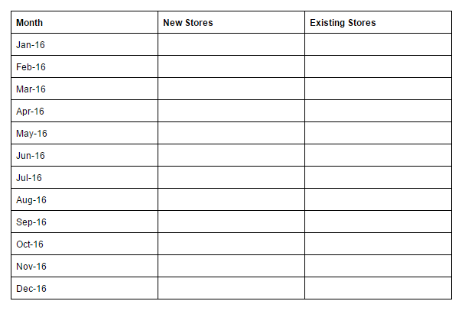

Dies ist ein Beispiel für die Art von Grafik, die wir erwarten, dies spiegelt nicht die tatsächlichen Zahlen wider, die Sie in Ihrer Analyse erhalten werden.

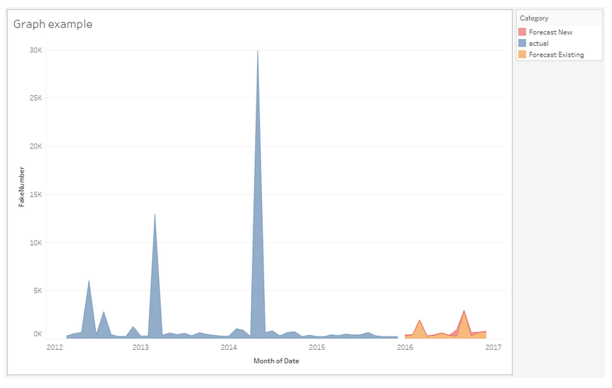

Hier ist ein Beispielblatt (mit gefälschten Daten), wie Sie Ihre Daten so zusammenstellen, dass Sie sie in Tableau verwenden können: https://docs.google.com/spreadsheets/d/1tkPpRstix73Bx_k4iDk-e5SovqrV3KiILLVGVgypBKw/edit?usp=sharing

Sie brauchen eine Datumsspalte, eine Umsatzspalte und eine Typspalte. Sie können die Umsatzdaten für alle drei Arten von Geschäften übereinander stapeln (Bestehend, Prognose Neu, Prognose Bestehend)

Sobald Sie die Daten in Tableau gebracht haben, können Sie in den Zeilen und Spalten das Datum und die Summe der Verkäufe verwenden, und dann können Sie nach Typ einfärben.

## Supporting Materials

**Überprüfung**

Verwenden Sie die Projektrubrik, um Ihr Projekt zu überprüfen. Wenn Sie zufrieden sind, dass Ihre Arbeit alle Anforderungen der Rubrik erfüllt, können Sie Ihr Projekt einreichen. Wenn Sie Verbesserungsbedarf sehen, arbeiten Sie weiter daran, Ihr Projekt zu verbessern.

**Vorlage für die Einreichung**

Verwenden Sie die Vorlage am Ende dieses Abschnitts, um Ihr Projekt einzureichen. Nachdem Sie die Vorlage ausgefüllt haben, speichern Sie sie als PDF und reichen Sie die PDF im nächsten Abschnitt ein. Wenn Sie möchten, können Sie auch Ihren Alteryx-Workflow einfügen. Wenn Ihre Einreichung nicht den Spezifikationen entspricht, kann der Workflow dem Prüfer helfen, zu erkennen, wo Sie Ihre Fehler gemacht haben, und es ihm ermöglichen, Ihnen genauere Anweisungen zu geben.

**Daten**

* StoreSalesData.csv - Diese Datei enthält die Umsätze nach Produktkategorien für alle bestehenden Filialen für 2012, 2013 und 2014.
* StoreInformation.csv - Diese Datei enthält Standortdaten für jede der Filialen.
* StoreDemographicData.csv - Diese Datei enthält demografische Daten für die Umgebung der einzelnen bestehenden Filialen und Standorte für neue Filialen.

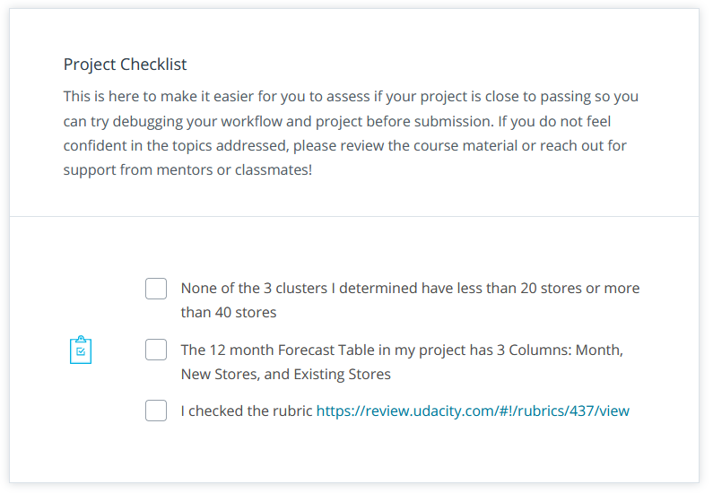

Wenn Sie auf Fehler in Alteryx stoßen oder unerwartete Ergebnisse von einem Tool erhalten, haben wir einen Leitfaden, der Ihnen hilft, herauszufinden, was los ist.

**Alteryx Debugging-Anleitung:**

https://docs.google.com/document/d/1ec7SiDCMAZAMjbPvL3aegPoL1PZznHarsxEZ4bjptdI/edit?usp=sharing

Zum Herunterladen der untenstehenden Dateien klicken Sie bitte mit der rechten Maustaste auf den Link und wählen Sie "Link speichern unter".

## Tips

**Clustering**

Verwenden Sie nur den prozentualen Anteil des Gesamtumsatzes für jede Kategorie als Variablen im Tool "K-Centroids Clusteranalyse". Verwenden Sie nicht den Gesamtumsatz oder andere Variablen.

**Klassifizierung**

Die Cluster-Variable ist eine kategoriale Variable. Cluster 3 ist nicht 2 mehr von etwas als Cluster 1. Daher müssen wir ihr den Datentyp V_String zuweisen, damit unsere Klassifizierungsmodelle sie als kategorisch behandeln.

Verwenden Sie für die Prädiktorvariablen für die Klassifizierungsmodelle alle Variablen aus dem Demografiedatensatz mit Ausnahme des Felds "Store". Verwenden Sie keine anderen Variablen als Prädiktoren in den Klassifizierungsmodellen.

**Aggregationen für die Vorhersage**

Für bestehende Filialen möchten wir vor der Prognose die monatliche Gesamtsumme für vergangene Filialen erhalten. Dies können wir mit einem Verdichtungswerkzeug erreichen.

* Gruppieren nach Jahr
* Gruppieren nach Monat
* Produzieren summieren.

Nun müssen wir das beste Prognosemodell bestimmen und dann die nächsten 12 Monate für die bestehenden Filialen prognostizieren.

Für neue Filialen versuchen wir, die durchschnittliche monatliche Summe einer Filiale pro Cluster zu erhalten. Dies können wir mit 2 Zusammenfassungswerkzeugen erreichen.

* Gruppieren nach Filiale
* Gruppieren nach Cluster
* Gruppieren nach Jahr
* Gruppieren nach Monat
* Produzieren summieren.

Und dann

* Gruppieren nach Cluster
* Gruppieren nach Jahr
* Gruppieren nach Monat
* Avg Summe_Produktion.

Wir prognostizieren für jeden der Cluster und multiplizieren dann die Ergebnisse mit der Anzahl der neuen Filialen in diesem Cluster. Dann werden alle diese Prognosen für die gleichen Monate addiert, um eine Gesamtprognose für alle neuen Geschäfte zu erhalten.